SD-WAN V100R019C00
部署指南

文档版本 02

发布日期 2019-11-11



华为技术有限公司

版权所有 © 华为技术有限公司 2019。 保留一切权利。
非经本公司书面许可，任何单位和个人不得擅自摘抄、复制本文档内容的部分或全部，并不得以任何形式传播。

商标声明

和其他华为商标均为华为技术有限公司的商标。
本文档提及的其他所有商标或注册商标，由各自的所有人拥有。

注意
您购买的产品、服务或特性等应受华为公司商业合同和条款的约束，本文档中描述的全部或部分产品、服务或特性可能不在您的购买或使用范围之内。除非合同另有约定，华为公司对本文档内容不做任何明示或默示的声明或保证。

由于产品版本升级或其他原因，本文档内容会不定期进行更新。除非另有约定，本文档仅作为使用指导，本文档中的所有陈述、信息和建议不构成任何明示或暗示的担保。

华为技术有限公司
地址： 深圳市龙岗区坂田华为总部办公楼 邮编：518129 网址： https://e.huawei.com

目 录

- 简介 1
- 典型业务场景介绍 3
- 部署流程介绍 5
  - 总体部署流程 5
  - SD-WAN 网络部署流程 6
- 部署规划 8
  - 管理员和租户信息 8
4.2 组网 10
    - 配置隧道模式 10
    - 全局参数配置 10
      - 全局参数配置（EVPN 隧道模式） 10
      - 全局参数配置（DSVPN 隧道模式） 13
4.2.2.2.1 地址池规划（DSVPN 隧道） 16
    - 网络模型 19
      - 网络模型（EVPN 隧道模式） 20
      - 网络模型（DSVPN 隧道模式） 29
    - 站点 WAN 侧模型 33
      - WAN 侧模型 33
      - WAN 侧接口 38
        - WAN 侧接口（EVPN 隧道模式） 38
        - WAN 侧接口（DSVPN 隧道模式） 45
    - 站点 LAN 侧模型 49
    - Underlay 路由 58
    - VPN 业务隔离 62
    - Overlay 组网 63
      - Overlay 组网（EVPN 隧道模式） 63
      - Overlay 组网（DSVPN 隧道模式） 73
    - Overlay 路由 76
    - 访问 Internet. 83
    - 与传统 MPLS 网络互通 86
      - 通过 SD-WAN 站点互通 86
      - 通过 IWG 互通 89
  - 应用体验优化策略 101
    - 应用识别 101
    - 智能选路 104
4.3.3 QoS. 109
4.3.4 NAT 策略 116
4.4 业务安全 123
4.4.1 ACL 流量过滤 123
4.4.2 防火墙 126
4.4.3 第三方安全云网关 132
4.4.4 IPS. 134
    - URL 过滤 136
    - 安全策略自动化编排 137
4.5 站点开局 139
- 操作参考 147
  - 系统管理员配置 147
    - 初始配置 147
      - 系统管理员登录 Agile Controller-Campus 147
      - 系统管理员帐号管理 149
      - 创建 MSP 及 MSP 管理员 159
      - 配置隧道模式 162
      - License 管理 163
        - 获取 License 文件 163
        - License 管理 167
      - 补充任务集 169
        - 管理设备白名单 169
        - 配置地图 URL. 169
        - 配置邮件服务器 173
        - 配置短信服务器 176
        - 配置 Syslog 服务器 185
- 导入 Syslog 服务器信任证书 185
- 配置 Syslog. 186
        - 双因素身份认证 189
  - MSP 管理员配置 191
    - 初始配置 191
      - MSP 管理员登录 Agile Controller-Campus 191
      - 创建根租户 193
      - 补充任务集 196
        - MSP 管理员帐号管理 197
        - 配置邮件服务器 206
        - 配置短信服务器 209
        - 双因素身份认证 214
    - 网络设计 215
      - 配置全局参数 215
      - 添加 IWG 和 RR 设备 220
      - （可选）配置设备接入能力 223
5.2.2.4 创建 RR. 226
5.2.2.5 创建 GW. 228
      - 配置 RR/GW 接入网络的方式 230
      - 配置 NTP. 235
      - GW 关联 RR. 237
      - 创建接入区 238
      - 配置 WAN 网络 239
        - 配置 WAN 接口 239
        - 配置 WAN 路由 241
      - 通用配置 248
        - 配置 Eth-trunk 接口 249
        - 配置设备管理员密码 250
      - 互联配置 251
      - 配置访问套餐 261
      - 配置租户接入 263
      - 配置接入资源 269
5.2.3 虚机生命周期管理 271
5.2.3.1 获取并制作虚机镜像 271
    - 配置租户业务（MSP 代维视图） 273
      - 授权 MSP 代维租户业务 273
      - （可选）进入租户代维视图 275
      - 配置租户网络 275
      - 虚机生命周期管理 275
        - （可选）配置资源池 275
        - （可选）设置网络访问方式 276
        - （可选）故障诊断 277
        - 创建 Endpoint 网络 277
        - 创建规格 278
        - （可选）创建模板 279
        - 部署 VNF. 283
        - 部署 Endpoint. 286
        - 部署业务链 288
  - 租户管理员配置 290
    - 初始配置 290
      - 租户管理员登录 Agile Controller-Campus 290
      - 配置帐号及密码策略 293
      - 创建角色 297
      - 创建子租户 300
    - 网络设计 306
      - 配置全局参数 306
      - 添加设备 315
      - 创建站点 316
      - 配置站点模板 322
5.3.2.4.1 配置 WAN 链路模板 322
      - 配置站点接入网络的方式 328
      - 配置站点时钟同步 335
      - 关联反射器 337
    - 开局部署 339
      - 开局流程 339
      - 邮件开局 341
        - （可选）配置邮件模板 341
        - 邮件开局 343
      - U 盘开局 348
      - DHCP 开局 350
      - 确认开局（部署设备）成功 353
    - 站点配置 354
      - 配置 Underlay. 354
        - 配置 WAN 接口 354
        - 配置 LAN 接口 356
        - （可选）配置 Eth-Trunk 接口 357
        - 配置 Underlay 路由（OSPF） 359
        - 配置 Underlay 路由（BGP） 362
        - 配置 Underlay 路由（静态路由） 366
      - 创建 Overlay 网络 368
5.3.4.2.1 创建 VN. 368
        - 配置 Overlay 拓扑 369
        - 配置自定义拓扑策略 374
        - 配置 LAN 侧网络接入参数（三层） 377
        - 配置 LAN 侧网络接入参数（二层） 383
        - 配置 LAN 侧网络接入参数（二层（通过 WIFI 接入终端）） 390
        - 配置 Overlay LAN 侧路由（静态路由） 394
        - 配置 Overlay LAN 侧路由（OSPF） 395
        - 配置 Overlay LAN 侧路由（BGP） 398
        - 配置 Overlay WAN 侧路由（BGP） 401
        - 配置 Overlay WAN 侧路由（静态路由） 402
        - 配置 VN 流量分配 404
        - 配置 VAS 连接 405
      - 配置 IWG 连接 409
        - 配置接入网络 409
        - 配置虚拟网络策略 410
5.3.4.4 确认网络部署成功 413
    - 策略管理 414
      - 配置应用及应用组 414
        - 配置 SAC. 414
        - 查看预定义应用 415
        - （可选）创建自定义应用 416
        - 创建自定义应用组 420
      - 配置流量策略模板 422
        - 创建流分类模板 422
        - （可选）创建生效时间模板 424
      - 配置站点上网策略 426
      - 配置传统站点互访策略 432
      - 配置流量策略 436
        - 创建 ACL 策略（Underlay 网络） 436
        - 创建 ACL 策略（Overlay 网络） 440
        - 创建 NAT 策略（Underlay 网络） 445
        - 创建 NAT 策略（Overlay 网络） 449
        - 创建智能选路策略（Overlay 网络） 454
        - 创建 QoS 策略（Overlay 网络） 461
        - 创建 QoS 策略（通用配置） 467
        - 配置 NAT ALG 471
      - 配置安全策略 473
        - 创建网络安全策略 473
        - 对接第三方云网关安全策略 478
      - （可选）查看策略任务 481
      - 确认策略部署成功 483

1简介

华为SD-WAN解决方案是一种更简化、更灵活、业务体检更佳的广域互联方案，主要提供如下业务能力：
        - 可以提供分支与分支、分支与总部/数据中心之间全场景随需互联的能力。
        - 通过应用级智能选路、带宽选路、智能加速、VAS业务A随需获取和智能运维，重塑企业专线全流程，构建极致的业务体验。
华为SD-WAN解决方案采用SD-WAN@AC-Campus对企业网络集中部署和管理，每个企业网络的中心站点、数据中心、分支站点映射为SD-WAN网络中的Edge站点，网络架构如图1-1所示。

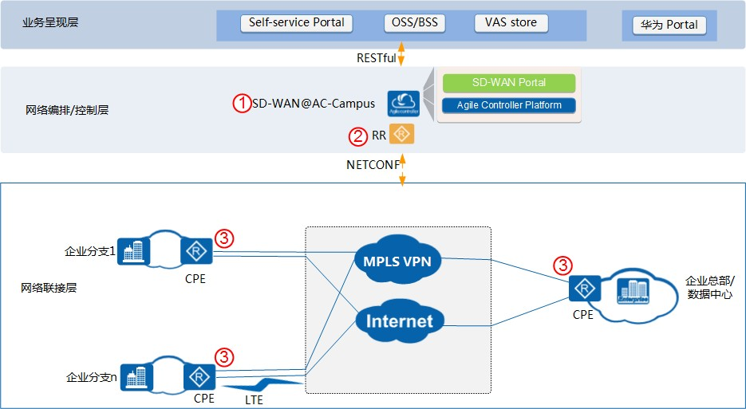
图 1-1 SD-WAN 网络架构图

表 1-1 主要部件说明

序号 | 部件名称 | 部件功能
1 | SD- WAN@ AC-  Campus | 网络编排控制系统的核心部件，负责完成网络业务编排、网元控制、基础网络运维、uCPE上VNF编排和管理、网络运维管理和基础性能监控等功能。
2 | RR | 部署在CPE上的，起路由反射器作用的控制组件。SD-WAN@AC-  Campus将基于Overlay网络拓扑结构，经过自动编排发送到RR， 由RR分发给各个站点的CPE，控制各CPE之间路由信息分发和隧道建立。
3 | CPE | 站点的出口CPE设备，使用的是新一代SD-WAN CPE—— NetEngine AR系列路由器。

2典型业务场景介绍

华为SD-WAN解决方案让企业网络摆脱传统网络部署方式的束缚，搭建一个业务丰富、部署简单灵活的SD-WAN网络。主要业务可以分为三类：
        - Site to Site：SD-WAN站点之间的互访，包括分支站点访问总部、数据中心，各分支站点之间的互访。分支站点之间互访常用的Overlay网络拓扑模式有两种，通过中心站点转发的Hub-spoke和直接互访的Full-mesh，这两种拓扑模式的详细描述请参考4.2.8.1 Overlay组网（EVPN隧道模式）。
        - Site to Internet：SD-WAN站点访问互联网业务，其中包括访问互联网中的SaaS业务，常用的上网模式有集中上网和本地上网，此外还支持混合上网模式，详细描述请参考4.2.10 访问Internet。
        - Site to Legacy：SD-WAN站点和传统站点之间的互访业务，常用的互访模式有集中互访和本地互访，此外还支持混合互访模式，详细描述请参考4.2.11 与传统MPLS 网络互通。

在SD-WAN网络中根据业务需要，还可以配置ACL、QoS、智能选路、防火墙等策略， 提高业务体验和业务安全性。

接下来通过两个组网示例说明在不同模式下业务流的转发方向，让用户对SD-WAN网络中这三类主要业务有初步了解，方便后续规划SD-WAN网络业务。

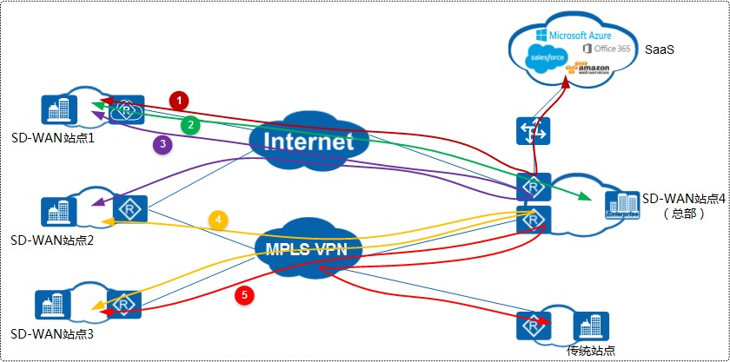
图 2-1 业务场景 1（Hub-spoke、集中上网、集中互访）

如图2-1所示，站点的Overlay网络拓扑采用Hub-spoke、与传统站点互访采用集中互访 模式、采用集中上网模式。

        - Overlay网络采用的Hub-spoke组网模式，选择SD-WAN站点4（总部）作为Hub站点，其他SD-WAN站点作为Spoke站点。Spoke站点可以直接访问Hub站点（图2-1 中业务流2），但是Spoke站点之间的互访需要通过Hub站点转发，不能直接互访
（图2-1中业务流3和4）。适用于需要对分支业务统一进行安全监控的业务场景。
        - SD-WAN站点访问互联网业务也采用集中上网模式，Hub站点的LAN侧接入互联网，选择Hub站点作为上网网关，站点访问互联网的业务流量统一通过Hub站点网关转发到LAN侧实现访问互联网业务（图2-1中业务流1）。适用于SD-WAN站点和互联网不直接互通但有访问需求，或需要做集中部署防火墙等设备保证上网安全的场景。
        - SD-WAN站点和传统站点之间的互访采用集中互访模式，选择Hub站点做集中互访网关，SD-WAN站点和传统站点之间的互访业务流量需要通过Hub站点中转（图
2-1中业务流5）。适用于SD-WAN站点和传统站点不直接互通，但有互访需求的场景。

如图2-2所示，站点的Overlay网络拓扑采用Full-mesh、与传统站点互访采用本地互访模 式、采用本地上网模式。

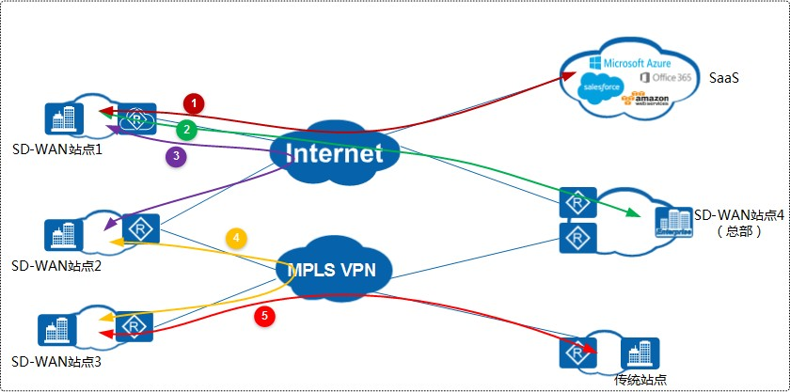
图 2-2 业务场景 2（Full-mesh、本地上网、本地互访）

        - Overlay网络拓扑采用的Full-mesh组网模式，各SD-WAN站点之间全互联，各SD-
WAN站点可以直接访问总部站点（图2-2中业务流2），各SD-WAN站点之间也可以直接互访（图2-2中业务流3和4）。适用企业分支站点互访需求多，减少互访时延，不需要统一监控的场景。
        - SD-WAN站点有接入互联网的WAN链路，可以采用本地上网模式直接访问互联网
（图2-2中业务流1），适用SD-WAN站点有接入互联网的WAN链路，且不需要集中部署防火墙等设备保证上网安全的场景。如果SD-WAN站点没有直接接入互联网的WAN链路，则需要采用集中上网方式，通过上网网关访问互联网。
        - SD-WAN站点和传统站点均接入了MPLS专线网络，可以采用本地互访模式直接互访（图2-2中业务流5），适用于SD-WAN站点和传统站点互通的场景。如果SD-
WAN站点和传统站点不在同一个专线网络中，则需要采用集中互访方式，通过和传统站点可以互访的网关实现访问。

3部署流程介绍

总体部署流程
要完成企业的SD-WAN网络部署，需要多个阶段的工作，图3-1是一个常见的总体部署流程示例。

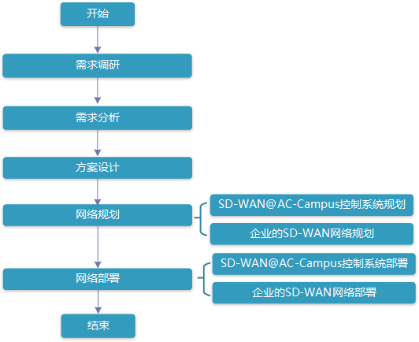
图 3-1 总体部署流程

    - 需求调研：主要是了解客户的痛点、要求、网络环境、网络业务、业务安全、网络规模。
    - 需求分析：对需求调研结果进行分析，包括客户业务对网络质量的要求、业务流量模型、网络带宽等内容。

    - 方案设计：根据需求分析结果做出方案设计，包括网络方案设计、业务设计、安全方案设计、运维方案设计，可以参考华为SD-WAN解决方案设计指南。
    - 网络规划：根据方案进一步完成详细的网络规划设计，一般会输出一份项目详细设计方案文档，用于指导网络部署。
    - 网络部署：根据项目详细设计方案，按计划实施网络部署。
一般完成一个项目需要依次经过上述五个阶段，根据项目规模不同，一个大项目也可以分解成多个子项目迭代完成。例如一个企业分支机构数量庞大，可以先完成整网架构、控制系统、总部和几个主要分支机构的网络、业务的需求调研到网络部署，再完成剩余部分的分支机构的需求调研到网络部署。

网络规划和网络部署包括SD-WAN@AC-Campus的规划部署和企业SD-WAN网络的规划部署。SD-WAN@AC-Campus规划和部署可以参考SD-WAN@AC-Campus的安装指南， 本文档主要介绍企业SD-WAN网络的规划和部署。在开始部署企业的SD-WAN网络之 前，需要具备如下条件：

- 完成SD-WAN@AC-Campus控制系统安装并接入了网络。
- 完成SD-WAN站点的网关路由器的安装，以及相邻设备已完成配置。
- 对华为SD-WAN解决方案及其相关概念有基本了解，有关SD-WAN解决方案的背景信息，请参阅华为SD-WAN解决方案设计指南。

SD-WAN 网络部署流程
从逻辑架构上可以将企业的SD-WAN网络分为三层，从下到上分别为物理网络
（Underlay网络）、逻辑网络（Overlay网络）和业务策略层，在做网络规划和部署 时，依照先打通物理网络、再部署逻辑网络，然后根据业务需要部署业务策略的思路来完成。可以参考下面的部署流程完成一个SD-WAN网络的规划和部署。
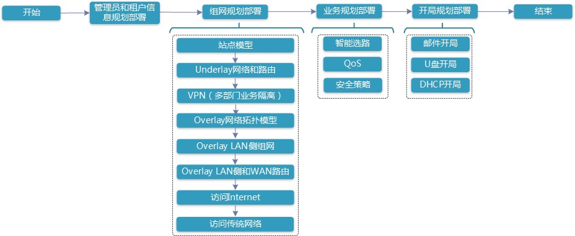

表 3-1 SD-WAN 网络部署流程说明

规划部署内容 | 说明
管理员和租户信息规划部署 | 一个租户代表一个企业，在规划部署企业的SD-WAN网络之前，首先需要规划SD-WAN网络的管理员账号、密码以及企业租户名称。请参考4.1 管理员和租户信息。

规划部署内容 | 说明
组网规划部署 | 部署SD-WAN网络首先需要完成组网规划部署，包括站点模型、  Underlay网络和Overlay网络的组网和路由，此外还包括规划和部署VN（多部门业务隔离）、站点如何访问互联网、如何与传统MPLS 网络互通。请参考4.2 组网。
业务规划部署 | 在完成基础的组网规划部署后，还可以规划部署智能选路策略、  QoS策略、广域优化策略以及安全策略，以提高SD-WAN网络效  率、优化用户业务体验、保证业务安全。请参考4.3 应用体验优化策略、4.4 业务安全。
开局规划部署 | 站点开局是一个孤立站点加入SD-WAN网络的第一步，可以选择的开局方式有邮件开局、U盘开局、DHCP开局。请参考4.5 站点开局。

4部署规划

管理员和租户信息
三个管理员层级
SD-WAN@AC-Campus管理系统的管理员分为三个层级，不同层级的用户拥有不同的权限，层级关系下图所示。
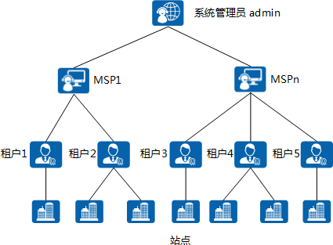

    - 系统管理员
“admin”是默认的系统管理员，具有最高权限，可以按角色创建新的系统管理员、MSP管理员或者租户管理员。当系统管理员对账号策略、密码策略和闲置超时设置调整时，调整后的结果对所有用户有效。
    - MSP管理员
系统管理员可以创建MSP租户及其对应的MSP管理员，此MSP管理员为该MSP的缺省管理员，MSP的缺省管理员可以创建新的MSP管理员或者租户管理员。MSP 作为管理服务提供商，具有比较专业的网络维护能力，负责面向租户提供设备巡检和租户网络服务。

    - 租户管理员
MSP管理员可以创建一个或多个租户及租户管理员，租户管理员可以管理本租户的帐号、设备、终端用户信息和租户网络，租户所管理的资源相互独立。

MSP 运营模式

- 采用三层管理模式，即系统管理员、MSP管理员和租户管理员，主要适用于由服务提供商向企业提供SD-WAN管理服务的场景。
根据租户业务是否由MSP管理员代为维护，还需要区分如下两种场景：
  - MSP代维场景：租户的业务由MSP管理员代为维护。
  - 租户自运维场景：租户管理员自行维护租户的业务。
在MSP运营模式下，具有自运维能力的租户可以通过租户管理员自维护本租户网络，如果租户不具有网络运维能力可以通过租户管理员将本租户的网络委托给
MSP，由MSP代替租户管理租户网络。无论是租户自运维场景还是MSP代维场景，租户管理员都可以管理本租户的网络。

数据规划设计
在数据规划时，需要完成管理员的账号和密码的规划。密码复杂度要求：
- 密码长度必须在10-128位。
- 密码中不能包含账号或是账号倒序的字符。
- 密码必须包含特殊字符（如！、@、#、$、%等），其他字符至少包含英文大写字母、英文小写字母或数字中的任意两种组合
- 密码中同一字符最多连续出现2次。系统管理员
    - 账号：一般会用admin账号。
    - 缺省密码：admin账号的缺省密码是Changeme_123。
    - 密码：在使用缺省密码首次登录SD-WAN@AC-Campus时，系统会提示必须修改密码，所以需要规划修改后的密码，密码符合密码复杂度要求。
MSP管理员
    - 账号：该账号是由系统管理员创建MSP时指定的，为MSP的缺省管理员，账号使用邮箱格式，如MSP@test.com。
    - 缺省密码：系统管理员创建MSP时指定缺省账号的首次登录密码，密码符合密码复杂度要求。
    - 密码：MSP管理员使用缺省密码登录成功后，系统会提示必须修改密码，所以需要规划修改后的密码，密码符合密码复杂度要求。
租户信息和管理员账号
    - 租户名称：企业租户的名称，建议使用公司名称命名。
    - 地址：企业租户所在地址和邮编，MSP或系统管理员联系本租户或提供服务时可使用。
    - 账号：该账号是由系统管理员或MSP管理员创建租户时指定的，为租户的缺省管理员，账号使用邮箱格式，如user1@test.com。

    - 缺省密码：系统管理员创建MSP时指定缺省账号的首次登录密码，密码符合密码复杂度要求。
    - 密码：租户管理员使用缺省密码登录成功后，系统会提示必须修改密码，所以需要规划修改后的密码，密码符合密码复杂度要求。
    - 邮箱：租户管理员的电子邮箱，用于找回密码或消息推送时使用。

组网

    - 配置隧道模式
SD-WAN主要基于IP Overlay隧道技术进行Overlay WAN网络构建，最初采用的是
DSVPN隧道技术构建Overlay WAN网络。随着网络规模的扩大，DSVPN隧道的不足逐渐显现，为了克服DSVPN对复杂的Overlay拓扑支持不足，对中心站点性能要求高，难扩容等问题，华为SD-WAN改用增强的EVPN隧道技术来构建Overlay WAN网络。
为了兼容DSVPN与EVPN两种隧道模式，SD-WAN@AC-Campus为系统管理员提供“隧道模式设置”功能。在MSP管理员创建租户时，使用的隧道方案以系统管理员当前选择的隧道方案为准。即如果当前系统管理员选择的是EVPN隧道方案，MSP管理员创建的租户使用的就是EVPN隧道方案，之后系统管理员改为选择DSVPN隧道方案，MSP 管理员新创建的租户将使用DSVPN隧道方案，但是之前创建的租户的隧道方案保持
EVPN隧道方案不变。
EVPN隧道模式下，引入了独立的分布式控制组件RR，在SD-WAN@AC-Campus的控制和指导下，RR根据用户在SD-WAN@AC-Campus上配置的路由和VPN拓扑策略，基于扩展的EVPN协议，实现分支站点间业务路由的集中控制和分发。EVPN隧道能达到更优的性能规格，组网灵活性也更高，除Hub-spoke和Full-mesh外，还支持分层拓扑和Partial-mesh两种站点互联模型。

配置任务概览

场景 | 描述 | 对应任务
配置隧道模式 | 系统管理员选择使用DSVPN或  EVPN隧道模式。 | 系统管理员操作：  1. 5.1.1.4 配置隧道模式

    - 全局参数配置

      - 全局参数配置（EVPN 隧道模式）
用户搭建SD-WAN网络之前，需要对互联网络的全局参数进行配置，主要包括：
        - 物理网络：传输网络、IPSec加密参数、设备激活安全配置、链路通断检测参数配置、选路策略全局参数配置。
        - 虚拟网络：路由、地址池、DNS。

数据规划设计

选择RR源

选择租户自己部署RR，或使用MSP的RR。租户的RR采用共部署模式，MSP的RR采用独立部署模式。如果有使用MSP的IWG设备连接传统网络的需求，则必须选择使用
MSP的RR。关于RR的更多信息参考4.2.3.1 网络模型（EVPN隧道模式）。
传输网络
传输网络定义的是站点和WAN网络互连的物理网络信息，每一个传输网络需要规划的数据如下，完成传输网络定义后，站点WAN侧链路和策略中需要指定物理链路时，直接引用此处定义的传输网络名称。
        - 传输网络TN（Transport Network）：传输网络用来定义站点WAN侧物理链路的类型，Transport Network基于运营商提供的不同类型的广域接入网络类型来设定。通常情况下，同一运营商的同一类型的网络定义独立的TN。例如：移动的Internet 单独定义为一个TN，联通的Internet单独定义为一个TN。
        - 路由域RD（Routing Domain）：路由域用来定义不同TN之间是否路由可达。即属于同一Routing Domain的不同TN对应的物理链路之间是路由可达的。通常情况下，不同运营商的同一类型的TN之间，如果路由可互通，则定义为一个Routing
Domain。例如：移动的Internet和联通的Internet可以定义为同一Routing Domain。
        - 是否加密：指定链路是否使用IPSec对隧道进行加密，一般为了保障网络安全，均采用加密方式。
缺省情况下，系统预置了Internet、Internet1、MPLS、MPLS1四种传输网络，
MPLS和Internet两种路由域。如果不满足要求可以创建新的传输网络和新的路由域。如果选择的是MSP的RR，会自动显示MSP定义的传输网络供选择。
IPSec加密参数
IPSec加密参数将用于使能了加密功能的传输网络。
        - 协议：当前只支持ESP协议。
        - 认证算法：当前只支持SHA2-256算法。
        - 加密算法：支持“AES128”和“AES256”两种算法。建议选择可靠性高的“AES256”加密算法。
        - IPSec SA生成模式：默认不使能IPSec SA生成模式，使能IPSec SA生成模式后，支持用户选择DH Group，分别为GROUP19、GROUP20、GROUP21。DH Group密钥交换方式暂不支持在双网关的站点应用，可能导致网络不通，EVPN连接无法建 立。所以如果SD-WAN网络中存在双网关站点，不要使能IPSec SA生成模式。
设备激活安全配置
        - 邮件开局URL加密密钥：规划对开局邮件和ZTP文件中的URL进行加密的密钥。密钥是6~12位的数字，例如123456。
设置了加密密钥后，在站点现场对CPE设备执行邮件开局时，需要在开局的Portal 页面输入该正确的加密密钥，才能执行开局。所以密钥在开局前，需要正确传递给开局人员。
        - Token有效期：规划Token信息的有效期，缺省值是7天，取值范围是1~30天。当对ESN未录入SD-WAN@AC-Campus的CPE设备开局时，在SD-WAN@AC-
Campus发送开局邮件时开始计时，接收到CPE设备的注册信息会先判断注册时间是否在Token有效期内，如果在有效期内，则CPE设备注册成功，否则注册失败。
链路通断检测参数配置
站点之间在成功建立Overlay隧道以后，两端CPE会自动协商为主设备和从设备，通过主设备发送Keepalive报文，从设备回复Keepalive报文，检测和维护Overlay隧道联通

性。一般情况下，采用默认的检测参数即可，如果租户对Overlay隧道检测精度有更高要求，可以修改检测参数。
        - 检测报文发送间隔：Overlay隧道的主设备端发送Keepalive报文的时间间隔。缺省情况下，1000毫秒发送一个报文，取值范围是10～2000毫秒，取值必须为10的整数倍。
        - 检测失败次数：主设备在发送Keepalive报文后，按照发送时间间隔检测报文，如果连续多次未检测到从设备的回复报文，在指定的检测失败次数后，则判断
Overlay隧道故障，将Overlay隧道状态置为Down。缺省情况下，检测失败次数为
6，取值范围是3～10。
        - 检测报文优先级：Keepalive报文的优先级，缺省情况下，优先级为7，取值范围是
0～7。
选路策略参数配置
        - 切换周期：在应用了智能选路策略的站点，当系统发现链路质量不满足业务需 求，并不会立即执行链路切换，而是在经过一个切换周期后，如果仍然不满足业务要求，才执行线路切换。缺省值是5秒，取值范围是1～65535。
        - 抑制震荡周期：为了防止网络链路质量不稳定，导致应用了智能选路策略的站点可能会出现频繁切换链路的情况，系统要求业务切换线路后，必须在新的链路至少驻留一个抑制震荡周期，才可回切。缺省值是30秒，取值范围是2～131070，要求至少是切换周期的两倍。
        - 最大带宽利用率：应用于智能选路策略的应用优先级选路场景，当一条链路的业务流量达到最大带宽利用率时，低优先级的应用为高优先级的应用让路，选择其他链路进行转发。缺省情况下，最大带宽利用率为95%，取值范围是50%～
100%。
        - 对称选路：在负载分担场景下，业务接收端的站点根据发送端站点的选路结果进行业务转发，不再主动进行选路。系统默认开启对称选路，租户可以关闭对称选路，在关闭后，两端设备各自根据选路规则进行选路。
设备admin账号密码
密码：设置CPE设备上admin账号的密码。
站点中的设备在上线后，其admin密码将自动重置为随机密码，必须通过SD-
WAN@AC-Campus修改admin密码，管理员方可使用CLI登录设备。路由
站点之间通过EVPN隧道构建Overlay网络，Overlay WAN侧路由，即站点之间Overlay 网络上的路由采用BGP协议，建立IBGP对等体，缺省情况下，站点的BGP AS号是65001，可以修改。
        - 路由协议：只支持BGP。
        - AS号：缺省是65001，一般不需要修改。如果出现需要修改的情况，例如和网络中现有设备规划的BGP AS号冲突，不能使用缺省AS号，取值范围是1~65534，建议取值64512~65534。
地址池
SD-WAN@AC-Campus对站点的Overlay隧道、Overlay WAN侧路由、站点上网等业务自动编排时，需要分配IP地址，主要包括隧道的Tunnel口地址、内环隧道的Tunnel口地 址、CPE设备的Loopback接口地址、双网关互联链路的接口地址。所以需要规划地址池，供SD-WAN@AC-Campus为上述接口自动分配地址池中的IP地址。要规划的地址数量和站点个数相关，站点数量越大，需要的地址越多。

地址池参考表4-1，根据站点个数所在区间，配置地址池的掩码长度，掩码长度决定了地址池包含的地址数量。

例如租户下的站点为150个，掩码长度推荐配置值为19，规划的地址段为20.100.0.0，则地址池可以配置为20.100.0.0/19。注意规划的地址段不要和租户网络中的已规划使用的公网地址网段和私网地址网段冲突。

表 4-1 掩码长度与网络规模的对应关系

网络规模/站点个数（个） | 推荐配置（单网段）
2-10 | /23
11-30 | /22
31-60 | /21
61-120 | /20
121-250 | /19
251-500 | /18
501-1000 | /17
1000+ | /16

DNS服务器
规划上网使用的DNS服务器，如果各个站点使用的DNS服务器不同，可以对多个DNS 服务器进行分组，在配置Overlay网络LAN侧业务时，引用不同的DNS服务器组名，指定站点上网使用的DNS服务器。
        - DNS服务器组名：规划DNS服务器的分组，指定组名，例如DNS_Server1。
        - DNS服务器IP地址：规划每个分组中的DNS服务器IP地址。

配置任务概览

场景 | 描述 | 对应任务
配置全局参数 | 租户管理员在创建SD-WAN站点之前，需要先完成全局参数配置。 | 5.3.2.1 配置全局参数

      - 全局参数配置（DSVPN 隧道模式）
用户搭建SD-WAN网络之前，需要对互联网络的全局参数进行配置，主要包括：
        - 物理网络：传输网络、IPSec加密参数、设备激活安全配置、链路通断检测参数配置、选路策略等全局参数配置。
        - 虚拟网络：路由、地址池、DNS。

数据规划设计

传输网络
传输网络定义的是站点和WAN网络互连的物理网络信息，每一个传输网络需要规划的数据如下，完成传输网络定义后，站点WAN侧链路和策略中需要指定物理链路时，直接引用此处定义的传输网络名称。
- 传输网络TN（Transport Network）：传输网络用来定义站点WAN侧物理链路的类型，Transport Network基于运营商提供的不同类型的广域接入网络类型来设定。通常情况下，同一运营商的同一类型的网络定义独立的TN。例如：移动的Internet 单独定义为一个TN，联通的Internet单独定义为一个TN。
- 路由域RD（Routing Domain）：路由域用来定义不同TN之间是否路由可达。即属于同一Routing Domain的不同TN对应的物理链路之间是路由可达的。通常情况下，不同运营商的同一类型的TN之间，如果路由可互通，则定义为一个Routing
Domain。例如：移动的Internet和联通的Internet可以定义为同一Routing Domain。
- 是否加密：指定链路是否使用IPSec对隧道进行加密，一般为了保障网络安全，均采用加密方式。
缺省情况下，系统预置了Internet、Internet1、MPLS、MPLS1、LTE五种传输网 络，MPLS、Internet、Escape三种路由域。如果不满足要求可以创建新的传输网络和新的路由域。
IPSec加密参数
IPSec加密参数将用于使能了加密功能的传输网络。
- 协议：当前只支持ESP协议。
- 认证算法：当前只支持SHA2-256算法。
- 加密算法：支持“AES128”和“AES256”两种算法。建议选择可靠性高的“AES256”加密算法。
- Pre-shared key：IKE对等体协商采用的预共享密钥。可以手工指定，也可以使用界面上“随机生成”按钮，由系统自动生成一个预共享密钥。配置后，该租户下的
IPSec隧道协商将使用这个预共享密钥。
- IPSec SA生成模式：默认不使能IPSec SA生成模式，使能IPSec SA生成模式后，支持用户选择DH Group，分别为GROUP19、GROUP20、GROUP21。DH Group密钥交换方式暂不支持在双网关的站点应用，可能导致网络不通，EVPN连接无法建 立。所以如果SD-WAN网络中存在双网关站点，不要使能IPSec SA生成模式。
设备激活安全配置
- 邮件开局URL加密密钥：规划对开局邮件和ZTP文件中的URL进行加密的密钥。密钥是6~12位的数字，例如123456。
设置了加密密钥后，在站点现场对CPE设备执行邮件开局时，需要在开局的Portal 页面输入该正确的加密密钥，才能执行开局。所以密钥在开局前，需要正确传递给开局人员。
- Token有效期：规划Token信息的有效期，缺省值是7天，取值范围是1~30天。当对ESN未录入SD-WAN@AC-Campus的CPE设备开局时，在SD-WAN@AC-
Campus发送开局邮件时开始计时，接收到CPE设备的注册信息会先判断注册时间是否在Token有效期内，如果在有效期内，则CPE设备注册成功，否则注册失败。
链路通断检测参数配置
站点之间在成功建立Overlay隧道以后，两端CPE会自动协商为主设备和从设备，通过主设备发送Keepalive报文，从设备回复Keepalive报文，检测和维护Overlay隧道联通

性。一般情况下，采用默认的检测参数即可，如果租户对Overlay隧道检测精度有更高要求，可以修改检测参数。
  - 检测报文发送间隔：Overlay隧道的主设备端发送Keepalive报文的时间间隔。缺省情况下，1000毫秒发送一个报文，取值范围是10～2000毫秒，取值必须为10的整数倍。
  - 检测失败次数：主设备在发送Keepalive报文后，按照发送时间间隔检测报文，如果连续多次未检测到从设备的回复报文，在指定的检测失败次数后，则判断
Overlay隧道故障，将Overlay隧道状态置为Down。缺省情况下，检测失败次数为
6，取值范围是3～10。选路策略参数配置
  - 使能增强功能：开启“使能增强功能”，可以配置基于应用优先级、基于带宽等的选路策略，否则只能配置主备传输网络，使用基于链路质量的选路策略。详情请参考4.3.2 智能选路。
  - 切换周期：在应用了智能选路策略的站点，当系统发现链路质量不满足业务需 求，并不会立即执行链路切换，而是在经过一个切换周期后，如果仍然不满足业务要求，才执行线路切换。缺省值是5秒，取值范围是1～65535。
  - 抑制震荡周期：为了防止网络链路质量不稳定，导致应用了智能选路策略的站点可能会出现频繁切换链路的情况，系统要求业务切换线路后，必须在新的链路至少驻留一个抑制震荡周期，才可回切。缺省值是30秒，取值范围是2～131070，要求至少是切换周期的两倍的正整数。
默认管理口配置
配置清除：指定在CPE开局成功注册上线后，是否清除开局前CPE管理网口上的配置。缺省情况下，未开启“配置清除”。在出厂配置中，CPE管理网口如果是三层口，则配置了管理IP地址；如果是二层口，则配置了VLAN 1作为管理VLAN。如果在业务中需要使用管理IP或管理VLAN作为业务IP或业务VLAN，则需要开启“配置清除”，开局成功后自动清除管理网口的配置。
设备admin账号密码
密码：设置CPE设备上admin账号的密码。
站点中的设备在上线后，其admin密码将自动重置为随机密码，必须通过SD-
WAN@AC-Campus修改admin密码，管理员方可使用CLI登录设备。路由
站点之间通过DSVPN隧道构建Overlay网络，Overlay WAN侧路由，即站点之间Overlay 网络上的路由采用BGP协议，建立IBGP对等体，缺省情况下，站点的BGP AS号是65001，可以修改。
  - 路由协议：只支持BGP。
  - AS号：缺省是65001，一般不需要修改。如果出现需要修改的情况，例如和网络中现有设备规划的BGP AS号冲突，不能使用缺省AS号，取值范围是1~65534，建议取值64512~65534。
  - 存活时间（秒）：规划BGP的存活时间，默认是60秒。
存活时间是向对等体发送KeepAlive报文的时间间隔。当对等体间建立了BGP连接后，它们定时向对端发送Keepalive消息，以维持BGP连接的有效性。
  - 保持时间（秒）：超时时间间隔，默认是180秒。实际配置时，保持时间至少应为存活时间的3倍。若设备在设定的连接保持时间（Hold time）内未收到对端的
Keepalive消息或任何其它类型的报文，则认为此BGP连接已中断，从而退出此
BGP连接。

地址池

DSVPN隧道模式下地址池：单层网络和分层网络的地址池需要规模不同，可参考
4.2.2.2.1 地址池规划（DSVPN隧道）中的说明计算。
SD-WAN@AC-Campus对站点的Overlay隧道、站点上网等业务自动编排时，需要分配
IP地址，主要包括隧道的Tunnel口地址、内环隧道的Tunnel口地址、CPE设备的
Loopback接口地址、双网关互联链路的接口地址。所以需要规划地址池，供SD- WAN@AC-Campus为上述接口自动分配地址池中的IP地址。要规划的地址数量和站点个数相关，站点数量越大，需要的地址越多。

DNS服务器
规划上网使用的DNS服务器，如果各个站点使用的DNS服务器不同，可以对多个DNS 服务器进行分组，在配置Overlay网络LAN侧业务时，引用不同的DNS服务器组名，指定站点上网使用的DNS服务器。
  - DNS服务器组名：规划DNS服务器的分组，指定组名，例如DNS_Server1。
  - DNS服务器IP地址：规划每个分组中的DNS服务器IP地址。

配置任务概览

场景 | 描述 | 对应任务
配置全局参数 | 租户管理员在创建SD-WAN站点之前，需要先完成全局参数配置。 | 5.3.2.1 配置全局参数：完成DSVPN隧道模式的配置。

        - 地址池规划（DSVPN 隧道）
地址池内的地址主要用于以下用途：

          - DSVPN隧道的地址。
          - 内环隧道地址。
          - CPE的地址。
          - 双网关内链路的地址。
地址池要规划的地址数量与网络规模，即站点个数相关，站点数量越大，需要的地址越多。

根据网络模型的不同，下面将分单层网络和双层网络来介绍如何进行地址池规划。单层网络是没有汇聚站点，只有中心站点和分支站点的扁平化网络，双层网络是有中心站点、汇聚站点和分支站点的分层分域网络。双层网络的地址池规划方法建立单层网络的基础上，用户首先需要了解单层网络下如何进行地址池规划。

单层网络
地址池的地址总数与网段数，以及子网掩码相关。网段数越多，或者掩码长度越短， 地址总数越多。下面将介绍最长掩码长度和网段数的计算方法。用户根据计算结果进行设置就可以满足地址需求。

说明
最长掩码长度是指要满足网络规模至少需要配置的掩码长度。用户可以配置比最长掩码长度小的值，那么网段数可以相应的减少，保证地址总数不减少即可。
- 最长掩码长度
最长掩码长度由网络规模，即站点个数决定。其中，站点包含中心站点以及分支站点。对应关系参见下表。

表 4-2 掩码长度与网络规模的对应关系

网络规模/站点个数（个） | 最长掩码长度
2-10 | 28
11-30 | 27
31-60 | 26
61-120 | 25
121-250 | 24
251-500 | 23
501-1000 | 22
1000+ | 20

- 网段数
网段数由中心站点接入各RD（Routing Domain）的WANLink数量决定，另外，系统内部还需要占用2个网段。按照单中心站点和双中心站点（主备中心站点）两个场景给出公式如下：
  - 单中心站点
总网段数 = 单中心站点网段数 + 2
其中，单中心站点网段数 = Hub连接到RD1的WANLink数量的平方 + Hub连接到RD2的WANLink数量的平方 + … + Hub连接到RDn的WANLink数量的平方
  - 双中心站点
总网段数 = Hub1的网段数 + Hub2的网段数 + Hub1与Hub2之间互联所需的网段数 + 2
其中，Hub1与Hub2之间互联所需的网段数 = MAX（Hub1的网段数，Hub2
的网段数）。
说明
公式中的“2”表示系统内部占用的2个网段。需要注意的是，其中一个网段至少要有192个
IP地址，所以，如果按照最长掩码计算得到的地址数小于192，则需要再增加一个网段。
- 以下面的双中心站点组网为例，说明如何用公式进行计算。

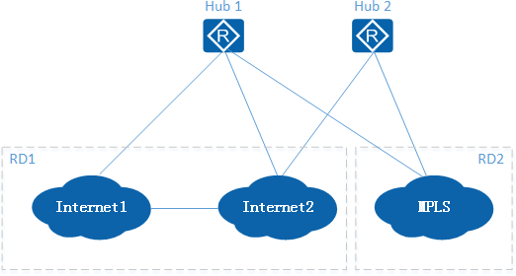
Hub1的网段数 = 22 + 12 = 5
Hub2的网段数 = 12 + 12 = 2
总网段数 = 5 + 2 + 5 + 2 = 14
说明
- 假设站点个数为100，查表可得，最长掩码长度为25。
- 系统内部占用2个网段，其中一个网段至少要有192个IP地址，而27 = 128，不足192，所以需要再增加一个网段。
- 最后，计算结果为最长掩码长度25，需要配置15个网段。由于系统最多支持配置8个网段，而15已经超出了8个的限制，这时可以缩小掩码值，相应的减少网段数。比如，掩码长度为23，配置7个网段即可。

双层网络

双层网络的网段数计算规则如下：先计算中心站点与汇聚站点之间的网段数，再计算汇聚站点与分支站点之间的网段数，然后取两者之和。

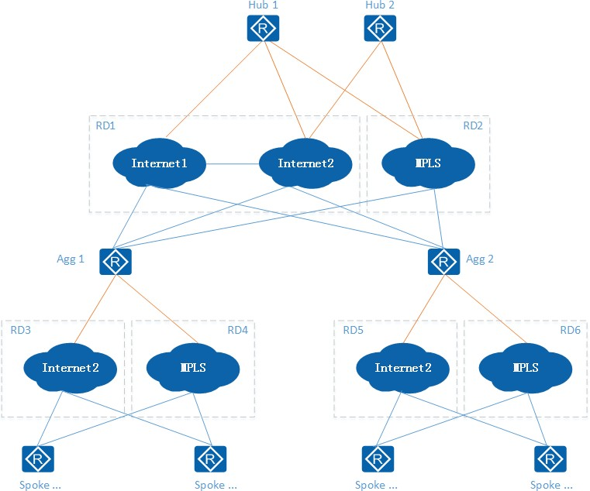

- 最长掩码长度
当前，有2个中心站点，2个汇聚站点，假设有300个分支站点，那么总计有304个站点，查表可知，最长掩码长度为23。
- 网段数
  - 中心站点与汇聚站点之间所需网段数
（22 + 12）+（12 + 12）+ MAX（22 + 12，12+ 12） = 12
  - 汇聚站点与分支站点之间所需网段数
    - Agg1：12+ 12= 2
    - Agg2：12+ 12 = 2
c. 总网段数为12 + 2 + 2 + 2 = 18
说明
系统内部占用的2个网段，其中一个网段至少要有192个IP地址。29 = 512，大于192， 所以不需要再增加网段。
- 最后，计算结果为最长掩码长度23，需要配置18个网段。由于系统最多支持配置8 个网段，而18已经超出了8个的限制，这时可以缩小掩码值，相应的减少网段数。比如，掩码长度为20，配置3个网段即可。

    - 网络模型

      - 网络模型（EVPN 隧道模式）
华为SD-WAN解决方案使用EVPN技术和IP隧道技术基于运营商物理网络建立一个与物理网络隔离的逻辑网络，这里的物理网络和逻辑网络就是我们通常所说的Underlay网络和Overlay网络。由于用户的流量被封装在了隧道中，各站点之间互联可以忽略
Underlay网络类型，只看到Overlay网络一种类型，从而可以灵活的应用多种WAN业务技术，提高企业网络效率、提升用户体验。
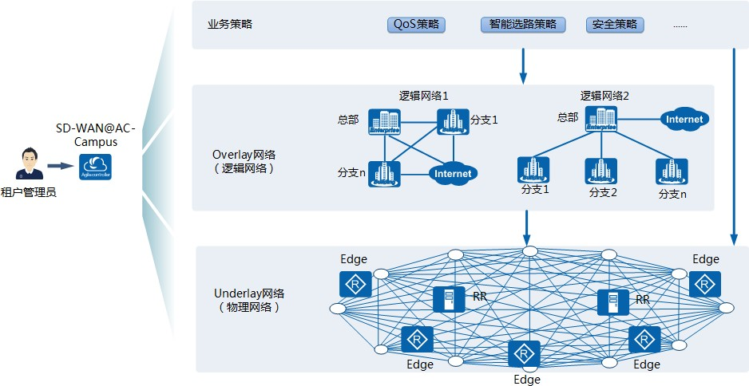

为了完成站点之间的Overlay路由交换，站点的CPE之间需要建立路由协议邻居关系， 由于企业站点一般规格比较大，CPE的协议邻居数无法预估，为了提高网络规模可扩展性，引入RR（Router Reflector）虚拟设备。RR和站点的CPE设备都接受SD- WAN@AC-Campus纳管，RR之间、RR和站点之间建立控制通道，RR在SD-WAN@AC-
Campus的指导下工作，根据Overlay网络拓扑模型控制站点的路由收发，最终实现站点间按照用户规划的Overlay拓扑模式进行互访。所以SD-WAN网络包括两种站点角色， 分别是RR和Edge站点。
        - RR站点：站点的CPE承担路由反射器的工作，基于VPN拓扑策略，负责Edge站点的CPE网关之间的EVPN路由分发。
        - Edge站点：以CPE为WAN侧边缘路由器，站点和RR之间建立控制通道，由RR控制路由扩散，多个站点建立安全的数据通道。
一个Edge站点可以支持同时与两个RR建立iBGP邻居，两个RR互为备份，一个租户下可以部署多个RR，租户下的所有RR之间在控制面是Full-mesh连接，即任意两个RR之间均建立控制通道，可以直接通信。
RR有独立部署和共部署两种模式。
        - 独立部署模式：在数据中心单独部署CPE做为RR，该RR不与任何站点绑定。
        - 共部署模式：选择网络中的大中型的Edge站点，同时作为RR站点，该站点可以为单网关或者双网关。

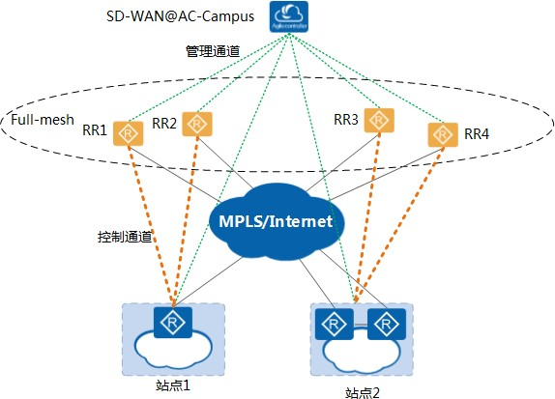
图 4-1 RR 独立部署场景

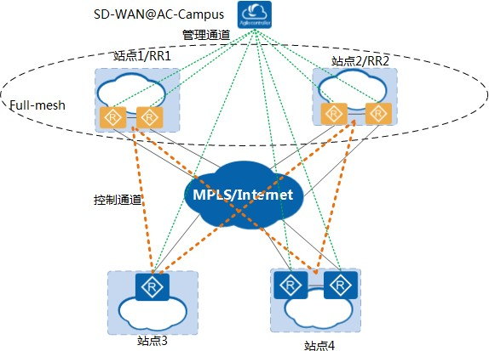
图 4-2 RR 与 Edge 共部署场景

数据规划设计

根据企业的站点规模和分布情况，规划企业SD-WAN网络中站点类型，及RR站点和
Edge站点的部署关系。

        - 选择RR源：选择租户自己部署RR，或使用MSP的RR。租户的RR采用共部署模 式，MSP的RR采用独立部署模式。如果有使用MSP的IWG设备连接传统网络的需求，则必须选择使用MSP的RR。
        - RR站点：如果是租户自己部署RR，则需要规划哪些Edge站点同时作为RR站点。一般考虑CPE性能比较高、WAN链路类型多且稳定的大Edge站点同时作为RR站点。当前版本不支持独立部署RR站点。
        - Edge站点：规划每个Edge站点分别连接哪些RR站点，Edge站点一般选择和物理距离比较近、网络连通性好的RR站点关联。一个Edge站点最多连接2个RR站点，一个租户下最多可以配置8个RR站点。如果Edge站点不连接任何RR站点，则该Edge 站点无法参与Overlay组网和业务部署。
MSP的RR站点
        - 站点名称：要求是1~64字节的字符串，例如RR1。
        - 站点地址、责任人：规划站点网关部署的地址信息、责任人、联系方式，有助于后续的网络管理和维护。
        - 站点设备：规划站点部署的CPE设备。
          - 设备数量：MSP的RR站点只支持单网关。
          - 设备型号：规划CPE的型号。
          - 设备名称：为了方便管理和记忆，给每个站点的不同设备命名，例如将RR1 站点网关设备命名为RR1_1。
          - 设备ESN：规划时如果已经获取到设备ESN，就可以在数据规划表中将ESN分配好。这些设备信息一定要和导入SD-WAN@AC-Campus中的，以及最终在 站点实际部署的对应设备信息保持一致。
        - 分组：规划RR所属的接入区。租户的站点
规划每个站点的数据。
        - 站点名称：要求是1~64字节的字符串，例如Site1。
        - 站点角色：根据网络模型规划，指定站点是Edge站点、或Edge&RR。如果RR站点是MSP的RR，则租户下只需要创建Edge站点，如果RR站点使用租户的RR，则规划为承担RR角色的站点需要指定为Edge&RR。
        - Edge站点连接RR：根据网络模型规划，指定Edge站点连接的RR。
        - 站点地址、楼层责任人：规划站点网关部署的地址信息、责任人、联系方式，有助于后续的网络管理和维护。
        - 站点设备：规划站点部署的CPE设备。
          - 设备数量：规划每个站点CPE数量，选择站点使用单网关还是双网关。
          - CPE设备型号：规划CPE的型号，双网关站点的两台CPE要使用相同型号的设备。
          - 设备名称：为了方便管理和记忆，给每个站点的CPE设备命名，例如将Site1 站点两个网关设备命名为Site1_1和Site1_2。
          - 设备ESN：规划时如果已经获取到设备ESN，就可以在数据规划表中将ESN分配好。这些CPE的设备信息一定要和导入SD-WAN@AC-Campus中的，以及最终在站点实际部署的CPE信息保持一致。
SD-WAN@AC-Campus系统，有两种设备唯一标识模式，一个是设备的ESN， 一个是设备名称（hostname）。
一般都使用设备ESN作为设备唯一标识，该模式下设备可以使用ZTP（Zero Touch Provisioning）开局功能。如果使用设备名称作为唯一标识，设备不支

持ZTP开局，只能由工程师进站通过传统的命令行方式开局，使设备可以注册到SD-WAN@AC-Campus，被SD-WAN@AC-Campus纳管。一般只有租户对网关设备有一套系统做统一规划，不需要ZTP开局的场景下，才会使用设备名称作为唯一标识。
          - 是否需要升级版本：CPE设备的软件版本是否升级到了指定版本。
RR站点WAN侧部署防火墙场景
RR站点作为SD-WAN网络的重要编排控制组件，为了保障网络安全性，一般会在RR和
WAN网络之间部署防火墙，如图4-3所示。这就要求管理员在防火墙上部署策略时，允许RR和SD-WAN@AC-Campus、其他RR站点、Edge站点、IWG站点及NTP服务器、日志服务器、文件服务器等网元之间通信，以便SD-WAN网络正常建立和运行。

图 4-3 RR 站点 WAN 侧部署防火墙
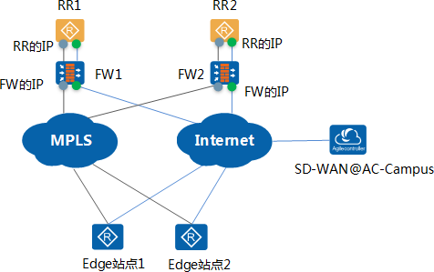

RR站点到防火墙的流量分为流出和流入两个方向。
        - 流出方向为从RR站点经过防火墙发向WAN侧的流量，在RR站点WAN侧的防火墙上需要允许这类流量通过。常见的流量有RR站点发往其他RR站点、SD- WAN@AC-Campus或Edge站点等其他网元的流量，如表4-3所示。
        - 流入方向为从WAN侧经过防火墙流入RR站点的流量，在RR站点WAN侧的防火墙上需要允许这类流量通过。常见的流量有从其他RR站点、SD-WAN@AC-Campus 或Edge站点发往RR站点的流量，如表4-4所示。
表中未特别说明是共部署场景的RR站点即是独立部署的RR站点。
如果SD-WAN@AC-Campus、Edge站点等网元WAN侧部署了防火墙，那么也需要在防火墙上部署策略允许RR站点和其通信的相关协议和端口号，SD-WAN网络才能正常建立和运行。

表 4-3 从 RR 站点流出的流量

流量方向 | 源IP | 目的  IP | 源端口 | 目的端口 | 协议类型/ 协议号 | 是否必选 | 说明
从RR站点到 SD- WAN@AC  -Campus | RR的WAN  侧IP | SD- WAN @AC-  Campu  s的南向IP | Any | 10020 | TCP | 必选 | RR站点向SD- WAN@AC-  Campus发起注册和上送信息的管理通道。
 | RR的WAN  侧IP | SD- WAN @AC-  Campu  s的南向IP | Any | 10024 | TCP | 必选 | RR站点和SD- WAN@AC-  Campus建立Web SSH连接。
 | RR的WAN  侧IP | SD- WAN @AC-  Campu  s的南向IP | Any | 10022 | TCP | 必选 | RR站点和SD- WAN@AC-  Campus建立Web SSH连接。
 | RR的WAN  侧IP | SD- WAN @AC-  Campu  s的南向IP | Any | 10031 | TCP | 必选 | RR站点向SD- WAN@AC-  Campus上报性能告警数据。
 | RR的WAN  侧IP | SD- WAN @AC-  Campu  s的南向IP | Any | 10032 | TCP | 必选 | RR站点向SD- WAN@AC-  Campus上报性能告警数据。
 | RR的WAN  侧IP | SD- WAN @AC-  Campu  s的文件服务器IP | Any | 18020 | TCP | 必选 | RR站点从SD- WAN@AC-  Campus下载文件、补丁。

流量方向 | 源IP | 目的  IP | 源端口 | 目的端口 | 协议类型/ 协议号 | 是否必选 | 说明
 | RR的WAN  侧IP | SD- WAN @AC-  Campu  s的文件服务器IP | Any | 18021 | TCP | 必选 | RR站点从SD- WAN@AC-  Campus下载文件、补丁。
 | RR的WAN  侧IP | SD- WAN @AC-  Campu  s的南向IP | Any | 40024  ～  40027 | TCP | 必选 | RR站点向SD- WAN@AC-  Campus开放  CPE上的Web网管系统，用于配置WLAN AC  业务。
从RR站点到其他的  RR、Edge  站点 | RR的WAN  侧IP | 其他  RR、Edge 站点的IP | Any | 55100 | UDP | 必选 | 建立DTLS连接。
 | RR的WAN  侧IP | 其他  RR、Edge 站点的IP | Any | 500 | UDP | 必选 | IPSec IKE协商的流量，在中间网络没有  NAT设备的环境中使用。
 | RR的WAN  侧IP | 其他  RR、Edge 站点的IP | Any | 4500 | UDP | 必选 | 穿越NAT，建立IPSec隧道， 在中间网络有  NAT设备的环境中使用。
 | RR的WAN  侧IP | 其他  RR、Edge 站点的IP | - | - | 50 | 必选 | 建立AH加密的  IPSec隧道。
 | RR的WAN  侧IP | 其他  RR、Edge 站点的IP | - | - | 51 | 必选 | 建立ESP加密的  IPSec隧道。

流量方向 | 源IP | 目的  IP | 源端口 | 目的端口 | 协议类型/ 协议号 | 是否必选 | 说明
 | RR的WAN  侧IP | 其他  RR、Edge 站点的IP | Any | 1024  ～  65535  （缺省为3478  ） | UDP | 必选 | NAT STUN检  测。
 | RR的WAN  侧IP | NTP服  务器IP | Any | 123 | UDP | 必选 | NTP业务。
从RR站点到其他设备 | RR的WAN  侧IP | 其他设备的IP | Any | 179 | TCP | 可选 | Underlay网络上的RR和任意设备对接，建立  BGP连接。
Edge、  vRR共部署 时 ， Edge&RR 站点到  Edge站点 | Edge&RR站点的WAN侧IP | 其他  Edge&  RR站点、Edge 站点的IP | Any | Any | 47 | 可选 | MPLS链路可以不选择IPSec加密，直接建立  GRE隧道。
Edge、  vRR共部署时，从Edge&RR 站点到  Internet网络 | - Edge&RR  站点的  WAN接  口上配置  NAT时， 源IP地址是NAT后的IP。  - Edge&RR  站点的  WAN接  口上未配置NAT  时，源IP 地址是  Any。 | Any | Any | Any | Any | 可选 | 访问Internet的业务。

表 4-4 流入 RR 站点的流量类型

流量方向 | 源IP | 目的  IP | 源端口 | 目的端口 | 协议类型/协议号 | 是否必选 | 说明
从其他的RR 站点、Edge 站点到RR站点 | 其他  RR、  Edge站点的IP | RR的WAN  侧IP | Any | 5510  0 | UDP | 必选 | 建立DTLS连接。
 | 其他  RR、  Edge站点的IP | RR的WAN  侧IP | Any | 500 | UDP | 必选 | IPSec IKE协商的流量，在中间网络没有  NAT设备的环境中使用。
 | 其他  RR、  Edge站点的IP | RR的WAN  侧IP | Any | 4500 | UDP | 必选 | 穿越NAT，建立IPSec隧道， 在中间网络有  NAT设备的环境中使用。
 | 其他  RR、  Edge站点的IP | RR的WAN  侧IP | - | - | 50 | 必选 | 建立AH加密的  IPSec隧道。
 | 其他  RR、  Edge站点的IP | RR的WAN  侧IP | - | - | 51 | 必选 | 建立ESP加密的IPSec隧道。
 | 其他  RR、  Edge站点的IP | RR的WAN  侧IP | Any | 1024  ～  6553  5  （缺省为3478  ） | UDP | 必选 | NAT STUN检  测。
 | 其他  RR、  Edge站点的IP | RR的WAN  侧IP | Any | 123 | UDP | 必选 | NTP业务。
从其他设备到RR站点 | 其他设备的IP | RR的WAN  侧IP | Any | 179 | TCP | 可选 | Underlay网络上的任意设备和RR对接，建立BGP连接。

流量方向 | 源IP | 目的  IP | 源端口 | 目的端口 | 协议类型/协议号 | 是否必选 | 说明
Edge、vRR共部署时，从  Edge站点到  Edge&RR站点 | 其他  RR、  Edge站点的IP | RR的WAN  侧IP | Any | Any | 47 | 可选 | MPLS链路可以不选择IPSec 加密，直接建立GRE隧道。

配置任务概览

场景 | 描述 | 对应任务
创建站点，组建 | 使用MSP的RR站点： | MSP管理员操作：
Underlay网络 | 1. MSP管理员创建好RR站点。 | 1. 5.2.2.2 添加IWG和RR
 | 2. 租户管理员创建Edge站点，根据规划的网络模型完成Edge站点的ZTP配置，并将Edge站点和RR关联，组建一个由Edge站点和RR组成的Underlay网络。 | 设备  2. 5.2.2.4 创建RR  3. 5.2.2.6 配置RR/GW接  入网络的方式  4. 5.2.2.7 配置NTP
 |  | 5. 5.2.2.9 创建接入区
 |  | 6. 5.2.2.10 配置WAN网络
 |  | 7. 5.2.2.11 通用配置
 |  | 8. 5.2.2.14 配置租户接入
 |  | 租户管理员操作：
 |  | 1. 5.3.2.2 添加设备
 |  | 2. 5.3.2.3 创建站点
 |  | 3. 5.3.2.4.1 配置WAN链路
 |  | 模板
 |  | 4. 5.3.2.5 配置站点接入网
 |  | 络的方式
 |  | 5. 5.3.2.6 配置站点时钟同
 |  | 步
 |  | 6. 5.3.2.7 关联反射器

场景 | 描述 | 对应任务
 | 使用租户的RR站点：  租户管理员根据规划好各站点的站点模型后，分别创建Edge站点和RR，根据规划的网络模型分别完成Edge站点和RR的ZTP配置， 并将Edge站点和RR关联，组建一个由Edge站点和RR组成的  Underlay网络。 | 1. 5.3.2.2 添加设备  2. 5.3.2.3 创建站点  3. 5.3.2.4.1 配置WAN链路  模板  - 5.3.2.5 配置站点接入网络的方式  - 5.3.2.6 配置站点时钟同步  6. 5.3.2.7 关联反射器

      - 网络模型（DSVPN 隧道模式）
为了可以较好地支持后续的网络部署，通常情况下工程师对网络进行设计时，需要对网络进行抽象化，模型化，这样在后期的网络部署中，可以很方便地可扩展，比如网络模型、站点模型、业务模型等。

网络模型简介

单层网络模型
单层网络模型也可以叫做扁平网络模型，通常适用于建立较小企业且分布相对集中的企业网络或大企业的分区网络。

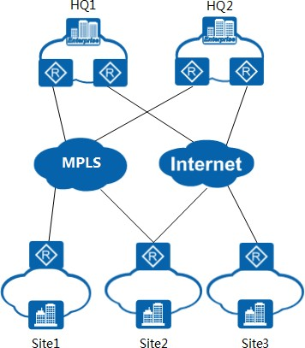

分层网络模型
如果网络的规模比较大，地域分布比较广，跨越多个国家与大洲，扁平的网络就无法适用，其管理复杂度及租用网络开销都会线性的增加。在这种情况下就需要使用到分层网络型，根据企业管理结构，划分多个区域，每个区域是一个单层网络模型，同时各个区域选择一个或多个站点来作为区域边界站点，各个区域边界站点就构成了区域之间互联的骨干区域，即第一级网络。区域边界站点同时连接二级区域网络，也连接着一级骨干网络。
基于物理的业务，建立区域的二层Overlay WAN网络，联接区域内的分支站点，各个域区选择一个或多个站点来作为区域边界站点，区域边界站点与二级Overlay WAN联接的同时，也联接着一级Overlay WAN。
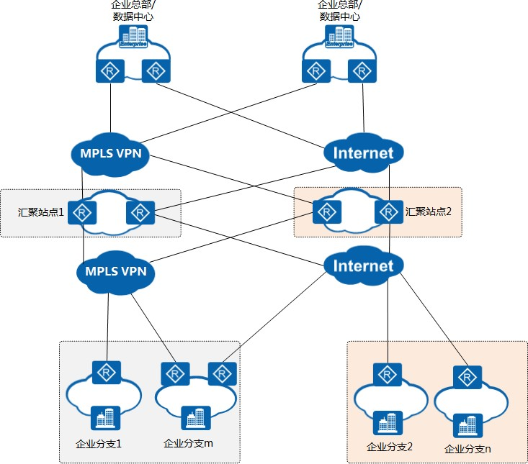

数据规划设计

根据企业的站点规模和分布情况，规划企业SD-WAN网络模型。
- 网络模型：选择单层网络模型还是分层网络模型。一般采用单层网络模型，当站点规模比较大或需要跨国部署时，采用分层网络模型。采用哪一种网络模型决定了站点角色，如果是单层网络模型，不需要规划汇聚站点。如果是分层网络模型需要划分区域，并规划区域内的汇聚站点和分支站点。
- 中心站点：一般企业总部或数据中心所在站点作为中心站点。规划SD-WAN网络采用单中心站点，还是主备双中心站点，最多支持两个中心站点做主备中心站点。
- 汇聚站点：如果是分层网络模型，划分站点区域，规划区域中的汇聚站点。每个区域的最多支持一个汇聚站点。

  - 分支站点：如果是分层网络模型，需要规划分支站点接入哪个汇聚站点，即表示划分到哪个区域。如果是单层网络模型，分支站点接入中心站点即可。
站点
规划每个站点的数据。
  - 站点名称：要求是1~64字节的字符串，例如Site1。
  - 站点角色：指定站点是中心站点、汇聚站点或分支站点。
如果创建的SD-WAN网络采用单层网络模型，需要创建中心站点和分支站点，如果创建的SD-WAN网络采用分层网络模型，需要创建中心站点、汇聚站点和分支站点。

图 4-4 单层网络模型

图 4-5 分层网络模型
  - 中心站点角色
如果SD-WAN网络只有一个中心站点，则该中心站点是主站点，如果SD-WAN网络是双中心站点，这两个中心站点一个是主站点，一个是备站点。
  - 分支站点连接到的中心站点或汇聚站点：如果是单层网络模型，分支站点必然连接到中心站点；如果是分层网络模型，则需要规划分支站点连接到的是汇聚站点还是中心站点，连接到哪个汇聚站点，汇聚站点必然连接到中心站点。
  - 站点模板
通过引用站点模板，指定站点的网关、WAN链路等配置。站点模板的内容请参考
4.2.4.1 WAN侧模型。
  - 站点地址、楼层
填写规划站点网关部署的地址信息，有助于后续的网络管理和维护。
  - 网关设备信息
规划站点部署的CPE设备。
    - 设备数量：规划每个站点CPE数量，选择站点使用单网关还是双网关。
    - CPE设备型号：规划CPE的型号，双网关站点的两台CPE要使用相同型号的设备。
    - 设备名称：为了方便管理和记忆，给每个站点的CPE设备命名，例如将Site1 站点两个网关设备命名为Site1_1和Site1_2。
    - 设备ESN：规划时如果已经获取到设备ESN，就可以在数据规划表中将ESN分配好。这些CPE的设备信息一定要和导入SD-WAN@AC-Campus中的，以及最终在站点实际部署的CPE信息保持一致。

    - 是否需要升级版本：CPE设备的软件版本是否升级到了指定版本。
    - WAN链路：站点的WAN链路，在“站点模板”的“站点WAN侧链路”中已经规划，此处要和站点模板规划保持一致。

配置任务概览

场景 | 描述 | 对应任务
创建站点，组建  Underlay网络 | 租户管理员根据规划好各站点的站点模型后，分别创建中心站 点、汇聚站点和分支站点，根据规划的网络模型分别完成站点的  ZTP配置。 | - 单层网络：  1. 5.3.2.2 添加设备  2. 5.3.2.4.1 配置WAN  链路模板  - 创建中心站点  - 创建分支站点  5. 5.3.2.5 配置站点接入网络的方式  6. 5.3.2.6 配置站点时钟同步  - 分层网络：  1. 5.3.2.2 添加设备  2. 5.3.2.4.1 配置WAN  链路模板  - 创建中心站点  - 创建汇聚站点  - 创建分支站点  6. 5.3.2.5 配置站点接入网络的方式  7. 5.3.2.6 配置站点时钟同步

    - 站点 WAN 侧模型

      - WAN 侧模型
企业SD-WAN网络设计通常会选择两条或两条之上的链路作为站点出口，主要是为了将关键流量选择首选的WAN路径，建立首选路径后，使用其他传输链路为非关键流量添加更多带宽。从可靠性方面考虑可以选择作为单路由器设计或双路由器冗余设计， 单网关最多配置3条WAN链路，双网关最多配置6条WAN链路。表4-5主要给出单网关
WAN侧模型，双网关WAN侧模型可以根据单网关链路类型的组合得出，不再全部列举。

表 4-5 WAN 侧模型

WAN侧模型 | WAN侧链路 | 链路图
单网关 | 1条MPLS链路 | 
单网关 | 1条Internet链路 | 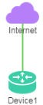
单网关 | 1条MPLS链路，1条Internet链路 | 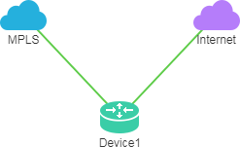
单网关 | 1条MPLS链路，1条LTE链路 | 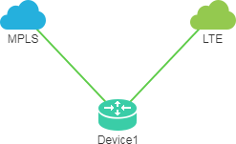
单网关 | 2条Internet链路 | 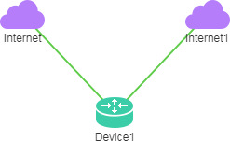

WAN侧模型 | WAN侧链路 | 链路图
单网关 | 2条MPLS链路 | 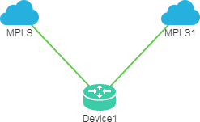
单网关 | 1条MPLS链路，1条Internet链路，1条LTE链路 | 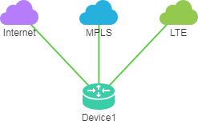
双网关 | 1条MPLS链路 | 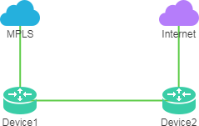
 | 1条Internet链路

数据规划设计

站点是组成SD-WAN网络的基础，为了减少站点中重复的参数配置，将站点的网关个数、WAN侧链路等配置信息抽象成了站点模板。所以在创建站点之前，需要先为各个站点规划相应的站点模板。如果多个站点具有相同的配置特征，包括网关数量、WAN 侧链路数量、WAN侧链路接口、传输网络、双网关之间互联链路，可以共用同一个站点模板。
站点模板
        - 模板名称
要求是1~64字符的字符串。
        - 站点的网关类型
指定站点采用单网关还是双网关，针对可靠性要求较高的站点，可以选择双网关；对于网关业务流量不大、可靠性要求不高的站点，可以选择单网关。
        - 站点WAN侧链路
          - WAN链路名称：确定网关类型后，需要确定有几条WAN侧链路，为每条链路指定一个链路名称，名称中可以包含网络类型、网络提供商等提示信息。
          - 设备和接口：指定每条WAN链路接入哪个网关设备的哪个接口。支持的接口类型有：
            - GE/FE/XGE：以太网接口、以太网子接口
            - xDSL(ATM)：ADSL接口、G.SHDSL接口（缺省工作在ATM模式）

            - xDSL(PTM)：VDSL接口（缺省工作在PTM模式）
            - LTE：3G/LTE接口
EVPN隧道模式还支持如下接口类型（DSVPN隧道模式不支持如下接口类型）：
            - xDSL(ATM)子接口
            - xDSL(PTM)子接口
            - LTE子接口
            - E1-IMA(ATM)：G.SHDSL接口（ATM模式）、E1-IMA接口、E1-IMA子接口
            - Ima-group：G.SHDSL接口（ATM模式）、E1-IMA接口、Ima-group子接口
            - Serial：Serial接口、FR子接口
          - 传输网络：指定接入的WAN侧网络，该数据通过引用“全局配置”中已创建的传输网络来指定。全局配置中的传输网络数据规划可以参考全局配置的数据规划设计中的“传输网络”。
          - 角色：单网关多条WAN链路时，指定WAN链路作为主链路还是备用链路，至少要配置一条是主链路。
          - 控制器南向地址：SD-WAN@AC-Campus提供给站点的CPE设备访问的IP地址。DSVPN隧道模式不支持配置控制器南向地址。
SD-WAN@AC-Campus在安装时会配置南向IP地址和站点的CPE通信，当SD- WAN@AC-Campus和一部分站点在私网，另一部分站点在公网中，会配置两个南向IP地址供给私网和公网中的站点访问。如下图所示，SD-WAN@AC-
Campus和站点1都在私网中，站点2在公网中，SD-WAN@AC-Campus需要通过NAT设备接入公网，站点只能访问NAT转换后的公网IP地址，则SD- WAN@AC-Campus在安装时可以配置两个南向IP地址，一个是私网IP地址， 一个是NAT转换后的公网IP地址。在配置站点1的WAN链路时需要指定私网IP 地址作为控制器南向地址，在配置站点2的WAN链路时需要NAT转换后的公网
IP地址。
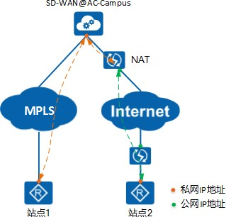

        - 双网关之间互连的接口

配置任务概览
如果是双网关站点，需要配置两个CPE之间相连的链路，可以是三层链路也可以是二层链路，默认是三层链路。需要指定两个设备之间互联的VLAN ID，如果是三层链路，则两个设备之间通过三层逻辑子接口互通；如果是二层链路，两个设备之间通过VLANIF三层逻辑接口互通。
- 三层链路
  - 通过单链路互联：分别指定CPE网关互联的接口。

  - 通过双链路互联：分别指定CPE网关互联的两个接口，系统会将这两个接口自动绑定为Eth-Trunk。
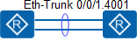
- 二层链路
  - 通过二层直连链路互联：和三层链路类似，如果两个设备分别只指定一个接口，则是单链路互联；如果两个设备分别指定两个接口，系统会将这两个接口自动绑定为Eth-Trunk，形成双链路互联。



  - 通过借用LAN侧的二层链路：如果CPE和LAN侧交换机之间有互联的二层链路，CPE之间不愿再单独规划互联链路，可以通过指定VLAN ID， 两个设备之间通过VLANIF三层逻辑接口互通，借用LAN侧二层链路做
CPE之间的数据转发通道，CPE之间的数据和LAN侧到CPE的数据通过不同的VLAN隔离，形成独立的逻辑通道，互不影响。

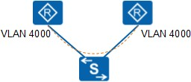

场景 | 描述 | 对应任务
配置站点模板 | EVPN隧道模式和DSVPN隧道模 | - 5.3.2.4.1 配置WAN链路
 | 式，都需要通过站点模板来指定 | 模板
 | 站点的网络类型，WAN侧链路等
 | 信息。一个站点模板可以用于多
 | 个有相同设计规划的站点，简化
 | 了大批量创建站点时的重复性操
 | 作。

      - WAN 侧接口

        - WAN 侧接口（EVPN 隧道模式）
规划好站点WAN侧模型和网络后，下一步需要完成站点的WAN链路参数规划，将站点接入到WAN网络，才能开始后续的Overlay网络构建和业务配置。站点使用CPE的哪个
WAN接口，接入哪条WAN链路已经在站点WAN侧模型规划中确定了，这里主要是完成WAN接口IP地址、接口参数的规划，完成WAN链路配置也是站点开局的必要条件。

数据规划设计

租户站点WAN链路配置
- WAN链路模板：通过引用前面规划的站点模板，指定站点的网关、WAN链路等配置。
- ZTP模式：站点支持的开局方式有URL/U盘开局、DHCP开局。系统会根据不同的开局方式选择不同的编排方案：
- URL/U盘开局，SD-WAN@AC-Campus会生成开局文件，将WAN接口IP地址、VPN等信息通过开局文件传递到CPE上，在CPE注册到SD-WAN@AC-
Campus后，系统只需要自动下发公共IP、接口速率等信息到CPE。
- DHCP开局，SD-WAN@AC-Campus不需要生成开局文件，在CPE注册到SD- WAN@AC-Campus后，系统需要重新下发WAN接口IP地址、VPN等信息。
- 接口：站点规划中选择的接口类型不同，需要规划的WAN链路参数也会不同。

链路类型 | 接口类型 | 链路接入网络类型 |  | 接入协议参数
以太链 | GE/F E/XG E  xDS L(PT M) | IPoE | 静态 | 需要规划WAN接口的参数。
路  xDSL  链路 |  |  | （Stati c） | - IP地址/掩码  - WAN接口的网关IP地址
(PTM) |  |  | 动态 | WAN接口将通过DHCP动态获取IP地址。
 |  |  | （DH CP）
 |  | PPPoE |  | WAN接口作为PPPoE客户端向PPPoE服务器请求分配IP地址，需要规划PPPoE客户端的参数，这些参数需要和PPPoE服务器保持一
 |  |  |  | 致。
 |  |  |  | - 用户名
 |  |  |  | - 密码
 |  |  |  | - 鉴权方式（PAP或CHAP）
xDSL  链路  (ATM) | xDS L(AT M) | IPoA |  | 需要规划ATM接口的如下参数。  - IP地址/掩码  - PVC(VPI/VCI)：PVC的虚路径标识符  （VPI）和虚通道标识符（VCI），例如  1/101  - 映射对端IP地址：映射到PVC的对端IP地址
E1-  IMA、G.SHD  SL链路 | E1- IMA( ATM)

链路类型 | 接口类型 | 链路接入网络类型 |  | 接入协议参数
IMA组  链路 | Ima- group | IPoEo A | 静态  （Stati c） | 需要规划WAN接口的参数。  - PVC(VPI/VCI)：PVC的虚路径标识符  （VPI）和虚通道标识符（VCI），例如  1/101  - IP地址/掩码  - WAN接口的网关IP地址
 |  |  | 动态  （DH CP） | WAN接口将通过DHCP动态获取IP地址。
 |  | PPPoA |  | PPPoA是指在AAL5上承载PPP报文，需要规划PPP链路协商需要的参数。  - PVC(VPI/VCI)：PVC的虚路径标识符  （VPI）和虚通道标识符（VCI），例如  1/101  - 用户名  - 密码  - 鉴权方式（PAP或CHAP）
 |  | PPPoEoA |  | PPPoEoA是指在AAL5上承载PPPoE协议报文，WAN接口作为PPPoE客户端向PPPoE服务器请求分配IP地址，需要规划PPPoE客户端的参数，这些参数需要和PPPoE服务器保持一致。  - PVC(VPI/VCI)：PVC的虚路径标识符  （VPI）和虚通道标识符（VCI），例如  1/101  - 用户名  - 密码  - 鉴权方式（PAP或CHAP）
3G/LTE  链路 | LTE | - |  | 需要规划LTE链路的参数，该参数需要符合接入的LTE网络要求，一般由LTE网络的运营商提供。  - APN：接入点APN（Access Point Name）标识  - 用户名  - 密码  - 鉴权方式（PAP或CHAP）
同步串口链路 | Serial | PPP |  | 系统自动分配IP地址。
 |  | HLDC |  | 系统自动分配IP地址。

链路类型 | 接口类型 | 链路接入网络类型 | 接入协议参数
 |  | FR | 通过帧中继网络承载IP业务，一般CPE是作为用户侧设备，需要规划FR链路的参数。  - DLCI：帧中继链路的数据连接标识符， 要和对端链路的DLCI保持一致  - IP地址/掩码：FR链路的IP地址/掩码  - 映射对端IP：本端DLCI静态映射到对端的IP地址

说明
接口类型为E1-IMA(ATM)、Ima-group、Serial的链路不支持ZTP开局，只能通过传统的命令行开局方式进行站点开局。
  - 子接口：除了和主接口一样规划链路的接入协议参数外，还需要规划如下参数。
    - 以太链路、xDSL链路（PTM）子接口：根据是否需要通过子接口终结用户
VLAN进行选择。
      - 子接口编号：需要规划子接口编号。该编号将作为子接口的名称。例如
WAN接口是GE0/0/0，指定子接口编号为10，CPE上将创建子接口
GE0/0/0.10。
      - Dot1q VLAN：需要规划子接口VLAN ID。系统将在接口下创建一个
Dot1q子接口，终结的VLAN Tag为VLAN ID，该VLAN ID要和对接的设备配置的VLAN Tag一致。
    - LTE链路子接口
      - 子接口编号：需要规划子接口编号。最多可以创建两个子接口，将一条
LTE链路划分为两条逻辑链路分别拨号接入LTE网络，需要确认站点的
CPE支持LTE接口双通道分别拨号才可以支持。
    - xDSL链路（ATM）、E1-IMA、Ima-group子接口
      - 子接口编号：需要规划子接口编号。
    - Serial（FR）子接口
      - 子接口编号：需要规划子接口编号。
      - 接入类型：可以选择P2P或P2MP。
        - 点到点子接口（P2P）：用于连接单个远端设备。一个子接口只配一条PVC，不用配置静态地址映射就可唯一地确定对端设备。
        - 点到多点子接口（P2MP）：用于连接多个远端设备。一个子接口上配置多条PVC，每条PVC都和它相连的远端协议地址建立地址映
射，这样不同的PVC就可以到达不同的远端而不会混淆。
  - 接口描述
可以对站点的WAN侧链路统一规划，描述该接口所属的CPE设备和站点信息。在开局邮件中可以携带接口描述信息，使开局人员在开局时根据接口描述确认所在站点是否和规划的站点一致。
  - NAT穿越
如果站点在私网内，到WAN侧网络之间有NAT设备，需要使能NAT穿越功能，才能正常和其他站点以及RR之间建立Overlay隧道。

  - 公共IP：仅RR站点需要配置。
Edge站点将向RR站点的公共IP地址发起访问请求。
  - 接口上下行容量
根据接口实际的上下行带宽规划接口上下行容量的值，单位是Mbps。如果配置的值小于实际带宽，一旦出口流量超过配置的值就会出现丢包，无法充分利用带 宽，影响业务。
  - 链路ID
可以给每条链路规划一个SD-WAN网络中唯一的ID号，便于维护时通过ID号查询链路信息。
MSP站点WAN链路配置
MSP站点未使用站点模板，需要在确定站点单/双网关类型后，规划站点的WAN链路配置信息。

  - 链路名称：为每条链路指定一个链路名称，名称中可以包含网络类型、网络提供商等提示信息。
  - 设备和接口：指定每条WAN链路接入哪个网关设备的哪个接口。支持的接口类型有：
    - GE/FE/XGE：以太网接口、以太网子接口
    - xDSL(ATM)：ADSL接口、G.SHDSL接口（缺省工作在ATM模式）、子接口
    - xDSL(PTM)：VDSL接口（缺省工作在PTM模式）、子接口
    - LTE：3G/LTE接口、LTE子接口
  - 传输网络：指定接入的WAN侧网络，该数据通过引用“全局配置”中已创建的传输网络来指定。全局配置中的传输网络数据规划可以参考Overlay组网的数据规划设计中的“传输网络”。
  - VN实例：规划接口加入Underlay网络VN实例名称，是以“underlay_”开头的字符串，例如underlay_1。
  - 接口：站点规划中选择的接口类型不同，需要规划的WAN链路参数也会不同。

链路类型 | 接口类型 | 链路接入网络类型 |  | 接入协议参数
以太链 | GE/F E/XG E  xDS L(PT M) | IPoE | 静态 | 需要规划WAN接口的参数。
路  xDSL  链路 |  |  | （Stati c） | - IP地址/掩码  - WAN接口的网关IP地址
(PTM) |  |  | 动态 | WAN接口将通过DHCP动态获取IP地址。
 |  |  | （DH CP）
 |  | PPPoE |  | WAN接口作为PPPoE客户端向PPPoE服务器请求分配IP地址，需要规划PPPoE客户端的参数，这些参数需要和PPPoE服务器保持一
 |  |  |  | 致。
 |  |  |  | - 用户名
 |  |  |  | - 密码
 |  |  |  | - 鉴权方式（PAP或CHAP）

链路类型 | 接口类型 | 链路接入网络类型 |  | 接入协议参数
xDSL  链路  (ATM) | xDS L(AT M) | IPoA |  | 需要规划ATM接口的如下参数。  - IP地址/掩码  - PVC(VPI/VCI)：PVC的虚路径标识符  （VPI）和虚通道标识符（VCI），例如  1/101  - 映射对端IP地址：映射到PVC的对端IP地址
 |  | IPoEo A | 静态  （Stati c） | 需要规划WAN接口的参数。  - PVC(VPI/VCI)：PVC的虚路径标识符  （VPI）和虚通道标识符（VCI），例如  1/101  - IP地址/掩码  - WAN接口的网关IP地址
 |  |  | 动态  （DH CP） | WAN接口将通过DHCP动态获取IP地址。
 |  | PPPoA |  | PPPoA是指在AAL5上承载PPP报文，需要规划PPP链路协商需要的参数。  - PVC(VPI/VCI)：PVC的虚路径标识符  （VPI）和虚通道标识符（VCI），例如  1/101  - 用户名  - 密码  - 鉴权方式（PAP或CHAP）
 |  | PPPoEoA |  | PPPoEoA是指在AAL5上承载PPPoE协议报文，WAN接口作为PPPoE客户端向PPPoE服务器请求分配IP地址，需要规划PPPoE客户端的参数，这些参数需要和PPPoE服务器保持一致。  - PVC(VPI/VCI)：PVC的虚路径标识符  （VPI）和虚通道标识符（VCI），例如  1/101  - 用户名  - 密码  - 鉴权方式（PAP或CHAP）

链路类型 | 接口类型 | 链路接入网络类型 | 接入协议参数
3G/LTE  链路 | LTE | - | 需要规划LTE链路的参数，该参数需要符合接入的LTE网络要求，一般由LTE网络的运营商提供。  - APN：接入点APN（Access Point Name）标识  - 用户名  - 密码  - 鉴权方式（PAP或CHAP）

  - 子接口：除了和主接口一样规划链路的接入协议参数外，还需要规划如下参数。
    - 以太链路子接口：根据是否需要通过子接口终结用户VLAN进行选择。
      - 子接口编号：需要规划子接口编号。该编号将作为子接口的名称。例如
WAN接口是GE0/0/0，指定子接口编号为10，CPE上将创建子接口
GE0/0/0.10。
      - Dot1q VLAN：需要规划子接口VLAN ID。系统将在接口下创建一个
Dot1q子接口，终结的VLAN Tag为VLAN ID，该VLAN ID要和对接的设备配置的VLAN Tag一致。
    - LTE链路子接口
      - 子接口编号：需要规划子接口编号。最多可以创建两个子接口，将一条
LTE链路划分为两条逻辑链路分别拨号接入LTE网络，需要确认站点的
CPE支持LTE接口双通道分别拨号才可以支持。
    - ATM子接口
      - 子接口编号：需要规划子接口编号。
    - 公共IP
Edge站点将向RR站点的公共IP地址发起访问请求。
    - 接口上下行容量
根据接口实际的上下行带宽规划接口上下行容量的值，单位是Mbps。如果配置的值过小，一旦出口流量超过配置的值就会出现丢包，影响业务。
    - 链路ID
可以给每条链路规划一个SD-WAN网络中唯一的ID号，便于维护时通过ID号查询链路信息。
修改WAN链路
在完成WAN链路配置后，如果需要再次调整WAN链路，一般需要新创建站点，重新配置代替旧站点，操作比较繁琐。为了简化操作，支持对部分WAN链路配置进行修改。需要注意的是如果CPE设备已经注册到SD-WAN@AC-Campus，修改WAN链路配置会实时下发到CPE设备，如果配置不正确，或与当前网络不一致，可能会导致CPE设备脱管，请谨慎操作。
  - 站点新增WAN链路

站点类型 | 操作说明
租户站点 | - 通过复制站点引用的站点模板创建一个新的站点模板。  - 在新的站点模板中，增加一条WAN链路，原有配置保持不变。  WAN链路的数据规划请参考“站点模板”中的“ 站点WAN侧链路”说明。  - 在站点的WAN链路配置中，引用新的站点模板，从而达到新增  WAN链路的目的。
MSP站点 | MSP站点未使用站点模板，只需要在WAN链路配置中创建新的  WAN链路即可。

  - 修改当前WAN链路配置
在开局后，可对部分WAN链路参数进行修改，包括WAN链路配置中的接口描述、
“链路接入网络类型”及“接入协议参数”、NAT穿越、公共IP、接口上下行容量、链路ID。
  - 删除多条WAN链路中的一条

表 4-6 删除一条 WAN 链路

站点类型 | 操作说明
租户站点 | - 通过复制站点引用的站点模板创建一个新的站点模板。  - 在新的站点模板中，删除一条WAN链路，原有配置保持不变。  - 在站点的WAN链路配置中，引用新的站点模板，从而达到删除  WAN链路的目的。
MSP站点 | MSP站点未使用站点模板，只需要在WAN链路配置中删除WAN链路即可。

如果存在以下情况，不允许删除WAN链路：
- 如果WAN链路被业务引用（如Underlay路由、NTP、Underlay ACL、站点上网、传统站点互访等），则无法删除WAN链路，需要先解决相关业务对WAN 链路的引用，再执行删除链路操作。
- URL/U盘开局初始WAN链路不允许删除。
- 当WAN链路作为Edge站点、RR站点、IWG站点之间互联的唯一链路时，不允许删除该WAN链路。
WAN口属性
CPE设备和WAN侧网络的设备对接时，需要规划物理接口的对接模式和配置。
  - 链路名称
    - 租户站点的WAN接口的链路名称，是在“站点模板”中，规划“站点WAN侧链路”指定的，在使用站点模板创建站点时会直接使用站点模板中的“WAN 链路名称”。
    - MSP站点的WAN接口的链路名称，已在MSP站点的WAN链路配置中规划指定。

  - 接口协商模式：仅以太接口需要关注协商模式。
    - 自协商：接口速率和双工模式是与对端接口协商决定的。
    - 非自协商：非自协商下，需要根据实际接口状态，调整以下配置。
      - 接口工作模式：电口、光口。
      - 双工模式：全双工、半双工。
      - 速率：10、100、1000，单位Mbps。
  - MTU：缺省情况下，Serial接口的MTU是1488，以太链路、LTE、xDSL链路、E1-
IMA、G.SHDSL链路、IMA组链路的MTU是1500。根据链路类型调整MTU值。例如接入类型是PPPoE的以太链路，由于IP报文前增加了PPPoE头，所以MTU值需要调小一些，设置为1492。
在CPE设备转发数据包进行转发时，IP层会比较数据包长度和MTU值，如果数据包的长度比MTU值大，那么IP层就需要进行分片，分片后的数据可以小于等于
MTU。如果MTU值设置过小，会造成分片过多传输效率降低，如果MTU值设置过大，可能会造成网络路径中的设备因报文过长将报文丢弃。
  - MSS：缺省值为1200。为了保证TCP报文不分片，配置过程中需要注意MSS与
MTU的关系。一般情况下，为了不影响报文传输，MSS值加上报文开销（TCP首部、IP首部等）不超过MTU值。例如，以太网接口的缺省MTU值为1500字节，为了保证报文不分片，MSS值最大为1460（1500 - 20（TCP首部最小长度） - 20（IP 首部最小长度））字节。推荐用户配置MSS值为1200字节。

配置任务概览

场景 | 描述 | 对应任务
配置WAN链 | 在创建站点后，需要完成 | - 租户站点：
路，调整  WAN接口参数 | WAN链路配置，才可以继续配置Overlay拓扑、业务  策略等。一般情况下WAN | - 5.3.2.4.1 配置WAN链路模板  - 5.3.2.5 配置站点接入网络的方式
 | 接口属性采用默认值即 | 3. 5.3.2.6 配置站点时钟同步
 | 可，如果对端设备对对接的接口有特殊要求，可以调整WAN接口属性配置。 | 4. 5.3.4.1.1 配置WAN接口  - MSP站点：  - 5.2.2.6 配置RR/GW接入网络的
 |  | 方式
 |  | 2. 5.2.2.7 配置NTP
 |  | 3. 5.2.2.10.1 配置WAN接口
修改WAN链路配置 | WAN链路配置已经完成， 但由于规划或网络变更， 需要对WAN链路进行修 改。 | - 租户站点：  - 5.3.2.4.1 配置WAN链路模板  - 5.3.2.5 配置站点接入网络的方式
 |  | - MSP站点：
 |  | 1. 5.2.2.6 配置RR/GW接入网络的方式

        - WAN 侧接口（DSVPN 隧道模式）
规划好站点WAN侧模型和网络后，下一步需要完成站点的WAN链路参数规划，将站点接入到WAN网络，才能开始后续的Overlay网络构建和业务配置。站点使用CPE的哪个

WAN接口，接入哪条WAN链路已经在站点WAN侧模型规划中确定了，这里主要是完成WAN接口IP地址、接口参数的规划，完成WAN链路配置也是站点开局的必要条件。

数据规划设计

租户站点WAN链路配置
- 接口：站点规划中选择的接口类型不同，需要规划的WAN链路参数也会不同。

链路类型 | 接口类型 | 链路接入网络类型 |  | 接入协议参数
以太链路  xDSL  链路  (PTM) | GE/F E/XG E  xDS L(PT M) | IPoE | 静态  （Stati c） | 需要规划WAN接口的参数。  - IP地址/掩码  - WAN接口的网关IP地址
 |  |  | 动态  （DH CP） | WAN接口将通过DHCP动态获取IP地址。
 |  | PPPoE |  | WAN接口作为PPPoE客户端向PPPoE服务器请求分配IP地址，需要规划PPPoE客户端的参数，这些参数需要和PPPoE服务器保持一致。  - 用户名  - 密码  - 鉴权方式（PAP或CHAP）
xDSL  链路  (ATM) | xDS L(AT M) | IPoA |  | 需要规划ATM接口的如下参数。  - IP地址/掩码  - PVC(VPI/VCI)：PVC的虚路径标识符  （VPI）和虚通道标识符（VCI），例如  1/101  - 映射对端IP地址：映射到PVC的对端IP地址
 |  | IPoEo A | 静态  （Stati c） | 需要规划WAN接口的参数。  - PVC(VPI/VCI)：PVC的虚路径标识符  （VPI）和虚通道标识符（VCI），例如  1/101  - IP地址/掩码  - WAN接口的网关IP地址
 |  |  | 动态  （DH CP） | WAN接口将通过DHCP动态获取IP地址。

链路类型 | 接口类型 | 链路接入网络类型 | 接入协议参数
 |  | PPPoA | PPPoA是指在AAL5上承载PPP报文，需要规划PPP链路协商需要的参数。  - PVC(VPI/VCI)：PVC的虚路径标识符  （VPI）和虚通道标识符（VCI），例如  1/101  - 用户名  - 密码  - 鉴权方式（PAP或CHAP）
 |  | PPPoEoA | PPPoEoA是指在AAL5上承载PPPoE协议报文，WAN接口作为PPPoE客户端向PPPoE服务器请求分配IP地址，需要规划PPPoE客户端的参数，这些参数需要和PPPoE服务器保持一致。  - PVC(VPI/VCI)：PVC的虚路径标识符  （VPI）和虚通道标识符（VCI），例如  1/101  - 用户名  - 密码  - 鉴权方式（PAP或CHAP）
3G/LTE  链路 | LTE | - | 需要规划LTE链路的参数，该参数需要符合接入的LTE网络要求，一般由LTE网络的运营商提供。  - APN：接入点APN（Access Point Name）标识  - 用户名  - 密码  - 鉴权方式（PAP或CHAP）

  - 子接口：除了和主接口一样规划链路的接入协议参数外，还需要规划如下参数。
    - 以太链路：根据是否需要通过子接口终结用户VLAN进行选择。
      - 子接口编号：需要规划子接口编号。该编号将作为子接口的名称。例如
WAN接口是GE0/0/0，指定子接口编号为10，CPE上将创建子接口
GE0/0/0.10。
      - Dot1q VLAN：需要规划子接口VLAN ID。系统将在接口下创建一个
Dot1q子接口，终结的VLAN Tag为VLAN ID，该VLAN ID要和对接的设备配置的VLAN Tag一致。
  - 接口描述
可以对站点的WAN侧链路统一规划，描述该接口所属的CPE设备和站点信息。在开局邮件中可以携带接口描述信息，使开局人员在开局时根据接口描述确认所在站点是否和规划的站点一致。
  - 公共IP：仅中心站点和汇聚站点需要配置。

分支站点将向中心站点、汇聚站点的公共IP地址，汇聚站点向中心站点的公共IP 地址发起建立隧道的访问请求。
  - 接口上下行容量
根据接口实际的上下行带宽规划接口上下行容量的值，单位是Mbps。如果配置的值小于实际带宽，一旦出口流量超过配置的值就会出现丢包，无法充分利用带 宽，影响业务。
  - 链路ID
可以给每条链路规划一个SD-WAN网络中唯一的ID号，便于维护时通过ID号查询链路信息。
WAN口属性
CPE设备和WAN侧网络的设备对接时，需要规划物理接口的对接模式和配置。
  - 链路名称
租户站点的WAN接口的链路名称，是在“站点模板”中，规划“站点WAN侧链路”指定的，在使用站点模板创建站点时会直接使用站点模板中的“WAN链路名称”。
  - 接口协商模式：仅以太接口需要关注协商模式。
    - 自协商：接口速率和双工模式是与对端接口协商决定的。
    - 非自协商：非自协商下，需要根据实际接口状态，调整以下配置。
      - 接口工作模式：电口、光口。
      - 双工模式：全双工、半双工。
      - 速率：10、100、1000，单位Mbps。
  - MTU：缺省情况下，以太链路、LTE、xDSL链路的MTU是1500。根据链路类型调整MTU值。例如接入类型是PPPoE的以太链路，由于IP报文前增加了PPPoE头，所以MTU值需要调小一些，设置为1492。
在CPE设备转发数据包进行转发时，IP层会比较数据包长度和MTU值，如果数据包的长度比MTU值大，那么IP层就需要进行分片，分片后的数据可以小于等于
MTU。如果MTU值设置过小，会造成分片过多传输效率降低，如果MTU值设置过大，可能会造成网络路径中的设备因报文过长将报文丢弃。
  - MSS：缺省值为1200。为了保证TCP报文不分片，配置过程中需要注意MSS与
MTU的关系。一般情况下，为了不影响报文传输，MSS值加上报文开销（TCP首部、IP首部等）不超过MTU值。例如，以太网接口的缺省MTU值为1500字节，为了保证报文不分片，MSS值最大为1460（1500 - 20（TCP首部最小长度） - 20（IP 首部最小长度））字节。推荐用户配置MSS值为1200字节。

配置任务概览
场景 | 描述 | 对应任务
配置WAN链 | 在创建站点后，需要完成 | - 租户站点：  - 5.3.2.5 配置站点接入网络的方式  - 5.3.2.6 配置站点时钟同步  3. 5.3.4.1.1 配置WAN接口
路，调整  WAN接口参数 | WAN链路配置，才可以继  续配置Overlay拓扑、业务策略等。一般情况下WAN
 | 接口属性采用默认值即
 | 可，如果对端设备对对接
 | 的接口有特殊要求，可以
 | 调整WAN接口属性配置。

    - 站点 LAN 侧模型
LAN 侧模型
LAN侧模型设计工作实际是如何适配当前的LAN侧网络，华为SD-WAN解决方案提供如下几种LAN侧联接方法，分为二层对接与三层对接场景，最终还是取决于现实网络的具体部署。
二层对接场景支持如下结构。

典型组网 | 部署场景
 | 单CPE作为网关设备，直接下挂L2交换机。
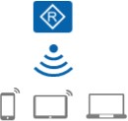 | 单CPE作为网关设备，通过Wi-Fi连接终端。
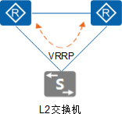 | 双CPE作为网关设备，通过VRRP汇接一台L2交换机。
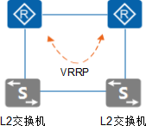 | 双CPE作为网关设备，通过VRRP汇接多台L2交换机。

说明
站点为双CPE设备时，CPE之间支持直接互连，也支持通过LAN侧网络互连。直接互连时，支持互连链路为Eth-Trunk链路。

数据规划设计

LAN侧为有线网络
如果已规划多个VN做部门之间业务隔离，则需要为每个VN下的站点规划LAN侧配 置，使用L3接口或VLAN和LAN侧设备对接。同一个站点在不同VN中的不能配置相同
的L3接口、L3子接口或VLAN。也就是说，在规划站点在不同的VN中和LAN侧设备的对接配置时，需要为不同的VN规划不同的L3接口、L3子接口或VLAN。

表 4-7 L3 接口和 VLAN 关键配置项

配置项 |  | 说明
站点名称 |  | 指定规划哪个站点的LAN侧对接配置。
设备 |  | 指定站点的CPE设备，尤其是双网关站点，指明配置的是哪个CPE设备。
使用L3接口或子接口和  LAN侧对接 | 接口 | 规划CPE设备上哪个接口和LAN侧设备对接，可以选择  GE、FE、XGE、Eth-Trunk类型，保证该接口是三层口。  如果使用Eth-Trunk接口，需要规划如下内容。  - Eth-Trunk Id：规划Eth-Trunk ID，取值为0～63。在双网关场景下，如果双网关通过两条三层物理链路相连，系统会自动为两个网关设备创建Eth-Trunk 0 接口，那么此处创建Eth-Trunk接口时，不可以再创建ID为0的Eth-Trunk链路。  - 接口类型：规划接口类型为三层口。  - 物理接口：规划和LAN侧对接的Eth-Trunk成员接口，最多可添加8个成员接口，Eth-Trunk的类型为三层，所以成员接口也必须为三层物理口。
 | 子接口  VLAN ID | 如果使用子接口和LAN侧设备对接，规划子接口的VLAN ID。将在接口下创建一个Dot1q子接口，终结的VLAN Tag为VLAN ID，该VLAN ID要和对接的设备配置的VLAN Tag一致。
使用VLAN 和LAN侧对接 | VLAN ID | 规划站点与LAN网络之间二层通信所使用的VLAN  ID。  系统会根据VLAN ID自动创建VLANIF接口。对于双网关站点，如果CPE设备下行直连L2交换机，为了在  LAN侧网络中实现VRRP功能，两台CPE设备必须使用相同VLAN ID的VLANIF接口与LAN侧网络通信。

配置项 |  | 说明
 | 物理接口 | 规划CPE设备上哪个接口和LAN侧设备对接，可以选择  GE、FE、XGE、Eth-Trunk类型，保证该接口是二层口。  如果使用Eth-Trunk接口，需要规划如下内容。  - Eth-Trunk Id：规划Eth-Trunk ID，取值为0～63。在双网关场景下，如果双网关通过两条三层物理链路相连，系统会自动为两个网关设备创建Eth-Trunk 0 接口，那么此处创建Eth-Trunk接口时，不可以再创建ID为0的Eth-Trunk链路。  - 接口类型：规划接口类型为二层口。  - 物理接口：规划和LAN侧对接的Eth-Trunk成员接口，最多可添加8个成员接口，Eth-Trunk的类型为二层，所以成员接口也必须为二层物理口。
IP地址 |  | 规划接口的IP地址，这个IP地址将配置在前面指定的L3 接口、子接口或VLANIF口上，需要考虑和LAN侧网络同地址网段。
信任模式 |  | 规划接口加入防火墙安全域类型，可以选择信任或不信任，对应防火墙的trust域和untrust域。  只有使能了安全策略的防火墙功能，该信任模式才会生效。LAN侧通常是站点的内网，所以LAN侧接口一般选择“信任”，如果LAN侧对接的是安全性比较差的网络，可以选择“不信任”，通过配置防火墙的域间策略，增强业务安全性。
MTU |  | 缺省值是1500。根据链路类型调整MTU值。  在CPE设备转发数据包进行转发时，IP层会比较数据包长度和MTU值，如果数据包的长度比MTU值大，那么  IP层就需要进行分片，分片后的数据可以小于等于  MTU。如果MTU值设置过小，会造成分片过多传输效率降低，如果MTU值设置过大，可能会造成网络路径中的设备因报文过长将报文丢弃。
MSS |  | 缺省值为1200。为了保证TCP报文不分片，配置过程中需要注意MSS与MTU的关系。一般情况下，为了不影响报文传输，MSS值加上报文开销（TCP首部、IP首部等）不超过MTU值。例如，以太网接口的缺省MTU值为1500字节，为了保证报文不分片，MSS值最大配置为1460（1500 - 20（TCP首部最小长度） - 20（IP首部最小长度））字节。推荐用户配置MSS值为1200字  节。

- 规划设备是否使能DHCP功能，为LAN侧的客户端自动分配IP地址。如果使能
DHCP，根据需要规划如表4-8数据。

表 4-8 DHCP 关键配置项

配置项 | 说明
DHCP类型 | 选择使用DHCP服务器或使用DHCP中继。如果由各自站点的网关独立管理LAN侧客户端的IP地址，则使用DHCP服务器； 如果网络中规划了专门的DHCP服务器统一管理各站点LAN侧客户端的IP地址，则使用DHCP中继。
DHCP服务器 | 如果选择DHCP服务器模式，设备在接口下开启DHCP服务器功能，IP地址池以接口IP地址作为出口网关地址，可分配IP地址网段为接口IP地址所在网段。DHCP服务器模式还可以规划下列数据，该数据均为可选项：  - Exclude IP：指定不允许被DHCP服务器分配的地址或地址段。例如有些地址已经被某些终端占用，不能分配给其他  DHCP客户端，则可以将这些地址放在Exclude IP列表中。  - 域名：规划DHCP服务器发送给DHCP客户端的域名后缀。  - 租约时间：规划DHCP租约时间，默认是1天，在客户端流动性较大，在线时间较短的场景中（如咖啡厅、网吧、机场等），需要规划较短的租期，否则，会因为客户端地址来不及释放而造成地址池中地址不够用。在客户端流动性小，在线时间较长的场景中（如企业办公区等），可以规划较长的租期，减少因为客户端不停更新租期或地址而占用系统资源。  - DNS服务器：规划DHCP客户端使用的DNS服务器，通过  DNS服务器组名来指定，DNS服务器组属于全局配置规  划，请参考4.2.2.1 全局参数配置（EVPN隧道模式）中“数据规划设计”下的DNS服务器说明。指定DNS服务器组名后，DHCP服务器在为DHCP客户端分配IP地址时，会将指定DNS服务器组中的IP地址一起发送给DHCP客户端。  - NetBIOS节点类型（Option46）：规划DHCP客户端的  NetBIOS节点类型，可以选择B-Node（广播模式节点）、P- Node（端到端模式节点）、M-Node（混合m模式节点）、H-Node（混合h模式节点）。  - NetBIOS服务器（Option44）：规划DHCP客户端的  NetBIOS服务器地址。  - TFTP server（Option150）：当网络中规划了TFTP服务器时，可以在DHCP服务器配置TFTP服务器地址，当DHCP客户端请求IP地址时，DHCP服务器将TFTP服务器地址一起发送给DHCP客户端。  - Voice option（Option184）：如果CPE下接IP话机，需要通过DHCP服务器向IP话机发送语音参数，支持配置网络呼叫处理器IP地址、备份网络呼叫处理器IP地址、fail-over IP地址、voice-vlan的VLAN编号。  - 静态绑定：为需要使用固定IP地址的DHCP客户端规划IP地址。例如一台服务器作为DHCP客户端向DHCP服务器申请  IP地址，需要使用固定IP地址保证稳定性，则从地址池中选择IP地址，通过指定IP地址和服务器MAC地址的绑定关  系，DHCP服务器会根据服务器的MAC地址固定分配指定的IP地址。

配置项 | 说明
DHCP中继 | 如果选择DHCP中继模式，需要规划DHCP中继代理的DHCP服务器的地址，最多可以指定8个DHCP服务器。

- 如果站点是双网关且使用VLAN和LAN侧对接，可以配置VRRP，LAN侧用户默认通过Master设备访问WAN侧网络，当Master设备故障时，自动切换到Backup设
备，从而实现双网关之间冗余备份增强可靠性。如果使能VRRP，根据需要规划如表4-9数据。

表 4-9 VRRP 关键配置项

配置项 | 说明
VRRP ID | 规划VRRP的备份组号，取值是1～255，两个网关设备必须指定相同的备份组号。
虚拟IP | 规划VRRP备份组的虚拟IP地址，虚拟IP地址需要和网关接口地址在同一网段，可以和网关接口地址相同，但不能和用户主机IP地址相同，否则本网段报文都将被发送到用户主机，从而导致本网段的数据不能被正确转发。
默认角色 | 规划双网关设备哪一台设备是Master，另外一台必须是  Backup。
抢占延迟 | 规划VRRP抢占延迟时间，取值为0～3600，缺省延迟时间为0  （即不延迟），单位秒。在配置VRRP备份组内两个设备的延迟方式时，建议将Backup的抢占延迟时间配置为0（即不延 迟），而将Master的抢占延迟时间配置15秒以上，这样配置的目的是为了在网络环境不稳定时，在上下行链路的状态恢复一致性期间等待一定时间，避免由于双方频繁抢占导致用户设备学习到错误的Master设备地址而导致流量中断问题。如果是  Master设备重启这样的故障场景，要等待WAN链路上行恢复才能切换回Master设备，所以需要比较长的抢占延迟时间，建议抢占延迟时间根据实际情况设置的更长一些，例如5分钟及以上。

- ARP代理：规划是否使能ARP代理，ARP代理仅支持路由式ARP代理。
路由式ARP代理就是使那些在同一网段却不在同一物理网络上的网络设备能够相互通信的一种功能。
如图所示，Host_1的IP地址为172.16.1.10/16，Host_2的IP地址为172.16.2.20/16，
Host_1与Host_2处于同一网段。CPE通过VLAN10和VLAN20连接两个网络，
VLANIF10和VLANIF20的IP地址不在同一个网段。

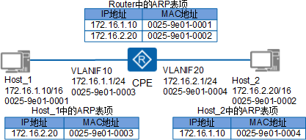

当Host_1需要与Host_2通信时，由于目的IP地址与本机的IP地址为同一网段，因此
Host_1以广播形式发送ARP请求报文，请求Host_2的MAC地址。但是，由于两台主机处于不同的物理网络（不同广播域）中，Host_2无法收到Host_1的ARP请求报文，因此也就无法应答。启用路由式ARP代理后，CPE收到ARP请求报文后会查找路由表。由于Host_2与CPE直连，因此CPE上存在到Host_2的路由表项。CPE使用自己的MAC地址给Host_1发送ARP应答报文。Host_1将以CPE的MAC地址进行数据转发。此时，CPE相当于Host_2的代理。Host_1上的ARP表项中到目的地址
Host_2的IP地址对应的MAC地址为CPE的VLANIF10接口的MAC地址。
LAN口属性
CPE设备和LAN侧网络的设备对接时，如果对接的设备不是自协商模式，则需要规划物理接口的对接模式和配置。
- 站点：指定需要修改LAN口属性的设备属于哪个站点。
- 设备：指定需要修改LAN口属性的设备。
- 接口：指定修改LAN口属性的接口名称。
- 接口协商模式：仅以太接口需要关注协商模式。
  - 自协商：接口速率和双工模式是与对端接口协商决定的。
  - 非自协商：非自协商下，需要根据实际接口状态，调整以下配置。
    - 接口工作模式：电口、光口。
    - 双工模式：全双工、半双工。
    - 速率：10、100、1000，单位Mbps。
LAN侧为WLAN无线网络
站点的LAN侧为WLAN网络的场景，有两种部署方案，一种是使用支持WLAN-FAT AP 功能的CPE设备，STA接入CPE访问网络；一种是CPE作为WLAN AC，下挂FIT AP设备，无线终端通过接入FIT AP访问网络。
- 在CPE上配置WLAN-FAT AP功能请参考表4-10。

表 4-10 CPE 的 WLAN AP 功能关键配置项

配置项 | 说明
VN | 如果配置了多个VN，首先需要选择VN，然后分别为VN下的站点规划WLAN-FAT AP配置。
站点 | 规划需要进行WLAN配置的站点。

配置项 | 说明
设备 | 设备要支持WLAN-FAT AP功能才能进行配置。
SSID | 规划服务组合识别码SSID（Service Set Identifier），不同VN下的  SSID不能冲突。  可以选择是否隐藏SSID。
频段 | 配置射频工作的频段，可以配置2.4GHz、5GHz。  2.4GHz频段下，支持配置发射功率等级和信道：  - 发射功率等级：可选择等级0～12，配置的功率等级必须是射频能支持的，受国家码对应的法律法规要求和信道影响。  - 信道：信道编号可选择1～13。  不同的国家和地区规定了在本国或本地区可以使用的信道以及射频信号在信道中的最大发射功率。工作在不同信道的射频信号，信号强度可能会有差别。国家码和信道顺从表、各信道的功率限制值、信道编号和频率对照关系请参见《国家码&信道顺从表》。用户可以在华为企业业务技术支持网站（http://support.huawei.com/enterprise）上直接搜索该表，并获取该表，表中N/A表示此国家或地区不支持此信 道。
VLAN ID | 配置业务VLAN ID，WLAN业务报文将使用该VLAN ID封装转发到  CPE的WLAN业务处理模块。不同VN下的VLAN ID不能冲突，同时不能与已配置的VLAN ID冲突。
接口IP 地址 | 配置接口的IP地址。  不能与设备上其他接口或网络内其他设备的IP地址冲突。  说明  配置的IP地址不能在全局地址池中预留。
DHCP | 设备是否启用DHCP功能，为下挂设备分配IP地址。DHCP功能的详细配置指导请参考“LAN侧为有线网络”里的DHCP说明。
安全认证 | 对于接入无线网络的STA提供支持WPA1+PSK、WPA2+PSK两种认证加密方式，根据对安全性要求和终端加密支持情况，选择WPA1或  WPA2，同时规划PSK值。
最大接入用户数 | 设置允许通过WLAN FAT-AP同时接入CPE的最大用户数。
上下行流量  （kbit/s  ） | 配置上下行流量限制，将根据配置的值对每个接入CPE的STA可使用的上下报文速率进行流量监管。

- 在CPE上配置WLAN AC功能请参考表4-11。

表 4-11 CPE 的 WLAN AC 功能关键配置项

配置项 | 说明
VN | 如果配置了多个VN，首先需要选择VN，然后分别为VN下的站点规划WLAN AC配置。
站点 | 规划需要进行WLAN配置的站点。
设备 | 规划需要进行WLAN AC功能的CPE设备。
连接以太接口 | 选择用于连接AP或者连接交换机的接口，接口必须是二层以太接口，不支持三层以太接口。
连接方式 | - 连接AP：CPE直接和FIT AP相连。  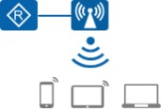  - 连接交换机：CPE和交换机相连，交换机和FIT AP相连。  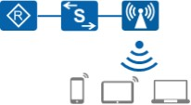  连接交换机的场景下，可以不使用默认的管理VLAN和业务  VLAN，重新规划管理VLAN和业务VLAN。  - VLAN（AP上线）：管理VLAN的VLAN ID。  - VLAN（Untagged方式）：接口将以untagged方式加入该  VLAN，需要和管理VLAN保持一致。  - VLAN（Tagged方式）：接口以tagged方式加入该VLAN，需要和业务VLAN保持一致。  - PVID：配置接口的PVID属性，需要和管理VLAN保持一致。
管理  VLAN | 规划业务VLAN，默认是VLAN 888。只有连接交换机的场景可以修改为其他VLAN ID作为管理VLAN。
管理  VLAN  的接口  IP地址/  掩码 | 规划IP地址和掩码，作为管理VLAN的VLANIF接口的IP地址，管理  VLAN默认是VLAN 888。系统将在管理VLAN的VLANIF接口下自动开启DHCP Server，用于给FIT AP分配的IP地址。
国家码 | 根据实际使用AP射频所在的国家规划国家码，不同国家码规定了不同的AP射频特性。

配置项 | 说明
AP认证方式 | 根据实际网络的安全要求，规划AP认证方式。  - 不认证：认证模式为不认证时，存在安全风险，建议用户使用更安全的MAC地址认证或SN认证。  - MAC认证：只允许指定MAC范围内的AP设备上线。  - SN认证：只允许指定SN范围内的AP设备上线。
AP信息 | 规划WLAN AC下挂的AP设备信息。  如果AP认证方式为不认证，不需要提前规划AP信息。如果是MAC认证或SN认证，则需要规划AP信息。  - AP MAC：AP的MAC地址，如果AP认证模式是MAC认证，则必须规划该数据。  - AP ID：AP设备索引，如果AP认证模式是SN认证，则必须规划该数据。  - AP SN：AP的SN序列号，如果AP认证模式是SN认证，则必须规划该数据。
SSID名  称 | 规划SSID名称，区分大小写，可输入的字符串长度为1～32字符。  SSID用来指定不同的无线网络，在无线终端上搜索可接入的无线网络时，显示出来的网络名称，就是SSID。
业务  VLAN | 规划业务VLAN，默认是VLAN 889。只有连接交换机的场景可以修改为其他VLAN ID作为业务VLAN。
业务  VLAN  的接口  IP地址/  掩码 | 规划IP地址和掩码，作为业务VLAN的VLANIF接口的IP地址，管理  VLAN默认是VLAN 888。系统将在管理VLAN的VLANIF接口下自动开启DHCP Server，用于给FIT AP分配的IP地址。
安全策略 | 规划STA用户的接入安全策略。  - WPA-WPA2：使用WPA和WPA2混合方式。用户终端使用WPA或  WPA2都可以进行认证。  – 密码：选择WPA-WPA2认证方式需要指定安全策略的密码。  - OPEN：开放认证模式，不需要用户认证即可接入。

配置任务概览

场景 | 描述 | 对应任务
对接L2交换 | CPE作为网关设备，下接L2交换 | 选择需要配置的VN后，请执行如
机的场景 | 机，如果是双CPE网关可以配置 | 下任务：
 | VRRP。 | 5.3.4.2.5 配置LAN侧网络接入参
 |  | 数（二层）

场景 | 描述 | 对应任务
对接L3设备的场景 | CPE作为网关设备，通过三层接口或子接口和LAN侧的L3设备对接，通过配置静态路由、OSPF 路由或BGP路由（只支持EBGP 路由）和LAN侧路由互通。 | 选择需要配置的VN后，请按照如下顺序依次执行操作任务：  - 5.3.4.2.4 配置LAN侧网络接入参数（三层）  - 5.3.4.2.7 配置Overlay LAN侧路由（静态路由）  - 5.3.4.2.8 配置Overlay LAN侧路由（OSPF）  - 5.3.4.2.9 配置Overlay LAN侧路由（BGP）
通过Wi-Fi连接终端的场景 | 使用CPE带有WLAN功能，配置  WLAN支持终端用户通过Wi-Fi  接入CPE设备。 | 选择需要配置的VN后，请执行如下任务：  5.3.4.2.6 配置LAN侧网络接入参数（二层（通过WIFI接入终 端））
 | 使用CPE的WLAN AC功能，下挂AP设备，终端用户通过AP接入CPE设备。 | 依次单击“设计 > 设备管理”， 单击要配置WLAN AC功能的设备名称，进入单设备管理界面， 单击右上角的“设备配置”，进入CPE设备的Web管理界面进行配置。  可参考CPE设备产品文档中的无线配置向导。  说明  Web网管不支持离线配置，设备处于  “正常”状态时，才能通过Web网管配置WLAN AC功能。

    - Underlay 路由

功能介绍

站点的CPE设备接入WAN网络后，需要打通和PE设备之间Underlay网络（物理网络） 的路由，才能正常建立Overlay网络，进行业务转发。根据WAN网络的接入要求，可以选择使用BGP、OSPF或静态路由。

应用场景

一个SD-WAN网络根据网络需求可以同时配置一种或多种Underlay路由。
- BGP路由
如果接入的是MPLS VPN网络，且使用BGP动态路由方式，一般需要CPE设备使用
BGP路由协议和PE设备完成路由信息交换。SD-WAN@AC-Campus支持配置基于
IP网段的路由过滤规则，控制BGP路由接收和发布。
- OSPF路由

WAN网络是二层网络时，可以采用OSPF路由，完成路由交换。可以通过创建
OSPF进程来实现。SD-WAN@AC-Campus还支持配置OSPF路由协议优先级，通过黑白名单路由过滤策略，控制路由接收和发布。
  - 静态路由
静态路由应用的场景比较多，例如接入Internet网络，使用LTE链路接入无线网络，或为了避免路由环路需要配置黑洞路由，都会用到静态路由配置。
静态路由没有协议交互，无法感知非直连链路的WAN网络故障，可能会造成业务中断。为了避免这种情况，可以Track一个WAN网络的IP地址，通过NQA测试例探测该IP地址，当探测结果失败，系统则认为WAN网络故障，然后自动选择其他备份链路转发，避免业务长时间中断。

数据规划设计

一般站点Underlay网络采用静态路由实现和WAN网络互通。如果站点采用DHCP获取到
IP地址，会自动生成一条UNR路由指导CPE和WAN网络互通，则无需配置静态路由。
- BGP
- 站点：规划需要进行Underlay路由配置的站点。
- 高级选项
  - 外部优先级：规划eBGP路由优先级，如果站点是双网关，可以为两个设备分别配置不同的优先级。
  - 默认路由引入：规划是否将本地路由表中已存在的缺省路由引入到BGP 路由表。
  - 路由引入：规划引入的路由协议，可以选择引入UNR、静态路由和直连路由。
  - 聚合路由：如果需要进行路由聚合，规划聚合路由网段，可以指定多个聚合路由的IP地址及掩码。
- 设备：选择站点的CPE设备作为BGP路由的配置对象。注意双网关设备的站点，需要分别为两个CPE设备配置路由。
- 对端IP：规划对等体的IPv4地址。可以是直连对等体的接口IP地址，也可以是路由可达的对等体的Loopback接口地址。
- 对端AS：指定对端设备的自治域号。需要和对端设备BGP的AS号一致，否则无法建立BGP对等体关系。
- 本地AS：规划本端采用伪AS号与指定对等体建立连接，默认使用本端真实的
AS号建立连接。
- 存活时间（秒）：规划BGP的存活时间。
- 保持时间（秒）：规划BGP的保持时间，保持时间至少应为存活时间的3倍。
  - 减小存活时间和保持时间，BGP可以更快速的检测到链路的故障，从而实现链路切换，但是网络中的Keepalive消息会增多，会增加设备的负担，并且会占用一定的网络带宽。
  - 增大存活时间和保持时间，网络中的Keepalive消息减少，这样会减少设备的负担和网络带宽的占用，但是过长的保持时间使得BGP不能及时检测到链路状态的变化，可能会造成较多的流量损失。
- MD5加密：规划是否在BGP邻居之间使用MD5认证。如果使用，需指定密文密码字符串。是否使用MD5认证及密码要和对端设备的BGP配置保持一致， 否则BGP对等体关系建立失败。
- WAN链路：选择部署eBGP路由的链路。

- 路由策略：用户可以通过路由过滤控制BGP路由的发布和接收。
  - 过滤方向：规划过滤方向，是过滤发布路由还是接收路由。
  - IP前缀列表：规划黑白名单过滤的地址前缀表。指定需要过滤的目的IP
地址/掩码和掩码范围，可以配置多个网段。
  - 过滤类型：规划是使用黑名单还是白名单过滤IP前缀列表。在发布路由的白名单中，还可以指定下面参数。
    - MED：规划“IP前缀列表”中的所指定网段的BGP路由的MED值。
MED属性相当于IGP使用的度量值（Metrics），它用于判断流量进入AS时的最佳路由。当一个运行BGP的设备通过不同的EBGP对等体得到目的地址相同但下一跳不同的多条路由时，在其它条件相同的情况下，将优先选择MED值较小者作为最佳路由。
    - 团体：规划“IP前缀列表”中的所指定网段的BGP路由的团体属性。
团体属性是BGP的私有属性，在BGP对等体之间传播，且不受AS的限制。利用团体属性可以使多个AS中的一组BGP设备共享相同的策略，从而简化路由策略的应用和降低维护管理的难度。
    - AS Path：规划“IP前缀列表”中的所指定网段的BGP路由的AS
Path。
AS_Path属性按矢量顺序记录了某条路由从本地到目的地址所要经过的所有AS编号。配置不同的AS_Path属性功能，可以实现灵活的路由选路。
- OSPF
  - 站点：规划需要进行Underlay路由配置的站点。
  - 设备：选择站点的CPE设备作为OSPF路由的配置对象。注意双网关设备的站点，需要分别为两个CPE设备配置路由。
  - 进程号：规划OSPF进程的ID号。
    - 在DSVPN隧道模式下，进程ID限制在501-1000的范围内。
    - 在EVPN隧道模式，进程ID限制在20001-30000的范围内。
  - 通用参数：下面数据将在WAN侧所有接口的OSPF区域生效。
    - 通告默认路由：规划是否将缺省路由通告到普通OSPF区域。
    - 默认路由开销：规划通告默认路由时的默认路由开销，默认值为1。
    - 内部优先级：规划OSPF路由(除AS-External路由之外)的优先级，数值越小优先级越高，默认值为10。
    - ASE优先级：规划OSPF AS-External路由的优先级，数值越小优先级越高，默认值为150。
  - 接口参数：为所有需要使能OSPF路由的LAN侧接口规划数据。
    - 区域号：规划OSPF区域的ID号。
    - 接口名称：选择激活OSPF路由的WAN侧接口。
    - 验证模式：规划OSPF区域所使用的认证模式。一个区域中所有设备的验证模式和口令必须相同，不同区域中可以不同。
支持以下三种模式：
      - 不认证（None）：不对OSPF报文进行验证。
      - 简单认证（Simple）：需配置简单认证密码。
      - 高级认证（Cryptographic）：可进一步选择MD5、HMAC-MD5或者
HMAC-SHA256验证模式。

    - Key值：规划接口密文验证的验证字标识符，只有验证模式为高级认证
（Cryptographic）时才需要配置，必须与对端的验证字标识符一致。
    - 密码：规划验证字，只有验证模式为简单认证（Simple）时才需要配置。
    - Hello报文间隔：规划接口发送Hello报文时间间隔， 单位为秒，默认值为
10秒。Hello报文用于建立和维护邻居关系，周期性的在使能了OSPF的接口上发送。时间间隔的值越小，发现网络拓扑改变的速度越快，路由开销也就越大，需要和邻居设备的时间间隔参数保持一致。
    - DR优先级：规划接口在选举DR（Designated Router）时的优先级，默认值为0。接口的DR优先级将影响接口在选举DR时所具有的资格，优先级为0的路由器不会被选举为DR或BDR。
    - 开销：规划接口运行OSPF的开销值，缺省情况下，OSPF会根据该接口的带宽自动计算其开销值。当有WAN侧有多条发现协议、开销值、目的地址都相同的路由时，这几条路由就满足负载分担的条件。可以根据实际组网情况，通过修改接口开销值将负载分担变为主备路由。
  - 路由引入：通过引入其他路由协议路由，可以扩充OSPF路由信息。当OSPF 引入外部路由时，可以配置引入路由的开销值。
    - 协议：规划引入的源路由协议。支持配置引入BGP、OSPF、UNR、静态路由以及直连路由。
    - 进程ID：当引入OSPF路由时，需要指定引入的OSPF路由进程号。
    - 开销：规划引入路由的开销值，默认值为1。当到达某一网段有多条路由形成负载分担时，可以通过修改开销值选择是否需要负载分担。
  - 路由策略：用户可以通过路由过滤的黑白名单控制OSPF路由的发布和接收， 需要规划如下参数。
    - 过滤方向：规划过滤方向，是过滤发布路由还是接收路由。
    - 过滤模式：规划过滤模式，是使用黑名单还是白名单。如果指定黑名 单，则根据过滤方向禁止黑名单内的路由发布或接收，黑名单以外的路由正常发布或接收；如果指定白名单，则根据过滤方向白名单内的路由正常发布或接收，白名单以外的路由禁止发布或接收。在发布白名单中的路由时，可以指定开销值。
    - IP前缀列表：规划黑白名单过滤的地址前缀表。指定需要过滤的目的IP
地址/掩码和掩码范围，可以配置多个网段。
      - IP地址/掩码：规划过滤IP地址和掩码。地址前缀表是通过匹配目的地址来过滤路由的，所以要保证要想过滤的目的地址在指定的过滤
IP范围内。例如不希望该站点Overlay LAN侧的172.16.12.0/24网段被其他站点访问，则可以使用黑名单，过滤发布方向的路由，IP地址为172.16.12.0/24。
      - 掩码范围下限：规划掩码范围的下限值。三个参数之间的关系需满足“掩码”≤“掩码范围下限”≤“掩码范围上限”。例如规划一个地址前缀的IP掩码为172.16.12.0/24、下限值为25、上限值为26，则过滤器将过滤掉172.16.12.0/25、172.16.12.0/26两个网段。如果不指定掩码范围，则只过滤172.16.12.0/24网段。
      - 掩码范围上限：规划掩码范围的上限值。
- 静态路由
  - 站点：规划需要进行Underlay路由配置的站点。
  - 设备：选择站点的CPE设备作为静态路由的配置对象。注意双网关设备的站点，需要分别为两个CPE设备配置路由。

  - 优先级：规划静态路由的优先级（1～255），默认优先级是60，数字越小优先级越高。
对于目的相同的多条静态路由，如果配置相同优先级可实现负载分担，如果配置不同优先级可以实现路由备份。
  - WAN链路：CPE设备可以有多条链路接入WAN网络，选择为哪条链路规划静态路由。
  - 目的网段/掩码：指定静态路由的目的网段和掩码。如果目的IP地址和掩码都为0.0.0.0，则该路由为缺省路由。
  - 下一跳：规划下一跳配置，可以配置IP地址、出接口、黑洞路由。
一般下一跳指定为IP地址；当WAN接口接入网络方式是PPPoE等点到点类型时，一般指定下一跳为出接口；如果想禁止访问某些网段，下一跳可以指定为black_hole（黑洞），“黑洞”表示访问该目的网段的报文将被丢弃。
  - 探测地址：规划探测地址，要保证探测地址通过配置的静态路由可达。
当静态路由指定下一跳IP地址时，如果对端下一跳发生了变化，则设备无法感知，将导致转发不通。指定探测地址后，系统将使能静态路由与NQA测试例联动，创建ICMP类型的NQA测试例来检测该地址是否可达，当NQA测试例失败时，将静态路由撤销，达到及时感知静态路由无效的目的。

配置任务概览
场景 | 描述 | 对应任务
配置BGP路由 | WAN网络是采用BGP传递路由信息的MPLS VPN网络时，可以配置BGP路由。 | 5.3.4.1.5 配置Underlay路由  （BGP）
配置OSPF路由 | WAN网络是二层网络时，可以配置OSPF路由。 | 5.3.4.1.4 配置Underlay路由  （OSPF）
配置静态路由 | 如下情况常使用静态路由：  - 静态路由接入WAN网络。  - 使用LTE链路接入无线网络。  - 配置探测某IP地址的指导路由。  - 配置黑洞路由。 | 5.3.4.1.6 配置Underlay路由（静态路由）

    - VPN 业务隔离
随着用户业务的不断细化和安全需求的提高，很多情况下用户网络需要划分成多个部门，不同部门用户间的业务需要完全隔离。SD-WAN通过VPN功能实现单租户多部门间的业务隔离。每个VPN是一个独立的IP三层私有网络，多个不同的VPN端到端从连接站点的Tunnel到站点的CPE设备，都实现了彼此的逻辑隔离，互相无法直接访问。
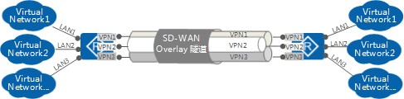

企业的多个部门隔离，就是针对每个部门分别规划定义一个VN（Virtual Network）， 每个VN对应一个VPN。每个VPN可以拥有独立的Overlay拓扑，支持Hub-Spoke、Full-
Mesh、Partial-Mesh和分层拓扑。需要做业务隔离的站点分别加入不同的VPN，这些站点的LAN侧配置、流量策略和安全策略都是基于不同VPN配置的，不同的VPN可以配置不同的策略。
如果企业不需要配置部门隔离，则只需要一个VPN，将所有站点加入VPN，构建一个
Overlay拓扑即可。

说明

当前不支持多部门间的地址空间重叠。

数据规划设计

- VN名称：可以根据一定规则规划VN名称，例如按照部门命名。DSVPN隧道模式下，缺省情况下，所有站点都属于虚拟网络VPN-Default。VPN-Default的名称和描述可以修改，站点无法删减。
- 站点：规划每个VN包含的站点。
- VN拓扑：规划每个VN的Overlay拓扑，可以是Hub-Spoke、Full-Mesh，VN之间相互独立，即使包含相同的站点，也可以指定不同的拓扑模式。关于Overlay拓扑规划请参考4.2.8.1 Overlay组网（EVPN隧道模式）中“数据规划设计”的内容。
- 站点LAN侧配置：如果配置了多个VN，需要为每个VN下的站点规划站点配置。例如Site1同时属于VN1和VN2，则需要分别规划VN1下的Site1 LAN侧配置和VN2 下的Site1 LAN侧配置。LAN侧配置规划请参考4.2.5 站点LAN侧模型中的“数据规划设计”内容。
- 策略配置：如果配置了多个VN，需要为每个VN下的站点规划业务策略。策略配置参考4.2.10 访问Internet、4.2.11 与传统MPLS网络互通和4.3 应用体验优化策略中的“数据规划设计”内容。

配置任务概览
根据用户的业务隔离诉求，规划需要划分的部门数量，例如：研发部，财经部，市场部等。具体配置可参见5.3.4.2.1 创建VN。

    - Overlay 组网

      - Overlay 组网（EVPN 隧道模式）

Overlay 隧道

SD-WAN站点一般都会存在接入不同运营商的不同类型网络的多条上行物理链路。站点间基于接入同一类型网络路由可达的物理链路之间构建一条Overlay隧道。Overlay隧道在站点之间构建一张Overlay网络，用于承载站点间互访业务。

拓扑模式
根据用户的不同业务互通诉求，SD-WAN解决方案支持以下几种典型的站点间互联的
Overlay拓扑模式。如表4-12所示，在不同的拓扑模式中，站点可以担任的角色不同。

表 4-12 站点角色定义
站点角色 |  | 说明
中心站点 | Hub站点 | 在Hub-spoke组网下，所有站点互访都必须绕行总部，总部所在的站点称为中心站 点。
分支站点 | Branch站点 | 在Full-mesh组网中的站点，Hub-spoke组网中除Hub站点外的其他用户站点称为分支站点。
逃生站点 | Redirect站点 | 在Full-mesh组网下，如果某两个站点之间可能无法直接通信，可以通过第三个站点中转，这里的第三个站点就作为逃生站 点。
边缘站点 | Border站点 | 每个区域内的站点和其他区域内的站点通信时的边缘站点。

        - Hub-spoke：一般由企业总部和DC作为Hub，企业各分支站点可以和Hub站点互
通，分支站点之间如果需要互通，也经过Hub站点中转。适用企业的所有分支站点互访都必须要绕行总部，统一进行安全监控的业务场景。
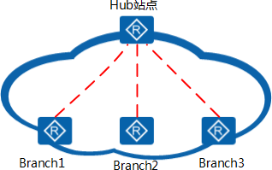

        - Full-mesh：企业的各站点之间均可以互通，分支和总部之间、分支站点之间如果存在业务互访关系，则数据直接交互，不需要经过中间节点。适用企业的所有站点之间的互访都需要直接互通，减少绕行总部站点时延增加的场景。
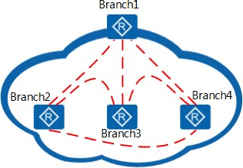

        - Partial-mesh：企业的大部分站点之间可以直接交互，但是少量站点之间Underlay
的WAN网络无法直接通信，需要绕行第三个站点互访，例如下图中Branch2和
Branch4之间通信需要绕行逃生站点Branch1。
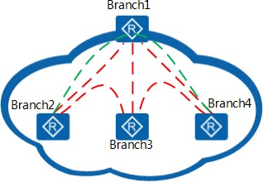
        - 分层拓扑：适用大型的跨区域企业，将整个Overlay网络划分为多个区域，区域间的站点互访都需要经过区域边缘站点，区域内的拓扑可以采用Hub-Spoke、Full-
mesh或Partial-mesh。例如下图的Area1采用Hub-spoke拓扑，Area2采用Full-mesh拓扑。
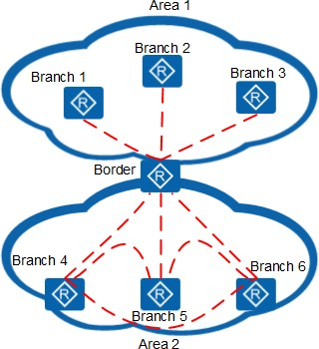

        - 自定义拓扑：如果上述Overlay拓扑无法满足组网需求，可以通过自定义拓扑策略在上述拓扑基础上调整站点之间的互通路径，进而完成拓扑调整。也可以不配置预定义拓扑，通过自定义拓扑策略全新定义一个Overlay拓扑，这种场景配置比较复杂，对操作人员的规划设计能力要求高，建议使用第一种方式，即在预定义拓扑基础上通过策略进行调整。
自定义拓扑策略涉及三个要素：
- 匹配模式：可以指定IP前缀或站点列表，如果同时指定IP前缀和站点列表， 则两者之间是与的关系，即同时匹配IP前缀和站点才是成功命中该规则。

- 匹配后的动作：可指定动作为“允许”，当命中规则时，执行指定的动作。如果指定动作是允许，则可以指定下一跳站点。
- 关联站点：自定义拓扑策略应用的站点。
根据企业WAN业务以及企业内部管理划分的需要，企业WAN又形成了多种不同的网络模型。总体来说，主要分为单层和分层网络模型两种。
        - 单层网络模型
单层网络模型也可以叫做扁平网络模型，企业的分支站点之间、分支站点和总部/ 数据中心可以直接互连，单层网络模型的Overlay拓扑可以采用Hub-spoke、Full-
mesh、Partial-mesh。通常适用于建立站点数量较少且分布相对集中的中小型企业网络，如图4-6所示。

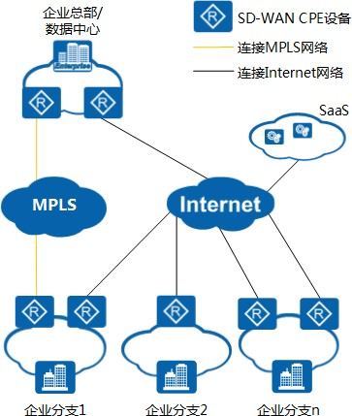
图 4-6 中小型企业组网场景

对于一些大型企业网络，虽然企业业务规模大，但是站点数量较少，分布相对集中，也会采用单层网络模型，如图4-7所示。

图 4-7 站点数规模小的大型企业组网场景
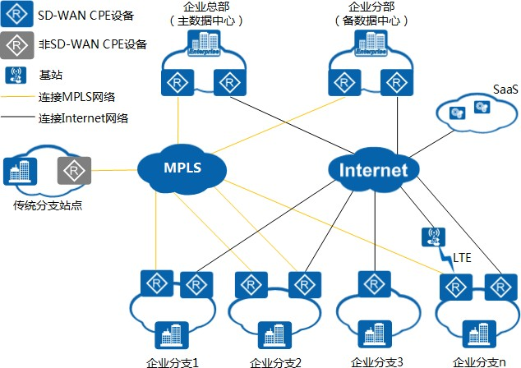
        - 分层网络模型
分层网络模型是根据企业管理结构，将企业网络划分为多个区域，Overlay拓扑采用分层拓扑。每个区域是一个单层网络模型，同时各个区域选择一个或多个站点来作为区域边界站点，各个区域边界站点就构成了区域之间互联的骨干区域，即第一级网络。区域边界站点同时连接二级区域网络，也连接着一级骨干网络。通常适用于网络的规模比较大，地域分布比较广的大型企业，如图4-8所示。

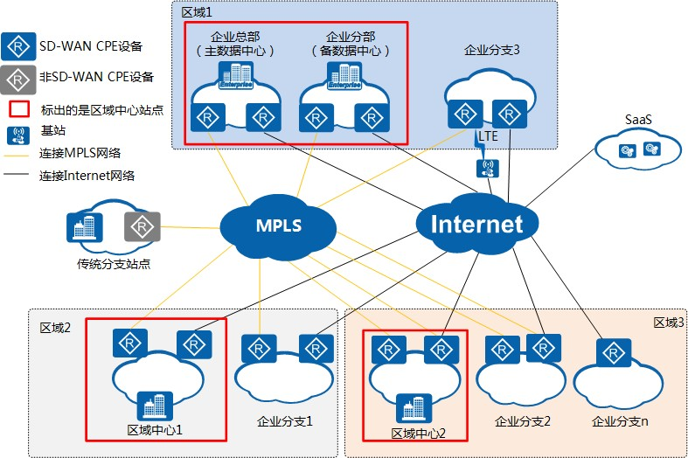
图 4-8 站点数规模大的大型企业组网场景

如果大型企业在多个国家建立分支机构或子公司，开展跨国性的运营，需要搭建一个跨国的企业SD-WAN网络，根据经验跨国公司的ICT建设特点是：需要租用国内国际WAN网络，建立一个或两个全球总部，每个国家或区域建设地区总部和地区分支站点，如图4-9所示。

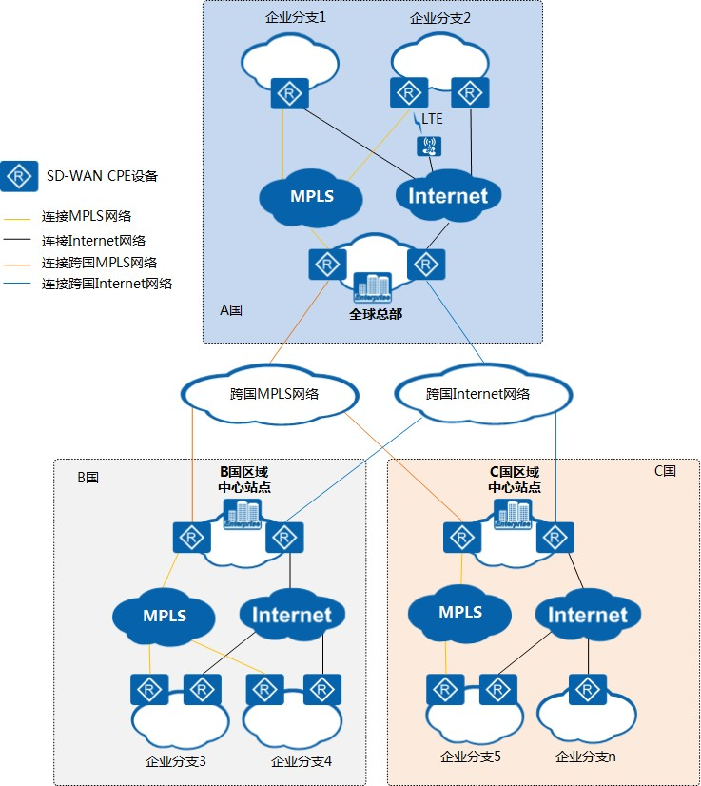
图 4-9 跨国企业组网场景

拓扑方案原理

用户通过SD-WAN@AC-Campus界面指定相关站点间的拓扑模式，SD-WAN@AC-
Campus根据对应的拓扑模式生成对应的网络模型，转换为BGP路由策略下发到RR。
RR按照SD-WAN@AC-Campus下发的路由策略控制不同站点的路由收发，最终实现站点间按照用户规划的拓扑模式进行互访。

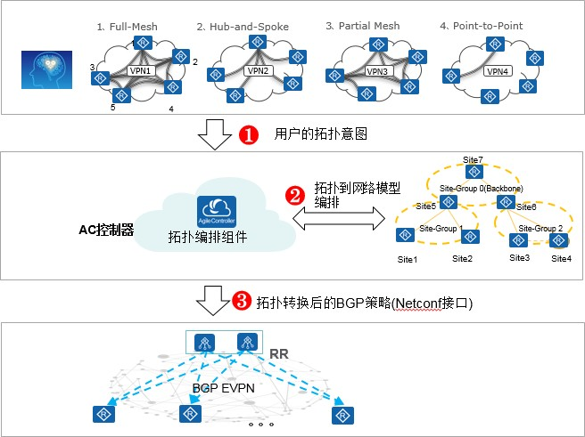

- Overlay拓扑基于不同的VN进行构建。
- 通过对各站点的路由收发控制来实现Overlay拓扑。
- 通过在RR上配置路由策略来影响Site上的路由学习，RR上的路由策略由AC根据用户配置的拓扑模式自动编排生成。
- 路由策略基于Site ID进行匹配，进行路由过滤或者是修改路由下一跳的Site ID。
- 拓扑组网基于区域构建，不同的区域内的站点可以构建不同的组网模式。
- Hub-Spoke组网：对于Spoke站点，接收其他Spoke站点路由时，下一跳需要修改为
Hub站点。
- Full-Mesh组网：允许接收所有站点的路由，如果存在Redirect站点，需要在所有站点发送的路由里增加Redirect站点作为备份下一跳。
- 分层组网：
  - 对于区域内非Border站点接收其他区域站点路由时，修改下一跳Site ID为本区域的Border站点。
  - 对于区域的Border站点，接收其他区域的路由时，下一跳指向其他区域的
Border站点或者是指向区域互联的Hub站点。

数据规划设计

EVPN隧道模式的Overlay拓扑
如果已规划多个VPN做部门之间业务隔离，则需要为每个VN下的站点规划Overlay拓扑，不同VN下相同站点之间的Overlay拓扑可以不同。
- 网络模型：如果站点规模不大，不存在跨国互联场景，一般采用单层组网模型， 如果站点规模太大（例如超过500个站点）或存在跨国互联场景，则采用分层组网模型。
- 单层组网模型Overlay拓扑

单层组网模型下，VN下的所有站点属于同一个区域，不再划分区域，可以指定
VN下的整个网络为Hub-spoke或Full-mesh组网。
- Hub-spoke：Hub-spoke模式下需要指定中心站点，最多指定两个中心站点做主备关系。选择网络性能强劲、网络运行稳定的站点做中心站点，一般选择企业总部或数据中心所在站点做中心站点。
- Full-mesh：Full-mesh要求VN内所有站点之间互通。如果只有少数站点
Underlay的WAN网络无法直接通信，可以设计为Partial-mesh模式，Partial-
mesh模式是通过在Full-mesh模式下，配置逃生站点来实现的。
- Partial-mesh：在Full-mesh组网下，如果存在一部分站点之间Underlay的WAN 网络无法直接通信，或需要增加站点之间互联的可靠性，可以通过配置逃生站点实现。一般选择和这些站点在Underlay的WAN网络可以互访的、网络连接质量好、物理距离近的站点作为逃生站点。一个Overlay拓扑中最多选择一主一备两个逃生站点。
例如，下图Full-mesh拓扑中的各站点，Site1接入的Underlay网络和Site4、
Site7的不同，无法建立直接互访的Overlay隧道。Site2和Site3和所有站点之间都可以互通，且设备性能优良，则可以选择Site2和Site3作为主备逃生站点。
Site1可以通过Site2、Site3中转完成和Site4、Site7在Overlay网络的互通，其他站点如果直接互访的Overlay隧道故障时，也可以通过逃生站点Site2、Site3进行中转实现Overlay网络上的互通。
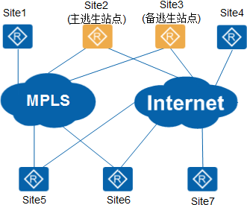

  - 分层组网模型Overlay拓扑
分层组网模型，将网络中的站点划分到多个区域内，即图中的Level1 Area，也称为叶子区域。区域之间通过一个或两个边缘站点（Border站点）互联，如图中的
4、5、6.1和6.2站点就是各区域的边缘站点，所有的边缘站点组成一个区域，即图中的Level2 Area，也称为骨干区域，一个网络只能有一个骨干区域。

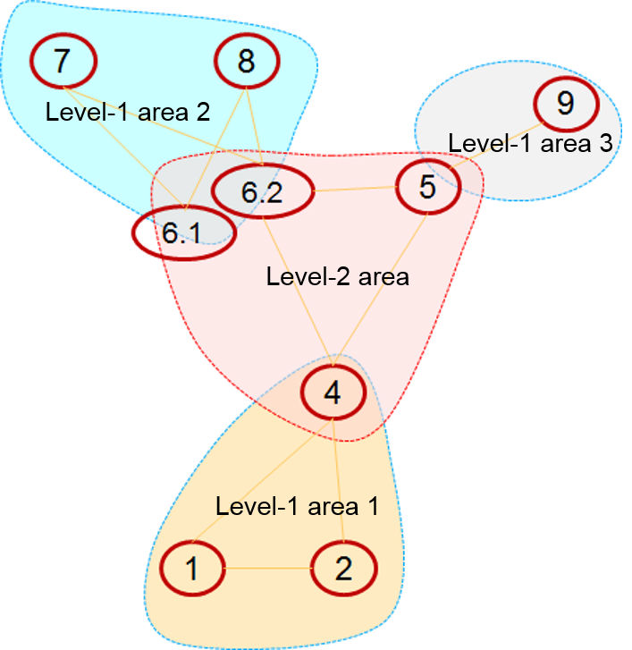
    - 区域名称：指定每个叶子区域的名称，例如Area1。
    - 区域Overlay拓扑：指定每个区域的拓扑为Hub-Spoke或Full-mesh，每个区域可以指定不同的Overlay拓扑。
      - Hub-Spoke组网
        - 中心站点：和单层组网模型下的Hub-Spoke组网相同，Hub-Spoke组网需要指定中心站点。
        - 边缘站点：中心站点就是边缘站点，不需要再指定边缘站点。
      - Full-mesh组网
        - 逃生站点：和单层组网模型下的Full-mesh组网相同，Full-mesh组网可以根据需要配置逃生站点，也可以不配置逃生站点。
        - 边缘站点：Full-mesh组网的区域如果需要和其他区域互联，需要指定边缘站点。边缘站点必须是和其他区域的边缘站点互通，且是本区域内站点连通性良好，网络稳定的站点，最多可以配置两个边缘站点做主备关系。
    - 区域间互联：由边缘站点组成的骨干区域和叶子区域一样，需要指定Overlay 拓扑是Hub-Spoke组网或Full-mesh组网。Hub-Spoke组网需要指定中心站点， Full-mesh组网根据需要选择是否指定逃生站点。
    - 自定义拓扑策略：如果需要对Overlay拓扑进行策略调整，可以规划策略绑定站点、匹配规则、匹配动作。

      - 策略名称：为每个自定义策略命名。
      - 优先级：多个策略优先级不能相同。如果同时配置了预定义拓扑和自定义拓扑策略，则先执行自定义拓扑策略，再执行预定义拓扑。如果站点绑定多个自定义拓扑策略，会按优先级依次执行自定义拓扑策略。
      - 匹配模式：指定匹配IP前缀，包括IP地址/掩码、掩码范围，可以指定多条，多条IP前缀之间是“或”的关系；指定匹配站点，可以指定多个， 多个站点之间是“或”的关系。IP前缀和站点之间是“与”的关系。
      - 动作：指定“允许”后，指定下一跳站点，可以按优先级指定多个下一跳，当优先级高的下一跳站点不可达时，优先级低的站点起备份作用。
      - 修改模式：包括覆写和追加两种修改模式。
        - 覆写：表示新的策略会覆盖原来预定义拓扑中的访问路径，两个站点之间以自定义拓扑策略的结果访问。
        - 追加：表示在原来预定义拓扑基础上增加新的访问路径，自定义拓扑策略的优先级高于预定义拓扑。
举例说明：一个SD-WAN网络的Overlay拓扑采用Hub-spoke，但是Branch1和
Branch3之间可以直接互通，不需要绕行Hub站点，则定义两条自定义拓扑策略：
      - 指定匹配站点为Branch3，匹配动作是允许，下一跳是Branch3，修改模式为覆写，将该策略关联到Branch1站点，改变Branch1到Branch3的访问路径。
      - 指定匹配站点为Branch1，匹配动作是允许，下一跳是Branch1，修改模式为覆写，将该策略关联到Branch3站点，改变Branch3到Branch1的访问路径。
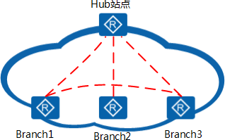

配置任务概览

具体配置可参见5.3.2.1 配置全局参数的“配置 > 全局配置 > 物理网络 > 传输网络”。

拓扑配置任务概览

表 4-13 拓扑配置任务概览
场景 | 拓扑模式 | 对应任务
站点之间互访需要通过中心站点中转。 | Hub-spoke | 请按照如下顺序依次执行5.3.4.2.2 配置Overlay拓扑中的操作任务：  - 选择需要配置的部门。  - 简单模式下，选择拓扑模式为“Hub-Spoke”。  - 配置中心站点。  - 配置分支站点。
站点相互之间需要建立直连隧道互访。 | Full-mesh | 请按照如下顺序依次执行5.3.4.2.2 配置Overlay拓扑中的操作任务：  - 选择需要配置的部门。  - 简单模式下，选择拓扑模式为“Full-Mesh”。  - 配置分支站点。  - （可选）配置逃生站点。
大部分站点之间全互 联，少数站点之间无法直接互联。 | Partial-mesh | 请按照如下顺序依次执行5.3.4.2.2 配置Overlay拓扑中的操作任务：  - 选择需要配置的部门。  - 选择拓扑模式为“Full-Mesh”。  - 配置逃生站点。
企业站点分区域部署， 区域内站点直接互联， 或者是通过区域内中心站点互联，区域间的站点都需要通过区域中心站点互通。 | 分层拓扑 | 请按照如下顺序依次执行5.3.4.2.2 配置Overlay拓扑中的操作任务：  - 选择需要配置的部门。  - 高级模式下，创建区域拓扑，开启区域互联功能。  - 配置边缘站点。  - 配置区域间互联。
基于预定义拓扑通过自定义拓扑策略进行调 整。 | 自定义拓扑 | - 首先在5.3.4.2.2 配置Overlay拓扑中完成预定义拓扑配置。  - 通过5.3.4.2.3 配置自定义拓扑策略调整站点间的访问路径。

      - Overlay 组网（DSVPN 隧道模式）
Overlay 隧道
SD-WAN站点一般都会存在接入不同运营商的不同类型网络的多条上行物理链路。站点间基于接入同一类型网络路由可达的物理链路之间构建一条Overlay隧道。Overlay隧道在站点之间构建一张Overlay网络，用于承载站点间互访业务。

拓扑模式

数据规划设计

DSVPN隧道模式中，SD-WAN的站点在创建时需要选择站点角色，包括中心站点、汇聚站点或分支站点，站点之间组成单层或分层SD-WAN网络，详情可参考4.2.3.2 网络模型（DSVPN隧道模式）。根据用户的不同业务互通诉求，SD-WAN解决方案支持站点间采用不同的Overlay拓扑模式。
- Hub-spoke：一般由企业总部或数据中心作为Hub，企业各分支站点可以和Hub站点互通，分支站点之间如果需要互通，也经过Hub站点中转。适用企业的所有分支站点互访都必须要绕行总部，统一进行安全监控的业务场景。

- Full-mesh：企业的各站点之间均可以互通，分支和总部之间、分支站点之间如果存在业务互访关系，则数据直接交互，不需要经过中间节点。适用企业的所有站点之间的互访都需要直接互通，减少绕行总部站点时延增加的场景。
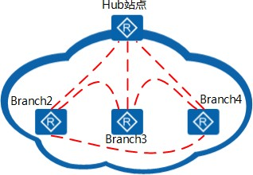

DSVPN隧道模式的Overlay拓扑
在规划网络模型时（参考4.2.3.2 网络模型（DSVPN隧道模式）），已经确定了站点之间的物理组网是单层还是分层组网。
如果已规划多个VPN做部门之间业务隔离，则需要为每个VPN下的站点规划Overlay拓扑，不同VPN下相同站点之间的Overlay拓扑可以不同。
- 单层组网的Overlay拓扑：可以选择Hub-spoke或Full-mesh，缺省是Hub-spoke模式。

配置任务概览
- 分层组网的Overlay拓扑：
- 规划中心站点和各汇聚站点之间的Overlay拓扑，可以选择Hub-spoke或Full- mesh，缺省是Hub-spoke模式。
- 规划各区域汇聚站点和各分支站点之间的Overlay拓扑，可以选择Hub-spoke或Full-mesh，缺省是Hub-spoke模式。不同区域可以选择不同的Overlay拓扑，相互之间无影响。
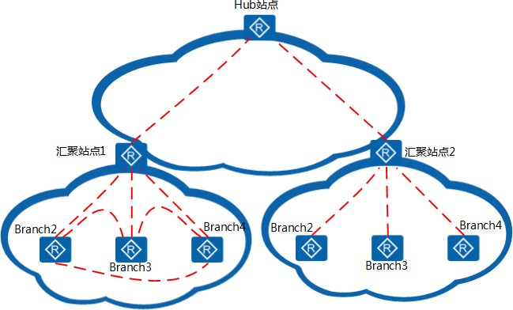

表 4-14 配置任务概览

场景 | 拓扑模式 | 对应任务
站点之间互访需要通过中心站点中转。 | Hub-spoke | 请按照如下顺序依次执行5.3.4.2.2 配置Overlay拓扑中的操作任务：  - 选择需要配置的VN。  - 选择中心站点，指定拓扑模式为“Hub-Spoke”。
站点相互之间需要建立直连隧道互访。 | Full-mesh | 请按照如下顺序依次执行5.3.4.2.2 配置Overlay拓扑中的操作任务：  - 选择需要配置的VN。  - 选择中心站点，选择拓扑模式为“Full-Mesh”。

场景 | 拓扑模式 | 对应任务
企业站点分区域部署， 区域内站点直接互联， 或者是通过区域内中心站点互联，区域间的站点都需要通过区域中心站点互通。 | 分层拓扑 | 请按照如下顺序依次执行5.3.4.2.2 配置Overlay拓扑中的操作任务：  - 选择需要配置的VN。  - 选择中心站点，指定中心站点、汇聚站点、接入中心站点的分支站点拓扑模式为“Hub-Spoke” 或“Full-Mesh”。  - 依次选择汇聚站点，指定汇聚站点、接入该汇聚站点的分支站点之间的拓扑模式为“Hub- Spoke”或“Full-Mesh”。

    - Overlay 路由
SD-WAN 组网路由总体方案
SD-WAN网络Underlay和Overlay网络的路由方案如下图。
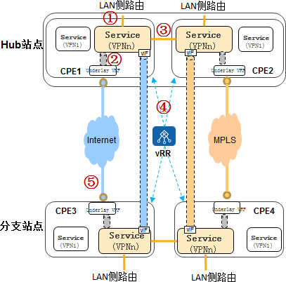

- Overlay LAN侧路由：支持Static、OSPF、eBGP，LAN侧路由根据当前LAN侧的联接方式由客户手工配置。

- 内联隧道路由：使用OSPF，用于Overlay网络的VPN与Underlay网络互联，该路由在用户开启Site to Internet或Site to Legacy时，通过系统自动编排和配置，不需要用户手动配置，未开启Site to Internet或Site to Legacy时不启用。
- 互联链路路由：使用OSPF，站点双CPE时，用于两CPE之间交换路由，通过系统自动编排和配置，不需要用户手工配置。
- Overlay WAN侧路由：使用BGP， 完成Overlay网络路由的传播，通过系统自动编排和配置，不需要用户手工配置。
- Underlay WAN侧路由：支持Static、OSPF、eBGP，根据WAN侧网络的接入条件由客户手工配置。

Overlay 路由

Overlay路由指的是SD-WAN网络中Overlay网络层的路由，分为WAN侧路由和LAN侧路由。
- Overlay WAN侧路由
为了使SD-WAN网络中的各个站点在Overlay组网上可以互通，需要配置Overlay
WAN侧路由。根据Overlay组网的不同拓扑模式，SD-WAN@AC-Campus会自动完成Overlay WAN侧路由编排，无需用户配置。用户只需要通过配置Overlay WAN侧路由的黑白名单策略，对收发方向上的Overlay路由进行过滤。
- Overlay LAN侧路由
为了使各站点的CPE设备和LAN侧网络互通，需要配置Overlay LAN侧路由，LAN 侧的业务才可以正常运行。Overlay LAN侧路由支持BGP、OSPF和静态路由，可以根据LAN侧组网灵活选择配置。
对于较大的企业站点，站点网络有着较复杂的网络结构，网络设施比较复杂，不仅由众多的路由器、交换机构建而成，通常会伴随着分层结构和多网络设计，在三层联接场景下，SD-WAN路由器可以通过静态路由或动态路由的方式打通与
LAN侧的三层联接，目前华为SD-WAN解决方案与LAN侧对接支持BGP和OSPF两种动态路由协议及静态路由协议。
三层对接场景支持如下结构。

典型组网 | 部署方式
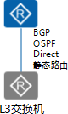 | 单CPE作为网关设备，直接下挂  L3交换机。

典型组网 | 部署方式
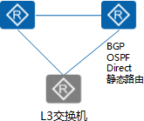 | 双CPE作为网关设备，汇接一台  L3交换机。
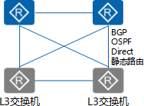 | 双CPE作为网关设备，汇接多台  L3交换机。

数据规划设计

Overlay WAN侧路由
- BGP
Overlay WAN侧BGP路由是由系统自动编排完成的，用户可以通过配置Overlay路由过滤的黑白名单控制Overlay WAN侧BGP路由的发布和接收。如果已规划多个
VN做部门之间业务隔离，则需要为每个VN下的站点规划Overlay WAN侧路由过滤。
- 过滤方向：规划过滤方向，是过滤发布路由还是接收路由。例如LAN侧某些路由不希望其他站点可以访问，则可以在发布方向将这些LAN侧路由网段使用黑名单过滤掉。
- 过滤模式：规划过滤模式，是使用黑名单还是白名单。如果指定黑名单，则根据过滤方向禁止黑名单内的路由发布或接收，黑名单以外的路由正常发布或接收；如果指定白名单，则根据过滤方向白名单内的路由正常发布或接 收，白名单以外的路由禁止发布或接收。
- IP前缀列表：规划黑白名单过滤的地址前缀表。指定需要过滤的目的IP地址/
掩码和掩码范围，可以配置多个网段。
  - IP地址/掩码：规划过滤IP地址和掩码。地址前缀表是通过匹配目的地址来过滤路由的，所以要保证要想过滤的目的地址在指定的过滤IP范围
内。例如不希望该站点Overlay LAN侧的172.16.12.0/24网段被其他站点访问，则可以使用黑名单，过滤发布方向的路由，IP地址为
172.16.12.0/24。
  - 掩码范围下限：规划掩码范围的下限值。三个参数之间的关系需满足 “掩码”≤“掩码范围下限”≤“掩码范围上限”。例如规划一个地址前缀的IP掩码为172.16.12.0/24、下限值为25、上限值为26，则过滤器将过滤掉172.16.12.0/25、172.16.12.0/26两个网段。如果不指定掩码范围，则只过滤172.16.12.0/24网段。

    - 掩码范围上限：规划掩码范围的上限值。
- 静态路由
仅DSVPN隧道模式下，当站点是单CPE网关，且配置了主备两条链路时，支持Overlay WAN路由的静态路由，可以通过静态路由指定备链路的下一跳站点和路由优先级。
  - 站点：规划需要进行Overlay WAN侧路由配置的站点。
  - 逻辑链路：只能是Standby logical link(s)，表示只能为备份物理链路配置逻辑链路。
  - 优先级：规划静态路由的优先级（1～255），默认优先级是220，数字越小优先级越高。
  - 目的网段/掩码：指定静态路由的目的网段和掩码。如果目的IP地址和掩码都为0.0.0.0，则该路由为缺省路由。
  - 下一跳：下一跳只能是“站点”。分支站点的下一跳只能是连接到的中心站点或汇聚站点；中心站点或汇聚站点下一跳只能是接入了该中心站点或该汇聚站点，且配置了备份链路的分支站点。
Overlay LAN侧路由
如果已规划多个VN做部门之间业务隔离，则需要为每个VN下的站点规划Overlay LAN
侧路由。
站点LAN侧路由支持OSPF、BGP、Static。
- OSPF
  - 站点：规划需要进行Overlay LAN侧路由配置的站点。
  - 设备：选择站点的CPE设备作为OSPF路由的配置对象。注意双网关设备的站点，需要分别为两个CPE设备配置路由。
  - 进程号：规划OSPF进程的ID号。
    - 在DSVPN隧道模式下，进程ID限制在1001-65535的范围内。
    - 在EVPN隧道模式，进程ID限制在1-20000的范围内。
  - 通用参数：下面数据将在LAN侧所有接口的OSPF区域生效。
    - 通告默认路由：规划是否将缺省路由通告到普通OSPF区域。
    - 默认路由开销：规划通告默认路由时的默认路由开销，默认值为1。
    - 内部优先级：规划OSPF路由(除AS-External路由之外)的优先级，数值越小优先级越高。
    - ASE优先级：规划OSPF AS-External路由的优先级，数值越小优先级越高。
  - 接口参数：为所有需要使能OSPF路由的LAN侧接口规划数据。
    - 区域号：规划OSPF区域的ID号。
    - 接口名称：选择激活OSPF路由的LAN侧接口。
    - 验证模式：规划OSPF区域所使用的认证模式。一个区域中所有设备的验证模式和口令必须相同，不同区域中可以不同。
支持以下三种模式：
      - 不认证（None）：不对OSPF报文进行验证。
      - 简单认证（Simple）：需配置简单认证密码。
      - 高级认证（Cryptographic）：可进一步选择MD5、HMAC-MD5或者
HMAC-SHA256验证模式。

    - Key值：规划接口密文验证的验证字标识符，只有验证模式为高级认证
（Cryptographic）时才需要配置，必须与对端的验证字标识符一致。
    - 密码：规划验证字，只有验证模式为简单认证（Simple）时才需要配置。
    - Hello报文间隔：规划接口发送Hello报文时间间隔， 单位为秒，默认值为
10秒。Hello报文用于建立和维护邻居关系，周期性的在使能了OSPF的接口上发送。时间间隔的值越小，发现网络拓扑改变的速度越快，路由开销也就越大，需要和邻居设备的时间间隔参数保持一致。
    - DR优先级：规划接口在选举DR（Designated Router）时的优先级，默认值为0。接口的DR优先级将影响接口在选举DR时所具有的资格，优先级为0的路由器不会被选举为DR或BDR。
    - 开销：规划接口运行OSPF的开销值，缺省情况下，OSPF会根据该接口的带宽自动计算其开销值。当有LAN侧有多条发现协议、开销值、目的地址都相同的路由时，这几条路由就满足负载分担的条件。可以根据实际组网情况，通过修改接口开销值将负载分担变为主备路由。
  - 路由引入：通过引入其他路由协议路由，可以扩充OSPF路由信息。当OSPF 引入外部路由时，可以配置引入路由的开销值。
    - 协议：规划引入的源路由协议。默认引入Overlay网络的WAN侧BGP路由，实现全网联通。还支持配置引入OSPF、静态路由以及直连路由。
    - 进程ID：当引入OSPF路由时，需要指定引入的OSPF路由进程号。
    - 开销：规划引入路由的开销值，默认值为1。当到达某一网段有多条路由形成负载分担时，可以通过修改开销值选择是否需要负载分担。
  - 路由过滤：用户可以通过路由过滤的黑白名单控制OSPF路由的发布和接收， 需要规划如下参数。
    - 过滤方向：规划过滤方向，是过滤发布路由还是接收路由。
    - 过滤模式：规划过滤模式，是使用黑名单还是白名单。如果指定黑名 单，则根据过滤方向禁止黑名单内的路由发布或接收，黑名单以外的路由正常发布或接收；如果指定白名单，则根据过滤方向白名单内的路由正常发布或接收，白名单以外的路由禁止发布或接收。在发布白名单中的路由时，可以指定开销值。
    - IP前缀列表：规划黑白名单过滤的地址前缀表。指定需要过滤的目的IP
地址/掩码和掩码范围，可以配置多个网段。
      - IP地址/掩码：规划过滤IP地址和掩码。地址前缀表是通过匹配目的地址来过滤路由的，所以要保证要想过滤的目的地址在指定的过滤
IP范围内。例如不希望该站点Overlay LAN侧的172.16.12.0/24网段被其他站点访问，则可以使用黑名单，过滤发布方向的路由，IP地址为172.16.12.0/24。
      - 掩码范围下限：规划掩码范围的下限值。三个参数之间的关系需满足“掩码”≤“掩码范围下限”≤“掩码范围上限”。例如规划一个地址前缀的IP掩码为172.16.12.0/24、下限值为25、上限值为26，则过滤器将过滤掉172.16.12.0/25、172.16.12.0/26两个网段。如果不指定掩码范围，则只过滤172.16.12.0/24网段。
      - 掩码范围上限：规划掩码范围的上限值。
- BGP
  - 站点：规划需要进行Overlay LAN侧路由配置的站点。
  - 高级选项
    - 外部优先级：规划eBGP路由优先级，如果站点是双网关，可以为两个设备分别配置不同的优先级。

    - 默认路由引入：规划是否将本地路由表中已存在的缺省路由引入到BGP 路由表。一般不需要开启默认路由引入，当LAN侧接入的是Internet，其他站点需要通过该站点的LAN侧访问Internet时，需要开启默认路由引 入。
    - 路由引入：规划引入的源路由协议，默认引入静态路由和直连路由。
    - 聚合路由：如果需要进行路由聚合，规划聚合路由网段，可以指定多个聚合路由的IP地址及掩码。
指定聚合路由网段后，如果LAN侧路由是指定网段的子网段，则这些子网段将聚合成一条路由信息向外发布。当LAN侧路由条数过多，或为了隐藏LAN侧路由信息，可以配置聚合路由，将多个网段的路由聚合成一个网段，既减少了互联站点CPE路由表的规模，又可以隐藏本站点内部的路由信息。
  - 设备：选择站点的CPE设备作为BGP路由的配置对象。注意双网关设备的站点，需要分别为两个CPE设备配置路由。
  - 对端IP：规划对等体的IPv4地址。可以是直连对等体的接口IP地址，也可以是路由可达的对等体的Loopback接口地址。
  - 对端AS：指定对端设备的自治域号。需要和对端设备BGP的AS号一致，否则无法建立BGP对等体关系。
  - 本地AS：规划本端采用伪AS号与指定对等体建立连接，默认使用本端真实的
AS号建立连接。
  - 存活时间：规划BGP的存活时间，默认是60秒。
  - 保持时间：规划BGP的保持时间，默认是180秒，保持时间至少应为存活时间的3倍。
    - 减小存活时间和保持时间，BGP可以更快速的检测到链路的故障，从而实现链路切换，但是网络中的Keepalive消息会增多，会增加设备的负担，并且会占用一定的网络带宽。
    - 增大存活时间和保持时间，网络中的Keepalive消息减少，这样会减少设备的负担和网络带宽的占用，但是过长的保持时间使得BGP不能及时检测到链路状态的变化，可能会造成较多的流量损失。
  - MD5加密：规划是否在BGP邻居之间使用MD5认证。如果使用，需指定密文密码字符串。是否使用MD5认证及密码要和对端设备的BGP配置保持一致， 否则BGP对等体关系建立失败。
  - 路由策略：用户可以通过路由过滤控制BGP路由的发布和接收。
    - 过滤方向：规划过滤方向，是过滤发布路由还是接收路由。
    - IP前缀列表：规划黑白名单过滤的地址前缀表。指定需要过滤的目的IP
地址/掩码和掩码范围，可以配置多个网段。
      - IP地址/掩码：规划过滤IP地址和掩码。地址前缀表是通过匹配目的地址来过滤路由的，所以要保证要想过滤的目的地址在指定的过滤
IP范围内。例如不希望该站点Overlay LAN侧的172.16.12.0/24网段被其他站点访问，则可以使用黑名单，过滤发布方向的路由，IP地址为172.16.12.0/24。
      - 掩码范围下限：规划掩码范围的下限值。三个参数之间的关系需满足“掩码”≤“掩码范围下限”≤“掩码范围上限”。例如规划一个地址前缀的IP掩码为172.16.12.0/24、下限值为25、上限值为26，则过滤器将过滤掉172.16.12.0/25、172.16.12.0/26两个网段。如果不指定掩码范围，则只过滤172.16.12.0/24网段。
      - 掩码范围上限：规划掩码范围的上限值。

    - 过滤类型：规划是使用黑名单还是白名单过滤IP前缀列表。
    - MED：规划“IP前缀列表”中的所指定网段的BGP路由的MED值。
MED属性相当于IGP使用的度量值（Metrics），它用于判断流量进入AS 时的最佳路由。当一个运行BGP的设备通过不同的EBGP对等体得到目的地址相同但下一跳不同的多条路由时，在其它条件相同的情况下，将优先选择MED值较小者作为最佳路由。
    - 团体：规划“IP前缀列表”中的所指定网段的BGP路由的团体属性。
团体属性是BGP的私有属性，在BGP对等体之间传播，且不受AS的限 制。利用团体属性可以使多个AS中的一组BGP设备共享相同的策略，从而简化路由策略的应用和降低维护管理的难度。
    - AS Path：规划“IP前缀列表”中的所指定网段的BGP路由的AS Path。
AS_Path属性按矢量顺序记录了某条路由从本地到目的地址所要经过的所有AS编号。配置不同的AS_Path属性功能，可以实现灵活的路由选路。
- 静态路由
  - 站点：规划需要进行Overlay LAN侧路由配置的站点。
  - 设备：选择站点的CPE设备作为静态路由的配置对象。注意双网关设备的站点，需要分别为两个CPE设备配置路由。
  - 优先级：规划静态路由的优先级（1～255），默认优先级是60，数字越小优先级越高。
对于目的相同的多条静态路由，如果配置相同优先级可实现负载分担，如果配置不同优先级可以实现路由备份。
  - 目的网段/掩码：指定静态路由的目的网段和掩码。如果目的IP地址和掩码都为0.0.0.0，则该路由为缺省路由。
  - 下一跳：规划下一跳配置，可以配置IP地址、黑洞路由。
一般下一跳指定为IP地址；如果想禁止访问某些网段，下一跳可以指定为
black_hole（黑洞），“黑洞”表示访问该目的网段的报文将被丢弃。
  - 探测地址：规划探测地址，要保证探测地址通过配置的静态路由可达。
当静态路由指定下一跳时，如果对端下一跳发生了变化，则设备无法感知， 将导致转发不通。指定探测地址后，系统将使能静态路由与NQA测试例联动，创建ICMP类型的NQA测试例来检测该地址是否可达，当NQA测试例失败时，将静态路由撤销，达到及时感知静态路由无效的目的。

配置任务概览

场景 | 描述 | 对应任务
配置站点连接  RR | DSVPN隧道模式不需要配置  RR，只有EVPN隧道模式才需要配置RR站点和关联RR。 | 5.3.2.7 关联反射器
配置Overlay  WAN侧BGP  路由策略 | 配置Overlay WAN侧路由的黑白名单策略，对收发方向上的  Overlay路由进行过滤。 | 5.3.4.2.10 配置Overlay WAN侧路由（BGP）

场景 | 描述 | 对应任务
配置Overlay  WAN侧静态路由 | DSVPN隧道模式下，如果站点模型是单CPE主备两条链路， 可以指定备链路的下一跳站点和路由优先级，系统自动编排备链路的静态路由。 | 5.3.4.2.11 配置Overlay WAN侧路由  （静态路由）
配置Overlay  LAN侧BGP路  由 | 和LAN侧三层交换机或路由器通过BGP路由协议互通。 | 5.3.4.2.9 配置Overlay LAN侧路由  （BGP）
配置Overlay  LAN侧OSPF  路由 | 和LAN侧三层交换机或路由器通过OSPF路由协议互通。 | 5.3.4.2.8 配置Overlay LAN侧路由  （OSPF）
配置Overlay  LAN侧静态路由 | 通过配置静态路由和LAN侧网络互通。 | 5.3.4.2.7 配置Overlay LAN侧路由  （静态路由）

    - 访问 Internet

功能介绍

SD-WAN解决方案提供以下几种主要的访问Internet的方式：
- 本地上网：站点的上网流量从本地站点的Internet链路接口直接出局上网。本地上网提供Easy IP方式的NAT配置功能，可以基于出接口选择是否开启NAT功能。开启NAT后，系统将使用出接口的IP地址作为NAT后的公网地址，对经过接口的流量进行地址转换。
本地上网一般适用于规模较小企业，或者对上网流量不需要集中安全管控的场景，且站点WAN侧有接入Internet的链路。
- 集中上网：企业内所有站点的都需要通过企业的集中上网网关出局上网。
集中上网一般适用于站点没有访问Internet的链路，或者需要对上网流量进行集中安全管控的场景，配置集中上网网关，其他站点的流量通过Overlay网络转发到集中上网网关实现访问Internet。
- 混合上网：系统支持站点选择部分应用使用本地上网，其他应用通过集中上网访问Internet。如果站点本地上网配置的是基于默认策略（策略选择“全部”），同时开启了集中上网，则本地上网优先，本地链路出现故障后，会切换为集中上 网。混合上网模式中的本地上网出接口上，也可以开启Easy-IP方式的NAT功能。
混合上网一般适用于对上网的流量需要集中安全管控，但是对于明确的指定业务
（比如Office365）的上网流量可以放宽从本地上网，减少访问延迟的场景。

NAT ALG

站点访问Internet一般是私网地址用户通过网关访问公网地址，需要开启NAT功能进行地址转换。 NAT和NAPT只能对IP报文的头部地址和TCP/UDP头部的端口信息进行转换。对于一些特殊协议，例如FTP等，它们报文的数据部分可能包含IP地址信息或者端口信息，这些内容不能被NAT有效的转换。解决这些特殊协议的NAT转换问题的方法就是在NAT实现中使用应用层网关ALG（Application Level Gateway）功能。

在配置站点访问Internet功能后，SD-WAN@AC-Campus默认开启NAT ALG
（Application Level Gateway，应用层网关）功能，目前支持NAT ALG功能的协议有
DNS、FTP、SIP、PPTP和RTSP。开启NAT ALG功能后，可以解决这些协议因为数据报文中包含IP地址和端口号，不能被NAT功能有效转换的问题。

数据规划设计

如果已规划多个VN做部门之间业务隔离，则需要为每个VN下的站点规划站点上网方式。
- 集中上网
- 上网网关：规划作为集中上网网关的站点。
  - EVPN隧道模式最多可以指定2个站点做主网关和备网关，可以规划作为所有区域都通过指定网关上网，也可以为每个区域分别规划上网网关。
  - DSVPN隧道模式，如果是中心站点最多指定两个站点作为上网网关，如果是汇聚站点或分支站点，只能指定一个站点作为上网网关，整个网络通过统一指定的上网网关上网，不能为每个区域分别指定。一般选择中心站点作为上网网关，如果网络规划有分支站点专门作为集中上网网 关，则选择该分支站点作为上网网关。

    - 本地上网
      - 站点：规划采用本地上网模式的站点。
      - WAN链路：通过指定站点模板的WAN链路名称，选择本地上网使用的WAN 链路，站点通过此条WAN链路，可以访问Internet网络。使用相同站点模板的站点，只能选择相同的WAN链路上网。
      - NAT：规划是否开启NAT功能。一般站点上网业务需要开启NAT功能。
      - 链路优先级：规划WAN链路优先级。站点有多条WAN链路接入Internet时，需要配置链路优先级形成主备链路模式，取值范围为1～3，数值越大优先级越高。
      - 带宽分配：限定Local Breakout流量占该VN已分配Overlay业务可使用带宽的百分比。如果该VN的Overlay业务可使用带宽占总带宽30%，Local Breakout流量带宽分配为10%，则Local Breakout流量可使用带宽占WAN链路上网接口总带宽的3%。如果接口总带宽是100M，则Local Breakout流量可使用3M。
      - 策略：默认选择“全部”，即站点的所有业务优先选择本地上网。
      - VAS使能：如果本站点作为上网网关，需要和第三方安全系统对接，将业务流量引入到第三方安全系统实现业务安全。则需要设置此处的VAS使能，并配置VAS连接。请参考4.4.2 防火墙中“部署第三方安全防护”场景的相关描述。“VAS使能”要求“策略”必选选择“全部”，不能配置基于应用的策略。
    - 混合上网
      - 集中上网网关：规划参考上文的“集中上网”。
      - 本地上网：规划参考上文的“本地上网”。混合上网的下面参数在规划时和本地上网有所不同。
        - 策略：选择“全部”或“应用”。“全部”即站点的所有业务优先选择本地上网，本地上网出现故障时，再采用集中上网，本地上网和集中上网形成主备关系。“应用”即通过配置流量分类，定义部分业务通过本地上网，其他流量通过集中上网方式访问Internet。
        - 流量分类：当策略选择“应用”时，规划定义本地上网的业务的流分类模板。

一般通过指定源/目的IP地址，TCP或UDP的源目的端口号来定义本地上网的业务流，另外可以匹配应用组、VLAN ID、8021P、源目的MAC、
L2协议类型等定义本地上网业务，流分类模板的详细内容请参考4.3.2 智能选路的数据规划设计中“流分类模板”说明。
        - 探测IP：当策略选择“应用”时，可以为站点规划一个探测IP地址，系统将创建NQA实例探测该IP地址，测试网络连通性，快速感应WAN侧网络故障，当探测失败时，可以将业务及时切换为集中上网方式。可以选择规划一个所有站点都可以访问到的公共探测IP地址，例如DNS服务器地址；也可以为每个站点的探测IP地址，例如站点WAN链路的网关地 址，两种配置方式只能选择一种。
    - NAT ALG
      - 站点：规划需要调整NAT ALG协议的站点。
      - NAT ALG协议：规划开启NAT ALG的协议，目前DNS、FTP、SIP、PPTP和
RTSP默认开启。如果站点没有使用上述协议，或开启该协议的ALG功能影响业务的正常使用，可以选择关闭协议。

配置任务概览

场景 | 描述 | 对应任务
配置本地上网策略 | 配置站点通过本地的Internet链路出局访问Internet。 | 1. 5.3.5.3 配置站点上网策略  在“站点上网”界面，配置“本地上网”。  2. （可选）5.3.5.5.8 配置  NAT ALG
配置集中上网策略 | 配置站点通过集中上网网关访问  Internet。 | 1. 5.3.5.3 配置站点上网策略  在“站点上网”界面，配置“集中上网”。  2. （可选）5.3.5.5.8 配置  NAT ALG

场景 | 描述 | 对应任务
配置混合上网 | - 配置部分站点通过集中上网网关访问Internet，部分站点优先通过本地上网访问Internet。  - 配置站点上部分指定业务通过本地上网访问Internet，其他业务通过集中上网网关访问  Internet。 | 请按照如下顺序依次执行  5.3.5.3 配置站点上网策略中的操作任务：  - 在“站点上网”界 面，配置“集中上 网”，配置站点通过集中上网网关访问  Internet。  - 在“站点上网”界 面，配置“本地上 网”，指定本地上网的站点，通过策略指定本地上网的业务。  3. （可选）5.3.5.5.8 配置  NAT ALG

    - 与传统 MPLS 网络互通

      - 通过 SD-WAN 站点互通
企业在部署SD-WAN方案之前可能已经存在了通过传统MPLS专线互联的多个站点，当新增站点或把部分老站点改造成SD-WAN站点后，企业就同时存在SD-WAN和传统的两种逻辑网络，这两种网络站点间在业务上也自然有了相互通信的诉求。
当SD-WAN站点连接的Underlay网络和传统MPLS网络是可互通的网络时，通过
Breakout技术，使SD-WAN站点用户流量走到Underlay MPLS网络上，和传统站点用户在Underlay网络上实现直接的互联互访，作为和传统站点互联的SD-WAN站点就起到了IWG（Interworking GateWay）的功能。这个场景适合中小型企业自建SD-WAN网络， 不需要专门的IWG网关，网络模型简单，配置维护方便。
用户互访的流量模型可以根据业务需要，部署成分布式本地互访、集中式互访或混合式互访模型。
        - 分布式本地互访模型
当SD-WAN所有站点可以通过本地Local Breakout到Underlay MPLS访问传统网络站点时，可以采用分布式互访模型。这种方式的优点是每个站点的互访流量可以本地Offload。
        - 集中式互访模型
当某些SD-WAN站点无法通过本地出局访问传统网络站点时，可以选择其中一个能和传统站点互访的站点作为集中互访站点，其他站点流量先通过Overlay隧道送到该集中互访站点，再通过该集中互访站点本地出局转发到传统网络站点。
        - 混合互访模型
当SD-WAN网络里部署了一个集中互访站点，可以为无法通过本地出局访问传统网络的那些站点提供集中互访功能。同时为那些能满足本地出局站点部署分布式互访功能，则这些分布式互访站点的流量优先从本地Local Breakout到Underlay
MPLS去访问传统站点；而当本地互访MPLS链路故障时，流量可以通过其他链路

的Overlay隧道送到集中互访站点，再通过集中互访站点转发到传统网络站点，达到互访流量在分布式和集中式两种模式的主备可靠性保护目的。
图4-10为混合互访模式，SD-WAN Site3、SD-WAN Site1站点和MPLS网络互通， 选择SD-WAN Site3作为IWG网关，SD-WAN Site2通过SD-WAN Site3绕行和MPLS 网络互通，SD-WAN Site1开启混合互访模式，与MPLS传统站点互访的流量优先从本地Local Breakout到Underlay MPLS去访问传统站点，如果MPLS链路故障，选择Internet链路通过SD-WAN Site3绕行和传统站点互访。

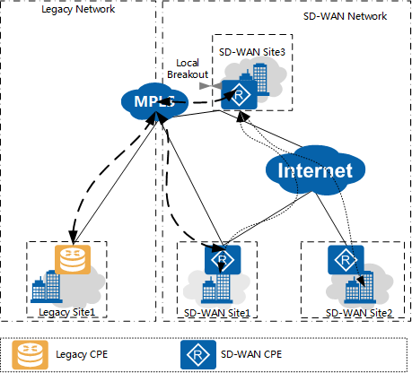
图 4-10 SD-WAN 站点作为 IWG 网关

数据规划设计

如果已规划多个VN做部门之间业务隔离，则需要为每个VN下的站点规划传统站点互访方式。
- 集中互访
- 互访网关：规划作为集中互访网关的站点。
  - EVPN隧道模式最多可以指定2个站点做主网关和备网关。
  - DSVPN隧道模式，如果选择中心站点，最多指定两个站点作为互访网关，如果选择汇聚站点或分支站点，只能指定一个站点作为互访网关。一般选择中心站点作为互访网关，如果网络规划有分支站点专门作为
MPLS网络互访网关，则选择该分支站点。
- IGW：规划互访网关是否作为传统站点上网的网关。如果传统站点也通过互访网关访问Internet，则需要开启站点的IGW功能。
- WAN链路：通过指定站点模板的WAN链路名称，选择和MPLS网络中传统站点互访使用的WAN链路。使用相同站点模板的站点，只能选择相同的WAN链路上网。

- 链路优先级：规划WAN链路优先级。站点有多条WAN链路接入MPLS网络时，需要配置链路优先级形成主备链路模式，取值范围为1～3，数值越小优先级越高。
通过优先级可以设置多条链路形成主备模块或负载分担模式。
  - 链路的优先级不同，则形成主备模式，优先级高的为主链路。
  - 链路的优先级相同，则形成负载分担模式。
- 带宽分配：限定Local Breakout流量占该VN已分配Overlay业务可使用带宽的百分比。如果该VN的Overlay业务可使用带宽占总带宽30%，Local Breakout流量带宽分配为10%，则Local Breakout流量可使用带宽占WAN链路上网接口总带宽的3%。如果接口总带宽是100M，则Local Breakout流量可使用3M。
- 本地互访
  - 站点：规划采用本地互访方式和传统站点互访的站点。
  - IGW：规划互访网关是否作为传统站点上网的网关。如果传统站点也通过互访网关访问Internet，则需要开启站点的IGW功能。
  - WAN链路：通过指定站点模板的WAN链路名称，选择和MPLS网络中传统站点互访使用的WAN链路。使用相同站点模板的站点，只能选择相同的WAN链路上网。
  - 链路优先级：规划WAN链路优先级。站点有多条WAN链路接入MPLS网络时，需要配置链路优先级形成主备链路模式，取值范围为1～3，数值越小优先级越高。
通过优先级可以设置多条链路形成主备模块或负载分担模式。
    - 链路的优先级不同，则形成主备模式，优先级高的为主链路。
    - 链路的优先级相同，则形成负载分担模式。
  - 带宽分配：限定Local Breakout流量占该VN已分配Overlay业务可使用带宽的百分比。如果该VN的Overlay业务可使用带宽占总带宽30%，Local Breakout流量带宽分配为10%，则Local Breakout流量可使用带宽占WAN链路上网接口总带宽的3%。如果接口总带宽是100M，则Local Breakout流量可使用3M。
- 混合上网
  - 集中互访：规划参考上文的“集中互访”。
  - 本地互访：规划参考上文的“本地互访”。

配置任务概览

场景 | 描述 | 对应任务
配置分布式本地互访模式 | 配置站点通过本地的  MPLS链路与传统站点互访。 | 5.3.5.4 配置传统站点互访策略  在“传统站点互访”界面，配置“本地互访”。
配置集中互访模式 | 配置站点通过集中访问网关与传统站点互访。 | 5.3.5.4 配置传统站点互访策略  在“传统站点互访”界面，配置“集中互访”。

场景 | 描述 | 对应任务
配置混合互访模式 | 配置部分站点通过集中访问网关和传统站点互访， 部分站点优先通过本地互访模式和传统站点互访。 | 请按照如下顺序依次执行5.3.5.4 配置传统站点互访策略中的操作任务：  - 在“传统站点互访”界面，配置 “集中互访”，配置站点通过集中互访网关访问传统站点。  - 在“传统站点互访”界面，配置 “本地互访”，指定本地互访的站点。

      - 通过 IWG 互通
仅EVPN隧道模式下，支持通过IWG与传统MPLS网络互通。

IWG 和传统网络互联介绍
运营商通过传统的MPLS L3VPN网络技术，在一张MPLS的网络上，可以同时为多个企业提供虚拟专线服务，把企业的多个传统分支站点互联起来。当运营商面向企业提供SD-WAN网络接入服务时，企业一时间不能将全部站点改造为SD-WAN站点，网络中可能同时存在传统分支站点和SD-WAN站点，且这两类站点有流量互通的诉求。一套IWG（Interworking Gateway）系统能同时为多个企业租户提供SD-WAN站点和已有的传统MPLS VPN网络的站点连通服务，是运营商最经济实惠的选择。
SD-WAN解决方案为MSP提供了部署SD-WAN Gateway（简称Gateway）作为IWG设备的能力，并且支持多租户功能，方便运营商为多个企业提供与传统网络互访的业务解决方案。
        - 采用OptionB跨域方案
在传统MPLS VPN体系结构中，有一种跨域VPN的解决方案OptionB（Inter- Provider Backbones Option B）方式。参考MPLS VPN中的OptionB跨域方案，SD-
WAN中OptionB跨域方案是IWG设备与传统网络中的ASBR-PE（Autonomous System Boundary Router，自制系统边界路由器）之间，通过MP-EBGP交换它们从各自AS的PE设备接收的标签VPN-IPv4路由。在IWG和ASBR-PE上配置一对公共的接口，使能MPLS配置，运行MP-EBGP交换标签VPN-IPv4路由，域间的标签由
BGP携带，因此IWG和ASBR-PE之间不需要运行LDP（Label Distribution Protocol）协议。

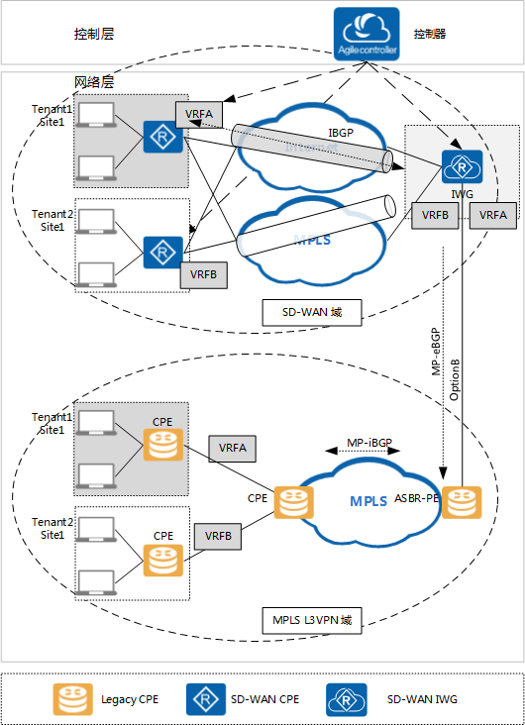
图 4-11 通过 SD-WAN Gateway 采用 OptionB 跨域方案与传统网络互联
        - 采用基于L3 VXLAN的OptionA跨域方案
在传统MPLS VPN体系结构中，有一种跨域VPN的解决方案OptionA（Inter- Provider Backbones Option A）方式，需要跨域的VPN在ASBR（AS Boundary
Router）间通过专用的接口管理自己的VPN路由，也称为VRF-to-VRF。参考MPLS
VPN中的OptionA跨域方案，SD-WAN中OptionA跨域方案是IWG设备与ASBR-PE 设备之间通过L3 VXLAN隧道对接，在VXLAN隧道两端建立eBGP或iBGP，互相学习SD-WAN站点和传统站点的路由。

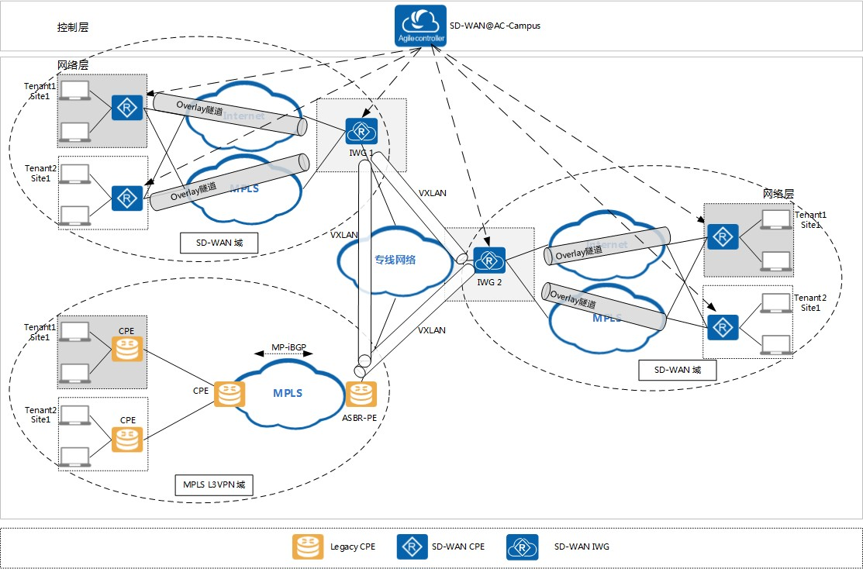
        - 支持多租户
一个Gateway能同时接入多个企业的SD-WAN网络，每增加一个租户，只需要配置一个MP-BGP邻居和对端ASBR-PE对接。而对于ASBR-PE来说，也只需配置一个MP-BGP邻居和对端ASBR-PE对接，就可以支持多个企业租户的VPNv4私网路由交换。在Gateway上配置MP-BGP邻居的操作由SD-WAN@AC-Campus自动编排后下发到Gateway设备，由于ASBR-PE设备不是SD-WAN网络设备，不被SD- WAN@AC-Campus纳管，所以ASBR-PE上的配置需要网络管理员部署。

数据规划设计

租户站点接入Gateway的操作流程
MSP可以将不同的SD-WAN Gateway和RR划分为不同的接入区，租户的站点可以选择不同接入区的RR和Gateway，如图4-12所示。站点、Gateway分别和RR通过EVPN创建MP-iBGP邻居，通过运行EVPN扩展协议通告站点的LAN侧路由，Gateway和MPLS网络之间通过MP-BGP路由，交换SD-WAN域和MPLS域之间的租户私网路由。

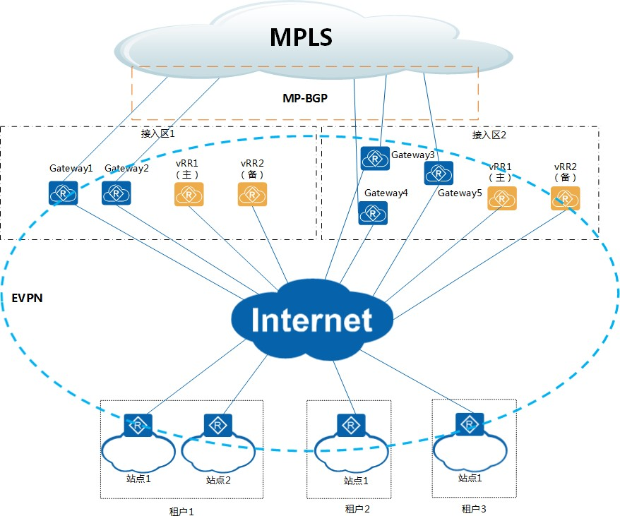
图 4-12 租户接入 IWG 组网图

Gateway和RR都由MSP管理，为租户提供SD-WAN业务和传统网络互联业务。MSP将多个地点的Gateway和RR划分为不同的接入区管理，租户根据站点和接入区的距离等网络情况选择接入区。整个部署流程涉及MSP操作和租户操作两部分，首先MSP完成
Gateway和RR规划部署，然后租户完成站点创建和接入RR，选择Gateway的接入区，部署流程如下图所示。
说明
MSP下的RR和Gateway只支持部署单CPE，不支持双CPE。

图 4-13 租户站点接入 Gateway 的操作流程
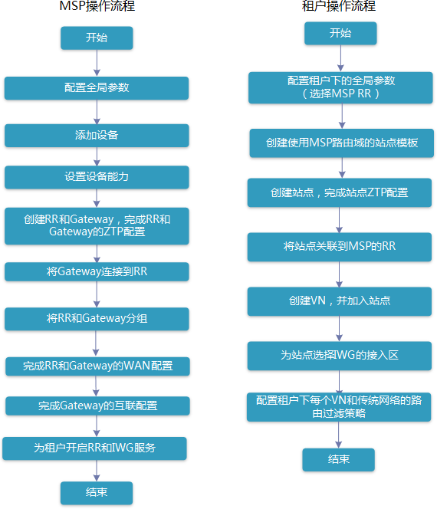

在上述操作中，全局参数配置、创建Gateway、ZTP配置、将Gateway连接到RR、WAN 配置中的Underlay路由等操作和租户站点的全局参数配置、站点WAN侧接口配置、
Underlay路由等配置类似，请参考4.2 组网章节中租户站点的相关内容描述。下面重点介绍Gateway和ASBR-PE对接时需要规划的配置。
Gateway与ASBR-PE互联的配置规划


Gateway可以通过OptionB方式或OptionA方式和ASBR-PE设备互联。

        - OptionB方式是通过L3接口、配置静态路由接入运营商专线网络，在Gateway和ASBR-PE设备上配置BGP VPNv4交换路由信息，从而打通SD-WAN网络和传统网络之间的互访。参考表4-15中的L3接口、表4-16和表4-17。
        - OptionA方式是通过L3接口或L2接口的VLAN、配置静态路由接入运营商专线网络，在Gateway和ASBR-PE设备上配置VXLAN隧道，在VXLAN隧道两端建立
eBGP或iBGP交换路由信息，从而打通SD-WAN网络和传统网络之间的互访。参考表4-15、表4-16和表4-18。

表 4-15 接口关键配置信息

配置项 | 说明
L3  接口 | - 接口：Gateway接入运营商专线网络的L3接口/子接口名称。支持FE、  GE、XGE、Eth-Trunk类型的接口。  可以通过创建子接口接入网络，需要指定子接口的VLAN ID即Dot1q  VLAN。  VLAN ID：取值范围1～4094，VLAN ID也将作为Gateway设备上的子接口编号。  - IP地址：接口或子接口的IP地址。
L2  接口 | - 物理接口：Gateway接入运营商专线网络的L2接口名称。支持FE、  GE、XGE、Eth-Trunk类型的接口。  – 模式：选择接口加入VLAN的模式是“Tag”或“Untag”。  - VLAN ID：物理接口加入的VLAN ID，取值范围2～4094。  - IP地址：VLANIF接口的IP地址。
MT U | 接口最大传输单元，缺省值是1500。根据链路类型调整MTU值。  在CPE设备转发数据包进行转发时，IP层会比较数据包长度和MTU值，如果数据包的长度比MTU值大，那么IP层就需要进行分片，分片后的数据可以小于等于MTU。如果MTU值设置过小，会造成分片过多传输效率降  低，如果MTU值设置过大，可能会造成网络路径中的设备因报文过长将报文丢弃。
MS S | 接口的TCP最大报文段长度，缺省值为1200。TCP最大报文段长度MSS  （Max Segment Size）是TCP协议里面定义的一个选项，表示可以被对端设备接收的最大TCP报文段的长度。当发送的TCP报文段的长度超过  MSS，报文会进行分片处理。为了保证TCP报文不分片，配置过程中需要注意MSS与MTU的关系。一般情况下，为了不影响报文传输，MSS值加上报文开销（TCP首部、IP首部等）不超过MTU值。例如，以太网接口的缺省MTU值为1500字节，为了保证报文不分片，MSS值最大配置为1460  （1500 - 20（TCP首部最小长度） - 20（IP首部最小长度））字节。推荐用户配置MSS值为1200字节。

表 4-16 静态路由关键配置信息

配置项 | 说明
优先级 | 静态路由的优先级（1～255），缺省值是60，数字越小优先级越高。
目的网段/ 掩码 | 指定静态路由的目的网段和掩码。
下一跳类型 | 为静态路由指定下一跳的类型。  - IP地址：指定下一跳IP地址。  – 探测：该项为可选，开启“探测”，指定探测目标IP，系统会自动创建一个ICMP类型的  NQA测试例，静态路由与NQA测试例联动，检测源端到目的端的路由是否可达，达到及时感知非直连链路网络故障的目的。  - black_hole：表示访问该目的网段的报文将被丢弃，比如用于阻隔访问某个网址的报文流量。

表 4-17 OptionB 使用的 BGP VPNv4 关键配置信息

配置项 |  | 说明
对端IP |  | 规划对等体的IPv4地址。可以是直连对等体的接口IP地址，也可以是路由可达的对等体的Loopback接口地址。
对端AS |  | 指定对端设备的自治域号。需要和对端设备BGP的AS号一致，否则无法建立  BGP对等体关系。
本地AS |  | 规划与指定对等体建立连接的本端采用的伪AS号，如果不配置，则默认使用本端真实的AS号建立连接。
存活时间 |  | 向对等体发送KeepAlive报文的时间间隔。当对等体间建立了BGP连接后，它们定时向对端发送Keepalive消息，以维持BGP连接的有效性。
保持时间 |  | 超时时间间隔。实际配置时，保持时间至少应为存活时间的3倍。若设备在设定的连接保持时间（Hold time）内未收到对端的Keepalive消息或任何其它类型的报文，则认为此BGP连接已中断，从而退出此BGP连接。
MD5加密 |  | 选择是否在BGP邻居之间使用MD5加密。如果使能MD5加密，则需规划一个密文密码字符串。
发布策略 | 在Gateway上通过路由策略控制向ASBR-PE发布的SD-WAN站点LAN侧路由，只发布经过路由策略过滤后允许发布的路由，将对端不需要的路由过滤掉，限制传统站点对SD-WAN站点LAN侧的访问。
 | 索引 | 路由策略中匹配规则的索引编号。一个匹配规则必须包含一条“IP前缀前列” 或“Community Filter”。
 | Goto索引 | 一条路由策略可以指定多条匹配规则，匹配规则之间是“或”的关系。  设置该参数后，路由在通过当前这条规则匹配后，将直接跳转至Goto索引编号所表示的匹配规则。Goto索引的取值必须大于“索引”的取值。

配置项 |  | 说明
 | IP前缀列表 | 指定匹配的IP地址/掩码和掩码范围，可以配置多条表项，表项之间是“或” 的关系。一条表项包含如下参数：  - IP地址/掩码：指定IP地址和掩码长度。  - 掩码范围下限：指定掩码长度匹配范围的下限。  - 掩码范围上限：指定掩码长度匹配范围的上限。  IP地址的掩码和掩码范围之间的关系必须满足“掩码”≤“掩码范围下限”≤  “掩码范围上限”。例如规划一个地址前缀的IP掩码为172.16.12.0/24、下限值为25、上限值为26，则过滤器将匹配172.16.12.0/25、172.16.12.0/26两个网  段。如果不指定掩码范围，则只匹配172.16.12.0/24。
 | Communit y Filter | 团体属性过滤器，包含如下参数：  - 名称：团体属性过滤器名称。当输入的字符串两端使用双引号时，可在字符串中输入空格。  - 全匹配：表示完全匹配，若使能“全匹配”，则团体过滤器中的所有团体属性都必须出现。  - 团体属性包括如下参数，可以指定多条。  – 匹配模式：可指定团体属性过滤器的匹配模式为“允许”或“拒绝”。  – 成员：指定的团体号，取值范围0～4294967295。
 | 黑白名单过滤 | 使用黑白名单过滤BGP路由，缺省情况下，使用的是白名单过滤。  - 黑名单：禁止发布“IP前缀列表”或“Community Filter”允许的BGP路由，黑名单以外的路由正常发布。  - 白名单：只发布“IP前缀列表”或“Community Filter”允许的BGP路由。系统还支持对白名单内的路由如下参数进行修改：  - MED：修改MED属性的值。  MED属性相当于IGP使用的度量值（Metrics），它用于判断流量进入AS 时的最佳路由。当一个运行BGP的设备通过不同的EBGP对等体得到目的地址相同但下一跳不同的多条路由时，在其它条件相同的情况下，将优先选择MED值较小者作为最佳路由。  - 团体：在BGP路由的团体属性中追加指定的团体号。  - ExtCommunity：在扩展团体属性中追加指定的团体属性。  - Local Preference：修改BGP路由的本地优先级。  - AS Path：在BGP路由的团体属性中追加指定的AS_Path。  AS_Path属性按矢量顺序记录了某条路由从本地到目的地址所要经过的所有AS编号。配置不同的AS_Path属性功能，可以实现灵活的路由选路。
接收策略 | 在Gateway上通过路由策略控制从ASBR-PE接收的路由，只接收经过路由策略过滤后路由， 将本端不需要的路由过滤掉，减少接收的路由规模，限制对ASBR-PE侧的访问。  接收策略中配置的参数和发布策略中的一致，请参考“发布策略”中的参数。

表 4-18 VXLAN 隧道关键配置信息

配置项 | 说明
本端VTEP IP | VXLAN隧道本端VTEP IP，可以通过选择“Interface”或“IP”其中一种方式指定。  - Interface：选择已经创建的L3接口或VLANIF接口。  - IP：指定IP地址。
对端VTEP IP | 输入隧道目的端VTEP IP地址，要和ASBR-PE上配置的VTEP IP一致。本端VTEP IP和对端VTEP IP之间需要路由可达才能成功建立VXLAN隧道。

Gateway为租户接入IWG服务的配置规划
Gateway在完成和ASBR-PE之间的互通配置后，需要配置租户的接入方式、共享模式等，就可以为租户提供IWG服务了。
        - 服务对象：指定要提供IWG服务的租户。
        - 共享模式：Gateway有“共享”和“独享”两种模式，共享模式可以为多个租户同时提供IWG服务；独享模式是只为一个租户提供IWG服务。
        - 接入方式：OptionA和OptionB两种接入方式，为租户选择一种接入方式并完成相关配置。
– OptionA（VXLAN）接入方式，无论独享还是共享模式都需要完成：
- 配置非SD-WAN VPN网络，可以配置多个，参考表4-19。
- 为租户分配IWG分组中的Gateway设备，在Gateway设备上为每个非SD-
WAN VPN网络配置BGP路由，参考表4-20。

表 4-19 配置 OptionA 接入方式的非 SD-WAN VPN 网络

配置项 | 说明
VPN名称 | 为非SD-WAN VPN网络指定VPN名称。
VNI | 为非SD-WAN VPN网络的VXLAN所对应的VNI ID，取值为整数形式。

表 4-20 Gateway 设备上配置非 SD-WAN VPN 网络的 BGP 配置

配置项 |  | 说明
分配IWG设备 |  | 分组：为租户指定允许接入的IWG分组。  IWG设备：选择提供给租户接入的分组中的Gateway。
VPN名称 |  | 选择VPN名称，为租户指定需要接入的非SD-WAN VPN网络，然后为每个VPN配置  BGP路由。
本地IP |  | 指定VXLAN的VBDIF接口IP地址，该IP地址需要和BGP中的对端IP地址在同一网段。
BGP  高级设置 | 外部优先级 | eBGP路由优先级。

配置项 |  | 说明
 | 内部优先级 | 指定IBGP内部路由的协议优先级。
 | 默认路由引入 | 是否使能将本地路由表中已存在的缺省路由引入到BGP路由表。
 | 路由引入 | 设置引入的源路由协议。支持引入静态路由和直连路由。
 | 聚合路由 | 是否使能路由聚合。将BGP本地路由表中的明细路由进行聚合，并且系统只发布该聚合路由，抑制聚合路由所包含的所有明细路由。可指定多个聚合路由的IP地址及掩 码。
 | 路由反射 | 是否使能路由反射器功能。  - Cluster-id：指定路由反射器的集群ID。 可以用取值范围为1～4294967295的整数， 也可以用IPv4地址形式标识。
BGP | 对端IP | 对等体的IPv4地址。一般是直连对等体的接口IP地址，需要和“本地IP”在同一网段。
 | 对端  AS | 指定对端设备的自治域号。需要和对端设备BGP的AS号一致，否则无法建立BGP对等体关系。
 | 本地  AS | 规划与指定对等体建立连接的本端采用的伪AS号，如果不配置，则默认使用本端真实的AS号建立连接。
 | 存活时间 | 向对等体发送KeepAlive报文的时间间隔。当对等体间建立了BGP连接后，它们定时向对端发送Keepalive消息，以维持BGP连接的有效性。若设备在设定的连接保持时间  （Hold time）内未收到对端的Keepalive消息或任何其它类型的报文，则认为此BGP连接已中断，从而退出此BGP连接。
 | 保持时间 | 超时时间间隔。实际配置时，保持时间至少应为存活时间的3倍。
 | MD5  加密 | 选择是否在BGP邻居之间使用MD5认证。如果使能MD5加密，则需规划一个密文密码字符串。
 | Reflect Client | 当高级设置中使能“路由反射”功能时，可使能ReflectClient，支持此IWG设备同时可作为RR。
 | 发布策略 | 在Gateway上通过路由策略控制向ASBR-PE发布的SD-WAN站点LAN侧路由，只发布经过路由策略过滤后允许发布的路由，将对端不需要的路由过滤掉，限制传统站点对SD-WAN站点LAN侧的访问。
 | IP前缀列表 | 指定匹配的IP地址/掩码和掩码范围，可以配置多条表项，表项之间是“或”的关系。一条表项包含如下参数：  - IP地址/掩码：指定IP地址和掩码长度。  - 掩码范围下限：指定掩码长度匹配范围的下限。  - 掩码范围上限：指定掩码长度匹配范围的上限。  IP地址的掩码和掩码范围之间的关系必须满足“掩码”≤“掩码范围下限”≤“掩码范围上限”。例如规划一个地址前缀的IP掩码为172.16.12.0/24、下限值为25、上限值为  26，则过滤器将匹配172.16.12.0/25、172.16.12.0/26两个网段。如果不指定掩码范围， 则匹配172.16.12.0/24。

配置项 |  | 说明
 | 黑白名单过滤 | 使用黑白名单过滤BGP路由，缺省情况下，使用的是白名单过滤。  - 黑名单：禁止发布“IP前缀列表”允许的BGP路由，黑名单以外的路由正常发布。  - 白名单：只发布“IP前缀列表”允许的BGP路由。系统还支持对白名单内的路由如下参数进行修改：  - MED：修改MED属性的值。  MED属性相当于IGP使用的度量值（Metrics），它用于判断流量进入AS时的最佳路由。当一个运行BGP的设备通过不同的EBGP对等体得到目的地址相同但下一跳不同的多条路由时，在其它条件相同的情况下，将优先选择MED值较小者作为最佳路由。  - 团体：在BGP路由的团体属性中追加指定的团体号。  - AS Path：在BGP路由的团体属性中追加指定的AS_Path。  AS_Path属性按矢量顺序记录了某条路由从本地到目的地址所要经过的所有AS  编号。配置不同的AS_Path属性功能，可以实现灵活的路由选路。
 | 接收策略 | 在Gateway上通过路由策略控制从ASBR-PE接收的路由，只接收经过路由策略过滤后路由，将本端不需要的路由过滤掉，减少接收的路由规模，限制对ASBR-PE侧的访问。  接收策略中配置的参数和发布策略中的一致，请参考“发布策略”中的参数。

– OptionB接入方式的独享和共享模式配置内容稍有区别。独享模式在参考表
4-21配置非SD-WAN VPN网络以后，还需要参考表4-22为租户分配可接入的
IWG设备；共享模式只需要参考表4-22配置非SD-WAN VPN网络。

表 4-21 配置 OptionB 接入方式的非 SD-WAN VPN 网络

配置项 | 说明
VPN名称 | 为非SD-WAN VPN网络指定VPN名称，可以配置多个非SD-WAN VPN网络。
引入VPN Target | 为非SD-WAN VPN网络指定引入VPN Target，需要和ASBR-PE中对接的VPN网络的导出VPN Target一致。
导出VPN Target | 为非SD-WAN VPN网络指定导出VPN Target，需要和ASBR-PE中对接的VPN网络的引入VPN Target一致。

表 4-22 为租户分配 OptionB 接入方式的 IWG 设备

配置项 | 说明
分组 | 为租户指定允许接入的IWG分组。
IWG设备 | 选择提供给租户接入的分组中的Gateway。

租户连接IWG的配置规划

在MSP管理员完成上述“Gateway与ASBR-PE之间的互联配置规划”和“Gateway为租户接入IWG服务的配置规划”后，租户就可以为每个站点选择接入的非SD-WAN VPN 网络。

表 4-23 接入非 SD-WAN VPN 网络配置

配置项 | 说明
VN | 如果租户下配置了多个VN，需要分别为每个VN下的站点规划接入的非SD-WAN  VPN网络配置，不同的VN下的站点可以接入不同的非SD-WAN VPN网络。
站点 | 选择需要接入非SD-WAN VPN网络的站点。
None-SDWAN VPN | 指定站点要接入的非SD-WAN VPN网络，即选择表4-19和表4-21中的配置VPN名称。
主GW | 指定站点要接入的IWG分组。不需要指定分组内的Gateway设备，系统自动为租户分配分组内可用的Gateway设备。
备GW | 为了增加IWG业务的可靠性，可以为站点指定一个接入的备IWG分组。
带宽套餐 | 选择站点使用的带宽套餐，缺省情况下，系统提供了三种套餐：  - Gold Package：提供500M带宽服务。  - Silver Package：提供100M带宽服务。  - Bronze Package：提供50M带宽服务。

配置任务概览

场景 | 描述 | 对应任务
MSP创建并配置Gateway | MSP需要完成Gateway部署，为租户提供接入IWG 服务。部署流程参考图4-13中的MSP操作流程。 | MSP管理员操作：  1. 5.2.2.1 配置全局参数  2. 5.2.2.2 添加IWG和RR设备
 |  | 3. 5.2.2.3 （可选）配置设备接入能力
 |  | 4. 5.2.2.4 创建RR
 |  | 5. 5.2.2.5 创建GW
 |  | 6. 5.2.2.6 配置RR/GW接入网络的方式
 |  | 7. 5.2.2.7 配置NTP
 |  | 8. 5.2.2.8 GW关联RR
 |  | 9. 5.2.2.9 创建接入区
 |  | 10. 5.2.2.10 配置WAN网络
 |  | 11. 5.2.2.11 通用配置
 |  | 12. 5.2.2.12 互联配置
 |  | 13. 5.2.2.14 配置租户接入
 |  | 14. 5.2.2.13 配置访问套餐
 |  | 15. 5.2.2.15 配置接入资源

场景 | 描述 | 对应任务
租户的站点接入Gateway | 在MSP完成Gateway部署以后，租户可以将站点接入MSP的IWG，前提条件是租户完成创建站点，并将站点加入VN。 | 租户管理员操作：  5.3.4.3 配置IWG连接

应用体验优化策略

    - 应用识别
对网络中的应用进行精确的识别是智能选路、QoS、应用优化、安全等网络业务的前提和基础，只有识别了具体的应用，才能在后续的业务流程中应用相关的业务策略。

SD-WAN的应用识别如图4-14所示，有两种实现方式，首包识别（FPI）和SA（Service Awareness，业务感知）特征识别。

图 4-14 应用识别
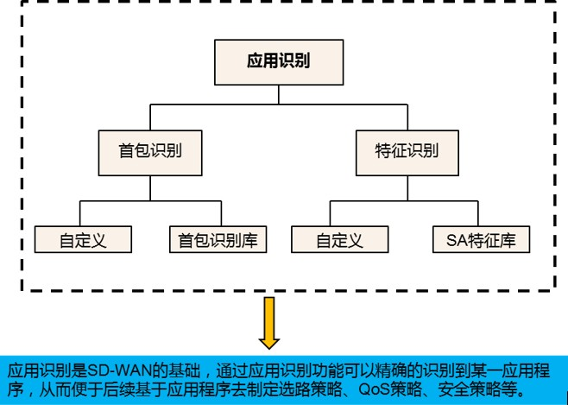

      - 首包识别（FPI）
在应用的第一条数据流即可识别出应用类型。用于快速识别应用，主要针对目的地址/端口固定的SaaS应用。
      - SA特征识别
对报文深度分析，基于应用的载荷里面的特征进行识别，能够精确地识别各种常见的应用程序。

当报文达到应用识别模块时，先进行首包识别（FPI），如果报文命中首包识别表，不再进行SA特征识别；如果报文未命中首包识别表时，报文会进行SA特征识别。
针对首包识别和特征识别，CPE出厂预置了“首包识别库”和“SA特征库”，CPE通过特征库中对应用的定义（端口、特征、行为等）来识别常见的应用。与此同时，首包识别和特征识别还提供自定义应用的方式，对应库中没有的应用，用户可以通过自定义的方式来定义特殊的应用。

首包识别

首包识别（FPI）主要通过对报文三元组信息进行匹配，也可以通过匹配SA缓存的方式进行首包匹配。由于最终都是通过报文的L3~L4信息进行匹配的，因此如果多个应用的
L3~L4信息相同，则会发生误识别。此外，由于首包识别处理流程简单，因此处理性能比SA特征识别高。
首包识别支持通过自定义和预置首包识别特征库两种方式进行应用识别。
- 自定义方式：支持三元组方式自定义应用，自定义三元组时，无需指定源和目 的。系统先基于目的IP+目的端口号+协议类型去匹配应用，如果未匹配再基于源
IP+源端口号+协议类型去匹配应用，如果未匹配再基于SA去匹配应用。系统预置了一些常见的基于协议号/端口/域名方式的应用。
- 首包识别特征库：通过DNS关联首包识别功能，当客户端发起页面访问时，会先发出DNS请求，请求访问URL的IP地址；DNS服务器会返回DNS应答报文，当该报文经过CPE时，CPE进行解析，获取到IP地址；根据URL在FPI特征库中查找应用ID、端口号和协议号信息，将三元组信息与IP地址进行绑定，生成DNS关联表项。当客户端收到DNS应答报文之后，发起应用的访问，此时报文经过CPE，即可根据DNS关联表项首包识别出应用。

特征识别
特征识别技术是业务感知技术的最基本技术。不同的应用程序通常会采用不同的协 议，而不同的应用协议具有各自的特征，这些特征可能是特定的端口、特定的字符串或者特定的比特序列，能标识该协议的特征称为特征码。特征识别技术，即通过匹配数据报文中的特征码来确定应用。 协议的特征不仅在单个报文中体现，某些协议报文的特征是分布在多个报文中的，需要对多个报文进行采集分析，才能够识别出协议类型。系统对流经设备的业务流进行分析，将分析结果和加载到设备上的特征库进行对比，通过匹配数据报文中的特征码来识别出应用程序，根据识别结果实施精细化策略控制。
SA特征库支持自定义方式和CPE预置SA特征库进行应用识别。
  - 自定义方式：支持基于URL或关键字进行应用识别。CPE设备支持通过三元组方式、关键字方式以及三元组+关键字方式来创建规则。三元组是指服务器地址、协议类型和端口号；关键字是指该应用对应数据包或数据流所具有的特征，该特征能唯一标识该应用。
  - SA特征库：基于SA特征库进行应用识别，根据设备类型的不同，支持500+和
6000+两种SA特征库，通过华为安全中心平台可以升级SA特征库。由于现网应用更新比较快，需要SA特征库不断更新。如果SA特征库更新不及时，可能会导致某些应用识别不出来。

数据规划设计

- SAC配置：SAC（Smart Application Control，智能应用控制）用于控制是否开启应用识别，默认租户下所有站点不开启。

应用识别检测会对转发性能造成一定程度的影响，可根据站点业务量、业务需求和站点的CPE性能等实际情况选择是否开启SAC。SAC配置分为如下两类控制：
- 应用识别：开启或关闭应用识别，可以选择部分站点或全部站点开启应用识别，即开启或关闭SA（特征识别）。
- FPI：开启或关闭FPI功能，可以选择部分站点或全部站点开启FPI。若想开启站点的FPI功能，必须开启该站点的应用识别，对于经过CPE设备的报文，优先通过FPI进行应用识别。
  - 自定义应用
当预定义应用不能满足要求时，用户可以根据该应用的特征自定义一个新的应用，即自定义应用。
    - 目的IP：自定义应用的应用报文的目的IP地址。
应用服务器的IP地址一般是固定的公网IP，可以通过指定IP地址来标识该类应用报文。
    - 端口号：自定义应用的应用报文的目的端口号。
    - 协议：自定义应用规则的传输层协议类型。可以选择ALL、TCP或者UDP协议。
    - 签名：
一些应用的数据报文中含有相同的某一段字符串，这段字符串就相当于一个签名信息。
    - 内容：选择基于流或者基于包的方式识别签名信息。
基于包表示需检测应用的每个报文；基于流表示仅检测应用数据流的首个报文，如果后续报文通过五元组判断属于同一数据流，则不做检测。
    - 方向：选择识别方向。
可以只识别请求报文中的签名，或者只识别响应报文的签名，或者请求响应报文都识别。
    - 明文串：能标识应用报文特征的字符串。
目的IP、端口号、协议共同组成三元组方式的规则。目的IP、协议、签名共同组成关键字方式的规则。
  - 应用组
流分类模板中选择匹配报文的应用时，仅支持勾选应用组，没有加入到应用组的应用不呈现，也不能只选择应用组中的部分应用。需要用户对应用组进行合理规划。
    - SA功能库：根据设备类型的不同，支持500+和6000+两种SA特征库，通过华为安全中心平台可以升级SA特征库。
    - FPI预定义应用：从首包识别特征库中选择应用加入应用组。当选择FPI应用，会默认包含对应的SA应用。
    - SA预定义应用：从SA特征识别库中选择应用加入应用组。
    - 自定义应用：选择已经创建的自定义应用。也可以完成应用组创建后，将自定义应用添加到应用组中。

配置任务概览

表 4-24 应用识别配置任务概览

场景 | 描述 | 对应任务
首包识别一般用于快速识别应用，在应用的第一条数据流即可识别出应用类型。主要针对目的地址端口固定的SaaS应用。 | - 应用所需经过的路径上有NAT的场景：如果不能正确识别，则由于  TCP建链报文没有经过  NAT处理，因此重选路后导致报文被丢弃。  - 随着云的使用越来越 多，客户希望将SaaS和可信网络流量从分支机构直接发送到Internet， 而不是浪费带宽并增加将流量回传到数据中心的延迟和费用。  - 企业自己或者使用直接在互联网上运行的应用程序，这些互联网流量是已知且受信任的，但其他HTTP/HTTPS流量是未知或可疑的。如果无法识别第一个数据包上的特定应用程序，则必须将所有HTTP/  HTTPS流量发送到  Internet或将其全部回传到安全Web网关或总 部，以便企业防火墙和  IDS/IPS资源进一步检查。 | 1. 5.3.5.1.1 配置SAC  2. 5.3.5.1.2 查看预定义应用  - 当预定义应用不能满足要求时，创建自定义应用  - 选择FPI预定义应用或自定义应用，创建自定义应用组
特征识别一般用于精确识别应用，对报文深度分 析，基于应用的载荷里面的特征进行识别，能够精确地识别各种常见的应用程序。 | 企业网用Router作为出口网关接入到广域网，为了保证网络质量，并规范员工的上网行为，可以通过使用业务感知技术识别网络中的各种应用程序，并对识别到的各种类型的应用协议加以控制。 | 1. 5.3.5.1.1 配置SAC  2. 5.3.5.1.2 查看预定义应用  - 当预定义应用不能满足要求时，创建自定义应用  - 选择SA预定义应用或自定义应用，创建自定义应用组

    - 智能选路
华为SD-WAN解决方案支持的智能选路有应用质量选路、负载均衡选路、应用优先级选路、带宽选路。

      - 应用质量选路
不同应用对链路质量的要求不同，比如语音和视频业务对时延、丢包率非常敏 感，对链路质量要求比较高，则可将语音和视频业务主选链路配置为质量较好的
MPLS链路，备选链路为Internet链路，并配置业务的SLA要求，按照链路的SLA进行智能选路，满足应用对SLA以及带宽要求。
      - 负载均衡选路
在企业有多条链路时，希望能够充分利用线路带宽，可以配置负载均衡选路，业务转发时，根据链路权重进行选路、不同应用主选不同链路，提高带宽利用率。
      - 应用优先级选路
如果在同一条链路上有多种业务报文，为了在链路拥塞时优先保证高优先级应用的使用，在发生拥塞时低优先级应用避让高优先级应用，此时可使用优先级选
路。比如语音和视频以及文件传输都在MPLS上，在链路带宽不够时优先保证语音和视频业务不受影响。
      - 带宽选路
在线路带宽达到一个阈值后，某些应用新建流量不再选择该链路，优先选择其他满足要求的链路转发，称之为带宽选路。带宽选路可以保证高优先级业务对带宽的占用，避免发生网络拥塞导致应用质量和链路质量劣化。

数据规划设计
流分类模板
      - 规则类型：可以选择流分类中各规则之间的关系为“逻辑与”，还是“逻辑或”。
        - 逻辑与：
          - 当流分类中有ACL规则时，报文必须匹配其中一条ACL规则以及所有非
ACL规则才属于该类。
          - 当流分类中没有ACL规则时，报文必须匹配所有非ACL规则才属于该类。
        - 逻辑或：即报文只需匹配流分类中的一个或多个规则即属于该类。
      - L3 ACL：可以定义多条ACL规则。允许符合条件的报文通过。
        - 优先级：指定ACL规则的优先级，报文优先匹配优先级高的三层ACL规则。
        - 源IP地址：指定ACL规则匹配报文的源IP地址。如果不指定，表示报文的任何源地址都匹配。
        - 目的IP地址：指定ACL规则匹配报文的目的IP地址。如果不指定，表示报文的任何目的地址都匹配。
        - DSCP：指定ACL规则匹配报文时，区分服务代码点（Differentiated Services Code Point）。
        - 协议：指定ACL规则匹配报文的协议类型。
        - 源端口：指定ACL规则匹配报文的UDP或者TCP报文的源端口，仅在报文协议是TCP或者UDP时有效。如果不指定，表示TCP/UDP报文的任何源端口都匹配。
        - 目的端口：指定ACL规则匹配报文的UDP或者TCP报文的目的端口，仅在报文协议是TCP或者UDP时有效。如果不指定，表示TCP/UDP报文的任何目的端口都匹配。
      - 应用：选择匹配报文的应用组。

流分类模板中选择匹配报文的应用时，仅支持勾选应用组，没有加入到应用组的应用不呈现，也不能只选择应用组中的部分应用。需要用户对应用组进行合理规划。
      - 高级：仅对接口入方向的策略生效。
        - Vlan ID：指定匹配报文的起始外层VLAN ID和截止外层VLAN ID。
        - 8021P：指定匹配报文的802.1p优先级。
        - 源MAC：指定匹配报文的源MAC地址。
        - 目的MAC：指定匹配报文的目的MAC地址。
        - L2协议：指定匹配报文的二层协议类型。生效时间模板
      - 时间类型：
        - 周期时间段：以天/星期为参数来定义时间范围，表示规则以一天/一周为周期
（如每天/每周一的8点至12点）循环生效。
        - 绝对时间段：从某年某月某日的某一时间开始，到某年某月某日的某一时间结束，表示规则在这段时间范围内生效。
      - 开始时间：指定策略开始生效的时间。
      - 结束时间：指定策略停止生效的时间。智能选路（EVPN隧道模式）
      - VN：如果配置了多个VN，需要为每个VN下的站点规划业务策略。首先选择需要配置策略的VN。
      - 流分类模板：通过选择流分类模板，指定智能选路策略需要匹配的流量。
说明
智能选路不支持选择包含高级选型或操作类型为“或”的流分类模板。
      - 策略优先级：设置智能选路策略的优先级。对于同一个流量，优先匹配高优先级的智能选路策略。
      - 切换指标：切换指标主要指链路的延迟、抖动和丢包率，当流量或应用的质量值超过其中一项指标值时，流量或应用程序将切换。
缺省定义了语音、实时视频、低时延数据和大容量数据四种典型业务的切换指标，用户也可以通过设置延迟、抖动和丢包率的值自定义切换指标。
      - 传输网络优先级：设置主备传输网络。
        - 主传输网络：可以配置多条传输网络作为主传输网络。最多可以配置8条。
          - 相同优先级的传输网络，建议指定“传输网络间流量行为”为“负载均衡”。
          - 不同优先级的传输网络，建议指定“传输网络间流量行为”为“优先占用”。
        - 备传输网络：可以选择一条传输网络作为备传输网络。只有当主传输网络全部不可用时，应用流量才切换到备传输网络。
      - 高级设置：设置带宽选路，应用优先级等信息。系统会结合链路当前的带宽占用率、应用优先级以及切换阈值，来判断是否需要切换链路，并根据应用的优先 级，决定切换哪条应用流量。
        - 切换阈值上限/切换阈值下限：除了根据延迟、抖动和丢包率选择链路以外， 用户还可以根据链路带宽利用率进行流量选路。

          - 链路带宽占用率<下限值：当前应用流量通过该传输网络转发，新的应用流量也可以进入。
          - 下限值<链路带宽占用率<上限值：仅保证当前应用流量的转发，新的应用流量不可以再进入。
          - 链路带宽占用率>上限值：部分应用流量切换到其他传输网络，新的应用流量也不可以再进入。
建议仅在带宽充足的场景下使用。
        - 带宽条件：通过指定传输网络的链路带宽限制（带宽上限/带宽下限）和应用带宽限制（应用最大带宽/应用最小带宽），为某个传输网络配置带宽切换条件。
        - 条件不满足时流量行为：指定主传输网络的流量不满足切换指标和带宽条件时的操作。默认为“丢弃”。
          - 丢弃：如果需要在流量不满足条件时，对报文进行丢弃。
          - 差中选优：如果需要在流量不满足条件时，对报文继续转发。
        - 切换模式：指定发生链路切换后，如果原链路质量恢复是否允许流量回切到原链路。默认为“可以回切”。
链路切换，包括不同优先级的主传输网络之间的切换，以及主备传输网络之间的切换。
建议仅在高优先级应用在主选链路上的带宽是足够的情况下，对高优先级应用开启。
        - 传输网络间流量行为：指定主传输网络间的调度模式，默认采用“优先占用”的调度模式。
          - 优先占用：应用流量转发时，首先选择优先级最高的传输网络，如果超出“切换指标”阈值或者带宽占用率超出带宽上限，则切换至优先级较低的传输网络。
          - 负载均衡：同一优先级的住传输网络间，应用流量负载均衡。
        - 优先级：指定应用优先级，默认为8。
      - 生效时间模板：通过选择生效时间模板，指定该智能选路策略生效的时间段。
      - 站点：关联智能选路策略的站点。策略只对被选择的站点生效。智能选路（DSVPN隧道模式）
若4.2.2.2 全局参数配置（DSVPN隧道模式）中的“选路策略参数配置”开启了“使能增强功能”，则支持的智能选路配置和EVPN隧道隧道模式下的智能选路相同，请参考上面的智能选路（EVPN隧道模式）。
下面描述的是关闭“使能增强功能”情况下，DSVPN隧道模式支持的智能选路。
      - VN：如果配置了多个VN，需要为每个VN下的站点规划业务策略。首先选择需要配置策略的VN。
      - 流分类模板：通过选择流分类模板，指定智能选路策略需要匹配的流量。
说明
智能选路不支持选择包含高级选型或操作类型为“或”的流分类模板。
      - 策略优先级：设置智能选路策略的优先级。对于同一个流量，优先匹配高优先级的智能选路策略。
      - 切换指标：切换指标主要指链路的延迟、抖动和丢包率，当流量或应用的质量值超过其中一项指标值时，流量或应用程序将切换。

      - 选路策略：
        - 主传输网络：为业务选择主传输网络，可以选择一个或多个传输网络。
        - 备传输网络：为业务选择主传输网络，可以不设置备传输网络，也可以选择多个传输网络。
在策略在站点应用后，系统自动使用IP FPM实时监控应用流量的延迟、抖动以及丢包率，智能选路策略将先从“主传输网络”中选择一条达标并且链路质量最好的链路；“主传输网络”不满足时，则从“备传输网络”中选择一条达标并且链路质量最好的链路；如果一个站点只有一种类型的链路，则只需要配置“主传输网络”，智能选路策略将选择该站点中所有链路中链路质量最好的一条转发。
      - 生效时间模板：通过选择生效时间模板，指定该智能选路策略生效的时间段。
      - 站点：关联智能选路策略的站点，策略只对被选择的站点生效。

配置任务概览

场景 | 描述 | 对应任务
配置应用质量选路策略 | 指定满足应用要求的SLA参数，当链路质量劣化到不满足要求时，将应用自动切换到满足要求的链路。 | 请按照如下顺序依次执行  5.3.5.5.5 创建智能选路策略  （Overlay网络）中的操作任务：  - 通过“流分类模板”匹配执行智能选路的应用。  - 配置“切换指标”。  - 配置“传输网络优先级”。
配置负载均衡选路策略 | 指定满足应用要求的SLA参数和传输链路优先级，在多条主传输网络的链路之间进行负载均衡。 | 请按照如下顺序依次执行  5.3.5.5.5 创建智能选路策略  （Overlay网络）中的操作任务：  - 通过“流分类模板”匹配执行智能选路的应用。  - 配置“切换指标”。  - 配置“传输网络优先级”。  - 开启“高级设置”，配置 “切换阈值”，配置“传输网络间流量行为”为“负载均衡”。

场景 | 描述 | 对应任务
配置应用优先级选路策略 | 指定应用的优先级，在链路拥塞 时，低优先级业务避让高优先级业务，优先保证高优先级应用的使用链路带宽。 | 请按照如下顺序依次执行  5.3.5.5.5 创建智能选路策略  （Overlay网络）中的操作任务：  - 通过“流分类模板”匹配执行智能选路的应用。  - 配置“切换指标”。  - 配置“传输网络优先级”。  - 开启“高级设置”，配置 “优先级”的值指定应用的优先级。
配置带宽选路策略 | 指定链路的带宽条件，在线路带宽达到带宽阈值后，新的应用流量不再选择该链路，优先选择其他满足要求的链路转发。 | 请按照如下顺序依次执行  5.3.5.5.5 创建智能选路策略  （Overlay网络）中的操作任务：  - 通过“流分类模板”匹配执行智能选路的应用。  - 配置“切换指标”。  - 配置“传输网络优先级”。  - 开启“高级设置”，配置“切换阈值”和“带宽条件”。

    - QoS

QoS是实现多业务差分服务的主流功能，通过流量分类将数据报文划分成不同的优先级或多个服务类，这些优先级和服务类是区分服务模型的前提和基础。根据分类结果可以设置不同的流量策略，从而提供不同的服务。
华为SD-WAN解决方案支持基于IP五元组、基于应用组、基于DSCP进行流量分类，支持队列优先级调度、流量监管、流量整形三种QoS策略，支持通过HQoS实现多维度带宽比例分配、DSCP重标记等QoS功能。
- 队列优先级
通过流分类为业务指定不同的QoS优先级，根据QoS优先级将业务通过不同优先级的队列进行转发，提供有差别的QoS服务质量。在带宽资源紧张情况下，优先保证高级别业务的转发带宽。
- 流量监管
对流量进行控制，通过监督业务流量占用的带宽，对超出部分的流量进行“惩 罚”，使业务流量占用的带宽被限制在一个合理的范围之内，从而保护带宽资源合理分配。
- 流量整形
一种主动调整流量输出速率的措施。当由于突发流量导致网络流量拥塞时，流量整形可以将不规整的流量进行削峰填谷，输出一条比较平整的流量，从而解决网络的拥塞问题。

  - 带宽分配
通过HQoS的多级队列，实现多个VN之间和VN内的带宽分配。一个物理链路的带宽划分为多个逻辑链路带宽，每个逻辑链路带宽供不同VN独立使用。每个VN的逻辑链路的带宽又可以指定Overlay网络业务占用带宽和Local breakout网络占用带宽。Overlay带宽即为中心站点、汇聚站点或分支站点之间通信使用的带宽，Local
Breakout带宽是通过本地直接访问Internet或通过本地和传统站点互联使用的带宽。
  - DSCP重标记
    - 配置LAN侧入口DSCP重标记功能，则对进入CPE设备流量的IP DSCP进行修改。如果该报文后续进入Overlay隧道转发，外层隧道IP的DSCP缺省从内层IP
DSCP拷贝。最终效果是内、外层IP的DSCP都是重标记指定的值，然后在
WAN侧Overlay网络可以根据指定的值，部署流策略进行业务管理和调度。
    - 配置WAN侧出口进行DSCP重标记功能，则对Underlay出口发送的设备流量的IP DSCP进行修改。如果报文添加了Overlay隧道报文头，则只对外层隧道IP 的DSCP进行修改，不会修改内层用户IP DSCP。最终效果是内、外层IP的
DSCP可能不一样，外层DSCP是重标记指定的值。
    - 同时配置LAN侧和WAN侧DSCP重标记功能，则对进入CPE设备流量的IP
DSCP进行修改，同时当该报文在Underlay出口发送时再进行一次外层IP
DSCP的修改。最终效果是，如果是封装了Overlay隧道IP头的报文，内层IP是
LAN侧DSCP重标记指定的值，外层IP是WAN侧DSCP重标记指定的值；如果是Local Breakout报文，只有一层IP头，对应的是WAN侧DSCP重标记指定的值。

数据规划设计

带宽分配
用户可以通过配置流量分配策略实现带宽分配，如果站点不配置流量分配策略，站点中的所有业务VN共享WAN链路接口带宽。站点的WAN链路接口总带宽为100%，可手动分配各VN的Overlay业务优先使用带宽的比例总和最大为90%，剩余至少10%的带宽留给其他流量使用，例如Underlay网络的各种协议流量。
- 流量分配策略名称：规划策略名称，可以配置多个流量分配策略。
- VN带宽：规划各VN的带宽占比，例如VN1：30%、VN2：20%、VN3：30%，剩余20%。
- Local Breakout带宽占比：如果有站点上网、与传统站点互访业务，还需要规划Local Breakout带宽占比。请参考4.2.10 访问Internet和4.2.11.1 通过SD-WAN站点互通的数据规划设计中的“带宽分配”。
- 站点：规划应用流量分配策略的站点，为不同站点指定不同的流量分配策略，一个站点仅能应用一个流量分配策略。
流分类模板和生效时间模板
详细内容请参考4.3.2 智能选路的数据规划设计。
QoS
为了满足不同的配置场景，提供了两种QoS配置策略，一种是Overlay网络的QoS，一种是基于站点CPE设备配置的QoS称为Common QoS。两种QoS的实现原理相同，只是策略应用的范围不同。
- Overlay网络的QoS：基于VN内站点部署VN策略，为每个VN拓扑网络内的一个或多个站点部署相同的QoS策略，同一个站点在不同VN内，可以部署不同的QoS策略。

  - Common QoS：基于站点的CPE设备部署QoS策略，指定QoS策略应用在CPE设备的LAN侧（Inbound方向）还是WAN侧（Outbound方向），策略应用在哪个接口。

表 4-25 QoS 策略关键配置项

配置项 |  | 说明
VN |  | 如果配置了多个VN，需要为每个VN下的站点规划业务策略。首先选择需要配置策略的VN。
流分类模板 |  | 通过选择流分类模板，指定需要该QoS策略匹配的流量。
策略优先级 |  | 设置QoS策略的优先级。对于同一个流量，优先匹配高优先级的  QoS策略。
LA N | DSCP  标记 | 设置DSCP标记的值，对进入CPE设备流量的IP DSCP修改为该值， 详细解释请参见DSCP重标记。
 | LAN统  计 | 当用户需要查看流策略应用前的报文统计数据时，可以打开LAN侧流量统计功能，然后在CPE设备上查看统计信息。
WA N | 队列优先级 | 可以指定流量进入Highest（LLQ队列）、High（EF队列）、  Medium（AF队列）其中某一种队列进行优先级调度，并根据配置的队列保证带宽进行最小带宽保证。没有匹配上述策略的其它剩余流量进入Low（BE队列）。  保证带宽的配置方式支持指定具体的带宽值，也可指定带宽占用比例。其中，百分比的基数为接口上某部门（VN）可用的带宽，如果直接指定保证带宽的值，也不能超过该基数。  例如，某WAN侧接口带宽为100M，经过流量分配后，VPN1占用  50M带宽，如果保证带宽配置20%，则匹配该流分类的报文可以占用10M的带宽。
 | 流量带宽限制 | 限制类型：  - 流量监管：（削峰）对流量进行控制，通过监督进入网络的流量速率，对超出部分的流量进行丢弃，使进入的流量被限制在一个合理的范围之内，从而保护网络资源和企业网用户的利益。目前使用CAR进行流量监管。  - 流量整形：（削峰填谷）是一种主动调整流量输出速率的措施。当下游设备的入接口速率小于上游设备的出接口速率或发生突发流量时，下游设备入接口处可能出现流量拥塞的情况，此时用户可以通过在上游设备的接口出方向配置流量整形，将上游不规整的流量进行削峰填谷，输出一条比较平整的流量，从而解决下游设备的拥塞问题。  仅队列优先级为“中等”时，可以指定流量带宽限制类型为“流量整形”。
限制带宽：
指定流量的上限值，如果超出了这个数值，报文会被限制——缓存起来稍后发送（整形）或者直接丢弃（监管）。
理论上，限制带宽要大于保证带宽。
 | DSCP  标记 | 设置DSCP标记的值，CPE会将封装在最外层IP头的DSCP字段修改为该值，详细解释请参见DSCP重标记。

配置项 |  | 说明
 | 队列长 | 指定队列最大可存储报文字节数和最大可存储报文数。
 | 度 | 优先级队列长度会影响到队列整形、拥塞管理、拥塞避免的效果。
 |  | 当队列中的报文数达到队列总报文最大个数，或队列中所有报文字
 |  | 节总数达到队列总报文最大字节数时，队列不再接受报文，而是将
 |  | 报文直接丢弃。
 |  | 队列长度越长，可以缓存的报文就越多，但引入的额外延迟也就要
 |  | 多。对于网络中间歇性的拥塞，缓存更多的报文可以避免不必要丢
 |  | 弃，但是如果长期出现拥塞，增加队列的长度已经无法解决问题，
 |  | 需要增加带宽。
 |  | 仅队列优先级为“高”或者“中等”时，才能配置队列长度。
 | Re- mark 8021p | 当用户需要依据报文的802.1p优先级提供差分服务时，可以重标记  VLAN报文的802.1p优先级。
 | 统计开关 | 当用户需要查看流策略应用后的报文统计数据时，可以使能WAN侧流量统计功能，然后在CPE上查看统计信息。
生效时间模板 |  | 通过选择生效时间模板，指定该QoS策略生效的时间段。
站点 |  | 关联QoS策略的站点。策略只对被选择的站点生效。

配置任务概览
说明
Common QoS和带宽分配策略、Overlay网络QoS互斥，即如果配置了带宽分配、Overlay网络QoS 策略中的任意一种策略，则不能配置Common QoS，反之如果配置了Common QoS，也不能配置带宽分配、Overlay网络QoS策略。

场景 | 描述 | 对应任务
配置队列优先级 | 指定业务通过不同优先的队列进行转发，在带宽资源紧张情况下，优先保证高级别业务的转发带宽。 | 请按照如下顺序依次执行5.3.5.5.6 创建QoS策略（Overlay网络）中的操作任务：  - 选择VN。  - 通过“流分类模板”匹配执行QoS 策略的应用。  - 配置“队列优先级”。  - 绑定站点。或  请按照如下顺序依次执行5.3.5.5.7 创建QoS策略（通用配置）中的操作任务：  - 选择站点。  - 通过“流分类模板”匹配执行QoS 策略的应用。  - 选择使能QoS策略的CPE设备，选择类型为WAN的接口。  - 配置“队列优先级”。
配置流量监管 | 对流量进行控制，通过监督业务流量占用的带宽，对超出部分的流量进行“惩  罚”，使业务流量占用的带宽被限制在一个合理的范围之内。 | 请按照如下顺序依次执行5.3.5.5.6 创建QoS策略（Overlay网络）中的操作任务：  - 选择VN。  - 通过“流分类模板”匹配执行QoS 策略的应用。  - 配置“流量带宽限制”中的“流量监管”。  - 绑定站点。或  请按照如下顺序依次执行5.3.5.5.7 创建QoS策略（通用配置）中的操作任务：  - 选择站点。  - 通过“流分类模板”匹配执行QoS 策略的应用。  - 选择使能QoS策略的CPE设备，选择类型为WAN的接口。  - 配置“流量带宽限制”中的“流量监管”。

场景 | 描述 | 对应任务
配置流量整形 | 配置流量整形，在突发流量导致网络流量拥塞时，可以将不规整的流量进行削峰填谷，从而解决网络的拥塞问题。 | 请按照如下顺序依次执行5.3.5.5.6 创建QoS策略（Overlay网络）中的操作任务：  - 选择VN。  - 通过“流分类模板”匹配执行QoS 策略的应用。  - 配置“流量带宽限制”中的“流量整形”。  - 绑定站点。或  请按照如下顺序依次执行5.3.5.5.7 创建QoS策略（通用配置）中的操作任务：  - 选择站点。  - 通过“流分类模板”匹配执行QoS 策略的应用。  - 选择使能QoS策略的CPE设备，选择类型为WAN的接口。  - 配置“流量带宽限制”中的“流量整形”。
配置带宽分配 | 配置多个VN间带宽分配策略。 | 5.3.4.2.12 配置VN流量分配  在“流量分配”界面，配置VN之间的流量分配策略，并将策略和站点关联。

场景 | 描述 | 对应任务
 | 配置每个站点的Overlay业务和Local Breakout业务带宽分配策略。 | 请按照如下顺序依次执行5.3.5.3 配置站点上网策略中的操作任务：  - 在“站点上网”界面，使能“本地上网”。  - 新建本地上网策略，在选择本地上网的站点后，进入“配置策略”界面。  - 在“配置策略”界面，激活WAN 链路后，使能“带宽分配”，然后指定Local Breakout的带宽占比。  请按照如下顺序依次执行5.3.5.4 配置传统站点互访策略中的操作任务：  - 在“传统站点互访”界面，使能“本地互访”。  - 新建本地互访策略，在选择本地上网的站点后，进入“配置策略”界面。  - 在“配置策略”界面，激活WAN 链路后，使能“带宽分配”，然后指定Local Breakout的带宽占比。
配置DSCP重标记 | - 配置LAN侧入口DSCP重标记功能，对进入CPE设备的IP报文，修改报文头中的DSCP值。  - 配置WAN侧入口DSCP重标记功能，对出CPE设备的IP报文，修改报文头中的DSCP的值。 | 请按照如下顺序依次执行5.3.5.5.6 创建QoS策略（Overlay网络）中的操作任务：  - 选择VN。  - 通过“流分类模板”匹配执行QoS 策略的应用。  - 使能“DSCP标记”，指定DSCP重标记的值。此处配置的是WAN侧出口进行DSCP重标记功能  - 绑定站点。或  请按照如下顺序依次执行5.3.5.5.7 创建QoS策略（通用配置）中的操作任务：  - 选择站点。  - 通过“流分类模板”匹配执行QoS 策略的应用。  - 选择使能QoS策略的CPE设备，选择类型为WAN或LAN的接口。  - 使能“DSCP标记”，指定DSCP重标记的值。分别配置WAN侧接口或LAN侧接口的DSCP重标记功 能。

    - NAT 策略
网络地址转换NAT（Network Address Translation）是将IP数据报文头中的IP地址转换为另一个IP地址的过程。
华为SD-WAN解决方案支持动态NAT和静态NAT两种类型的NAT策略。

动态 NAT

动态NAT是指在应用NAT策略的接口的出方向，将报文头中的源IP地址（内部私网IP地址）替换为公网IP地址的NAT策略。
包括Easy IP、PAT、No-PAT三种实现方式。
- Easy IP是通过路由器WAN接口IP地址作为被映射的公网IP地址，适用于内部主机较少、出接口通过拨号方式获得临时公网IP地址以供内部主机访问Internet。Easy
IP属于多对一的地址转换，它通过使用“IP地址＋端口号”的形式进行转换，使多个私网用户可共用一个公网IP地址访问外网。
- PAT和Easy IP地址类似，也是通过使用“IP地址＋端口号”的形式进行转换，使多个私网用户可共用一个公网IP地址访问外网。和Easy IP不同的是，PAT是通过指定一个公网IP地址池，使用多个公网IP地址作为被映射的公网IP地址。适用于内部主机较多，出接口公网IP地址固定，有额外公网IP地址资源以供内部主机访问
Internet的场景。
- No-PAT是通过指定一个公网IP地址池，使用多个公网IP地址作为被映射的公网IP 地址。不同于Easy IP和PAT多对一的转换方式，No-PAT属于一对一的地址转换， 在这种方式下只转换IP地址，而不处理TCP/UDP协议的端口号，一个公网IP地址不能同时被多个私网用户使用。因为不能有效解决内网用户访问Internet的问题， 因此在实际应用中并不常用。

静态 NAT

静态NAT是指在进行NAT转换时，内部网络主机的IP同公网IP是一对一静态绑定的，静态NAT中的公网IP只会给唯一且固定的内网主机转换使用，包括协议转换和地址转换两种。

- 协议转换是指“内部网络主机的IP+协议号+端口号”同“公网IP+协议号+端口号”是一对一静态绑定的，多个私网IP可以映射为同一个公网IP地址的不同的协议号和端口号，所以一个公网IP可以被多个私网IP地址使用。
- 地址转换是指将指定私网范围内的主机IP和指定的公网范围内的主机IP进行一对一地址转换，不转换协议号和端口号。
静态NAT可以灵活的指定应用于接口的入方向、出方向还是双向。
- 应用于出方向：当内部主机访问外部网络时，如果该主机地址在指定的内部主机地址范围内，会被转换为对应的公网地址。但是公网主机主动访问内部网络时， 即使主机地址在指定范围内，也不会进行转换。
- 应用于入方向：当公网主机对内部主机进行访问时，如果该公网主机IP经过NAT 转换后对应的私网IP地址在指定的内部主机地址范围内，也是可以直接访问到内部主机。但是内网主机主动访问外部网络时，即使主机地址在指定范围内，也不会进行转换。
- 应用于双向：无论是内部主机访问外部网络，还是外部主机访问内部网络，只要主机地址在指定的地址范围内，就会进行地址转换。

应用场景

SD-WAN网络架构分为Underlay网络和Overlay网络，相应的，NAT策略的应用场景也分为应用在Underlay网络的NAT策略，和应用在Overlay网络的NAT策略。
Underlay网络的NAT策略常见的应用场景如下：
  - 站点内网用户访问Internet
站点内私网用户访问公网的Internet时，源IP地址是私网IP地址，目的IP地址是公网IP地址，在CPE出口需要把LAN侧私网IP地址转换为公网IP地址。通常使用动态
NAT策略，将源IP地址的私网IP地址转换为公网IP地址，公网的回应报文根据出方向生成的NAT表项，将目的IP地址的公网IP地址替换为私网IP地址，转发到内网用户。
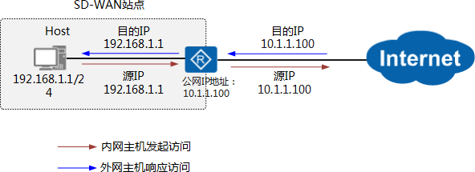

  - 外网用户访问内网服务
站点内网部署了服务器，为Internet上的用户提供服务，因为服务器在内网用的是私网IP地址，外网用户无法直接访问，需要在CPE接口把服务器的私网IP地址转换为公网IP地址，Internet上的用户主动访问服务器时，报文头的目的IP地址是服务器的公网IP地址，在CPE接口的入方向通过静态NAT策略将报文头中的目的IP地址转换为服务器的私网IP地址，然后送达到LAN侧的服务器，服务器的回应报文根据生成的NAT表项，将源IP地址的私网IP地址替换为公网IP地址，转发到访问用 户，达到访问服务器的目的。
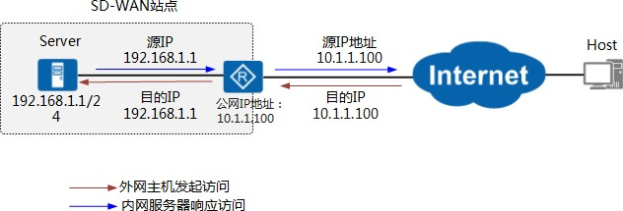

  - SD-WAN站点内网的用户IP地址与传统站点内网的用户IP地址存在地址重复的情况
SD-WAN站点和传统站点存在地址重复的情况下，需要配置静态NAT，将内网IP地址映射为一个不重复的内网IP地址，在不更改LAN侧用户IP地址的情况下实现SD-
WAN和传统站点互通。

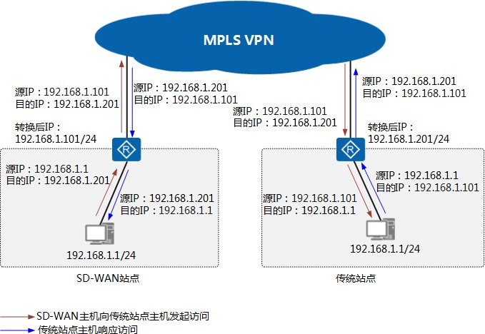

Overlay网络的NAT策略常见的应用场景如下：
    - SD-WAN站点间存在地址重复的情况
Overlay网络的NAT策略一般用于SD-WAN站点之间互访的场景，两个SD-WAN站点存在地址重复的情况，需要在每个站点上配置静态NAT，将LAN侧重复的IP地址映射为一个不重复IP地址，在不更改LAN侧IP地址的情况下实现SD-WAN站点间的互通。
如下图所示，SD-WAN站点1和SD-WAN站点2中HostA和HostB因为IP地址重复无法直接互访。通过配置静态NAT策略，将HostA和HostB的IP地址分别转换为
192.168.1.101和192.168.1.201，通过访问转换后的IP地址即实现对HostA和HostB的访问。

图 4-15 SD-WAN 站点间存在地址重复场景
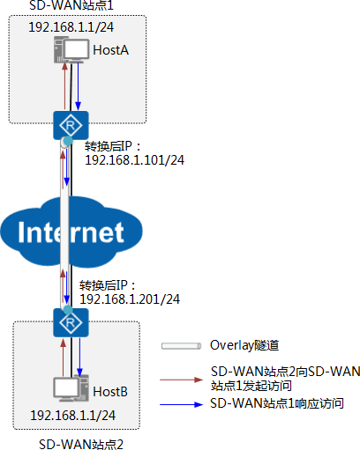

    - SD-WAN站点内IP地址段规划不一致，影响统一管理
各SD-WAN站点的内网IP网段规划可能存在不统一的情况，例如，大部分站点的内网是10网段，有部分规划比较早的站点内网使用的是192网段，为了方便部署统一的安全策略，希望将网段统一为10网段，但又不希望中断当前的内网用户使
用，即可使用NAT策略将192网段转换为10网段来满足需求。如图4-16所示。

图 4-16 IP 地址段规划不一致场景
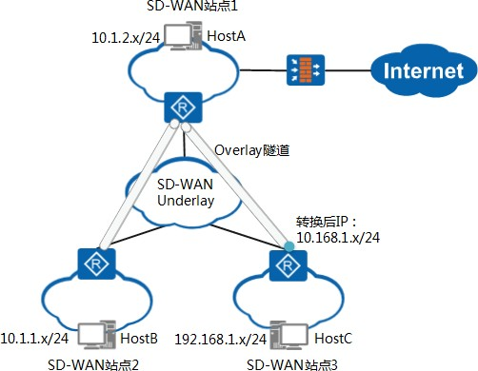

数据规划设计

表 4-26 NAT 策略关键配置项

配置项 | 说明
VN | 指定应用NAT策略的站点所属的VN。
站点 | 应用NAT策略的站点。
策略名称 | NAT策略的名称。
设备 | NAT策略应用在站点的哪个CPE设备。  - Overlay的NAT策略，只支持应用在单网关的站点，所以只有一个CPE设备供选择。  - Underlay的NAT策略，支持单网关和双网关的站点，如果是双网关站点，需要选择应用在哪个CPE设备。
接口名称 | 应用NAT策略的接口。  - Overlay的NAT策略，可选接口为Overlay Tunnel口以及LAN侧接口。如果选择Overlay Tunnel口，表示在所有的Tunnel口上做  NAT转换。  - Underlay的NAT策略，可以选择与Underlay网络互联的WAN侧接口。

配置项 |  | 说明
动态  NAT  策略 | NAT模  式 | 支持如下几种动态NAT模式，请参考动态NAT中的对动态NAT模式的详细说明。  - Easy IP：使用接口的地址作为NAT转换后的地址。  - PAT：可以指定IP地址池，进行“IP地址+端口”转换。  - No-PAT：可以指定IP地址池，只进行一对一的地址转换，不转换端口。  同一接口下，Easy IP类型的动态NAT只能配置一条，如果站点上网的配置中，已经使能了NAT，则NAT策略中不可以再配置Easy IP类型动态NAT，因为站点上网中的NAT默认为Easy IP类型。
 | IP地址组 | NAT模式为PAT、No-PAT时，通过一组起始IP地址、结束IP地址指定NAT转换后的IP地址的范围。一般是公网IP地址，配置时有以下约束：  - 结束IP地址必须大于起始IP地址。  - 地址范围不能超过255。  - 同一接口下，不同NAT策略的IP地址段不能重叠。
静态  NAT  策略 | 外部IP | NAT转换后的IP地址，一般是公网IP。  - 使用当前接口IP：使用接口IP地址作为外部IP。  - 用户自定义：使用配置的IP地址作为外部IP。
 | 内部IP | NAT转换前的IP地址，一般是私网IP。
 | 转换类型 | - 地址转换：对所有源IP地址为指定的内部IP的报文，进行NAT转换。  - 协议转换：根据报文的协议类型做NAT转换。支持转换的协议类型如下：  - TCP：对所有源IP地址为内部IP、源端口为内部端口、且协议类型为TCP的报文做NAT转换。内部IP转换为外部IP，内部端口转换为外部端口。  - UDP：对所有源IP地址为内部IP、源端口为内部端口、且协议类型为UDP的报文做NAT转换。内部IP转换为外部IP，内部端口转换为外部端口。  - ICMP：对所有源IP地址为内部IP且协议类型为ICMP的报文做NAT转换。内部IP转换为外部IP。
 | 外部端口 | 转换类型为TCP或UDP时，指定NAT转换后的TCP或者UDP端口号，一般是公网IP地址对应的端口号。
 | 内部端口 | 转换类型为TCP或UDP时，指定NAT转换前的TCP或者UDP端口号，一般是私网IP地址对应的端口号。

配置项 |  | 说明
 | 方向 | 指定静态NAT策略生效的方向，支持的场景有：  - 双向：无论内部用户主动访问外部还是外部用户主动访问内部，只要匹配NAT策略指定IP地址范围和规则，即可生效。  - 外部访问内部：外部用户主动访问内部网络某地址时生效，参考•外网用户访问内网服务场景。  - 内部访问外部：内部用户访问外部网络某地址时生效，参考•站点内网用户访问Internet场景。
匹配规则 |  | 在定义NAT策略时，可以指定ACL访问控制列表，仅当报文匹配  ACL规则时，CPE才对报文进行NAT转换。动态、静态NAT策略均可配置ACL访问控制列表。ACL规则包含以下信息：  - 优先级：ACL规则的优先级。ACL访问控制列表可以指定多条  ACL规则，报文优先匹配级别高的规则，执行高优先级规则定义的动作。  - 动作：允许或拒绝，允许表示匹配该ACL规则的报文可以执行  NAT策略；拒绝表示匹配该ACL的报文不执行NAT策略。  - 协议：ACL规则匹配报文的协议类型，可以指定UDP、TCP、  OSPF、IPinIP、IP、IGMP、ICMP、GRE，还可以通过协议号指定协议。  - 源IP/掩码：ACL规则匹配报文的源IP地址。  - 目的IP/掩码：ACL规则匹配报文的目的IP地址。  - 源端口：ACL规则匹配报文的TCP或UDP的源端口号。  - 目的端口：ACL规则匹配报文的TCP或UDP的目的端口号。

配置任务概览

场景 | 描述 | 对应任务
站点内网用户访问Internet | 在Underlay网络下，通过配置动态NAT策略，将私网IP地址转换为公网IP地址，访问Internet。 | 请参考5.3.5.5.3 创建NAT策略  （Underlay网络）中的操作指导， 配置动态NAT策略。
外网用户访问内网服务 | 在Underlay网络下，通过配置静态NAT策略，将私网IP地址转换为公网IP地 | 请参考5.3.5.5.3 创建NAT策略  （Underlay网络）中的操作指导， 配置静态NAT策略。
 | 址，供外网用户访问。
SD-WAN站点内网的用户IP地址与传统站点内网 | 在Underlay网络下，通过配置静态NAT策略，将重复的私网IP地址转换为另外一个不重复私网IP地 址，实现SD-WAN站点和传统站点内网互访。 | 请参考5.3.5.5.3 创建NAT策略  （Underlay网络）中的操作指导， 配置静态NAT策略。
的用户IP地址存
在地址重复的情
况

场景 | 描述 | 对应任务
- SD-WAN站点内存在地址重复的情  况。  - SD-WAN站点内IP地址段规划不一致， 影响统一管理。 | 在Overlay网络下，通过配置NAT策略完成IP地址映射。  - 如果站点没有被其他站点主动访问的场景，配置动态NAT策略。  - 如果站点需要被其他站点主动访问，配置静态  NAT策略。 | 5.3.5.5.4 创建NAT策略（Overlay网络）

  - 业务安全
SD-WAN解决方案通过CPE内置的安全能力来提供业务安全保证，包括ACL流量过滤、防火墙、URL过滤以及IPS，满足不同场景下的业务安全需求。
SD-WAN解决方案还提供了uCPE子方案，当用户需要更高级的安全增值服务时，可以选择使用uCPE设备，并在uCPE上部署vFW来提供下一代防火墙功能。例如，在uCPE 上部署华为的vFW（USG6000v），或者部署Fortinet的vFW（Fortigate）。

    - ACL 流量过滤

功能介绍
当用户希望对进入CPE设备的流量进行控制时，可以配置ACL规则，据报文的源IP地址、目的IP地址、源端口号、目的端口号、应用等信息对报文进行分类，进而对匹配的报文执行过滤动作。
在SD-WAN解决方案中，ACL流量过滤功能通过ACL策略的形式实现。目前支持将
ACL策略部署到CPE的WAN侧接口或LAN侧接口上，对进入CPE的流量进行控制。可以定义每个ACL策略的优先级，以及过滤动作（permit/deny）、生效时间段等参数。

应用场景

使用ACL规则可以精确识别网络中的报文，部署ACL策略可以控制进入CPE的流量， 实现过滤特定流量的需求。
ACL流量过滤的典型应用场景如图所示。

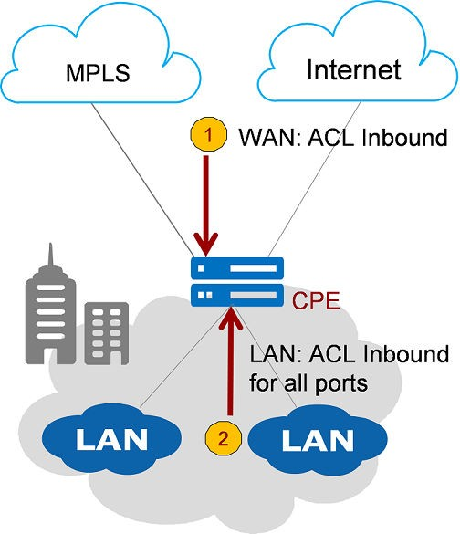
图 4-17 ACL 流量过滤应用场景

      - 在WAN侧（①）部署ACL策略，可以防止外部网络的特定流量进入CPE和内部网络。
      - 在LAN侧（②）部署ACL策略，可以阻断用户访问外部的特定流量。另外，可以基于每个虚拟网络单独部署，对所有端口生效。

数据规划设计

LAN侧部署ACL策略（Overlay网络）
- VN：如果配置了多个VN，首先需要选择VN，然后分别为VN下的站点规划业务策略。
- 策略名称：规划ACL策略名称，例如test_bj_acl_class1。
- 流分类模板：规划流分类规则、制定流分类模板，对匹配流分类规则的报文应用
ACL策略。
一般通过指定源/目的IP地址，TCP或UDP的源目的端口号来定义本地上网的业务流，另外可以匹配应用组、VLAN ID、8021P、源目的MAC、L2协议类型等定义

本地上网业务，流分类模板的详细内容请参考4.3.2 智能选路的数据规划设计中“流分类模板”说明。
  - 策略优先级：规划ACL策略的优先级，取值范围1～5000，建议步长取值为10。
如果站点应用了多个ACL策略，CPE接收到报文后，按照策略的优先级从高到低的顺序依次与各ACL策略中的流分类模板进行匹配，如果匹配成功，则执行流量过滤指定的动作，如果匹配失败，则继续匹配下一个ACL策略的流分类模板。
  - 接口：取值为LAN，Overlay网络的ACL策略固定应用在LAN侧接口。不需要用户指定，默认包括用户在Overlay组网中规划的LAN侧接口（L3接口、子接口和
VLANIF口）。
  - 流量过滤：规划对流量的动作，拒绝或允许。
    - 拒绝：禁止转发匹配流分类模板的报文。
    - 允许：正常转发匹配流分类模板的报文。
  - 流量方向：规划ACL策略对接口上入方向流量生效（Inbound），还是出方向流量生效（Outbound），在LAN侧接口应用的ACL策略，一般是在入方向（Inbound） 生效。
对于LAN侧接口来说，Inbound即流量从内网用户主机进入CPE，Outbound即流量从CPE发往内网用户主机。
  - 生效时间模板：规划策略的生效时间段，如果不指定时间段，表示任何时间都生效。生效时间模板的详细内容请参考4.3.2 智能选路的数据规划设计中“生效时间模板”说明。
  - 站点：规划应用ACL策略的站点。
WAN侧部署ACL策略（Underlay网络）
  - 策略名称：规划ACL策略名称，例如test_bj_acl_class2。
  - 流分类模板：规划流分类规则、制定流分类模板，对匹配流分类规则的报文应用
ACL策略。
Underlay网络的ACL策略，不能使用匹配应用组的流分类模板。一般通过指定源/ 目的IP地址，TCP或UDP的源目的端口号、VLAN ID、8021P、源目的MAC、L2协议类型等定义本地上网业务，流分类模板的详细内容请参考4.3.2 智能选路的数据规划设计中“流分类模板”说明。
  - 策略优先级：规划ACL策略的优先级，取值范围1～5000，建议步长取值为10。
如果站点应用了多个ACL策略，CPE接收到报文后，按照策略的优先级从高到低的顺序依次与各ACL策略中的流分类模板进行匹配，如果匹配成功，则执行流量过滤指定的动作，如果匹配失败，则继续匹配下一个ACL策略的流分类模板。
  - 接口：取值为WAN，Underlay网络的ACL策略当前只支持应用在WAN侧接口。
  - 流量过滤：规划对流量的动作，拒绝或允许。
    - 拒绝：禁止转发匹配流分类模板的报文。
    - 允许：正常转发匹配流分类模板的报文。
  - 流量方向：规划ACL策略对接口上入方向流量生效（Inbound）还是出方向流量生效（Outbound），在WAN侧接口应用的ACL策略，一般是在入方向（Inbound）生效。
对于WAN侧接口来说，Inbound即流量从WAN网络进入CPE，Outbound即流量从
CPE发往WAN网络。
  - 生效时间模板：规划策略的生效时间段，如果不指定时间段，表示任何时间都生效。生效时间模板的详细内容请参考4.3.2 智能选路的数据规划设计中“生效时间模板”说明。

  - 站点：规划应用ACL策略的站点。指定站点中的WAN链路，ACL策略将应用在站点对应的WAN接口上。

配置任务概览

表 4-27 ACL 策略配置任务概览
场景 | 描述 | 对应任务
在WAN侧部署ACL策 | Underlay网络的ACL策略可 | 1.  2.  3. | - 创建流分类模板  - （可选）创建生效时间模板  5.3.5.5.1 创建ACL策略  （Underlay网络）
略 | 以阻断从WAN侧接口进入
 | CPE设备的报文，拒绝外网
 | 对CPE设备和内网的非法访
 | 问，保护网络安全。
在LAN侧部署ACL策 | Overlay网络的ACL策略可 | 1.  2.  3. | - 创建流分类模板  - （可选）创建生效时间模板  5.3.5.5.2 创建ACL策略  （Overlay网络）
略 | 以阻断从LAN侧接口进入
 | CPE设备的Overlay网络业
 | 务，例如指定时间段内限制
 | 使用部分业务。

    - 防火墙

SD-WAN解决方案支持启用CPE内置防火墙、uCPE部署VAS防火墙、部署第三方安全防护三种部署方案。
CPE内置防火墙
CPE提供的防火墙（Firewall）功能是一种隔离技术，在逻辑上将内部网络和外部网络隔离开，保护内部网络免受外部非法用户的侵入。
防火墙功能实现内外网隔离主要涉及如下两个概念：
- 安全区域
安全区域（Security Zone），简称为区域（Zone），是一个或多个接口的组合，这些接口所连接的网络具有相同的安全属性。每个安全区域具有全局唯一的安全优先级。
- 安全域间
任何两个安全区域都构成一个安全域间（Interzone），报文在两个安全区域之间流动时具有方向性：报文由低优先级的安全区域向高优先级的安全区域流动时为入方向（Inbound）；报文由高优先级的安全区域向低优先级的安全区域流动时为出方向（Outbound）。
在SD-WAN解决方案中，防火墙功能通过安全策略的形式实现，安全策略会应用到安全域间。在CPE上部署防火墙安全策略，针对企业用户访问Internet的业务进行安全防护，保护企业内部网络免受外部非法用户的侵入。另外，CPE还提供了状态检测防火墙功能（ASPF），可以检测应用层协议信息和传输层协议信息，动态决定是否允许报文进入内部网络。部署了防火墙安全策略的同时也会开启状态检测防火墙功能，两者协同工作，为企业内部网络提供更全面的、更符合实际需求的安全防护。
CPE内置防火墙一般应用在本地上网场景，站点的上网流量从本地CPE直接访问
Internet。在本地CPE上部署防火墙功能，对访问Internet的业务进行安全防护。

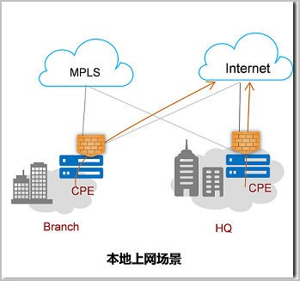

说明
当某一站点只有MPLS链路，既用于上网，又用于传统网络互访时，为了避免防火墙功能影响传统网络互访，系统优先保障传统网络互访的互通性，此时防火墙功能不生效。
部署第三方安全防护
有些企业为了保证访问Internet业务的安全，同时进行统一监控，会在集中上网网关和
Internet网络之间部署专门的硬件防火墙设备，统称为第三方安全系统。利用第三方安全系统的安全能力，对访问Internet的业务流量进行安全防护。这种方式能够降低成本简化管理，并且提高应用的访问体验，不失为一种行之有效的安全措施。
如图4-18所示，企业分支站点中的CPE对接第三方安全系统，这种场景和uCPE部署
VAS防火墙中的集中防护场景类似，也是通过在CPE上配置路由，将CPE上的流量引入到第三方安全系统进行安全检测。检测后，第三方安全系统网关再将流量送往相应的公有云。

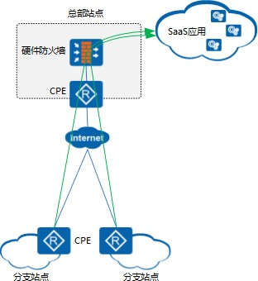
图 4-18 第三方安全防护应用场景

数据规划设计

如果需要部署CPE内置防火墙，需要做如表4-28数据规划。

表 4-28 CPE 内置防火墙关键配置项

配置项 |  | 说明
VN |  | 如果配置了多个VN，首先需要选择VN，然后分别为VN下的站点规划业务策略。
策略名称 |  | 规划安全策略的策略名称，只能包含字母、数字、下划线和横线。
入方向默认动作 |  | 指定入方向默认动作为“允许”或“拒绝”。未匹配入方向列表的数据报文，按照默认动作处理。入方向是指从优先级低的安全区域到优先级高的安全区域，例如从非信任区域到信任区域。
入方向列表 | 优先级 | ACL规则的优先级。可以定义多条ACL规则，报文优先匹配级别高的规则，执行高优先级规则定义的动作。
 | 动作 | - 允许：表示入方向上匹配该ACL规则的报文可以通过。  - 拒绝：表示入方向上匹配该ACL规则的报文不可以通过。
 | 协议 | 规划ACL规则匹配的协议，可以指定TCP、UDP、ICMP、  GRE、IGMP、IP、IPinIP、OSPF，还可以通过Portocol number  填写具体的协议号，指定其他协议。
 | 源  IP | 规划ACL规则匹配报文的源IP地址，可以指定主机地址、地址段或填写“any”匹配所有报文的源IP地址。

配置项 |  | 说明
 | 源端口 | 规划ACL规则匹配报文的TCP/UDP源端口号。不填写表示不限定源端口号。
 | 目的IP | 规划ACL规则匹配报文的目的IP地址，可以指定主机地址、地址段或填写“any”匹配所有报文的目的IP地址。
 | 目的端口 | 规划ACL规则匹配报文的TCP/UDP目的端口号。不填写表示不限定目的端口号。
出方向默认动作 |  | 指定出方向默认动作为“允许”或“拒绝”。未匹配出方向列表的数据报文，按照默认动作处理。出方向是指从优先级高的安全区域到优先级低的安全区域，例如从信任区域到非信任区域。
出方向列表 | 优先级 | ACL规则的优先级。可以定义多条ACL规则，报文优先匹配级别高的规则，执行高优先级规则定义的动作。
 | 动作 | - 允许：表示出方向上匹配该ACL规则的报文可以通过。  - 拒绝：表示出方向上匹配该ACL规则的报文不可以通过。
 | 协议 | 规划ACL规则匹配的协议，可以指定TCP、UDP、ICMP、  GRE、IGMP、IP、IPinIP、OSPF，还可以通过Portocol number  填写具体的协议号，指定其他协议。
 | 源  IP | 规划ACL规则匹配报文的源IP地址，可以指定主机地址、地址段或填写“any”匹配所有报文的源IP地址。
 | 源端口 | 规划ACL规则匹配报文的TCP/UDP源端口号。不填写表示不限定源端口号。
 | 目的IP | 规划ACL规则匹配报文的目的IP地址，可以指定主机地址、地址段或填写“any”匹配所有报文的目的IP地址。
 | 目的端口 | 规划ACL规则匹配报文的TCP/UDP目的端口号。不填写表示不限定目的端口号。
站点 |  | 规划应用防火墙策略的站点。

如果需要部署第三方安全系统来实现安全防护，需要规划CPE上部署第三方安全系统对接的接口和路由策略，如表4-29所示。

表 4-29 和第三方安全系统对接的关键配置项

配置项 | 说明
VN | 如果配置了多个VN，首先需要选择VN，然后分别为VN下的站点规划连接配置。
站点 | 连接是基于站点配置的，需要先明确要配置连接的站点。
设备 | 选择要配置连接的网关设备，在单网关场景下，站点设备仅有一个，用户直接选择即可。在双网关场景下，存在下面两种情况：  - 单出口：仅一个网关设备的WAN侧接口支持上网。这种情况下，仅在一个网关设备上配置连接即可（包括Ingress和Egress两个方向）。  - 双出口：两个网关设备的WAN侧接口均支持上网。这种情况下，两个网关设备上都需要配置连接（包括Ingress和Egress两个方向）。
方向 | 一个站点设备需要配置两条连接，一个Ingress方向和一个Egress方向。  - Ingress方向：上网流量由uCPE的Router模块发送至vFW的Ingress接口。  - Egress方向：上网流量经vFW处理完后，由Egress接口传回uCPE的  Router模块。
接入类型为VLAN | 如果和vFW或第三方硬件防火墙对接的物理接口是二层口，采用VLAN接入类型。然后分别配置VLAN ID、TAG模式、IP地址、信任模式。同一站点设备在不同VN下与vFW通信的VLAN ID不能重复，Ingress方向和Egress 方向上的VLAN ID也不能重复。  - VLAN ID：系统会根据VLAN ID自动创建VLANIF接口。  - 物理接口：规划CPE设备的对接接口，可以选择GE、FE、XGE、Eth-  Trunk类型，保证该接口是二层口。  如果使用Eth-Trunk接口，需要规划如下内容。  - Eth-Trunk Id：规划Eth-Trunk ID，取值为0～63。注意Eth-Trunk ID  不要和已经配置了Eth-Trunk冲突。  - 接口类型：规划接口类型为二层口。  - 物理接口：规划对接的Eth-Trunk成员接口，最多可添加8个成员接口，Eth-Trunk的类型为二层，所以成员接口也必须为二层物理口。
接入类型为L3 接口 | - 如果和vFW或第三方硬件防火墙对接的物理接口是三层口，则接入类型采用L3接口，可以选择GE、FE、XGE、Eth-Trunk类型，保证该接口是三层口。  如果使用Eth-Trunk接口，需要规划如下内容。  - Eth-Trunk Id：规划Eth-Trunk ID，取值为0～63。注意Eth-Trunk ID  不要和已配置的Eth-Trunk冲突。  - 接口类型：规划接口类型为三层口。  - 物理接口：规划对接的Eth-Trunk成员接口，最多可添加8个成员接口，Eth-Trunk的类型为三层，所以成员接口也必须为三层物理口。  - 子接口VLAN ID：如果使用子接口对接，规划子接口的VLAN ID。将在接口下创建一个Dot1q子接口，终结的VLAN Tag为VLAN ID，该VLAN ID要和对接的设备配置的VLAN Tag一致。
IP地址 | 规划接口的IP地址，这个IP地址将配置在前面指定的L3接口、子接口或  VLANIF口上。

配置项 | 说明
信任模式 | 规划接口加入防火墙安全域类型，可以选择信任或不信任，对应防火墙的  trust域和untrust域。默认是信任模式，如果配置为非信任域，则接口上收到的报文需要转发至安全策略模块进行处理。当前对接的是uCPE上创建的vFW，建议用户按照系统默认值，选择信任域即可。
静态路由 | Ingress和Egress方向路由支持静态路由和OSPF路由。静态路由需要配置如下参数：  - 目的网段/掩码：静态路由的目的网段和掩码。  - 下一跳IP地址：当前下一跳类型只支持IP地址类型。  - 优先级：静态路由优先级，数值越小优先级越高。  在Ingress方向配置的路由是引导上网业务流量转发到vFW，可以配置目的网段为0.0.0.0，下一跳为vFW的Ingress接口的IP地址；对于回程业务流  量，用户需要在Egress方向上配置一条静态路由，目的网段为VN下某个分支站点的地址段，下一跳为vFW的Egress接口的IP地址。
OSPF路  由 | Ingress和Egress方向路由支持静态路由和OSPF路由。OSPF路由需要配置如下参数：  - 进程ID：OSPF进程的ID，系统规划的VNF互联使用的OSPF路由，进程ID限制在60000-61000的范围内。  - 通告默认路由：是否将缺省路由通告到普通OSPF区域。开启该开关后，设备会一直对外通告OSPF缺省路由。Ingress方向上默认去使能，  Egress方向行默认使能。用户使用默认配置即可。  - 区域ID：OSPF区域的ID号。  - 验证模式：OSPF支持报文验证功能，只有通过验证的OSPF报文才能接收，否则将不能正常建立邻居。支持以下三种模式：  - 不认证（None）：不对OSPF报文进行验证。  - 简单认证（Simple）：需配置简单认证密码。  - 高级认证（Cryptographic）：需进一步选择加密模式（HMAC-  SHA256、HMAC-MD5或MD5）、Key值和密码。  为了提高安全性，推荐使用高级认证模式，加密模式使用HMAC-  SHA256。

配置任务概览

表 4-30 防火墙配置任务概览

场景 | 描述 | 对应任务
CPE内置防火 | 配置安全策略，使 | 5.3.5.6.1 创建网络安全策略：配置防火墙策
墙 | 能CPE内置防火墙 | 略
 | 功能，实现业务安
 | 全。

场景 | 描述 | 对应任务
和第三方安全系统对接 | 如果SD-WAN网络部署了硬件防火墙设备等第三方安全系统，通过配置  VAS连接，将业务流量引入到第三方安全系统，实现业务安全。 | 1. 5.3.4.2.13 配置VAS连接  2. 5.3.5.3 配置站点上网策略：在部署了集中网关的站点配置“本地上网”策略，在  “配置策略”界面使能VAS功能。

    - 第三方安全云网关
为了提升访问Internet网络的安全性，很多企业选择将各站点和第三方安全云网关对接，不但可以降低安全管理成本，又可以避免部署集中安全网关引起的流量绕行造成的带宽浪费和业务时延增加的问题。

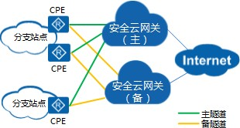
图 4-19 与第三方安全云网关对接

目前，支持通过GRE隧道与第三方安全云网关对接，为了提高可靠性，服务提供商一般会提供一主一备两个安全云网关。如果站点是单网关，建议配置一主一备两条GRE 隧道分别接入两个安全云网关；如果是双网关或单网关有两个上行口，建议配置一主一备两对（四条）GRE隧道分别接入两个安全云网关。

数据规划设计
SD-WAN通过云安全策略配置和第三方安全云网关对接的GRE隧道，每个云安全策略可以定义一主一备两条GRE隧道，如果站点有多条WAN链路接入第三方安全云网关， 可以通过定义多个云安全策略，分别指定不同的WAN链路，来达到建立多对隧道的目的。主要的配置项如表4-31所示。

表 4-31 云安全策略

配置项 | 说明
站点 | 配置云安全策略的站点。
策略名称 | 云安全策略名称。

配置项 |  | 说明
流分类模板 |  | 定义流分类模板，匹配流分类模板的报文经过GRE隧道转发。云安全策略场景下不支持包含高级选项和应用组的流分类模板。流分类模板的详细内容请参考  4.3.2 智能选路的数据规划设计中“流分类模板”说明。
隧道信息 | 设备 | 指定与安全云网关对接的CPE设备名称或ESN。
 | WAN链路 | CPE设备的WAN链路。一条WAN链路可对应一主一备两条GRE隧道。当主GRE隧道故障，流量启动切换至备GRE隧道。
主隧道 | GRE隧道源IP | 通过在CPE设备上创建Tunnel接口，建立GRE隧道和安全云网关对接。  GRE隧道源IP：本端Tunnel接口的IP地址，一般需要根据安全云网关服务提供商分配的IP地址或IP网段配置。  GRE隧道目的IP：GRE隧道的目的端IP地址，一般由安全云网关服务提供商提供。
 | GRE隧道目的IP
 | 云网关IP | 与GRE隧道对接的第三方安全云网关IP地址，一般由安全云网关服务提供商提供。
 | GRE Key | GRE隧道的识别关键字。为了增强GRE隧道的安全 性，可以对GRE隧道两端设置GRE隧道的识别关键 字，通过这种安全机制防止错误识别、接收其它地方  来的报文。该值需与安全云网关的GRE Key保持一致。
 | GRE校验和 | 为了增强GRE隧道的安全性，可以使能GRE校验和机制，对GRE隧道两端进行端到端校验，通过这种安全机制防止错误识别、接收其它地方来的报文。
备隧道 |  | 备隧道的配置用于和备安全云网关建立GRE隧道，需要配置的参数和主隧道相同，包括：GRE隧道源IP、  GRE隧道目的IP、云网关IP、GRE Key、GRE校验和。
报文分片 | MTU | 隧道接口的MTU，对主备隧道同时生效，该参数根据实际需要可选配置。
 | MSS | 隧道接口的TCP最大报文段长度，对主备隧道同时生效，该参数根据实际需要可选配置。
Keepalive | 周期（秒） | GRE隧道发送Keepalive报文的定时器周期，缺省为5 秒。每发送一个，不可达计数器加一，如果此计数器的值到达“重试次数”还没收到返回报文，就认为对端不可达。对主备隧道同时生效。
 | 重试次数 | 隧道对端不可达的重试次数，缺省为3次，对主备隧道同时生效。

配置任务概览

表 4-32 云安全策略配置任务概览

场景 | 描述 | 对应任务
与第三方安全云网关对接 | 配置GRE隧道，使  CPE和第三方安全云网关对接，将业务流量引入到第三方安全云网关。 | 1. 5.3.5.2.1 创建流分类模板  - 5.3.5.6.2 对接第三方云网关安全策略  - 5.3.5.3 配置站点上网策略：在部署了集中网关的站点配置“本地上网”，在配置上网业务匹配策略时选择“全部”。

    - IPS
功能介绍

入侵防御系统IPS（Intrusion Prevention System）是一种安全机制，通过分析网络流量特征来检测入侵行为（包括缓冲区溢出攻击、木马、蠕虫等），并通过一定的响应方式对其进行实时中止，从而保护企业信息系统和网络架构免受侵害。

CPE中预置了IPS特征库，对各种常见的入侵行为进行了定义。IPS将报文的特征与特征库中的特征进行对比，如果匹配则认定发生入侵行为，进而采取相应的防御措施。

在SD-WAN解决方案中，IPS功能通过安全策略的形式实现，安全策略会应用到安全域间。在CPE上部署IPS安全策略，针对企业用户访问Internet的业务进行安全防护，阻断来自Internet的各种入侵行为。

应用场景

SD-WAN解决方案中，IPS功能主要应用在Site to Internet场景，即对内网访问Internet的业务进行安全防护，如图所示。

图 4-20 IPS 应用场景
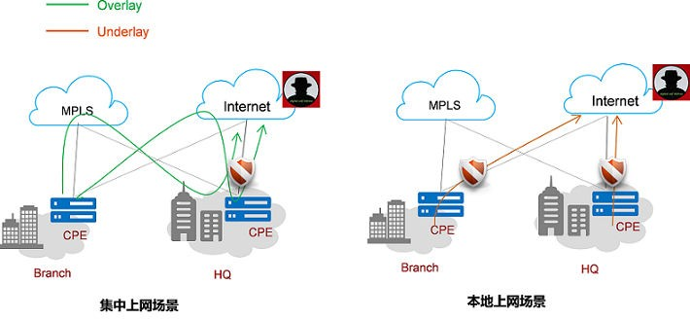

      - 集中上网场景
该场景中，所有站点的上网流量都绕行至集中上网的站点后访问Internet。在集中上网的站点部署IPS功能，对访问Internet的业务进行安全防护，阻断来自Internet的各种入侵行为。
      - 本地上网场景
该场景中，站点的上网流量从本地CPE直接访问Internet。在本地CPE上部署IPS功能，对访问Internet的业务进行安全防护，阻断来自Internet的各种入侵行为。

数据规划设计

- 策略名称：规划安全策略的策略名称，只能包含字母、数字、下划线和横线。
- IPS模板：规划安全策略使用的IPS模板。SD-WAN@AC-Campus预置了多个安全配置文件以适用于不同的应用场景，预置的安全配置文件可以查看或直接被IPS模板引用，不可以修改和删除。当前支持的安全配置文件如下：
  - strict：包括所有签名，动作为阻断。适用于所有协议。适用于所有威胁类别。该配置文件适用于需要设备阻断所有命中签名的报文场景。
  - web_server：包括所有签名，动作采用签名的缺省动作。适用于DNS、
HTTP、FTP协议。适用于所有威胁类别。该配置文件适用于当设备部署在
Web服务器前面的场景。
  - file_server：包括所有签名，动作采用签名的缺省动作。适用于DNS、SMB、
NETBIOS、NFS、SUNRPC、MSRPC、FILE、TELNET协议。适用于所有威胁类别。该配置文件适用于当设备部署在File服务器前面的场景。
  - dns_server：包括所有签名，动作采用签名的缺省动作。适用于DNS协议。适用于所有威胁类别。该配置文件适用于当设备部署在DNS服务器前面的场
景。
  - mail_server：包括所有签名，动作采用签名的缺省动作。适用于DNS、
IMAP4、SMTP、POP3协议。适用于所有威胁类别。该配置文件适用于当设备部署在Mail服务器前面的场景。
  - inside_firewall：包括所有签名，动作采用签名的缺省动作。适用于所有协议。适用于所有威胁类别。该配置文件适用于当设备部署在防火墙里面的场景。
  - dmz：包括所有签名，动作采用签名的缺省动作。适用于除NETBIOS、
NFS、SMB、TELNET和TFTP之外的所有协议。适用于所有威胁类别。该配置文件适用于当设备部署在DMZ区域前的场景。
  - outside_firewall：包括所有签名，动作采用签名的缺省动作。适用于所有协议。适用于除Scanner之外的威胁类别。该配置文件适用于当设备部署在防火墙外面的场景。
  - default：包括所有签名，动作采用签名的缺省动作。适用于所有协议。适用于所有威胁类别。该配置文件适用于当设备以IPS（直路）模式部署时的通用场景。
- 站点：规划应用IPS策略的站点。

配置任务概览

具体配置可参见5.3.5.6.1 创建网络安全策略的“配置 > 安全策略”，使能IPS功能。

    - URL 过滤

功能介绍

URL过滤功能可以对用户访问的URL（Uniform Resource Locator）进行控制，允许或禁止用户访问某些网页资源，达到规范上网行为的目的。
CPE支持通过黑白名单过滤方式，允许或禁止用户访问某个或某类URL。CPE会提取
HTTP请求报文中的URL字段与黑白名单进行匹配，如果匹配，则根据配置的响应动作对其进行处理。
在SD-WAN解决方案中，URL过滤功能通过安全策略的形式实现，安全策略会应用到安全域间。在CPE上部署URL过滤安全策略，对企业用户访问的URL进行管控。

应用场景

SD-WAN解决方案中，URL过滤功能可以应用在Site to Legacy Site、Site to SD-WAN
Site和Site to Internet场景，如图所示。

图 4-21 URL 过滤应用场景
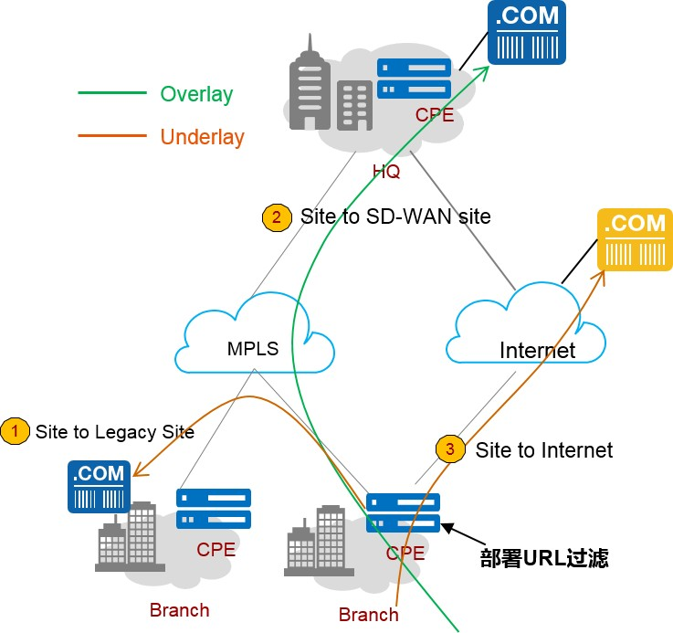

- Site to Legacy Site场景（①）中，在CPE上部署URL过滤功能，对用户访问Legacy
站点的URL进行控制，规范用户的上网行为。

  - Site to SD-WAN Site场景（②）中，在CPE上部署URL过滤功能，对用户访问SD-
WAN站点的URL进行控制，规范用户的上网行为。
  - Site to Internet场景（③）中，在CPE上部署URL过滤功能，对用户访问Internet的
URL进行控制，规范用户的上网行为。

数据规划设计

- 策略名称：规划安全策略的策略名称，只能包含字母、数字、下划线和横线。
- 默认动作：规划URL过滤后的默认响应动作。URL报文经过URL过滤后，在安全区域之间转发，设备会根据配置的默认动作做出响应。目前，支持如下两种动 作：
  - 允许：除“例外列表”中包含的URL以外，其余URL均允许通过。
  - 拒绝：除“例外列表”中包含的URL以外，其余URL均禁止通过。
- 例外列表：
  - URL：规划例外的URL。系统在处理过程中，如果报文的内容匹配到例外列表中的URL，则执行和默认动作相反的动作。
- 站点：规划应用URL过滤策略的站点。

配置任务概览

具体配置可参见5.3.5.6.1 创建网络安全策略的“配置 > 安全策略”，使能URL过滤功能。

    - 安全策略自动化编排
在SD-WAN解决方案中，CPE提供的防火墙、IPS和URL过滤功能都以安全策略的形式实现。在CPE上部署这些功能时，需要考虑安全区域的规划以及安全策略应用到哪些安全域间。
为了实现这些功能，并且简化配置，在SD-WAN解决方案中，SD-WAN@AC-Campus会根据CPE的实际情况对安全区域进行自动编排，如图所示。

图 4-22 自动化编排示意图
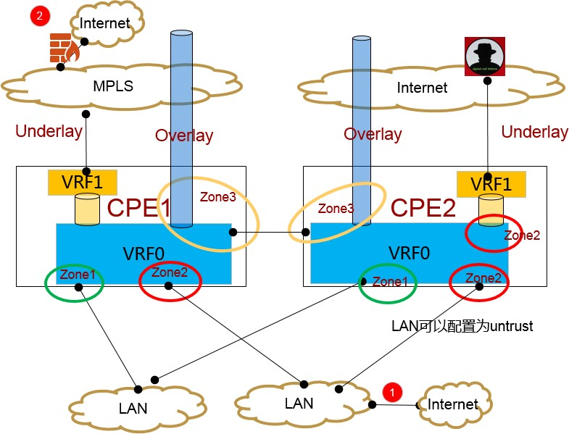

安全区域具体的编排原则以及域间安全策略的应用原则如下表所示。

项目 | 说明
Security zone的划分 | Zone1：trust zone (priority H) Zone2：untrust zone（priority L） Zone3：middle zone（priority M）
Security zone与接口的对应关系 | LAN：默认为trust zone，当LAN侧有  Internet出口时可以配置成untrust zone  （图中①所示）  Overlay：middle zone  双网关Interlink：middle zone Site to Internet：untrust zone Site to Legacy Site：middle zone
域间安全策略应用 | 防火墙/IPS安全策略应用到： trust zone -> untrust zone middle zone -> untrust zone
 | URL过滤安全策略应用到： trust zone -> untrust zone trust zone -> middle zone

项目 | 说明
说明
- 防火墙/IPS功能不支持基于Site to Site部署。
- 同一WAN链路既做Site to Legacy Site又做Site to Internet通过传统站点上网时，通常传统上网站点会有防火墙，因此加入middle zone（图中②所示）。

站点开局
传统站点开局方式一般要求专业的IT工程师到现场部署，设备分散、在线操作耗时长，存在误操作风险，初始化配置手工操作，易出错等问题。华为SD-WAN解决方案
ZTP开局方案支持邮件开局、U盘开局、DHCP开局解决这些问题。
需要注意的是：设备唯一标识有设备ESN号和设备名称（hostname）两种，只有SD- WAN@AC-Campus将设备唯一标识配置为设备ESN号时，CPE设备才能使用ZTP开局方案。缺省情况下，SD-WAN@AC-Campus系统使用设备ESN号作为设备唯一标识。
在开局过程中有各角色职责定义如下：
    - 网络管理员：主要负责网络的部署规划和维护，配置开局邮件和发送开局邮件。邮件内容中必须填写用于激活开局流程的URL链接，建议包括指导开局人员执行开局的操作说明。
    - 设备管理员：主要负责对采购的设备进行管理，设备站点和发货设备信息管理， 也指系统集成商的设备管理员，可以在设备发货前，通过U盘开局，对设备完成初始配置的导入。
    - 站点开局人员（网络安装/检修工程师）：主要负责在确认邮箱中已经收到开局邮件后，到开局现场，将开局终端接入网关设备，执行邮件开局操作。邮件开局对专业技能零要求，不需要专业的网络技术工程师到现场开局，可以由现场的网络安装/检修工程师担任开局人员的角色完成开局。

开局规划和执行步骤介绍
- 在开局前，需要为SD-WAN@AC-Campus规划南向IP地址，保证CPE通过公网或私网可以连接到SD-WAN@AC-Campus。

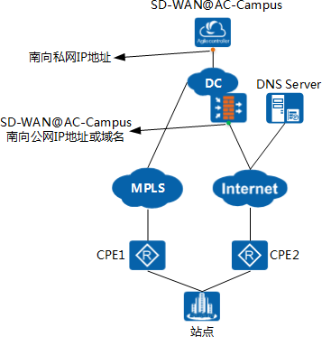

SD-WAN@AC-Campus部署在数据中心或华为公有云，SD-WAN@AC-Campus一般通过NAT将私网IP地址映射为公网IP地址，接入Internet网络。SD-WAN@AC-
Campus支持两个南向IP地址，可以配置一个为南向私网IP地址，一个为将南向私网地址经过NAT转换后的南向公网IP地址，CPE通过Internet链路可连接到SD- WAN@AC-Campus的南向公网IP地址，对于只接入了MPLS网络的CPE，通过访问
MPLS网络可达的私网南向IP地址连接到SD-WAN@AC-Campus。
仅EVPN隧道模式支持配置一个南向私网IP地址和一个南向公网IP地址，DSVPN隧道模式仅支持一个南向IP地址。
- 网络管理员对网络进行规划设计，站点设备选型，在SD-WAN@AC-Campus上完成ZTP配置，根据开局方式完成开局准备工作。
  - 邮件开局：网络管理员完成ZTP配置后，需要确定开局邮件成功发送给了站点开局人员。
  - U盘开局：网络管理员完成ZTP配置后，需要下载ZTP开局文件，然后将ZTP
开局文件发送给了站点开局人员。
  - DHCP开局：网络管理员需要在DHCP Server服务器上配置DHCP Option 148参数，保证通过DHCP消息正确下发开局配置内容。
- 开局人员完成开局，在站点现场检查开局是否成功。

邮件开局

邮件开局也称URL开局，是指网络管理员在SD-WAN@AC-Campus客户端完成ZTP配置，SD-WAN@AC-Campus系统自动生成开局邮件，邮件中的URL链接参数携带开局信息，并将开局邮件发送到开局邮箱，开局人员在收到开局邮件后，通过浏览器访问邮件中的URL链接启动开局流程，设备自动完成开局部署的一种开局方式。

图 4-23 邮件开局流程
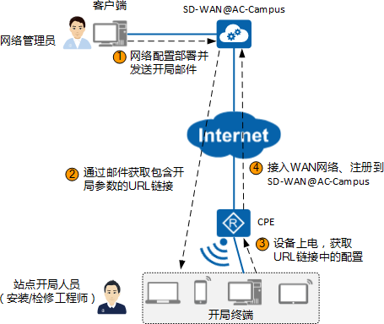

邮件开局主要用于站点安装CPE后，需要现场完成开局配置进行开局的场景。邮件开局可以大幅简化开局人员的操作流程，只需要开局人员通过简单的Web页面操作一键开启开局流程，即可自动完成开局，对开局人员的专业技能零要求，极大地降低了开局的人力成本和时间成本。
支持ESN自动录入
邮件开局方式支持站点CPE设备未绑定ESN，开局后ESN自动录入SD-WAN@AC-
Campus的场景。
在SD-WAN@AC-Campus上为站点分配CPE设备时，只指定了CPE型号，未指定CPE的
ESN。这种情况下，SD-WAN@AC-Campus系统在生成该站点的ZTP开局邮件时，会自动为CPE设备分配一个Token信息，在开局人员对CPE设备执行开局时，CPE设备会将这个Token信息、ESN和其他注册信息一起发送到SD-WAN@AC-Campus进行注册，SD- WAN@AC-Campus根据Token信息将站点的CPE和ESN关联，从而完成站点CPE设备未绑定ESN场景的CPE设备注册。

U 盘开局

U盘开局是指网络管理员在SD-WAN@AC-Campus客户端完成站点的ZTP配置，由SD- WAN@AC-Campus自动生成记录了CPE开局配置信息的ZTP文件，然后开局人员利用工具生成配置文件，将配置文件导入到U盘中进行U盘开局。

图 4-24 U 盘开局流程
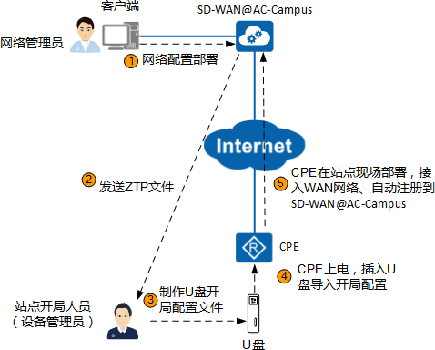

U盘批量开局主要用于批量开局的场景，系统集成商或企业客户的设备管理员在库房， 将需要开局的开局配置集中导入到CPE设备，再将CPE设备分发到现场进行安装和部 署。

说明
- 使用U盘开局进行批量开局时，分发到站点的CPE的ESN，需要和SD-WAN@AC-Campus上站点已配置的CPE的ESN保持一致，否则可能开局失败。

DHCP 开局

仅EVPN隧道模式支持DHCP开局，DSVPN隧道模式下的站点不支持DHCP开局。
DHCP开局是指网络管理员在SD-WAN@AC-Campus客户端完成站点的ZTP配置，在
DHCP服务器上完成向CPE分配的WAN侧接口分配IP地址、网关、SD-WAN@AC-
Campus的IP地址南向IP地址、端口号等信息。开局使用的WAN侧接口必须通过DHCP 方式向DHCP服务器申请IP地址，DHCP服务器在给CPE分配IP地址时，通过Option报文将SD-WAN@AC-Campus的信息传递到CPE。CPE在获取到IP地址接入Underlay网络
后，自动注册到SD-WAN@AC-Campus完成开局。
DHCP开局的具体流程如图4-25所示。

图 4-25 DHCP 开局流程示意图
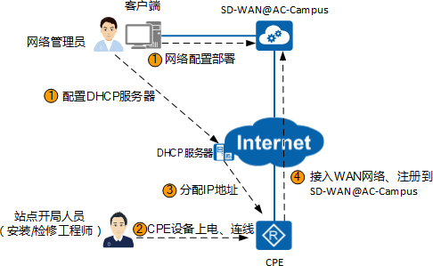

NTP 时钟同步

CPE设备在向SD-WAN@AC-Campus注册、上报性能数据时，会携带时间戳，如果CPE
的时间不正确，则会导致注册失败、性能数据的时间与实际不符等问题。所以SD-
WAN@AC-Campus通过配置NTP，来同步站点中设备间的时间。
每个站点可以单独配置NTP，NTP的配置顺序为：外部时钟源->父站点->分支站点。
在一些对安全性要求较高的网络中，运行NTP协议时需要启用验证功能。通过客户端和服务器端的密码验证，可以保证客户端只与通过验证的设备进行同步，从而提高网络安全性。

NAT 穿越

仅EVPN隧道模式支持NAT穿越，DSVPN隧道模式下的站点不支持NAT穿越。
在搭建SD-WAN网络时，站点的CPE设备在不同的私网中，WAN侧网络部署了NAT设备将私网地址转换成公网地址，达到站点可以正常访问公网的目的。但是站点之间在通过BGP协议交换路由信息建立Overlay隧道时，交互报文中携带的是站点的私网地址，未携带公网地址，影响隧道的正常建立。这个问题可以使用NAT会话穿越应用程序STUN（Session Traversal Utilities for NAT），简称NAT穿越功能来解决。
STUN采用客户端/服务器通信模式，由STUN客户端（STUN Client）和STUN服务器
（STUN Server）组成。在SD-WAN网络中，其典型组网如图4-26所示。

图 4-26 STUN 典型组网
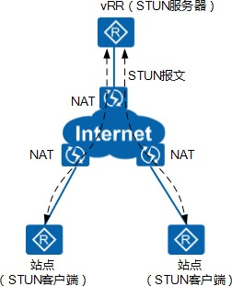

    - STUN客户端：Edge站点作为STUN客户端，发送STUN绑定请求和接受STUN绑定响应。
    - STUN服务器：RR作为STUN服务器，发送STUN绑定响应和接受STUN绑定请求的实体。
通过STUN客户端与STUN服务器之间的报文交互，可以发现NAT设备的存在，并确定
NAT设备分配的IP地址和端口号。STUN客户端之间建立好数据通道之后，站点间可以成功建立Overlay隧道。

数据规划设计

DHCP开局
- DHCP服务器：
使用DHCP开局时，网络管理员在配置DHCP服务器的时候，除了要配置给CPE分配的WAN侧接口分配IP地址、网关等信息外，还需要配置Option 148字段向CPE传递SD-WAN@AC-Campus的IP地址、南向IP地址、端口号等信息。
Option 148的格式为：agilemode=tradition;agilemanage-mode=ip;agilemanage- domain=x.x.x.x;agilemanage-port=10020;

表 4-33 Option 148 参数取值

参数项 | 含义 | 取值 | 举例
agilemode | 表示agile模式。 | 取值为tradition， 表示传统模式。 | SD-WAN@AC-  Campus的南向IP地址为10.1.1.1，端口号为10020，则Option 148选项的字符串取值为：
agilemanage- mode | 表示agilemanage-  domain字段使用IP地址或domain的方式。 | 当前只支持IP地址方式，取值为  ip。

参数项 | 含义 | 取值 | 举例
agilemanage- domain | 表示SD-WAN@AC-  Campus的南向IP地  址，CPE将向该IP地址发起注册。 | 取值为点分十进制的IP地址，格式为x.x.x.x。 | agilemode=tradition  ;agilemanage- mode=ip;agilemana ge- domain=10.1.1.1;agi lemanage- port=10020；
agilemanage- port | 表示SD-WAN@AC-  Campus的注册端口号。 | 取值为10020。

- WAN侧接口：请参考4.2.4.2.1 WAN侧接口（EVPN隧道模式），需要注意的是
DHCP开局不支持二层转换成三层的WAN侧接口，必须出厂配置中就是三层接口，详细接口信息请参考5.3.3.4 DHCP开局的表5-72。
NTP时钟同步
站点的NTP时钟同步数据主要规划如下数据。
- 时区
指定站点网关设备所属的时区。如果所在时区存在夏令时，可以选择是否应用时区的夏令时规则。
- NTP认证
可选配置，此处是指定站点网关设备作为NTP服务器，是否开启NTP认证，如果开启NTP认证，需要规划认证密码和认证ID。如果站点网关设备作为NTP客户 端，在配置认证密码和认证ID时要和NTP服务器的父站点上的配置保持一致，否则无法通过认证，导致NTP时钟同步失败。
- NTP客户端模式
– 手动配置：网络中需要规划部署NTP服务器，指定站点的网关设备可以访问
NTP服务器的WAN链路、NTP服务器信息地址，如果NTP服务器开启了NTP
认证，需要根据NTP服务器的要求，指定NTP认证模式是MD5还是HMAC-
SHA256、认证密码、认证ID。
- 自动与父站点同步：DSVPN隧道模式下，分支站点和汇聚站点可以指定自动与父站点同步，即分支站点自动从连接到的汇聚站点或中心站点同步，汇聚站点自动从中心站点同步。EVPN隧道模式下，Edge站点可以指定自动与父站点同步，即分支站点自动从连接到的RR站点同步。
- 关闭：不开启NTP时钟同步。
NTP服务器
站点作为NTP客户端，如果采用手动配置NTP服务器，需要在网络中规划和部署NTP服务器。如果没有专门的NTP服务器，建议使用SD-WAN@AC-Campus系统中的FI做NTP 服务器。
- IP地址：从站点可以访问到的NTP服务器的IP地址。
- 认证模式：如果NTP服务器开启了认证功能，需要确认NTP服务器要求的认证模式是MD5还是HMAC-SHA256。
- 认证密码：需要确认NTP服务器要求的认证密码。
- 认证ID：NTP认证的密钥ID，要求为非0的数字，该认证ID和NTP服务器没有关系，只需要站点作为客户端时的认证ID和作为NTP服务器配置的认证ID不能重复。

邮件服务器
- SMTP地址：指定的是SD-WAN@AC-Campus系统发送邮件时使用的邮件服务器， 该邮件服务器必须是SD-WAN@AC-Campus系统能够访问到的，可以指定IP地址或域名，例如SMTP@email.com。
- 端口号：指定邮件服务器的访问端口号，一般邮件服务器的端口号最常使用的是
25，这个信息需要和邮件服务器提供方确认一致。
- 测试邮箱地址：该邮箱地址是用来在配置邮件服务器时测试是否可以成功接收到SD-WAN@AC-Campus发送的邮件，所以要求邮箱地址所注册的服务器到邮件服务器可达，或就是在该邮件服务器注册的邮箱地址。

配置任务概览

场景 | 描述 | 对应任务
通过邮件开局方式进行站点开局 | 推荐需要安装检修人员在站点现场对CPE开局的场景使用邮件开局。 | - 系统管理员任务：配置“设备唯一标识”为“设备ESN号”  - 租户管理员任务：  - 5.3.2.5 配置站点接入网络的方式  - 5.3.2.6 配置站点时钟同步  c. 5.3.3.2 邮件开局
通过U盘开局方式进行站点开局 | 推荐由设备管理员对一批  CPE集中处理，进行批量开局的场景使用U盘开 局。 | - 系统管理员任务：配置“设备唯一标识”为“设备ESN号”  - 租户管理员任务：  - 5.3.2.5 配置站点接入网络的方式  - 5.3.2.6 配置站点时钟同步  c. 5.3.3.3 U盘开局
通过DHCP开局方式进行站点开局 | 推荐EVPN隧道模式的SD-  WAN网络中，CPE开局使用的WAN侧接口可以通过  DHCP服务器获取IP地 址，且可以配置DHCP服务器Option参数的场景下，使用DHCP开局。 | - 系统管理员任务：  - 配置“设备唯一标识”为“设备  ESN号”  - 配置DHCP服务器。  - 租户管理员任务：  - 5.3.2.5 配置站点接入网络的方式  - 5.3.2.6 配置站点时钟同步  - 5.3.3.4 DHCP开局

5操作参考

系统管理员配置
    - 初始配置

      - 系统管理员登录 Agile Controller-Campus

背景信息
在Agile Controller-Campus安装部署完成后，管理员可以使用浏览器登录Agile Controller-Campus，在图形化界面中执行系统管理和运维操作。支持的浏览器包括：
        - Internet Explorer 11
        - Google Chrome 57及以上
        - Microsoft Edge 20或者Microsoft Edge 40

操作步骤
步骤1 打开浏览器。
步骤2 在地址栏输入https://Agile Controller-Campus服务器IP地址:端口号，按“Enter”键。
说明
          - Agile Controller-Campus服务器IP地址为“北向管理IP”，在安装Agile Controller-Campus时指定。
          - 端口号为“18008”，登录时端口号必须跟安装时配置的端口号保持一致。
步骤3 忽略安全证书问题，进入登录界面。
说明
使用浏览器登录Agile Controller-Campus时，浏览器会通过ER证书对Agile Controller-Campus进行单向认证。安装Agile Controller-Campus时已预置华为的ER证书，此证书仅用作临时通信，不作商用。请申请的新ER证书更新预置的ER证书，以提高Agile Controller-Campus的通信安全性。为了避免证书过期导致系统存在安全风险，建议定期更新。更新ER证书之后，则不会出现如下提示信息。

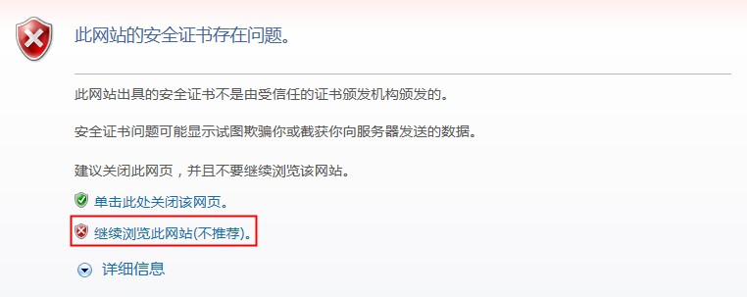
        - Internet Explorer 11：单击“继续浏览此网站（不推荐）。”
        - Chrome：依次单击“高级 > 继续前往...（不安全）”
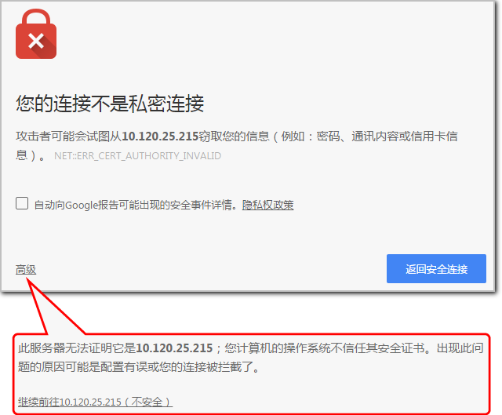
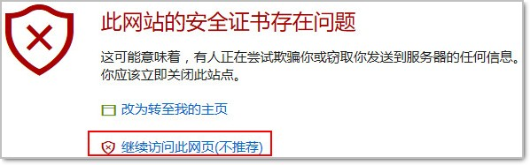
        - Edge 20/40：单击“继续访问此网页(不推荐)”

步骤4 输入缺省管理员名称“admin”和缺省密码“Changeme_123”，单击“登录”。
步骤5 首次登录时，按提示修改密码。非首次登录无此步骤。
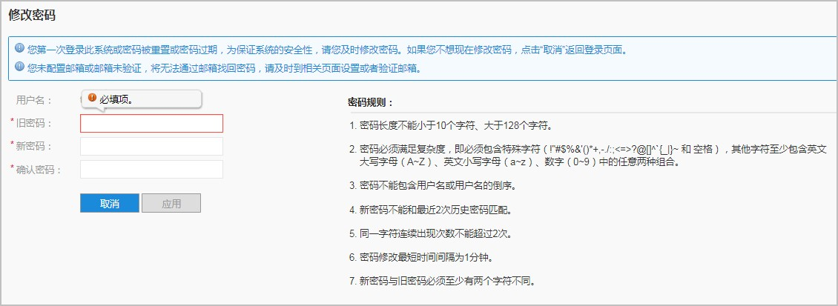

----结束

      - 系统管理员帐号管理

背景信息

缺省情况下，系统管理员具有所有权限。
为了保证系统的安全性，系统管理员可以创建多个子帐号，并通过角色为每个子帐号分配不同的权限，即分权。

前提条件

- 设置帐号策略。
通过帐号策略，可以合理设置帐号名的长度等与帐号登录相关的策略，提高Agile Controller-Campus帐号的安全性。Agile Controller-Campus默认已经设置了帐号策略，您可以根据具体情况进行修改。
在主菜单中选择“管理员 > 系统帐号 > 帐号”，单击“帐号策略”。

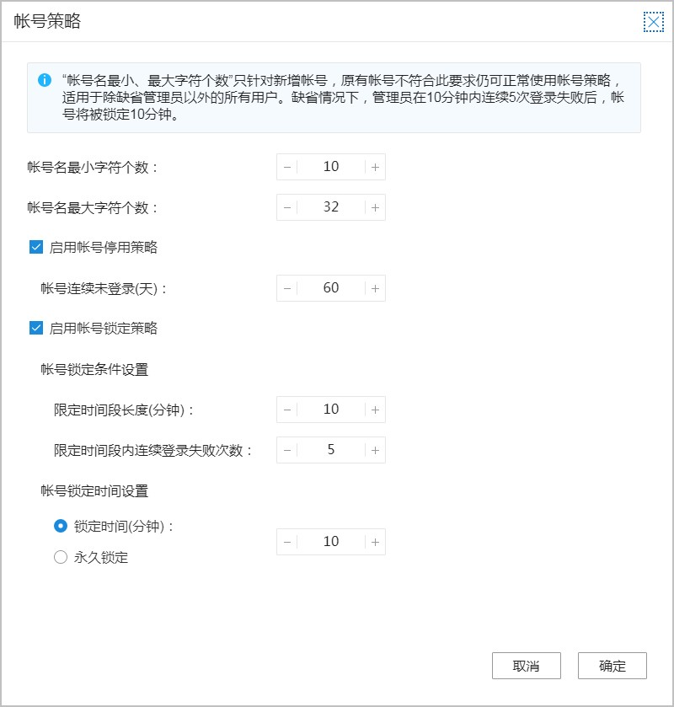
  - 设置密码策略。
通过密码策略，可以合理设置Agile Controller-Campus管理员密码的复杂度，更新周期和字符限制等策略，避免设置的管理员密码过于简单而容易被盗用。Agile Controller-Campus默认已经设置了密码策略，可以根据具体情况进行修改。
在主菜单中选择“管理员 > 系统帐号 > 帐号”，单击“密码策略”。

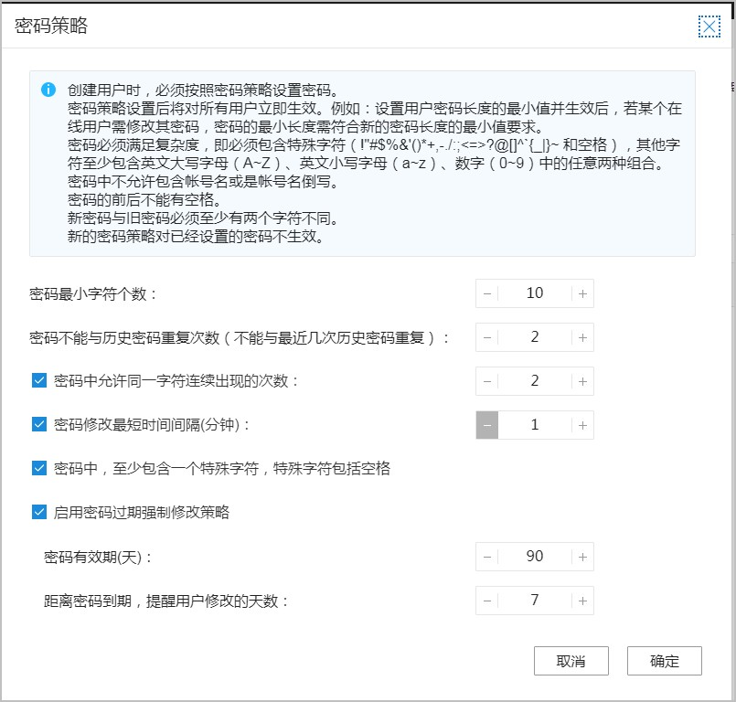

说明
为提高安全性，建议启用Agile Controller-Campus提供的所有密码安全策略。如果需要PCI认证，帐号策略和密码策略请按照如下要求进行调整：
    - 启用帐号停用策略，帐号连续未登录（天）设置为90天，如果帐号超过90天未登录，则停用此帐号。
    - 帐号锁定策略，限定时间段长度（分钟）设置为30分钟，30分钟以内连续登录5次失败，则锁定此帐号，锁定时长设置为30分钟。
    - 密码不能与历史密码重复次数（不能与最近几次历史密码重复）设置为4。

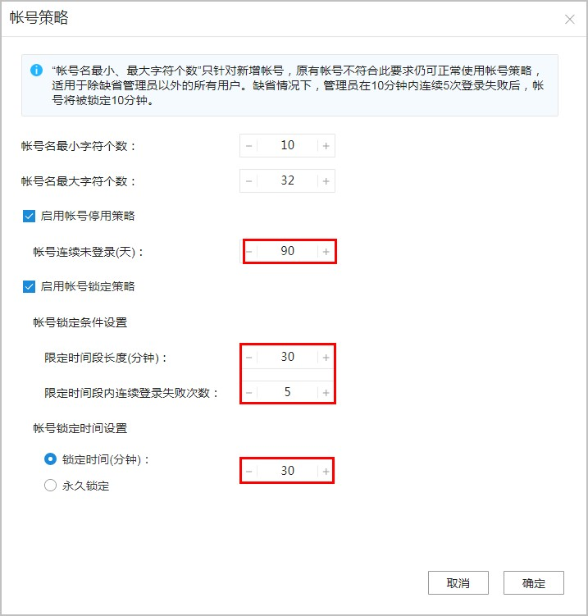

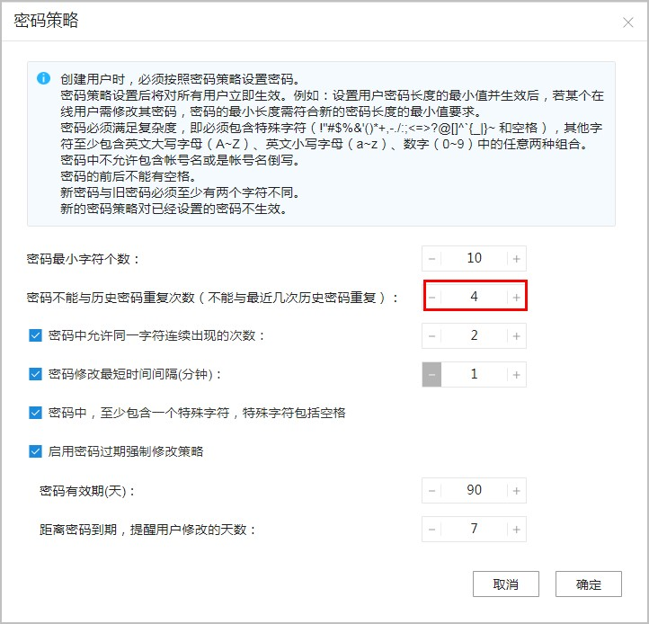
  - 创建角色。
如果系统中已经存在的角色的功能权限不满足需求，可以先创建新的角色，然后再创建新的帐号。
在主菜单中选择“管理员 > 系统帐号 > 帐号”，单击“角色”页签。单击“创建”，选择功能权限后完成角色的创建。
Agile Controller-Campus为系统管理员预置如下角色。预置角色不可删除或修改。
- System Administrator：系统管理员角色，拥有云平台服务器、集群监控、集群告警和操作系统业务及相关配置功能。
- Operator：操作员角色，管理系统业务运行。
- Open Api Operator：开放接口操作员角色，拥有开放接口业务和相关配置的使用权限。

创建用户
步骤1 在主菜单中选择“管理员 > 系统帐号 > 帐号”。
缺省情况下，Agile Controller-Campus预置了“admin”帐户。
“admin”：系统管理员，初始密码为“Changeme_123”。当“admin”用户对帐号策略、密码策略和闲置超时时间策略调整时，“admin”用户的帐号策略也会随之调整。“admin”帐号不可修改、不可删除。当首次使用“admin”帐号登录Agile Controller-
Campus之后，根据系统提示修改初始密码。

步骤2 单击“创建”，在“创建用户”页面中填写参数，单击“下一步”。
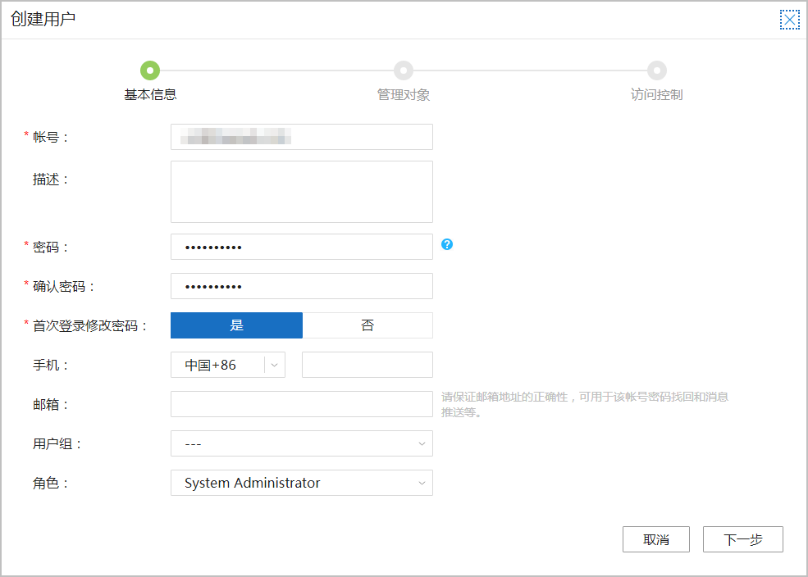

关键参数 | 参数说明
帐号 | 新建管理员的登录帐号（必须为邮箱格式）。
密码 | 新建管理员的初始登录密码。
确认密码
首次登录修改密码 | 首次使用该帐号登录时，是否强制修改密码。
手机 | 系统管理员邮箱，方便该系统管理员下的MSP能快速联系上本系统管理员。
邮箱 | 系统管理员电话，方便该系统管理员下的MSP能快速联系上本系统管理员。
角色 | 从下拉列表中选取角色。

步骤3 进入选择“管理对象”页面，选择此管理员可以管理的MSP帐户，单击“下一步”。缺省情况下，“选择所属最大资源”关闭。
说明
只有admin帐号创建子管理员帐号时有“选择所属最大资源”开关。如果需要所创建的帐号创建工作组，请开启“选择所属最大资源”。

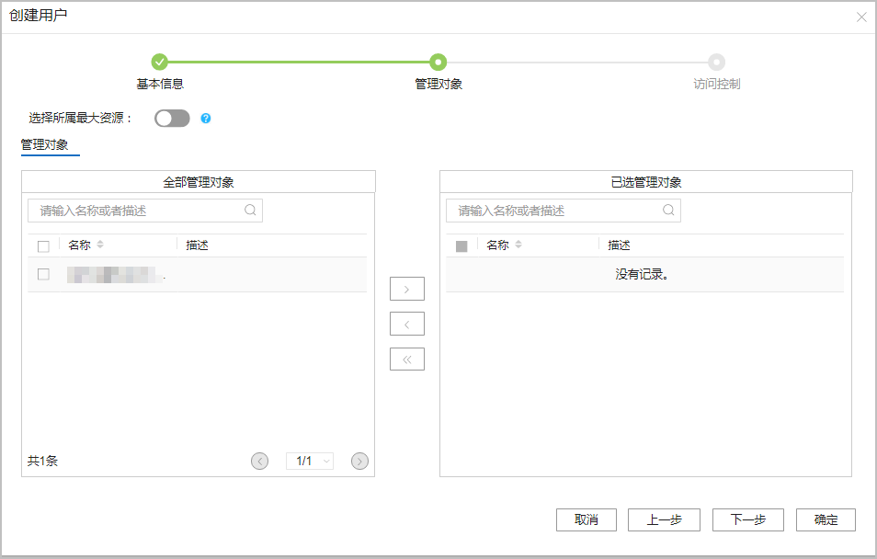

步骤4 进入“访问控制”页面，单击“创建”，按需设置允许使用该帐号登录Agile Controller-Campus的IP地址区间，单击“确定”。
添加IP地址区间以后，仅该区间中的IP地址可以使用该帐号登录Agile Controller-
Campus。否则视为所有IP地址都允许使用该帐号登录Agile Controller-Campus。
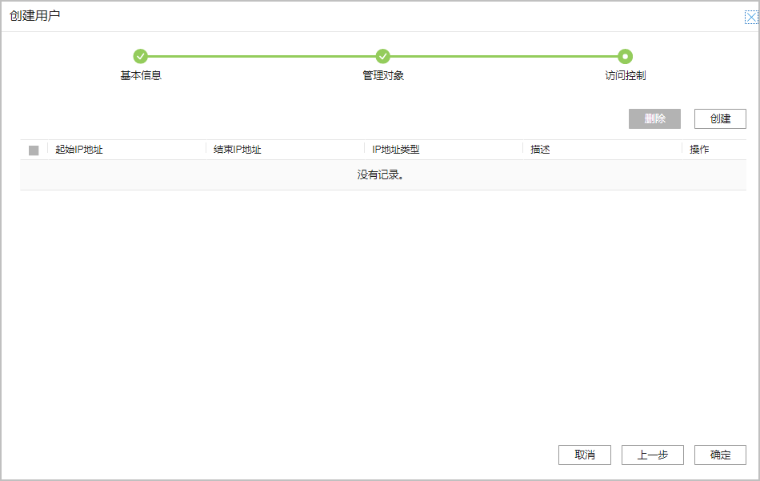
说明
使用该帐号登录Agile Controller-Campus以后，在菜单中选择“管理员 > 管理员 > 我的帐户”， 在“访问控制”页面中维护这个IP地址区间。
步骤5 单击“确定”。
----结束

后续处理

- 修改帐户信息、重置密码、停用/启用帐户。
  - 在主菜单中选择“管理员 > 系统帐号 > 帐号”。
  - 在“操作”列单击 图标，修改帐号信息；单击 图标重置密码，单击图标停用帐户，如果账户已停用，单击图标启用帐户。

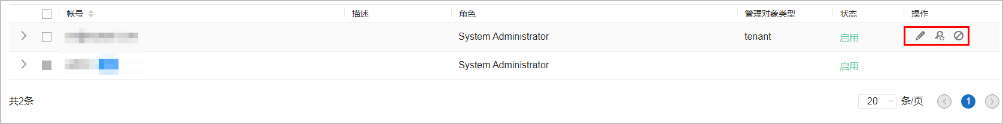
- 删除帐户。
- 在主菜单中选择“管理员 > 系统帐号 > 帐号”。
- 选中帐户，单击“删除”。

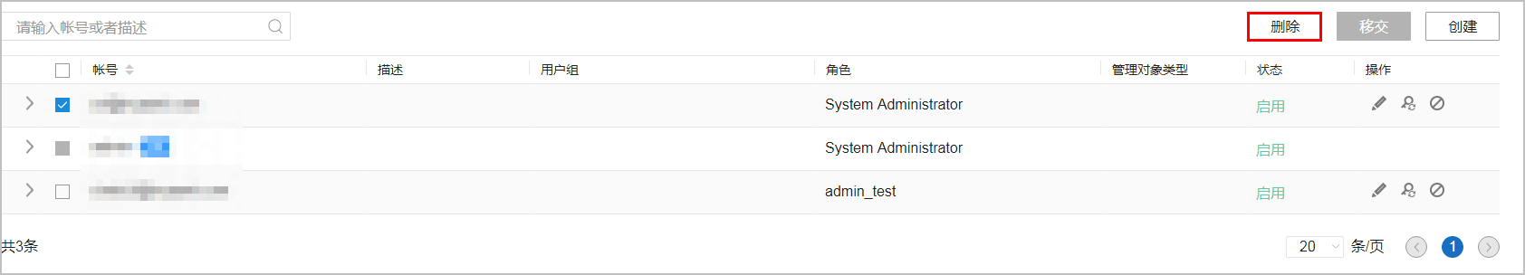
- 设置用户组。
在主菜单中选择“管理员 > 系统帐号 > 帐号”，单击“用户组”页签，单击“创建”，创建用户组。

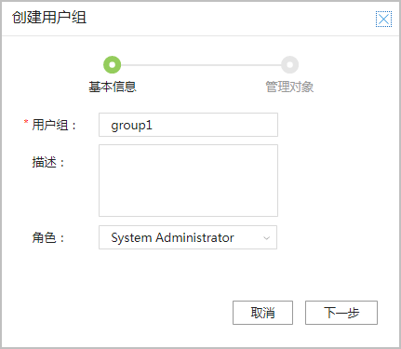

单击“下一步”，选择管理组管理对象。

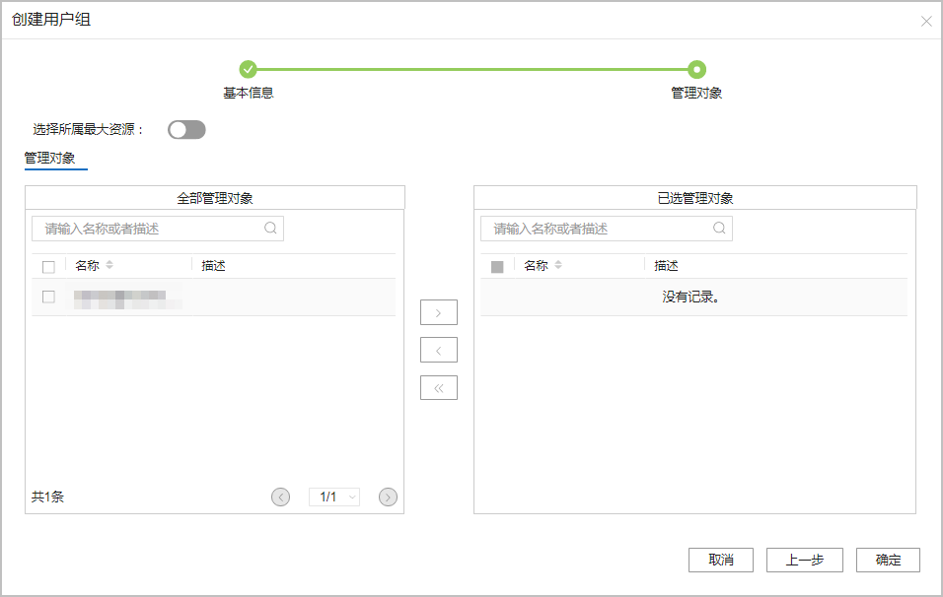

说明
仅具有系统管理员权限的用户可进行用户组设置。
  - 个人设置。
通过个人设置，可提高Agile Controller-Campus的访问安全性。该功能只对当前用户生效。
- 设置同时在线数。
  - 在主菜单中选择“管理员 > 管理员 > 我的帐户”。
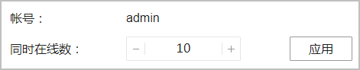
  - 在“基本信息”页面中单击 图标，修改“同时在线数”，单击“应用”。0表示不限制。
- 修改密码。
- 在主菜单中选择“管理员 > 管理员 > 我的帐户”。
- 在“基本信息”页面中单击密码后边的 图标，在弹出窗口中设置新密码。

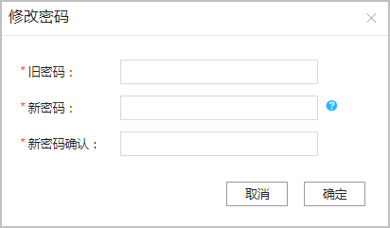
- 调整允许使用当前帐号登录到Agile Controller-Campus的IP地址区间。
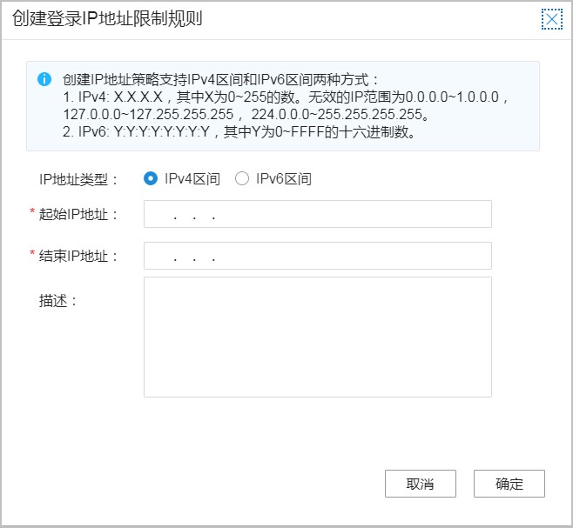
单击“访问控制”页签，在“访问控制”页面中设置IP地址区间（列表为空表示不限制），单击“创建”。
  - 设置闲置超时时间。
为了防止其他人员在管理员离开时进行非法操作，Agile Controller-Campus提供管理员闲置超时设置功能。如果管理员在指定时间内不做任何操作，管理员将被自动注销。管理员自动注销后，管理员需重新登录Agile Controller-Campus。

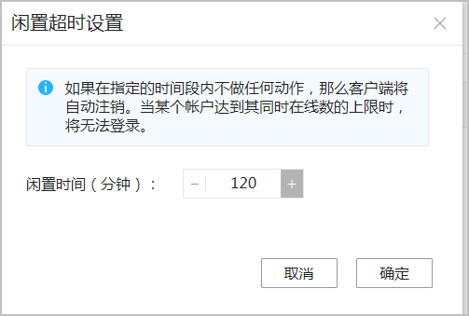
在主菜单中选择“管理员 > 系统帐号 > 帐号”，单击“闲置超时设置”，设置闲置时间，单击“确定”。
  - 查看在线用户管理。
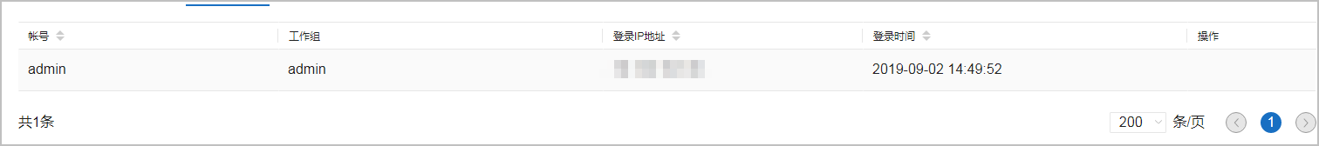
在主菜单中选择“管理员 > 系统帐号 > 帐号”，单击“在线用户”页签。

      - 创建 MSP 及 MSP 管理员

背景信息
系统管理员不能直接向租户提供服务，必须由MSP（Managed Services Provider）提供服务，所以必须先创建MSP和MSP管理员。MSP作为管理服务提供商，负责面向租户提供云化设备和云网络服务，当租户向MSP申请代维服务后，MSP可通过Agile Controller-Campus对租户网络进行设备状态查询和维护。

前置任务

MSP登录可以选择“帐号/密码”认证，也可以选择“帐号/密码+短信验证码”，如果配置“帐号/密码+短信验证码”，请提前完成短信服务器配置，详细配置过程请参见
        - 配置短信服务器。

操作步骤
步骤1 系统管理员登录Agile Controller-Campus。
步骤2 进入MSP管理菜单。
选择“MSP管理 > MSP管理 > MSP管理”。

步骤3 单击“创建”。
步骤4 在“MSP信息”中，配置MSP信息，如果认证方式选择“帐号/密码+短信验证码”， 请填写用于接收短信验证码的服务电话。
说明
如果配置“帐号/密码+短信验证码”认证，短信验证码有以下要求：
          - 验证码的有效时间为5分钟，超过5分钟，则需要重新获取验证码。
          - 1分钟内不能多次获取验证码，1分钟后用户可以再次点击验证码按钮重新发送验证码短信， 之前的验证码自动失效。
          - 连续获取5次验证码，获取功能被锁定10分钟。
          - 连续输错3次验证码，本次验证码作废，需要重新获取。
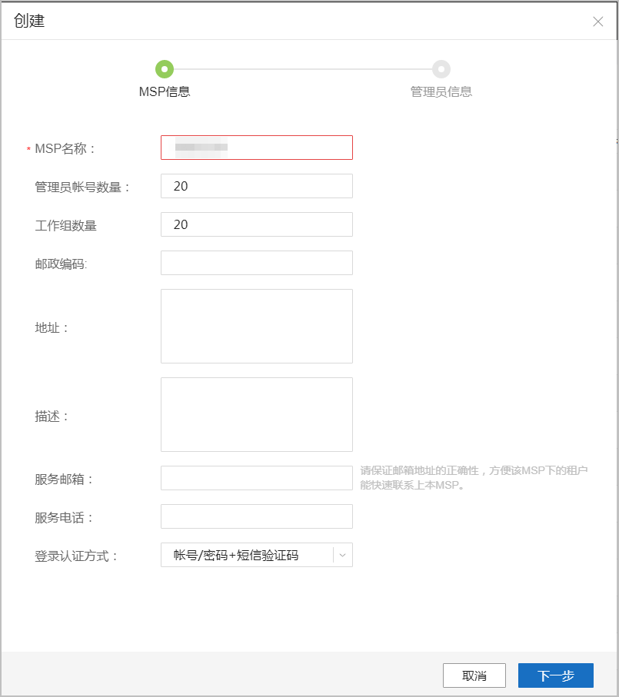

步骤5 单击“下一步”。
步骤6 在“管理员信息”中，配置管理员信息。登录认证方式选择“帐号/密码+短信验证”，才需要输入手机号。

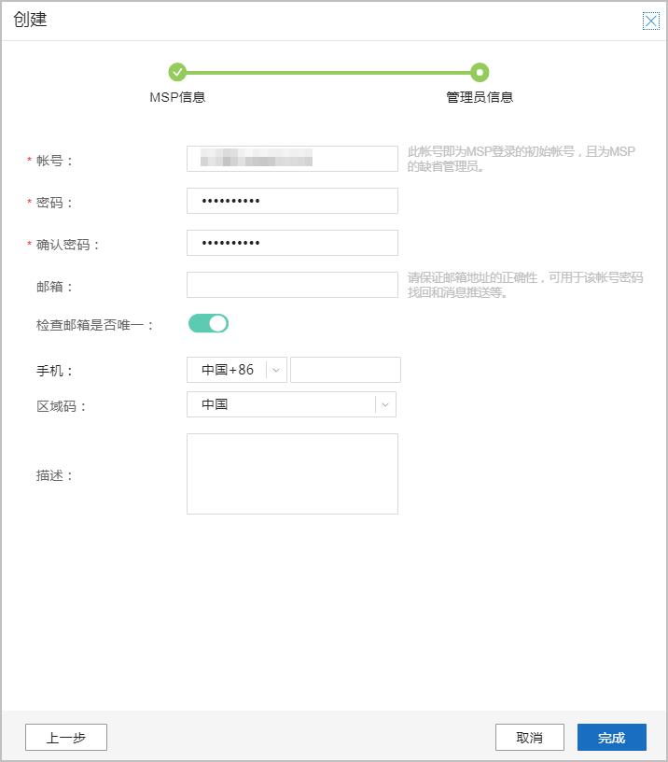

步骤7 单击“完成”。
----结束

后续处理

如果MSP管理员下面有租户，则无法删除MSP管理员帐户。如需删除MSP帐户，请先删除其下面的租户帐户信息。

参数说明

表 5-1 MSP 及 MSP 管理员

参数名称 |  | 参数说明
MSP信息 | MSP名称 | MSP的名称。

参数名称 |  | 参数说明
 | 管理员帐号数量 | 该MSP所能拥有的MSP管理员的数量。
 | 邮政编码 | MSP管理员邮政编码，方便该MSP下的租户联系MSP。
 | 地址 | MSP管理员邮政地址，方便该MSP下的租户联系MSP。
 | 服务邮箱 | MSP管理员邮箱，方便该MSP下的租户能快速联系上本  MSP。请保证邮箱地址的正确性。
 | 服务电话 | MSP管理员电话，方便该MSP下的租户能快速联系上本  MSP，并可以进行帐号/密码+短信验证码验证。请保证电话的正确性。
 | 登录认证方式 | 选择MSP登录时的验证方式：  帐号/密码：MSP登录时只需要输入帐号/密码，帐号/密码验证通过之后，即可登录成功。  帐号/密码+短信验证码：MSP登录时，输入帐号/密码验证通过之后，会进入短信验证页面，短信验证通过之后，方可登录成功。
管理员信息 | 帐号 | MSP管理员的帐号。MSP登录Agile Controller-Campus时使用的帐号，帐号必须为邮箱格式，例如：xxx@xxx.com。建议向MSP索取，或者先申请一个可用的邮箱，后续给  MSP管理员使用。
 | 密码 | MSP管理员登录Agile Controller-Campus的初始密码。首次登录Agile Controller-Campus时使用的密码。第一次登录Agile Controller-Campus时，不许修改初始密码。  缺省情况下，密码长度范围为10~128字符。不能包含帐号名称或者帐号名称倒序的字符，必须包含大小写字母、数字和特殊字符，同一字符最多连续出现两次。
 | 确认密码 | 重新输入密码确认，避免密码输入错误而遗忘，必须和上述密码完全一致。
 | 邮箱 | 可用于该帐号密码找回和消息推送等。如果不配置，将使用帐号作为默认邮箱。请保证邮箱地址的正确性。
 | 手机 | 可用于该帐号密码找回和消息推送等。请保证手机号码的正确性。  说明  认证模式选择“帐号/密码+短信验证码”，才需要填写手机号码。
 | 区域码 | MSP管理员所属的国家或者地区。

      - 配置隧道模式

背景信息

SD-WAN主要基于IP overlay隧道技术进行网络构建，同时提供增强的EVPN和DSVPN
两种隧道技术，帮助企业客户进行灵活Overlay WAN组网。系统管理员可以配置

DSVPN和EVPN两种隧道模式，系统新创建的租户，隧道方案以系统管理员当前选择的隧道方案为准。

DSVPN隧道模式为V300R003C00版本之前主力支持的隧道模式，当前面临以下瓶颈：
        - 每条隧道需要探测和BGP路由，导致整网业务性能受限，无法扩展规模。
        - 在Full-Mesh模式下，单站点要求具备较高的性能，小容量设备无法支撑。
        - 仅支持Hub-Spoke和Full-Mesh两种站点互联模型，混合组网等复杂组网不支持。
V300R003C10版本之后，SD-WAN网络的隧道模式会逐渐向EVPN隧道转变。
EVPN隧道模式下，引入了RR站点，在Agile Controller-Campus的控制和指导下，RR根据用户在Agile Controller-Campus上配置的路由和VPN拓扑策略，基于扩展的EVPN协议，实现分支站点间业务路由的集中控制和分发。EVPN隧道能达到更优的性能规格， 组网灵活性也更高，除Hub-Spoke和Full-Mesh外，还支持分层拓扑和Partial Full-Mesh两种站点互联模型。

操作步骤
步骤1 选择“管理员 > 管理员 > 隧道模式设置”。
步骤2 选择隧道模式，“EVPN”或者“DSVPN”。

步骤3 单击“应用”，完成配置。
----结束

      - License 管理
License文件一般采用设备序列号作为Key进行加密，用户可以通过华为技术服务体系从
License管理服务器上申请新的License。

        - 获取 License 文件

背景信息
对于有合同的商用开局，根据订单生成License，现场工程师提取已绑定ESN的License 后下载安装到系统上。

前置任务
          - 获取到授权ID（LAC码）或激活码或项目合同号。
          - 获取ESDP权限。
华为License网站ESDP支持5种角色用户：普通用户Guest、运营商GTS、企业
GTS、TAC和渠道合作伙伴，各角色用户的权限定义和获取如下表所示：

角色 | 权限定义 | 权限申请途径说明
Guest | 只允许凭授权密码进行下载激活商用License的  ESN变更。 | - 外部最终用户在华为官网申请Uniportal帐号时，即可获得  License网站的Guest权限。  - 华为员工缺省使用W3 帐号访问时，即可获得Guest权限。
运营商GTS | 允许对所有商用  License、临时License进行的操作维护：激活下载、ESN变更、维护等。 | 华为员工访问License网站时，可在网站上的 “权限申请”菜单进  入，提交运营商GTS权限申请电子流。
企业GTS |  | 华为员工访问License网站时，可在网站上的 “权限申请”菜单进  入，提交企业GTS权限申请电子流。
TAC |  | 华为员工访问License网站时，可在网站上的 “权限申请”菜单进 入，提交TAC权限申请电子流。
渠道合作伙伴 | 允许进行其名下的所有合同的商用License下载激活和维护等操作，以及临时License的申请。 | 已认证通过的渠道，由该渠道管理员登录企业  BG的用户信息管理系统为其内部员工申请  License网站的增强权限。

操作步骤
步骤1 在主菜单中选择“管理员 > 管理员 > License”。
步骤2 获取ESN码：单击“获取ESN”。

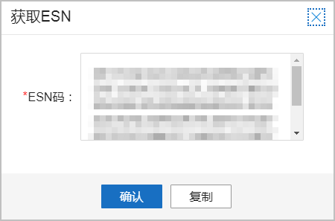

步骤3 登录华为License发放系统ESDPhttp://app.huawei.com/sdp/portal.html，选择菜单
“License激活>授权激活”，打开License激活页面。
步骤4 在界面根据授权ID信息搜索激活ID，选择正确的激活ID。
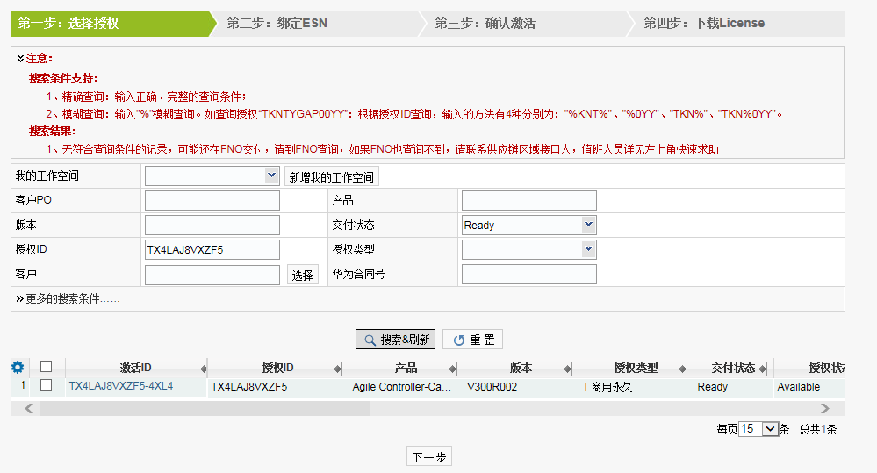
步骤5 单击“下一步”，输入待绑定的服务器的ESN。

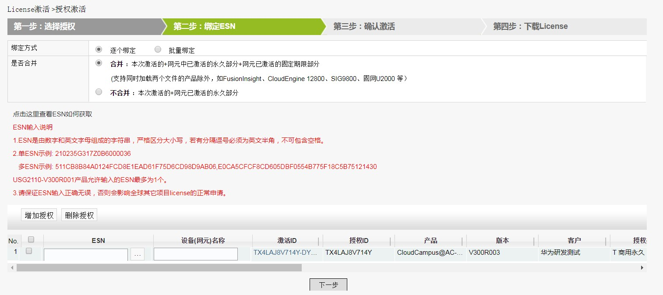

步骤6 单击“下一步”，单击“确认并激活License”。
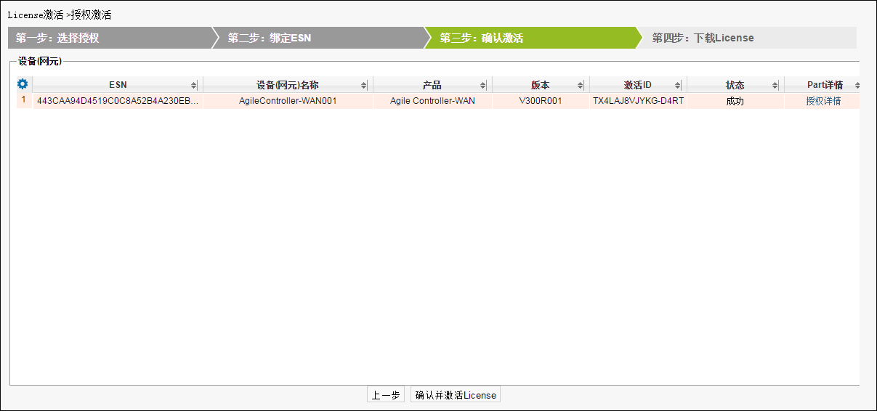
步骤7 下载激活的License文件。
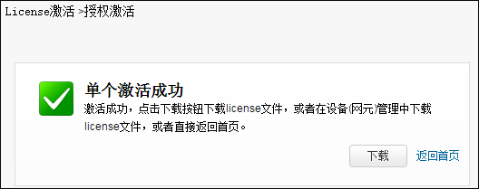
----结束

        - License 管理

背景信息
永久License会在资源项中规定该项资源可以添加的设备数量，比如AR100系列资源项为100，Agile Controller-Campus最大允许添加100台AR100系列设备，如超过100台设备，则101台之后的AR100系列设备无法添加。
全局永久License+SnS
          - 编码方式：8803或8806
          - 在有效期内，华为提供维保服务，超过有效期以后，用户仍然可以继续使用Agile Controller-Campus服务，但不再享有维保服务。
举例：SnS实际上是一种维保服务，和License是否可以使用没有关系。如购买电脑后，电脑享有终身使用权限，而主板的保修期仅有1年。电脑相当于永久License， 而主板保修期相当于一种SnS。

操作步骤
步骤1 在主菜单中选择“管理员 > 管理员 > License”。
步骤2 加载License文件：单击“上传License”。
在“选择License文件”窗口中，选择申请到的License文件。
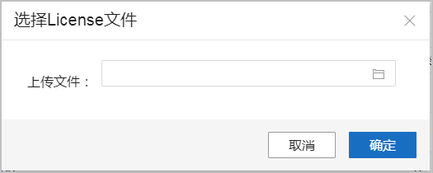

说明
若提示加载失败，可能由以下原因导致：
            - License文件签名出错。
            - License文件被擅自修改。
            - License文件类型不正确。
            - License文件大小超过50KB。
            - 加载了失效或过期的License文件。
如果出现上述错误，请联系技术支持工程师。

步骤3 单击“确定”，License加载成功。Licene加载成功之后，可以查看软件ID，用于进行
SnS计费鉴权。

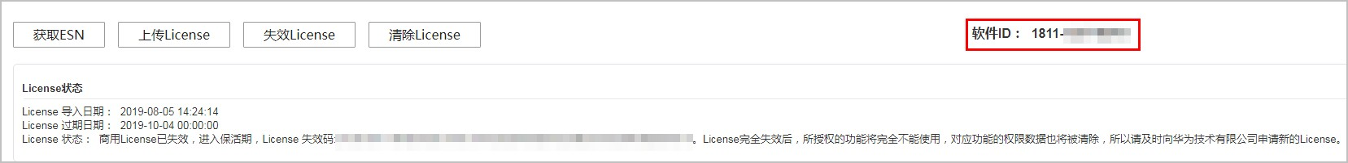

----结束

后续处理

- 失效License
在更换Agile Controller-Campus服务器时，为了保证License能够在新服务器上继续使用，可以使用失效License功能。
单击“失效License”按钮，将旧Agile Controller-Campus服务器上的商用License失效，此时会生成一个失效码，获取失效码和新Agile Controller-Campus服务器的
ESN到ESDP平台重新申请License，可以获得旧License的所有资源项。

须知
单击“失效License”按钮之后，此时商用License会变成试用License，保活期2个月，保活期结束之后，如果未重新加载新的License，License则会自动停用，所有设备被下线。
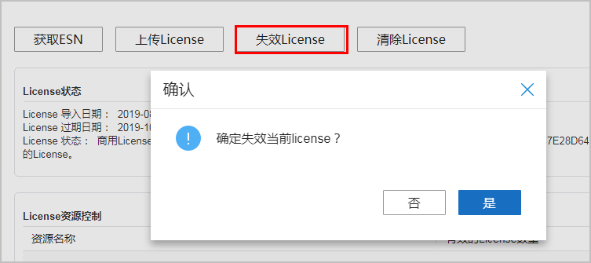

  - 清除License
单击“清除License”，系统进入License未加载状态。
说明
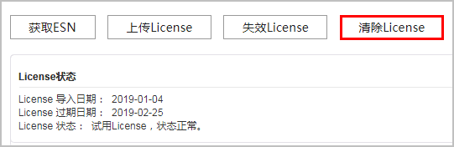
只有系统管理员下所有租户都没有设备的情况下，方可清除License。

      - 补充任务集
补充任务集中，包括系统管理员可能会使用到的配置任务。

        - 管理设备白名单

背景信息
通过设备白名单功能，可以通过ESN白名单限制允许在Agile Controller-Campus上注册上线的设备。
开启该功能后，不在白名单中的ESN将被视为非法设备。
          - 租户管理员在添加设备时，只能添加白名单中的ESN；
          - 对于在开启白名单功能之前已添加到Agile Controller-Campus的非法设备，无法再次上线。

操作步骤
步骤1 选择“管理员 > 管理员 > 设备白名单”。步骤2 将“启用设备白名单”设置为“ON”。步骤3 在设备白名单中添加设备ESN。
          - 批量导入
单击“导入”，在弹出窗口中下载并填写Excel模板，按界面提示导入。
          - 逐条添加
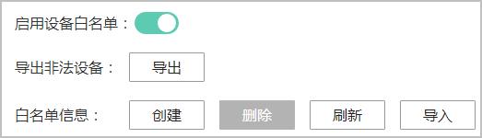
单击“创建”，在弹出窗口中单击“添加”，逐条添加设备ESN。
----结束
说明
单击“导出”，可以将当前环境中存在的所有非法设备导出为csv文件。

        - 配置地图 URL
Agile Controller-Campus通过GIS地图标识站点所属的位置后，可以通过GIS地图展示各站点的监控数据。Agile Controller-Campus目前仅支持高德和谷歌的GIS地图。请首先向地图服务商购买使用许可并获取接口URL，再按照如下方法进行配置。

前提条件
已向GIS地图服务商购买相关服务，并获取地图的API地址和键值。键值的申请方法详见相关操作。

操作步骤
步骤1 在主菜单中选择“管理员 > 第三方服务 > 地图URL配置”。
步骤2 单击地图行对应的“编辑”，在输入框中输入“API地址”和“键值”，同时勾选“使用说明”。
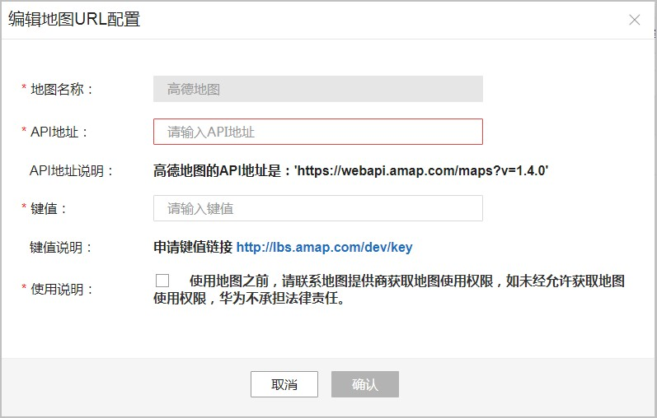
步骤3 单击“确认”。
----结束

相关操作

高德地图键值的申请步骤如下：

步骤1 单击键值申请链接http://lbs.amap.com/dev/key，进入高德地图官网。
步骤2 在官网注册帐号并登录。
步骤3 选择“应用管理 > 我的应用”，单击“创建新应用”。
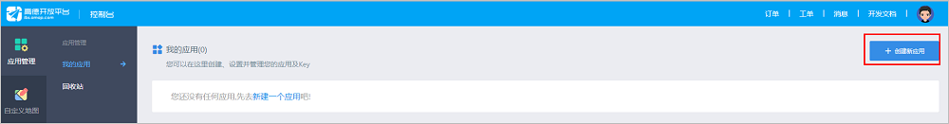
步骤4 输入“应用名称”，“应用类型”选择“工具”，单击“创建”。

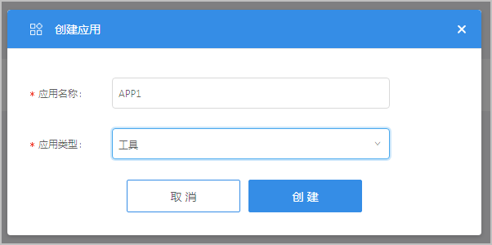

步骤5 在创建的新应用中，单击“添加新Key”。
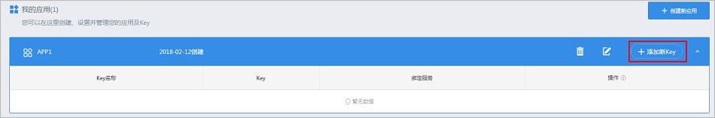

步骤6 输入“Key名称”，“服务平台”选择“Web端”，单击“提交”。
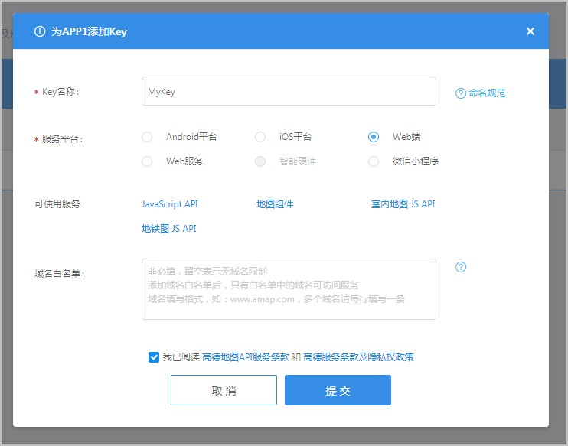
步骤7 得到的Key值即为键值。

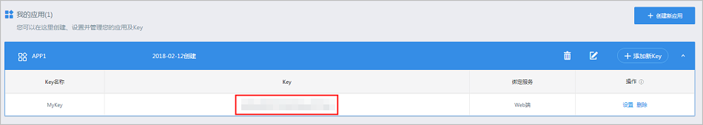

----结束
谷歌地图键值的申请步骤如下：
步骤1 单击键值申请链接https://developers.google.com/maps/documentation/javascript/get- api-key，进入谷歌地图官网。
步骤2 在“Get API Key”区域单击“GET A KEY”。
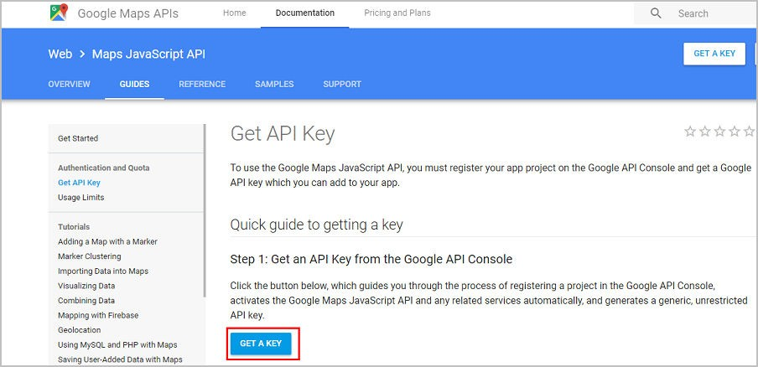
步骤3 在弹框中选择创建新项目或者已经创建好的项目，单击“NEXT”。
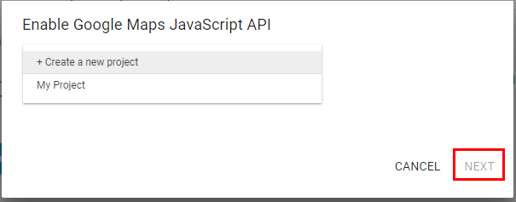
步骤4 得到的KEY值即为键值。

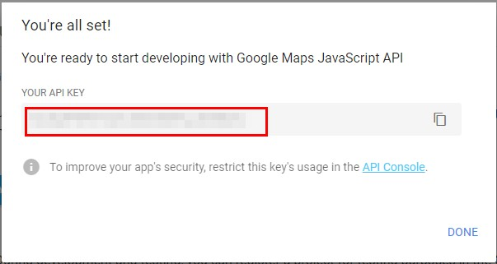

----结束

参数说明

表 5-2 地图 URL

参数名称 | 说明
API地址 | GIS地图URL。  - 高德地图的API地址是：https://webapi.amap.com/maps?v=1.4.0  - 谷歌地图的API地址是：https://maps.googleapis.com/maps/api/js
键值 | 需要向服务商购买使用许可。

        - 配置邮件服务器

背景信息
当Agile Controller-Campus需要向用户发送邮件时，需要首先配置邮箱服务器。Agile Controller-Campus在如下场景下，有发送邮件的诉求：
          - 当系统管理员、MSP管理员或者租户管理员忘记密码时，Agile Controller-Campus
需要以邮件方式发送重置的密码给管理员。
          - 当系统管理员对Agile Controller-Campus进行告警设置后，当Agile Controller-
Campus上报告警后，Agile Controller-Campus需要通过邮件的方式及时通知用户。
          - 当租户管理员需要邮件开局时，Agile Controller-Campus需要向开局人员发送开局邮件。
          - 租户License到期前，Agile Controller-Campus需要通过邮件方式提醒租户。

操作步骤
步骤1 在主菜单中选择“管理员 > 第三方服务 > 邮件服务器”。
步骤2 配置与邮件服务器对接的相关参数。
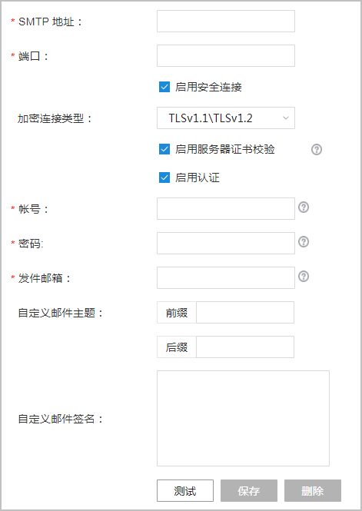

说明
如果邮件服务器使用的是非官方CA证书，建议关闭“启用证书服务器证书校验”。
步骤3 单击“测试”，验证邮件发送功能。
          - 如果界面提示“测试成功”，并且能收到测试邮件，说明配置成功。单击“保存”。

          - 如果界面提示“测试成功”，却无法收到测试邮件，请确认SMTP服务器的邮件功能是否正常。
          - 如果界面提示“配置测试失败”，请检查上述参数配置是否有误。
说明
            - 受网络质量和SMTP服务器性能的影响，收到测试邮件可能稍有时延，但最多不超过2分钟。
            - 部分SMTP服务商针对第三方应用接入场景设置了权限控制功能。如果测试失败，请确认是否已在SMTP服务器侧开通第三方应用接入功能，并将“密码”设置为SMTP服务器侧对应的授权密码。
            - 受制于邮件服务商的安全策略，部分邮件发送场景可能出现收不到邮件的情况。如果发生未收到邮件的异常情况，请登录相应邮箱服务网站或联系邮箱服务提供商查看是否收到退信或其他异常情况，或者更换邮件服务器重试。

----结束

参数说明

表 5-3 邮件服务器

参数名称 | 说明
SMTP地址 | 发送邮件的邮箱所属的SMTP地址。格式为IP地址或smtp.mail.com格式。  说明  SMTP是简单邮件传输协议，主要用于传输系统之间的邮件信息并提供来信有关的通知。
端口 | 邮件服务器对外提供SMTP服务的端口，可以向邮件服务商获取。常见端口号为25。
启用安全连接 | 是否启用安全连接。
加密连接类型 | 仅当勾选“启用安全连接”时有效。  Agile Controller-Campus与SMTP服务器之间建立加密通信链路时的协议类型。
启用服务器证书校验 | 为了提升系统安全性，请勾选“启用安全连接”和“启用服务器证书校验”。选择证书。  说明  推荐使用TLSv1.2类型的安全协议，TLSv1.0和TLSv1.1协议为不安全协议，请慎重使用。
启用认证 | 是否启用邮箱帐号、密码认证时使用。
帐号 | 仅当勾选“启用认证”时有效。登录SMTP服务器的帐号和密码。
密码
发件邮箱 | 发件邮箱须保证在邮箱服务器上已注册开通。在测试邮件时会作为收件箱使用，连通性测试成功并保存后，此邮箱作为发件箱使用。
自定义邮件主题 | 管理员自定义邮件主题的前缀和后缀，发送邮件时会自动将前缀和后缀自动加在邮件主题前面和后边。

参数名称 | 说明
自定义邮件签名 | 管理员自定义邮件签名，发送的邮件会自动将签名带上。

        - 配置短信服务器

背景信息

如果需要使用短信认证业务，则需要配置短信服务器。管理员配置短信服务器模板， 以此指定短信网关。根据短信服务器模板配置帐号信息后，可以实现短信相关功能。
说明
缺省情况下，系统已预置如下短信服务器对接参数。
- 企信通（fungo）：http://qxt.fungo.cn/Recv_center，北京移动时空短信平台。
- twilio：https://api.twilio.com:8443/2010-04-01/Accounts/{USERNAME}/Messages.json，如需使用，请到www.twilio.com申请短信服务。

操作步骤

- 配置短信服务器模板
- 在主菜单中选择“管理员 > 第三方服务 > 短信服务器模板”。
- 单击“创建”，根据短信网关的调用参数创建短信服务器模板。
  - 短信服务器类型选择“HTTP短信服务”，配置HTTP短信服务器模板。

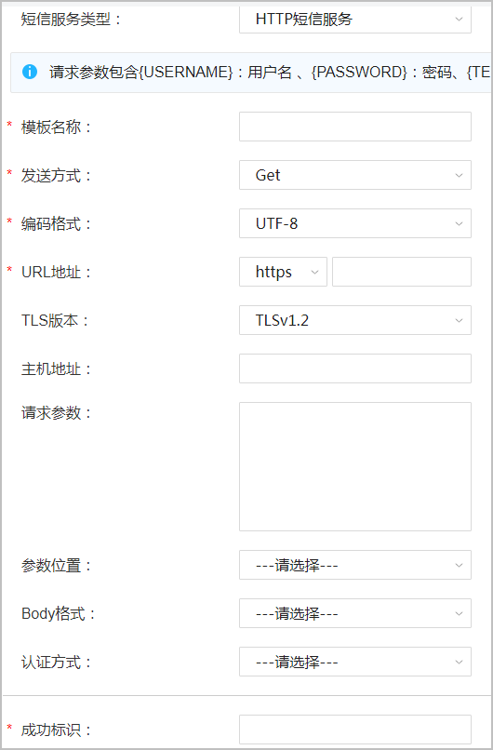
    - 短信服务器类型选择“SMPP短信服务”，配置SMPP短信服务器模版。
说明
SMPP短信服务IP只能是私网IP地址。

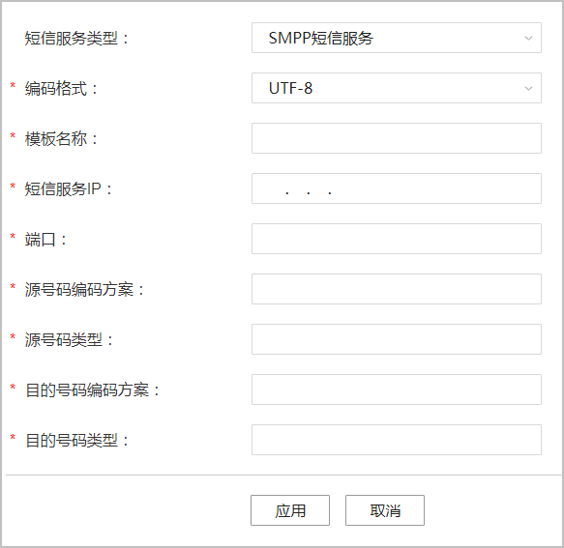

- 单击“应用”。
说明
- 各主机必须能Ping通“URL地址”所指定的短信服务器地址。
- 如果短信服务器地址使用的是域名，则该域名必须能在各主机上得到正确解析。可以在对应DNS服务器上将该域名解析为对应的公网IP，也可以在各主机的“/etc/ hosts”文件中添加同样的解析。
- （可选）预置keystore。
对接的短信服务器服务端证书使用的是自签名证书，并非正式第三方CA签发的证书，缺省情况下，Agile Controller-Campus已预置keystore，可以使用如下方法重新预置keytore。
- 使用JDK提供的keytool工具将短信服务器的自签名证书生成keystore，命名为
sms.truststore，放到如下目录。
/opt/oss/envs/Product-CampusCfgService/20181128222726605/controller/configuration/ssl/ smsServer
说明
20181128222726605为时间戳（2018-11-28 22:27:26），请进入最新的时间戳文件夹放置sms.truststore。请执行如下命令查看最新文件夹。
cd /opt/oss/envs/Product-CampusCfgService/ //进入Product-CampusCfgService目录
ls -lt //请根据时间戳查看Product-CampusCfgService下最新的时间戳文件夹。
- 修改文件权限和属主。
# cd /opt/oss/envs/Product-CampusCfgService/20181128222726605/controller/ configuration/ssl/smsServer
# chmod 600 sms.truststore
# chown controller:controller sms.truststore

- keystore的密码需要加密并写入到文件中。
使用encryptoUtil-nce-1.3.00.100.105-jar-with-dependencies.jar对信任证书密码进行加密。
#java -jar encryptoUtil-nce-1.3.00.100.105-jar-with-dependencies.jar en <password>
返回password的密文。
进入/opt/oss/envs/Product-CampusCfgService/20181128222726605/controller/
configuration/ssl/smsServer目录，打开的smsSslOption.properties文件，覆盖文件中的ssl.trustStorePassword属性值。
- 配置短信服务器
- 在主菜单中选择“管理员 > 第三方服务 > 短信服务器”。
- 选择短信服务器模板，填写相关信息。
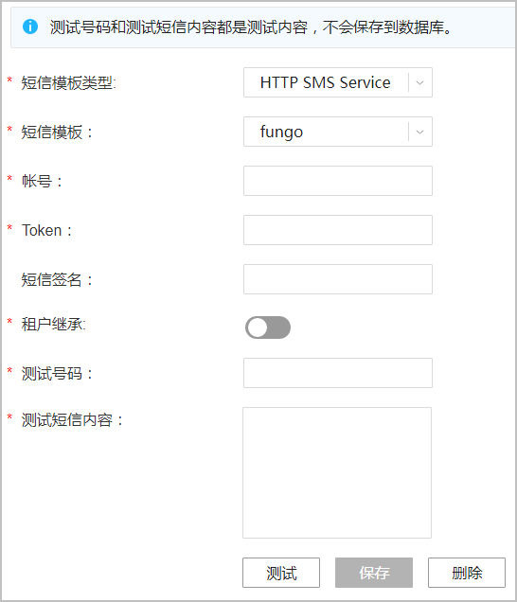
  - 短信模版类选择“HTTP SMS Service”，短信模板选择fungo。
  - 短信模版选择“HTTP SMS Service”，短信模板选择twilio。

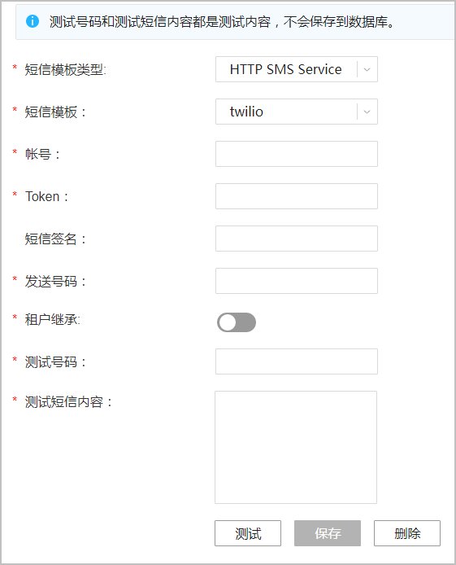

  - 短信模版选择“SMPP SMS Service”，选择创建的短信模版。

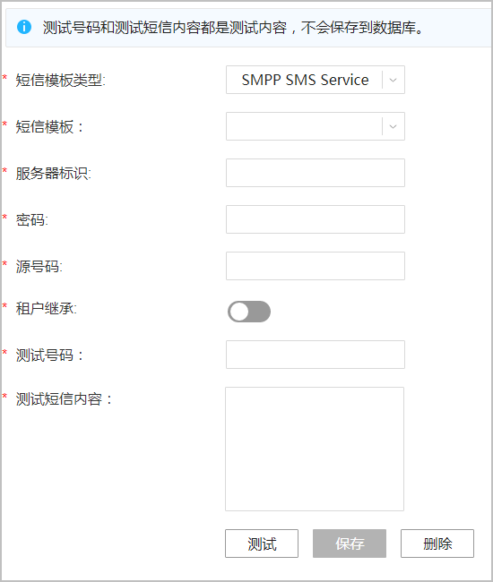
- 单击“测试”，以验证短信发送功能的有效性。
  - 测试成功，则弹出“测试成功”对话框，同时手机收到测试短信。
  - 测试失败，则弹出“测试失败”对话框。
    - 如果返回对话框中有错误码，请查看短信服务商产品文档，判断错误原因，并获取解决方案。
    - 如果返回对话框中无错误码，请检查短信模板中的URL是否正确， 确认短信服务器是否可达。
- 测试成功后，单击“保存”。

参数说明

表 5-4 HTTP 短信服务器模板

参数名称 | 说明
模板名称 | 设置发送短信格式和内容模板的名称。

参数名称 | 说明
发送方式 | Agile Controller-Campus支持以下两种发送方式，具体使用哪种发送方式请与短信网关保持一致。  - Post  - Get
编码格式 | 短信网关支持的编码格式。  - UTF-8：支持所有语言。  - GBK：专门用来表示汉语，支持繁体字和简体字。  - TIS-620：专门用来表示泰国语。
URL地址 | 短息网关提供的短信对接地址。
TLS版本 | 选择HTTPS方式方可出现此参数，要求必须和短信网关TLS协议版本一致。
主机地址 | URL请求的HOST字段，如果不填，默认使用URL的地址。

参数名称 | 说明
请求参数 | Agile Controller-Campus将属性传递给第三方短信网关，以便完成短信发送功能。  属性的格式为“属性名=属性值”。  - 属性名：由短信服务器定义，请以实际的属性名为准。  - 属性值：由Agile Controller-Campus定义，Agile Controller-Campus  支持静态参数和动态参数。  静态参数，是指可预知且已确定的参数值，例如Agile Controller-  Campus与短信服务器通信的用户名。  动态参数，是指无法预知且未确定的参数值，例如短信接收者的电话号码。  属性内容中 {USERNAME}：用户名，{PASSWORD}：密码，  {TELEPHONENUMBER}：电话号码，{FROMNUMBER}：发送号  码，{MSGCONTENT}：短信内容 。  举例，假设短信服务器提供商提供的属性名为：  - 用户名属性名：CpName  - 密码属性名：CpPassword  - 电话号码属性名：DesMobile  - 发送号码属性名：FromMobile  - 短信内容属性名：Content  假设服务提供商提供的参数分别为：  - 用户名{USERNAME}  - 密码{PASSWORD}  - 电话号码{TELEPHONENUMBER}  - 发送号码{FROMNUMBER}  - 短信内容{MSGCONTENT} 则属性的设置如下所示：  - CpName={USERNAME}  - CpPassword={PASSWORD}  - DesMobile={TELEPHONENUMBER}  - FromMobile={FROMNUMBER}  - Content={MSGCONTENT}
参数位置 | 请求参数拼接的HTTP请求的位置：  - query：表示拼接到URL中  - body：表示在请求体中
Body格式: | HTTP请求的content-type字段。
认证方式 | HTTP协议的Authorization字段。
成功标识 | 根据短信网关设计的成功返回码，截取全部或部分字符串作为成功标识，向管理员反馈短信是否发送成功。

表 5-5 SMPP 短信服务器模版

参数名称 | 说明
编码格式 | 短信网关支持的编码格式。  - UTF-8：支持所有语言。  - GBK：专门用来表示汉语，支持繁体字和简体字。
模板名称 | 系统管理员配置短信服务器模板，以此指定短信网关。
短信服务IP | SMPP短信服务器的IP地址和端口号。
端口

表 5-6 HTTP 短信服务器

参数名称 | 说明
短信模板 | 选择短信模板，系统管理员配置短信服务器模板，以此指定短信网关。  缺省情况下，系统已预置如下短信服务器对接参数。  - 企信通（fungo）：http://qxt.fungo.cn/Recv_center，北京移动时空短信平台。  - twilio：https://api.twilio.com:8443/2010-04-01/Accounts/  {USERNAME}/Messages.json，如需使用，请到www.twilio.com  申请短信服务。  如果使用其他运营商提供的短信服务，可以新建短信模板。
帐号 | 申请短信业务时所获取的帐号。
Token | 申请短信业务时所获取的密码。  说明  为确保系统和用户安全，建议第三方提供的密码也需要满足复杂度要求。
短信签名 | 发送短信时的签名。
发送号码 | twilio模板支持此选项。从短信服务商获取的号码，用于校验短信发送号码是否正确。
租户继承 | 开启“租户继承”，如果MSP和租户未配置短信服务器，则使用系统管理员配置的短信服务器，如果关闭“租户继承”，MSP和租户则无法使用系统管理员配置的短信服务器。
测试号码 | 发送测试短信的号码，可以选择填写任意可使用的手机号码。
测试短信内容 | 进行短信测试时所发送的内容。

表 5-7 SMPP 短信服务器

参数名称 | 说明
短信模板 | 选择短信模板，系统管理员配置短信服务器模板，以此指定短信网关。
服务器标识 | 申请短信业务时所获取的服务器标识。
密码 | 申请短信业务时所获取的密码。
源号码 | 从短信服务商获取的号码，用于校验短信发送号码是否正确。
租户继承 | 开启“租户继承”，如果MSP和租户未配置短信服务器，则使用系统管理员配置的短信服务器，如果关闭“租户继承”，MSP和租户则无法使用系统管理员配置的短信服务器。
测试号码 | 发送测试短信的号码，可以选择填写任意可使用的手机号码。
测试短信内容 | 进行短信测试时所发送的内容。

        - 配置 Syslog 服务器

?.1. 导入 Syslog 服务器信任证书

背景信息

该证书用于Agile Controller-Campus作为客户端与远端Syslog服务器之间进行安全通信时，Syslog服务器提供的身份认证。

操作步骤
步骤1 在主菜单中选择“管理员 > 证书管理 > 信任证书”。
步骤2 添加信任证书。
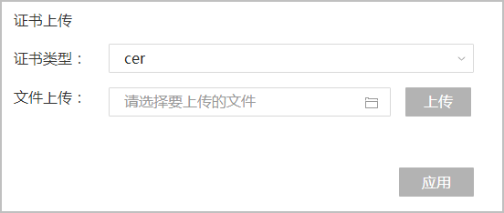
- 选择证书类型，浏览证书文件，单击“上传”。稍等几秒，页面显示“上传成功”。
- 单击“应用”，添加成功的证书出现在证书文件列表。

步骤3 创建策略。
- 在主菜单中选择“管理员 > 证书管理 > 策略”。
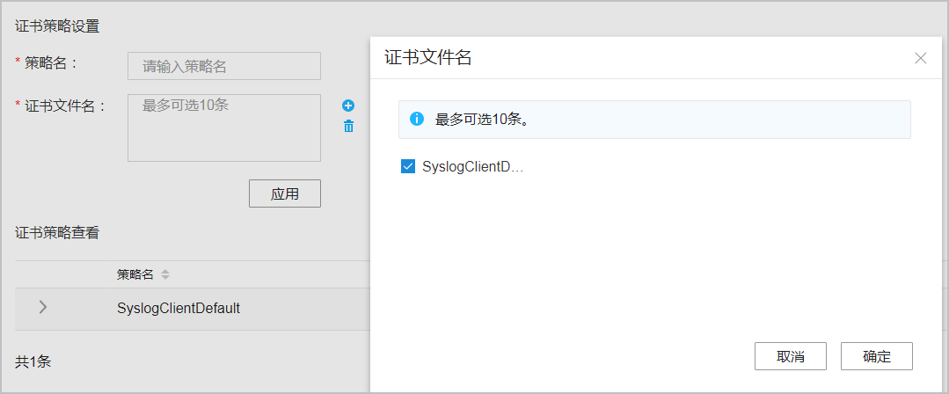
- 在“策略”页面填写“策略名”。单击，勾选对应的证书，单击“确定”。

?.2. 配置 Syslog

背景信息
- 单击“应用”，创建策略成功，页面显示策略信息。
----结束

用户需要使用Syslog服务器（网管系统的Syslog服务模块）接收并管理日志和告警，需要提前在Syslog服务器和Agile Controller-Campus侧进行相关配置。
Agile Controller-Campus自身可提供日志和告警的显示查询导出功能，同时也支持以
Syslog报文的方式将日志和告警信息上报Syslog服务器或网管的Syslog服务模块。由
Syslog服务器来统一管理日志和告警信息。Agile Controller-Campus上报日志和告警到
Syslog服务器的方式有两种：UDP上报方式（不安全）和TLS上报方式（安全），用户根据实际需要选择。
上报的日志类型包括系统日志、操作日志、安全日志，上报的告警包括集群告警、设备失联告警等。用户可以定制选择通过Syslog上报的告警信息。

前提条件

- 已导入Syslog服务器信任证书。
- （可选）如果Syslog服务器要求认证客户端身份，还需将Agile Controller-Campus
任意节点的如下证书文件导入Syslog服务器的信任域。

名称 | 路径
client.keystore | /etc/puppet/modules/opendaylight/files/ssl/syslog/ client
clientTrust.keystore

Syslog 服务器侧的配置要求
  - 在第三方网管系统上下载安装Syslog-ng服务。

  - （不安全）使用UDP上报方式：启用UDP协议，设置接收日志的端口号和保存日志的本地路径。
  - （安全）使用TLS上报方式：
    - 修改openssl.conf配置文件，生成服务器证书（包含服务器私钥）。
    - 启用TCP协议，将服务器证书导入Syslog服务中，在Syslog.conf文件中设置接收日志的端口号和保存日志的本地路径。

操作步骤
步骤1 在主菜单中选择“管理员 > 第三方服务 > Syslog配置”。
步骤2 在“对接管理”页面单击“增加”，按照规划填写对接参数。
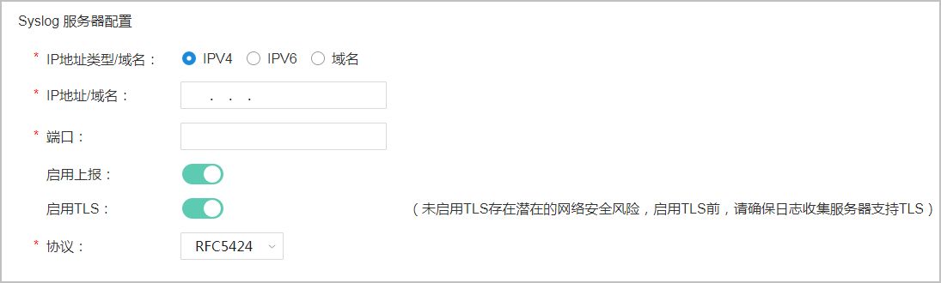
步骤3 选择上报日志的类型。
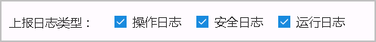
步骤4 根据告警级别、告警ID来勾选告警信息，转移到“已订阅告警列表”一栏。
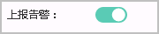
- 打开告警上报开关。
- 选择上报的告警。
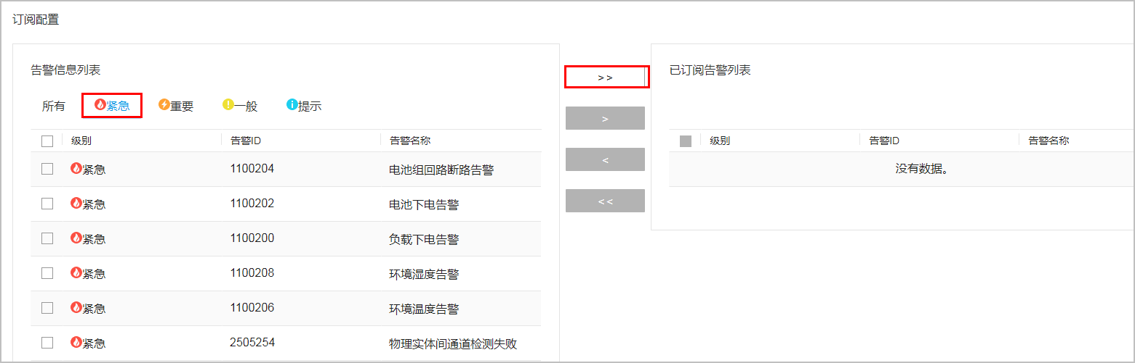
  - 按级别选择告警。
  - 按特性选择告警。

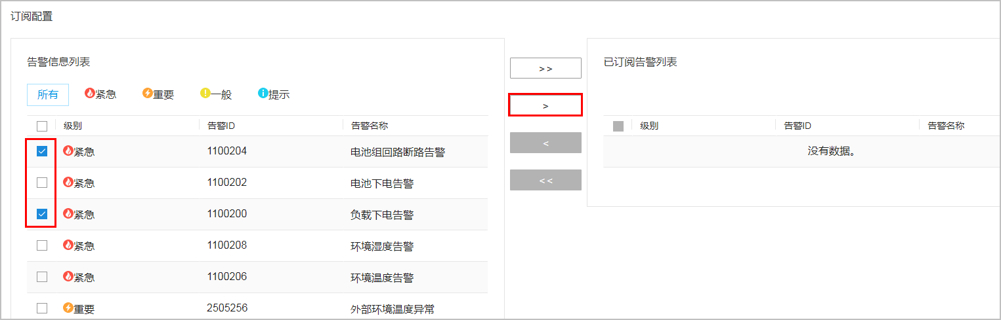

步骤5 单击页面底部“测试”。
  - 如果界面提示“测试成功”，表示syslog配置成功，单击“确认”。
  - 如果界面提示“测试失败”，表示参数配置有误或证书有误，请分别检查北向应用和Agile Controller-Campus侧配置的参数值以及导入的证书，修改后再次测试。
步骤6 单击“策略配置”页签，单击“绑定”，在弹出的“策略绑定”页面中选择对应的策略，然后再次单击“绑定”，弹出“提示”对话框，单击“确定”完成策略绑定。
说明
策略绑定中，只能绑定一个策略，选中已经绑定的策略，然后单击“解绑”即可解除已绑定的策略。
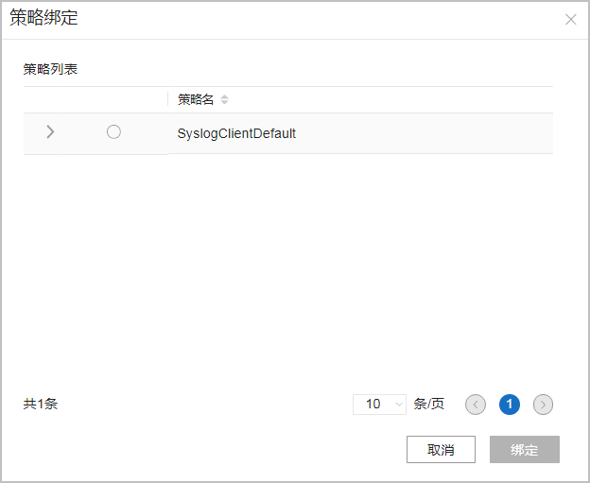

----结束

参数说明

表 5-8 Syslog 服务器配置

参数名称 | 参数说明
启用上报 | 启用Syslog服务配置，方可配置日志服务器的IP地址/域名和端口。
启用TLS | 若Syslog服务器侧配置TLS上报方式，则开启TLS加密功能，若  Syslog服务器侧配置UDP上报方式，则不启用TLS加密功能。  启用TLS前，请确保日志收集服务器支持TLS。
IP地址/域名 | Syslog服务器的IP地址或者域名，在Syslog服务器的主服务器上查看。
端口 | 主服务器的Syslog.conf配置文件中查看字段Source内，  udp(ip()port())，或者tcp(ip()port())，port内的数字就是用来接收日志的端口号。
上报配置 | 选择需要上报的日志类型。
上报告警 | 开启上报告警功能，并可以选择上报的告警或上报的告警类型。

        - 双因素身份认证
双因素身份认证是一个安全性检验的过程，用户在登录帐户之前必须提供双重身份证明。既能提高安全性，又能阻止在线攻击，因为即便密码被盗或泄露，2FA仍能够确保攻击者无法访问帐户。此外，登录通知也可以警告用户，有人试图对其帐户进行未经授权的访问。Agile Controller-Campus支持的双因素身份认证是在使用用户名密码认证登录的基础上加上短信认证。

背景信息
设置短信认证时需要进行以下配置：
- 设置手机号码：用户在登录Agile Controller-Campus后，可以绑定手机号码。用户输入手机号码后，Agile Controller-Campus会先检验手机号码格式是否符合要求（1 到20位，全数字），再检查该手机号是否允许帐号绑定，只有未绑定的手机号码才允许帐号绑定。如果该手机号满足如上两个要求，则用户可申请验证码。手机号码设置后支持修改。
- 开启登录时短信验证：用户在设置手机号码后，可以选择开启登录时短信验证， 可完成登录时双因素身份认证。开启登录时短信验证的前提是已经设置手机号。

用户单击获取短信验证码后，可能由于网络信号或手机原因，短信未接收到，用户可在一分钟后重新获取验证码。一个验证码的有效时间为五分钟。如果用户在验证码失效前申请下一个验证码，连续申请超过5个且均未验证成功，该功能将锁定十分钟。

前提条件

Agile Controller-Campus已对接短信网关。

操作步骤
步骤1 在主菜单中选择“管理员 > 管理员 > 我的帐户”，单击“基本信息”。

步骤2 单击“手机”的 图标。在弹出窗口中，按界面提示完成手机验证，将当前帐号绑定到该手机号码。
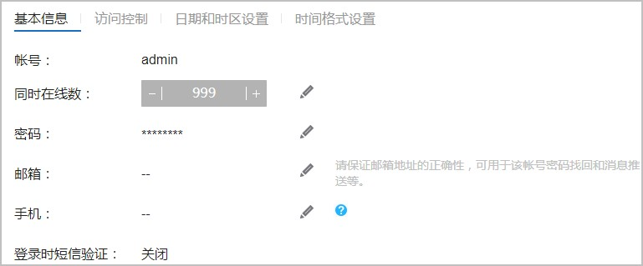

步骤3 单击“登录时短信验证”的“修改”按钮。在弹出窗口中开启“登录时短信验证”功能，并完成短信验证码验证。

----结束

验证结果
用户配置完短信认证后，可通过如下步骤检查配置是否成功。

步骤1 注销当前用户，重新登录Agile Controller-Campus。用户名密码验证成功后界面将跳转至“登录验证”界面。

步骤2 单击“获取验证码”，输入收到的短信验证码，单击“确定”。如果成功登录到Agile Controller-Campus，说明配置成功。
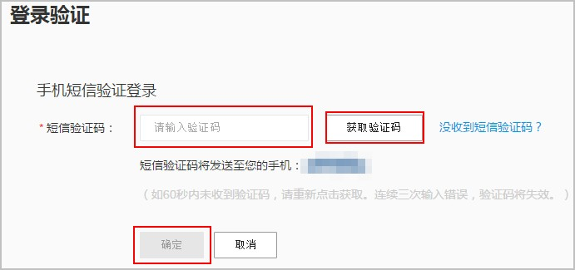

----结束

MSP 管理员配置
SD-WAN场景，运营模式为MSP运营模式时，需要进行如下的配置；运营模式为租户运营模式时，请跳过此步。
    - 初始配置
本章节所有配置，均由MSP管理员完成。本章节中的“系统管理员”指的是云管理平台管理员。

      - MSP 管理员登录 Agile Controller-Campus

背景信息
MSP帐号可以使用浏览器登录Agile Controller-Campus，在图形化界面中执行系统管理和运维操作。支持的浏览器包括：
        - Internet Explorer 11
        - Google Chrome 57及以上
        - Microsoft Edge 20或者Microsoft Edge 40

操作步骤
步骤1 打开浏览器。
步骤2 在地址栏输入https://Agile Controller-Campus服务器IP地址:端口号，按“Enter”键。
说明
          - Agile Controller-Campus服务器IP地址为“北向管理IP”，在安装Agile Controller-Campus时指定。
          - 端口号为“18008”，登录时端口号必须跟安装时配置的端口号保持一致。
步骤3 忽略安全证书问题，进入登录界面。
说明
使用浏览器登录Agile Controller-Campus时，浏览器会通过ER证书对Agile Controller-Campus进行单向认证。安装Agile Controller-Campus时已预置华为的ER证书，此证书仅用作临时通信，不作商用。请申请的新ER证书更新预置的ER证书，以提高Agile Controller-Campus的通信安全性。为了避免证书过期导致系统存在安全风险，建议定期更新。更新ER证书之后，则不会出现如下提示信息。
        - Internet Explorer 11：单击“继续浏览此网站（不推荐）。”

        - Chrome：依次单击“高级 > 继续前往...（不安全）”
        - Edge 20/40：单击“继续访问此网页(不推荐)”

步骤4 输入缺省管理员名称“admin”和缺省密码“Changeme_123”，单击“登录”。
步骤5 首次登录时，按提示修改密码并绑定邮箱。非首次登录无此步骤。
说明
          - 如果系统管理员已配置邮箱服务器，且系统管理员创建MSP管理员时未配置邮箱，则MSP首次登录时需要绑定邮箱。
          - 如果系统管理员未配置邮箱服务器，MSP首次登录时无绑定邮箱操作。
          - MSP管理员创建的子管理员帐号首次登录时，无绑定邮箱操作。

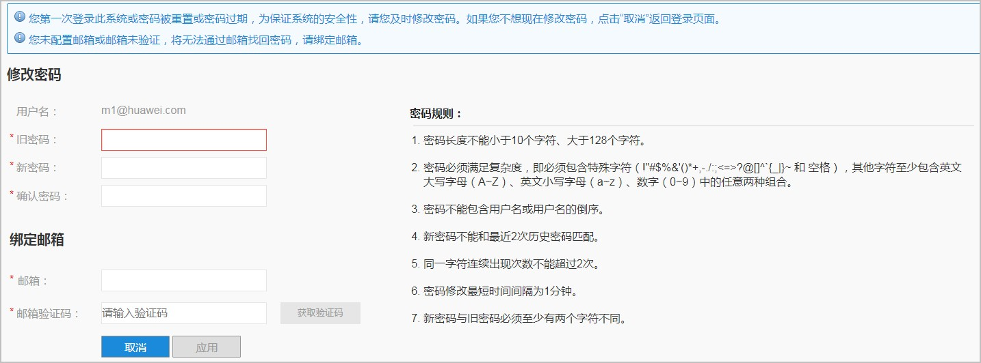

步骤6 （可选）进行双因素认证，如果已配置手机号码，单击获取验证码并填写，验证通过之后方可登录Agile Controller-Campus。如果系统创建MSP管理员时选择的帐号/密码认证，则不会有此步骤。
----结束

      - 创建根租户

背景信息

根租户管理员是租户业务网络配置和维护的主体。

前置任务

MSP创建的租户管理员可以选择“帐号/密码”认证，也可以选择“帐号/密码+短信验证码”，如果选择“帐号/密码+短信验证码”，请提前完成短信服务器配置，详细配置过程请参见5.2.1.3.3 配置短信服务器。

操作步骤
步骤1 MSP管理员登录Agile Controller-Campus。
步骤2 进入租户管理菜单。
选择“租户管理 > 租户管理 > 租户管理”。
步骤3 单击“创建”，配置租户信息。租户名称不允许与已有帐号重复。可以根据需要开启“授权给MSP”功能。如果开启“授权给MSP”授权之后，会将租户管理员的“Tenant
Administrator”角色权限授权给MSP，MSP通过代维方式登录租户界面，具有租户的“Tenant Administrator”角色权限。
如果认证方式选择“帐号/密码+短信验证码”，请填写用于接收短信验证码的服务电话。

说明
如果配置“帐号/密码+短信验证码”认证，短信验证码有以下要求：
        - 验证码的有效时间为5分钟，超过5分钟，则需要重新获取验证码。
        - 1分钟内不能多次获取验证码，1分钟后用户可以再次点击验证码按钮重新发送验证码短信， 之前的验证码自动失效。
        - 连续获取5次验证码，获取功能被锁定10分钟。
        - 连续输错3次验证码，本次验证码作废，需要重新获取。
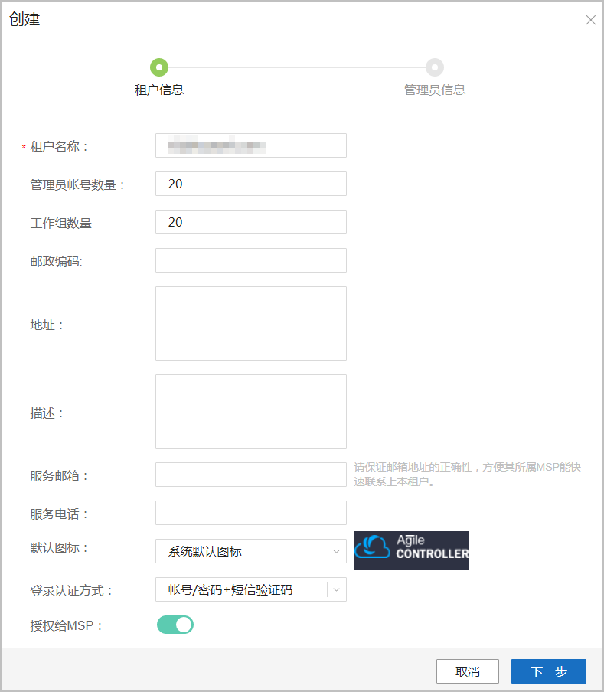
步骤4 单击“下一步”，配置租户管理员的信息。登录认证方式选择“帐号/密码+短信验证”，才需要输入手机号。

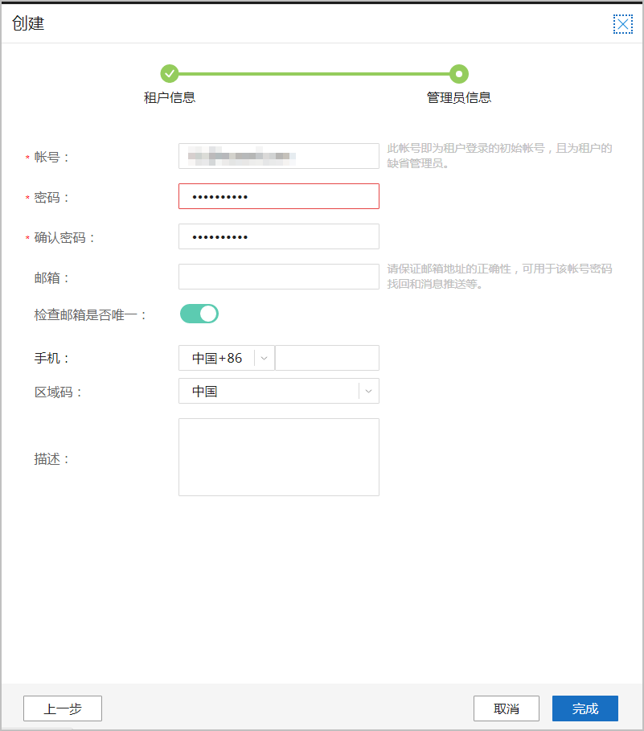
步骤5 单击“完成”，完成租户和租户管理员帐号的创建。
----结束

后续处理

删除租户时，Agile Controller-Campus会把系统中已经存在的租户下的所有数据（主要包括：租户及租户管理员帐号、站点、租户设备）在Agile Controller-Campus中删除。

参数说明

表 5-9 租户及租户管理员

参数名称 |  | 说明
租户信息 | 租户名称 | 租户的名称。建议使用公司的名称命名。租户名称最多64个字符、租户名称不能为“default”，不能全为数字，不允许包含“/”。
 | 管理员 | 该租户所能拥有的租户管理员的数量。
 | 帐号数
 | 量
 | 地址 | 租户管理员邮政地址，方便租户所属的系统管理员联系本租
 |  | 户。
 | 服务邮 | 租户管理员邮箱，方便联系租户管理员。请保证邮箱地址的正
 | 箱 | 确性。
 | 服务电话 | 租户管理员电话，方便联系租户管理员，并可以进行帐号/密码  +短信验证码验证。请保证电话的正确性。
 | 认证方 | 选择租户管理员登录时的验证方式：
 | 式 | 帐号/密码：租户管理员登录时只需要输入帐号/密码，帐号/密
 |  | 码验证通过之后，即可登录成功。
 |  | 帐号/密码+短信验证码：租户管理员登录时，输入帐号/密码验
 |  | 证通过之后，会进入短信验证页面，短信验证通过之后，方可
 |  | 登录成功。
管理员信息 | 帐号 | 租户管理员的帐号。租户登录Agile Controller-Campus时使用的帐号，帐号必须为邮箱格式，例如：xxx@xxx.com。Agile Controller-Campus建议向租户索取，或者先申请一个可用的邮箱，后续给租户管理员使用。
 | 密码 | 租户管理员首次登录Agile Controller-Campus的初始密码。
 | 确认密码 | 重新输入密码确认，避免密码输入错误而遗忘，必须和上述密码完全一致。
 | 邮箱 | 可用于该帐号密码找回和消息推送等。如果不配置，将使用帐号作为默认邮箱。请保证邮箱地址的正确性。
 | 手机 | 可用于该帐号密码找回和消息推送等。  说明  认证模式选择“帐号/密码+短信验证码”，才需要填写手机号码。
 | 区域码 | 租户管理员所属的国家或者地区。

      - 补充任务集

        - MSP 管理员帐号管理

背景信息

系统管理员创建的MSP管理员具有MSP的所有权限，我们称之为根MSP管理员。 为了保证系统的安全性，根MSP管理员可以创建多个子MSP，并通过角色为每个子
MSP分配不同的权限，即分权。

前提条件

- 查看MSP管理员帐号策略。
Agile Controller-Campus默认已经设置了帐号策略，MSP管理员可以查看帐号策略，例如帐号名的长度和与帐号登录相关的策略。
在主菜单中选择“管理员 > 系统帐号 > 帐号”，单击“帐号策略”，查看MSP管理员帐号策略。

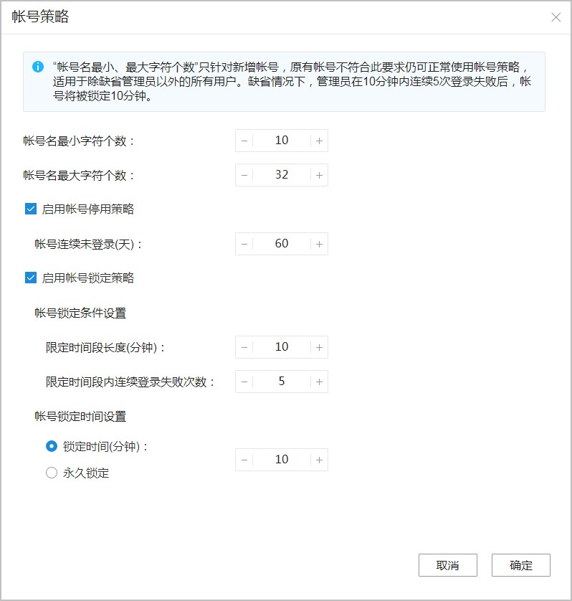
- 查看MSP管理员密码策略。
Agile Controller-Campus默认已经设置了密码策略，MSP管理员可以查看密码策略，例如密码的复杂度、更新周期和字符限制等。

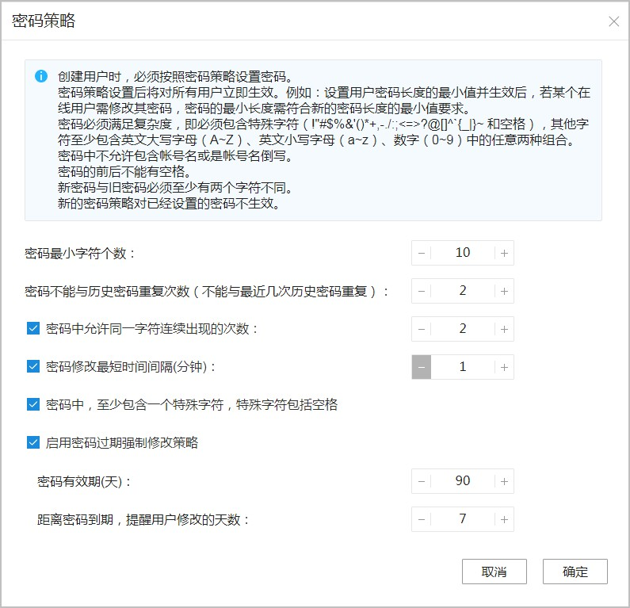
在主菜单中选择“管理员 > 系统帐号 > 帐号”，单击“密码策略”，查看MSP管理员密码策略。
说明
为提高安全性，建议启用Agile Controller-Campus提供的所有密码安全策略。如果需要PCI认证，帐号策略和密码策略请按照如下要求进行调整：
  - 启用帐号停用策略，帐号连续未登录（天）设置为90天，如果帐号超过90天未登录，则停用此帐号。
  - 帐号锁定策略，限定时间段长度（分钟）设置为30分钟，30分钟以内连续登录5次失败，则锁定此帐号，锁定时长设置为30分钟。
  - 密码不能与历史密码重复次数（不能与最近几次历史密码重复）设置为4。

- 创建角色。
如果系统中已经存在的角色的功能权限不满足需求，可以先创建新的角色，然后再创建新的帐号。
在主菜单中选择“管理员 > 系统帐号 > 帐号”，单击“角色”页签。单击“创建”，选择功能权限后完成角色的创建。
Agile Controller-Campus为系统管理员预置如下角色。预置角色不可删除或修改。
- MSP Administrator：MSP管理员角色，操作管理业务及相关配置。
- Operator：操作员角色，管理系统业务运行。
- Open Api Operator：开放接口操作员角色，拥有开放接口业务和相关配置的使用权限。
- CLI Operater：通过命令行登录设备角色，拥有通过命令行登录设备的权限。

操作步骤
步骤1 在主菜单中选择“管理员 > 系统帐号 > 帐号”。
步骤2 单击“创建”，创建管理员帐号。
步骤3 在“创建用户”页面中填写参数，单击“下一步”。

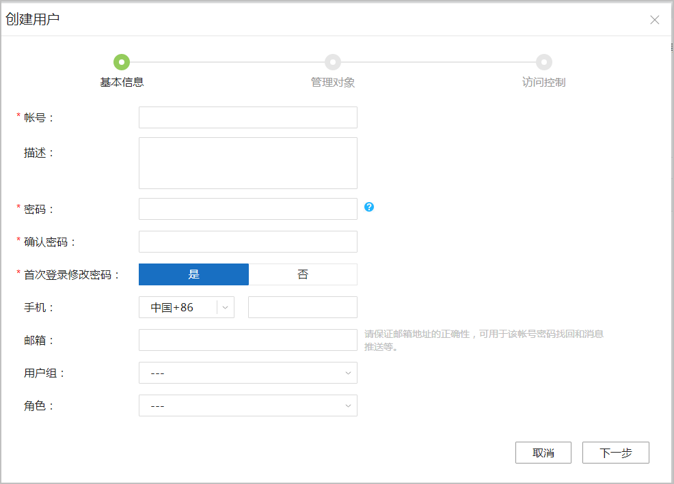

关键参数 | 参数说明
帐号 | 新建管理员的登录帐号（必须为邮箱格式）。
密码 | 新建管理员的初始登录密码。
确认密码
首次登录修改密码 | 首次使用该帐号登录Agile Controller-Campus时，是否强制修改密码。
角色 | 从下拉列表中选取角色。
手机 | MSP管理员手机，方便该MSP下的租户能快速联系上本  MSP。请保证手机的正确性。
邮箱 | MSP管理员邮箱，方便该MSP下的租户能快速联系上本  MSP。请保证邮箱地址的正确性。

步骤4 进入选择“管理对象”页面，选择此管理员可以管理的帐户，单击“下一步”。缺省情况下，“选择所属最大资源”开启，MSP管理员可以管理所有租户。关闭“选择所属最大资源”，则可以为MSP管理员选择可以管理的租户。 并选择租户管理员反授权的角色，当MSP管理员通过代维方式进入租户界面，则会拥有租户管理员所授权角色的权限。

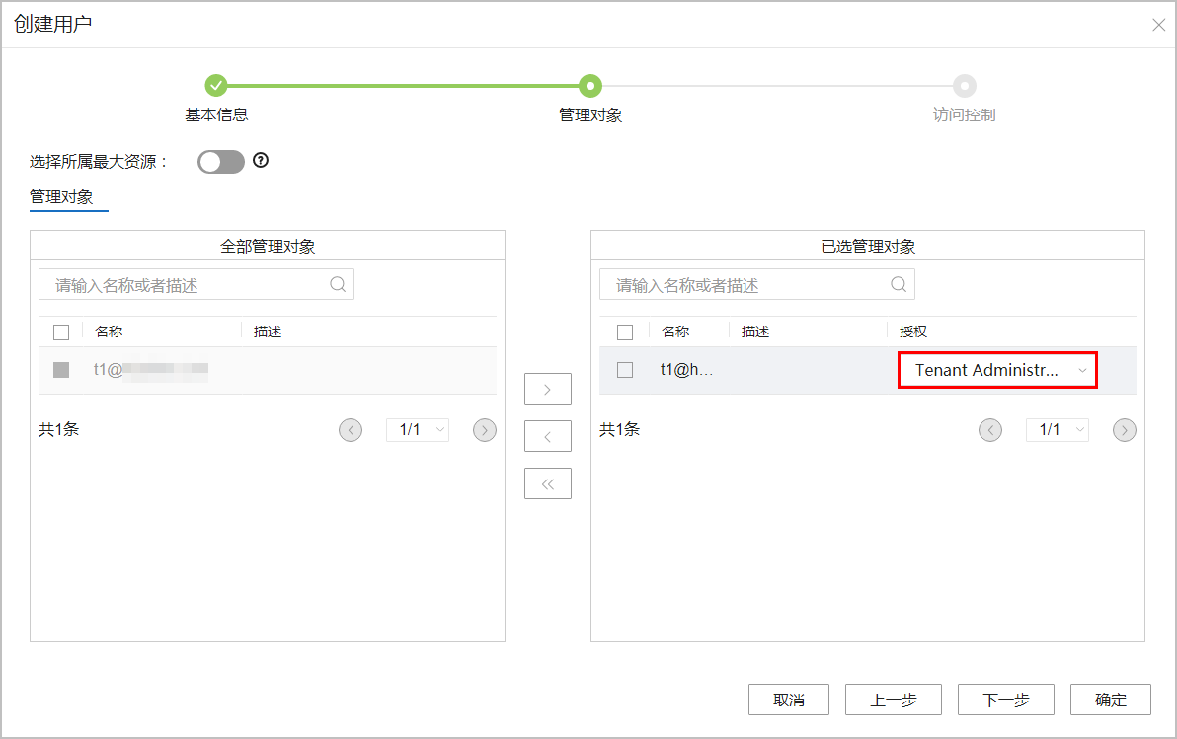

步骤5 进入“访问控制”页面，单击“创建”，按需设置允许使用该帐号登录Agile Controller-Campus的IP地址区间，单击“确定”。
添加IP地址区间以后，仅该区间中的IP地址可以使用该帐号登录Agile Controller-
Campus。否则视为所有IP地址都允许使用该帐号登录Agile Controller-Campus。
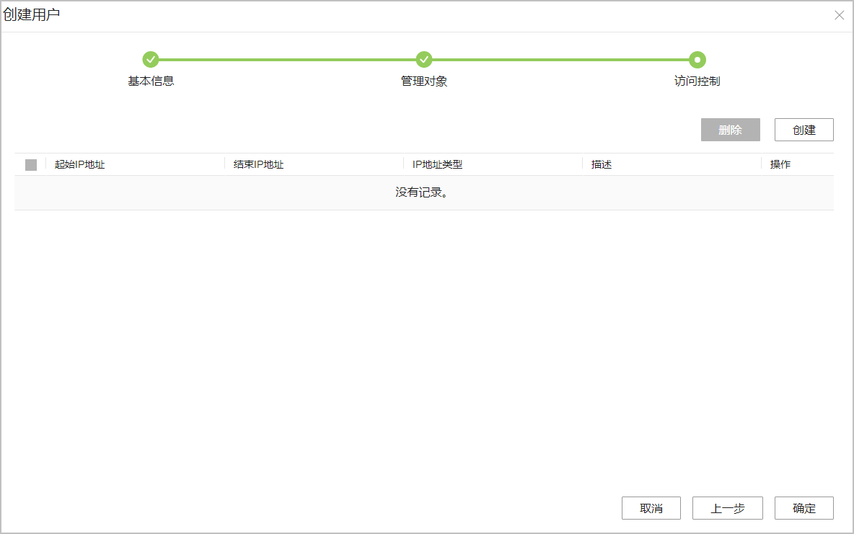

说明
使用该帐号登录Agile Controller-Campus以后，也可以选择“管理员 > 管理员 > 我的帐户”，在
“访问控制”页面中维护这个IP地址区间。
步骤6 单击“确定”，创建帐户成功。
----结束

后续处理

- 修改帐户信息、重置密码、停用/启用帐户。
- 在主菜单中选择“管理员 > 系统帐号 > 帐号”。
- 在“操作”列单击 图标，修改帐号帐息；单击 图标重置密码，单击图标停用帐户，如果账户已停用，单击图标启用帐户。

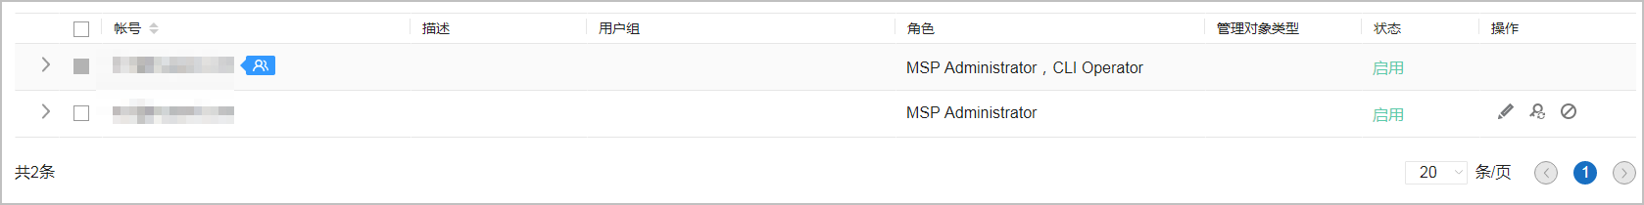
  - 删除帐户。
- 在主菜单中选择“管理员 > 系统帐号 > 帐号”。选中帐户，单击“删除”。
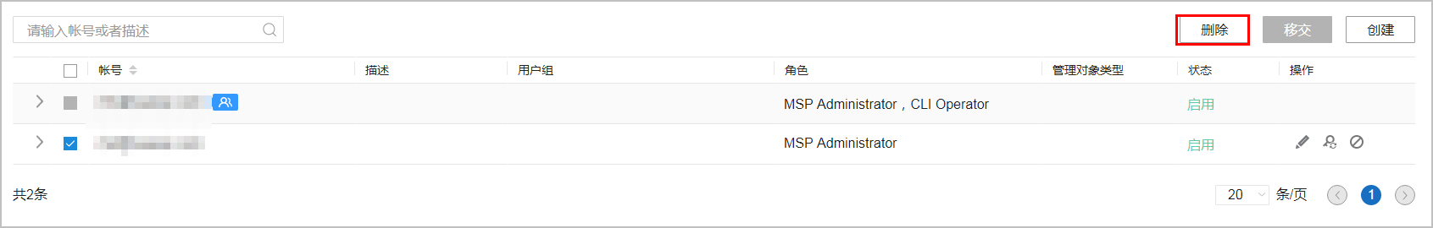
  - 设置用户组。
通过创建用户组可使用户组的用户具有相同的权限。
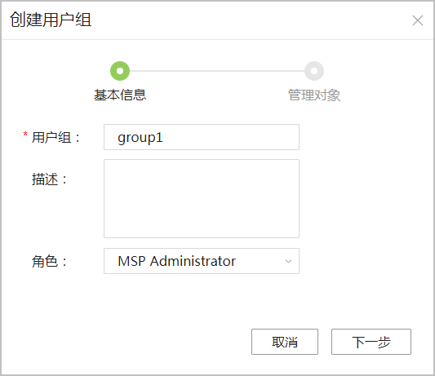
在主菜单中选择“管理员 > 系统帐号 > 帐号”，单击“用户组”页签，单击“创建”，创建用户组。

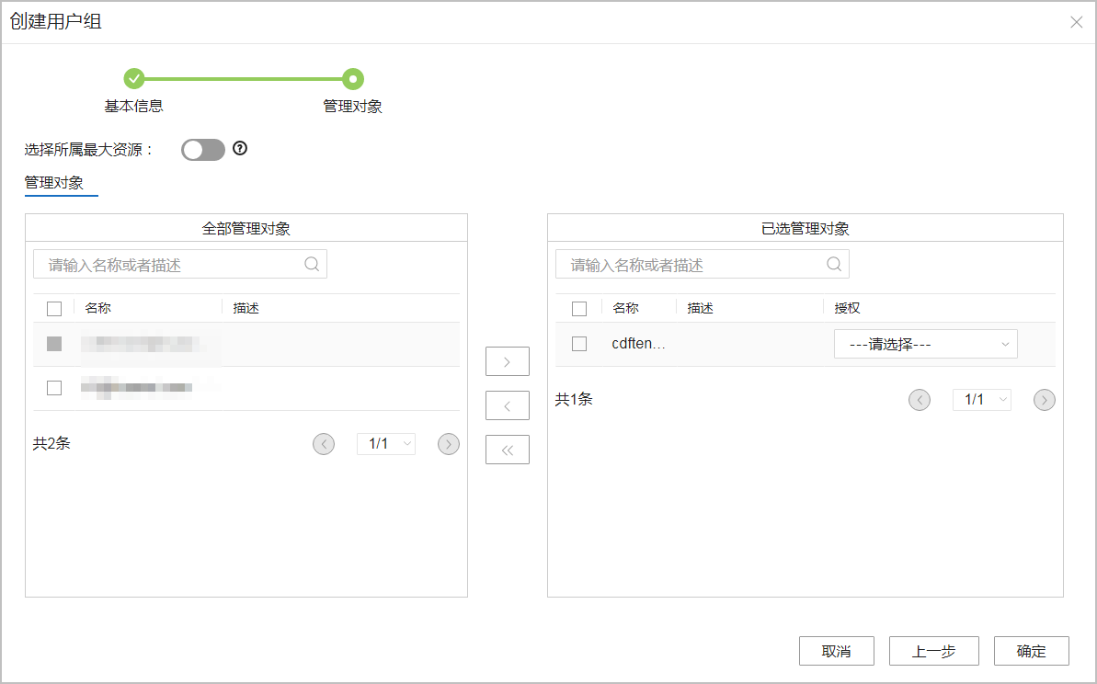
单击“下一步”，选择用户组管理对象，并选择租户管理员授权的角色。
说明
仅具有MSP管理员权限的用户可进行用户组设置。
  - 个人设置。
通过个人设置，可提高Agile Controller-Campus的访问安全性。该功能只对当前用户生效。
    - 设置同时在线数。
  - 在主菜单中选择“管理员 > 管理员 > 我的帐户”。
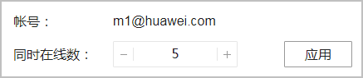
  - 在“基本信息”页面中单击 图标，修改“同时在线数”，单击“应用”。缺省值0表示不限制。
    - 修改密码。
- 在主菜单中选择“管理员 > 管理员 > 我的帐户”。

- 在“基本信息”页面中单击密码后边的 图标，在弹出窗口中设置新密码。

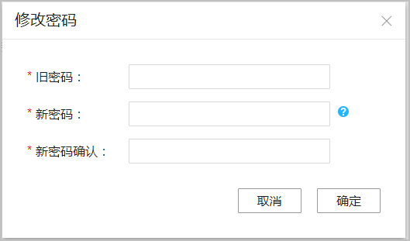
    - 调整允许使用当前帐号登录到控制器的IP地址区间。
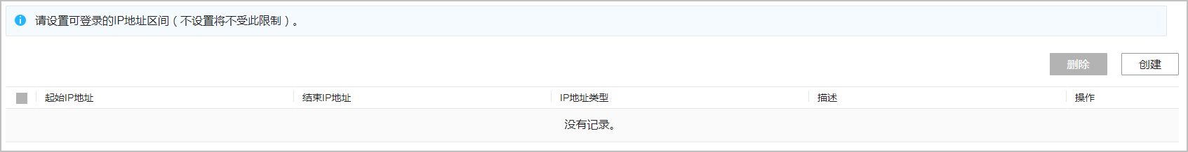
在“访问控制”页面中设置IP地址区间（列表为空表示不限制），单击“确定”。
  - 设置闲置超时时间。
为了防止其他人员在管理员离开时进行非法操作，Agile Controller-Campus提供管理员闲置超时设置功能。如果管理员在指定时间内不做任何操作，管理员将被自动注销。管理员自动注销后，管理员需重新登录Agile Controller-Campus。
在主菜单中选择“管理员 > 系统帐号 > 帐号”，单击“闲置超时设置”，设置闲置时间，单击“确定”。
  - 查看在线用户管理。

在主菜单中选择“管理员 > 系统帐号 > 帐号”，单击“在线用户”页签。

        - 配置邮件服务器

背景信息
当Agile Controller-Campus需要向用户发送邮件时，需要首先配置邮箱服务器。Agile Controller-Campus在如下场景下，有发送邮件的诉求：
          - MSP管理员或者租户管理员忘记密码时，Agile Controller-Campus需要以邮件方式发送重置的密码给管理员。
          - 当租户管理员对Agile Controller-Campus进行告警设置后，当Agile Controller-
Campus上报告警后，Agile Controller-Campus需要通过邮件的方式及时通知用户。
          - 当租户管理员需要邮件开局时，Agile Controller-Campus需要向开局人员发送开局邮件。
          - 租户自注册场景，需要由Agile Controller-Campus向租户邮箱发送激活链接，完成租户的自注册。
          - MSP管理员对租户设备巡检后，如果需要发送巡检报告到管理员邮箱。
          - 租户License到期前，Agile Controller-Campus需要通过邮件方式提醒租户。
系统管理员已经配置了邮件服务器主要用于发送邮件。如果MSP管理员需要使用区别于系统管理员设置的邮件服务器发送邮件，就需要单独配置。
说明

操作步骤
步骤1 在主菜单中选择“管理员 > 管理员 > 邮件服务器”。
步骤2 配置与邮件服务器对接的相关参数。

说明
如果邮件服务器使用的是非官方CA证书，建议关闭“启用证书服务器证书校验”。
步骤3 单击“测试”，验证邮件发送功能。
          - 如果界面提示“测试成功”，并且能收到测试邮件，说明配置成功。单击“保存”。
          - 如果界面提示“测试成功”，却无法收到测试邮件，请确认SMTP服务器的邮件功能是否正常。
          - 如果界面提示“配置测试失败”，请检查上述参数配置是否有误。

说明
            - 受网络质量和SMTP服务器性能的影响，收到测试邮件可能稍有时延，但最多不超过2分钟。
            - 部分SMTP服务商针对第三方应用接入场景设置了权限控制功能。如果测试失败，请确认是否已在SMTP服务器侧开通第三方应用接入功能，并将“密码”设置为SMTP服务器侧对应的授权密码。
            - 受制于邮件服务商的安全策略，部分邮件发送场景可能出现收不到邮件的情况。如果发生未收到邮件的异常情况，请登录相应邮箱服务网站或联系邮箱服务提供商查看是否收到退信或其他异常情况，或者更换邮件服务器重试。

----结束

参数说明

表 5-10 邮件服务器

参数名称 | 说明
SMTP地址 | 发送邮件的邮箱所属的SMTP地址。格式为IP地址或smtp.mail.com格式。  说明  SMTP是简单邮件传输协议，主要用于传输系统之间的邮件信息并提供来信有关的通知。
端口 | 邮件服务器对外提供SMTP服务的端口，可以向邮件服务商获取。常见端口号为25。
启用安全连接 | 是否启用安全连接。
加密连接类型 | 仅当勾选“启用安全连接”时有效。  Agile Controller-Campus与SMTP服务器之间建立加密通信链路时的协议类型。
启用服务器证书校验 | 为了提升系统安全性，请勾选“启用安全连接”和“启用服务器证书校验”。  说明  推荐使用TLSv1.1\TLSv1.2类型的安全协议，TLSv1.0和SSL协议为不安全协议，请慎重使用。
启用认证 | 是否启用邮箱帐号、密码认证时使用。
帐号 | 仅当勾选“启用认证”时有效。登录SMTP服务器的帐号和密码。
密码
发件邮箱 | 发件邮箱须保证在邮箱服务器上已注册开通。在测试邮件时会作为收件箱使用，连通性测试成功并保存后，此邮箱作为发件箱使用。
自定义邮件主题 | 管理员自定义邮件主题的前缀和后缀，发送邮件时会自动将前缀和后缀自动加在邮件主题前面和后边。
自定义邮件签名 | 管理员自定义邮件签名，发送的邮件会自动将签名带上。

        - 配置短信服务器

背景信息
如果需要使用短信认证业务，则需要配置短信服务器。

说明
缺省情况下，系统已预置如下短信服务器对接参数。
          - 企信通（fungo）：http://qxt.fungo.cn/Recv_center，北京移动时空短信平台。
          - twilio：https://api.twilio.com:8443/2010-04-01/Accounts/{USERNAME}/Messages.json，如需使用，请到www.twilio.com申请短信服务。

前提条件
系统管理员已经创建了短信服务器模板。

操作步骤
步骤1 （可选）预置keystore。
对接的短信服务器服务端证书使用的是自签名证书，并非正式第三方CA签发的证书， 缺省情况下，Agile Controller-Campus已预置keystore，可以使用如下方法重新预置
keytore。
- 使用JDK提供的keytool工具将短信服务器的自签名证书生成keystore，命名为
sms.truststore，放到如下目录。
/opt/oss/envs/Product-CampusCfgService/20181128222726605/controller/configuration/ssl/ smsServer
说明
20181128222726605为时间戳（2018-11-28 22:27:26），请进入最新的时间戳文件夹放置
sms.truststore。请执行如下命令查看最新文件夹。
cd /opt/oss/envs/Product-CampusCfgService/ //进入Product-CampusCfgService目录
ls -lt //请根据时间戳查看Product-CampusCfgService下最新的时间戳文件夹。
- 修改文件权限和属主。
# cd /opt/oss/envs/Product-CampusCfgService/20181128222726605/controller/configuration/ssl/ smsServer
# chmod 600 sms.truststore
# chown controller:controller sms.truststore
- keystore的密码需要加密并写入到文件中。
使用encryptoUtil-nce-1.3.00.100.105-jar-with-dependencies.jar对信任证书密码进行加密。
#java -jar encryptoUtil-nce-1.3.00.100.105-jar-with-dependencies.jar en <password>
返回password的密文。
进入/opt/oss/envs/Product-CampusCfgService/20181128222726605/controller/
configuration/ssl/smsServer目录，打开的smsSslOption.properties文件，覆盖文件中的ssl.trustStorePassword属性值。
步骤2 在主菜单中选择“管理员 > 管理员 > 短信服务器”。
步骤3 选择短信服务器模板，填写相关信息。
- 短信模版类选择“HTTP SMS Service”，短信模板选择fungo。

- 短信模版选择“HTTP SMS Service”，短信模板选择twilio。

- 短信模版选择“SMPP SMS Service”，选择创建的短信模版。
说明
系统无缺省的SMPP短信模板，必须使用admin帐号提前创建短信模板，否则MSP管理员无法选择短信模板。

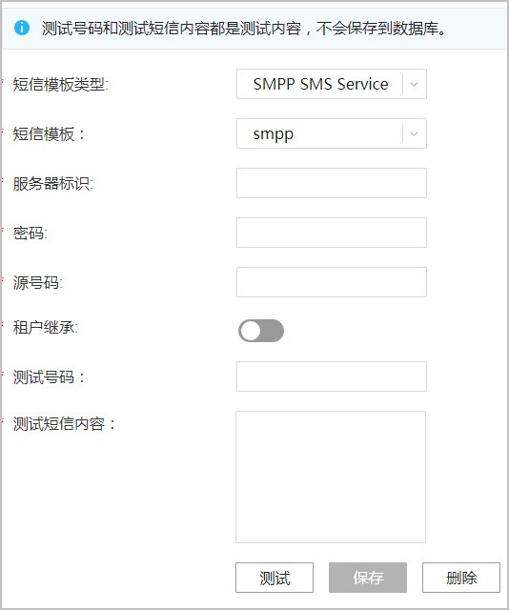

步骤4 单击“测试”，以验证短信发送功能的有效性。
- 测试成功，则弹出“测试成功”对话框，同时手机收到测试短信。
- 测试失败，则弹出“测试失败”对话框。
  - 如果返回对话框中有错误码，请查看短信服务商产品文档，判断错误原因， 并获取解决方案。
  - 如果返回对话框中无错误码，请检查短信模板中的URL是否正确，确认短信服务器是否可达。
步骤5 测试成功后，单击“保存”。
----结束

参数说明

表 5-11 HTTP 短信服务器

参数名称 | 说明
短信模板 | 选择短信模板，系统管理员配置短信服务器模板，以此指定短信网关。  缺省情况下，系统已预置如下短信服务器对接参数。  - 企信通（fungo）：http://qxt.fungo.cn/Recv_center，北京移动时空短信平台。  - twilio：https://api.twilio.com:8443/2010-04-01/Accounts/  {USERNAME}/Messages.json，如需使用，请到www.twilio.com  申请短信服务。  如果使用其他运营商提供的短信服务，可以新建短信模板。
帐号 | 申请短信业务时所获取的帐号。
Token | 申请短信业务时所获取的密码。  说明  为确保系统和用户安全，建议第三方提供的密码也需要满足复杂度要求。
短信签名 | 发送短信时的签名。
发送号码 | twilio模板支持此选项。从短信服务商获取的号码，用于校验短信发送号码是否正确。
租户继承 | 开启“租户继承”，如果MSP和租户未配置短信服务器，则使用系统管理员配置的短信服务器，如果关闭“租户继承”，MSP和租户则无法使用系统管理员配置的短信服务器。
测试号码 | 发送测试短信的号码，可以选择填写任意可使用的手机号码。
测试短信内容 | 进行短信测试时所发送的内容。

表 5-12 SMPP 短信服务器

参数名称 | 说明
短信模板 | 选择短信模板，系统管理员配置短信服务器模板，以此指定短信网关。
服务器标识 | 申请短信业务时所获取的服务器标识。
密码 | 申请短信业务时所获取的密码。
源号码 | 从短信服务商获取的号码，用于校验短信发送号码是否正确。
租户继承 | 开启“租户继承”，如果MSP和租户未配置短信服务器，则使用系统管理员配置的短信服务器，如果关闭“租户继承”，MSP和租户则无法使用系统管理员配置的短信服务器。
测试号码 | 发送测试短信的号码，可以选择填写任意可使用的手机号码。

参数名称 | 说明
测试短信内容 | 进行短信测试时所发送的内容。

        - 双因素身份认证
双因素身份认证是一个安全性检验的过程，用户在登录帐户之前必须提供双重身份证明。既能提高安全性，又能阻止在线攻击，因为即便密码被盗或泄露，2FA仍能够确保攻击者无法访问帐户。此外，登录通知也可以警告用户，有人试图对其帐户进行未经授权的访问。Agile Controller-Campus支持的双因素身份认证是在使用用户名密码认证登录的基础上加上短信认证。

背景信息

设置短信认证时需要进行以下配置：
- 设置手机号码：用户在登录Agile Controller-Campus后，可以绑定手机号码。用户输入手机号码后，Agile Controller-Campus会先检验手机号码格式是否符合要求（1 到20位，全数字），再检查该手机号是否允许帐号绑定，只有未绑定的手机号码才允许帐号绑定。如果该手机号满足如上两个要求，则用户可申请验证码。手机号码设置后支持修改。
- 开启登录时短信验证：用户在设置手机号码后，可以选择开启登录时短信验证， 可完成登录时双因素身份认证。开启登录时短信验证的前提是已经设置手机号。
用户单击获取短信验证码后，可能由于网络信号或手机原因，短信未接收到，用户可在一分钟后重新获取验证码。一个验证码的有效时间为五分钟。如果用户在验证码失效前申请下一个验证码，连续申请超过5个且均未验证成功，该功能将锁定十分钟。

前提条件

Agile Controller-Campus已对接短信网关。

操作步骤
步骤1 在主菜单中选择“管理员 > 管理员 > 我的帐户”，选择“基本信息”。
步骤2 单击“手机”的“设置”按钮。在弹出窗口中，按界面提示完成手机验证，将当前帐号绑定到该手机号码。
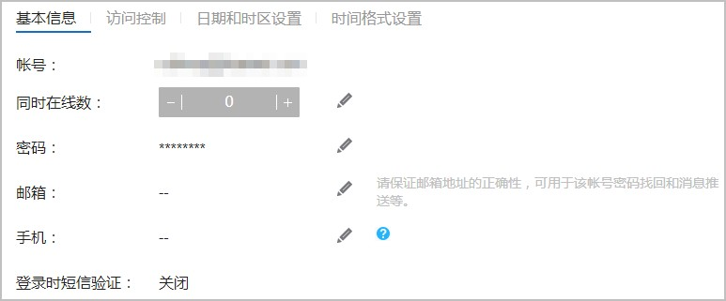

步骤3 单击“登录时短信验证”的“修改”按钮。在弹出窗口中开启“登录时短信验证”功能，并完成短信验证码验证。

----结束

验证结果
用户配置完短信认证后，可通过如下步骤检查配置是否成功。

步骤1 注销当前用户，重新登录Agile Controller-Campus。用户名密码验证成功后界面将跳转至“登录验证”界面。

步骤2 单击“获取验证码”，输入收到的短信验证码，单击“确定”。如果成功登录到Agile Controller-Campus，说明配置成功。

----结束

    - 网络设计
      - 配置全局参数背景信息
IWG多租户网络中所涉及的全局配置参数，主要包括传输网络、路由、地址池、IPSec
加密参数、设备激活安全配置、链路通断检测参数配置。

操作步骤
步骤1 在主菜单中选择“设计 > 网络设计 > 网络设置”。
步骤2 配置IWG多租户网络中的全局参数。
        - 配置传输网络，为IWG多站点间通信定义统一的传输网络类型。缺省情况下， Agile Controller-Campus提供的传输网络为Internet、Internet1、MPLS、MPLS1，系统缺省自带的传输网络不能删除。

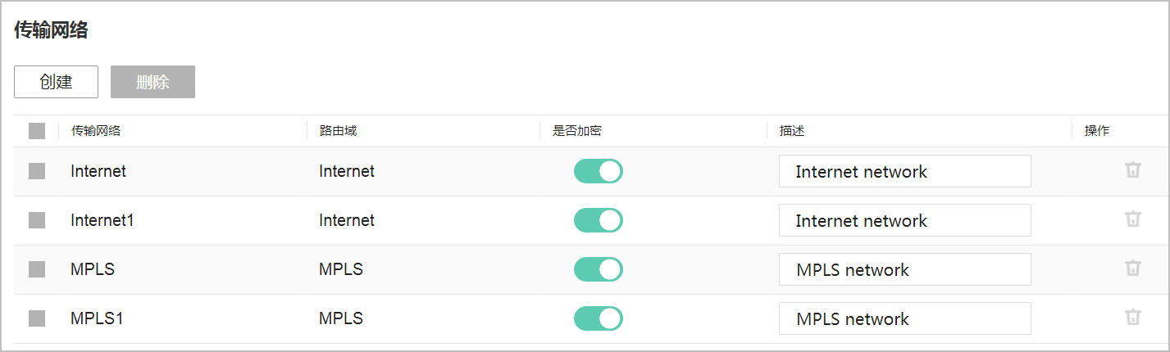
当默认提供的传输网络不能满足要求时，单击“创建”，创建新的传输网络。
租户可以查看到MSP创建的传输网络，单租户不可修改、删除MSP创建的传输网络。
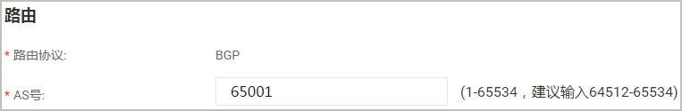
        - 配置BGP路由的参数，需配置“AS号”。
租户关联MSP RR时，Edge设备上对应的BGP AS必须和MSP配置的BGP AS号一致。
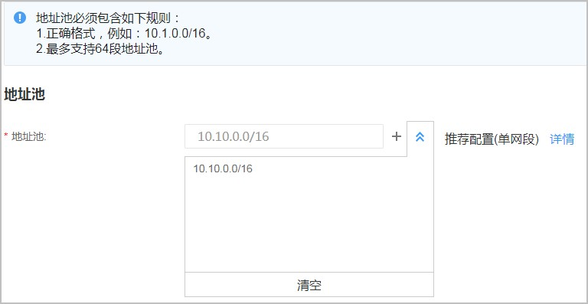
        - 配置地址池。
MSP下创建的地址池主要用于和租户具体业务无关的配置使用，当前主要用于和
RR建立BGP邻居使用，具体地址包括：
          - System IP。
          - Public VPN下的IP地址。
地址池中的地址数量依赖于GW，RR，租户Edge站点数量。建议按照每站点需要8 个IP地址规划。
        - （可选）当有IPSec隧道需要加密时，需要配置IPSec隧道加密算法和IPSec SA生成模式。
配置完后，所有需要加密的隧道将使用共同的加密模式。

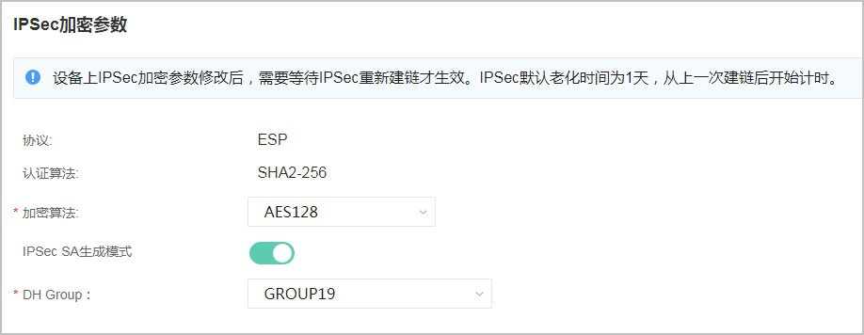
MSP和租户配置的IPSec加密模式只对各自的传输网络生效。
        - 当邮件开局时，需要配置邮件开局相关信息。
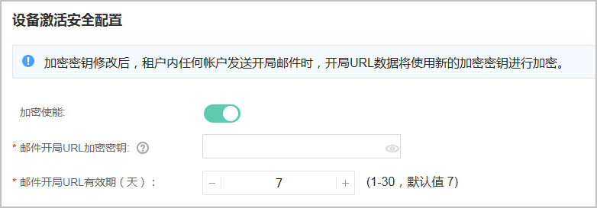
在“设备激活安全配置”区域中，使能“加密使能”，并配置“邮件开局URL加密密钥”和“邮件开局URL有效期”。
        - 查看链路通断检测参数，链路通断检测参数不可修改。
说明
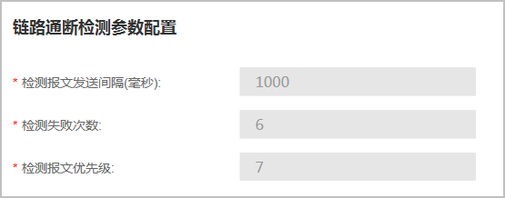
Agile Controller-Campus为IWG下发通断检测参数时，需要使用北向接口指定IWG为通断检侧“被动端”。
        - 站点中的设备在上线后，其admin密码将自动重置为随机密码，通过Agile Controller-Campus修改admin随机密码。

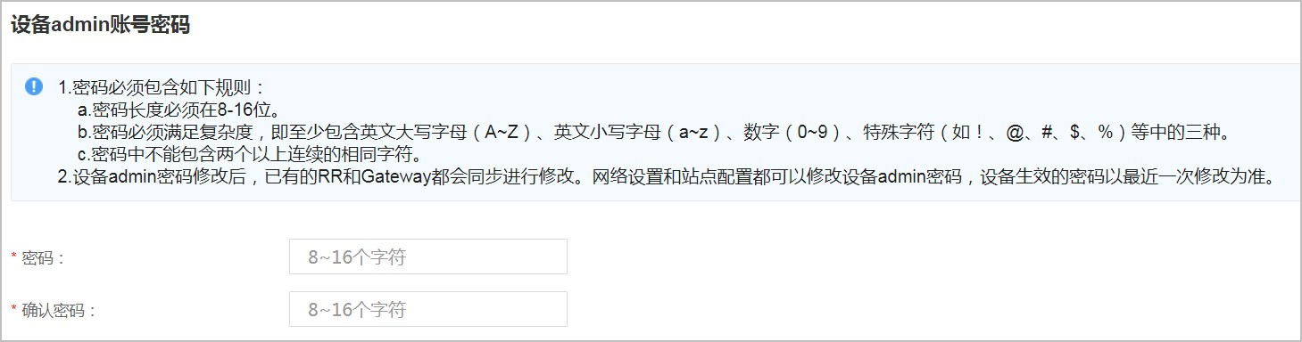

步骤3 单击“应用”，完成配置。
----结束

参数说明

表 5-13 网络配置

参数名称 |  | 说明
传输网络 | 传输网络 | WAN侧物理链路所属的传输网络的类型，描述具有相同链路质量属性的传输网络。用来标识同一个ISP提供的统一类型的网络。站点WAN侧的每一条物理链路接入的网络都对应一个传输网络。
 | 路由域 | 传输网络所属的路由域，传输网络在相同的路由域中可以互通。  Agile Controller-Campus默认提供的路由域类型如下：  - MPLS：MPLS专线，有线方式，承载用户的正常业务。  - Internet：Internet公共网络，有线方式，承载用户的正常业务。  当默认提供的路由域类型不能满足要求时，可以根据要求设置。
 | 是否加密 | 是否IPSec加密。目前主要支持如下两种：  - ：不加密。当“是否加密”为 时，需要在防火墙中放开所有设备的47的协议号。   ：加密，使用在“IPSec加密参数”中设置的加密算法和密码进行加密。
路由 | 路由协议 | IWG设备和RR建立BGP邻居关系使用的路由协议。
 | AS号 | 本地自治域号。对MSP添加的RR和GW设备生效，同时也对管理MSP RR的租户设备生效。  租户关联MSP RR时，Edge设备上对应的BGP AS必须和MSP  配置的BGP AS号一致。

参数名称 |  | 说明
地址池 |  | MSP下创建的地址池主要用于和租户具体业务无关的配置使用，当前主要用于和RR建立BGP邻居使用，具体地址包  括：  - System IP。  - Public下Tunnel接口下的IP地址。  - Public下双网关互联接口IP地址，30位掩码（4个地址）。  租户下Edge站点Public下Tunnel接口IP地址和system IP，需要租户关联RR之后再配置。  地址池中的地址数量依赖与GW，RR，租户Edge站点数量。对于每个站点，单网关需要2个IP地址，双网关需要8个IP地址（包括4两个双网关互联地址）。建议按照每站点需要8个  IP地址规划。
IPSec加密参数 | 协议 | 安全协议，默认为ESP协议。
 | 认证算法 | 认证算法，默认为SHA2-256。
 | 加密算法 | 指定链路加密方式。支持“AES128”和“AES256”两种算法。建议选择“AES256”加密算法，AES-256的密钥长度为  256位，安全级别高于AES-128。
 | IPSec SA  生成模式 | 是否使能IPsec加密秘钥生成方式。  须知  使能该功能后，暂不支持设置双网关的站点，可能导致网络不通，  EVPN连接无法建立。
 | DH Group | DH（Diffie-Hellman）公用密钥算法用于通过两个站点间动态协商加密秘钥，避免多租户场景下同一个RR下的不同租户间监控流量。  仅使能“IPSec SA生成模式”后，才可以配置。
设备激活安全配置 | 邮件开局  URL加密密钥 | 邮件开局场景下，对开局邮件中的URL进行加密的密钥。同时在邮件开局时，需要在PC上点击开局邮件中的URL后， 再输入该加密密钥，邮件开局才能成功。
 | 邮件开局  URL有效期（天） | 设备向Agile Controller-Campus注册ESN号的有效时间。发送开局邮件开始计时。  当没有获取设备ESN号的情况下，Agile Controller-Campus通过设备型号模式将设备添加到Agile Controller-Campus。在创建站点并发送开局邮件后，首先判断是否在邮件开局URL有效期，如果在有效期，设备会向Agile Controller-Campus注册  ESN号。

      - 添加 IWG 和 RR 设备

背景信息
MSP管理员在Agile Controller-Campus中添加IWG和RR设备（以ESN作为唯一标识）， 以便进行统一运维管理。添加设备当前支持如下两种方式：

- 单个添加：对于添加少量设备的场景，可以单个添加。
- 批量添加：对于添加大量设备的场景，可以批量添加。

添加设备的模式，当前支持如下两种：
- ESN：当已经获取设备ESN号的情况下，可以通过ESN模式添加设备。
- 设备型号：当没有获取设备ESN号的情况下，可以通过设备型号模式添加设备。一般用于预配置，选择的设备类型必须与实际设备类型保持一致。

创建RR/IWG时，建议采用预置款型AR6300，不同款型设备的RR/IWG能力如下所示。

设备款型 | RR接入能力  （CPE数量） | IWG接入能力  （VN数量） | IWG场景
AR1610-X6 | 500 | 64 | 支持option-A和option-B 场景
AR6300+SRU-400 H | 1000 | 100 | 支持option-B场景
AR6300+SRU-600 H | 1000 | 100 | 支持option-B场景

操作步骤（单个添加）
步骤1 在主菜单中选择“设计 > 站点敏捷设计 > 设备管理”。
步骤2 单击“添加设备”。
步骤3 在“添加方式”中，选择“手动创建”。
步骤4 选择添加设备的模式，当前支持如下两种模式，可以根据实际情况选择其中一种：
- ESN模式。
在“模式”中，选择“ESN”。
- 设备型号模式。
在“模式”中，选择“设备型号”。

步骤5 在“设备信息”的右侧，单击“添加”填写添加设备的相关参数。
添加设备的模式不同，填写的参数不同，需要根据添加设备的模式进行配置：
- ESN模式。
配置设备的ESN等信息后，单击“确定”。

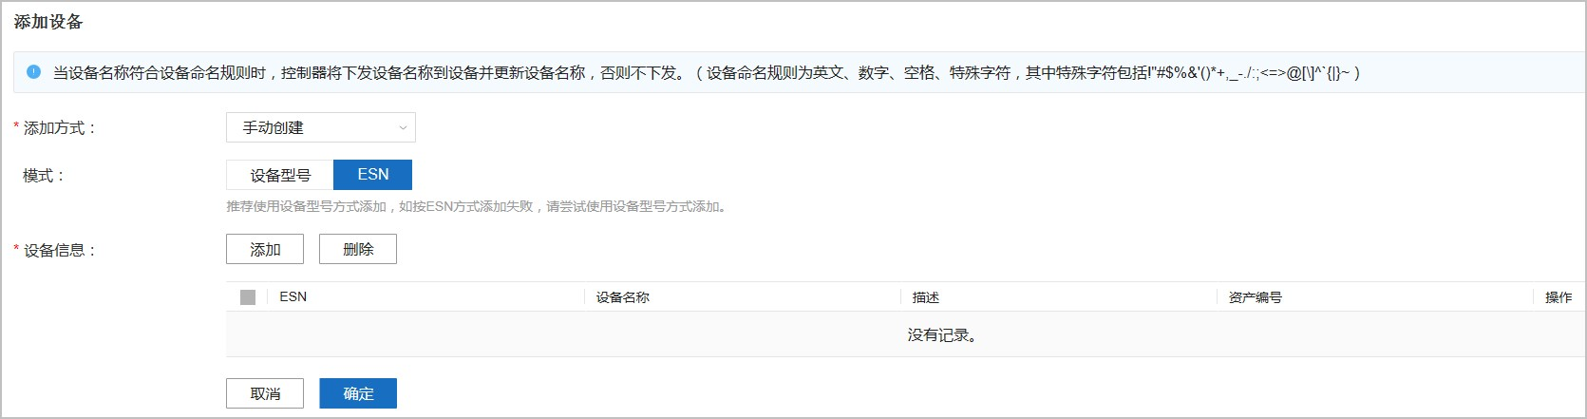

- 设备型号模式。
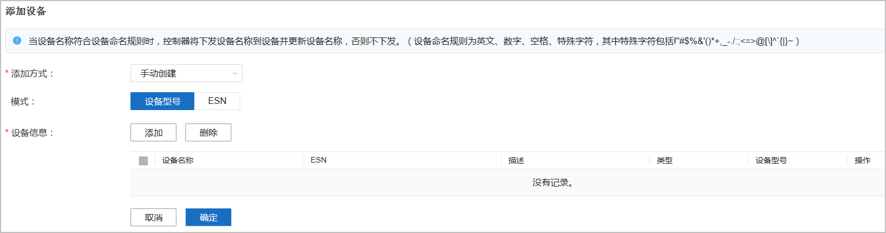
在“类型”中，选择“AR”。在“型号”中，选择需要AR的设备型号。在“数量”中，填写设备的数量。单击“确定”。

步骤6 单击“确定”，完成设备添加。
----结束

操作步骤（批量导入）
步骤1 在主菜单中选择“设计 > 站点敏捷设计 > 设备管理”。
步骤2 单击“添加设备”。
步骤3 在“添加方式”中，选择“批量导入”。
步骤4 在“导入文件”的右侧，单击“模板”，下载模板。
步骤5 双击下载的模板“BatchImportTemplate_zh_sdwan.xls”。
步骤6 填写并保存模板。在模板中填写设备的相关信息。添加设备的模式不同，填写的参数不同，需要根据添加设备的模式进行配置：
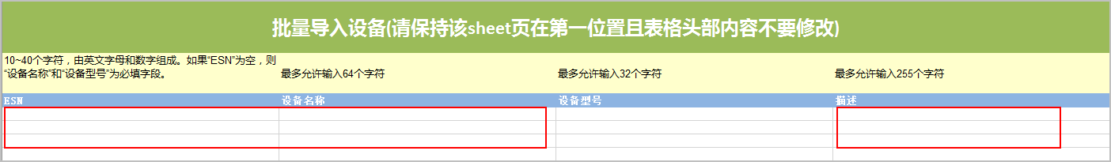
- ESN模式：需要填写的参数为，“ESN”、“设备名称”、“描述”。
- 设备型号模式：需要填写的参数为，“设备名称”、“设备型号”、“描述”。
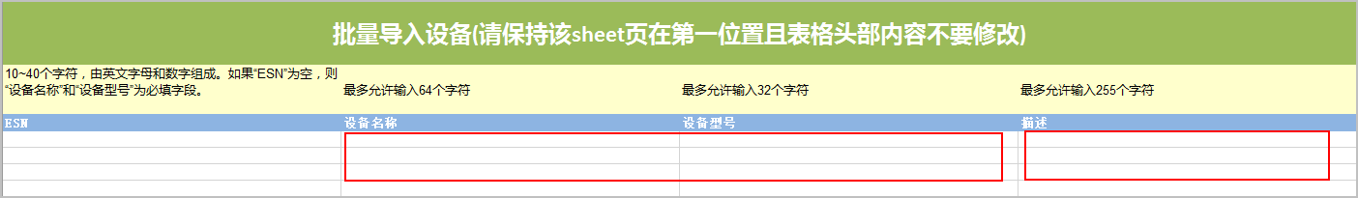

步骤7 单击“导入文件”右侧的 选择上一步创建的模板，单击“开始导入”。

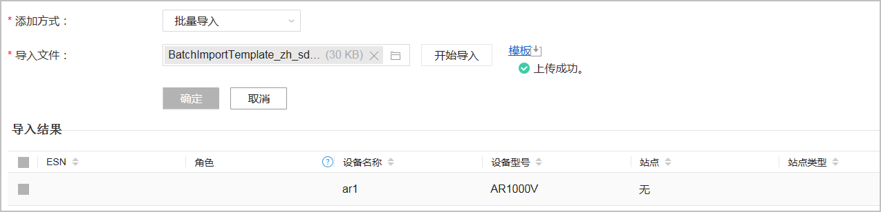

步骤8 在“导入结果”区域检查导入的数据，并选中导入的设备，单击“确定”。
----结束

后续处理

表 5-14 设备管理后续处理

功能 | 操作场景及约束 | 操作步骤
查看设备 | 查看站点的详细信息。 | - 在主菜单中选择“设计 > 站点敏捷设计 > 设备管理”。  - 在左侧导航中选择不同站点，可以查看此站点的设备信息。  - 单击“全部设备”，查看所有的设备。  - 单击“未加入站点”，查看未加入到站点的所有设备。  - 单击“全部站点”，查看全部站点的所有设备。  - 单击“全部站点”下的站点， 查看被选择站点的所有设备。
恢复开局配置 | 恢复开局配置，是指将设备的配置恢复到开局的状态，即设备配置只保留开局相关的配置（接口/子接口及接口/子接口的IP配置），其他配置均删除。  当满足如下场景，需要使用恢复开局配置功能：  - 删除站点后，因为只会删除数据库中的配置，并不会删除设备中的配置。所以需要通过恢复开局配置功能，将设备配置恢复到开局状态。  - 需要重新下发设备的配置，需要将设备配置恢复到开局的状态。 | - 在主菜单中选择“设计 > 站点敏捷设计 > 设备管理”。  - 勾选需要恢复开局配置的设备。  - 单击“恢复开局配置”，将设备配置恢复到开局状态。

功能 | 操作场景及约束 | 操作步骤
修改设备 | 需要修改设备的名称、ESN等信息。  说明  - 设备名称不能包含中文字符，否则无法下发至CPE设备。  - 当以“设备名称(hostname)”为设备唯一标识时，只允许修改设备的描述信息。 | - 在主菜单中选择“设计 > 站点敏捷设计 > 设备管理”。  - 勾选需要修改的设备，在“操作”列中单击。
删除设备 | 删除不需要的设备。 | - 在主菜单中选择“设计 > 站点敏捷设计 > 设备管理”。  - 勾选需要删除的设备，单击  。

参数说明

表 5-15 添加设备

参数名称 |  | 说明
添加方式 |  | 添加设备的方式。
模式 |  | 添加设备的模式，当前支持如下两种：  - ESN：当已经获取设备ESN号的情况下，可以通过ESN模式添加设备。  - 型号：当没有获取设备ESN号的情况下，可以通过设备型号模式添加设备。一般用于预配置，选择的设备类型必须与实际设备类型保持一致。
设备信息 | ESN | 设备的ESN号。设备的唯一标识，可以从设备的出厂配置清单中获取，或者直接在设备上执行display esn命令查看。
 | 名称 | 设备命名为设备取一个唯一命名，建议包含设备所在站点。如果置空，则设备名称将默认与设备ESN相同。设备名称字符长度不可超过64位。

      - （可选）配置设备接入能力
对RR或IWG的接入资源进行预配置。

背景信息

缺省情况下，Agile Controller-Campus预置的IWG和RR接入能力如表5-16所示。

表 5-16 Agile Controller-Campus 预置的 IWG 和 RR 接入能力

款型 | 设备角色 | 租户数目/VN数目 | 站点数量
AR6300 | RR | 50 | 1000
AR6300 | IWG | 100 | 1000

说明
表5-16第三列对于RR对应的是租户数量；对于IWG对应的是租户部门VN数量，对于IWG，一个租户的一个部门需要占用2个VRF。
可以对设备接入能力进行调整。

操作步骤
步骤1 在主菜单中选择“设计 > 站点敏捷设计 > 设备能力设置”。
步骤2 单击“创建”，配置设备的RR或IWG的接入能力。
- 配置RR设备。
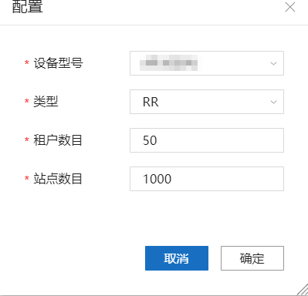
- 配置IWG设备。

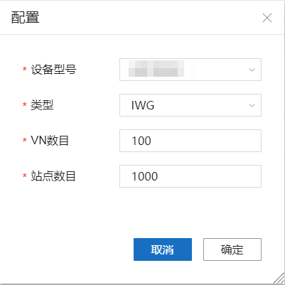

步骤3 单击“确定”，完成配置。
----结束

后续处理

表 5-17 设备管理后续处理

功能 | 操作场景及约束 | 操作步骤
查看设备能力设置 | 查看站点的详细信息。 | 在“设备能力设置”页面中，查看设备及其对应的接入能力配置。
修改设备能力设置 | 需要修改设备的租户、站点数目信息。 | 在“设备能力设置”的“操作”列中，单击。
删除设备能力设置 | 删除不需要的设备。 | 在“设备能力设置”的“操作”列中，单击。

参数说明

表 5-18 设备能力配置
参数名称 | 说明
设备型号 | 设备的型号。
类型 | 添加设备所承担的角色：  - RR  - IWG
租户数目/VN 数目 | - 当类型设置为RR时，配置可接入的租户数量，最大值为“50”。  - 当类型设置为IWG时，配置可接入的租户部门数量，最大值为“100”。
站点数目 | 站点数量。  - 当类型设置为RR时，配置可接入的站点数量，最大值为“1000”。  - 当类型设置为IWG时，配置可接入的站点数量，最大值为“1000”。

      - 创建 RR

背景信息
RR (Virtual Route Reflector)：路由反射器，以独立CPE形态提供，基于VPN拓扑策略， 负责CPE之间的EVPN路由分发。
RR需要采用高性能的设备款型，建议选择网络中部署最高设备性能的站点开启RR功能。

前提条件

- 已经添加设备。具体请参见5.2.2.2 添加IWG和RR设备。
- 已经配置全局参数。具体请参见5.2.2.1 配置全局参数。

操作步骤
步骤1 在主菜单中选择“设计 > 站点敏捷设计 > RR”。
步骤2 单击“创建”，创建RR，并配置RR基本信息。配置RR的“名称”、“RR地址”、“楼层”等信息。
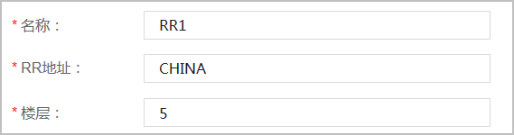

步骤3 （可选）单击“更多设置”，配置站点的“邮箱”、“邮编”、“描述”、“责任人”、“电话”等信息。
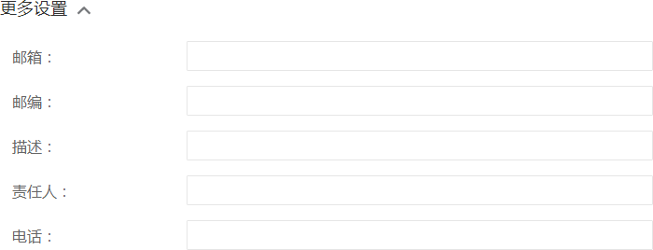

步骤4 在“添加设备”区域，配置作为RR的设备。
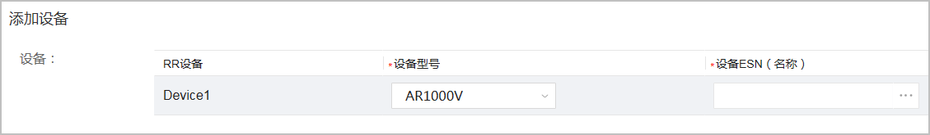
步骤5 单击“确认”，完成创建。
----结束

后续处理

表 5-19 站点后续处理

功能 | 操作场景及约束 | 操作步骤
修改站点 | 当前站点未激活时可以修改，激活后不能修改。 | - 在需要修改的站点的“操作” 列，单击。  - 修改站点的配置。  - 单击“确认”，完成修改。
删除站点 | 当如下情况时不能删除站点，其他情况下可以。  - 当站点下存在子站点时，不能删除站点。  - 当站点配置了集中上网策略时，不能被删除。 | - 在需要删除的站点的“操作”  列，单击 。  - 单击“确认”，删除站点。

参数说明

表 5-20 RR 基本参数

参数名称 |  | 说明
名称 |  | 站点名称。建议以“站点角色_地理位置”的方式命名。
RR地址 |  | 站点的邮政地址。
楼层 |  | 站点所在楼层。
更多设置 | 邮箱 | 邮件开局发送的邮箱地址。在邮件开局时默认会自动关联此邮箱。
 | 邮编 | 站点邮政编码。如：  中国：100000  日本：951–8073 美国：22162–1010 英国：DN16 9AA
 | 责任人 | 站点负责人。
 | 电话 | 站点负责人的电话。
添加设备 | 设备型号 | 站点中网关的设备类型。选择的数据是已经在设备列表中添加的设备的设备类型。
 | 设备ESN  （名称） | 站点中网关的ESN号和设备名称。选择的数据是已经在设备列表中添加的设备。

      - 创建 GW

背景信息
SD-WAN网络使用IWG（Internet Work Gateway）作为集中站点和传统MPLS VPN网络互通。

前提条件

- 已经添加设备。具体请参见5.2.2.2 添加IWG和RR设备。
- 已经配置全局参数。具体请参见5.2.2.1 配置全局参数。

操作步骤
步骤1 在主菜单中选择“设计 > 站点敏捷设计 > Gateway”。
步骤2 单击“创建”，创建GW，并配置GW基本信息。配置GW的“名称”、“Gateway地址”、“楼层”等信息。

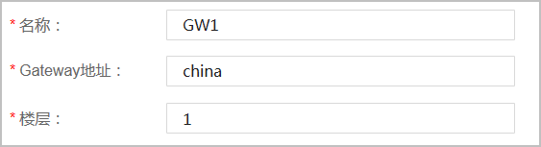

步骤3 （可选）单击“更多设置”，配置站点的“邮箱”、“邮编”、“描述”、“责任人”、“电话”等信息。

步骤4 在“添加设备”区域，配置作为GW的设备。
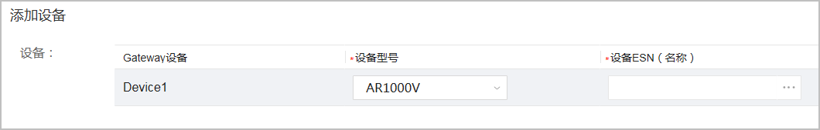
步骤5 单击“确认”，完成创建。
----结束

后续处理

表 5-21 站点后续处理

功能 | 操作场景及约束 | 操作步骤
修改站点 | 当前站点未激活时可以修改，激活后不能修改。 | - 在需要修改的站点的“操作” 列，单击。  - 修改站点的配置。  - 单击“确认”，完成修改。

功能 | 操作场景及约束 | 操作步骤
删除站点 | 当如下情况时不能删除站点，其他情况下可以。  - 当站点下存在子站点时，不能删除站点。  - 当站点配置了集中上网策略时，不能被删除。 | - 在需要删除的站点的“操作”  列，单击 。  - 单击“确认”，删除站点。

参数说明

表 5-22 GW 基本参数

参数名称 |  | 说明
名称 |  | 站点名称。建议以“站点角色_地理位置”的方式命名。
Gateway地址 |  | 站点的邮政地址。
楼层 |  | 站点所在楼层。
更多设置 | 邮箱 | 邮件开局发送的邮箱地址。在邮件开局时默认会自动关联此邮箱。
 | 邮编 | 站点邮政编码。如：  中国：100000  日本：951–8073 美国：22162–1010 英国：DN16 9AA
 | 责任人 | 站点负责人。
 | 电话 | 站点负责人的电话。
添加设备 | 设备型号 | 站点中网关的设备类型。选择的数据是已经在设备列表中添加的设备的设备类型。
 | 设备  ESN  （名称） | 站点中网关的ESN号和设备名称。选择的数据是已经在设备列表中添加的设备。

      - 配置 RR/GW 接入网络的方式背景信息
RR/GW完成创建后，配置的状态如表5-23所示。

表 5-23 配置状态

配置状态 | 说明
RR/GW的配置状态   ：未配置   ：已配置 | RR/GW的WAN侧链路是否已经完成配置。
RR/GW的激活状态   ：未激活   ：已激活 | 是否已经成功向RR/GW中的网关发送开局邮件。

前提条件

已经创建RR和GW。具体请参见5.2.2.4 创建RR，5.2.2.5 创建GW。

操作步骤
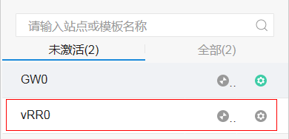
步骤1 在主菜单中选择“部署 > 物理网络 > ZTP”。 步骤2 单击“ZTP”页签，进入配置WAN侧链路页面。步骤3 选择需要配置接入网络方式的RR/GW。
        - 单击左侧“未激活”/“全部”页签。
        - 单击需要配置的RR/GW。
步骤4 配置RR/GW的WAN侧链路。
- 单击“WAN链路”页签。
- 单击“创建”。

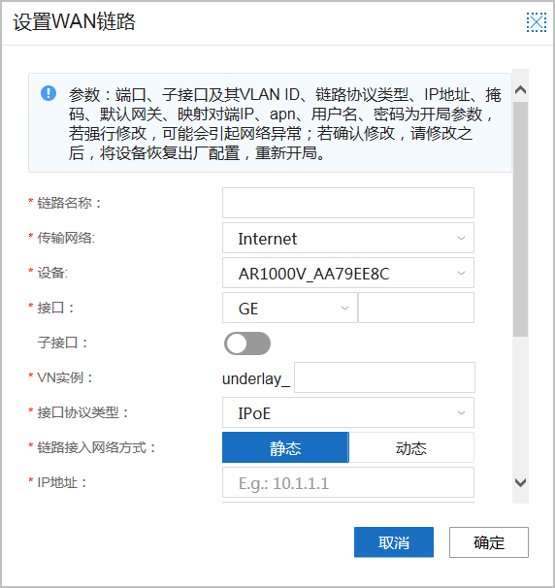
- 在弹出的“设置WAN链路”界面中配置WAN侧链路的相关信息。接口类型不一样，需要配置的参数不同。
- 单击“确定”。
- 单击“应用”，完成WAN侧链路的配置。
- 完成WAN侧链路配置后，站点的右侧图标显示为 。
----结束

参数说明

表 5-24 “WAN 链路”页签，WAN 侧链路参数

参数名称 | 说明
链路名称 | 当前WAN链路的名称。站点配置后不允许修改。
传输网络 | 选择传输网络“Internet”或者“MPLS”。站点配置后不允许修改。

参数名称 | 说明
接口 | 当前链路所使用的物理接口类型和接口编号。站点配置后不允许修改。  须知  请确保接口类型必须为三层口，如果不是三层口请登录设备并切换成三层口，否则会配置下发失败。
VN实例 | Agile-Controller Campus 2.0版本部署SD-WAN站点时，不需要在界面设置VN实例名称，系统默认将其设置为“underlay_internet”或者  “underlay_MPLS”，而3.0版本系统改为使用数字来表示，如“underlay_1”、“underlay_2”。  为了实现升级后接管现网存量SD-WAN站点，又不需要重新开局，就需要将VN实例配置成与2.0版本一致。  对于新开局的站点，则无需修改，系统会自动分配一个数字编号。
APN（只有“接口”为“LTE”，才需要配置） | 使用LTE Cellular接口的多APN（Access Point  Name）功能来实现同时进行数据通信和VoIP语音通信的需求。
PVC(VPI/VCI)（只有“接口” 为“xDSL(ATM)”，才需要配置） | 创建指定VPI/VCI的PVC。
子接口（只有“接口”为“GE/FE/XGE/LTE/ xDSL(ATM)/xDSL(PTM)”，才  可以使能） | 是否使用子接口。  - 当“接口”为“GE/FE/XGE/xDSL(ATM)/ xDSL(PTM)”时，设置Dot1q VLAN子接口。  - 当“接口”为“LTE”时，设置Number。
VLAN ID（只有使能了“子接口”后才可以配置） | 子接口使用的VLAN ID。  说明  设备上子接口的名称是系统自动生成，格式为“接口.系统生成编号”，不是采用“接口.VLAN ID”。
接口协议类型（只有“接口” 为“GE/FE/XGE/xDSL(PTM)/  xDSL(ATM)”，才需要配置） | CPE与WAN网络之间物理端口链路的接口协议类型。  接口类型为GE/FE/XGE/xDSL(PTN)支持的协议类型为：  - IPoE  - PPPoE  接口类型为xDSL(ATM)的协议类型为：  - IPoA  - IPoEoA  - PPPoA  - PPPoEoA

参数名称 | 说明
链路接入网络方式（只有“接口协议类型”为“IPOE/ IPoEoA”，才需要配置） | CPE接入WAN网络的接口的IP地址分配方式。当前支持如下类型：  - 静态：静态配置IP地址。  - 动态：使用DHCP协议动态分配IP地址。
IP地址（只有“接口协议类 型”为“IPoE/IPoEoA”并且“链路接入网络方式”为“静态”，或者“接口协议类型” 为“IPoA”，才需要配置） | 静态指定CPE接入WAN网络的接口的IP地址。在  NAT场景下，对于RR或Edge站点，该地址须配置为“公共IP”对应的设备内网地址。
掩码（只有“接口协议类型” 为“IPoE/IPoEoA”并且“链路接入网络方式”为“静态”， 才需要配置）
默认网关（只有“接口协议类型”为“IPoE/IPoEoA”并且“链路接入网络方式”为“静态”，才需要配置） | 在站点WAN侧网络的PE设备上，与站点通信的接口的IP地址。
映射对端IP（只有“接口”为“xDSL(ATM)”并且“接口协议类型”为“IPoA”，才需要配置） | 映射到PVC的对端IP地址。  设备不同的ATM（子）接口不能映射相同的IP地址，否则会导致转发不通。
用户名（只有“接口”为“LTE”或者“接口协议类型 ” 为 “PPPoE/PPPoA/ PPPoEoA”，才需要配置） | 运营商分配的用户名和密码，用于接入WAN侧网络。
密码（只有“接口”为“LTE”或者“接口协议类型 ” 为 “PPPoE/PPPoA/ PPPoEoA”，才需要配置）
协商模式 | 链路两端的协商模式要保持一致。如果自协商模式下接口仍然频繁Up/Down，可以尝试将接口改成非自协商模式，强制两边速率、双工一致。
接口工作模式（只有“协商模式”为“非自协商”，才需要配置） | 仅Combo接口支持切换光口模式和电口模式，用户可根据组网需求选择使用“光口”或者“电口”。其余类型的接口，用户需根据接口的实际支持情况选择。  说明  如果接口实际不支持光口模式，配置工作模式时又选择光口模式，那么配置下发到CPE后会失败。
双工模式（只有“协商模式” 为“非自协商”，才需要配 置） | 链路两端的双工模式要保持一致。  光接口默认为全双工模式，电接口请根据接口的具体情况选择“全双工”或者“半双工”。

参数名称 | 说明
光模块类型（只有“协商模 式”为“非自协商”，才需要配置） | 根据传输速率需求选择光模块类型，链路两端接口的光模块类型要保持一致。
NAT 穿越 | 是否使能NAT穿越能力。  使能后，在NAT场景下，实现外部网络用户访问内网服务器和内部网络用户访问外部网络功能。
上行容量 | 端口上下行传输速率限制，请按实际链路带宽填写。
下行容量
链路ID | WAN链路的ID。

      - 配置 NTP

背景信息

AR设备上报性能数据时，会携带时间戳，如果AR的时间不正确，则会导致管理员在查看该设备的性能数据时，性能数据的时间与实际不符。所以Agile Controller-Campus通过配置NTP，来同步站点中设备间的时间。
在EVPN隧道模式下，Edge站点向RR同步时钟，RR向外部时钟源同步时钟。RR即作为
NTP客户端，也作为NTP服务器。

操作步骤
步骤1 在主菜单中选择“部署 > 物理网络 > ZTP”。
步骤2 选择需要配置时钟同步的RR/GW。
步骤3 单击“NTP”页签。
步骤4 在“时区”中，配置RR/GW中的设备所属时区。
步骤5 RR作为NTP服务器时，配置NTP服务器的相关信息。配置“NTP认证”等参数。
步骤6 RR/GW作为NTP客户端时，配置NTP客户端的相关信息。配置“NTP客户端模式”等参数。
步骤7 单击“应用”，完成NTP的配置。
----结束

参数说明

表 5-25 “NTP”页签，NTP 参数

参数名称 |  |  | 说明
时区 |  |  | 站点中的设备所属时区。
夏令时 |  |  | 是否应用时区的夏令时规则。
站点作为NTP  服务器的配置 | NTP认证 |  | 是否启动站点作为NTP服务器并启动NTP认证。在一些对安全性要求较高的网络中，运行NTP协议时需要启用认证功能。认证时会将在客户端和服务器配置的认证密码、认证ID进行匹配，如果配置相同，则认证通过。通过NTP客户端和服务器端的密码认证，保证客户端只与通过认证的设备进行同步，提高了网络安全性。  系统默认使用安全性更高的HMAC-SHA256加密算法。
 | 认证密码 |  | NTP身份认证的密码。
 | 认证ID |  | NTP身份认证的密钥ID。同一个站点即作为NTP客户端又作为服务器时，不能配置相同的认证ID。
站点作为NTP  客户端的配置 | NTP客户端模式 |  | 站点作为客户端的模式，当前支持如下几种。  - 手动配置：站点作为客户端，并且需手动指定NTP服务器。EVPN隧道模式下，将RR配置为客户端，与公网的NTP服务器进行时钟同步。  - 自动与父站点同步：站点作为客户端，父站点作为  NTP服务器。该选项为默认配置，EVPN隧道模式下的Edge站点使用默认配置即可。  - 关闭：站点不作为客户端，不进行时钟同步。
 | NTP  客户端  （当“NT  P客户端模式 ” 为 “手动配置 ” 时需要配置的参  数） | 设备 | 作为NTP客户端的CPE设备。
 |  | WAN链路 | 站点与NTP服务器互联的WAN侧链路。
 |  | NTP服务器地址 | NTP服务器地址。
 |  | 认证 | 是否开启认证功能。如果NTP服务器上使能了NTP认 证，则客户端也需要开启认证功能，否则无法进行时钟同步。
 |  | 模式 | 支持“MD5”和“HMAC-SHA256”两种模式。需与  NTP服务器使用的认证方法保持一致。
 |  | 认证密码 | NTP身份认证的密码。
 |  | 认证ID | NTP身份认证的密钥ID。

      - GW 关联 RR

背景信息

前提条件

在EVPN隧道模式下，需要配置GW关联到反射器RR。RR接入区内所有RR默认是Full-
Mesh互联的，并且建议用户部署的时候，尽量分布在不同的地理区域。
GW关联需要遵循以下原则：
一条GW最多可同时关联两个。如果关联两个RR，建议其中一个与GW在同一物理区域，以保证较低的时延，另外一个应分布在不同的物理区域，通过异地容灾保证业务可靠性。
不同款型的RR设备CPE接入能力不同，请根据RR的能力进行GW站点和RR关联。

设备款型 | RR接入能力（CPE数量）
AR6120 | 30
AR1610-X6 | 500
AR6280+SRU-400H | 1000
AR6280+SRU-600H | 1000
AR6300+SRU-400H | 1000
AR6300+SRU-600H | 1000

GW站点已激活。具体请参见5.2.2.6 配置RR/GW接入网络的方式。

操作步骤
步骤1 在主菜单中选择“部署 > 物理网络 > 连接RR”。
步骤2 勾选GW站点，单击“连接”。
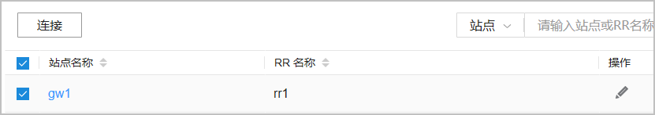
步骤3 在“连接”页面中，勾选GW要关联的RR，单击“检测”。界面提示检测结果“通过”。

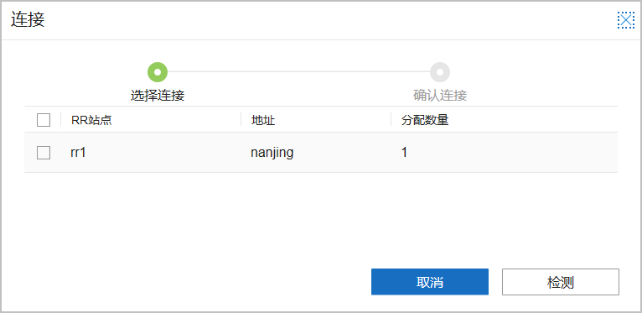
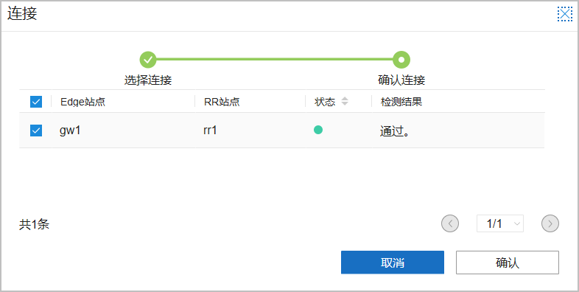

步骤4 单击“确认”，完成配置。
----结束

      - 创建接入区

背景信息

- MSP管理员创建IWG/RR接入区域，用于GW/RR的管理。接入区主要用来呈现给租户，租户Edge站点通过接入区关联到对应的RR和IWG。
- 接入区分为RR和IWG两种角色，两种角色可以并存。一个接入区可以包含多个
RR，IWG。
- 创建接入区，可呈现关联的RR，IWG描述信息，并且呈现出管理后的RR，IWG的数量。

前提条件

- 已经配置全局参数。具体请参见5.2.2.1 配置全局参数。
- 已经添加IWG和RR设备。具体请参见5.2.2.2 添加IWG和RR设备。

- 已配置RR/GW接入网络的方式。具体请参见5.2.2.6 配置RR/GW接入网络的方式。
- 若配置IWG接入区，GW需先关联RR。具体请参见5.2.2.8 GW关联RR。

操作步骤
步骤1 在主菜单中选择“部署 > 分组管理 > 分组管理”。

步骤2 单击“创建”，在弹出的创建分组界面中，配置接入区基本信息。

步骤3 单击“下一步”。在左侧导航栏中勾选需要划入接入区的GW/RR，点击 。
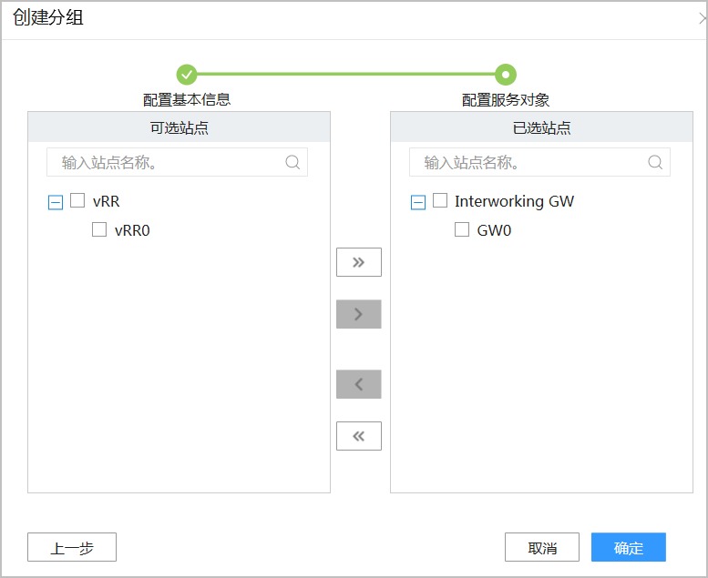
步骤4 单击“确定”，完成配置。
----结束

      - 配置 WAN 网络

        - 配置 WAN 接口

前提条件
          - 已经配置全局参数。具体请参见5.2.2.1 配置全局参数。
          - 已经添加IWG和RR设备。具体请参见5.2.2.2 添加IWG和RR设备。

          - 已配置RR/GW接入网络的方式。具体请参见5.2.2.6 配置RR/GW接入网络的方式。

操作步骤
步骤1 在主菜单中选择“部署 > 站点配置 > WAN配置”。
步骤2 选择需要配置RR或IWG站点。
步骤3 单击“WAN接口”页签，配置RR或IWG站点的WAN侧接口参数。
步骤4 在“操作”列，单击，修改WAN侧接口参数。
说明
“协商模式”、“上行容量”、“下行容量”的取值继承5.2.2.6 配置RR/GW接入网络的方式中所做的配置，此处可以修改配置。
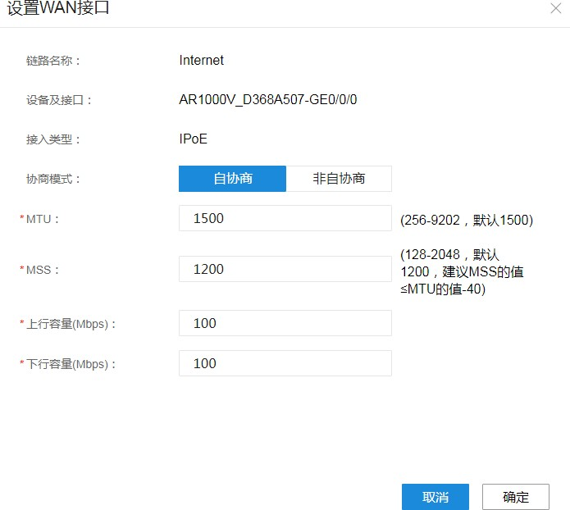

步骤5 单击“确定”，完成配置。
步骤6 单击“应用”，配置生效。
----结束

参数解释

表 5-26 “WAN 接口”页签，“设置 WAN 接口”界面

参数名称 | 说明
协商模式 | 参数含义说明可参考“ZTP”配置下的WAN链路参数，此处用于站点开局后的配置修改。
接口工作模式
双工模式
速率
上行容量
下行容量
MTU | 设置站点WAN侧接口的接口最大传输单元。
MSS | 设置站点WAN侧接口的TCP最大报文段长度。

        - 配置 WAN 路由
配置WAN侧网络OSPF、BGP或静态路由。

前提条件

- 已经配置全局参数。具体请参见5.2.2.1 配置全局参数。
- 已经添加IWG和RR设备。具体请参见5.2.2.2 添加IWG和RR设备。
- 已配置RR/GW接入网络的方式。具体请参见5.2.2.6 配置RR/GW接入网络的方式。

操作步骤
步骤1 在主菜单中选择“部署 > 站点配置 > WAN配置”。
步骤2 选择需要配置WAN路由的站点。
步骤3 单击“WAN路由”，切换至WAN路由页签。
步骤4 配置OSPF路由。
  - 单击“点击添加路由协议”。
  - 在“添加路由协议”弹框中，选择“OSPF”，单击“确定”。
  - 在“OSPF”页签中，单击“创建”，配置OSPF相关参数。

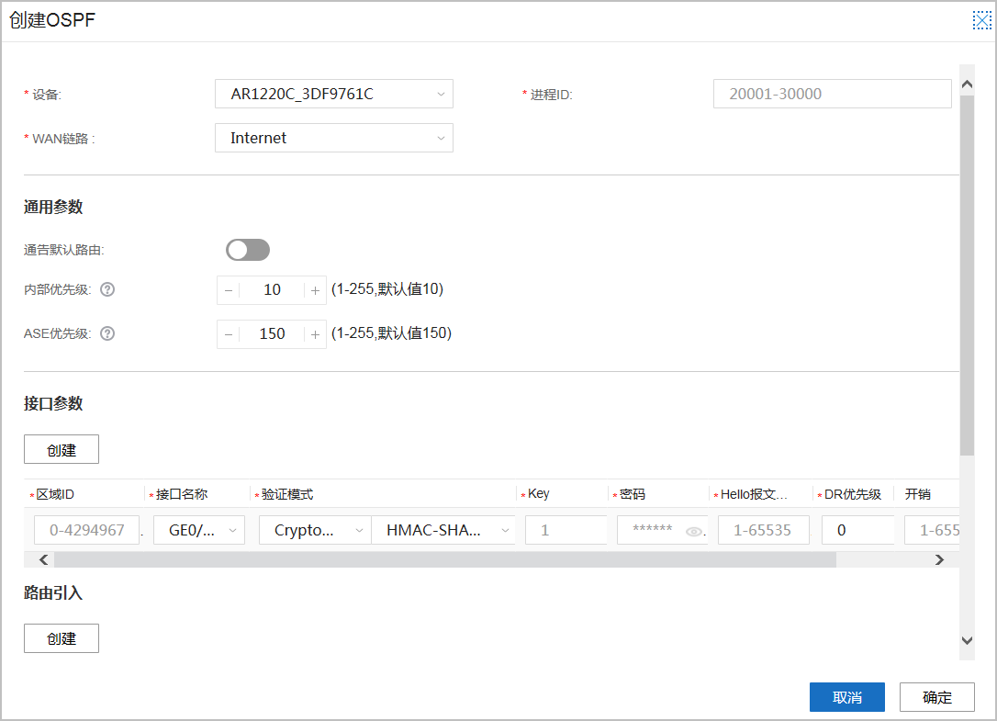

  - 单击“确定”，完成参数配置。
  - 单击“应用”，完成创建。
步骤5 配置BGP路由。

- 单击 或“点击添加路由协议”。
- 在“添加路由协议”弹框中，选择“BGP”，单击“确定”。
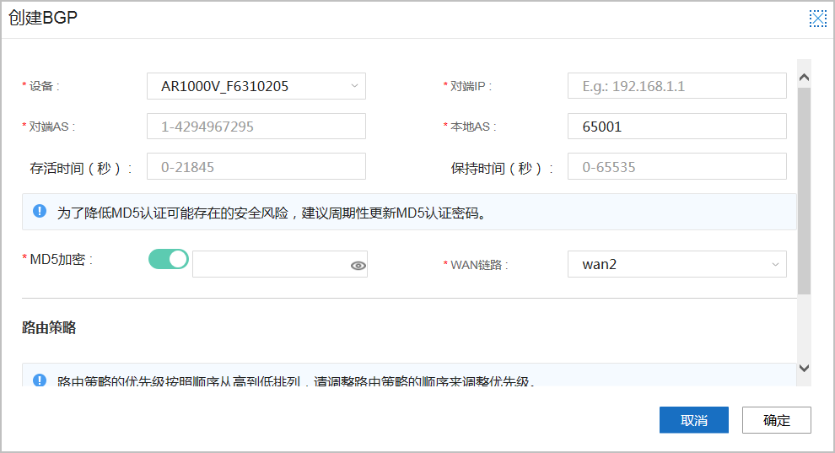
- 在“BGP”页签中，单击“创建”，配置BGP相关参数。
- 单击“确定”，完成参数配置。
- 单击“应用”，完成创建。

步骤6 配置静态路由。

- 单击 或“点击添加路由协议”。
- 在添“加路由协议”弹框中，选择“Static”，单击“确定”。
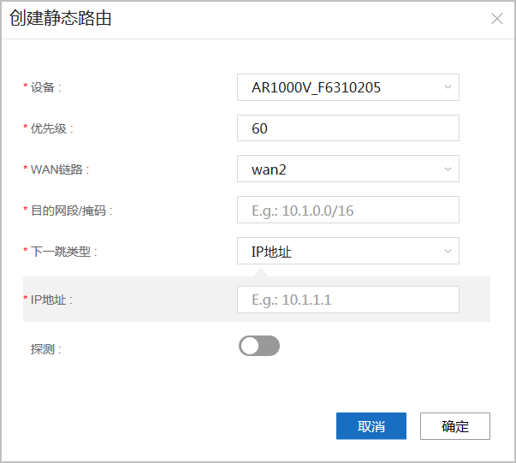
- 在“Static”页签中，单击“创建”，配置静态路由相关参数。
- 单击“确定”，完成参数配置。
- 单击“应用”，完成创建。

----结束

参数说明

表 5-27 “WAN 路由”页签，“创建 OSPF”界面

参数名称 | 说明
设备 | 选择CPE设备作为OSPF路由的配置对象。
进程ID | 设置OSPF进程的ID号。  - 在EVPN隧道模式，部署在Underlay网络上的OSPF路由，进程ID限制在20001-30000的范围内，部署在Overlay网络上的OSPF路由，进程ID 限制在1-20000的范围内。

参数名称 |  | 说明
WAN链路 |  | 选择WAN链路。WAN链路确定后，接口也就确定了，即表示在该接口上激活OSPF。一个接口只能绑定一个OSPF进程。
通用参数 | 通告默认路由 | 是否将缺省路由通告到普通OSPF区域。开启该开关后，设备会一直对外通告OSPF缺省路由。
 | 默认路由开销 | 通告的OSPF缺省路由的花销。
 | 内部优先级 | 设置OSPF路由(除AS-External路由之外)的优先级，数值越小优先级越高。
 | ASE优先级 | 设置OSPF AS-External路由的优先级，数值越小优先级越高。
接口参数 | 区域ID | 设置OSPF区域的ID号。
 | 接口名称 | 在该接口下激活OSPF。无需填写，系统会根据“WAN链路”自动关联。
 | 验证模式 | OSPF支持报文验证功能，只有通过验证的OSPF报文才能接收，否则将不能正常建立邻居。  设置OSPF区域所使用的认证模式。支持以下三种模式：  - 不认证（None）：不对OSPF报文进行验证。  - 简单认证（Simple）：需配置简单认证密码。  - 高级认证（Cryptographic）：可进一步选择MD5、HMAC-MD5或者  HMAC-SHA256验证模式。  说明  Simple、MD5、HMAC-MD5认证模式可能存在安全风险，推荐使用HMAC-  SHA256加密算法。
 | Key（当“验证模式”为“Cryptographic” 时，才需要配置） | 设置接口密文验证的验证字标识符。
 | 密码（当“验证模式”为“Simple” 或者“Cryptographic 时”，才需要配 置） | 设置密文验证字。
 | Hello报文间隔 | 设置接口发送Hello报文的时间间隔，单位为秒。
 | DR优先级 | 设置接口在选举DR（Designated Router）时的优先级。接口的DR优先级将影响接口在选举DR时所具有的资格，优先级为0的路由器不会被选举为  DR或BDR。
 | 开销 | 设置接口运行OSPF的开销值。从接口上学习到的OSPF路由会累加上该开销值。
路由引入 | 协议 | 设置引入的源路由协议。支持引入BGP、OSPF、静态路由和直连路由。

参数名称 |  |  | 说明
 | 进程ID（仅当“协议”为“OSPF”  时，才需要配置） |  | 引入的OSPF路由的进程号。
 | 开销 |  | 引入路由的开销。该值会覆盖源路由中的开销值。
路由策略 | 发布 | 发布 | 当SD-WAN站点与传统站点互访时，可以通过OSPF控制访问路径。  SD-WAN站点与传统站点已经建立邻居关系。用于控制Underlay OSPF路由信息的发布，站点只发布想要发布的或者邻居需要的路由，可限制传统站点对SD-WAN站点LAN侧网段的访问。
 |  | 类型 | 仅支持通过IP地址前缀（IP-perfix）进行路由过滤。
 |  | IP前缀 | 指定路由范围。几个参数之间的关系必须满足“掩码”≤“掩码范围下限”≤“掩码范围上限”。  - “IP地址/掩码”：指定IP地址和掩码长度。  - “掩码范围下限”：指定掩码长度匹配范围的下限。  - “掩码范围上限”：指定掩码长度匹配范围的上限。
 |  | 过滤类型 | 过滤OSPF路由，使指定网段的OSPF路由不会通过当前站点发布到  Underlay网络中。  - 黑名单：只允许发布“IP前缀列表”中所指定网段以外的OSPF路由。  - 白名单：只允许发布“IP前缀列表”中所指定网段的OSPF路由。
 |  | 开销（仅当“过滤类型”为“ 白 名 单”时， 才可以配置） | 路由策略的开销。接口对外发布OSPF路由时将使用该值作为开销值。
 | 接收 | 接收 | 当SD-WAN站点与传统站点互访时，可以通过OSPF控制访问路径。  SD-WAN站点与传统站点已经建立邻居关系。控制Underlay OSPF路由信息的接收，站点只接收自己想要接收的路由，可限制SD-WAN站点对传统站点LAN侧网段的访问。
 |  | 类型 | 仅支持通过IP地址前缀（IP-perfix）进行路由过滤。
 |  | IP前缀 | 指定路由范围。几个参数之间的关系必须满足“掩码”≤“掩码范围下限”≤“掩码范围上限”。  - “IP地址/掩码”：指定IP地址和掩码长度。  - “掩码范围下限”：指定掩码长度匹配范围的下限。  - “掩码范围上限”：指定掩码长度匹配范围的上限。
 |  | 过滤类型 | 过滤OSPF路由，使当前站点不会从Underlay网络中接收指定网段的OSPF 路由。  - 黑名单：只允许接收“IP前缀列表”中所指定网段以外的OSPF路由。  - 白名单：只允许接收“IP前缀列表”中所指定网段的OSPF路由。

表 5-28 “WAN 路由”页签，“BGP”页签，“高级选项”界面

参数名称 | 说明
外部优先级 | eBGP路由优先级。可以为不同的设备分别配置优先级。对于双网关站点，可为网关指定不同的eBGP路由优先级。
默认路由引入 | 使能将本地路由表中已存在的缺省路由引入到BGP路由表。
路由引入 | 设置引入的源路由协议。支持引入静态路由和直连路由。
聚合路由 | 将BGP本地路由表中的明细路由进行聚合，并且系统只发布该聚合路由，抑制聚合路由所包含的所有明细路由。可指定多个聚合路由的IP地址及掩码。

表 5-29 “WAN 路由”页签，“创建 BGP”界面

参数名称 |  |  | 说明
设备 |  |  | 选择CPE设备作为BGP路由的配置对象。
对端IP |  |  | 对端邻居设备的IP。一般是与传统站点建立BGP邻居关系。
对端AS |  |  | 对端设备的自治域号。
本地AS |  |  | 本端设备的伪AS号。如果不配置，则默认为全局配置中的AS 号。  通常情况下，一个设备只支持一个BGP进程，即只支持一个  AS号。但是在某些特殊情况下，例如网络迁移更换AS号的时候来为了保证网络切换的顺利进行，可以为指定对等体设置一个伪AS号。
存活时间 |  |  | 向对等体发送KeepAlive报文的时间间隔。当对等体间建立了  BGP连接后，它们定时向对端发送Keepalive消息，以维持BGP 连接的有效性。若设备在设定的连接保持时间（Hold time） 内未收到对端的Keepalive消息或任何其它类型的报文，则认为此BGP连接已中断，从而退出此BGP连接。
保持时间 |  |  | 超时时间间隔。实际配置时，保持时间至少应为存活时间的3 倍。
MD5加密 |  |  | 选择是否在BGP邻居之间使用MD5认证。如使能，需输入密文密码字符串。
WAN链路 |  |  | 选择部署eBGP路由的链路。
路由策略 | 发布策略 | 发布 | 当SD-WAN站点与传统站点互访时，可以通过BGP控制访问路径。  SD-WAN站点与传统站点已经建立邻居关系。用于控制Underlay BGP路由信息的发布，站点只发布想要发布的或者对等体需要的路由，可限制传统站点对SD-WAN站点LAN侧网段的访问。

参数名称 |  |  |  | 说明
 |  | 匹配 | 类型 | 仅支持通过IP地址前缀（IP-perfix）进行路由过滤。
 |  |  | IP前缀 | 指定路由范围。几个参数之间的关系必须满足“掩码”≤“掩码范围下限”≤“掩码范围上限”。  - “IP地址/掩码”：指定IP地址和掩码长度。  - “掩码范围下限”：指定掩码长度匹配范围的下限。  - “掩码范围上限”：指定掩码长度匹配范围的上限。
 |  | 应用 | 过滤类型 | 过滤BGP路由，使指定网段的BGP路由不会通过当前站点发布到Underlay网络中。  - 黑名单：只允许发布“IP前缀列表”中所指定网段以外的  BGP路由。  - 白名单：只允许发布“IP前缀列表”中所指定网段的BGP 路由。
 |  |  | MED（仅当“过滤类型”为“ 白 名 单”时， 才需要配置） | 修改“IP前缀列表”中的所指定网段的BGP路由的MED值。  MED属性相当于IGP使用的度量值（Metrics），它用于判断流量进入AS时的最佳路由。当一个运行BGP的设备通过不同的  EBGP对等体得到目的地址相同但下一跳不同的多条路由时， 在其它条件相同的情况下，将优先选择MED值较小者作为最佳路由。
 |  |  | 团体（仅当“过滤类型”为“ 白 名 单”时， 才需要配置） | 追加“IP前缀列表”中的所指定网段的BGP路由的团体属性。团体属性是BGP的私有属性，在BGP对等体之间传播，且不受  AS的限制。利用团体属性可以使多个AS中的一组BGP设备共享相同的策略，从而简化路由策略的应用和降低维护管理的难度。
 |  |  | AS Path  （ 仅 当 “过滤类型”为  “ 白 名 单”时， 才需要配置） | 设置“IP前缀列表”中的所指定网段的BGP路由的AS Path。  AS_Path属性按矢量顺序记录了某条路由从本地到目的地址所要经过的所有AS编号。配置不同的AS_Path属性功能，可以实现灵活的路由选路。
 | 接收策略 | 接收 |  | 当SD-WAN站点与传统站点互访时，可以通过BGP控制访问路径。  SD-WAN站点与传统站点已经建立邻居关系。控制Underlay  BGP路由信息的接收：站点只接收自己想要接收的路由，限制SD-WAN站点对传统站点LAN侧网段的访问。
 |  | 匹配 | 类型 | 仅支持通过IP地址前缀（IP-perfix）进行路由过滤。

参数名称 |  |  |  | 说明
 |  |  | IP前缀 | 指定路由范围。几个参数之间的关系必须满足“掩码”≤“掩码范围下限”≤“掩码范围上限”。  - “IP地址/掩码”：指定IP地址和掩码长度。  - “掩码范围下限”：指定掩码长度匹配范围的下限。  - “掩码范围上限”：指定掩码长度匹配范围的上限。
 |  | 应用 | 过滤类型 | 过滤BGP路由，使当前站点不会从Underlay网络中接收指定网段的BGP路由。  - 黑名单：只允许接收“IP前缀列表”中所指定网段以外的  BGP路由。  - 白名单：只允许接收“IP前缀列表”中所指定网段的BGP 路由。

表 5-30 “WAN 路由”页签，“创建静态路由”界面

参数名称 |  | 说明
设备 |  | 选择CPE设备作为静态路由的配置对象。
优先级 |  | 静态路由的优先级（1～255），数字越小优先级越高。  对于目的相同的多条静态路由，如果配置相同优先级可实现负载分担，如果配置不同优先级可以实现路由备份。
WAN链路 |  | 选择部署静态路由的链路。
目的网段/掩码 |  | 指定静态路由的目的网段和掩码。
下一跳 | 下一跳类型 | 为静态路由指定下一跳的类型。  - IP地址  - 出接口  - “black_hole”表示访问该目的网段的报文将被丢弃，比如用于阻隔访问某个Internet网站的报文流量。
 | IP地址（仅当“下一跳类型”为“IP地 址”时需要配置） | 静态路由的下一跳IP地址。
 | 探测（仅当“下一跳类型”为“IP地址” 或“出接口”时需要配置） | 使能静态路由与NQA测试例联动。
 | 目标 | 静态路由与NQA联动时仅采用ICMP测试例来检测源端到目的端的路由是否可达。指定NQA测试例的目的地址。

      - 通用配置

        - 配置 Eth-trunk 接口
RR/GW站点通过Eth-trunk接口接入传输网络时，需要配置站点的Eth-trunk接口。

前提条件
          - 已经配置全局参数。具体请参见5.2.2.1 配置全局参数。
          - 已经添加IWG和RR设备。具体请参见5.2.2.2 添加IWG和RR设备。
          - 已配置RR/GW接入网络的方式。具体请参见5.2.2.6 配置RR/GW接入网络的方式。

操作步骤
步骤1 在主菜单中选择“部署 > 站点配置 > 通用配置”。
步骤2 选择需要配置RR或IWG站点。
步骤3 单击“Eth-Trunk”页签。
步骤4 单击“创建”，填写Eth-trunk接口基本信息。
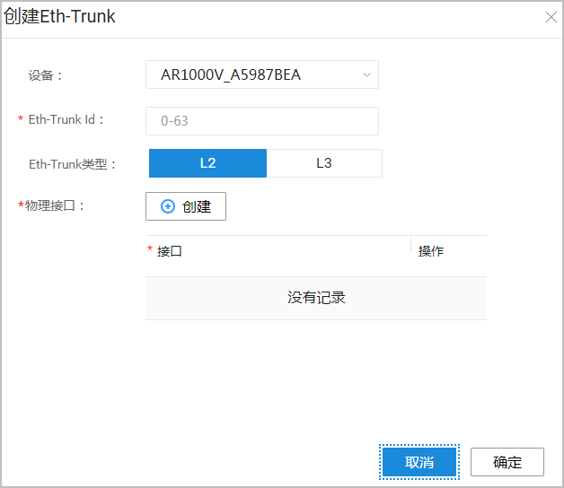
步骤5 单击“确定”，完成配置。
步骤6 单击“应用”，完成创建。
----结束

参数解释

表 5-31 “Eth-Trunk”页签

参数名称 | 说明
设备 | 选择创建Eth-trunk接口的站点网关设备。
Eth-Trunk Id | 指定Eth-Trunk接口ID。在双网关场景下，如果双网关通过两条三层物理链路相  连，系统会自动为两个网关设备创建Eth-Trunk 0接口，那么此处创建Eth-Trunk接口时，不可以再创建ID为0的Eth-Trunk链路。
Eth-Trunk类型 | 支持配置二层Eth-Trunk接口或者三层Eth-Trunk接口。
物理接口 | 指定Eth-Trunk链路的成员链路。最多可添加8条成员线路，所有成员链路的信号类型必须一致。如果配置的二层Eth-Trunk接口，其成员接口必须为二层物理口；如果配置的三层Eth-Trunk接口，其成员接口必须为三层物理口。

        - 配置设备管理员密码
如果采用手工添加设备的方式，站点中的设备在上线后，其admin密码将自动重置为随机密码。可以通过Agile Controller-Campus配置admin密码，后续上线新设备管理员被设置新的密码。

前提条件
          - 已经配置全局参数。具体请参见5.2.2.1 配置全局参数。
          - 已经添加IWG和RR设备。具体请参见5.2.2.2 添加IWG和RR设备。
          - 已配置RR/GW接入网络的方式。具体请参见5.2.2.6 配置RR/GW接入网络的方式。

操作步骤
步骤1 在主菜单中选择“部署 > 站点配置 > 通用配置”。
步骤2 选择需要配置RR或IWG站点。
步骤3 单击“设备帐号”页签。
步骤4 修改设备管理员密码并确认密码，单击“应用”，完成密码修改。

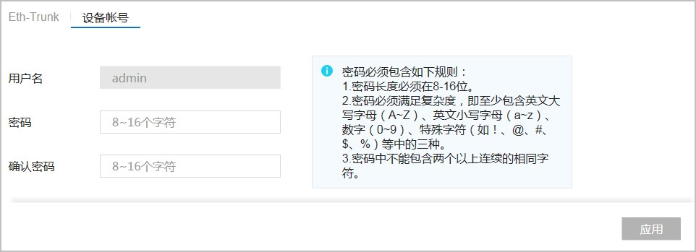

----结束

      - 互联配置
实现SD-WAN网络和MPLS网络的路由互通，PE之间需要建立BGP VPNv4邻居关系， 包括Peer相关配置和路由策略配置。

前提条件
- 已经配置全局参数。具体请参见5.2.2.1 配置全局参数。
- 已经添加IWG和RR设备。具体请参见5.2.2.2 添加IWG和RR设备。
- 已配置RR/GW接入网络的方式。具体请参见5.2.2.6 配置RR/GW接入网络的方式。

操作步骤
步骤1 在主菜单中选择“部署 > 站点配置 > 互联配置”。
步骤2 在“GW角色”中，选择需要配置的GW。
步骤3 在站点区域选择一个GW站点。
步骤4 在互联类型中，单击“选择类型”，选择“OptionB”或“OptionA(VXLAN)”。单击“确定”。
步骤5 当互联类型选择“OptionB”时，可配置“L3接口”，“路由配置”以及“BGP VPNV4”。
- 配置L3接口，实现Edge站点与云上的VPC网络的互通。
  - 单击“L3接口”页签，再单击“创建”。
  - 在“创建L3接口”页签中，配置L3接口的相关信息。

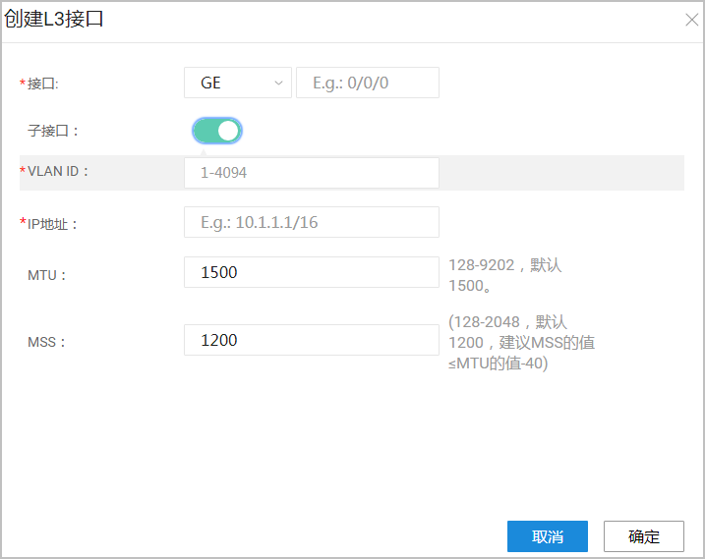
  - 单击“确定”。
  - 单击“应用”，完成创建。
- 路由配置
  - 单击“点击创建路由协议”。
  - 在“添加路由协议”弹框中，选择“Static”，单击“确定”。
  - 在“Static”页签中，单击“创建”，配置静态路由相关参数。

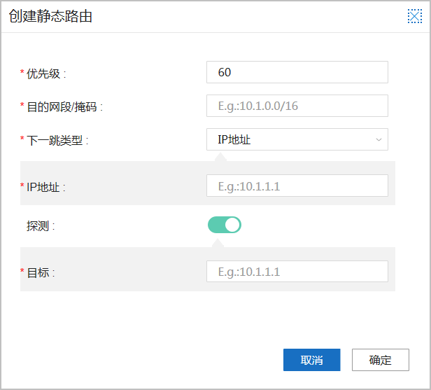

  - 单击“确定”，完成参数配置。
  - 单击“应用”，完成创建。
- 配置BGP VPNV4，实现SD-WAN网络和MPLS网络的路由互通。
  - 单击“BGP VPNV4”页签，再单击“创建”。
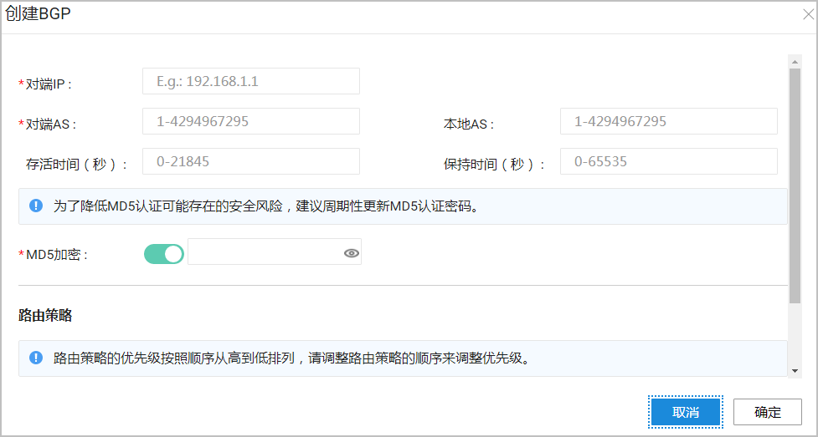
  - 在“创建BGP”弹框中，配置BGP相关参数。

  - 单击“确定”。
  - 单击“应用”，完成创建。
步骤6 当互联类型选择“OptionA(VXLAN)”时，可配置“L3接口”，“VLAN”，“路由配置”以及“Vxlan”。
- 配置L3接口，可参见配置L3接口。
- 配置VLAN。
  - 单击“VLAN”页签，再单击“创建”。
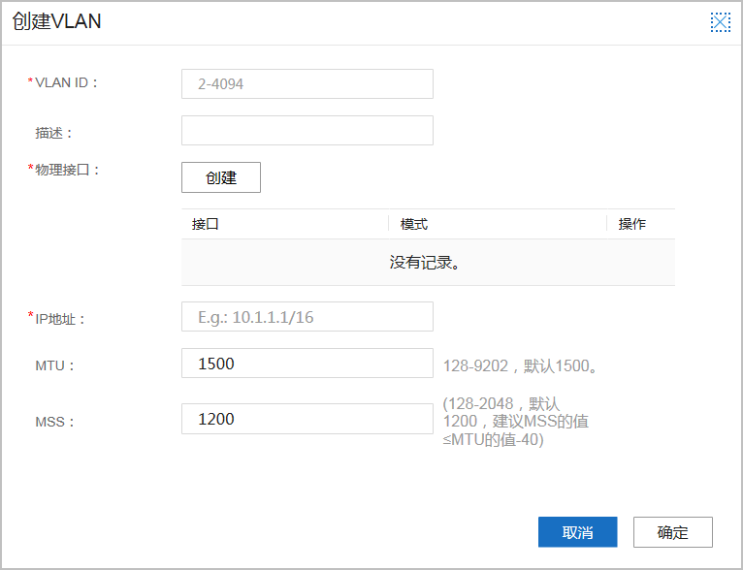
  - 在“创建VLAN”弹框中，配置VLAN相关参数。
  - 单击“确定”。
  - 单击“应用”，完成创建。
- 路由配置，可参见步骤5.2。
- 配置VXLAN参数。
选择“本端VTEP IP”为“Interface”或“IP”。
- 当选择“本端VTEP IP”为“Interface”时，需选择已创建的L3接口，并设置“对端VTEP IP”。
- 当选择“本端VTEP IP”为“IP”时，需设置“IP”与“对端VTEP IP”。单击“应用”，完成配置。
----结束

参数解释

表 5-32 “L3 接口”页签，“创建 L3 接口”界面

参数名称 |  | 说明
接口 |  | L3层接口名称。
子接口 | 子接口 | 是否创建子接口。
 | VLAN ID | 三层子接口的范围为：1-4094。Dot1q Vlan的数值即为子接口的编号。
IP地址 |  | 接口 /子接口的IP地址。
MTU |  | 接口最大传输单元。当物理接口类型为xDSL时，不支持配置。  网络层一般要限制每次发送数据包的最大长度。任何时候网络层接收到一份要发送的IP数据包时，它要判断向本地哪个接口发送数据，并查询该接口获得其最大传输单元MTU（Maximum Transmission Unit）。网络层把MTU值与要发送的IP数据包长度进行比较，如果IP数据包的长度比MTU值大，那么IP数据包就需要进行分片，分片后的数据包长度小于等于MTU。  - 由于QoS队列长度有限，如果MTU配置过小而报文尺寸较大， 可能会造成分片过多，报文被QoS队列丢弃。  - 如果MTU值配置过大，会造成报文的传输速度较慢，甚至会造成报文丢失。
MSS |  | 接口的TCP最大报文段长度。TCP最大报文段长度MSS（Max Segment Size）是TCP协议里面定义的一个选项，表示可以被对端设备接收的最大TCP报文段的长度。通信双方在建立TCP连接时会协商出MSS值，以确定TCP报文段的最大数据长度。这样，当对端发送的TCP报文段的长度超过协商出来的MSS，报文会进行分片处理。  须知  为了保证TCP报文不分片，配置过程中需要注意MSS与MTU的关系。最大传输单元MTU（Maximum Transmission Unit）是用来标识IP报文是否分片的选项。如果对端发送的IP报文长度超过MTU值，则IP报文会进行分片处理。一般情况下，为了不影响报文传输，MSS值加上报文开销（TCP首 部、IP首部等）不超过MTU值。例如，以太网接口的缺省MTU值为1500字节，为了保证报文不分片，MSS值最大配置为1460（1500 − 20（TCP首部最小长度） − 20（IP首部最小长度））字节。推荐用户配置MSS值为1200 字节。

表 5-33 “BGP VPNV4 路由”页签，“创建 BGP”界面

参数名称 | 说明
对端IP | 对端邻居设备的IP。一般是与传统站点建立BGP邻居关系。
对端AS | 对端设备的自治域号。

参数名称 |  |  |  | 说明
本地AS |  |  |  | 本端设备的伪AS号。如果不配置，则默认为全局配置中的AS 号。  通常情况下，一个设备只支持一个BGP进程，即只支持一个  AS号。但是在某些特殊情况下，例如网络迁移更换AS号的时候来为了保证网络切换的顺利进行，可以为指定对等体设置一个伪AS号。
存活时间 |  |  |  | 向对等体发送KeepAlive报文的时间间隔。当对等体间建立了  BGP连接后，它们定时向对端发送Keepalive消息，以维持BGP 连接的有效性。若设备在设定的连接保持时间（Hold time） 内未收到对端的Keepalive消息或任何其它类型的报文，则认为此BGP连接已中断，从而退出此BGP连接。
保持时间 |  |  |  | 超时时间间隔。实际配置时，保持时间至少应为存活时间的3 倍。
MD5加密 |  |  |  | 选择是否在BGP邻居之间使用MD5认证。如使能，需输入密文密码字符串。
路由策略 | 发布策略 | 发布 |  | 当SD-WAN站点与传统站点互访时，可以通过BGP控制访问路径。  SD-WAN站点与传统站点已经建立邻居关系。用于控制Underlay BGP路由信息的发布，站点只发布想要发布的或者对等体需要的路由，可限制传统站点对SD-WAN站点LAN侧网段的访问。
 |  | 索引 | 索引 | 路由策略的索引编号。  仅支持通过IP地址前缀（IP-perfix）进行路由过滤。
 |  |  | Goto索引 | 设置该参数后，路由进入路由策略时，可以从索引编号直接跳转至设置的Goto索引编号。该参数的取值必须大于“索 引”的取值。  说明  必须配置至少2条索引后，才能设置该参数。
 |  | 匹配 | IP前缀列表 | 指定路由范围。几个参数之间的关系必须满足“掩码”≤“掩码范围下限”≤“掩码范围上限”。  - “IP地址/掩码”：指定IP地址和掩码长度。  - “掩码范围下限”：指定掩码长度匹配范围的下限。  - “掩码范围上限”：指定掩码长度匹配范围的上限。
 |  |  | Communit y Filter | 团体属性过滤器。  - 名称：团体属性过滤器名称。  - 全匹配：使能时，表示完全匹配，即所有的团体都必须出现。  - 匹配模式：可指定团体属性过滤器的匹配模式为允许或拒绝。  - 成员：指定的团体号。

参数名称 |  |  |  | 说明
 |  | 应用 | 过滤类型 | 过滤BGP路由，使指定网段的BGP路由不会通过当前站点发布到Underlay网络中。  - 黑名单：只允许发布“IP前缀”中所指定网段以外的BGP 路由。  - 白名单：只允许发布“IP前缀”中所指定网段的BGP路由。
 |  |  | MED（仅当“过滤类型”为“ 白 名 单”时， 才需要配置） | 修改“IP前缀”中的所指定网段的BGP路由的MED值。  MED属性相当于IGP使用的度量值（Metrics），它用于判断流量进入AS时的最佳路由。当一个运行BGP的设备通过不同的  EBGP对等体得到目的地址相同但下一跳不同的多条路由时， 在其它条件相同的情况下，将优先选择MED值较小者作为最佳路由。
 |  |  | 团体（仅当“过滤类型”为“ 白 名 单”时， 才需要配置） | 追加“IP前缀”中的所指定网段的BGP路由的团体属性。  团体属性是BGP的私有属性，在BGP对等体之间传播，且不受  AS的限制。利用团体属性可以使多个AS中的一组BGP设备共享相同的策略，从而简化路由策略的应用和降低维护管理的难度。
 |  |  | ExtComm unity（仅当“过滤类型”为“ 白 名 单”时， 才需要配置） | 用来创建扩展团体属性过滤器。
 |  |  | Local Preference  （ 仅 当 “过滤类型”为  “ 白 名 单”时， 才需要配置） | 用来配置BGP的缺省本地优先级。
 |  |  | AS Path  （ 仅 当 “过滤类型”为  “ 白 名 单”时， 才需要配置） | 设置“IP前缀”中的所指定网段的BGP路由的AS Path。  AS_Path属性按矢量顺序记录了某条路由从本地到目的地址所要经过的所有AS编号。配置不同的AS_Path属性功能，可以实现灵活的路由选路。

参数名称 |  |  |  | 说明
 | 接收策略 | 接收 |  | 当SD-WAN站点与传统站点互访时，可以通过BGP控制访问路径。  SD-WAN站点与传统站点已经建立邻居关系。控制Underlay  BGP路由信息的接收：站点只接收自己想要接收的路由，限制SD-WAN站点对传统站点LAN侧网段的访问。
 |  | 索引 | 索引 | 路由策略的索引编号。仅支持通过IP地址前缀（IP-perfix）进行路由过滤。
 |  |  | Goto索引 | 设置该参数后，路由进入路由策略时，可以从索引编号直接跳转至设置的Goto索引编号。该参数的取值必须大于“索 引”的取值。  说明  必须配置至少2条索引后，才能设置该参数。
 |  | 匹配 | IP前缀列表 | 指定路由范围。几个参数之间的关系必须满足“掩码”≤“掩码范围下限”≤“掩码范围上限”。  - “IP地址/掩码”：指定IP地址和掩码长度。  - “掩码范围下限”：指定掩码长度匹配范围的下限。  - “掩码范围上限”：指定掩码长度匹配范围的上限。
 |  |  | Communit y Filter | 团体属性过滤器。  - 名称：团体属性过滤器名称。  - 全匹配：使能时，表示完全匹配，即所有的团体都必须出现。  - 匹配模式：可指定团体属性过滤器的匹配模式为允许或拒绝。  - 成员：指定的团体号。
 |  | 应用 | 过滤类型 | 过滤BGP路由，使当前站点不会从Underlay网络中接收指定网段的BGP路由。  - 黑名单：只允许接收“IP前缀”中所指定网段以外的BGP 路由。  - 白名单：只允许接收“IP前缀”中所指定网段的BGP路由。
 |  |  | MED（仅当“过滤类型”为“ 白 名 单”时， 才需要配置） | 修改“IP前缀”中的所指定网段的BGP路由的MED值。  MED属性相当于IGP使用的度量值（Metrics），它用于判断流量进入AS时的最佳路由。当一个运行BGP的设备通过不同的  EBGP对等体得到目的地址相同但下一跳不同的多条路由时， 在其它条件相同的情况下，将优先选择MED值较小者作为最佳路由。

参数名称 |  |  |  | 说明
 |  |  | 团体（仅 | 追加“IP前缀”中的所指定网段的BGP路由的团体属性。  团体属性是BGP的私有属性，在BGP对等体之间传播，且不受  AS的限制。利用团体属性可以使多个AS中的一组BGP设备共享相同的策略，从而简化路由策略的应用和降低维护管理的难度。
 |  |  | 当“过滤
 |  |  | 类型”为
 |  |  | “白名
 |  |  | 单”时，
 |  |  | 才需要配
 |  |  | 置）
 |  |  | ExtComm unity（仅 | 用来创建扩展团体属性过滤器。
 |  |  | 当“过滤
 |  |  | 类型”为
 |  |  | “白名
 |  |  | 单”时，
 |  |  | 才需要配
 |  |  | 置）
 |  |  | Local Preference | 用来配置BGP的缺省本地优先级。
 |  |  | （仅当
 |  |  | “过滤类
 |  |  | 型”为
 |  |  | “白名
 |  |  | 单”时，
 |  |  | 才需要配
 |  |  | 置）
 |  |  | AS Path | 设置“IP前缀”中的所指定网段的BGP路由的AS Path。  AS_Path属性按矢量顺序记录了某条路由从本地到目的地址所要经过的所有AS编号。配置不同的AS_Path属性功能，可以实现灵活的路由选路。
 |  |  | （仅当
 |  |  | “过滤类
 |  |  | 型”为
 |  |  | “白名
 |  |  | 单”时，
 |  |  | 才需要配
 |  |  | 置）

表 5-34 “路由配置”页签，“创建静态路由”界面

参数名称 | 说明
优先级 | 静态路由的优先级（1～255），数字越小优先级越高。  对于目的相同的多条静态路由，如果配置相同优先级可实现负载分担，如果配置不同优先级可以实现路由备份。
目的网段/掩码 | 指定静态路由的目的网段和掩码。

参数名称 |  | 说明
下一跳 | 下一跳类型 | 为静态路由指定下一跳的类型。  - IP地址  - “black_hole”表示访问该目的网段的报文将被丢弃，比如用于阻隔访问某个Internet网站的报文流量。
 | IP地址（仅当“下一跳类型”为“IP地 址”时需要配置） | 静态路由的下一跳IP地址。
 | 探测（仅当“下一跳类型”为“IP地址” 时需要配置） | 使能静态路由与NQA测试例联动。
 | 目标 | 静态路由与NQA联动时仅采用ICMP测试例来检测源端到目的端的路由是否可达。指定NQA测试例的目的地址。

表 5-35 “VLAN”页签，“创建 VLAN”界面

参数名称 |  | 说明
VLAN ID |  | 该VLAN用于站点与LAN网络之间二层通信所使用的  VLAN。不应与WLAN的VLAN号以及双网关内链路的  VLAN号重叠。  系统会根据VLAN ID自动创建VLANIF接口。对于双网关站点，如果CPE设备下行直连L2交换机，为了在LAN侧网络中实现VRRP功能，两台CPE设备必须使用相同VLAN ID的  VLANIF接口与LAN侧网络通信。
物理接口 |  | 选择需要添加的接口类型并输入需要添加的接口号（例如0 或0/0/0），选择模式“Tag”或“Untag”。
IP地址 |  | 配置VLAN ID接口的IP地址。
高级属性 | MTU | 接口最大传输单元。当物理接口类型为xDSL时，不支持配置。  网络层一般要限制每次发送数据包的最大长度。任何时候网络层接收到一份要发送的IP数据包时，它要判断向本地哪个接口发送数据，并查询该接口获得其最大传输单元MTU  （Maximum Transmission Unit）。网络层把MTU值与要发送的IP数据包长度进行比较，如果IP数据包的长度比MTU值 大，那么IP数据包就需要进行分片，分片后的数据包长度小于等于MTU。  - 由于QoS队列长度有限，如果MTU配置过小而报文尺寸较大，可能会造成分片过多，报文被QoS队列丢弃。  - 如果MTU值配置过大，会造成报文的传输速度较慢，甚至会造成报文丢失。

参数名称 |  | 说明
 | MSS | 接口的TCP最大报文段长度。TCP最大报文段长度MSS  （Max Segment Size）是TCP协议里面定义的一个选项，表示可以被对端设备接收的最大TCP报文段的长度。通信双方在建立TCP连接时会协商出MSS值，以确定TCP报文段的最大数据长度。这样，当对端发送的TCP报文段的长度超过协商出来的MSS，报文会进行分片处理。  须知  为了保证TCP报文不分片，配置过程中需要注意MSS与MTU的关系。最大传输单元MTU（Maximum Transmission Unit）是用来标识  IP报文是否分片的选项。如果对端发送的IP报文长度超过MTU值， 则IP报文会进行分片处理。一般情况下，为了不影响报文传输，  MSS值加上报文开销（TCP首部、IP首部等）不超过MTU值。例 如，以太网接口的缺省MTU值为1500字节，为了保证报文不分片，  MSS值最大配置为1460（1500 − 20（TCP首部最小长度） − 20（IP  首部最小长度））字节。推荐用户配置MSS值为1200字节。

表 5-36 “Vxlan”页签

参数名称 | 说明
本端VTEP IP | VXLAN隧道本端VTEP IP。选择“Interface”或“IP”。
选择接口（仅当“本端VTEP IP”  为“Interface”时需要配置） | 选择已创建的L3接口。
IP（仅当“本端VTEP IP”为  “IP”时需要配置） | 输入本端VTEP IP地址。
对端VTEP IP | 输入隧道目的端VTEP IP地址。

      - 配置访问套餐
MSP管理员可以配置不同类型的带宽套餐，供租户选择和接入。

前提条件

- 已经配置全局参数。具体请参见5.2.2.1 配置全局参数。
- 已经添加IWG和RR设备。具体请参见5.2.2.2 添加IWG和RR设备。

操作步骤
步骤1 在主菜单中选择“部署 > 管理服务 > 访问套餐设计”。
步骤2 在显示的页面中，单击“创建”，创建套餐信息。

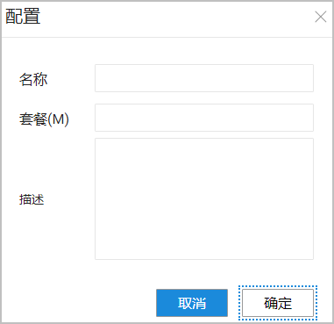

步骤3 单击“确定”，完成创建。
----结束

后续处理

表 5-37 站点后续处理

功能 | 操作场景及约束 | 操作步骤
修改套餐 | 当套餐被IWG使用时，不能修改套餐。 | - 在需要修改的站点的“操作” 列，单击。  - 修改套餐的配置。  - 单击“确定”，完成修改。
删除套餐 | 当套餐被IWG使用时，不能删除套餐。 | - 在需要修改的站点的“操作”  列，单击 。  - 单击“是”，删除套餐。

参数说明

表 5-38 访问套餐配置
参数名称 | 说明
名称 | 访问套餐的名称。
套餐 | 带宽套餐。
描述 | 描述信息。

      - 配置租户接入
用于管理租户的接入站点，即配置允许哪些租户可以使用多租户设备。

前提条件
- 已经配置全局参数。具体请参见5.2.2.1 配置全局参数。
- 已经添加IWG和RR设备。具体请参见5.2.2.2 添加IWG和RR设备。
- 已经配置接入区。具体请参见5.2.2.9 创建接入区。
- 已经创建租户。

操作步骤
步骤1 在主菜单中选择“部署 > 管理服务 > 租户服务配置”。
步骤2 配置租户是否接入RR站点。
- 选择一个租户，单击“RR服务”。
- 当租户需要使用RR服务时，打开使能开关，使用RR服务。
- 设置共享模式。
  - 共享：共享同一台RR给多租户时选择此选项。
  - 独享：单租户独自使用一台RR时选择此选项。
当“共享模式”设置为“独享”时，单击“新增”，选择一个IWG分组和
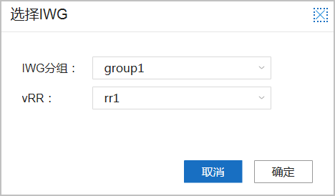
RR，用于基于接入区域选择给该租户分配独享的RR。

- 单击“确定”。
- 单击“应用变更”，完成配置。
步骤3 配置租户是否接入IWG站点。
- 选择一个租户，单击“IWG服务”。
- 当租户需要使用IWG服务时，打开使能开关，使用IWG服务。
- 选择接入方式。选择“OptionB”或“OptionA(VXLAN)”。
- 设置共享模式。
  - 当接入方式为“OptionB”时。
    - 共享：共享同一台IWG给多租户时选择此选项。
设置为此模式时，需要配置“None-SDWAN VPN”。
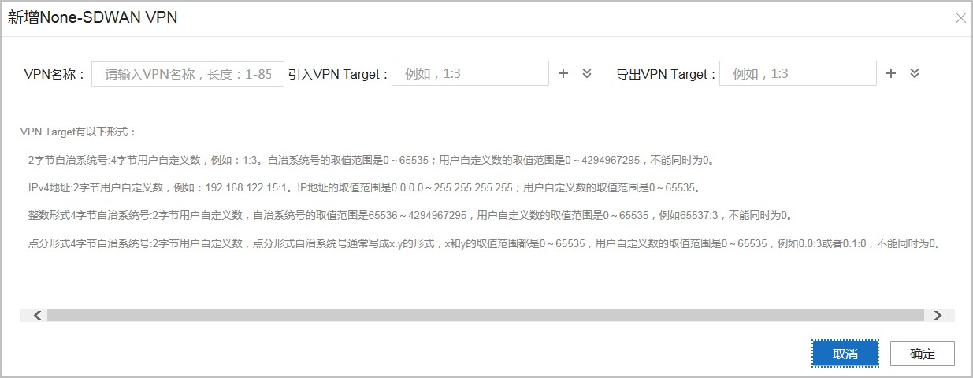
单击“新增”，设置VPN名称、引入VPN Target、导出VPN Target，用于基于接入区域选择给该租户分配共享的IWG。
    - 独享：单租户独自使用一台IWG时选择此选项。
设置为此模式时，需要配置“IWG分配”和“None-SDWAN VPN”。“None-SDWAN VPN”配置同共享模式配置，具体请参见步骤3.4。IWG 分配请执行如下操作：
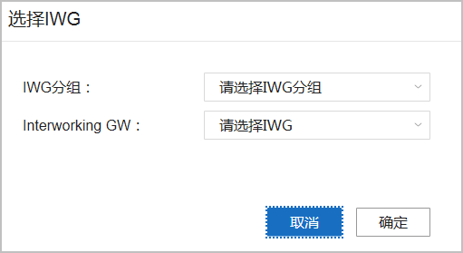
单击“新增”，选择一个IWG分组和Interworking GW，用于基于接入区域选择给该租户分配独享的IWG。
  - 当接入方式为“OptionA(VXLAN)”时。
    - 共享：共享同一台IWG给多租户时选择此选项。设置为此模式时，需要配置IWG分配和None-SDWAN VPN。

      - 配置IWG分配
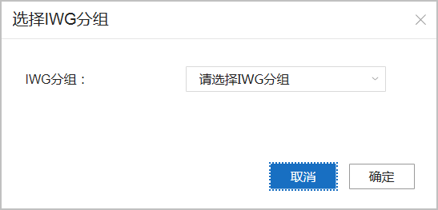
单击“新增”，选择一个IWG分组。
      - 配置None-SDWAN VPN
单击“新增”，分别设置“VPN名称”和“VNI”。通过VNI
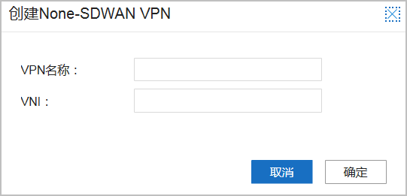
（VXLAN Network Identifier）来标识VXLAN网络。
    - 独享：单租户独自使用一台IWG时选择此选项。
设置为此模式时，需要配置IWG分配和None-SDWAN VPN。配置IWG分配和None-SDWAN VPN同共享模式，具体请参见▪共享。
- 单击“确定”。
- 点击“IWG分配”下操作列的，编辑IWG。

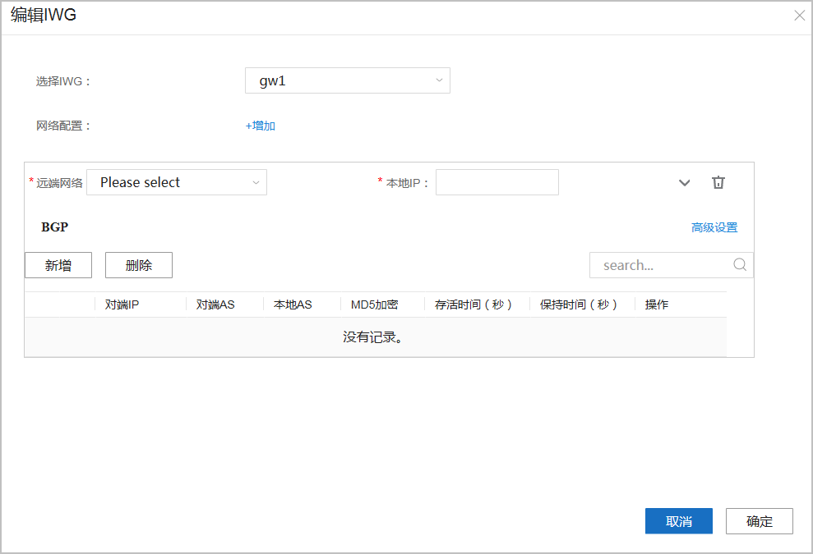

- 选择一个IWG。
- 在“网络配置”右侧，点击“+增加”，设置网络配置参数。
- 单击“确定”，完成IWG配置。
- 单击“应用变更”，完成配置。

----结束

后续处理

表 5-39 租户接入后续处理

功能 | 操作场景及约束 | 操作步骤
修改接入配置 | 已经创建RR或IWG服务。 | - 在需要修改的数据的“操作” 列，单击。  - 修改接入配置。  - 单击“确定”，完成修改。
删除接入配置 | 已经创建RR或IWG服务。 | - 在需要修改的数据的“操作”  列，单击 。  - 单击“是”，删除接入配置。
查看使能RR或  IWG租  户 | 当MSP管理多个租户时，可快速统计和查看使能RR或IWG服务的租户。 | - 单击“RR服务”或“IWG服务”。  - 从左侧面板的下拉选框中选择“使能”。

功能 | 操作场景及约束 | 操作步骤
查看去使能RR 或IWG  租户 | 当MSP管理多个租户时，可快速统计和查看去使能RR或IWG服务的租户。 | - 单击“RR服务”或“IWG服务”。  - 从左侧面板的下拉选框中选择“去使能”。

参数说明

表 5-40 接入配置_IWG 服务_新增 MPLS 网络

参数名称 | 说明
VPN名称 | MPLS网络的名称。
引入VPN Target | 传统网络配置的导出VPN Target。
导出VPN Target | 传统网络配置的引入VPN Target。

表 5-41 “IWG 服务”页签，“编辑 IWG”界面，BGP 高级设置界面

参数名称 | 说明
外部优先级 | eBGP路由优先级。可以为不同的设备分别配置优先级。对于双网关站点，可为网关指定不同的eBGP路由优先级。
内部优先级 | 指定IBGP内部路由的协议优先级。
默认路由引入 | 使能将本地路由表中已存在的缺省路由引入到BGP路由表。
路由引入 | 设置引入的源路由协议。支持引入静态路由和直连路由。
聚合路由 | 将BGP本地路由表中的明细路由进行聚合，并且系统只发布该聚合路由，抑制聚合路由所包含的所有明细路由。可指定多个聚合路由的IP地址及掩码。
路由反射 | 是否使能路由反射器功能。
Cluster-id | 指定路由反射器的集群ID。 可以用取值范围为1～4294967295的整数，也可以用IPv4地址形式标识。

表 5-42 “IWG 服务”页签，“编辑 IWG”界面，新增 BGP 界面

参数名称 | 说明
对端IP | 对端邻居设备的IP。一般是与传统站点建立BGP邻居关系。

参数名称 |  |  |  | 说明
对端AS |  |  |  | 对端设备的自治域号。
本地AS |  |  |  | 本端设备的伪AS号。如果不配置，则默认为全局配置中的AS 号。  通常情况下，一个设备只支持一个BGP进程，即只支持一个  AS号。但是在某些特殊情况下，例如网络迁移更换AS号的时候来为了保证网络切换的顺利进行，可以为指定对等体设置一个伪AS号。
存活时间 |  |  |  | 向对等体发送KeepAlive报文的时间间隔。当对等体间建立了  BGP连接后，它们定时向对端发送Keepalive消息，以维持BGP 连接的有效性。若设备在设定的连接保持时间（Hold time） 内未收到对端的Keepalive消息或任何其它类型的报文，则认为此BGP连接已中断，从而退出此BGP连接。
保持时间 |  |  |  | 超时时间间隔。实际配置时，保持时间至少应为存活时间的3 倍。
MD5加密 |  |  |  | 选择是否在BGP邻居之间使用MD5认证。如使能，需输入密文密码字符串。
ReflectClient |  |  |  | 当高级设置中使能路由反射功能时，可使能ReflectClient，支持此IWG作为RR。
路由策略 | 发布 | 发布 |  | 当SD-WAN站点与传统站点互访时，可以通过BGP控制访问路径。  SD-WAN站点与传统站点已经建立邻居关系。用于控制Underlay BGP路由信息的发布，站点只发布想要发布的或者对等体需要的路由，可限制传统站点对SD-WAN站点LAN侧网段的访问。
 |  | 匹配 | 类型 | 仅支持通过IP地址前缀（IP-perfix）进行路由过滤。
 |  |  | IP前缀 | 指定路由范围。几个参数之间的关系必须满足“掩码”≤“掩码范围下限”≤“掩码范围上限”。  - “IP地址/掩码”：指定IP地址和掩码长度。  - “掩码范围下限”：指定掩码长度匹配范围的下限。  - “掩码范围上限”：指定掩码长度匹配范围的上限。
 |  | 应用 | 过滤 | 过滤BGP路由，使指定网段的BGP路由不会通过当前站点发布到Underlay网络中。  - 黑名单：只允许发布“IP前缀列表”中所指定网段以外的  BGP路由。  - 白名单：只允许发布“IP前缀列表”中所指定网段的BGP 路由。

参数名称 |  |  |  | 说明
 |  |  | MED（仅当“过滤类型”为“ 白 名 单”时， 才需要配置） | 修改“IP前缀列表”中的所指定网段的BGP路由的MED值。  MED属性相当于IGP使用的度量值（Metrics），它用于判断流量进入AS时的最佳路由。当一个运行BGP的设备通过不同的  EBGP对等体得到目的地址相同但下一跳不同的多条路由时， 在其它条件相同的情况下，将优先选择MED值较小者作为最佳路由。
 |  |  | 团体（仅当“过滤类型”为“ 白 名 单”时， 才需要配置） | 追加“IP前缀列表”中的所指定网段的BGP路由的团体属性。团体属性是BGP的私有属性，在BGP对等体之间传播，且不受  AS的限制。利用团体属性可以使多个AS中的一组BGP设备共享相同的策略，从而简化路由策略的应用和降低维护管理的难度。
 |  |  | AS Path  （ 仅 当 “过滤类型”为  “ 白 名 单”时， 才需要配置） | 设置“IP前缀列表”中的所指定网段的BGP路由的AS Path。  AS_Path属性按矢量顺序记录了某条路由从本地到目的地址所要经过的所有AS编号。配置不同的AS_Path属性功能，可以实现灵活的路由选路。
 | 接收 | 接收 |  | 当SD-WAN站点与传统站点互访时，可以通过BGP控制访问路径。  SD-WAN站点与传统站点已经建立邻居关系。控制Underlay  BGP路由信息的接收：站点只接收自己想要接收的路由，限制SD-WAN站点对传统站点LAN侧网段的访问。
 |  | 匹配 | 类型 | 仅支持通过IP地址前缀（IP-perfix）进行路由过滤。
 |  |  | IP前缀 | 指定路由范围。几个参数之间的关系必须满足“掩码”≤“掩码范围下限”≤“掩码范围上限”。  - “IP地址/掩码”：指定IP地址和掩码长度。  - “掩码范围下限”：指定掩码长度匹配范围的下限。  - “掩码范围上限”：指定掩码长度匹配范围的上限。
 |  | 应用 | 过滤类型 | 过滤BGP路由，使当前站点不会从Underlay网络中接收指定网段的BGP路由。  - 黑名单：只允许接收“IP前缀列表”中所指定网段以外的  BGP路由。  - 白名单：只允许接收“IP前缀列表”中所指定网段的BGP 路由。

      - 配置接入资源
用于管理租户的接入资源，即配置允许哪些租户可以使用接入区资源。

前提条件

- 已经配置全局参数。具体请参见5.2.2.1 配置全局参数。
- 已经添加IWG和RR设备。具体请参见5.2.2.2 添加IWG和RR设备。
- 已配置访问套餐。具体请参见5.2.2.13 配置访问套餐。
- 已经创建租户。

操作步骤
步骤1 在主菜单中选择“部署 > 管理服务 > 资源配置”。
步骤2 选择一个租户，设置“接入区角色”。
  - 当角色为“RR”时，默认为不限制模式。
  - 当角色为“InterWorking GW”时，可选择限制和不限制两种模式。
限制模式下需要配置不同带宽套餐下支持的单VPN接入站点数。单击“新增”， 选择带宽资源包，设置站点数。
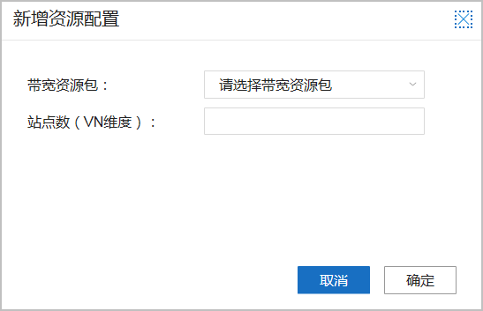
步骤3 单击“确定”，完成创建。
步骤4 单击“应用变更”，完成配置。
----结束

后续处理

表 5-43 接入资源配置后续处理

功能 | 操作场景及约束 | 操作步骤
修改 | - | - 在需要修改的站点的“操作” 列，单击。  - 修改接入资源的站点数。  - 单击“确定”，完成修改。
接入
资源
配置
删除 | - | - 在需要修改的站点的“操作”  列，单击 。  - 单击“是”，删除接入资源。
接入
资源
配置

参数说明

表 5-44 接入资源_Interworking GW_Limited_新增资源配置

参数名称 | 说明
带宽资源包 | 带宽套餐资源。仅在配置访问套餐设计后才可以选择。当角色为“InterWorking GW”的限制模式时配置。
站点数（VN | 配置不同带宽套餐下支持的单VN接入站点数（同一个站点多个VN
维度） | 同时接入，需要计算多次），这里的带宽基于单个站点单个VN计算
 | 的。
 | 当角色为“InterWorking GW”的限制模式时配置。

    - 虚机生命周期管理

      - 获取并制作虚机镜像
镜像是指VNF/Endpoint的软件包，只有在uCPE硬件上传了镜像才能有VNF/Endpoint功能。VNF的镜像请联系对应的厂商购买，具体的厂商请参见原理描述中虚机生命周期管理的“厂商信息”。Endpoint的镜像需要自行制作，如有疑问，请联系技术支持工程师。

前提条件

已经获取VNF/Endpoint镜像文件。

操作步骤
步骤1 上传镜像文件。
具体操作请参见MSP管理员运维中“文件管理”章节。
步骤2 进入VNF镜像菜单。
在Agile Controller-Campus的主菜单中，选择“虚机生命周期 > 虚机生命周期 > 镜像”。
步骤3 制作虚机镜像。
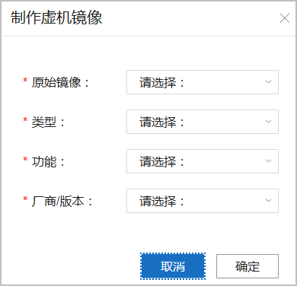
        - 单击“制作虚机镜像”。
        - 在“原始镜像”中，选择已上传的镜像文件。
        - 在“类型”中，选择镜像的类型为“VNF”或“Endpoint”。
        - 在“功能”中，选择需要创建的VNF/Endpoint的功能。
        - 在“厂商/版本”中，选择镜像相对应的厂商和版本。
        - 单击“确定”。
步骤4 查看镜像文件制作结果。
- 在Agile Controller-Campus的主菜单中，选择“虚机生命周期 > 虚机生命周期 >
镜像”。
- 在“镜像”界面的“镜像状态”列，可查看镜像的制作状态和结果。
----结束

后续处理

表 5-45 镜像管理

功能 |  | 操作步骤
镜像的编辑、删除操作 |  | 在已上传的“镜像”表格中，单击“操作”列的 图标，可编辑镜像的参数，更新镜像。
 |  | 在已上传的“镜像”表格中，单击“操作”列的 图标，可删除已上传的镜像。

参数说明

表 5-46 制作虚机镜像

参数名称 |  | 说明
制作虚机镜像 | 原始镜像 | 上传的VNF/Endpoint原始镜像文件。原始镜像文件必须为qcow2格式（扩展名为.qcow2或.img），同时文件不能超过8G。
 | 类型 | 需要上传的镜像类型，分为VNF和Endpoint。
 | 功能 | 需要创建的VNF/Endpoint的功能。当需要上传的镜像类型为VNF 时，分为FW、WOC两种功能。当需要上传的镜像类型为Endpoint 时，功能为GENERIC。
 | 厂商/版本 | 镜像对应的厂商以及版本。

    - 配置租户业务（MSP 代维视图）

      - 授权 MSP 代维租户业务
当租户向MSP申请代维服务后，MSP可直接对租户业务进行维护。如果不需要MSP代维租户业务或者租户已经授权MSP代维租户业务，则跳过此步骤。

前提条件

已经使用需要授权MSP进行代维的租户帐号登录Agile Controller-Campus。

操作步骤
步骤1 进入授权信息界面。
在菜单中选择“管理员 > 管理员 > 租户信息”。
步骤2 在授权信息界面中开启代维并设置授权范围。

- 根据工作组授权，MSP通过代维模式登录租户环境时，MSP具有工作组中设置的权限。
说明
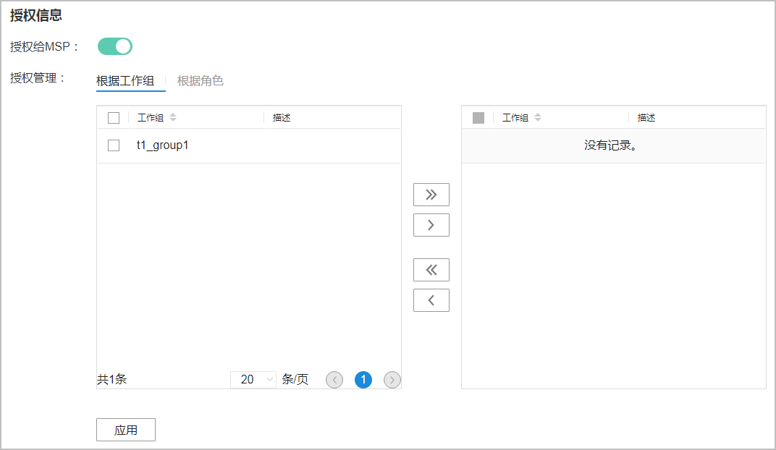
工作组的权限信息请查看配置工作组。
- 单击“根据角色”页签，根据角色授权。MSP通过代维模式登录租户环境时，
MSP具有角色设置的权限。
说明
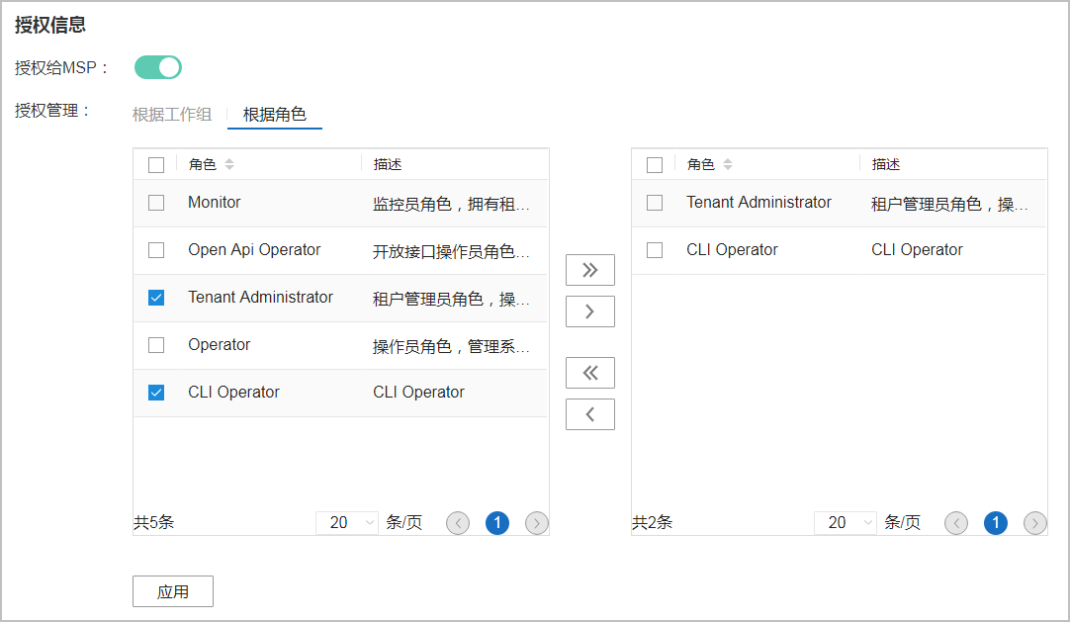
角色权限信息请参见5.3.1.3 创建角色。
----结束

      - （可选）进入租户代维视图
MSP作为管理服务提供商，负责面向租户提供云化设备和云网络服务，当租户向MSP 申请代维服务后，MSP可通过Agile Controller-Campus对租户网络业务进行管理。如果租户不需要MSP代维租户业务，则跳过此步骤。

前提条件

租户管理员已经授权MSP进行代维。

操作步骤
步骤1 MSP管理员登录Agile Controller-Campus首页。
步骤2 在“租户列表”中，单击租户名称，进入租户代维视图。
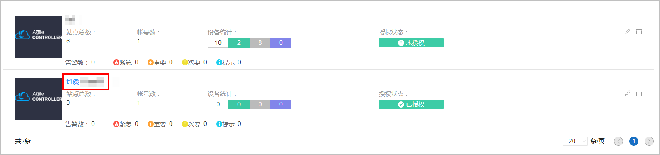
----结束

      - 配置租户网络
MSP管理员进入代建代维界面后，配置租户网络的方法和步骤跟租户自建自维时配置方法和步骤完全一致，具体请参见租户管理员配置下“网络设计”章节。

      - 虚机生命周期管理

        - （可选）配置资源池
部署虚机之前，需要先进行资源池的配置。资源池包括VLAN和管理网络资源池。如果不配置将使用Agile Controller-Campus的默认配置。
默认的资源池数据为：
管理网络地址池：10.2.0.0/16 保留VLAN：3900~3999
操作步骤
步骤1 在主菜单中选择“虚机生命周期 > 部署 > 设置”，单击“资源池”页签。
步骤2 在“管理网络地址池”中，设置IP地址。
步骤3 在“保留VLAN”中，设置保留VLAN的范围。
步骤4 单击“应用”，完成配置。

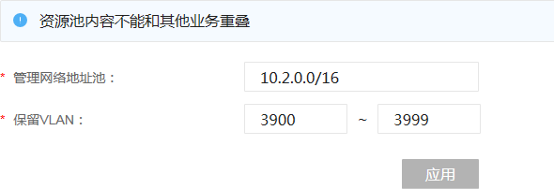

----结束

参数说明

表 5-47 资源池

参数名称 | 说明
管理网络地址池 | 部署VNF需要配置该地址。
保留VLAN | 部署VNF需要使用该保留VLAN。VLAN地址池不能和其他业务  VLAN地址池重叠。

        - （可选）设置网络访问方式
部署虚机之前，需要进行虚机访问方式的设置。访问方式包括Undelay和Overlay。如果存在已部署虚机，则不允许修改访问方式。如不选择，默认为Underlay。

操作步骤
步骤1 在主菜单中选择“虚机生命周期 > 部署 > 设置”，单击“虚机管理”页签。
步骤2 在“访问方式”中，选择虚机管理访问方式。
步骤3 单击“应用”，完成设置。
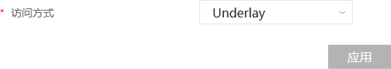

----结束

参数说明

表 5-48 虚机访问方式

参数名称 | 说明
访问方式 | 部署虚机之前，需要设置访问方式。分为“Underlay”和“Overlay”，如不设置，则默认为“Underlay”。当“访问方式”为  “Underlay”时，可对浮动IP进行管理。

        - （可选）故障诊断
如需进行全局参数诊断，需要在部署虚机之前设置故障诊断。

操作步骤
步骤1 在主菜单中选择“虚机生命周期 > 部署 > 设置”，单击“故障诊断”页签。
步骤2 使能“自动NQA”。
步骤3 在“NQA间隔”中，设置NQA间隔时间。
步骤4 单击“应用”，完成设置。
----结束

        - 创建 Endpoint 网络
部署Endpoint之前，需要先创建Endpoint网络。

前提条件

- 已经创建并激活站点。
- 已经配置站点WAN侧链路。

操作步骤
步骤1 在主菜单中选择“部署 > 虚拟网络 > Overlay网络”。
步骤2 单击“Overlay服务”页签。
步骤3 在“VN”中，选择需要配置的部门。
步骤4 在站点区域选择站点。
步骤5 单击“VLAN”页签。
步骤6 单击“创建”，创建VLAN。

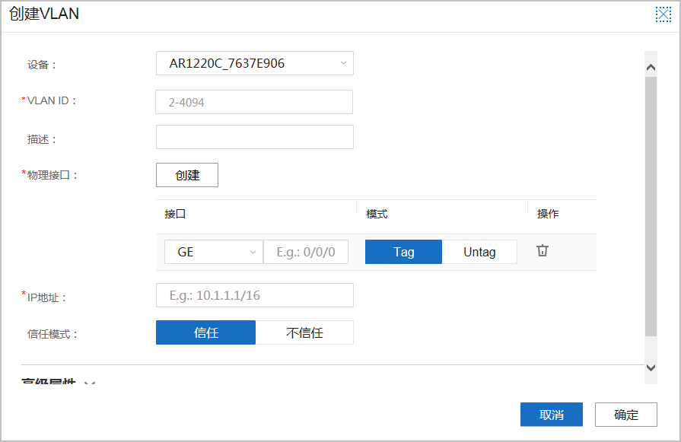

  - 选择AR设备，输入“VLAN ID”。
  - 在“物理接口”中，单击“创建”。设置一个不使用的物理接口。
  - 输入“IP地址”。
  - 在“高级属性”中，使能“DHCP”。
  - 在“静态绑定”中，单击“创建”，可绑定多个IP地址和MAC地址。
  - 单击“确定”，完成创建。
----结束

        - 创建规格
规格，是用来定义虚机镜像与资源的映射关系。单租户每个VNF镜像最多配套8个规格。

前提条件

- MSP管理员已经上传虚机镜像，具体请参见“获取并制作虚机镜像”章节。
- MSP已经进入租户代维视图，具体请参见5.2.4.2 （可选）进入租户代维视图。

操作步骤
步骤1 进入规格菜单。
在主菜单中选择“虚机生命周期 > 虚机生命周期 > 规格”。
步骤2 创建规格。

  - 单击“创建”。
  - 在“名称”中，设置规格的名称。
  - 在“类型”、“镜像”中，选择相应的类型和镜像。
  - 在“vCPU”、“内存”、“系统盘”、“数据盘”中，根据需要配置所需数据。每个类型的虚机会预置一个推荐的规格，指定最低资源需求。
  - 在“安装盘”中，选择“External Disk”或“Built-in Disk”，指定虚机安装在外置还是内置硬盘，如果不指定，默认安装在外置硬盘。
  - 单击，完成创建。
----结束

参数说明

表 5-49 规格

参数名称 | 说明
名称 | 规格名称，只能包含字母，数字，下划线，减号，点号，长度为1-128。
类型 | 需要创建的规格类型，目前支持VNF和EndPoint两种类型。
镜像 | 虚机的镜像。选择已经上传到Agile Controller-Campus的镜像。Agile Controller-Campus只显示与所选类型相匹配的镜像。
vCPU | 虚机的vCPU数量。
内存 | 虚机的内存大小。
系统盘 | 虚机的系统盘大小。
数据盘 | VNF的数据盘大小。当创建的规格类型为VNF时，才需要配置。
安装盘 | 指定虚机的安装盘。分为“External Disk”和“Built-in Disk”。如果不指定，默认安装在“External Disk”。

        - （可选）创建模板
当需要多设备批量部署VNF时，需要先创建VNF模板和业务链，若需要单设备部署
VNF/Endpoint请跳过此章节。VNF模板，是用来定义VNF的功能和具体的规格。单租户最多创建16个模板。

前提条件

已经创建VNF规格，具体请参见5.2.4.4.5 创建规格。

操作步骤
步骤1 进入部署菜单。

在主菜单中选择“虚机生命周期 > 部署 > 模板”。
步骤2 创建VNF模板。
          - 单击“创建”，创建VNF模板。
          - 在“名称”中输入模板的名称。
          - 在“型号”中，选择路由器款型。
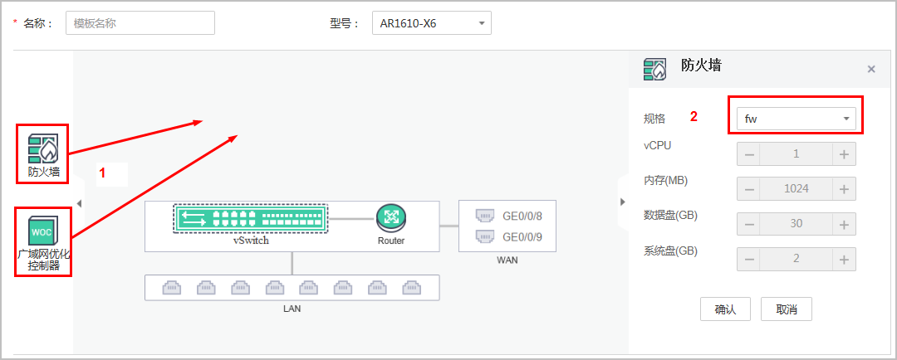
          - 根据需要创建的VNF的功能将  或 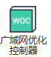拖入页面中间，在“规格” 中选择已经创建的规格。
          - 单击“确认”，完成创建。
          - 在模板列表中，单击模板名称，可查看或编辑已创建的VNF模板。
步骤3 创建业务链模板。最先创建的业务链优先级最低。

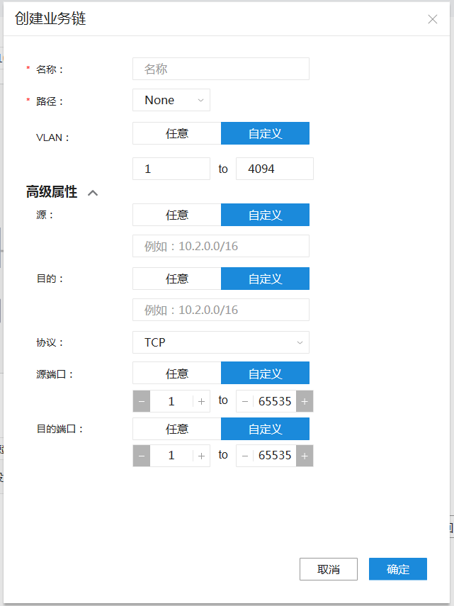

说明

Agile Controller-Campus存在一条默认的业务链。默认的业务链为“LAN-Router”。模板中业务链只支持创建和删除，不支持修改。
- 在“业务链”区域中，单击“创建”，创建业务链。
- 在“名称”中，输入需要创建的业务链名称。
- 在“路径”中，选择VNF功能，并根据指定数据流量的流经路径，单击添加业务链。
- （可选）在VLAN中，设置VLAN的范围。

- （可选）在“高级”区域，设置相应参数。
  - 在“源”中，设置匹配流量规则的源地址信息。
  - 在“目的”中，设置匹配流量规则的目的地址信息。
  - 在“协议”中，设置路由协议。
  - 在“源端口”中，设置源端口的范围。
  - 在“目的端口”中，设置目的端口的范围。
- 单击“确定”，完成创建。
- 单击“保存”。
- 在模板列表中，单击模板名称，可查看或编辑已创建的业务链。
----结束

参数说明

表 5-50 创建 VNF 模板

参数名称 |  | 说明
名称 |  | VNF模板的名称。长度必须为1~128，可以是字母、数字、下划线、减号、点号组合。
型号 |  | 路由器的款型。
VNF |  | VNF的功能。
规格 |  | 选择VNF模板所需的规格。
操作 |  | 通过单击操作按钮可对已创建的模板执行编辑、复制、删除操作。
业务链 | 名称 | 业务链的名称。
 | VL AN | VLAN的范围。根据VLAN值作为业务链的匹配规则。
 | 源 | 指定业务链数据流量的源地址信息。当前支持如下类型：  - 任意：流量的任何源地址都匹配。  - 自定义：指定自定义源地址。
 | 目的 | 指定业务链数据流量的目的地址信息。当前支持如下类型：  - 任意：流量的任何目的地址都匹配。  - 自定义：指定自定义目的地址。
 | 协议 | 指定业务链规则匹配的报文。

参数名称 |  | 说明
 | 源端口 | 指定业务链规则匹配报文的源端口。当前支持如下类型：  - 任意：报文的任何源端口都匹配。  - 自定义：指定自定义源端口范围。
 | 目的端口 | 指定业务链规则匹配报文的目的端口。当前支持如下类型：  - 任意：报文的任何目的端口都匹配。  - 自定义：指定自定义目的端口范围。
 | 路径 | 被匹配上的业务链的流量流经路径。通过添加VNF功能指定业务链的流量流经方向。
 | 操作 | 删除操作。可对已创建的业务链执行删除操作。

        - 部署 VNF

背景信息

将VNF镜像部署到uCPE设备上，从而使VNF生效。部署VNF当前支持如下两种方式：
- 单设备部署VNF：对于只需要对一个设备进行VNF部署的场景，可以选择单设备部署方式。
- 多设备模板部署VNF：对于需要对多个设备进行VNF部署的场景，可以选择多设备模板部署方式。

前提条件
          - 设备已经开局成功，具体请参见5.2.4.3 配置租户网络。
          - 已完成资源池的配置，具体请参见5.2.4.4.1 （可选）配置资源池。
          - 需要创建VNF的规格，具体请参见5.2.4.4.5 创建规格。
          - 对于多设备模板部署VNF，需要创建VNF的模板和业务链，具体请参见5.2.4.4.6
（可选）创建模板。

操作步骤（单设备部署 VNF）
步骤1 进入部署菜单。
在主菜单中选择“虚机生命周期 > 部署 > 设备”。
步骤2 选择需要部署VNF的设备。
点击设备名称，进入单设备详情界面。
步骤3 部署VNF。
- 在“虚拟机”区域，如需部署vWOC、vFW、vRouter并且串接业务链，单击“部署L2 VNF”；如需集中部署vFW，单击“部署L3 VNF”。
- 在“选择VNF规格”界面中，选择需要部署的VNF规格，单击“确定”，提交部署任务。

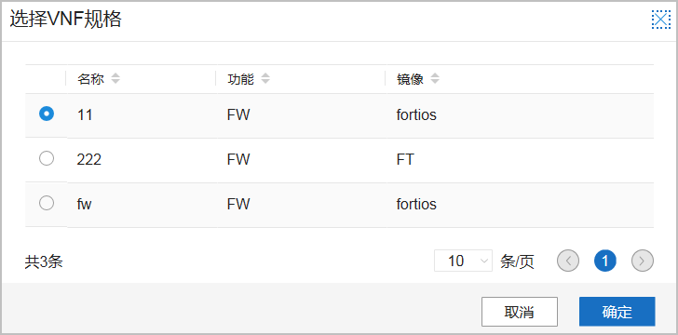

步骤4 查看部署状态。
  - 在“虚拟机”区域的“状态”列，如果显示“正在运行”，表示部署成功；
  - 在“虚拟机”区域的“状态”列，如果显示“异常”，表示部署失败。
说明
VNF部署成功与否，只取决于“虚拟机”区域的“状态”列是否显示为“正在运行”。在某些特殊情况下，如VNF部署任务已经下发，再重启设备时，在单设备详情界面的虚拟机区域的“状 态”列显示“运行中”，但在“任务”页签中的“状态”列会显示“失败”，这个情况表示正常运行，不代表系统异常。
步骤5 （可选）重新部署VNF。
若部署失败，可在“操作”列的下拉选项中，选择“重启”。
----结束

操作步骤（多设备模板部署 VNF）
步骤1 进入部署菜单。
在主菜单中选择“虚机生命周期 > 部署 > 设备”。
步骤2 批量部署VNF。
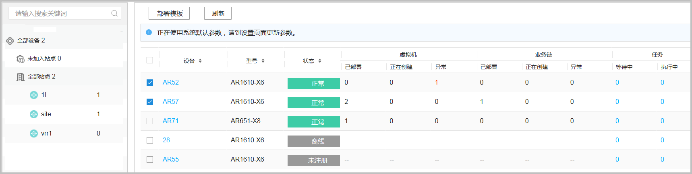
- 在左侧导航树中，选择需要部署VNF的设备所属的站点。
- 在右侧界面中，选择需要部署VNF的设备。
说明
VNF支持单设备和多设备同时部署。如果需要进行多设备部署，可以同时勾选多个设备。

- 单击“部署模板”。

- 在“部署模板”界面中，选择已经创建好的VNF模板。单击 可查看已创建的
VNF模板的拓扑图和业务链的相关信息。
- 单击“确定”，提交部署任务。

----结束

后续处理

表 5-51 设备部署详情

功能 |  | 操作步骤
预览VNF部署前后的差别 |  | 在“选择VNF模板”界面中，单击，可查看部署  VNF前后的变化。
查看设备资源状态 |  | 点击设备名称进入单设备界面，在“资源状况”区域，可查看已使用的资源占比。包括设备的“存 储”、“CPU”、“内存”。
查看VNF拓扑图 |  | 点击设备名称进入单设备界面，在“拓扑”区域，可查看已部署的VNF模板的拓扑图。
虚机部署相关操作 | 查看部署参数 | 在“虚拟机”区域，可查看已部署虚机的相关参数， 包括“名称”、“IP地址”、“CPU”、“内存”、“状态”、“任务”。
 | 部署操作 | - 在“虚拟机”区域的“操作”列可对已经部署的虚机执行停止、重启、删除、管理外部访问地址的操作。只有“访问方式”为“Underlay”时，才能管理外部访问地址。  - 对部署成功的虚机，可在“操作”列选择“VNC”，进入虚机后台操控界面。
诊断 |  | 在虚机部署完成后，点击设备名称进入单设备界面， 单击“诊断”页签。选择虚机型号，单击“Ping”，可进行手动ping诊断。
镜像管理 |  | 点击设备名称进入单设备界面，单击“镜像管理”页签，勾选镜像名称后，单击“删除镜像”。

参数说明

表 5-52 部署 VNF

参数名称 | 说明
名称 | VNF规格的名称。

参数名称 | 说明
功能 | VNF的功能，包括WOC和FW两种功能。
镜像 | VNF的镜像。

表 5-53 部署 VNF 模板

参数名称 | 说明
名称 | VNF模板的名称。
VNF | 所选择VNF的功能。由VNF的镜像所决定。
型号 | 路由器的款型。
操作 | 可以预览VNF模板部署前后的差别。

        - 部署 Endpoint
将Endpoint镜像部署到单台uCPE设备上，从而开启Endpoint功能。当需要进行单台设备部署Endpoint的情况下，需按照此章节的步骤执行。

前提条件

- 设备已经开局成功，具体请参见5.2.4.3 配置租户网络。
- 已完成资源池的配置，具体请参见5.2.4.4.1 （可选）配置资源池。
- 已创建Endpoint的规格，具体请参见5.2.4.4.5 创建规格。

操作步骤
步骤1 进入部署菜单。
在主菜单中选择“虚机生命周期 > 部署 > 设备”。
步骤2 选择需要部署Endpoint的设备。
点击设备名称，进入单设备详情界面。

步骤3 部署Endpoint。
  - 在虚拟机区域，单击“部署Endpoint”。
  - 在“部署Endpoint”界面的“规格”中，选择一个已创建的规格。
  - 在“网络”中选择已创建的Endpoint的网络。
  - 在“IP-MAC”中选择IP-MAC，单击“确定”。

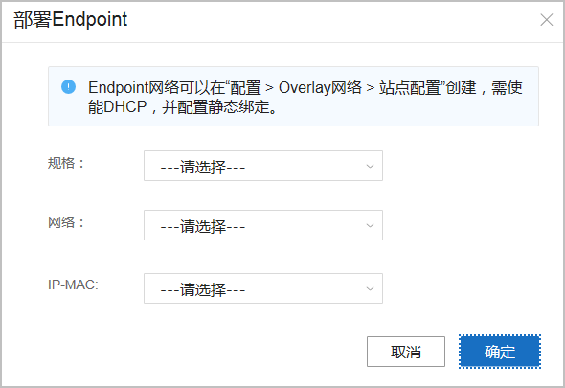

步骤4 查看部署状态。
- 在“虚拟机”区域的“状态”列，如果显示“正在运行”，表示部署成功；
- 在“虚拟机”区域的“状态”列，如果显示“异常”，表示部署失败。
说明
Endpoint的部署成功与否，只取决于“虚拟机”区域的“状态”列是否显示为“正在运行”。在某些特殊情况下，如Endpoint部署任务已经下发，再重启设备时，在单设备详情界面的虚拟机区域的“状态”列显示“运行中”，但在“任务”页签中的“状态”列会显示“失败”，这个情况表示正常运行，不代表系统异常。
步骤5 （可选）重新部署Endpoint。
若部署失败，可在“操作”列的下拉选项中，选择“重新部署”。
----结束

后续处理

表 5-54 单设备部署详情

功能 |  | 操作步骤
查看设备资源状态 |  | 在“资源状况”区域，可查看已使用的资源占比。包括设备的“容量”、“CPU”、“内存”。
虚机部署相关操作 | 查看部署参数 | 在“虚拟机”区域，可查看已部署虚机的相关参数， 包括“名称”、“IP地址”、“CPU”、“内存”、“状态”、“任务”。

功能 |  | 操作步骤
 | 部署操作 | - 在“虚拟机”区域的“操作”列可对已经部署的虚机执行停止、重启、删除的操作。  - 对部署成功的虚机，可在“操作”列选择“VNC”，进入虚机后台操控界面。

参数说明

表 5-55 部署 Endpoint

参数名称 | 说明
规格 | 已创建的类型为Endpoint的规格。
网络 | 选择已创建的Endpoint网络。

        - 部署业务链
将VNF的业务链部署到uCPE设备上，使已部署的VNF串接起来并按照业务链指定的路径进行转发。只适用于单设备部署业务链的场景。

前提条件

- 设备已经开局成功，具体请参见5.2.4.3 配置租户网络。
- 已完成资源池的配置，具体请参见5.2.4.4.1 （可选）配置资源池。
- 单设备VNF已部署成功。

操作步骤
步骤1 进入部署菜单。
在主菜单中选择“虚机生命周期 > 部署 > 设备”。
步骤2 选择需要部署的设备。
点击设备名称，进入单设备详情界面。
步骤3 部署VNF的业务链。
  - 在“业务链”区域，单击“部署”，进入业务链部署页面。
  - 在“名称”中，输入业务链的名称。
  - 在“路径”中，选择VNF功能，并根据指定数据流量的流经路径，单击添加业务链。
  - 设置“VLAN”和“高级属性”中的参数。请参见步骤3。
  - 单击“确定”，完成部署。
步骤4 查看业务链部署状态。

- 在“业务链”区域的“状态”列，如果显示“部署成功”，表示部署成功。
- 在“业务链”区域的“状态”列，如果显示“异常”，表示部署失败。
步骤5 （可选）重新部署业务链。
若部署失败，可在“业务链”区域中，单击“重新部署”，重新部署业务链。
----结束

后续处理

表 5-56 单设备部署业务链

功能 |  | 操作步骤
业务链部署 | 查看部署参 | 在“业务链”区域可以查看已经创建的业务链详情，
相关操作 | 数 | 包括“名称”、“VLAN”、“源IP地址”、“目的IP
 |  | 地址”、“协议”、“源端口”、“目的端口”、
 |  | “路径”、“状态”的信息。
 | 部署操作 | 在“业务链”区域的“操作”列，单击 和 可分
 |  | 别对业务链进行修改、删除操作。

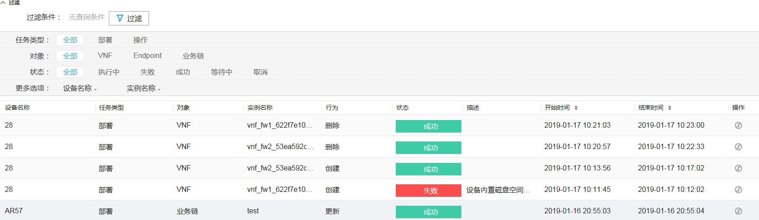
表 5-57 任务状态查看

功能 | 操作步骤
VNF/Endpoint/业务链的任务状态查看 | - 选择“虚机生命周期 > 部署 > 任务”，可查看  VNF/Endpoint/业务链的部署或操作状态。  - 通过“任务类型”、“对  象”、“状态” 等过滤条件可筛选查看状态。

参数说明

表 5-58 部署业务链

参数名称 | 说明
名称 | 业务链的名称。
VLAN | VLAN的范围。根据VLAN值作为业务链的匹配规则。

参数名称 | 说明
源 | 指定业务链数据流量的源地址信息。当前支持如下类型：  - 任意：流量的任何源地址都匹配。  - 自定义：指定自定义源地址。
目的 | 指定业务链数据流量的目的地址信息。当前支持如下类型：  - 任意：流量的任何目的地址都匹配。  - 自定义：指定自定义目的地址。
协议 | 指定业务链规则匹配的报文。
源端口 | 指定业务链规则匹配报文的源端口。当前支持如下类型：  - 任意：报文的任何源端口都匹配。  - 自定义：指定自定义源端口范围。
目的端口 | 指定业务链规则匹配报文的目的端口。当前支持如下类型：  - 任意：报文的任何目的端口都匹配。  - 自定义：指定自定义目的端口范围。
流向 | 被匹配上的业务链的流量流经路径。通过添加VNF功能指定业务链的流量流经方向。
状态 | 业务链部署的状态。分为部署成功、部署失败、删除失败三种状态。
操作 | 删除操作。可对已创建的业务链执行删除操作。

租户管理员配置

    - 初始配置
本章节所有配置，均由租户管理员完成。本章节中的“系统管理员”指的是云管理平台管理员。

      - 租户管理员登录 Agile Controller-Campus

背景信息
租户管理员帐号，可以使用浏览器登录Agile Controller-Campus，在图形化界面中执行系统管理和运维操作。支持的浏览器包括：

        - Internet Explorer 11
        - Google Chrome 57及以上
        - Microsoft Edge 20或者Microsoft Edge 40

操作步骤
步骤1 打开浏览器。
步骤2 在地址栏输入https://Agile Controller-Campus服务器IP地址:端口号，按“Enter”键。
说明
          - Agile Controller-Campus服务器IP地址为“北向管理IP”，在安装Agile Controller-Campus时指定。
          - 端口号为“18008”，登录时端口号必须跟安装时配置的端口号保持一致。
步骤3 忽略安全证书问题，进入登录界面。
说明
使用浏览器登录Agile Controller-Campus时，浏览器会通过ER证书对Agile Controller-Campus进行单向认证。安装Agile Controller-Campus时已预置华为的ER证书，此证书仅用作临时通信，不作商用。请申请的新ER证书更新预置的ER证书，以提高Agile Controller-Campus的通信安全性。为了避免证书过期导致系统存在安全风险，建议定期更新。更新ER证书之后，则不会出现如下提示信息。
        - Internet Explorer 11：单击“继续浏览此网站（不推荐）。”
        - Chrome：依次单击“高级 > 继续前往...（不安全）”

        - Edge 20/40：单击“继续访问此网页(不推荐)”
步骤4 输入缺省管理员名称“admin”和缺省密码“Changeme_123”，单击“登录”。
步骤5 首次登录时，按提示修改密码并绑定邮箱。非首次登录无此步骤。
说明
          - 如果系统管理员已配置邮箱服务器，且MSP管理员创建租户管理员时未配置邮箱，则租户管理员首次登录时需要绑定邮箱。
          - 如果系统管理员未配置邮箱服务器，租户管理管理员首次登录时无绑定邮箱操作。租户管理管理员创建的子管理员帐号首次登录时，无绑定邮箱操作。

步骤6 （可选）进行双因素认证，如果已配置手机号码，单击获取验证码并填写，验证通过之后方可登录Agile Controller-Campus。如果MSP创建租户管理员时选择的帐号/密码认证，则不会有此步骤。
----结束

      - 配置帐号及密码策略

背景信息

系统管理员已经设置了帐号策略以及密码策略，租户管理员可以配置两种策略。

操作步骤
步骤1 设置帐号策略。
通过帐号策略，可以合理设置帐号名的长度等与帐号登录相关的策略，提高Agile Controller-Campus帐号的安全性。Agile Controller-Campus默认已经设置了帐号策略， 可以根据具体情况进行修改。
在主菜单中选择“管理员 > 系统帐号 > 帐号”，单击“帐号策略”。

步骤2 设置密码策略。
通过密码策略，可以合理设置Agile Controller-Campus管理员密码的复杂度，更新周期和字符限制等策略，避免设置的管理员密码过于简单而容易被盗用。Agile Controller-
Campus默认已经设置了密码策略，可以根据具体情况进行修改。
在主菜单中选择“管理员 > 系统帐号 > 帐号”，单击“密码策略”。

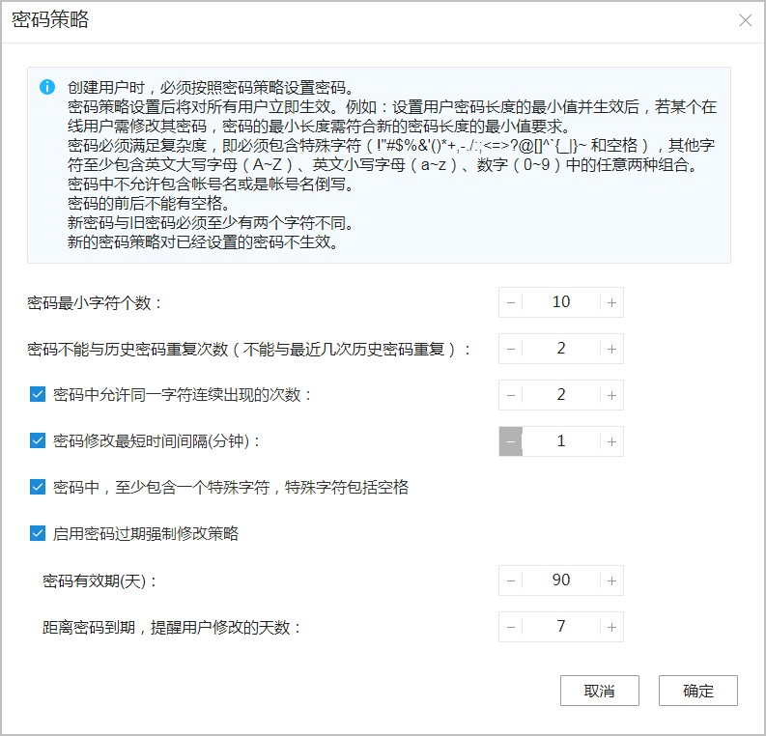

说明
为提高安全性，建议启用Agile Controller-Campus提供的所有密码安全策略。如果需要PCI认证，帐号策略和密码策略请按照如下要求进行调整：
        - 启用帐号停用策略，帐号连续未登录（天）设置为90天，如果帐号超过90天未登录，则停用此帐号。
        - 帐号锁定策略，限定时间段长度（分钟）设置为30分钟，30分钟以内连续登录5次失败，则锁定此帐号，锁定时长设置为30分钟。
        - 密码不能与历史密码重复次数（不能与最近几次历史密码重复）设置为4。

----结束

      - 创建角色
当系统默认的用户角色不能满足管理的要求时，需要创建角色。

背景信息
将具备相同操作权限的用户以角色的方式进行管理，帐号只需加入角色便拥有该角色赋予的所有权限。

操作步骤
步骤1 在主菜单中选择“管理员 > 系统帐号 > 帐号”，选择“角色”页签。
步骤2 单击“创建”，输入角色名称并选择角色的功能权限。系统预置如下租户角色。预置角色不可删除或修改。
        - Monitor：监控员角色，拥有租户业务和相关配置的查看权限。
        - Open Api Operator：开放接口操作员角色，拥有开放接口业务和相关配置的使用权限。

        - Tenant Administrator：租户管理员角色，操作租户业务和相关配置。
        - Operator：操作员角色，管理系统业务运行。
        - CLI Operator：通过命令行模版导入设备命令权限。
说明
角色功能权限树中的各节点名称固定，但是节点顺序在不同的Agile Controller-Campus版本中存在差异，手册截图仅供参考。
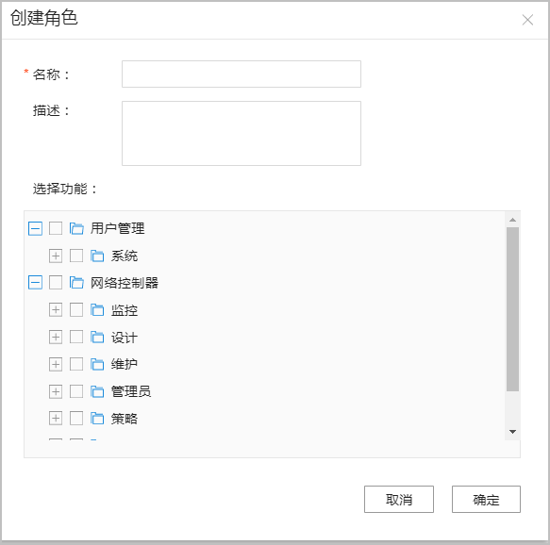

步骤3 建议按照下表进行角色划分并设置对应的角色功能，也可根据需要自行划分角色。

角色类型 | 角色权限
管理 | 全局管理人员，拥有全部权限。
监控 | 全局监控人员，拥有全部监控类权限。
配置 | 网络配置人员，配置人员，拥有网络配置、流量策略和安全策略相关配置权限。
维护 | 运维人员，拥有设备维护、文件及日志管理权限。

        - “管理”角色：勾选全部功能。
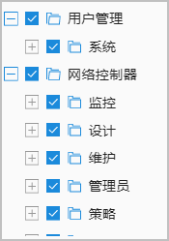
        - “监控”角色：勾选“监控”及下面的全部功能。
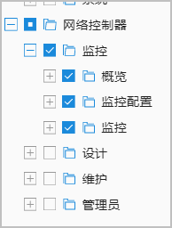
        - “配置”角色：勾选“策略”、“设计”、“IP资源”、“业务一致性”、“部署”、“虚机生命周期”和“设计”节点下的所有功能。
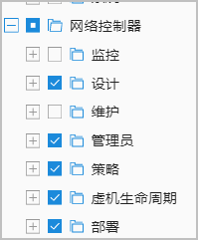
        - “维护”角色：勾选“维护”及下面的全部功能。

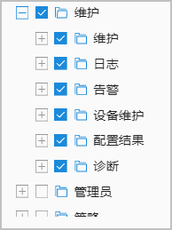

步骤4 单击“确定”。
----结束

      - 创建子租户

背景信息

MSP管理员创建的租户管理员具有租户的所有权限，我们称之为根租户。
为了保证系统的安全性，根租户可以创建多个子租户帐号，并通过角色为每个子租户帐号分配不同的权限，即分权。
管理员可以设置用户的最大并发数，取值为0~999，0表示不限制最大并发在线用户数。出于对系统性能的考虑，系统最大并发在线用户数限制为5000。

操作步骤
步骤1 在主菜单中选择“管理员 > 系统帐号 > 帐号”。
步骤2 单击“创建”，创建管理员帐号。
步骤3 在“基本信息”页面中填写参数，单击“下一步”。

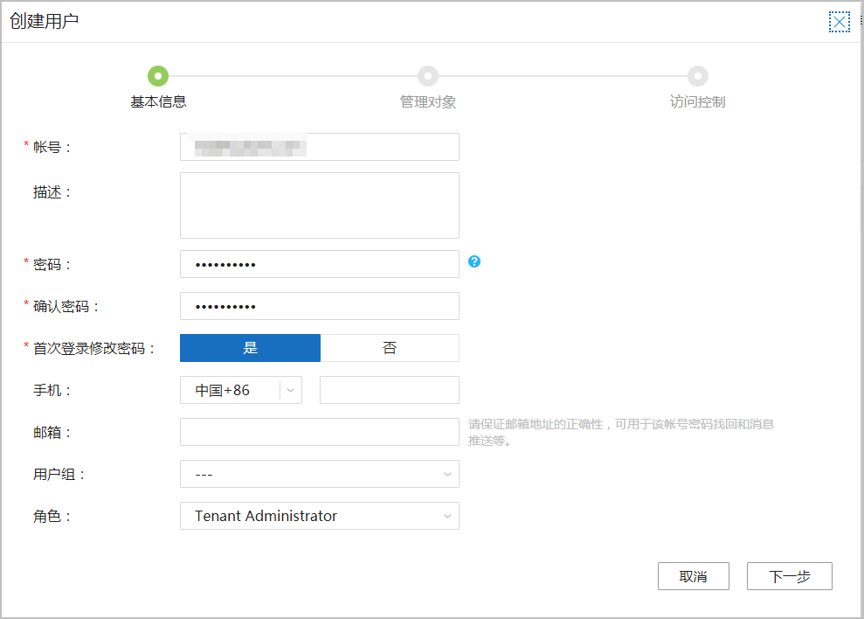

关键参数 | 参数说明
帐号 | 新建管理员的登录帐号（必须为邮箱格式）。
密码 | 新建管理员的初始登录密码。
确认密码
首次登录修改密码 | 首次使用该帐号登录Agile Controller-Campus时，是否强制修改密码。
邮箱 | 重置密码时，用户可以通过邮箱方式接收自动生成的随机新密码。
手机 | 重置密码时，用户可以通过手机接收自动生成的随机新密码。
角色 | 从下拉列表中选取角色。

步骤4 进入选择“管理对象”页面，选择此管理员可以管理的站点，单击“下一步”。

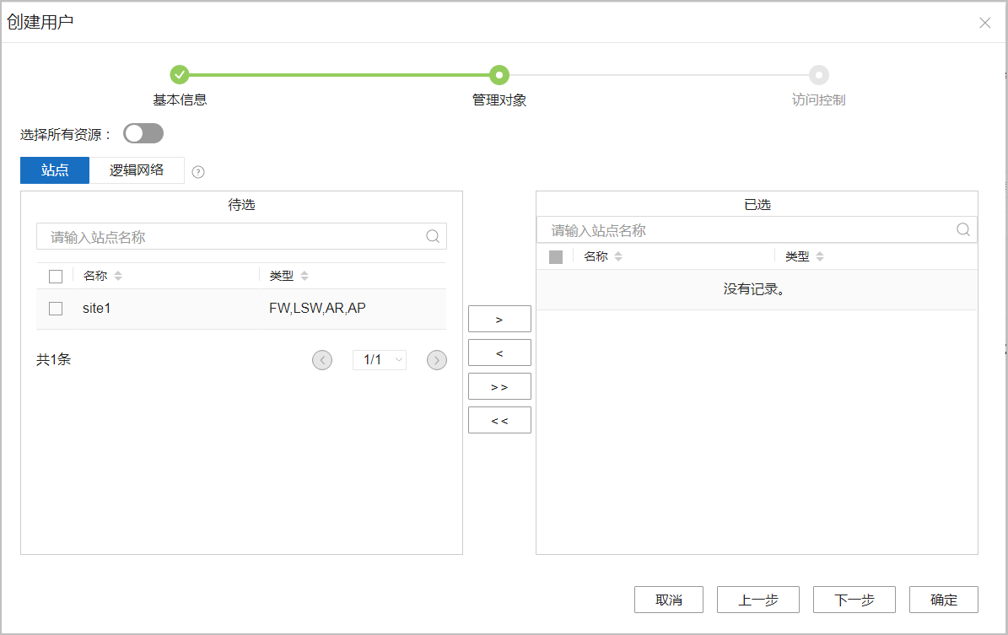

步骤5 （可选）配置访问控制。
在“访问控制”界面中，单击“创建”，配置可登录的IP地址区间后，单击“下一步”。
步骤6 单击“确定”，创建帐户成功。
步骤7 创建成功后，即可使用已经创建的帐户登录Agile Controller-Campus并进行操作。
----结束

后续处理

- 修改帐户信息、重置密码、停用/启用帐户。
- 在主菜单中选择“管理员 > 系统帐号 > 帐号”。
- 在“操作”列单击 图标，修改帐号帐息；单击 图标重置密码，单击图标停用帐户，如果账户已停用，单击图标启用帐户。

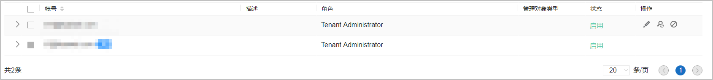
  - 删除帐户。
- 在主菜单中选择“管理员 > 系统帐号 > 帐号”。
- 选中帐户，单击“删除”。
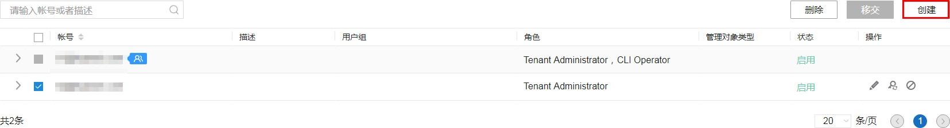
  - 设置用户组。
通过创建用户组可使用户组的用户具有相同的权限。
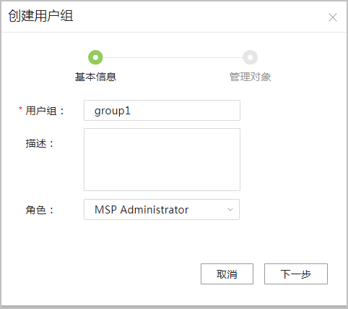
在主菜单中选择“管理员 > 系统帐号 > 帐号”，单击“用户组”页签，单击“创建”，创建用户组。
单击“下一步”，如果关闭“选择所有资源”，选择管理组管理对象。

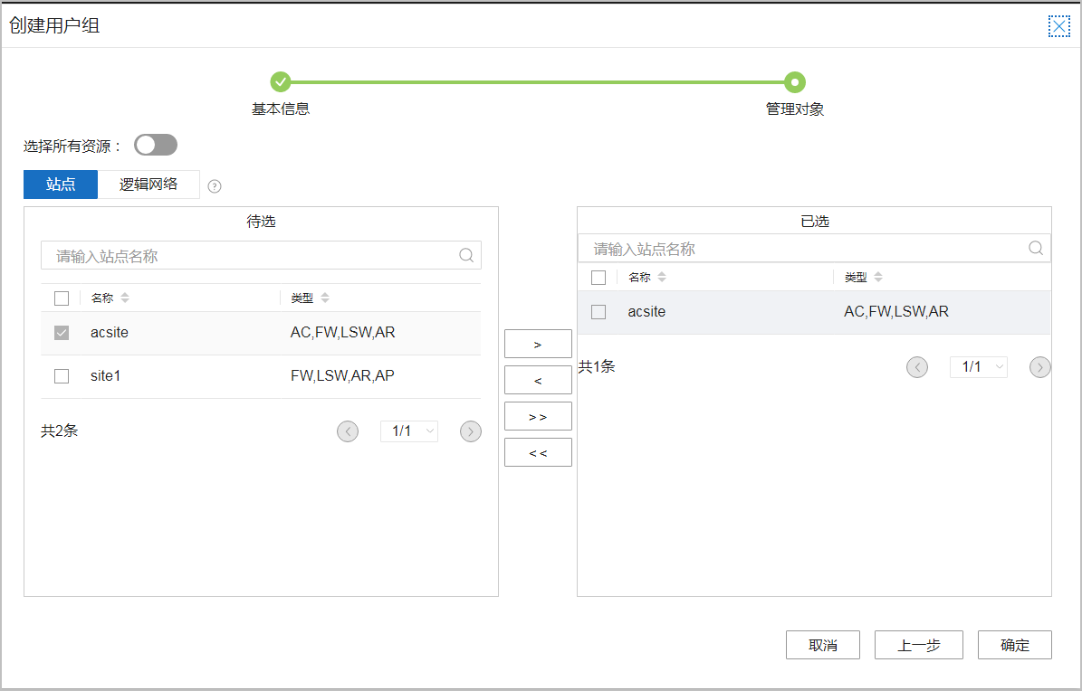

  - 个人设置。
通过个人设置，可提高Agile Controller-Campus的访问安全性。该功能只对当前用户生效。
    - 设置同时在线数。
  - 在主菜单中选择“管理员 > 管理员 > 我的帐户”。
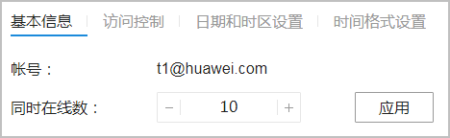
  - 在“基本信息”页面中单击 图标，修改“同时在线数”，单击“应用”。缺省值0表示不限制。
    - 修改密码。
- 在主菜单中选择“管理员 > 管理员 > 我的帐户”。

- 在“基本信息”页面中单击密码后边的 图标，在弹出窗口中设置新密码。

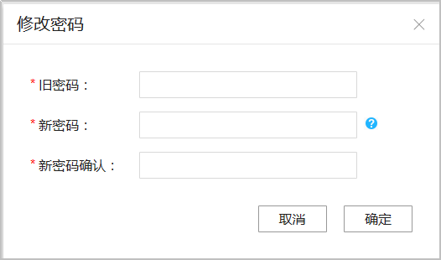
    - 调整允许使用当前帐号登录到Agile Controller-Campus的IP地址区间。
- 在主菜单中选择“管理员 > 管理员 > 我的帐户”。
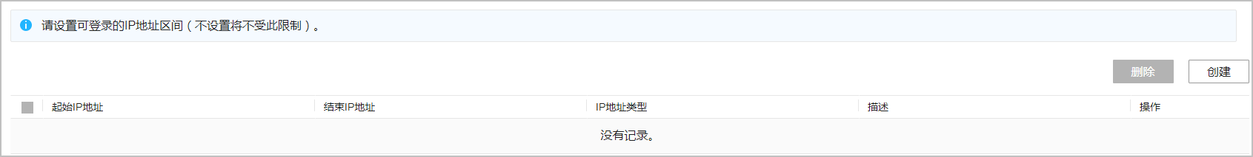
- 在“访问控制”页面中设置IP地址区间（列表为空表示不限制），单击“确定”。
  - 设置闲置超时时间。
为了防止其他人员在管理员离开时进行非法操作，Agile Controller-Campus提供管理员闲置超时设置功能。如果管理员在指定时间内不做任何操作，管理员将被自动注销。管理员自动注销后，管理员需重新登录Agile Controller-Campus。
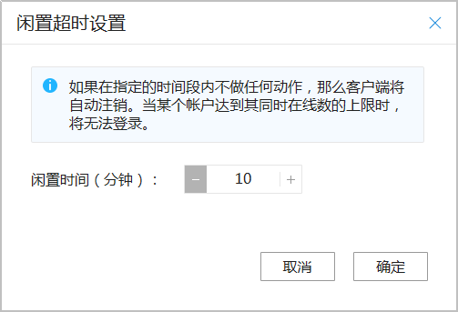
在主菜单中选择“管理员 > 系统帐号 > 帐号”，单击“闲置超时设置”，设置闲置时间，单击“确定”。

  - 查看在线用户管理。
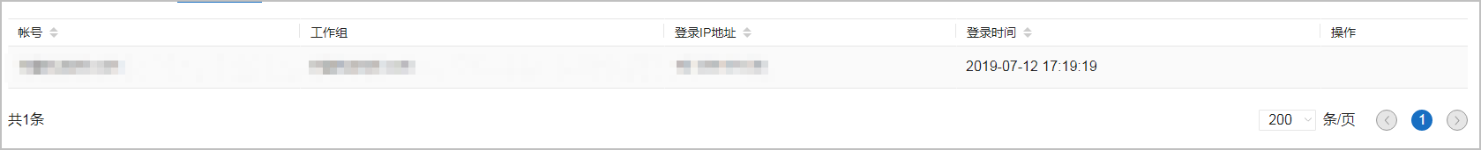
在主菜单中选择“管理员 > 系统帐号 > 帐号”，单击“在线用户”页签。
    - 网络设计

      - 配置全局参数
对租户网络中全局性的参数进行配置。

背景信息
租户网络中所涉及的全局配置参数，主要包括：
        - 物理网络：传输网络、IPSec加密参数、设备激活安全配置、链路通断检测参数配置、选路策略全局参数配置。
        - 虚拟网络：BGP路由的AS号、地址池、DNS。

操作步骤
步骤1 在主菜单中选择“设计 > 网络设计 > 网络设置”。
步骤2 单击“物理网络”页签，配置物理网络的全局参数。
- 选择RR源。
  - 租户RR：如果租户只有WAN网络互通，并且使用的租户自己的RR，请选择租户RR。
  - MSP RR：如果租户需要WAN网络和传统MPLS VPN网互通，请选择MSP提供的RR。
- 配置传输网络，为全网站点间通信定义统一的传输网络类型。
  - 在DSVPN隧道模式下，Agile Controller-Campus默认提供的传输网络为：
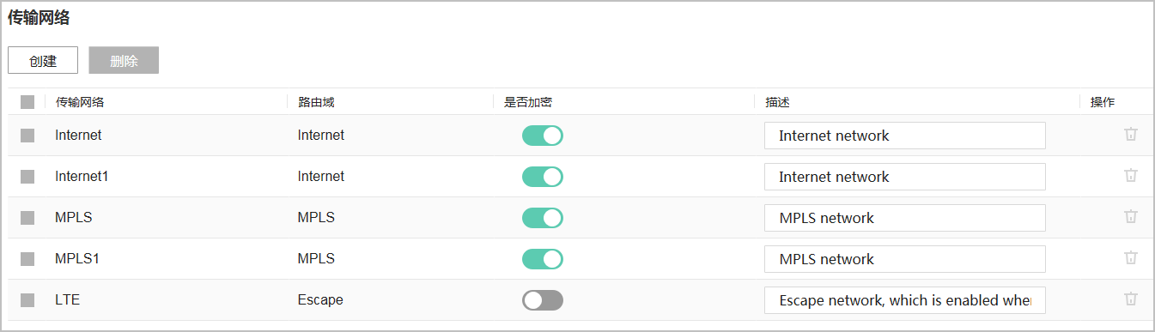
LTE、Internet、Internet1、MPLS、MPLS1。
  - 在EVPN隧道模式下，Agile Controller-Campus默认提供的传输网络为：
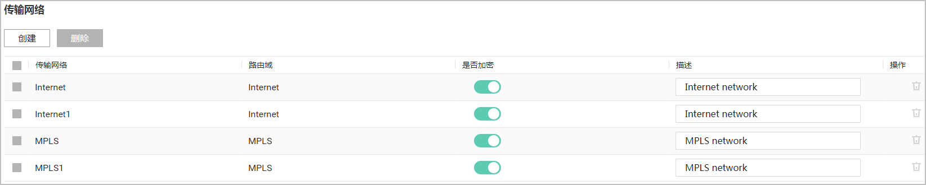
Internet、Internet1、MPLS、MPLS1。

当默认提供的传输网络不能满足要求时，单击“创建”，创建新的传输网络。
- （可选）当有IPSec隧道需要加密时，需要配置IPSec隧道加密算法。配置完后，所有需要加密的隧道将使用共同的加密算法。
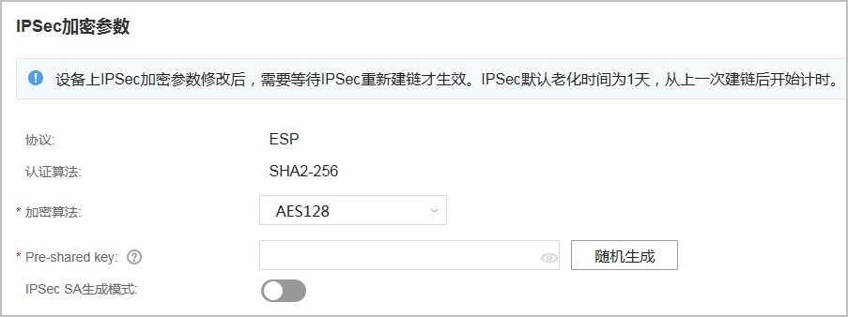
  - 在DSVPN隧道模式下，“IPSec加密参数”区域中需配置“加密算法”和“Pre-shared key”。
  - 在EVPN隧道模式下，“IPSec加密参数”区域中需配置“加密算法”。
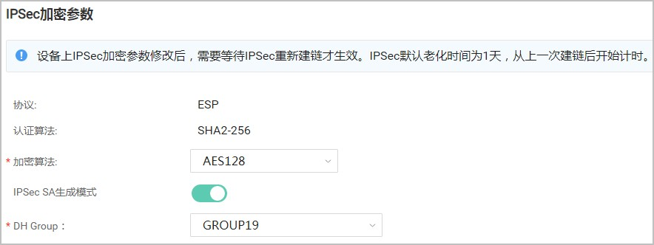
- 当邮件开局时，需要配置邮件开局相关信息。
在“设备激活安全配置”区域中，使能“加密使能”，并配置“邮件开局URL加密密钥”和“邮件开局URL有效期”。
- （可选）当需要检测站点链路通断时，需要配置链路通断检测参数。
  - 在DSVPN隧道模式下，可配置“检测报文发送间隔”和“检测失败次数”。


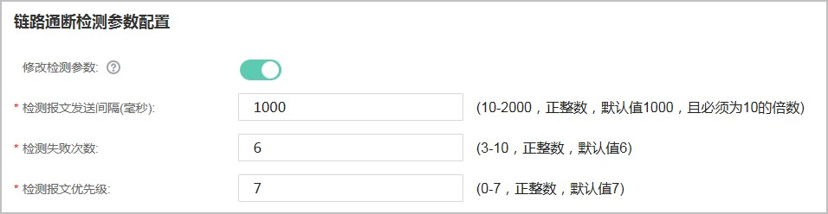
  - 在EVPN隧道模式下，可配置“检测报文发送间隔”、“检测失败次数”和“检测报文优先级”。
- （可选）配置选路策略全局参数。

警告

请谨慎配置该参数，因为该参数修改会影响智能选路策略的实时选路处理，建议在没有业务流量时进行修改操作。

  - 在DSVPN隧道模式下，可配置“使能增强功能”、“切换周期”和“抑制震荡周期”。
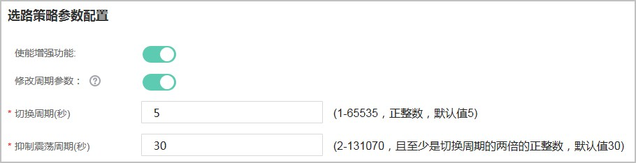
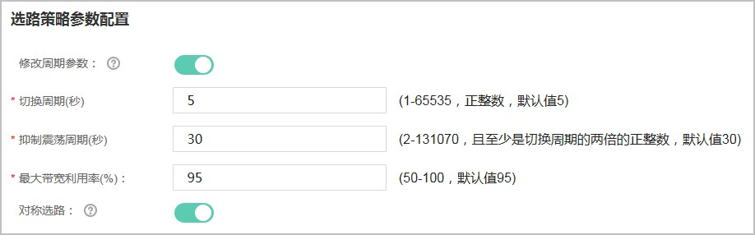
  - 在EVPN隧道模式下，可配置“切换周期”、“抑制震荡周期”、“最大带宽利用率”和“对称选路”。

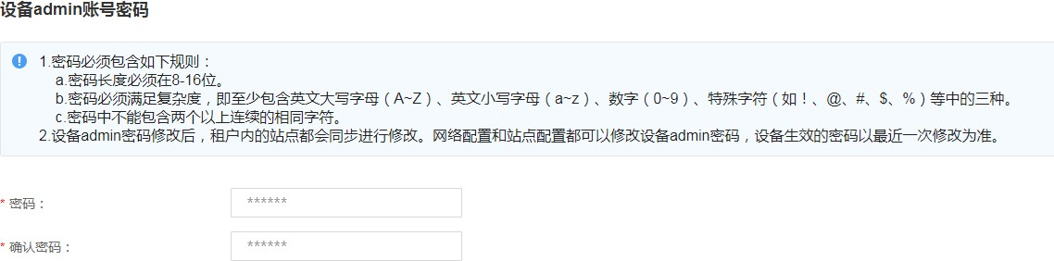
- 站点中的设备在上线后，其admin密码将自动重置为随机密码，通过Agile Controller-Campus修改admin随机密码。

- （可选）DSVPN模式下，可清除默认管理口配置。


- 单击“应用”，完成配置。
步骤3 单击“虚拟网络”页签，配置虚拟网络的全局参数。
- 配置BGP路由的参数。
说明
如果关联的是MSP RR，租户的AS号必须和MSP的AS号一致。
  - 在DSVPN隧道模式下，需配置“AS号”，“存活时间”和“保持时间”。
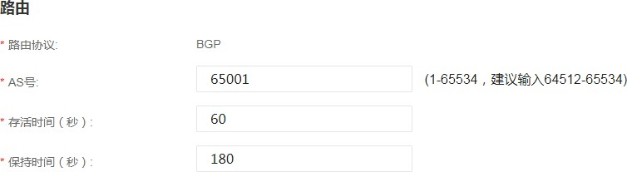
  - 在EVPN隧道模式下，需配置“AS号”。
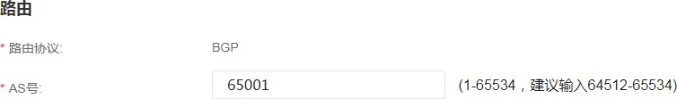
- 配置地址池。网段规模不同可以配置的地址池网段不一样。
说明
配置地址池时，请确保设置的地址池网段与网络规划中的WAN口地址不在同一网段。
  - 在DSVPN隧道模式下，需配置“网络规模”、“地址池”。

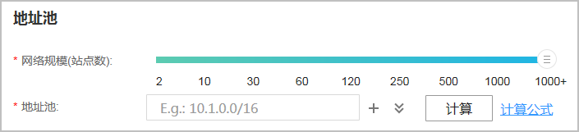

  - 在EVPN隧道模式下，不需要配置网络规模，配置“地址池”即可。
- 配置DNS服务器组及IP地址。
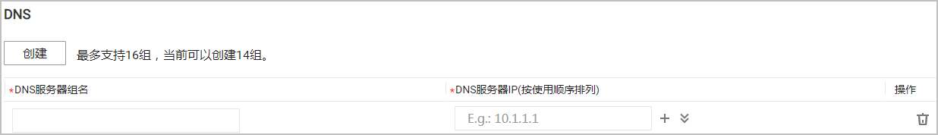
在“DNS”区域中，配置“DNS服务器组名”、“DNS服务器IP”。
- DSVPN模式下，单击“访问凭证”页签，配置部署公有云站点的全局参数。
- 单击“创建”，配置云类型、接入ID和接入密码。
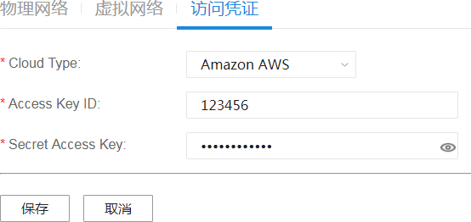
- 单击“保存”。
- 单击“应用”，完成配置。
----结束

参数说明

表 5-59 全局配置

参数名称 |  |  | 说明
物理网络 | 传输网络 | 传输网络 | WAN侧物理链路所属的传输网络的类型，描述具有相同链路质量属性的传输网络。用来标识同一个ISP提供的统一类型的网络。站点WAN侧的每一条物理链路接入的网络都对应一个传输网络。
 |  | 路由域 | 传输网络所属的路由域，传输网络在相同的路由域中可以互通。  Agile Controller-Campus默认提供的路由域类型如下：  - MPLS：MPLS专线，有线方式，承载用户的正常业务。  - Internet：Internet公共网络，有线方式，承载用户的正常业务。  - Escape：逃生链路，无线方式，主要用于逃生。当所有链路失效时启用。  说明  仅DSVPN隧道模式下支持ESCAPE路由域。  当默认提供的路由域类型不能满足要求时，可以根据要求设置。
 |  | 是否加密 | 是否IPSec加密。目前主要支持如下两种：   ：不加密。当“是否加密”为时，需要在防火墙中放开所有设备的47的协议号。   ：加密，使用在“IPSec加密参数”中设置的加密算法和密码进行加密。
 | IPSec 加密参数 | 协议 | 安全协议，默认为ESP协议。
 |  | 认证算法 | 认证算法，默认为SHA2-256。
 |  | 加密算法 | 指定链路加密方式。支持“AES128”和“AES256”两种算法。建议选择“AES256”加密算法，AES-256的密钥长度为256位，安全级别高于AES-128。
 |  | Pre- shared key | 隧道的加密密码。仅DSVPN隧道模式下需要配置。
 |  | IPSec  SA生成模式 | 是否使能IPSec加密秘钥生成方式。  须知  - 使能该功能后，暂不支持设置双网关的站点，可能导致网络不通，EVPN连接无法建立。  - 传统租户场景默认不使能该功能，也暂不推荐开启该功能。

参数名称 |  |  | 说明
 |  | DH  Group | DH（Diffie-Hellman）公用密钥算法用于通过两个站点间动态协商加密秘钥，避免多租户场景下同一个RR下的不同租户间监控流量。  仅使能“IPSec SA生成模式”后，才可以配置。  当前“DH Group”只支持设置为“GROUP19”，设置为其他值时，可能会导致网络异常，站点间无法通信。
 | 设备激活安全配置 | 邮件开局URL  加密密钥 | 邮件开局场景下，对开局邮件中的URL进行加密的密 钥。同时在邮件开局时，需要在PC上点击开局邮件中的  URL后，再输入该加密密钥，邮件开局才能成功。
 |  | 邮件开局URL  有效期 | 设备向Agile Controller-Campus注册ESN号的有效时间。发送开局邮件开始计时。  当没有获取设备ESN号的情况下，Agile Controller-  Campus通过设备型号模式将设备添加到Agile Controller-  Campus。在创建站点并发送开局邮件后，首先判断是否在有效期，如果在有效期，设备会向Agile Controller-  Campus注册ESN号。
 | 链路通断检测参数配置 | 修改检测参数 | 同一租户下的WAN站点网关设备之间定时进行链路检 测。在DSVPN隧道模式下，通过发送BFD报文检测链路通断，在EVPN隧道模式下，通过发送GRE报文检测链路通断。  如果不使能，则按照默认的时间间隔发送检测报文，超出默认的检测失败次数后认为链路故障；如果使能，用户可自定义检测报文发送间隔和检测失败次数。一般情况下，用户不需要进行配置，使用默认值即可。
 |  | 检测报文发送间隔 | AR发送检测报文的时间间隔，配置范围10~2000毫秒。如果关闭“检测使能”，默认为1000毫秒。
 |  | 检测失败次数 | 超过配置的检测失败次数后，AR会自动切换链路。配置范围3~10次。  如果关闭“检测使能”，默认为6次。
 |  | 检测报文优先级 | 检测报文的IP头中的优先级。数值越大优先级越高。仅  EVPN隧道模式下支持配置。
 | 选路策略全局参数配置 | 使能增强功能 | 增强功能包含如下：  - 可配置多条主传输网络。  - 主传输网络支持负载均衡或者按优先级排序。  - 根据带宽利用率选路。  - 根据应用优先级选路。  为了保证版本前向兼容性，在DSVPN隧道模式下用户可自行选择是否使能增强功能。在EVPN隧道模式下，默认开启增强功能。

参数名称 |  |  | 说明
 |  | 修改周期参数 | 是否自定义选路策略。  请谨慎配置该参数，因为该参数修改会影响智能选路策略的实时选路处理，建议在没有业务流量时进行修改操作。
 |  | 切换周期 | 当链路质量不满足业务需求或者带宽占用率超出阈值 时，CPE设备会启动链路切换定时器，当切换周期超时后，将业务流量切换到其他链路上。切换周期的缺省值为5秒。
 |  | 抑制震荡周期 | 某些情况下，网络会出现时好时坏的情况，从而导致频繁切换链路，严重影响业务体验。CPE设备通过抑制震荡功能避免此类情况的发生。  抑制震荡周期默认情况下不生效，只有当发生链路切换后，抑制震荡定时器才启动。当抑制震荡周期超时后， 如果当前链路（即切换后的链路）能够满足业务需求， 则不再切换链路；如果仍然无法满足业务需求，则切换至其他链路或者原链路。抑制震荡周期的缺省值为30 秒。
 |  | 最大带宽利用率 | 用户可根据实际需求设置最大带宽利用率。取值：  50~100。
 |  | 对称选路 | 流量发送和接收时选择的路径是否一致。默认使能该参数。  - 对称选路模式，指选路时发送和接收路径是一致的， 根据默认的规则（带宽条件/站点类型）确定主从关系，从站点跟随主站点的选路结果，保证同一条业务流在同一路径上转发。  - 非对称路径选路，指互相通信的两个站点独立选择转发路径，这样的后果是同一条业务流在两个站点间传输的发送和接收路径是不一致，比如LB选路时，对应用A来说site1到site2的mpls线路是不拥塞的，就会选择mpls线路传输，而site2到site1的mpls线路拥塞，  internet不拥塞，则就会选路internet线路来传输应用A  的流量。
 | 默认管理口配置 | 配置清除 | 是否清除CPE设备上VLAN1的配置。仅DSVPN隧道模式下支持配置。  当前设备的默认出厂配置为所有的二层物理口加入  VLAN1。如果用户需要管理VLAN1的配置，可以打开该开关，当站点激活时，就会清除VLAN1的配置。该配置仅对开启开关后创建的站点有效，之前已创建的站点不受影响。
虚拟网络 | 路由 | AS号 | 本地自治域号。在同一租户帐号下，通过Agile  Controller-Campus部署开局的站点，都属于这个自治域。

参数名称 |  |  | 说明
 |  | 存活时间 | 向对等体发送KeepAlive报文的时间间隔。仅DSVPN隧道模式下支持配置。  当对等体间建立了BGP连接后，它们定时向对端发送  Keepalive消息，以维持BGP连接的有效性。若设备在设定的连接保持时间（Hold time）内未收到对端的  Keepalive消息或任何其它类型的报文，则认为此BGP连接已中断，从而退出此BGP连接。  说明  此处配置的存活时间和保持时间专用于Overlay网络中BGP WAN  路由。
 |  | 保持时间 | 超时时间间隔。仅DSVPN隧道模式下支持配置。实际配置时，保持时间至少应为存活时间的3倍。
 | 地址池 | 网络规模(站点数) | 指定大概的站点数。仅DSVPN隧道模式下需要配置。
 |  | 地址池 | 根据网络规模对地址池进行规划，站点数量越大，需要的地址越多，具体的对应关系可参考界面上的“详  情”。  配置的地址主要包括：内环隧道地址、CPE的地址、双网关内链路的地址。  用户输入保留地址后，Agile Controller-Campus会根据如下规则自动分配地址段：  可以配置一个或者多个地址池，地址池中的地址将被自动划分为多个地址段，分别供以下四种接口使用：  - CPE设备的Loopback接口地址。  - 内环隧道的接口地址。  - 双网关内链路的接口地址。  - 隧道的Tunnel口地址。
 | DNS | DNS服  务器组名 | 域名系统DNS（Domain Name System）主要做域名解析，一般部署在公网。一个租户下最多可配置16个DNS 组。每个组内最多可配置6个DNS服务器IP。
 |  | DNS服  务器IP | 该地址在配置LAN侧接口时被使用，如果使能CPE设备作为DHCP服务器，则可以选择DNS服务器组，DNS服务器IP将作为DHCP响应报文中的参数发送给LAN侧的客户端。
访问凭证 | Cloud Type |  | SD-WAN网络支持接入华为公有云和亚马逊AWS公有云，其中对接AWS云，需要配置访问凭证，从而Agile Controller-Campus能够调用AWS API，自动完成AWS侧的网络部署。
 | Access Key ID |  | 访问AWS API的接入ID。

参数名称 |  | 说明
 | Secreat Access Key | 访问AWS API的接入密钥。  说明  Access Key ID和Secret Access Key由用户在AWS上创建，并授权Agile Controller-Campus访问的服务范围。

      - 添加设备

背景信息

设备需要先添加到Agile Controller-Campus中，管理员才能对设备进行配置和管理。

操作步骤
步骤1 选择“设计 > 站点敏捷设计 > 设备管理”。
步骤2 单击“添加设备”。
步骤3 系统支持“手动创建”和“批量导入”两种方式来添加设备。
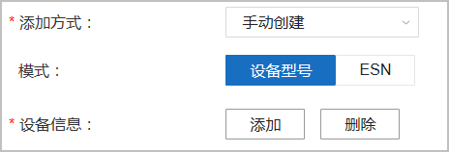
        - 选择“手动创建”的方式来添加设备，适用于添加少量设备并且设备处于相同站点的场景。
- 选择以“设备型号”模式添加设备，需要分别设置类型、型号和数量。然后单击“确定”。
- 录入设备ESN信息。
说明
  - 如果租户发现ESN被占用导致无法添加设备，请联系系统管理员或者MSP管理员清除设备ESN。
- 单击“确定”。
对已上线设备，可以通过点击对应的设备名称，查看设备上线后的状态信息，同时还可以“重启设备”、“命令行”等。

说明
- “设备配置”功能支持打开设备的web网管，Agile Controller-Campus最大只支持同时打开20台设备的web网管功能。
- 单个用户如果已经通过本功能打开了一个设备的web网管窗口，再打开另外一个 时，因为不同设备使用同一个IP地址通过SSH服务进行会话转发，导致打开第二个设备的web网管时，第一个设备的会话信息被覆盖，web网管退出登录。如果确实需要同时打开两个设备的web网管，可以通过打开一个无痕页面或使用其他浏览器登录Agile Controller-Campus，再执行设备web网管页面跳转。
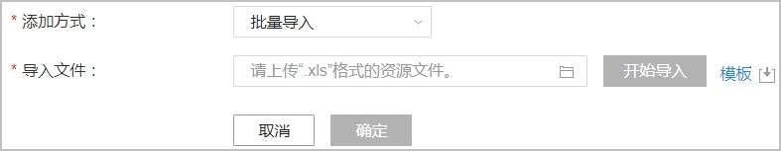
        - 选择“批量导入”的方式来添加设备，适用于添加大量设备的场景，且一次最多只能导入1000条数据。
下载并填写模板，上传模板后，“结果”窗口内选择需要上传的设备，单击“确定”。

----结束

相关操作

- 设备的重启和恢复配置。
选择已经添加的设备后，可以分别通过恢复出厂设置、恢复开局配置（仅支持AR 设备）、重启功能，将设备的配置恢复成出厂值，恢复成局点默认配置或者重启设备。
说明
此部分操作为系统高危操作，且操作后不可回退，使用请请先评估风险。

参数说明

表 5-60 添加设备关键参数

参数名称 | 说明
添加方式 | 支持“手动创建”和“批量导入”两种方式。
模式 | 设备型号：选择的设备类型必须与实际设备类型保持一致。目前版本推荐“设备型号”方式添加设备，添加后需要录入设备ESN。

      - 创建站点背景信息
为了便于用户管理设备和提升业务部署效率，同一个租户下，同一个网络的设备可以规划到一个站点中。

租户管理员可以创建不同的组织，设置一个站点属于一个组织，目前最多可以创建5层组织。
从V300R003C10版本开始，Agile Controller-Campus上支持配置云站点。通过将虚拟化产品AR1000V部署在公有云上，并由Agile Controller-Campus控制器统一管理，可以对云站点进行集中管理。但是，当前仅支持在DSVPN隧道模式下部署云站点，后续版本会逐步实现在EVPN隧道模式下部署云站点。
DSVPN隧道模式和EVPN隧道模式下，站点的配置有一些差异，主要在对于站点角色的定义不尽相同。
        - 在DSVPN隧道模式下，站点角色分为中心站点、汇聚站点和分支站点。
        - 在EVPN隧道模式下，站点角色分为Edge站点和vRR站点。
- vRR (Virtual Route Reflector)：路由反射器，以独立CPE形态提供，基于VPN
拓扑策略，负责CPE之间的EVPN路由分发。
- Edge：WAN侧边缘路由器，可以与多个远程Edge建立安全的数据通道。
在Agile Controller-Campus中创建站点，以便进行统一运维管理。创建站点当前支持如下两种方式：
        - 单个创建：对于添加少量站点的场景，可以单个创建。
        - 批量创建：对于添加大量站点的场景，可以批量创建。云站点暂不支持批量创建。

前提条件
- 已经配置全局参数。具体请参见5.3.2.1 配置全局参数。
- 已经添加设备。具体请参见5.3.2.2 添加设备。

操作步骤
步骤1 选择“设计 > 站点敏捷设计 > 站点设计”，DSVPN模式下选择“设计 > 站点敏捷设计
> 站点”。
步骤2 单击“创建”，按照界面提示进行配置。

        - DSVPN隧道模式
说明
云站点只能作为分支站点，中心站点和汇聚站点必须为普通站点。云站点只能选择云站点模板和AR1000V设备。

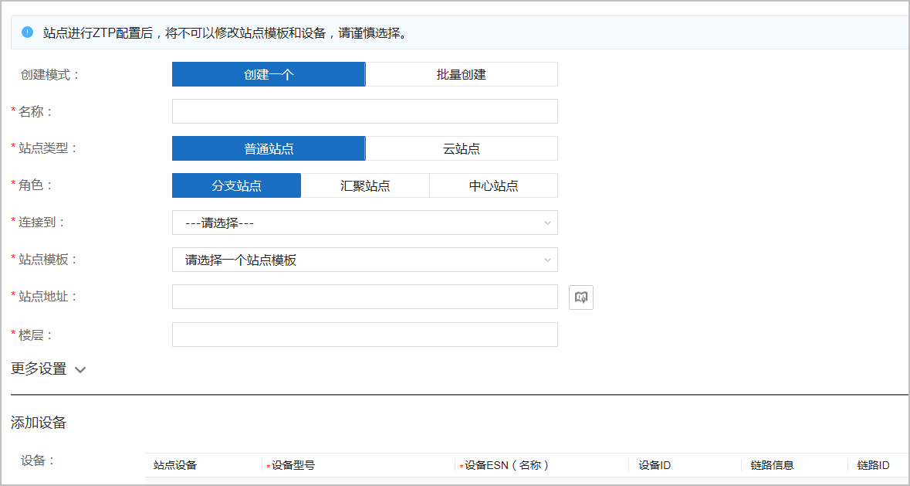
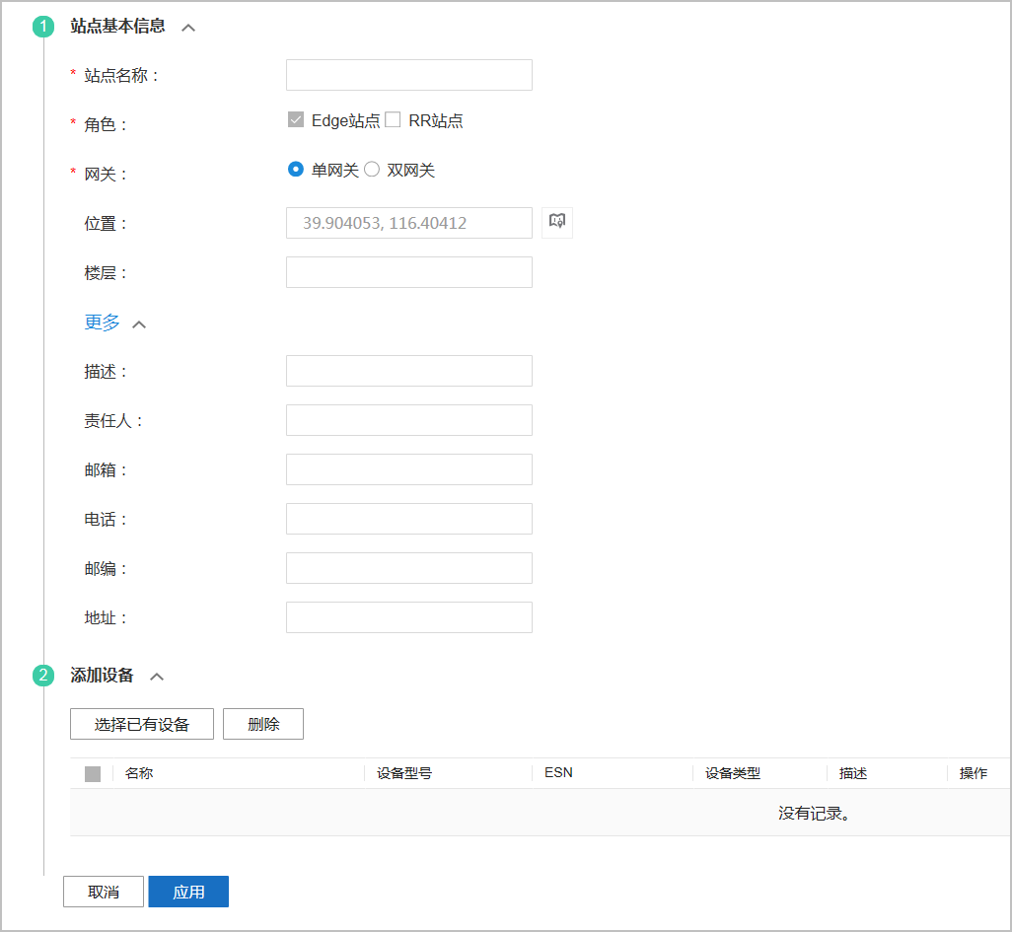
        - EVPN隧道模式
说明
Edge站点默认必选，如果再勾选RR站点，表示RR和Edge站点合一部署。

步骤3 （可选）在“添加设备”区域将设备添加进站点。

步骤4 单击“应用”。
----结束

相关操作

- 批量创建站点
单击“批量创建”可以通过下载站点配置模板，在模板中填写所有站点的信息， 再导入到系统中，一次将所需要的站点全部创建。

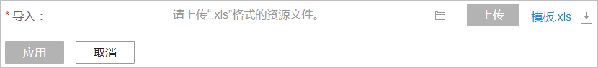
- EVPN隧道模式下，创建并激活站点后，可以通过导出导入方式：
- 基于已配置的站点快速配置一个新站点
创建并激活一个站点后，再配置第二个站点时，可以导出已配置站点的数 据，进行修改后再导入（如果站点名称变化，需手动新建以该名称命名的站点，然后再导入），快速配置一个新站点。
- 批量修改站点配置
导出多个站点的配置后，可以修改部分参数，重新导入，批量修改站点。支持配置的增删修改。
- 恢复站点配置
定期导出所有站点的配置。当后续配置错误时，可以导入之前的配置，恢复之前的配置结果。
- 在主菜单中选择“部署 > 批量配置 > 导出导入”。
- 单击“导出”页签。
- 选择需要导出的站点，单击“导出”。

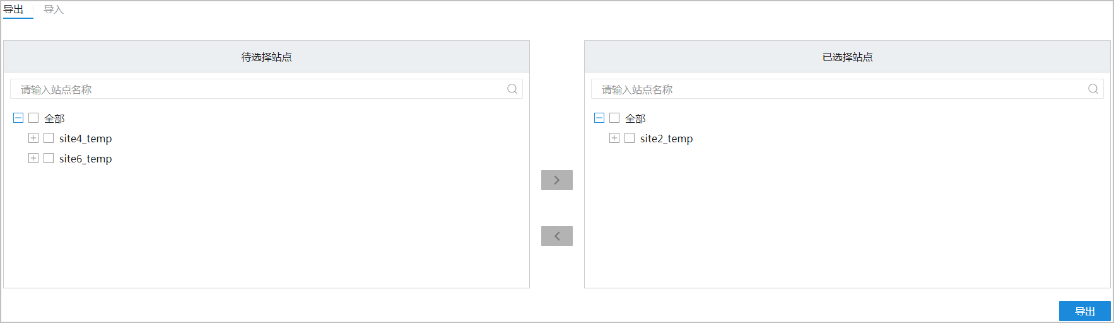
- 单击导出的.xls文件，根据实际需求修改站点相关配置信息（当前仅支持对站点的WAN链路和NTP的配置信息进行修改）。

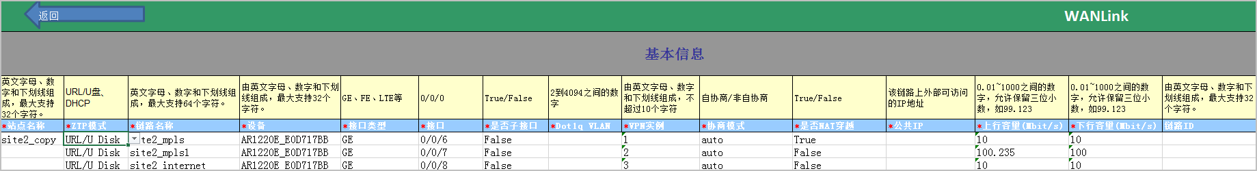
- 保存修改的.xls文件，单击“导入”页签。
- 选择待导入的站点配置文件，单击“上传文件”右侧的“导入”。

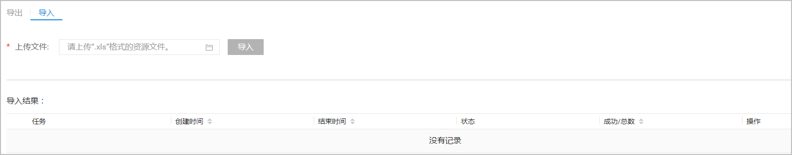

参数说明
- 在“导入结果”区域中查看导入结果，包含任务名称、任务创建时间、结束时间、状态、任务总条数及执行成功条数等信息。
  - 当“状态”列显示“成功”时，表示站点配置文件导入成功。
  - 当“状态”列显示“失败”时，表示站点配置文件导入失败，可以展开查看具体失败的原因。
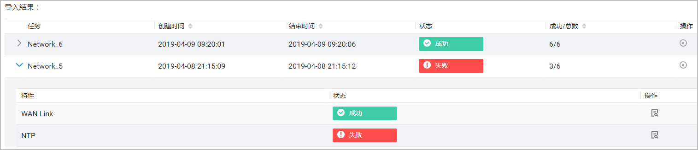

表 5-61 创建站点关键参数（EVPN 模式）

参数名称 | 说明
站点名称 | 设置站点名称。
角色 | 设置站点角色。分为“Edge站点”和“RR站点”，如不选择默认为仅“Edge站点”。  - Edge站点：WAN侧边缘路由器，可以与多个远程Edge建立安全的数据通道。  - RR站点：虚拟路由反射器。在Agile Controller-Campus的指导下，基于用户定义的VPN拓扑策略，进行CPE之间的VPN路由和隧道信息按需分发，实现不同站点的CPE之间按需互联。
网关 | 设置网关类型。选择站点网关类型为“单网关”或“双网关”。
添加设备 | 选择已有设备：将系统上已有的设备纳入到站点管理。

表 5-62 创建站点关键参数（DSVPN 模式）

参数名称 | 说明
名称 | 站点名称。建议以“站点角色_地理位置”的方式命名。中心站点目前最多支持两个。
站点类型 | - 普通站点：非云站点。  - 云站点：部署在亚马逊云或者华为云上的站点。

参数名称 |  | 说明
角色 |  | - 分支站点：企业分支。  - 汇聚站点：如果网络规模比较大，地域分布较广，就需要使用分层分域的网络。汇聚站点负责联接区域内分支站 点，并且向上联接到中心站点。  - 中心站点：通常是企业的HQ或者数据中心。  说明  云站点只能作为分支站点，普通站点可以是中心站点、汇聚站点或者分支站点。
中心站点角色（只有“角色”为“中心站点”时，才需要配置） |  | 中心站点的角色当前支持如下两种类型：  - 主站点  - 备站点  双中心站点场景下，将一个中心站点选择“主站点”，另外一个中心站点选择“备站点”来提高可靠性。当下级站点（分支站点/汇聚站点）到主中心站点的所有链路都不通的情况下，下级站点（分支站点/汇聚站点）与中心站点之间数据会直接经过与备中心站点之间的链路。  单中心站点场景下，只能选择“主站点”，不能选择“备站点”。
连接到（只有“角色”为“分支站 点”时，才需要配置） |  | 分支站点的父站点。可以选择中心站点或者汇聚站点。
站点模板 |  | 选择已经设置好的站点模板，主要定义站点的网关类型、WAN 链路条数和WAN类型等信息。如果已经设置的站点模板不能满足要求时，需要到“站点模板”功能中创建。
WAN链路 |  | WAN链路是已经在站点模板中配置的WAN链路，不能修改。
站点地址 |  | 站点的邮政地址。
楼层 |  | 站点所在楼层。
更多设置 | 邮箱 | 邮件开局发送的邮箱地址。在邮件开局时默认会自动关联此邮箱。
 | 邮编 | 站点邮政编码。如：  中国：100000  日本：951–8073 美国：22162–1010 英国：DN16 9AA
 | 责任人 | 站点负责人。
 | 电话 | 站点负责人的电话。

参数名称 |  | 说明
添加设备 | 设备型号 | 站点中网关的设备类型。选择的数据是已经在设备列表中添加的设备的设备类型。
 | 设备ESN  （名称） | 站点中网关的ESN号和设备名称。选择的数据是已经在设备列表中添加的设备。

      - 配置站点模板

        - 配置 WAN 链路模板

背景信息

添加多个站点时，往往需要配置相同的网关类型、WAN链路条数和传输网络。通过定制链路模板可以将这些重复的配置信息模块化，在配置站点时通过引用链路模板可以自动填写这些相同的配置信息，提升配置效率。链路模板本质上也是对站点的分类， 在配置策略时可以通过选择链路模板来快速查找站点。链路模板一旦被站点使用，只能修改模板名和模板描述，其他参数不能修改，请提前规划好数据再创建。
Agile Controller-Campus默认提供的站点模板如表5-63所示，默认提供的链路模板能满足要求，可以跳过此步。否则，可以根据实际情况创建链路模板。

表 5-63 系统默认提供的链路模板

模板名 | 模板描述 | WAN链路的链路名称  （设备，端口，传输网络） | Inter-CPE 链路（设备，端口） | 拓扑
Single_ gatewa y_mixe d_links | 单网关混合双链路 | Internet（Device1， GE0/0/0，Internet）  MPLS（Device1， GE0/0/1，MPLS） | - | 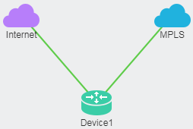
Single_ gatewa y_mpls  _link | 单网关  MPLS链  路 | MPLS（Device1， GE0/0/0，MPLS） | - | 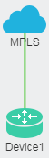

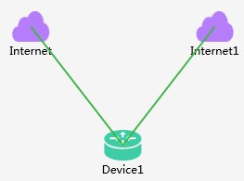
模板名 | 模板描述 | WAN链路的链路名称  （设备，端口，传输网络） | Inter-CPE 链路（设备，端口） | 拓扑
Single_ gatewa y_inter net_lin k | 单网关Internet 链路 | Internet（Device1， GE0/0/0，Internet） | - | 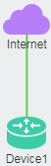
Single_ gatewa y_dual  _intern et_link s | 单网关双Internet 链路 | Internet1（Device1， GE0/0/0，Internet）  Internet2（Device1， GE0/0/1，Internet） | - | 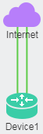
Dual_g ateway s_mixe d_links | 双网关混合单链路 | Internet（Device1， GE0/0/0，Internet）  MPLS（Device1， GE0/0/0，MPLS） | Device1： GE0/0/1， Device2： GE0/0/1 | 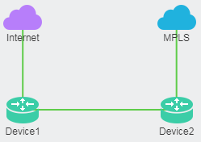
Single_ gatewa y_dual  _mixed  _intern et_link s | 单网关混合双Internet 链路 | Internet1（Device1， GE0/0/0，Internet）  Internet2（Device1， GE0/0/1，Internet1） | -
Single_ gatewa y_inter net_lin k_clou d | 单网关Internet 链路云站点模板 | Internet（Device1， GE0/0/0，Internet） | -

模板名 | 模板描述 | WAN链路的链路名称  （设备，端口，传输网络） | Inter-CPE 链路（设备，端口） | 拓扑
Dual_g ateway s_inter net_lin k_clou d | 双网关Internet 链路云站点模板 | Internet1（Device1， GE0/0/0，Internet）  Internet2（Device2， GE0/0/0，Internet） | -

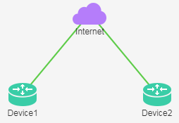
物理链路中配置相同的传输网络可以实现站点互通。因为配置完成后，Agile
Controller-Campus会将父子站点设备间相同类型的物理链路会生成逻辑链路，实现站点互联。

前提条件

已经配置站点的全局参数，具体请参见5.3.2.1 配置全局参数。

操作步骤
步骤1 在主菜单中选择“设计 > 网络设计 > 网络模板”。
步骤2 单击“站点模板”页签。
步骤3 单击“创建”，创建站点模板。
步骤4 在“模板名”中，配置站点的模板名称。
步骤5 在“单/双网关”中，选择网关的类型。
步骤6 在“WAN链路”区域中，单击“创建”，创建站点中网关与WAN的链路。
网关与WAN的链路需要设置：WAN链路的名称、链路连接的设备、端口、传输网络和链路角色。每个网关可以创建多条WAN链路。
单网关最多创建3条链路，双网关最多创建6条链路。

须知
WAN链路的所有信息（如：端口、传输网络）一旦配置，在创建站点时无法再修改， 请确保准确性。
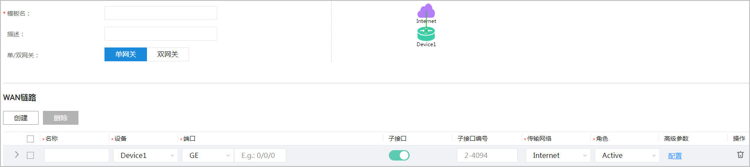

步骤7 当“单/双网关”为“双网关”时，需要设置双网关的内链路。否则请跳过此步。
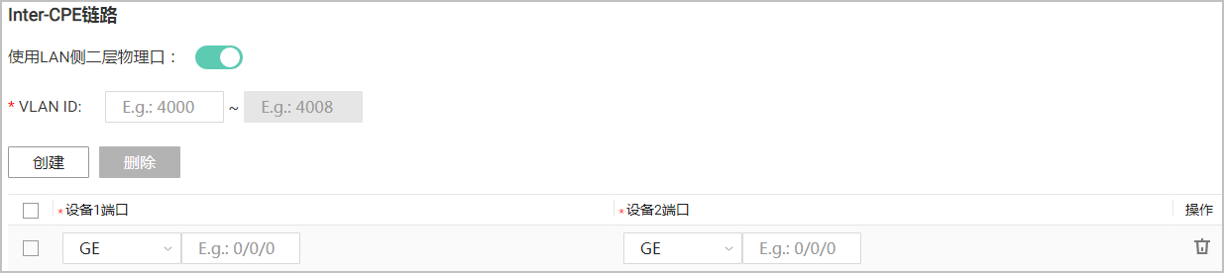
          - 如果双网关之间的内链路使用的物理接口需要使用LAN侧二层物理口，则将“使用LAN侧二层物理口”设置为 。

须知
            - 当前CPE设备默认开启STP，当内链路使用双物理口且使用二层物理口时，两个物理口会添加到同一个VLAN，此时如果出现环路，STP会将其中一个物理口置为Block状态。如果用户此时在LAN侧也同时使用该物理口，则用户流量可能会被中断。所以，双网关之间的内链路使用的物理口和用户LAN侧业务的物理口尽可能不要相同。
            - 如果双网关内链路是三层物理口直连，则不需要开启 “使用LAN侧二层物理口”。

          - 配置VLAN ID。双网关之间的内链路需要使用该VLAN ID。
          - 单击“创建”，设置双网关之间的内链路，并设置内链路使用的物理接口。双网关之间的内链路最多创建两条。
步骤8 单击“确认”，完成创建。
----结束

后续处理

表 5-64 WAN 链路模板后续处理

功能 | 操作场景及约束 | 操作步骤
修改链路模板 | 需要修改链路的模板名称、网关类型、  WAN链路等信息。链路模板一旦被站点使用，只能修改模板名和模板描述其他参数不能修改。 | 在“站点模板”的“操作”列中，单击 进行修改。
 | 系统自带的默认模板不能修改。
删除 | 链路模板一旦被站点使用不能被删除，只 | 在“站点模板”的“操作”列
链路模板 | 有先删除该模板下的所有站点，才能删除该模板。 | 中，单击 进行删除。
 | 系统自带的默认模板不能删除。

功能 | 操作场景及约束 | 操作步骤
拷贝链路模板 | 拷贝模板可以快速新建一个链路模板，提升配置效率。  拷贝模板后进行如下操作，可能导致新拷贝的模板无法应用到源模板关联的站点： | 在“站点模板”的“操作”列中，单击 进行拷贝。
 | - 修改网关类型
 | - 修改或删除原有WAN链路
 | - 修改Inter-CPE链路

参数说明

表 5-65 “WAN 链路模板”

参数名称 |  | 说明
模板名 |  | WAN链路模板名称。
单/双网关 |  | 链路所在网关的类型：  - 单网关  - 双网关
WAN链  路 | 名称 | WAN链路的名称。
 | 设备 | 站点中网关的名称。
 | 端口 | 指定WAN侧链路所使用的物理接口类型和接口编号。  端口类型包含：  - GE  - FE  - XGE  - LTE  - xDSL(ATM)  - xDSL(PTM)  - E1-IMA(ATM)  - Ima-group  - Serial
 | 子接口 | 设备的子接口。
 | 子接口编号 | 设备的子接口编号。  仅使能“子接口”后该参数才可配置。

参数名称 |  | 说明
 | 传输网络 | WAN侧物理链路所属的传输网络的类型，描述具有相同链路质量属性的传输网络。用来标识同一个ISP 提供的统一类型的网络。站点WAN侧的每一条物理链路接入的网络都对应一个传输网络。  如果传输网络类型不能满足要求时，需要到“全局配置”中创建。
 | 角色 | 主备链路。设置完主备链路后，默认情况下，数据只会从主链路通过，当主链路发生异常后，才切换为备链路。  双网关场景下，所有WAN链路的角色都默认为  “Active”，至少一条WAN链路为Acitve类型。
 | 高级参数 | 单击“配置”，在弹出的对话框中使能“控制器南向IP地址配置”，可以配置“控制器南向IP地址”。“控制器南向地址”的选项来源于安装规划时配置的“南向业务IP”或“南向负载均衡浮动IP地址”。  对于同一台设备，选择的“控制器南向IP地址”必须一致。  须知  NAT场景下，安装规划中文件服务器IP必须与南向业务IP 设置一致。如果在此处配置“控制器南向IP地址”与文件服务器不一致，系统发送Agile Controller-Campus的IP地址给设备时，需要以配置的“控制器南向IP地址”为准。
Inter-  CPE链路  （只有当“单/ 双 网 关”设置 为 “双网  关 ” 时，才需要配置） | 使用LAN侧二层物理口 | 双网关之间内链路使用的物理接口是否使用LAN侧二层物理口。  - 当双网关之间没有直连链路时，需要使用LAN侧链路，Agile Controller-Campus将会为每个VPN创建一个互联的逻辑链路。  - 当双网关之间有直连链路时，不需要使用LAN侧链路。
 | VLAN ID | 双网关之间的内链路需要使用该VLAN ID。双网关场景下，Agile Controller-Campus会在双网关之间的内链路的端口上为不同的部门（VPN）配置不同的子接口，来隔离不同的部门。VLAN ID的数量需要和部门的数量保持一致。  - 当关闭“使用LAN侧二层物理口”时，该参数取值范围为1~4094。  - 当开启“使用LAN侧二层物理口”时，该参数取值范围为2~4094。
 | 设备1端口 | 双网关之间的内链路使用的物理接口。同一个设备下的两个端口类型必须一致。设备间的端口类型必须一致。根据双网关之间是否有直连链路，具体要求不同：  - 当双网关之间有直连链路时（即已经关闭“使用  LAN侧二层物理口”），必须使用三层接口。如

参数名称 |  | 说明
 | 设备2端口 | 果创建两条链路后，Agile Controller-Campus会自动将这两条链路做Eth-trunk，保证链路的可靠 性。  - 当双网关之间没有直连链路时（即已经开启“使用LAN侧二层物理口”），必须使用二层接口。

      - 配置站点接入网络的方式
配置站点在WAN侧的物理链路，是进行开局的前提条件。站点配置或激活后，可新增或删除WAN侧链路。

背景信息

前提条件

站点按照站点模板完成创建后，站点的状态如表5-66所示。

表 5-66 站点状态

站点状态 | 说明
站点的配置状态   ：未配置   ：已配置 | 站点的WAN侧链路是否已经完成配置。
站点的激活状态   ：未激活   ：已激活 | 是否已经成功向站点中的网关发送开局邮件。

- 已经创建站点。具体请参见5.3.2.3 创建站点。
- 已经配置站点的全局参数，具体请参见5.3.2.1 配置全局参数。

操作步骤
步骤1 在主菜单中选择“部署 > 物理网络 > ZTP”。
步骤2 选择需要配置接入网络方式的站点。

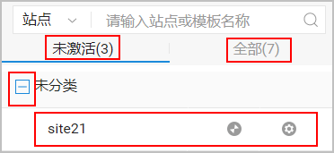

  - 单击左侧“未激活”/“全部”页签。
  - 单击未分类模板左侧的 ，展开未关联模板的站点。
  - 单击需要配置的站点。
步骤3 配置站点的WAN侧链路。
- 单击“WAN链路”页签。
- 在“WAN链路模板”中选择一个模板。模板选择有如下两种方式：
  - 在右侧的下拉选框中选择一个模板。

  - 单击右侧的 ，在弹出的“选择WAN链路模板”中选择一个模板。如果已有模板不满足需求，可单击“创建”，创建一个新的模板。新建模板支持修改或删除操作。
- 如果是双网关，需要设置Device1和Device2。
- 选择ZTP模式。
  - URL/U盘：使用邮件或U盘开局选此模式。
  - DHCP：使用DHCP开局选此模式。

- 选择需要配置的链路，在“操作”列，单击 。
- 在“设置WAN链路”界面中配置WAN侧链路的相关信息。接口类型不一样，需要配置的参数不同。

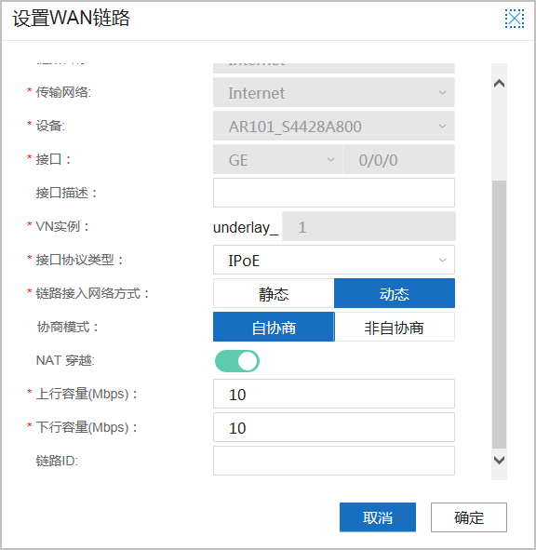

说明
DSVPN隧道模式下，云站点仅配置上行和下行容量即可，其余参数均采用默认设置。
- 单击“确定”。
- 单击“应用”，完成WAN侧链路的配置。
- 完成WAN侧链路配置后，站点的右侧图标显示为，未关联模板的站点显示在关联的WAN链路模板中。
步骤4 （可选）对于云站点，需要配置云资源。
1. 选择“云类型”和“部署类型”。
– “云类型”为“Huawei Cloud”，“部署类型”为“Host VPC”

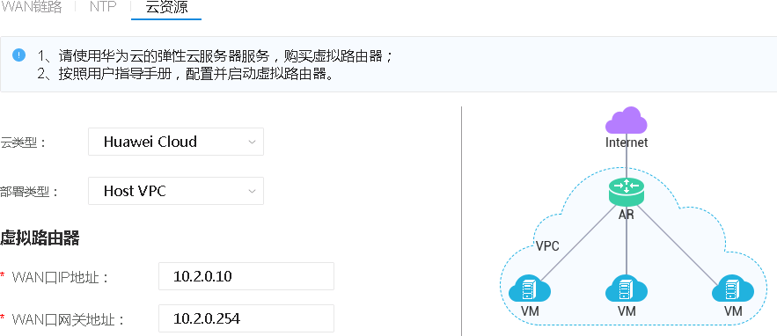

----结束
- 配置虚拟路由器的“WAN口IP地址”以及“WAN口网关地址”。
- 单击“应用”，弹框内确认提交后，提示“部署Host VPC成功”。
- 单击“查看配置”。
- 在“虚拟路由器配置”窗口中，单击“复制”，复制配置文件的内容。
- 登录华为云，将复制的配置文件下发至部署在云上的AR1000V。

后续处理

表 5-67 站点激活后 WAN 侧链路后续处理

功能 | 操作场景及约束 | 操作步骤
增加  WAN  侧链路 | 站点激活后，需要扩容或减少WAN 链路时，可以通过切换链路模板新增或删除WAN链路。  切换前，需要确保新的WAN链路模板已经创建。  说明  - 切换WAN链路模板时，只能切换同一网关类型的WAN链路模板，对于双网关链路模板，不支持主备设备倒换和修改内联链路配置。  - “选择ZTP模式”为“URL/U盘” 时，不支持切换WAN链路模板。  - 如果Wan链路被业务引用（如  Underlay路由、NTP、Underlay  ACL、上网、互访等），则无法删除  Wan链路。  - 当Wan链路被手动配置NTP客户端使用，则需要校验，不允许删除该Wan 链路；如果没有被手动配置NTP客户端使用，则可以删除，此时需要清除被删除的WAN链路自动生成的NTP客户端时间同步配置。 | - 在主菜单中选择“部署 > 物理网络 > ZTP”。  - 单击“ZTP”页签，进入配置  WAN侧链路页面。  - 选择需要增加或删除WAN链路的站点，单击“WAN链路”页签。  - 在“WAN链路模板”中选择需要切换的链路模板，对链路信息进行配置。  - 单击“确定”。  - 单击“应用”，系统提示站点切换模板，可能导致AR设备托管。  - 输入“yes”，完成站点WAN侧链路扩容的配置。

功能 | 操作场景及约束 | 操作步骤
删除  WAN  侧链路 |  | 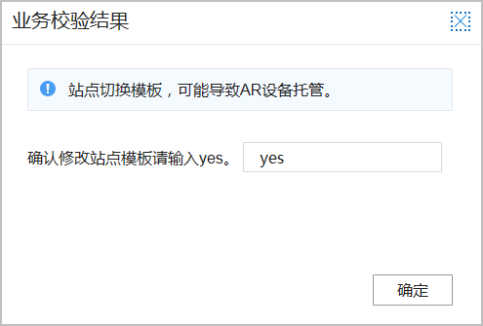

参数说明

表 5-68 “WAN 链路”页签，WAN 侧链路参数

参数名称 | 说明
链路名称 | 当前WAN链路的名称。对于使用默认站点模板创建的WAN链路，链路名称为“Internet”或者“MPLS”，对于使用自定义站点模板创建的WAN 链路，链路名称为创建模板的时候指定的链路名称。此处不可修改。
传输网络 | WAN链路所属的传输网络的类型。与“WAN链路模板”中配置的传输网络一致。此处不可修改。
设备 | WAN链路所在设备。此处不可修改。
接口 | 当前链路所使用的物理接口类型和接口编号。与链路名称一样，不可修改。  须知  请确保接口类型必须为三层口，如果不是三层口请登录设备并切换成三层口，否则会配置下发失败。
接口描述 | 接口的描述信息。
控制器南向地址 | Agile Controller-Campus南向IP地址。  仅在配置站点模板时设置“控制器南向地址”后， 该参数才显示。
VN实例 | VN实例名称。
Number（只有“接口”为“LTE”，才需要配置） | LTE Cellular接口的编号。
APN（只有“接口”为“LTE”，才需要配置） | 使用LTE Cellular接口的多APN（Access Point  Name）功能来实现同时进行数据通信和VoIP语音通信的需求。
PVC(VPI/VCI)（只有“接口” 为“xDSL(ATM)/E1-  IMA(ATM)/Ima-group”，才需要配置） | 创建指定VPI/VCI的PVC。

参数名称 | 说明
接口协议类型（只有“接口” 为“GE/FE/XGE/xDSL(PTM)/ xDSL(ATM)/E1-IMA(ATM)/  Ima-group/Serial”，才需要配置） | CPE与WAN网络之间物理端口链路的接口协议类型。  接口类型为GE/FE/XGE/xDSL(PTNM)支持的协议类型为：  - IPoE  - PPPoE  接口类型为xDSL(ATM)/E1-IMA(ATM)/Ima-group 的协议类型为：  - IPoA  - IPoEoA  - PPPoA  - PPPoEoA  接口类型为Serial的协议类型为：  - PPP  - HDLC  - FR
链路接入网络方式（只有“接口协议类型”为“IPOE/ IPoEoA”，才需要配置） | CPE接入WAN网络的接口的IP地址分配方式。当前支持如下类型：  - 静态：静态配置IP地址。对于中心站点和汇聚站点，建议使用“静态”方式。  - 动态：使用DHCP协议动态分配IP地址。对于分支站点，建议使用“动态”方式。
IP地址（只有“接口协议类 型”为“IPoE/IPoEoA”并且“链路接入网络方式”为“静态”，或者“接口协议类型” 为“IPoA”，才需要配置） | 静态指定CPE接入WAN网络的接口的IP地址。对于中心站点和汇聚站点，该地址须与 “公共IP”保持一致。在NAT场景下，对于中心站点和汇聚站 点，RR或Edge站点，该地址须配置为“公共IP” 对应的设备内网地址。
掩码（只有“接口协议类型” 为“IPoE/IPoEoA”并且“链路接入网络方式”为“静态”， 或者“接口协议类型”为“IPoA”，才需要配置）
默认网关（只有“接口协议类型”为“IPoE/IPoEoA”并且“链路接入网络方式”为“静态”，或者“接口协议类型” 为“IPoA”，才需要配置） | 在站点WAN侧网络的PE设备上，与站点通信的接口的IP地址。
映射对端IP（只有“接口”为“xDSL(PTM)/E1-IMA(ATM)/  Ima-group”并且“接口协议类型”为“IPoA”，才需要配 置） | 映射到PVC的对端IP地址。  设备不同的ATM（子）接口不能映射相同的IP地址，否则会导致转发不通。

参数名称 | 说明
用户名（只有“接口”为“LTE”或者“接口协议类型 ” 为 “PPPoE/PPPoA/ PPPoEoA”，才需要配置） | 运营商分配的用户名和密码，用于接入WAN侧网络。
密码（只有“接口”为“LTE”或者“接口协议类型 ” 为 “PPPoE/PPPoA/ PPPoEoA”，才需要配置）
协商模式（只有“接口”为“GE/FE/XGE”，才需要配置） | 链路两端的协商模式要保持一致。如果自协商模式下接口仍然频繁Up/Down，可以尝试将接口改成非自协商模式，强制两边速率、双工一致。
接口工作模式（只有“协商模式”为“非自协商”，才需要配置） | 仅Combo接口支持切换光口模式和电口模式，用户可根据组网需求选择使用“光口”或者“电口”。其余类型的接口，用户需根据接口的实际支持情况选择。  说明  如果接口实际不支持光口模式，配置工作模式时又选择光口模式，那么配置下发到CPE后会失败。
双工模式（只有“协商模式” 为“非自协商”，才需要配 置） | 链路两端的双工模式要保持一致。  光接口默认为全双工模式，电接口请根据接口的具体情况选择“全双工”或者“半双工”。
光模块类型（只有“协商模 式”为“非自协商”，才需要配置） | 根据传输速率需求选择光模块类型，链路两端接口的光模块类型要保持一致。
公共IP（只有“接口”为“GE/FE/XGE”，才需要配置） | CPE设备接入到WAN侧所使用的IP地址。DSVPN  隧道模式下，仅中心站点或者汇聚站点需要配置。  EVPN隧道模式下，仅RR需要配置。  外部可访问该地址，分支可通过该地址注册到中心站点或者汇聚站点，Edge站点可通过该地址注册到RR站点。在运营商场景下，由运营商来统一分配。在企业网场景下，由企业的管理员在运营商分配的网段中选取一个。  在NAT场景下，必须配置为映射到外部的公网IP。
NAT穿越 | 是否使能WAN组网的NAT穿越能力。  使能后，在NAT场景下，实现外部网络用户访问内网服务器和内部网络用户访问外部网络功能。
接入类型 | 子接口接入类型。  - P2MP：点到多点。  - P2P：点到点。  仅当配置站点模板时设置“端口”为“Serial”并且使能“子接口”才显示。

参数名称 | 说明
鉴权方式（只有“接口”为“LTE”，才需要配置） | 鉴权方式，包含CHAP和PAP两种方式。
上行容量（Mbps） | 端口上下行传输速率限制，请按实际链路带宽填写。
下行容量（Mbps）
链路ID | WAN链路的ID。

      - 配置站点时钟同步

背景信息

AR设备上报性能数据时，会携带时间戳，如果AR的时间不正确，则会导致管理员在查看该设备的性能数据时，性能数据的时间与实际不符。所以Agile Controller-Campus通过配置NTP，来同步站点中设备间的时间。
在DSVPN隧道模式下：
  - 普通站点情况下，分支站点向汇聚站点同步时钟，汇聚站点向中心站点同步时钟，中心站点向外部时钟源同步时钟。其中，中心站点和汇聚站点都即作为NTP 客户端，也作为NTP服务器。
  - 云站点作为分支站点，也需要进行时钟同步。
在EVPN隧道模式下，Edge站点向RR同步时钟，RR向外部时钟源同步时钟。RR即作为
NTP客户端，也作为NTP服务器。

操作步骤
步骤1 在主菜单中选择“部署 > 物理网络 > ZTP”。
步骤2 选择需要配置时钟同步的站点。
步骤3 单击“NTP”页签。
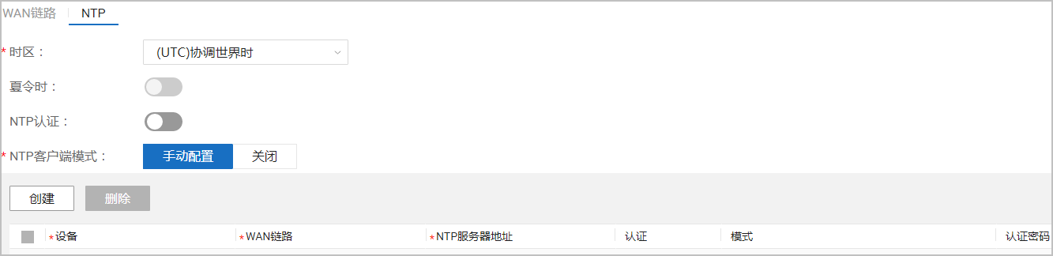
步骤4 在“时区”中，配置站点中的设备所属时区。
步骤5 站点作为NTP服务器时，配置NTP服务器的相关信息。配置“NTP认证”等参数。
步骤6 站点作为NTP客户端时，配置NTP客户端的相关信息。配置“NTP客户端模式”等参数。

步骤7 单击“应用”，完成NTP的配置。
----结束

参数说明

表 5-69 “NTP”页签，NTP 参数

参数名称 |  |  | 说明
时区 |  |  | 站点中的设备所属时区。
夏令时 |  |  | 是否应用时区的夏令时规则。
站点作为NTP  服务器的配置 | NTP认证 |  | 是否启动站点作为NTP服务器并启动NTP认证。在一些对安全性要求较高的网络中，运行NTP协议时需要启用认证功能。认证时会将在客户端和服务器配置的认证密码、认证ID进行匹配，如果配置相同，则认证通过。通过NTP客户端和服务器端的密码认证，保证客户端只与通过认证的设备进行同步，提高了网络安全性。  系统默认使用安全性更高的HMAC-SHA256加密算法。
 | 认证密码 |  | NTP身份认证的密码。
 | 认证ID |  | NTP身份认证的密钥ID。同一个站点即作为NTP客户端又作为服务器时，不能配置相同的认证ID。
站点作为NTP  客户端的配置 | NTP客户端模式 |  | 站点作为客户端的模式，当前支持如下几种。  - 手动配置：站点作为客户端，并且需手动指定NTP服务器。DSVPN隧道模式下，将中心站点配置为客户端，与公网的NTP服务器进行时钟同步。EVPN隧道模式下，将RR配置为客户端，与公网的NTP服务器进行时钟同步。  - 自动与父站点同步：站点作为客户端，父站点作为  NTP服务器。该选项为默认配置，DSVPN隧道模式下的汇聚站点和分支站点，以及EVPN隧道模式下的  Edge站点使用默认配置即可。  - 关闭：站点不作为客户端，不进行时钟同步。
 | NTP  客户端  （当“NT  P客户端模式 ” 为 “手动配置 ” 时需要配 | 设备 | 作为NTP客户端的CPE设备。
 |  | WAN链路 | 站点与NTP服务器互联的WAN侧链路。
 |  | NTP服务器地址 | NTP服务器地址。
 |  | 认证 | 是否开启认证功能。如果NTP服务器上使能了NTP认 证，则客户端也需要开启认证功能，否则无法进行时钟同步。
 |  | 模式 | 支持“MD5”和“HMAC-SHA256”两种模式。需与  NTP服务器使用的认证方法保持一致。
 |  | 认证密码 | NTP身份认证的密码。

参数名称 |  |  | 说明
 | 置的参 数） | 认证ID | NTP身份认证的密钥ID。

      - 关联反射器

背景信息
在EVPN隧道模式下，需要配置Edge站点关联到反射器RR。DSVPN隧道模式请跳过这个章节。

RR Group内所有RR默认是Full-Mesh互联的，并且建议用户部署RR的时候，尽量分布在不同的地理区域。

Edge关联RR需要遵循以下原则：
        - Edge最多可同时关联两个RR。如果关联两个RR，建议其中一个RR与Edge在同一物理区域，以保证较低的时延，另外一个RR应分布在不同的物理区域，通过异地容灾保证业务可靠性。
        - 一个RR可以管理多个Edge，每个RR下关联的Edge数量应尽量均衡。
不同款型的RR设备CPE接入能力不同，请根据RR的能力进行站点和RR关联。

设备款型 | RR接入能力（CPE数量）
AR6120 | 30
AR1610-X6 | 500
AR6280+SRU-400H | 1000
AR6280+SRU-600H | 1000
AR6300+SRU-400H | 1000
AR6300+SRU-600H | 1000

前提条件
已经创建并激活Edge和RR站点。具体操作请参见5.3.2.3 创建站点和5.3.2.5 配置站点接入网络的方式。

操作步骤
步骤1 在主菜单中选择“部署 > 物理网络 > 连接RR”。
步骤2 勾选Edge站点，单击“连接”。

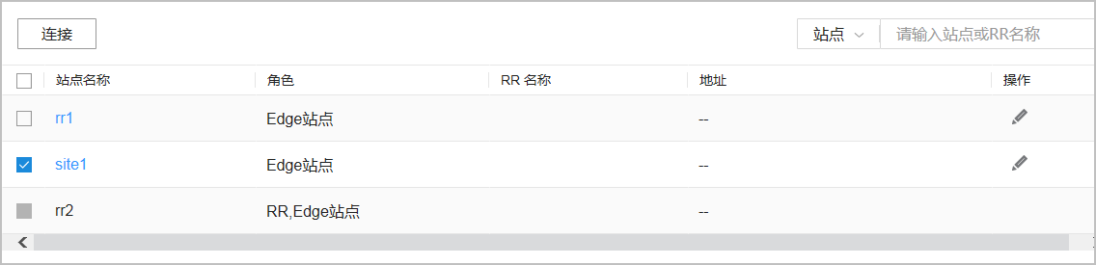

步骤3 在“连接”页面中，勾选Edge要关联的RR，单击“检测”。
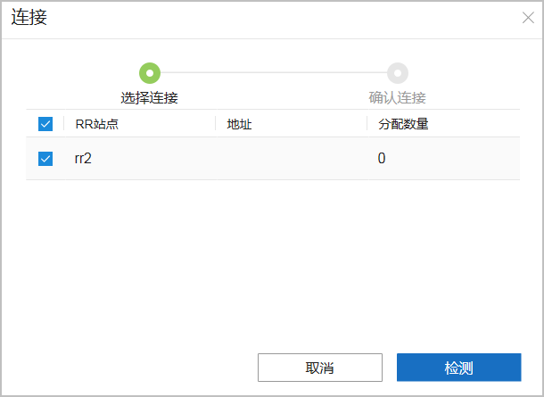
步骤4 单击“确定”，界面提示结果“更新成功”。
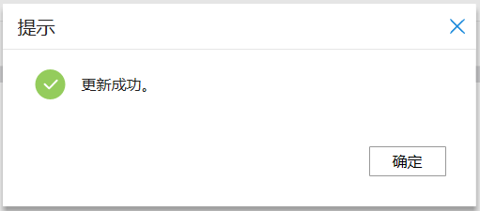
步骤5 单击“确定”，完成配置。
----结束

    - 开局部署
主要介绍开局的具体操作。

      - 开局流程
邮件开局场景的流程如图5-1所示，DHCP开局场景的流程如图5-2所示。

图 5-1 邮件开局流程
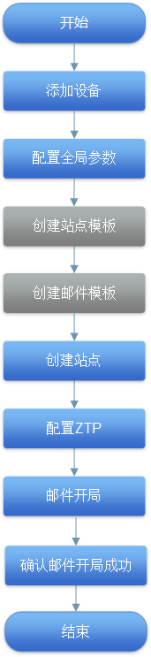

图 5-2 DHCP 开局流程
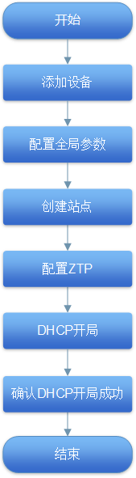

      - 邮件开局

        - （可选）配置邮件模板
在邮件开局场景下，需要在多台CPE设备上配置开局邮件，即需要为不同的设备配置相同邮件标题、正文格式等信息。为了减少重复操作，用户可以创建邮件模板。在各设备上配置邮件开局参数时直接引用该模板即可自动填写这些参数。
Agile Controller-Campus默认提供的邮件模板为“Enterprise AR PDT”，默认提供的模板如果能满足要求或者非邮件开局场景下，可以跳过此步。否则，可以根据实际情况创建模板。

操作步骤
步骤1 在主菜单中选择“设计 > 网络设计 > 网络模板”。
步骤2 单击“邮件模板”页签。
步骤3 单击“创建”，创建邮件模板。
正常情况只需要设置“邮件模板”、“主题”和“内容”，其他可以根据实际情况进行修改。
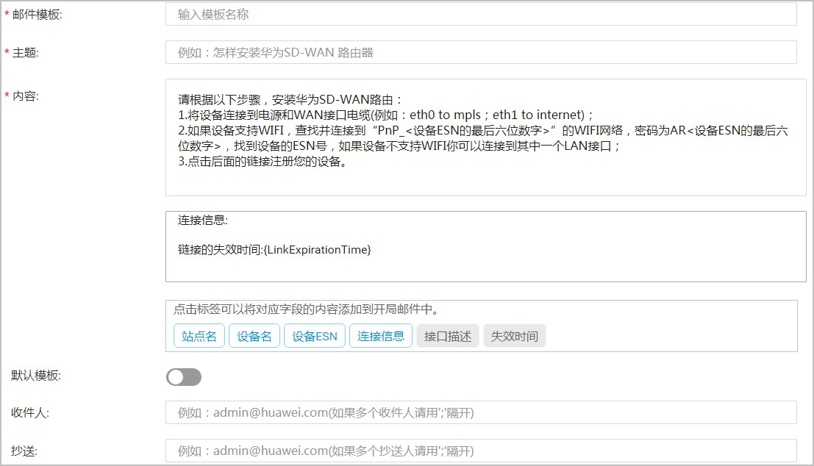

步骤4 单击“确认”，完成配置。
----结束

参数说明

表 5-70 邮件模板

参数名称 | 说明
邮件模板 | 邮件模板名称。负责邮件开局的人员需要对多台CPE设备进行邮件开局时，可以通过设置邮件模板，设置共同的信息。
主题 | 发送开局邮件的标题。

参数名称 | 说明
内容 | 开局邮件的正文。如无特别需要，建议保留默认信息。  如需在开局邮件中添加固定的字段内容，可以单击下方的标签，将对应字段添加到邮件中。  - 站点名：添加连接信息中的站点名信息。  - 设备名：添加连接信息中的设备名信息。  - 设备ESN：添加设备的ESN信息。  - 连接信息：添加进行网络连接的接口连接信息。  - 接口描述：添加进行网络连接的接口描述信息。只有配置“连接信息” 后，该字段才可以配置。  - 失效时间：开局邮件的链接失效时间。  说明  通过单击标签方式添加的字段仅用于在邮件正文中展示。是否添加都不会影响邮件中用于打开开局配置页面的URL中所包含的配置信息。
默认模板 | 是否为发送邮件开局的默认邮件模板。如果设置为默认模板，在配置站点的“发送邮件”功能时，会默认选择该邮件模板。
收件人 | 当开局邮件选择该模板时，开局邮件的收件人自动填充为模板中的收件人。开局邮件中支持修改收件人。
抄送 | 当开局邮件选择该模板时，开局邮件的抄送人自动填充为模板中的抄送人。开局邮件中支持修改抄送人。

        - 邮件开局
邮件开局的目的是，将CPE设备连接到WAN网络并在Agile Controller-Campus注册上线。云站点不涉及邮件开局的场景，请跳过此步。DSVPN隧道模式下的普通站点，
EVPN隧道模式下的Edge和RR都需要开局。

警告

为了保证开局成功，请确保设备为出厂配置，如果设备上有残留信息会导致开局失败。
开局后，如果修改WAN链路的接口协议类型，链路接入方式等参数取值，需要重新邮件开局；修改接口描述，上下行容量，链路ID等参数取值不需要重新邮件开局。重新开局涉及的具体参数，请以“设置WAN链路”的界面描述为准。

前提条件

- 已配置邮件服务器。具体请参见初始配置中的“配置邮件服务器”章节。
- 已创建站点，且已经配置站点WAN侧链路。具体操作请参见网络设计中“创建站点”“配置站点接入网络的方式”章节。
- 设备列表已经存在的ESN，不能与将要通过设备型号方式添加上来的ESN相同。

- 到开局现场进行邮件开局之前，需要提前准备如下工具：

工具名称 | 说明
PC或便携机 | 开局人员使用PC或便携机作为开局终端，接收开局邮件，然后将开局终端接入CPE设备执行开局操作。
网线 | 用于将PC或便携机连接到CPE设备。

操作步骤
步骤1 查看设备状态。
- 在Agile Controller-Campus主菜单中选择“设计 > 站点敏捷设计 > 设备管理”。
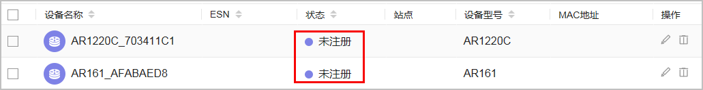
- 在默认显示的设备页面，设备的“状态”列显示为“未注册”。
步骤2 发送开局邮件。
- 在主菜单中选择“部署 > 物理网络 > ZTP”。
- 选择需要发送开局邮件的站点。
- 单击“发送邮件”。
- 在“发送邮件”页签，勾选站点，填写邮件内容。

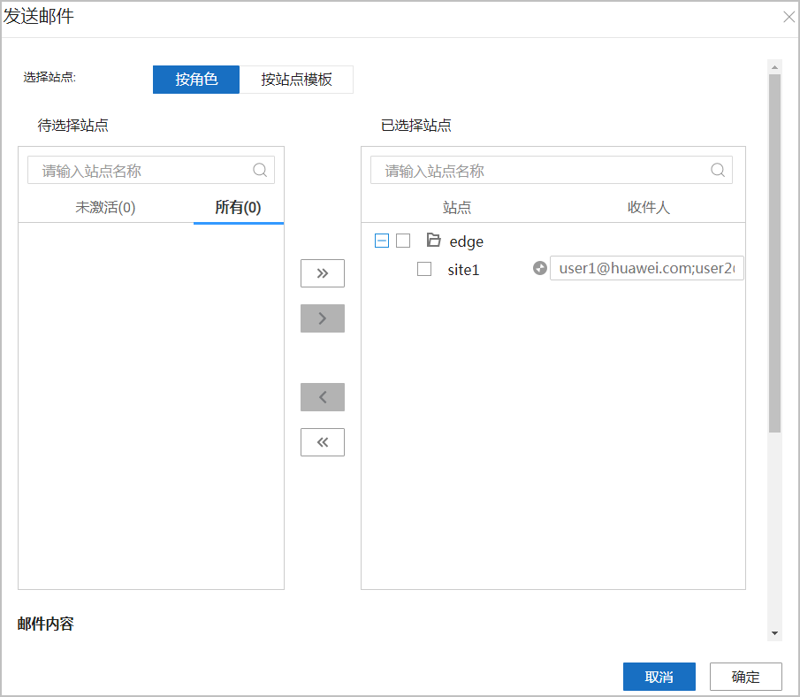

  - 在“选择站点”中选择站点，可以按照站点角色或者站点使用的站点模板选择。

  - 在“待选择站点”区域中选中要发送开局邮件的站点。

  - 单击 ，移动到“已选择站点”区域中。
  - 在站点的右边设置收件人邮箱。
  - 在“抄送”中，设置抄送人邮箱。
  - 在“邮件模板”中，选择已经创建的邮件模板。
- 单击“确定”，发送开局邮件。
- 开局邮件发送成功（即站点激活）后，站点的右侧图标显示为。
步骤3 查收所有开局邮件，并将邮件携带至客户现场。
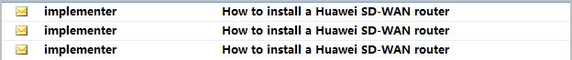
步骤4 在客户现场安装CPE设备，执行邮件开局。目前支持如下两种方式，可以根据情况选择其中一种。
- 有线开局方式，可以进行如下操作。
  - 完成CPE的安装连线并上电。

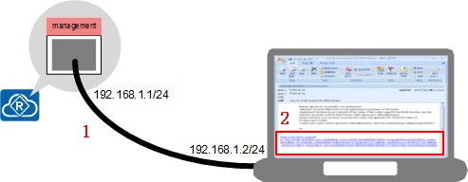
  - 使用网线将PC与CPE设备的管理网口直连。
说明
设备的管理网口一般有management或MGMT丝印。对于没有这些丝印的款型，可以参考对应的设备款型的产品文档包（如
《AR100&AR120&AR150&AR160&AR200&AR1200&AR1600&AR2200&AR3200&A
R3600 V200R009 产品文档》）查看管理网口的具体位置。
- 无线开局方式。
设备出厂配置中开局Wi-Fi的网络名称为以“PnP_”开头加设备的ESN号后六位数字组成的字符串，格式为“PnP_xxxxxx”，开局Wi-Fi的登录密码为“AR”加网络名称后六位数字的字符串，格式为“ARxxxxxx”。
开局人员用开局终端查找开局Wi-Fi的网络名称，并输入开局Wi-Fi登录密码，接入设备。当开局终端的无线网络标记显示已连接并且获取到IP地址时，表示开局终端已成功接入设备。
说明
仅缺省情况下的WLAN模式为AP模式的设备，支持开局终端以无线方式接入。比如适用于
AR161EW等支持WLAN的设备。
步骤5 执行邮件开局。
- 在PC上打开开局邮件，将URL链接内容复制到浏览器的地址栏并执行或者直接点击开局邮件中的URL链接。
说明
开局只能使用最新的URL。控制器重复生成URL，旧的URL会失效，需要使用最新的URL 开局，且在URL有效期内使用。
- 在弹出的浏览器界面中，根据提示密码输入密码，该密码需要与在Agile Controller-Campus中配置全局参数时配置的“URL加密密钥”保持一致。

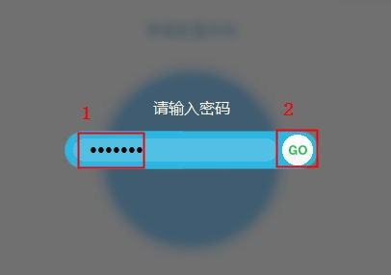
- 在界面中，单击“查看配置参数”查看自动解析的参数，并单击“确认开局”。
说明
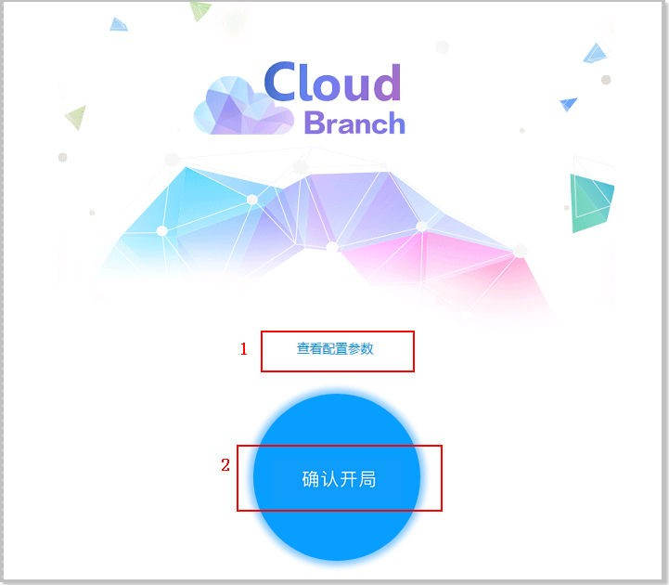
“查看配置参数”中的参数值，只有在数据错误情况下才需要修改，数据正确时请勿修改。
步骤6 等待1min～2min，查看开局结果。

- 如果开局成功，在界面中可以看到开局成功的提示。
- 在Agile Controller-Campus主菜单中选择“设计 > 站点敏捷设计 > 设备管理”。找到邮件开局的CPE设备，查看其状态。
  - （可选）如果在添加设备操作时，选择添加设备的“模式”为“设备型号” 时，需要查看设备的ESN号是否已经识别。否则请跳过此步。
  - 当“状态”为“正常”，说明该设备已经成功在Agile Controller-Campus注册上线。
----结束

      - U 盘开局
U盘开局的目的是将CPE设备连接到WAN网络并在Agile Controller-Campus注册上线。
DSVPN隧道模式下的普通站点，EVPN隧道模式下的Edge和RR都需要开局。
网络管理员在Agile Controller-Campus界面完成ZTP开局参数配置，系统根据站点配置生成ZTP文件，ZTP文件可通过“IniConverter”工具生成U盘开局的配置文件。
- 对于有ESN的设备，支持通过ZTP文件生成多台设备的配置文件，支持U盘批量开局。
- 对于无ESN的设备，只支持通过ZTP文件生成一台设备的配置文件，不支持U盘批量开局。
说明
  - 工具生成的配置文件中会包含“邮件开局URL加密密钥”，为避免密钥泄露，强烈建议设备管理员使用按键加密U盘或指纹加密U盘进行开局。开局过程中，妥善保管带有开局配置文件的U盘；开局完成后，及时删除开局配置文件。
  - 当ZTP文件中包含多台设备时，U盘开局工具需要通过设备的ESN进行设备区分，ZTP文件内必须提供设备的ESN。当ZTP文件中只包含一台设备时，ZTP文件内可不提供设备的ESN。

前提条件
- 已配置ZTP。
- 已获取制作配置文件的工具“IniConverter”。请联系华为工程师获取此工具。

操作步骤
步骤1 在主菜单中选择“部署 > 物理网络 > ZTP”。
步骤2 选择需要要开局的站点，单击“下载ZTP文件”。
步骤3 在弹出的“下载ZTP文件”窗口中，选择需要开局的站点，单击。
步骤4 单击“确定”，系统生成“ZTP_xxx.csv”文件并自动下载到浏览器默认下载路径。
步骤5 使用“IniConverter”工具制作配置文件。
- 将下载的“ZTP_xxx.csv”文件拖入“IniConverter”工具。
- 在“密码”中输入“全局配置”中配置的“邮件开局URL加密密钥”。
- 单击“生成ini文件”，保存配置文件“ZTP.ini”。
步骤6 制作索引文件。
新建一个文本文件，命名为“USB_AR.ini”，完成索引文件编辑。

在U盘开局时，插入U盘的设备根据配置文件中的设备ESN匹配“CONFIG”内容，添加对应的配置。
BEGIN AR [USB CONFIG]
SN=20180408.070632 EMS_ONLINE_STATE=NO [UPGRADE INFO] OPTION=AUTO DEVICENUM=1
[DEVICE1 DESCRIPTION] OPTION=OK
ESN=DEFAULT MAC=DEFAULT VERSION=DEFAULT DIRECTORY=DEFAULT FILENUM=1
TYPE1=SYSTEM-CONFIG-LITE FILENAME1=ZTP.ini
END AR

表 5-71 索引文件字段含义

字段 | 说明
BEGIN AR | 起始标志，该字段不能修改。
USB CONFIG | U盘配置信息，该字段不能修改。
SN | 数据变更时间标识，其格式为：年月日.时分秒。例如，2018年04月08日07时06分32秒，则设置为  SN=20180408.070632。
EMS_ONLINE_ STATE | 网管在线标识，为固定值，即EMS_ONLINE_STATE=NO，表示网管不在线，该字段不能修改。
UPGRADE INFO | 升级信息头，该字段不能修改。
OPTION | 升级模式标识，为固定值，即OPTION=AUTO。
DEVICENUM | 用此索引文件进行升级的设备数，为固定值，即  DEVICENUM=1，该字段不能修改。  说明  在U盘开局的索引文件中，不体现升级的设备数，实际升级设备数由  FILENAME1指定的配置文件内容决定，该字段不可修改。
DEVICE1 DESCRIPTION | 设备1的描述信息头。
OPTION | 用于标识设备是否需要开局，为固定值，即OPTION=OK，表示需要开局，该字段不能修改。
ESN | 设备序列号，为固定值，即ESN=DEFAULT，表示U盘索引文件匹配所有设备，该字段不能修改。
MAC | 设备MAC地址，为固定值，即MAC=DEFAULT，表示U盘索引文件匹配所有设备，该字段不能修改。

字段 | 说明
VERSION | 升级版本号。  说明  在U盘开局中，默认开局设备的出厂版本，所以此字段无实际意义，但需保证不为空。
DIRECTORY | 用于标识开局文件的存储路径，为固定值，即  DIRECTORY=DEFAULT，表示开局文件位于U盘根目录下，该字段不能修改。
FILENUM | 需要加载的文件个数，为固定值，即FILENUM=1，表示设备仅需要加载系统软件，该字段不能修改。
TYPE1 | 用于标识升级的文件类型，为固定值，即TYPE1=SYSTEM- CONFIG-LITE，表示设备仅需要加载U盘精简开局的配置文件， 该字段不能修改。
FILENAME1 | 用于标识开局的配置文件名。  说明  需保证此文件名和U盘精简开局的配置文件名保持一致。
END AR | 文件结束标志，该字段不能修改。

步骤7 将索引文件“USB_AR.ini”和配置文件“ZTP.ini”保存到U盘的根目录。
步骤8 开局人员执行开局。
- CPE上电并启动成功。
- 将准备好的U盘插入到设备的USB接口上，系统自动启动U盘开局流程。
- 进入开局流程后，系统首先按照索引文件中的信息从U盘中获取配置文件，并将其保存至设备缺省的存储介质中。然后根据配置文件中的信息，在匹配ESN的设备上下发开局配置，设备将配置保存为系统下次启动文件。
- 通过USB指示灯的状态，判断U盘开局进行的状态。U盘开局成功，拔出U盘，U 盘开局结束。
  - 黄灯常亮：U盘开局开始前，等待接口板注册。
说明
仅AR1600系列支持黄灯常亮状态。
  - 绿灯闪烁：U盘开局正在进行中。
  - 绿灯常亮：U盘开局成功。
  - 红灯常亮：U盘开局失败。

----结束

      - DHCP 开局
使用DHCP进行开局，DHCP server在给AR分配IP的同时，通过option 148参数将Agile Controller-Campus的相关信息传递给AR设备， AR根据获取到的Agile Controller-
Campus信息，向Agile Controller-Campus发起注册请求，从而完成零配置开局。

警告

为了保证开局成功，请确保设备为出厂配置，如果设备上有残留信息会导致开局失败。

背景信息

如表5-72所示，不同型号AR设备须按指定的接口连DHCP，才能进行DHCP开局。

表 5-72 不同 AR 设备型号支持的连接 DHCP 的接口

系列 | 款型 | 连接DHCP的指定接口
AR120 | AR129CVW | GE0/0/4
 | AR129CGVW-L
AR160 | AR161EW | GE0/0/4
 | AR169EW
 | AR169EGW-L
AR1200 | AR1220E | GE0/0/8、GE0/0/9
AR2200 | AR2220E | GE0/0/0、GE0/0/1、GE0/0/2
AR1600(UCP E) | AR1610-X6 | GE0/0/8、GE0/0/9
AR650(UCPE  ) | AR651-X8 | GE0/0/4、GE0/0/5
 | AR651W-X4 | GE0/0/4、GE0/0/5
AR650 | AR651U-A4 | GE0/0/8、GE0/0/9
 | AR651F-Lite | GE0/0/6、GE0/0/7、GE0/0/10、GE0/0/11
 | AR651C | GE0/0/8、GE0/0/9、GE0/0/10、GE0/0/11
 | AR651、AR651-LTE6EA | GE0/0/8、GE0/0/9
 | AR651W | GE0/0/8、GE0/0/9
 | AR657 | GE0/0/8、GE0/0/9
 | AR657W | GE0/0/8、GE0/0/9
AR6120 | AR6120 | GE0/0/8、GE0/0/9、10GE接口
 | AR6120-VW
AR6120-S | AR6120-S | GE0/0/8、GE0/0/9、10GE接口
AR6140 | AR6140-9G-2AC | GE0/0/2、GE0/0/3、GE0/0/6、GE0/0/7
 | AR6140-16G4XG | GE0/0/12、GE0/0/13、GE0/0/14、  GE0/0/15、10GE接口

系列 | 款型 | 连接DHCP的指定接口
AR6140-S | AR6140-S | GE0/0/2、GE0/0/3、GE0/0/6、GE0/0/7
AR6280/ AR6300 | SRU-100H | GE0/0/1、GE0/0/2、GE0/0/3、GE0/0/4、  10GE接口
 | SRU-200H | GE0/0/1、GE0/0/2、GE0/0/3、GE0/0/4、  10GE接口
 | SRU-400H | GE0/0/0~GE0/0/9、10GE接口
 | SRU-600H | GE0/0/0~GE0/0/9、10GE接口
AR6300-S | SRU-400H | GE0/0/0~GE0/0/9、10GE接口

前提条件
- 已经创建站点。具体操作请参见网络设计中“创建站点”章节。
- DHCP server已配置，并确保option 148参数中包含了Agile Controller-Campus的相关信息（包含南向IP地址和注册端口信息）。

操作步骤
步骤1 查看设备状态。
- 在Agile Controller-Campus主菜单中选择“设计 > 站点敏捷设计 > 设备管理”。
- 在默认显示的设备页面，设备的“状态”列显示为“未注册”。

步骤2 在主菜单中选择“部署 > 物理网络 > ZTP”。
步骤3 选择需要配置接入网络方式的站点。
- 单击左侧“未激活”/“全部”页签。
- 单击站点模板左侧的 ，将展开拥有相同站点模板的站点。
- 单击需要配置的站点。
步骤4 配置站点的WAN侧链路。
- 单击“WAN链路”页签。
- 设置“选择ZTP模式”为“DHCP”，通过DHCP server接入方式进行开局。

- 选择需要配置的链路，在“操作”列，单击 。
- 在“设置”界面中配置WAN侧链路的相关信息。接口类型不一样，需要配置的参数不同。

- 单击“确定”。
- 单击“应用”，完成WAN侧链路的配置。
- 完成WAN侧链路配置后，站点的右侧图标显示为 。
----结束

      - 确认开局（部署设备）成功
开局场景下，开局成功后，设备会部署成功。

操作步骤
步骤1 在主菜单中选择“维护 > 配置结果 > 站点配置状态”，单击“配置结果”页签，选择站点。
步骤2 在“设备配置状态”列确认为“成功”，则表示站点部署成功，开局成功。

说明
邮件开局后，Agile Controller-Campus会把站点的配置数据下发到CPE。在此期间如果发生网络震荡等，可能会造成下发到CPE的配置数据丢失，建议单击“失败重下发”将站点的配置数据重新下发到CPE。
如果“设备配置状态”列不是“成功”，建议参考《故障处理》中“业务配置下发失败”的处理方式进行处理。
----结束
    - 站点配置

      - 配置 Underlay
说明
云站点不需要配置Uderlay，请跳过此章节。

        - 配置 WAN 接口

前提条件

- 已经创建站点。具体操作请参见网络设计中“创建站点”章节。
- 已经配置站点WAN侧链路。具体操作请参见网络设计中“配置站点接入网络的方式”章节。

操作步骤
步骤1 在主菜单中选择“部署 > 物理网络 > 站点配置”。
步骤2 单击“站点配置”页签。
步骤3 选择需要配置Underlay的站点。
步骤4 配置站点的Underlay网络的WAN侧接口参数。
  - 单击“WAN接口”页签。
  - 在“操作”列，单击，修改WAN侧接口参数。
说明
    - “协商模式”、“上行容量”、“下行容量”的取值继承“配置站点接入网络的方式” 中所做的配置，此处可以修改配置。
    - 修改“协商模式”、“接口工作模式”、“双工模式”、“速率”、“MTU”和“MSS”的值可能会引起网络异常，请谨慎操作。

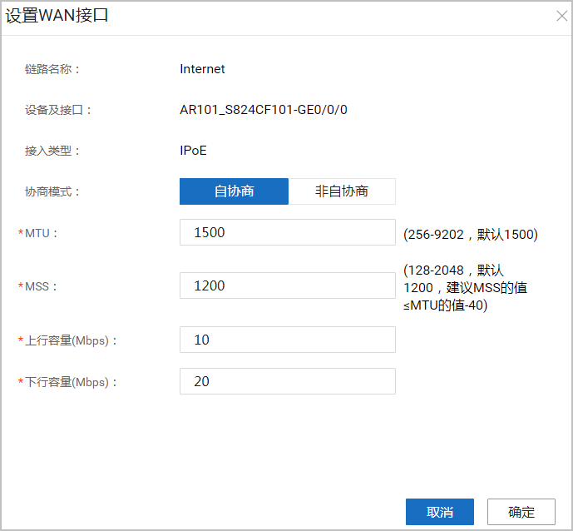

  - 单击“确定”，完成配置。
  - 单击“应用”，完成创建。

----结束

参数解释

表 5-73 “WAN 接口”页签，“设置 WAN 接口”界面

参数名称 | 说明
协商模式 | 参数含义说明可参考“零配置开局”中“ZTP”下的WAN链路参数，此处用于站点开局后的配置修改。
接口工作模式
双工模式
速率
上行容量
下行容量
MTU | 设置站点WAN侧接口的接口最大传输单元。

参数名称 | 说明
MSS | 设置站点WAN侧接口的TCP最大报文段长度。

        - 配置 LAN 接口

前提条件

- 已经创建站点。具体操作请参见网络设计中“创建站点”章节。
- 已经配置站点WAN侧链路。具体操作请参见网络设计中“配置站点接入网络的方式”章节。

操作步骤
步骤1 在主菜单中选择“部署 > 物理网络 > 站点配置”。
步骤2 单击“站点配置”页签。
步骤3 选择需要配置Underlay的站点。
步骤4 配置站点的LAN侧接口参数。
  - 单击“LAN接口”页签。
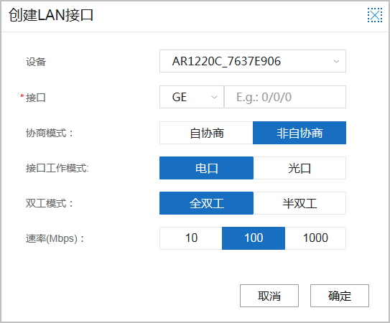
  - 单击“配置”，配置LAN侧接口参数。
  - 单击“确定”完成配置。

  - 单击“应用”完成创建。
----结束

参数解释

表 5-74 “LAN 接口”页签

参数名称 | 说明
设备 | LAN接口所在的设备。
接口 | LAN接口名称。仅支持GE、FE、XFE类型接口。
协商模式 | 链路两端的协商模式要保持一致。如果自协商模式下接口仍然频繁Up/Down，可以尝试将接口改成非自协商模式，强制两边速率、双工一致。
接口工作模式  （仅当协商模式为“非自协商”时配置） | 仅Combo接口支持切换光口模式和电口模式，用户可根据组网需求选择使用“光口”或者“电口”。其余类型的接口，用户需根据接口的实际支持情况选择。  说明  如果接口实际不支持光口模式，配置工作模式时又选择光口模式，那么配置下发到CPE后会失败。
双工模式（仅当协商模式为“非自协商” 时配置） | 链路两端的双工模式要保持一致。  光接口默认为全双工模式，电接口请根据接口的具体情况选择“全双工”或者“半双工”。
速率（仅当协商模式为“非自协商”时配置） | 链路两端接口的速率要保持一致。

        - （可选）配置 Eth-Trunk 接口
站点通过Eth-Trunk接口接入传输网络时，需要配置站点的Eth-Trunk接口。Eth-Trunk接口可以分为二层Eth-Trunk接口和三层Eth-Trunk接口，都可以增加带宽、提高可靠性， 根据网络中的应用来选择配置二层Eth-Trunk接口还是三层Eth-Trunk接口。

前提条件

- 已经创建站点。具体操作请参见网络设计中“创建站点”章节。
- 已经配置站点WAN侧链路。具体操作请参见网络设计中“配置站点接入网络的方式”章节。

操作步骤
步骤1 单击“Eth-Trunk”页签。
步骤2 单击“创建”，填写Eth-trunk接口基本信息。

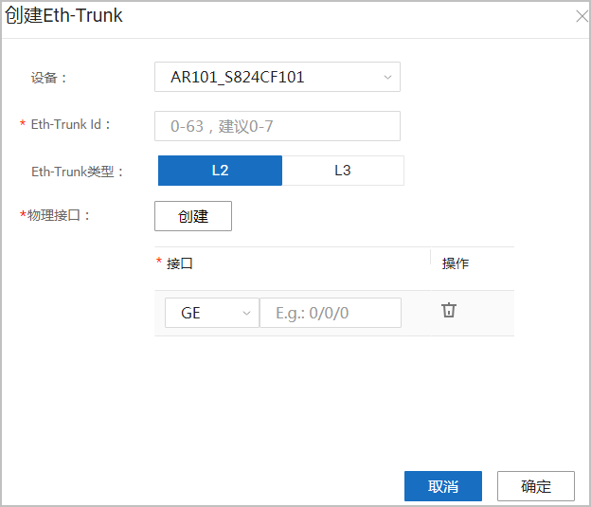

步骤3 单击“确定”，完成配置。
步骤4 单击“应用”，完成创建。
----结束

参数解释

表 5-75 “Eth-Trunk”页签

参数名称 | 说明
设备 | 选择创建Eth-Trunk接口的站点网关设备。
Eth-Trunk Id | 指定Eth-Trunk接口ID。在双网关场景下，如果双网关通过两条三层物理链路相  连，系统会自动为两个网关设备创建Eth-Trunk 0接口，那么此处创建Eth-Trunk接口时，不可以再创建ID为0的Eth-Trunk链路。
Eth-Trunk类型 | 支持配置二层Eth-Trunk接口或者三层Eth-Trunk接口。
物理接口 | 指定Eth-Trunk链路的成员链路。最多可添加8条成员线路，所有成员链路的信号类型必须一致。如果配置的二层Eth-Trunk接口，其成员接口必须为二层物理口；如果配置的三层Eth-Trunk接口，其成员接口必须为三层物理口。

        - 配置 Underlay 路由（OSPF）
配置WAN侧网络Underlay路由。

前提条件

- 已经创建站点。具体操作请参见网络设计中“创建站点”章节。
- 已经配置站点WAN侧链路。具体操作请参见网络设计中“配置站点接入网络的方式”章节。

操作步骤
步骤1 在主菜单中选择“部署 > 物理网络 > 站点配置”。
步骤2 单击“站点配置”页签。
步骤3 选择需要配置Underlay的站点。
步骤4 单击“WAN路由”，切换至WAN路由页签。
步骤5 单击“点击添加路由协议”。
步骤6 在“添加路由协议”弹框中，选择“OSPF”，单击“确定”。
步骤7 在“OSPF”页签中，单击“创建”，配置OSPF相关参数。
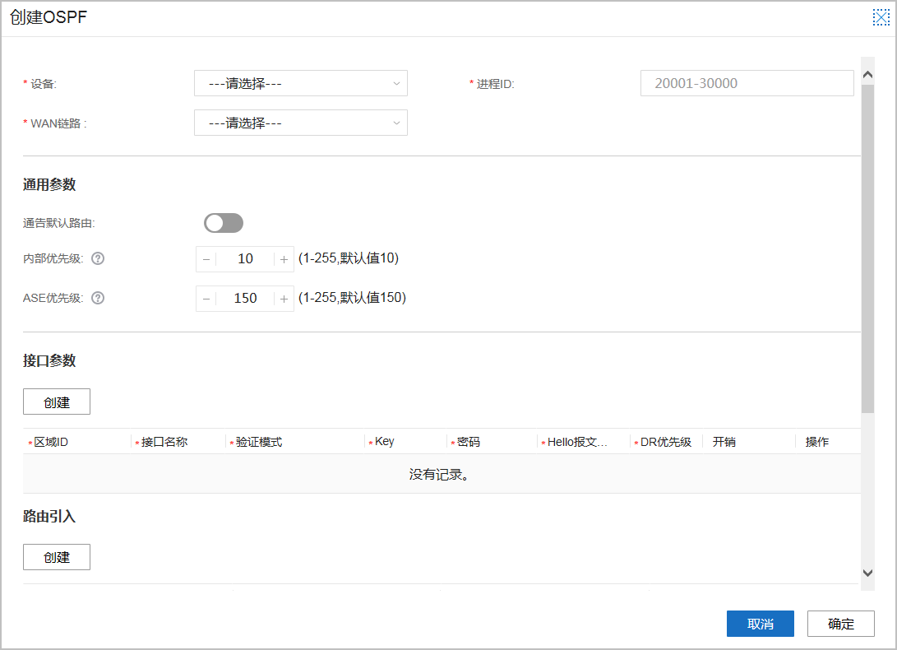
步骤8 单击“确定”，完成参数配置。
步骤9 单击“应用”，完成创建。
----结束

参数说明

表 5-76 “WAN 路由”页签，“创建 OSPF”界面

参数名称 |  | 说明
设备 |  | 选择CPE设备作为OSPF路由的配置对象。
进程ID |  | 设置OSPF进程的ID号。  在DSVPN隧道模式下，部署在Underlay网络上的OSPF路由，进程ID限制在501-1000的范围内，部署在Overlay网络上的OSPF路由，进程ID限制在1001-65535的范围内。  在EVPN隧道模式，部署在Underlay网络上的OSPF路由，进程ID限制在20001-30000的范围内，部署在Overlay网络上的OSPF路由，进程ID限制在1-20000的范围内。
WAN链路 |  | 选择WAN链路。WAN链路确定后，接口也就确定了，即表示在该接口上激活OSPF。一个接口只能绑定一个OSPF进程。
通用参数 | 通告默认路由 | 是否将缺省路由通告到普通OSPF区域。开启该开关后，设备会一直对外通告OSPF缺省路由。
 | 默认路由开销 | 通告的OSPF缺省路由的花销。
 | 内部优先级 | 设置OSPF路由(除AS-External路由之外)的优先级，数值越小优先级越高。
 | ASE优先级 | 设置OSPF AS-External路由的优先级，数值越小优先级越高。
接口参数 | 区域ID | 设置OSPF区域的ID号。
 | 接口名称 | 在该接口下激活OSPF。无需填写，系统会根据“WAN链路”自动关联。
 | 验证模式 | OSPF支持报文验证功能，只有通过验证的OSPF报文才能接收，否则将不能正常建立邻居。  设置OSPF区域所使用的认证模式。支持以下三种模式：  - 不认证（None）：不对OSPF报文进行验证。  - 简单认证（Simple）：需配置简单认证密码。  - 高级认证（Cryptographic）：可进一步选择MD5、HMAC-MD5或者  HMAC-SHA256验证模式。  说明  Simple、MD5、HMAC-MD5认证模式可能存在安全风险，推荐使用HMAC-  SHA256加密算法。
 | Key（当“验证模式”为“Cryptographic” 时，才需要配置） | 设置接口密文验证的验证字标识符。

参数名称 |  |  | 说明
 | 密码（当“验证模式”为“Simple” 或者“Cryptographic 时”，才需要配 置） |  | 设置密文验证字。
 | Hello报文间隔 |  | 设置接口发送Hello报文的时间间隔，单位为秒。
 | DR优先级 |  | 设置接口在选举DR（Designated Router）时的优先级。接口的DR优先级将影响接口在选举DR时所具有的资格，优先级为0的路由器不会被选举为  DR或BDR。
 | 开销 |  | 设置接口运行OSPF的开销值。从接口上学习到的OSPF路由会累加上该开销值。
路由引入 | 协议 |  | 设置引入的源路由协议。支持引入BGP、OSPF、静态路由和直连路由。
 | 进程ID（仅当“协议”为“OSPF”  时，才需要配置） |  | 引入的OSPF路由的进程号。
 | 开销 |  | 引入路由的开销。该值会覆盖源路由中的开销值。
路由策略 | 发布 | 发布 | 当WAN站点与传统站点互访时，可以通过OSPF控制访问路径。  WAN站点与传统站点已经建立邻居关系。用于控制Underlay OSPF路由信息的发布，站点只发布想要发布的或者邻居需要的路由，可限制传统站点对WAN站点LAN侧网段的访问。
 |  | 类型 | 仅支持通过IP地址前缀（IP-perfix）进行路由过滤。
 |  | IP前缀列表 | 指定路由范围。几个参数之间的关系必须满足“掩码”≤“掩码范围下限”≤“掩码范围上限”。  - “IP地址/掩码”：指定IP地址和掩码长度。  - “掩码范围下限”：指定掩码长度匹配范围的下限。  - “掩码范围上限”：指定掩码长度匹配范围的上限。
 |  | 过滤类型 | 过滤OSPF路由，使指定网段的OSPF路由不会通过当前站点发布到  Underlay网络中。  - 黑名单：只允许发布“IP前缀列表”中所指定网段以外的OSPF路由。  - 白名单：只允许发布“IP前缀列表”中所指定网段的OSPF路由。
 |  | 开销（仅当“过滤类型”为“ 白 名 单”时， 才可以配置） | 路由策略的开销。接口对外发布OSPF路由时将使用该值作为开销值。

参数名称 |  |  | 说明
 | 接收 | 接收 | 当WAN站点与传统站点互访时，可以通过OSPF控制访问路径。
WAN站点与传统站点已经建立邻居关系。控制Underlay OSPF路由信息的接收，站点只接收自己想要接收的路由，可限制WAN站点对传统站点
LAN侧网段的访问。
 |  | 类型 | 仅支持通过IP地址前缀（IP-perfix）进行路由过滤。
 |  | IP前缀列表 | 指定路由范围。几个参数之间的关系必须满足“掩码”≤“掩码范围下限”≤“掩码范围上限”。
 |  |  | - “IP地址/掩码”：指定IP地址和掩码长度。
 |  |  | - “掩码范围下限”：指定掩码长度匹配范围的下限。
 |  |  | - “掩码范围上限”：指定掩码长度匹配范围的上限。
 |  | 过滤类型 | 过滤OSPF路由，使当前站点不会从Underlay网络中接收指定网段的OSPF
 |  |  | 路由。
 |  |  | - 黑名单：只允许接收“IP前缀列表”中所指定网段以外的OSPF路由。
 |  |  | - 白名单：只允许接收“IP前缀列表”中所指定网段的OSPF路由。

        - 配置 Underlay 路由（BGP）

前提条件

- 已经创建站点。具体操作请参见网络设计中“创建站点”章节。
- 已经配置站点WAN侧链路。具体操作请参见网络设计中“配置站点接入网络的方式”章节。

操作步骤
步骤1 在主菜单中选择“部署 > 物理网络 > 站点配置”。
步骤2 单击“站点配置”页签。
步骤3 选择需要配置Underlay的站点。
步骤4 单击“WAN路由”，切换至WAN路由页签。

步骤5 单击“点击添加路由协议” 。
步骤6 在“添加路由协议”弹框中，选择“BGP”，单击“确定”。
步骤7 在“BGP”页签中，单击展开高级选项，设置相关参数。

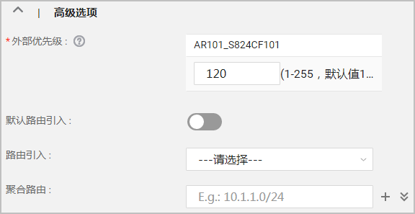

步骤8 单击“创建”，配置BGP相关参数。
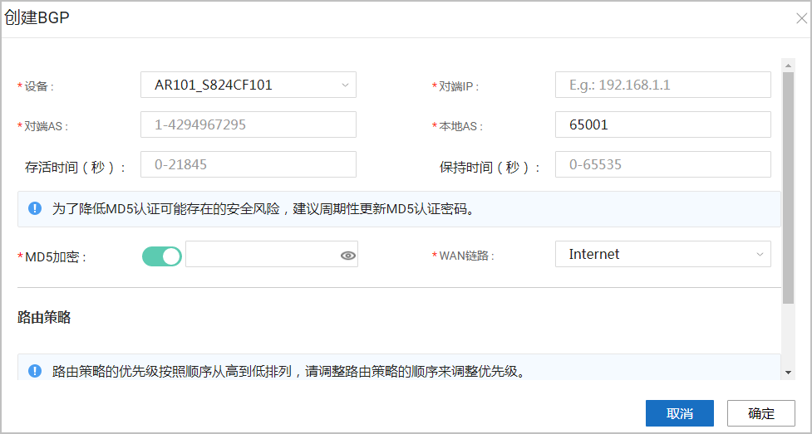
步骤9 单击“确定”，完成参数配置。
步骤10 单击“应用”，完成创建。
----结束

参数说明

表 5-77 “WAN 路由”页签，“BGP”页签，“高级选项”界面

参数名称 | 说明
外部优先级 | eBGP路由优先级。可以为不同的设备分别配置优先级。对于双网关站点，可为网关指定不同的eBGP路由优先级。
默认路由引入 | 使能将本地路由表中已存在的缺省路由引入到BGP路由表。

参数名称 | 说明
路由引入 | 设置引入的源路由协议。支持引入静态路由（Static）、直连路由（Direct）和用户网络路由（UNR）。
聚合路由 | 将BGP本地路由表中的明细路由进行聚合，并且系统只发布该聚合路由，抑制聚合路由所包含的所有明细路由。可指定多个聚合路由的IP地址及掩码。

表 5-78 “WAN 路由”页签，“创建 BGP”界面

参数名称 |  |  |  | 说明
设备 |  |  |  | 选择CPE设备作为BGP路由的配置对象。
对端IP |  |  |  | 对端邻居设备的IP。一般是与传统站点建立BGP邻居关系。
对端AS |  |  |  | 对端设备的自治域号。
本地AS |  |  |  | 本端设备的伪AS号。如果不配置，则默认为全局配置中的AS 号。  通常情况下，一个设备只支持一个BGP进程，即只支持一个  AS号。但是在某些特殊情况下，例如网络迁移更换AS号的时候来为了保证网络切换的顺利进行，可以为指定对等体设置一个伪AS号。
存活时间 |  |  |  | 向对等体发送KeepAlive报文的时间间隔。当对等体间建立了  BGP连接后，它们定时向对端发送Keepalive消息，以维持BGP 连接的有效性。若设备在设定的连接保持时间（Hold time） 内未收到对端的Keepalive消息或任何其它类型的报文，则认为此BGP连接已中断，从而退出此BGP连接。
保持时间 |  |  |  | 超时时间间隔。实际配置时，保持时间至少应为存活时间的3 倍。
MD5加密 |  |  |  | 选择是否在BGP邻居之间使用MD5认证。如使能，需输入密文密码字符串。
WAN链路 |  |  |  | 选择部署eBGP路由的链路。
路由策略 | 发布策略 | 发布 |  | 当WAN站点与传统站点互访时，可以通过BGP控制访问路径。  WAN站点与传统站点已经建立邻居关系。用于控制Underlay  BGP路由信息的发布，站点只发布想要发布的或者对等体需要的路由，可限制传统站点对WAN站点LAN侧网段的访问。
 |  | 匹配 | 类型 | 仅支持通过IP地址前缀（IP-perfix）进行路由过滤。
 |  |  | IP前缀列表 | 指定路由范围。几个参数之间的关系必须满足“掩码”≤“掩码范围下限”≤“掩码范围上限”。  - “IP地址/掩码”：指定IP地址和掩码长度。  - “掩码范围下限”：指定掩码长度匹配范围的下限。  - “掩码范围上限”：指定掩码长度匹配范围的上限。

参数名称 |  |  |  | 说明
 |  | 应用 | 过滤类型 | 过滤BGP路由，使指定网段的BGP路由不会通过当前站点发布到Underlay网络中。  - 黑名单：只允许发布“IP前缀列表”中所指定网段以外的  BGP路由。  - 白名单：只允许发布“IP前缀列表”中所指定网段的BGP 路由。
 |  |  | MED（仅当“过滤类型”为“ 白 名 单”时， 才需要配置） | 修改“IP前缀列表”中的所指定网段的BGP路由的MED值。  MED属性相当于IGP使用的度量值（Metrics），它用于判断流量进入AS时的最佳路由。当一个运行BGP的设备通过不同的  EBGP对等体得到目的地址相同但下一跳不同的多条路由时， 在其它条件相同的情况下，将优先选择MED值较小者作为最佳路由。
 |  |  | 团体（仅当“过滤类型”为“ 白 名 单”时， 才需要配置） | 追加“IP前缀列表”中的所指定网段的BGP路由的团体属性。团体属性是BGP的私有属性，在BGP对等体之间传播，且不受  AS的限制。利用团体属性可以使多个AS中的一组BGP设备共享相同的策略，从而简化路由策略的应用和降低维护管理的难度。
 |  |  | AS Path  （ 仅 当 “过滤类型”为  “ 白 名 单”时， 才需要配置） | 设置“IP前缀列表”中的所指定网段的BGP路由的AS Path。  AS_Path属性按矢量顺序记录了某条路由从本地到目的地址所要经过的所有AS编号。配置不同的AS_Path属性功能，可以实现灵活的路由选路。
 | 接收策略 | 接收 |  | 当WAN站点与传统站点互访时，可以通过BGP控制访问路径。  WAN站点与传统站点已经建立邻居关系。控制Underlay BGP  路由信息的接收：站点只接收自己想要接收的路由，限制  WAN站点对传统站点LAN侧网段的访问。
 |  | 匹配 | 类型 | 仅支持通过IP地址前缀（IP-perfix）进行路由过滤。
 |  |  | IP前缀列表 | 指定路由范围。几个参数之间的关系必须满足“掩码”≤“掩码范围下限”≤“掩码范围上限”。  - “IP地址/掩码”：指定IP地址和掩码长度。  - “掩码范围下限”：指定掩码长度匹配范围的下限。  - “掩码范围上限”：指定掩码长度匹配范围的上限。

参数名称 |  |  |  | 说明
 |  | 应用 | 过滤类型 | 过滤BGP路由，使当前站点不会从Underlay网络中接收指定网段的BGP路由。  - 黑名单：只允许接收“IP前缀列表”中所指定网段以外的  BGP路由。  - 白名单：只允许接收“IP前缀列表”中所指定网段的BGP 路由。

        - 配置 Underlay 路由（静态路由）

前提条件

- 已经创建站点。具体操作请参见网络设计中“创建站点”章节。
- 已经配置站点WAN侧链路。具体操作请参见网络设计中“配置站点接入网络的方式”章节。

操作步骤
步骤1 在主菜单中选择“部署 > 物理网络 > 站点配置”。
步骤2 单击“站点配置”页签。
步骤3 选择需要配置Underlay的站点。
步骤4 单击“WAN路由”，切换至WAN路由页签。

步骤5 单击“点击添加路由协议”或 。
步骤6 在“添加路由协议”弹框中，选择“Static”，单击“确定”。
步骤7 在“Static”页签中，单击“创建”，配置静态路由相关参数。

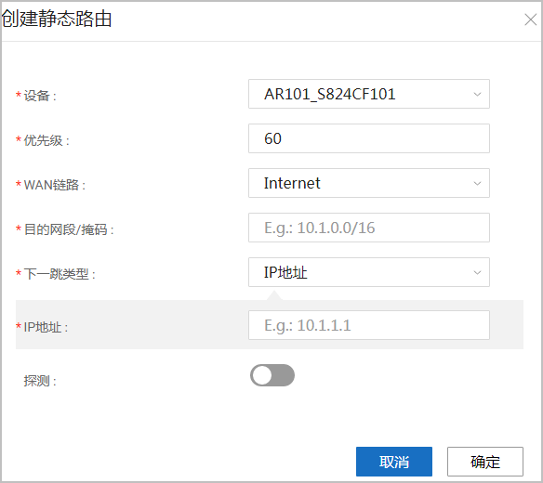

步骤8 单击“确定”，完成参数配置。
步骤9 单击“应用”，完成创建。
----结束

参数说明

表 5-79 “WAN 路由”页签，“创建静态路由”界面

参数名称 | 说明
设备 | 选择CPE设备作为静态路由的配置对象。
优先级 | 静态路由的优先级（1～255），数字越小优先级越高。  对于目的相同的多条静态路由，如果配置相同优先级可实现负载分担，如果配置不同优先级可以实现路由备份。
WAN链路 | 选择部署静态路由的链路。
目的网段/掩码 | 指定静态路由的目的网段和掩码。

参数名称 |  | 说明
下一跳 | 下一跳类型 | 为静态路由指定下一跳的类型。  - IP地址  - 出接口  - “black_hole”表示访问该目的网段的报文将被丢弃，比如用于阻隔访问某个Internet网站的报文流量。
 | IP地址（仅当“下一跳类 型”为“IP地址”时需要配置） | 静态路由的下一跳IP地址。
 | 探测（仅当 “下一跳类 型”为“IP地址”或“出接口”时需要配置） | 使能静态路由与NQA测试例联动。
 | 目标 | 静态路由与NQA联动时仅采用ICMP测试例来检测源端到目的端的路由是否可达。指定NQA测试例的目的地址。

      - 创建 Overlay 网络

        - 创建 VN

背景信息

企业内部多个部门业务有隔离要求，需要通过部门（即VN）来构建多个Agile Controller-Campus的Overlay网络。

前提条件

已经创建并激活站点。

操作步骤
步骤1 在主菜单中选择“部署 > 虚拟网络 > Overlay网络”。
步骤2 单击“虚拟网络”页签。
步骤3 单击“创建”，创建部门。

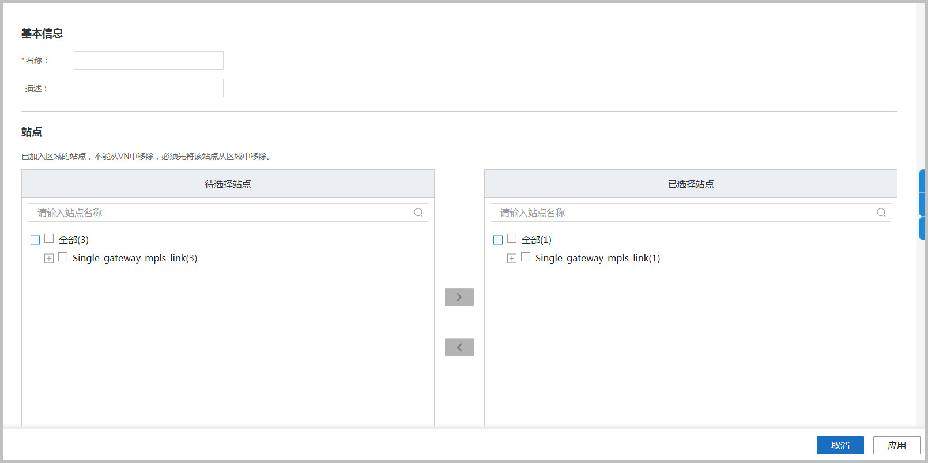

步骤4 在“名称”中，输入部门名称。
步骤5 在“站点”区域，选择部门所属站点。
步骤6 单击“应用”，完成创建。
----结束

        - 配置 Overlay 拓扑
根据不同业务互通诉求，配置不同的站点间互联的拓扑模型。

背景信息

目前主要有以下四种典型的站点间互联的拓扑模型。在DSVPN隧道模式下，仅支持
Hub-spoke和Full-Mesh；在EVPN隧道模式下，支持全部四种模型。
  - Hub-spoke：适用于企业的所有分支站点互访都必须要绕行总部，统一进行安全监控。
  - Full-Mesh：适用于企业的所有站点之间的互访都需要直接互通，减少绕行总部站点时延。
  - 分层拓扑：适用于大型跨区域企业，企业站点之间互访存在区域中心，区域间的站点互访都需要经过区域中心站点的场景。
  - Partial Full-Mesh：适用企业的大部分站点之间的互访都需要直接互通，但是部分站点之间互访要绕行第三个站点的场景。
说明
在DSVPN隧道模式下，拓扑模式只可以在中心站点或者汇聚站点上配置；在EVPN隧道模式下， 仅Edge站点参与拓扑规划，RR是路由反射器，不在Overlay拓扑规划内。

操作步骤（DSVPN 隧道模式）
步骤1 在主菜单中选择“部署 > 虚拟网络 > Overlay网络”。
步骤2 单击“Overlay服务”页签。
步骤3 在“VN”中，选择需要配置的部门。

步骤4 单击“基本信息”页签。在“基本信息”页签中，配置拓扑模式。
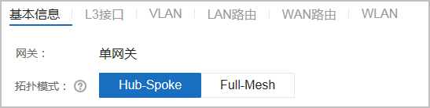
----结束

操作步骤（EVPN 隧道模式）
步骤1 在主菜单中选择“部署 > 虚拟网络 > Overlay网络”。
步骤2 单击“拓扑”页签。
步骤3 在“VN”中，选择需要配置的部门。
步骤4 单击“预定义拓扑”。
步骤5 选择“模式”。
    - 简单模式：该模式下，可配置Hub-Spoke和Full-Mesh两种拓扑。
          - 选择“拓扑模式”。
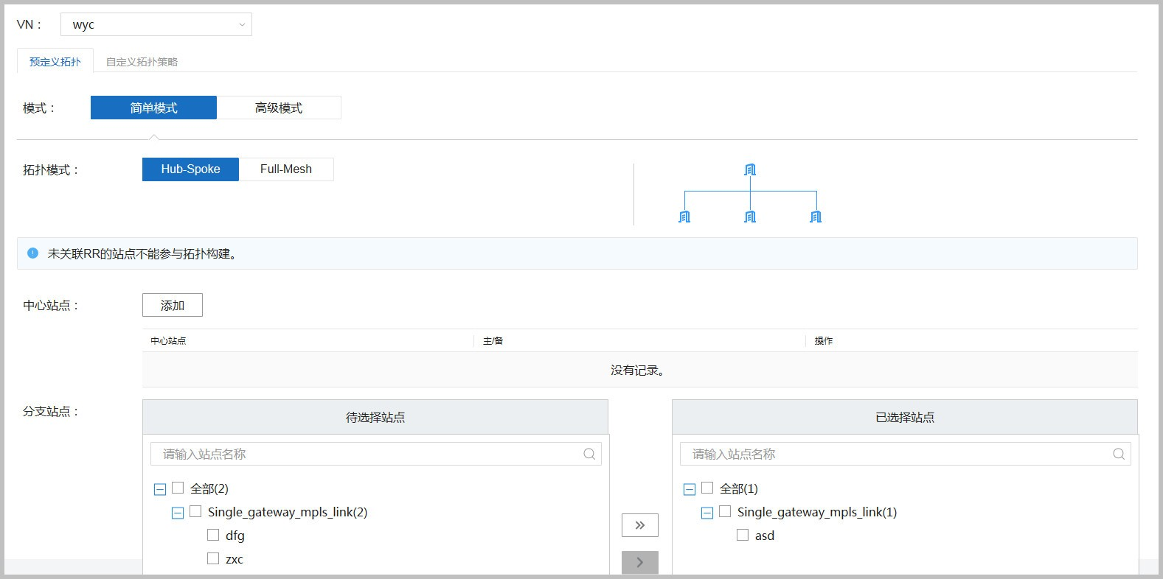
            - “Hub-Spoke”模式下，需要配置中心站点和分支站点。
            - “Full-Mesh”模式下，必须配置分支站点，逃生站点为可选配置。

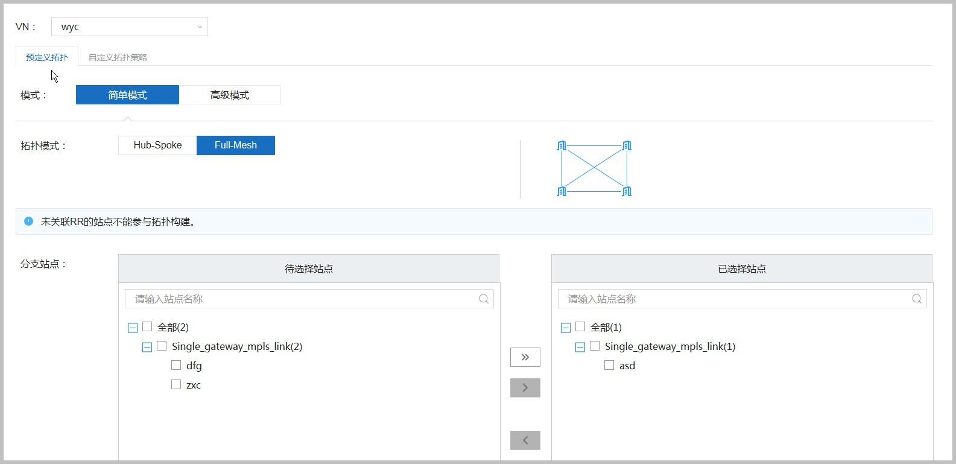

          - 单击“应用”。
    - 高级模式：该模式下，可配置分层拓扑。
- 配置区域拓扑。
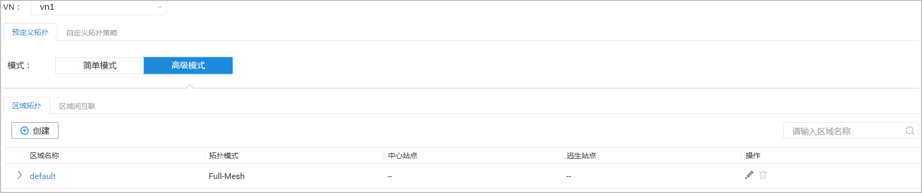
  - 单击“区域拓扑”页签中的“创建”。
说明
    - 如果初始配置为简单模式，系统会自动在高级模式下创建一个default区域，
default区域内的拓扑模式、站点条目为简单模式下所创建的内容。切换至高级模式后，可以创建新的区域，并且配置default区域与新建区域互联。
    - 如果初始配置为高级模式，则不可以切换到简单模式。
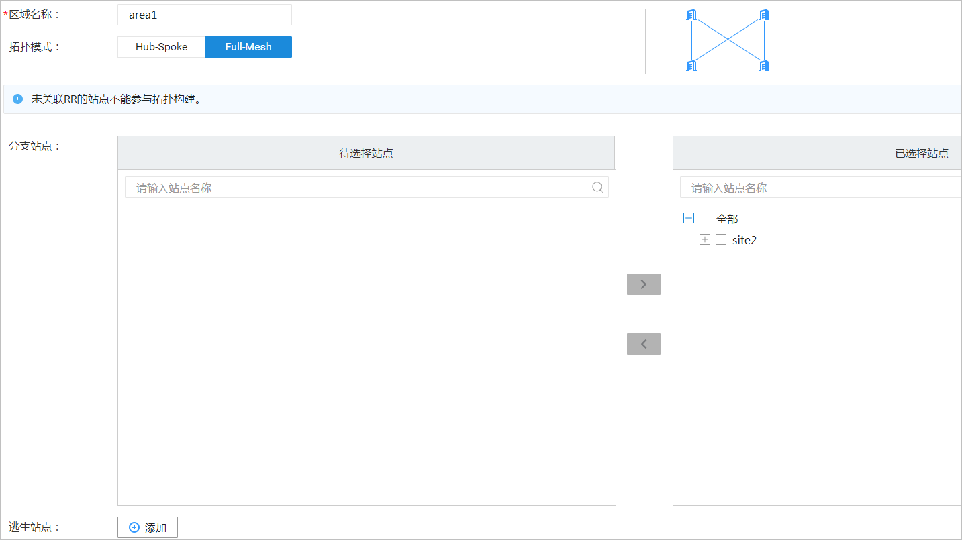
  - 输入区域名称，拓扑模式，并根据拓扑模式配置中心站点、分支站点、逃生站点。
  - （可选）使能区域互联，配置边缘站点和站点关系。

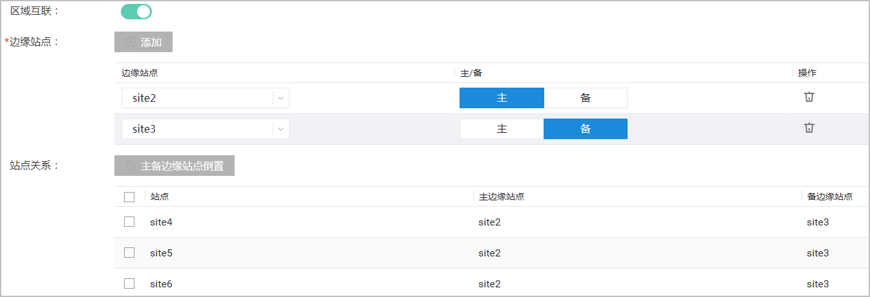
- 配置区域间互联，即各区域的边缘站点的互联模式。
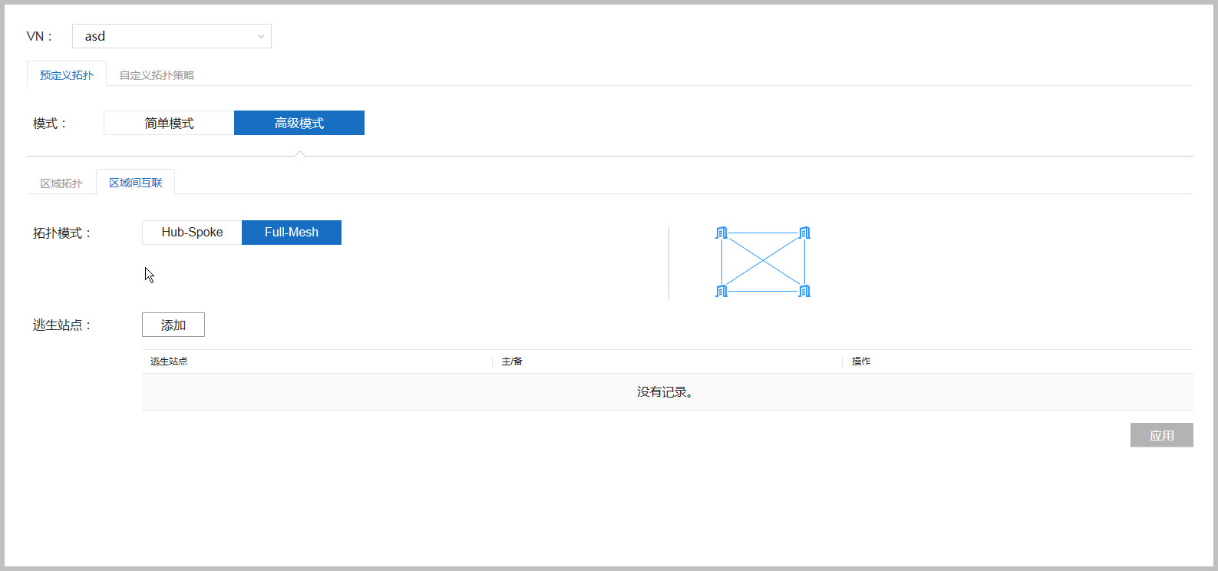
  - 单击“区域间互联”页签。

----结束
  - 选择“拓扑模式”。
- Hub-Spoke模式下，配置中心站点。
- Full-Mesh模式下，配置逃生站点，该配置为可选。
  - 单击“应用”。

参数说明

表 5-80 EVPN 隧道模式下“预定义拓扑”页签

参数名称 |  |  |  | 说明
预定义拓扑 | 简单模式 | 简单模式 |  | 适用于中小型企业，采用单层网络模型的场景。
 |  | 拓扑模式 | 拓扑模式 | Hub-Spoke：企业的所有分支站点互访都必须要绕行总部，适用于统一进行安全监控的业务场景。  Full-Mesh：企业的所有站点之间直接互通，适用于要求减少绕行总部时延的场景。

参数名称 |  |  |  |  | 说明
 |  |  | 中心站点（仅当拓扑模式选择Hub- Spoke 时，才能 配 置） | 中心站点 | 选择Hub Spoke模型后，需要配置Hub 站点。一般为企业总部或者数据中 心。  说明  Hub站点、Redirect站点和Spoke站点，都只能从Edge或者RR in Edge Site站点中选择。RR不参与Overlay网络的拓扑规划。
 |  |  |  | Active/ standby | - 如果只选择一个Hub站点，需配置该Site为Active站点。  - 如果选择两个Hub站点，支持主备模式，即一个为Active站点，另一个为standby站点。
 |  |  | 分支站点 |  | Hub Spoke和Full Mesh模型下，都需要选择Spoke站点。根据部门的分布情况选择Spoke站点。
 |  |  | 逃生站点  （仅当拓扑模式选择Full- Mesh 时，才能 配 置） | 逃生站点 | 选择Full Mesh模型后，可以配置  Redirect站点，非必选配置。  Redirect站点是逃生站点，Spoke站点之间无法直接互通时，将选择通过  Redirect 站点互通。  从部门分布的站点中选择一个或两个站点作为Redirect站点。
 |  |  |  | 主/备 | - 如果只选择一个Redirect站点，需配置该Site为Active站点。  - 如果选择两个Redirect站点，支持主备模式，即一个为Active站点，另一个为standby站点。
 | 高级模式 | 高级模式 |  |  | 适用于大型的跨区域企业，采用分层网络模型。在分层组网模型下，站点划分到多个不同的区域，企业站点之间互访存在区域中心，区域间的站点互访都需要经过区域中心站点。
 |  | 区域拓扑 | 区域名称 |  | 区域名称。
 |  |  | 拓扑模式 |  | 区域内的拓扑模型，也支持Hub Spoke  和Full Mesh两种。
 |  |  | 中心站点 |  | 区域内的中心站点。
 |  |  | 逃生站点 |  | 区域内的逃生站点。
 |  |  | 分支站点 |  | 区域内的分支站点。
 |  |  | 区域互联 |  | 是否使能区域互联。开启区域互联  后，配置的border站点会被加入到区域中心。

参数名称 |  |  |  |  | 说明
 |  |  | 边缘站点 | 边缘站点 | Border站点是每个区域内的站点和其他区域内的站点通信时的边缘站点。对于不同的拓扑模式，Border站点的也有所不同。  - Hub Spoke模型的区域，默认Hub站点为Border站点。  - Full Mesh模型的区域：  - 支持基于站点分别指定对应的主备Border。  - Border站点可以与Redirect站点重合，也可以独立。
 |  |  |  | 主/备 | - 如果只选择一个Hub站点，需配置该Site为Active站点。  - 如果选择两个Hub站点，支持主备和双活两种模式。主备模式为一个  Active站点加一个standby站点，双活模式为两个Active站点。
 |  |  | 站点关系 |  | Topology Mode选择Full Mesh时，才可配置。可以针对某些站点，切换主备  Border的角色。
 |  | 区域间互联 | 拓扑模式 |  | 配置区域中心的拓扑模式，也支持Hub  Spoke和Full Mesh两种。默认采用Full  Mesh模型。区域中心的站点为各区域的Border站点的集合。
 |  |  | 中心站点 |  | 区域中心的Hub站点。
 |  |  | 逃生站点 |  | 区域中心的逃生站点。

        - 配置自定义拓扑策略
用户可以根据实际需求，自定义站点的拓扑策略，对局部网络或站点间的路由策略进行调整。一条策略最多只支持绑定100个站点。

背景信息

  - 拓扑策略用于过滤路由信息以及为通过过滤的路由信息设置路由属性。同一个站点可能绑定多个不同优先级的策略，一条策略可以包含多个规则。
  - 自定义拓扑策略仅支持在EVPN隧道模式下进行配置。如果一个站点没有加入任何区域（即没有对该站点配置预定义拓扑，具体请参见5.3.4.2.2 配置Overlay拓
扑），仅配置了自定义拓扑策略，则该站点不支持集中上网和集中互访场景。

操作步骤
步骤1 在主菜单中选择“部署 > 虚拟网络 > Overlay网络”。

步骤2 单击“拓扑”页签。
步骤3 在“VN”中，选择需要配置的部门。
步骤4 单击“自定义拓扑策略”。
步骤5 单击“创建”，创建拓扑策略。
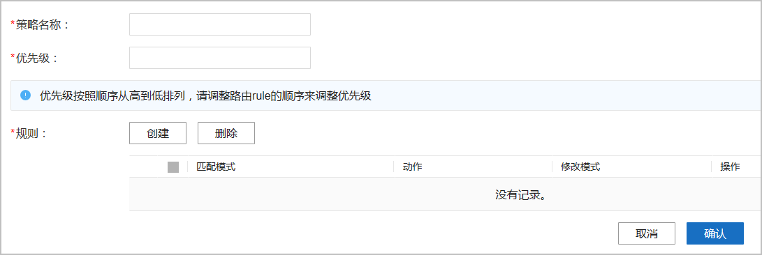
- 在“策略名称”中设置拓扑策略的名称。
- 在“优先级”中定义该拓扑策略的优先级。
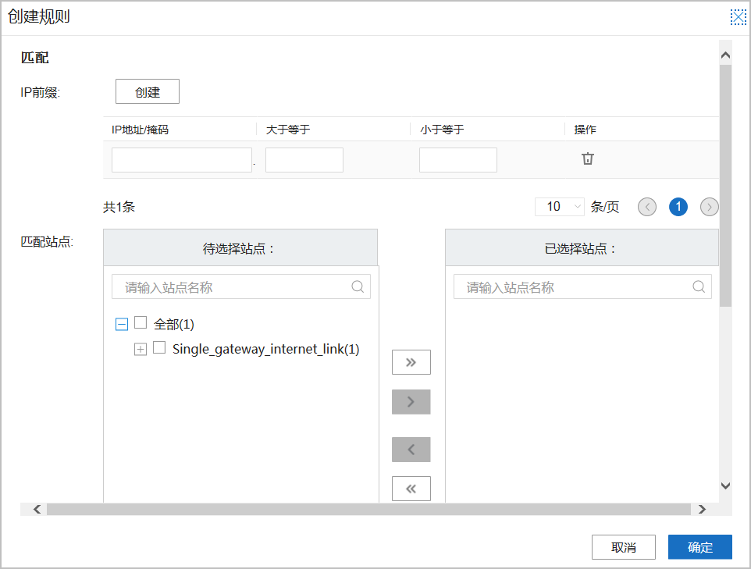
- 单击“规则”右侧的“创建”，创建拓扑策略的规则。
- 单击“确定”。
----结束

后续处理

表 5-81 创建拓扑策略后续处理

功能 | 操作场景及约束 | 操作步骤
查看拓扑策略 | 查看站点的详细信息。 | - 在主菜单中选择“部署 > 虚拟网络 > Overlay网络”。  - 在“VPN”中，选择需要配置的部门。  - 单击“自定义拓扑策略”，可以查看自定义的拓扑策略信息，如策略名称、优先级等。  - 单击一条策略前的，可以查看策略的详细信息，如匹配站点及匹配规则等。
绑定站点 | 创建一条拓扑策略后，如果需要绑定站 点，可以通过该操作定义策略绑定的站 点。 | - 在“自定义拓扑策略”页签页面，选择一条策略，单击操作列的，在弹出的“附加站点”页面选择站点。  - 单击“确定”。
修改拓扑策略 | 修改策略相关信息。 | - 在“自定义拓扑策略”页签页面，选择一条策略，单击操作列的，修改策略相关信息。  - 单击“确认”。
删除拓扑策略 | 删除不需要的策略。 | 在“自定义拓扑策略”页签页面，选择一条策略，单击操作列的，删除策略。

参数说明

表 5-82 EVPN 隧道模式下“自定义拓扑策略”页签

参数名称 |  |  | 说明
自定义拓扑策略 | 策略名称 |  | 拓扑策略的名称。
 | 优先级 |  | 策略优先级。取值越小，优先级越高。
 | 规则 | 规则 | 拓扑策略的过滤规则。

参数名称 |  |  |  |  | 说明
 |  | 匹配 | 匹配 |  | 定义拓扑策略过滤规则的匹配条件。  - 当同时定义IP前缀和匹配站点时，两者之间是 “与”的关系。即需要两个匹配项都满足，才能通过过滤规则。  - 当只定义IP前缀和匹配站点其中之一时，如果该匹配项设置多个表项，表项之间是“或”的关系。即只要满足一个匹配项的表项就可以通过过滤规则。
 |  |  | IP  前缀 | IP地址/掩码 | 用于过滤的地址前缀或掩码。最多支持设置100个IP 前缀。
 |  |  |  | 大于等于 | 用于过滤的地址前缀或掩码长度的最小范围。
 |  |  |  | 小于等于 | 用于过滤的地址前缀或掩码长度的最大范围。
 |  |  | 匹配站点 |  | 用于过滤的站点。最多支持设置16个站点。

        - 配置 LAN 侧网络接入参数（三层）

背景信息

普通站点支持配置LAN侧L3接口。

操作步骤
步骤1 在主菜单中选择“部署 > 虚拟网络 > Overlay网络”。
步骤2 单击“Overlay服务”页签。
步骤3 在“VN”中，选择需要配置的部门。
步骤4 在站点区域选择站点。
步骤5 单击“L3接口”页签，再单击“创建”。
步骤6 在“创建L3接口”界面中，配置L3接口的相关信息。

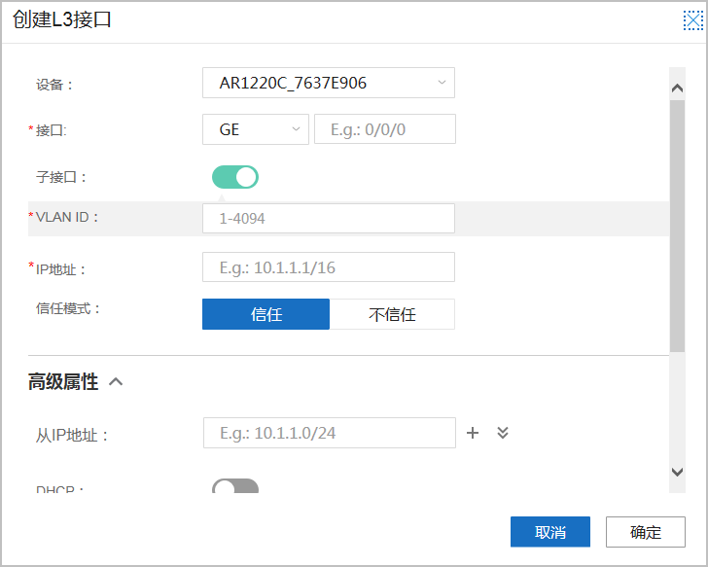

步骤7 单击“确定”，完成创建。
步骤8 在主菜单中选择“维护 > 配置结果 > 站点配置状态”，单击“IP资源”页签，查看配置结果。相应站点、相应VPN下，会新增一条Lan_Access Link。
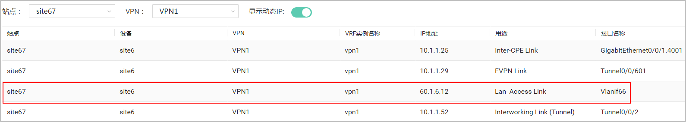
----结束

参数说明

表 5-83 “L3 接口”页签，“创建 Interface”界面

参数名称 |  | 说明
设备 |  | L3层接口所在的设备。
接口 |  | L3层接口名称。其中Eth-Trunk接口为在“站点”  > “Underlay网络”下创建的三层Eth-Trunk接口。
子接口 | 子接口 | 是否创建子接口。
 | VLAN ID | 三层子接口的范围为：1-4094。Dot1q Vlan的数值即为子接口的编号。

参数名称 |  |  |  | 说明
IP地址 |  |  |  | 接口 /子接口的IP地址。
高级属性 | 从IP地址 |  |  | 一般情况下，一个接口只需配置一个主IP地址，但在有些特殊情况下需要配置从IP地址。比如，一台  CPE通过一个接口连接了一个物理网络，但该物理网络的计算机分别属于2个不同的网络，为了使  CPE与物理网络中的所有计算机通信，就需要在该接口上配置一个主IP地址和一个从IP地址。  每个三层接口可以配置一个主IP地址以及最多31个从IP地址。
 | D H C P | DHCP |  | 接口是否使能DHCP。
 |  | DHCP类型 |  | 使能DHCP功能后，需要设置CPE的DHCP类型。当前支持如下两种：  - Server：将CPE设备作为DHCP服务器，负责为  DHCP客户端分配网络参数的设备。DHCP 服务器分配给DHCP客户端的IP地址是从“IP地址” 和“从IP地址”定义的地址池中获取的。  - Relay：将CPE作为DHCP的中继，负责转发  DHCP服务器和DHCP客户端之间的DHCP报 文，协助DHCP服务器向DHCP客户端动态分配网络参数的设备。在企业网络中，如果需要规  划较多网段，且网段中的终端都需要通过DHCP 自动获取IP地址等网络参数时，可以部署DHCP 中继。这样，不同网段的终端可以共用一个  DHCP服务器，节省了服务器资源，方便统一管理。
 |  | DHCP相关参数  （“DHCP  类型”为“Server”  ） | 地址分配范围 | 选择“主IP网段”或者“主从IP网段”下分配IP地址。  只能在首次配置DHCP时选择。若要修改该模式， 请先关闭DHCP功能，单击“应用”后重新配置。
 |  |  | Exclud e IP | DHCP服务器地址池中不参与自动分配的IP地址范围。DHCP地址池即“IP地址”和“从IP地址”定义的地址段，其中部分IP地址需要保留给其他用途，有些IP地址被静态长期分配给某些特定主机  （例如WWW服务器）后就不能再进行自动分配，  DHCP服务器可以设置“Exclude IP”排除接口地址池中不参与自动分配的IP地址或IP地址范围。可设定全局地址池中不参与自动分配的IP地址或IP地址范围。
 |  |  | 域名 | 分配给DHCP客户端的DNS域名后缀。DHCP  Server在给Client分配IP地址的同时，也将域名后缀发送给Client。
 |  |  | 租约时间 | DHCP服务器接口地址池中IP地址的租用有效期限。

参数名称 |  |  |  | 说明
 |  |  | DNS-  Server | 通过选择DNS组（DNS组在全局配置的“DNS服务器IP”中配置），指定分配给DHCP客户端的DNS 服务器IP。设备通过DHCP响应报文携带该地址知会客户端。
 |  |  | 选项 | 选项类型为：  - “[44]”：分配给DHCP客户端的WINS服务器地址。  - “[46] ”：应用于DHCP Server。DHCP Client在使用对应协议通信时，需要在主机名和IP地址之间建立映射关系，用来配置客户端节点类  型。  - “[150]TFTP server”：DHCP客户端分配的  TFTP服务器IP地址。  - “[184]Voice option”：应用于DHCP Server。DHCP Server下发给Client的Option184字段内容。
 |  |  | 值 | 如果“选项”为“[44]”和“[150]TFTP server”， 则此处要输入服务器的IP地址。  如果为“[46]”，此处可以从以下四种类型中进行选择。  - 1（B-Node）：广播模式节点（broadcast），采用广播模式获取主机名和IP地址之间的映射。  - 2（P-Node）：端到端模式节点（peer-to- peer）。  - 3（M-Node）：混合m模式节点（mixed），是具有部分广播特性的p类节点。  - 4（H-Node）：混合h模式节点（hybrid），是具备“端到端”通信机制的b类节点。  如果为“[184]Voice option”，此处要输入以下四种类型的IP地址。  - as-ip：备份网络呼叫处理器IP地址。  - fail-over：fail-over的IP地址。  - ncp-ip：网络呼叫处理器IP地址。  - voice-vlan：voice-vlan的VLAN编号。
 |  |  | 静态绑定 | “IP地址”：静态分配给DHCP客户端的IP地址。  “MAC地址”：与IP地址静态绑定的客户端MAC 地址。
 |  | DHCP相关参数  （“DHCP  类型”为“Relay”） | 地址分配范围 | 选择“主IP网段”或者“主从IP网段”下分配IP地址。  只能在首次配置DHCP时选择。若要修改该模式， 请先关闭DHCP功能，单击“应用”后重新配置。

参数名称 |  |  |  | 说明
 |  |  | 服务器  IP | DHCP中继所代理的DHCP服务器的IP地址。每个使能中继功能的接口最多可配置8个DHCP服务器的  IP地址。
 | V R R P | VRRP |  | 仅双网关类型的站点才能配置VRRP，使能VRRP 后，两个网关对外体现为一台虚拟设备。正常情况下，流量通过Master设备转发，当Master设备故障时，迅速切换至Backup设备继续承担流量转发，实现了网关冗余备份。
 |  | VRRP ID |  | 指定VRRP备份组号，两个网关需设置为同一组号。
 |  | 虚拟IP |  | 虚拟设备的IP地址，两个网关需设置相同的虚拟  IP。
 |  | 默认角色 |  | 指定设备为“Master”或者“Backup”。
 |  | 抢占延迟 |  | 设置Master或Backup抢占延迟的时间。  在配置VRRP备份组内各设备的延迟方式时，建议将Backup配置为立即抢占，即不延迟（延迟时间为  0），而为Master配置60秒以上的抢占延迟时间。这样配置的目的是为了在网络环境不稳定时，在上下行链路的状态恢复一致性期间等待一定时间，避免由于双方频繁抢占导致用户设备学习到错误的  Master设备地址而导致流量中断。  在某些异常场景下如Master设备重启这样的故障场景，需要较长时间才能使业务恢复，建议将抢占延迟时间根据实际情况设置得更多一些，如180秒及以上。
 | ARP代理 |  |  | 选择是否使能ARP代理功能，使能后默认为路由式  ARP代理。  当两个站点下的LAN网络属于同一网段，并且均未配置默认网关时，两个LAN网络是无法互通的。通过在两个站点的LAN侧接口上使能路由式ARP代理功能，可实现LAN网络的互通。

参数名称 |  | 说明
 | MTU | 接口最大传输单元。当物理接口类型为xDSL时， 不支持配置。  网络层一般要限制每次发送数据包的最大长度。任何时候网络层接收到一份要发送的IP数据包时，它要判断向本地哪个接口发送数据，并查询该接口获得其最大传输单元MTU（Maximum Transmission  Unit）。网络层把MTU值与要发送的IP数据包长度进行比较，如果IP数据包的长度比MTU值大，那么  IP数据包就需要进行分片，分片后的数据包长度小于等于MTU。  - 由于QoS队列长度有限，如果MTU配置过小而报文尺寸较大，可能会造成分片过多，报文被  QoS队列丢弃。  - 如果MTU值配置过大，会造成报文的传输速度较慢，甚至会造成报文丢失。
 | MSS | 接口的TCP最大报文段长度。TCP最大报文段长度MSS（Max Segment Size）是TCP协议里面定义的一个选项，表示可以被对端设备接收的最大TCP报文段的长度。通信双方在建立TCP连接时会协商出  MSS值，以确定TCP报文段的最大数据长度。这 样，当对端发送的TCP报文段的长度超过协商出来的MSS，报文会进行分片处理。
 |  | 须知
为了保证TCP报文不分片，配置过程中需要注意MSS与
MTU的关系。最大传输单元MTU（Maximum Transmission Unit）是用来标识IP报文是否分片的选项。如果对端发送的IP报文长度超过MTU值，则IP报文会进行分片处理。一般情况下，为了不影响报文传输，MSS 值加上报文开销（TCP首部、IP首部等）不超过MTU
值。例如，以太网接口的缺省MTU值为1500字节，为了保证报文不分片，MSS值最大配置为1460（1500 − 20
（TCP首部最小长度） − 20（IP首部最小长度））字节。推荐用户配置MSS值为1200字节。
 | 信息模式 | 指定安全域的类型，接口下的LAN网络属于信任域
 |  | 还是非信任域。

表 5-84 “IP 资源”页签

参数名称 | 说明
站点 | 站点名称。
设备 | CPE设备名称。
VPN | VPN部门名称，在“部署 > 虚拟网络 > Overlay网络”中配置。

参数名称 | 说明
VRF实例名称 | 接口IP地址所属的VRF实例的名称。  - Underlay Link的VRF实例名称，为ZTP配置中指定的VPN实例。  - System Link属于默认VPN，其VRF实例名称为public。  - 其余类型IP与Overlay网络相关，其VRF实例名称与VPN部门相对应。
IP地址 | 接口的IP地址。
用途 | 支持显示以下7种类型的IP地址资源。  - DSVPN Link：DSVPN隧道的Tunnel口地址。  - Inter-CPE Link：双网关内链路的接口地址。不同的Overlay  VPN实例下，双网关内链路使用不同的IP地址。  - Interworking Link (Loopback)：CPE设备的Loopback接口地址。用户配置了站点上网或者站点互访后，系统会自动创建内环隧道，实现CPE设备内部Overlay VPN实例与WAN链路所属VPN 实例之间的互连。一条内环隧道对应两个Loopback接口地址和两个隧道接口地址。  - Interworking Link (Tunnel) ：内环隧道的接口地址。  - System Link：CPE设备的管理IP地址。  - Lan_Access Link：LAN侧口的IP地址。  - Underlay Link：WAN链路接入网络的IP地址。  说明  - 前五种IP地址为系统自动编排，系统会从“全局配置 > 虚拟网络 > 地址池”中分配IP地址。  - Lan_Access Link在Overlay的L3接口或者VLAN下配置，需要用户手工编排。  - Underlay Link的IP地址在ZTP中配置，WAN链路接入网络的方式支持静态和动态两种，静态为用户手工编排，动态由CPE设备向DHCP服务器自动申请IP地址。Agile Controller-Campus显示动态IP地址需向CPE设备查询，耗时较长，用户可通过“动态IP”开关控制是否显示。
接口名称 | 接口的名称。

        - 配置 LAN 侧网络接入参数（二层）

背景信息
仅普通站点支持配置LAN侧接口。

操作步骤
步骤1 在主菜单中选择“部署 > 虚拟网络 > Overlay网络”。
步骤2 单击“Overlay服务”页签。

步骤3 在“VN”中，选择需要配置的部门。
步骤4 在站点区域选择站点。
步骤5 单击“VLAN”页签，再单击“创建”。
步骤6 在“创建VLAN”界面中，配置VLAN的相关信息。

须知
在双网关场景下，如果内链路使用了LAN侧二层物理口，用户在配置VLAN的时候， 需要注意，LAN侧业务的物理口与双网关之间的内链路使用的物理口尽可能不要相
同。原因如下：当前CPE设备默认开启STP，当内链路使用双物理口且使用二层物理口时，两个物理口会添加到同一个VLAN，此时如果出现环路，STP会将其中一个物理口置为Block状态。如果用户此时在LAN侧也同时使用该物理口，则用户流量可能会被中断。

步骤7 单击“确定”，完成创建。
步骤8 在主菜单中选择“维护 > 配置结果 > 站点配置状态”，单击“IP资源”页签，查看配置结果。相应站点、相应VPN下，会新增一条Lan_Access Link。

----结束

参数说明

表 5-85 “VLAN”页签，“创建 VLAN”界面

参数名称 |  |  | 说明
设备 |  |  | L2层接口所在的设备。
VLAN ID |  |  | 该VLAN用于站点与LAN网络之间二层通信所使用的  VLAN。不应与WLAN的VLAN号以及双网关内链路的  VLAN号重叠。  系统会根据VLAN ID自动创建VLANIF接口。对于双网关站点，如果CPE设备下行直连L2交换机，为了在LAN 侧网络中实现VRRP功能，两台CPE设备必须使用相同VLAN ID的VLANIF接口与LAN侧网络通信。
物理接口 | 模式 |  | 指定以Tag或Untag形式将指定接口加入到VLAN。如果  LAN侧设备类型为PC，则需要配置为Untag；其他的情况需要根据实际组网进行配置。
 | 接口 |  | 选择需要添加的接口类型并输入需要添加的接口号（例如0或0/0/0），单击“ ”将接口添加到列表中。  须知  请确保接口类型必须为二层口，如果不是二层口请登录设备并切换成二层口，否则会配置下发失败。其中Eth-Trunk接口为在“Site” > “Underlay Configuration”下创建的二层Eth-Trunk 接口。
IP地址 |  |  | 配置VLAN IF接口的IP地址。
高级属性 | 从IP地址 |  | 一般情况下，一个接口只需配置一个主IP地址，但在有些特殊情况下需要配置从IP地址。比如，一台CPE通过一个接口连接了一个物理网络，但该物理网络的计算机分别属于2个不同的网络，为了使CPE与物理网络中的所有计算机通信，就需要在该接口上配置一个主IP地址和一个从IP地址。  每个二层接口可以配置一个主IP地址以及最多31个从IP 地址。
 | DH CP | DHCP | 接口是否使能DHCP。

参数名称 |  |  |  | 说明
 |  | DHCP类型 |  | 使能DHCP功能后，需要设置CPE的DHCP类型。当前支持如下两种：  - Server：将CPE设备作为DHCP服务器，负责为DHCP  客户端分配网络参数的设备。DHCP 服务器分配给  DHCP客户端的IP地址是从“IP地址”和“从IP地址”定义的地址池中获取的。  - Relay：将CPE作为DHCP的中继，负责转发DHCP服务器和DHCP客户端之间的DHCP报文，协助DHCP 服务器向DHCP客户端动态分配网络参数的设备。在企业网络中，如果需要规划较多网段，且网段中的终端都需要通过DHCP自动获取IP地址等网络参数 时，可以部署DHCP中继。这样，不同网段的终端可以共用一个DHCP服务器，节省了服务器资源，方便统一管理。
 |  | DHCP  相关参数  （“DH  CP 类 型”为“Serve r”） | 地址分配范围 | 选择“主IP网段”或者“主从IP网段”下分配IP地址。  只能在首次配置DHCP时选择。若要修改该模式，请先关闭DHCP功能，单击“应用”后重新配置。
 |  |  | Exc lud e IP | DHCP服务器地址池中不参与自动分配的IP地址范围。  DHCP地址池即“IP地址”和“从IP地址”定义的地址段，其中部分IP地址需要保留给其他用途，有些IP地址被静态长期分配给某些特定主机（例如WWW服务器） 后就不能再进行自动分配，DHCP服务器可以设置“Exclude IP”排除接口地址池中不参与自动分配的IP 地址或IP地址范围。可设定全局地址池中不参与自动分配的IP地址或IP地址范围。
 |  |  | 域名 | 分配给DHCP客户端的DNS域名后缀。DHCP Server在给  Client分配IP地址的同时，也将域名后缀发送给Client。
 |  |  | 租约时间 | DHCP服务器接口地址池中IP地址的租用有效期限。
 |  |  | DN S-  Ser ver | 通过选择DNS组（DNS组在全局配置的“DNS服务器  IP”中配置），指定分配给DHCP客户端的DNS服务器  IP。设备通过DHCP响应报文携带该地址知会客户端。

参数名称 |  |  |  | 说明
 |  |  | 选项 | 选项类型为：  - “[44]”：分配给DHCP客户端的WINS服务器地址。  - “[46]”：应用于DHCP Server。DHCP Client在使用对应协议通信时，需要在主机名和IP地址之间建立映射关系，用来配置客户端节点类型。  - “[150]TFTP server”：DHCP客户端分配的TFTP服务器IP地址。  - “[184]Voice option”：应用于DHCP Server。DHCP  Server下发给Client的Option184字段内容。
 |  |  | 值 | 如果“选项”为“[44]”和“[150]TFTP server”，则此处要输入服务器的IP地址。  如果为“[46]”，此处可以从以下四种类型中进行选择。  - 1（B-Node）：广播模式节点（broadcast），采用广播模式获取主机名和IP地址之间的映射。  - 2（P-Node）：端到端模式节点（peer-to-peer）。  - 3（M-Node）：混合m模式节点（mixed），是具有部分广播特性的p类节点。  - 4（H-Node）：混合h模式节点（hybrid），是具备  “端到端”通信机制的b类节点。  如果为“[184]Voice option”，此处要输入以下四种类型的IP地址。  - as-ip：备份网络呼叫处理器IP地址。  - fail-over：fail-over的IP地址。  - ncp-ip：网络呼叫处理器IP地址。  - voice-vlan：voice-vlan的VLAN编号。
 |  |  | 静态绑定 | “IP地址”：静态分配给DHCP客户端的IP地址。  “MAC地址”：与IP地址静态绑定的客户端MAC地址。
 |  | DHCP  相关参数  （“DH  CP 类 型”为“Relay ”） | 地址分配范围 | 选择“主IP网段”或者“主从IP网段”下分配IP地址。  只能在首次配置DHCP时选择。若要修改该模式，请先关闭DHCP功能，单击“应用”后重新配置。
 |  |  | 服务器IP | DHCP中继所代理的DHCP服务器的IP地址。每个使能中继功能的接口最多可配置8个DHCP服务器的IP地址。

参数名称 |  |  | 说明
 | VR RP | VRRP | 仅双网关类型的站点才能配置VRRP，使能VRRP后，两个网关对外体现为一台虚拟设备。正常情况下，流量通过Master设备转发，当Master设备故障时，迅速切换至  Backup设备继续承担流量转发，实现了网关冗余备份。
 |  | VRRP ID | 指定VRRP备份组号，两个网关需设置为同一组号。
 |  | 虚拟IP | 虚拟设备的IP地址，两个网关需设置相同的虚拟IP。
 |  | 默认角色 | 指定设备为“Master”或者“Backup”。
 |  | 抢占延迟 | 设置Master或Backup抢占延迟的时间。  在配置VRRP备份组内各设备的延迟方式时，建议将  Backup配置为立即抢占，即不延迟（延迟时间为0）， 而为Master配置60秒以上的抢占延迟时间。这样配置的目的是为了在网络环境不稳定时，在上下行链路的状态恢复一致性期间等待一定时间，避免由于双方频繁抢占导致用户设备学习到错误的Master设备地址而导致流量中断。  在某些异常场景下如Master设备重启这样的故障场景， 需要较长时间才能使业务恢复，建议将抢占延迟时间根据实际情况设置得更多一些，如180秒及以上。
 | ARP代理 |  | 选择是否使能ARP代理功能，使能后默认为路由式ARP 代理。  当两个站点下的LAN网络属于同一网段，并且均未配置默认网关时，两个LAN网络是无法互通的。通过在两个站点的LAN侧接口上使能路由式ARP代理功能，可实现  LAN网络的互通。
 | MTU |  | 接口最大传输单元。当物理接口类型为xDSL时，不支持配置。  网络层一般要限制每次发送数据包的最大长度。任何时候网络层接收到一份要发送的IP数据包时，它要判断向本地哪个接口发送数据，并查询该接口获得其最大传输单元MTU（Maximum Transmission Unit）。网络层把  MTU值与要发送的IP数据包长度进行比较，如果IP数据包的长度比MTU值大，那么IP数据包就需要进行分片， 分片后的数据包长度小于等于MTU。  - 由于QoS队列长度有限，如果MTU配置过小而报文尺寸较大，可能会造成分片过多，报文被QoS队列丢弃。  - 如果MTU值配置过大，会造成报文的传输速度较慢，甚至会造成报文丢失。

参数名称 |  | 说明
 | MSS | 接口的TCP最大报文段长度。TCP最大报文段长度MSS  （Max Segment Size）是TCP协议里面定义的一个选 项，表示可以被对端设备接收的最大TCP报文段的长 度。通信双方在建立TCP连接时会协商出MSS值，以确定TCP报文段的最大数据长度。这样，当对端发送的  TCP报文段的长度超过协商出来的MSS，报文会进行分
 |  | 片处理。
 |  | 须知
为了保证TCP报文不分片，配置过程中需要注意MSS与MTU的关系。最大传输单元MTU（Maximum Transmission Unit）是用来标识IP报文是否分片的选项。如果对端发送的IP报文长度超过MTU值，则IP报文会进行分片处理。一般情况下，为了不影响报文传输，MSS值加上报文开销（TCP首部、IP首部等）不超过MTU值。例如，以太网接口的缺省MTU值为1500字节， 为了保证报文不分片，MSS值最大配置为1460（1500 − 20
（TCP首部最小长度） − 20（IP首部最小长度））字节。推荐用户配置MSS值为1200字节。
 | 信任模式 | 指定安全域的类型，接口下的LAN网络属于信任域还是
 |  | 非信任域。

表 5-86 “IP 资源”页签

参数名称 | 说明
站点 | 站点名称。
设备 | CPE设备名称。
VPN | VPN部门名称，在“部署 > 虚拟网络 > Overlay网络”中配置。
VRF实例名称 | 接口IP地址所属的VRF实例的名称。  - Underlay Link的VRF实例名称，为ZTP配置中指定的VPN实例。  - System Link属于默认VPN，其VRF实例名称为public。  - 其余类型IP与Overlay网络相关，其VRF实例名称与VPN部门相对应。
IP地址 | 接口的IP地址。

参数名称 | 说明
用途 | 支持显示以下7种类型的IP地址资源。  - DSVPN Link：DSVPN隧道的Tunnel口地址。  - Inter-CPE Link：双网关内链路的接口地址。不同的Overlay  VPN实例下，双网关内链路使用不同的IP地址。  - Interworking Link (Loopback)：CPE设备的Loopback接口地址。用户配置了站点上网或者站点互访后，系统会自动创建内环隧道，实现CPE设备内部Overlay VPN实例与WAN链路所属VPN 实例之间的互连。一条内环隧道对应两个Loopback接口地址和两个隧道接口地址。  - Interworking Link (Tunnel) ：内环隧道的接口地址。  - System Link：CPE设备的管理IP地址。  - Lan_Access Link：LAN侧口的IP地址。  - Underlay Link：WAN链路接入网络的IP地址。  说明  - 前五种IP地址为系统自动编排，系统会从“全局配置 > 虚拟网络 > 地址池”中分配IP地址。  - Lan_Access Link在Overlay的L3接口或者VLAN下配置，需要用户手工编排。  - Underlay Link的IP地址在ZTP中配置，WAN链路接入网络的方式支持静态和动态两种，静态为用户手工编排，动态由CPE设备向DHCP服务器自动申请IP地址。Agile Controller-Campus显示动态IP地址需向CPE设备查询，耗时较长，用户可通过“动态IP”开关控制是否显示。
接口名称 | 接口的名称。

        - 配置 LAN 侧网络接入参数（二层（通过 WIFI 接入终端））

背景信息

目前仅普通站点支持LAN侧通过WLAN接入。

操作步骤
步骤1 在主菜单中选择“部署 > 虚拟网络 > Overlay网络”。
步骤2 单击“Overlay服务”页签。
步骤3 在“VN”中，选择需要配置的部门。
步骤4 在站点区域选择站点。
步骤5 单击“WLAN”页签。单击“创建”。
步骤6 在“创建WLAN”界面中，配置WLAN的相关信息。

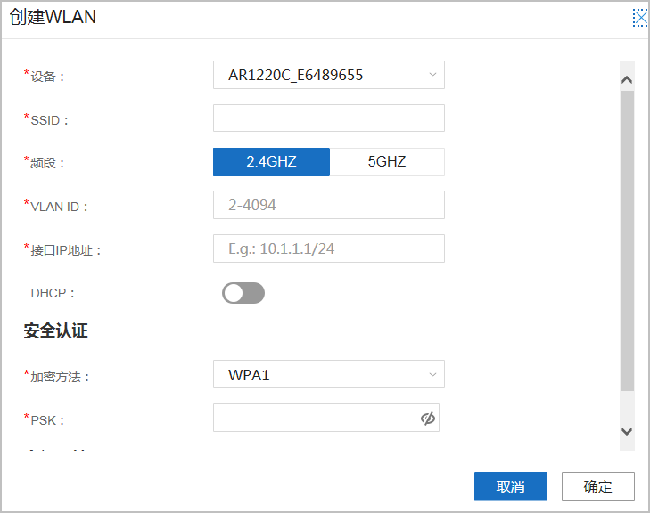

步骤7 单击“确定”，完成配置。
----结束

参数说明

表 5-87 “WLAN 路由”页签，“创建 WLAN”界面

参数名称 |  | 说明
设备 |  | 选择CPE设备作为WLAN的配置对象。
SSID |  | 设置WLAN的标识，服务集标识符SSID。
频段 |  | 选择WLAN的射频信号所使用的频段，频段可以是2.4G或  5G。
VLAN ID |  | 选择WLAN的VLAN号。不应与二层接口的VLAN号以及双网关内链路的VLAN号重叠。
接口IP地址 |  | AP接入WAC的VLANIF口的IP地址。
DHC P | DHCP | 接口是否使能DHCP。

参数名称 |  |  | 说明
 | DHCP类型 |  | 使能DHCP功能后，需要设置CPE的DHCP类型。当前支持如下两种：  - Server：将CPE设备作为DHCP服务器，负责为DHCP  客户端分配网络参数的设备。  - Relay：将CPE作为DHCP的中继，负责转发DHCP服务器和DHCP客户端之间的DHCP报文，协助DHCP服务器向DHCP客户端动态分配网络参数的设备。在企业网络中，如果需要规划较多网段，且网段中的终端都需要通过DHCP自动获取IP地址等网络参数时，可以部署  DHCP中继。这样，不同网段的终端可以共用一个  DHCP服务器，节省了服务器资源，方便统一管理。
 | DHCP相  关参数  （“DH  CP 类 型”为“Server ”） | Exclu de IP | DHCP服务器接口地址池中不参与自动分配的IP地址范 围。DHCP地址池即“IP地址”定义的地址段，其中部分  IP地址需要保留给其他用途，有些IP地址被静态长期分配给某些特定主机（例如WWW服务器）后就不能再进行自动分配，DHCP服务器可以设置“Exclude IP”排除接口地址池中不参与自动分配的IP地址或IP地址范围。可设定全局地址池中不参与自动分配的IP地址或IP地址范围。
 |  | 域名 | 分配给DHCP客户端的DNS域名后缀。DHCP Server在给  Client分配IP地址的同时，也将域名后缀发送给Client。
 |  | 租约时间 | DHCP服务器接口地址池中IP地址的租用有效期限。
 |  | DNS-  Serve r | 通过选择DNS组（DNS组在全局配置的“DNS服务器IP” 中配置），指定分配给DHCP客户端的DNS服务器IP。设备通过DHCP响应报文携带该地址知会客户端。
 |  | 选项 | 选项类型为：  - “[44] ”：分配给DHCP客户端的WINS服务器地址。  - “[46] ”：应用于DHCP Server。DHCP Client在使用对应协议通信时，需要在主机名和IP地址之间建立映射关系，用来配置客户端节点类型。  - “[150]TFTP server”：DHCP客户端分配的TFTP服务器IP地址。  - “[184]Voice option”：应用于DHCP Server。DHCP  Server下发给Client的Option184字段内容。

参数名称 |  |  | 说明
 |  | 值 | 如果“选项”为“[44]”和“[150]TFTP server”，则此处要输入服务器的IP地址。  如果为“[46]”，此处可以从以下四种类型中进行选择。  - 1（B-Node）：广播模式节点（broadcast），采用广播模式获取主机名和IP地址之间的映射。  - 2（P-Node）：端到端模式节点（peer-to-peer）。  - 3（M-Node）：混合m模式节点（mixed），是具有部分广播特性的p类节点。  - 4（H-Node）：混合h模式节点（hybrid），是具备  “端到端”通信机制的b类节点。  如果为“[184]Voice option”，此处要输入以下四种类型的IP地址。  - as-ip：备份网络呼叫处理器IP地址。  - fail-over：fail-over的IP地址。  - ncp-ip：网络呼叫处理器IP地址。  - voice-vlan：voice-vlan的VLAN编号。
 |  | 静态绑定 | “IP地址”：静态分配给DHCP客户端的IP地址。  “MAC地址”：与IP地址静态绑定的客户端MAC地址。
 | DHCP相  关参数  （“DH  CP 类 型”为“Relay ”） | 服务器IP | DHCP中继所代理的DHCP服务器的IP地址。每个使能中继功能的接口最多可配置8个DHCP服务器的IP地址。
安全认证 | 加密方法 |  | WPA1：使用WPA（Wi-Fi网络安全存取版本1）认证方式。  WPA2：使用WPA（Wi-Fi网络安全存取版本2）认证方式。
 | PSK |  | 设置PSK认证的共享密钥。
高级属性 | 隐藏SSID |  | 使能隐藏SSID的功能后，SSID会被隐藏，新用户将无法搜索到SSID。
 | 最大接入用户数 |  | 设置WLAN的最大接入用户数。
 | 下行流量 |  | 设置WLAN的上行流量。
 | 上行流量 |  | 设置WLAN的下行流量。

        - 配置 Overlay LAN 侧路由（静态路由）

背景信息

普通站点支持配置LAN侧静态路由。

操作步骤
步骤1 在主菜单中选择“部署 > 虚拟网络 > Overlay网络”。
步骤2 单击“Overlay服务”页签。
步骤3 在“VN”中，选择需要配置的部门。
步骤4 在站点区域选择站点。
步骤5 单击“LAN路由”页签，再单击“点击创建路由协议”。
步骤6 在“添加路由协议”弹框中，选择“Static”协议，单击“确定”。
步骤7 单击“创建”，在“创建静态路由”界面中，配置静态路由相关参数。
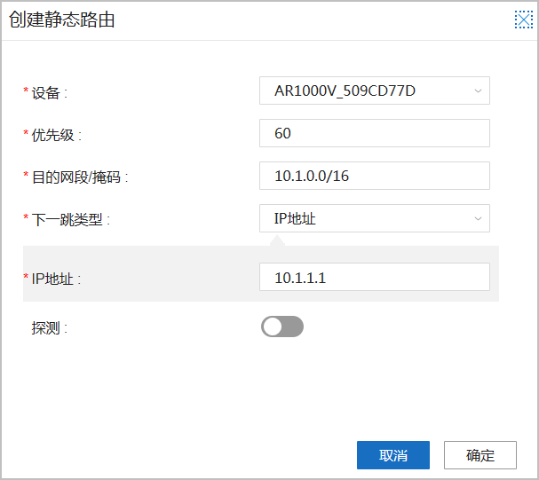

步骤8 单击“确定”完成创建。
步骤9 单击“应用”，完成创建。
----结束

参数说明

表 5-88 “LAN 路由”页签，“创建静态路由”界面

参数名称 |  | 说明
设备 |  | 选择CPE设备作为静态路由的配置对象。
优先级 |  | 静态路由的优先级（1～255），数字越小优先级越高。  对于目的相同的多条静态路由，如果配置相同优先级可实现负载分担，如果配置不同优先级可以实现路由备份。
目的网段/掩码 |  | 指定静态路由的目的网段和掩码。
下一跳 | 下一跳类型 | 为静态路由指定下一跳的类型。  如果是普通站点，下一跳类型支持“IP地址”和“black_hole”。  “black_hole”表示访问该目的网段的报文将被丢弃，比如用于阻隔LAN网络访问某个Internet网站的报文流量。
 | IP地址 | 静态路由的下一跳IP地址。  如果是普通站点，则当“下一跳类型”为“IP地址”时需要配置。
 | 探测 | 使能静态路由与NQA测试例联动。  当“下一跳类型”为“IP地址”时需要配置。
 | 目标 | 静态路由与NQA联动时仅采用ICMP测试例来检测源端到目的端的路由是否可达。指定NQA测试例的目的地址。

        - 配置 Overlay LAN 侧路由（OSPF）

背景信息

目前仅普通站点支持配置LAN侧OSPF路由。

操作步骤
步骤1 在主菜单中选择“部署 > 虚拟网络 > Overlay网络”。
步骤2 单击“Overlay服务”页签。
步骤3 在“VN”中，选择需要配置的部门。
步骤4 在站点区域选择站点。
步骤5 单击“LAN路由”页签，再单击“点击创建路由协议”按钮。
步骤6 在“添加路由协议”弹框中，选择“OSPF”协议，单击“确定”。
步骤7 单击“创建”，在“创建OSPF”界面中，配置OSPF相关参数。

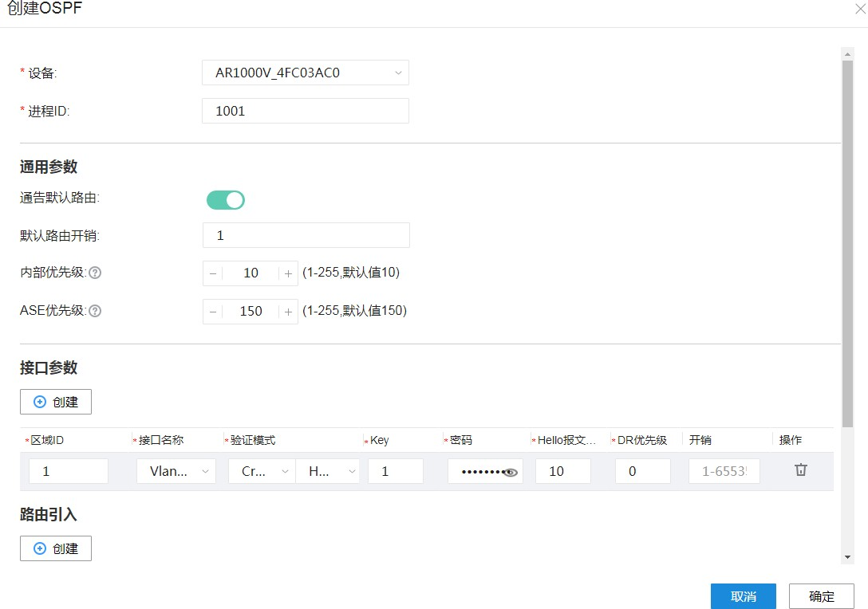

步骤8 单击“确定”完成创建。
步骤9 单击“应用”，完成创建。
----结束

参数说明

表 5-89 “LAN 路由”页签，“创建 OSPF”界面

参数名称 |  | 说明
设备 |  | 选择CPE设备作为OSPF路由的配置对象。
进程ID |  | 设置OSPF进程的ID号。  在DSVPN隧道模式下，部署在Underlay网络上的OSPF路由，进程ID限制在  501-1000的范围内，部署在Overlay网络上的OSPF路由，进程ID限制在  1001-65535的范围内。  在EVPN隧道模式，部署在Underlay网络上的OSPF路由，进程ID限制在  20001-30000的范围内，部署在Overlay网络上的OSPF路由，进程ID限制在  1-20000的范围内。
通用参数 | 通告默认路由 | 是否将缺省路由通告到普通OSPF区域。开启该开关后，设备会一直对外通告OSPF缺省路由。
 | 默认路由开销 | 通告的OSPF缺省路由的花销。
 | 内部优先级 | 设置OSPF路由(除AS-External路由之外)的优先级，数值越小优先级越高。
 | ASE优先级 | 设置OSPF AS-External路由的优先级，数值越小优先级越高。

参数名称 |  |  | 说明
接口参数 | 区域ID |  | 设置OSPF区域的ID号。
 | 接口名称 |  | 选择激活OSPF路由的LAN侧接口。
 | 验证模式 |  | OSPF支持报文验证功能，只有通过验证的OSPF报文才能接收，否则将不能正常建立邻居。  设置OSPF区域所使用的认证模式。支持以下三种模式：  - 不认证（None）：不对OSPF报文进行验证。  - 简单认证（Simple）：需配置简单认证密码。  - 高级认证（Cryptographic）：可进一步选择MD5、HMAC-MD5或者  HMAC-SHA256验证模式。  说明  Simple、MD5、HMAC-MD5认证模式可能存在安全风险，推荐使用HMAC-SHA256加密算法。
 | Key（当“验证模式”为“Cryptographic” 时，才需要配  置） |  | 设置接口密文验证的验证字标识符。
 | 密码（当“验证模式”为“Simple”或者“Cryptographic” 时，才需要配  置） |  | 设置密文验证字。
 | Hello报文间隔 |  | 设置接口发送Hello报文的时间间隔，单位为秒。
 | DR优先级 |  | 设置接口在选举DR（Designated Router）时的优先级。接口的DR优先级将影响接口在选举DR时所具有的资格，优先级为0的路由器不会被选举为DR 或BDR。
 | 开销 |  | 设置接口运行OSPF的开销值。从接口上学习到的OSPF路由会累加上该开销值。
路由引入 | 协议 |  | 设置引入的源路由协议。默认引入Overlay网络的WAN侧BGP路由，实现全网联通。还支持配置引入OSPF、静态路由以及直连路由。
 | 进程ID（仅当 “协议”为“OSPF”时才需要配置） |  | 引入的OSPF路由的进程号。
 | 开销 |  | 引入路由的开销。该值会覆盖源路由中的开销值。
路由过滤 | 发布过滤 | 策略 | 过滤OSPF路由，使指定网段的OSPF路由不会通过当前站点发布到LAN侧网络中。  - 黑名单：只允许发布“过滤地址”中所指定网段以外的OSPF路由。  - 白名单：只允许发布“过滤地址”中所指定网段的OSPF路由。

参数名称 |  |  | 说明
 |  | 过滤地址 | 指定路由范围。几个参数之间的关系必须满足“掩码”≤“掩码范围下限”  ≤“掩码范围上限”。
 |  |  | - “IP地址/掩码”：指定IP地址和掩码长度。
 |  |  | - “掩码范围下限”：指定掩码长度匹配范围的下限。
 |  |  | - “掩码范围上限”：指定掩码长度匹配范围的上限。
 | 接收 | 策略 | 过滤OSPF路由，使当前站点不会从LAN侧网络中接收指定网段的OSPF路
 | 过滤 |  | 由。
 |  |  | - 黑名单：只允许接收“过滤地址”中所指定网段以外的OSPF路由。
 |  |  | - 白名单：只允许接收“过滤地址”中所指定网段的OSPF路由。
 |  | 过滤地址 | 指定路由范围。几个参数之间的关系必须满足“掩码”≤“掩码范围下限”  ≤“掩码范围上限”。
 |  |  | - “IP地址/掩码”：指定IP地址和掩码长度。
 |  |  | - “掩码范围下限”：指定掩码长度匹配范围的下限。
 |  |  | - “掩码范围上限”：指定掩码长度匹配范围的上限。

        - 配置 Overlay LAN 侧路由（BGP）

背景信息

目前仅普通站点支持配置LAN侧BGP路由。

操作步骤
步骤1 在主菜单中选择“部署 > 虚拟网络 > Overlay网络”。
步骤2 单击“Overlay服务”页签。
步骤3 在“VN”中，选择需要配置的部门。
步骤4 在站点区域选择站点。
步骤5 单击“LAN路由”页签，再单击“点击创建路由协议”按钮。
步骤6 在“添加路由协议”弹框中，选择“BGP”协议，单击“确定”。
步骤7 单击“高级选项”，配置BGP高级选项相关信息。
步骤8 单击“创建”，在“创建BGP”界面中，配置BGP相关参数。

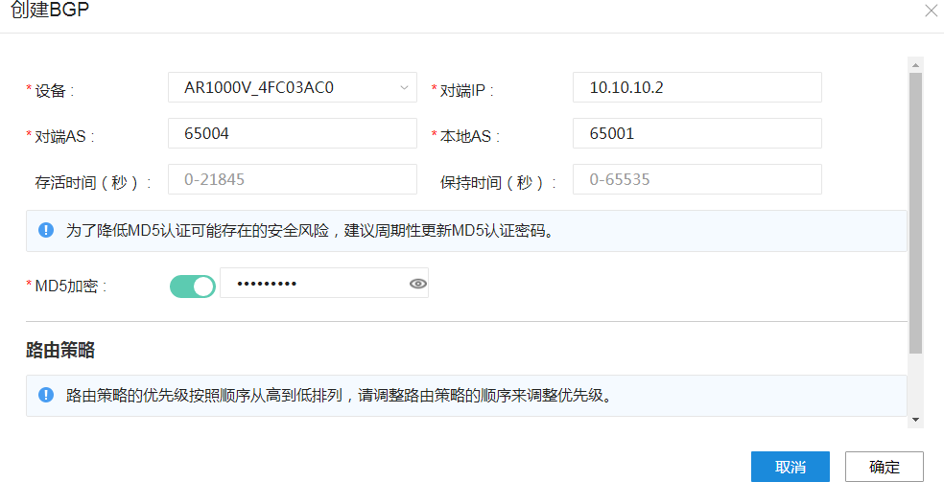

步骤9 单击“确定”完成创建。
步骤10 单击“应用”，完成创建。
----结束

参数说明

表 5-90 “LAN 路由”页签，“BGP”页签，“高级选项”界面

参数名称 | 说明
外部优先级 | eBGP路由优先级。可以为不同的设备分别配置优先级。
默认路由引入 | 使能将本地路由表中已存在的缺省路由引入到BGP路由表。
路由引入 | 设置引入的源路由协议。支持引入静态路由和直连路由。
聚合路由 | 将BGP本地路由表中的明细路由进行聚合，并且系统只发布该聚合路由，抑制聚合路由所包含的所有明细路由。可指定多个聚合路由的IP地址及掩码。

表 5-91 “LAN 路由”页签，“创建 BGP”界面

参数名称 | 说明
设备 | 选择CPE设备作为BGP路由的配置对象。
对端IP | 对端邻居设备的IP。
对端AS | 对端设备的自治域号。
本地AS | 本端设备的自治域号。

参数名称 |  |  |  | 说明
存活时间 |  |  |  | 向对等体发送KeepAlive报文的时间间隔。当对等体间建立了  BGP连接后，它们定时向对端发送Keepalive消息，以维持BGP连接的有效性。若设备在设定的连接保持时间（Hold time）内未收到对端的Keepalive消息或任何其它类型的报文，则认为此BGP连接已中断，从而退出此BGP连接。
保持时间 |  |  |  | 超时时间间隔。实际配置时，保持时间至少应为存活时间的3 倍。
MD5加密 |  |  |  | 选择是否在BGP邻居之间使用MD5认证。如使能，需输入密文密码字符串。
路由策略 | 发布策略 | 发布 |  | LAN侧网络与WAN站点使用BGP交换路由时，控制WAN站点发布的路由信息。
 |  | 匹配 | 类型 | 仅支持通过IP地址前缀（IP-perfix）进行路由过滤。
 |  |  | IP前缀列表 | 指定路由范围。几个参数之间的关系必须满足“掩码”≤“掩码范围下限”≤“掩码范围上限”。  - “IP地址/掩码”：指定IP地址和掩码长度。  - “掩码范围下限”：指定掩码长度匹配范围的下限。  - “掩码范围上限”：指定掩码长度匹配范围的上限。
 |  | 应用 | 过滤类型 | 过滤BGP路由，使指定网段的BGP路由不会通过当前站点发布到  LAN网络。  - 黑名单：只允许发布“IP前缀列表”中所指定网段以外的BGP 路由。  - 白名单：只允许发布“IP前缀列表”中所指定网段的BGP路由。
 |  |  | MED | 修改“IP前缀列表”中的所指定网段的BGP路由的MED值。  MED属性相当于IGP使用的度量值（Metrics），它用于判断流量进入AS时的最佳路由。当一个运行BGP的设备通过不同的EBGP 对等体得到目的地址相同但下一跳不同的多条路由时，在其它条件相同的情况下，将优先选择MED值较小者作为最佳路由。
 |  |  | 团体 | 追加“IP前缀列表”中的所指定网段的BGP路由的团体属性。  团体属性是BGP的私有属性，在BGP对等体之间传播，且不受AS 的限制。利用团体属性可以使多个AS中的一组BGP设备共享相同的策略，从而简化路由策略的应用和降低维护管理的难度。
 |  |  | AS Path | 设置“IP前缀列表”中的所指定网段的BGP路由的AS Path。  AS_Path属性按矢量顺序记录了某条路由从本地到目的地址所要经过的所有AS编号。配置不同的AS_Path属性功能，可以实现灵活的路由选路。
 | 接收策略 | 接收 |  | LAN侧网络与WAN站点使用BGP交换路由时，控制WAN站点接收的路由信息。
 |  | 匹配 | 类型 | 仅支持通过IP地址前缀（IP-perfix）进行路由过滤。

参数名称 |  |  |  | 说明
 |  |  | IP前缀列表 | 指定路由范围。几个参数之间的关系必须满足“掩码”≤“掩码范围下限”≤“掩码范围上限”。  - “IP地址/掩码”：指定IP地址和掩码长度。  - “掩码范围下限”：指定掩码长度匹配范围的下限。  - “掩码范围上限”：指定掩码长度匹配范围的上限。
 |  | 应用 | 过滤类型 | 过滤BGP路由，使当前站点不会从LAN网络接收指定网段的BGP 路由。  - 黑名单：只允许接收“IP前缀列表”中所指定网段以外的  OSPF路由。  - 白名单：只允许接收“IP前缀列表”中所指定网段的OSPF路由。

        - 配置 Overlay WAN 侧路由（BGP）

背景信息
Overlay网络配置完成后，系统会自动部署站点之间的BGP控制协议，传播Overlay网络的路由。

操作步骤
步骤1 在主菜单中选择“部署 > 虚拟网络 > Overlay网络”。
步骤2 单击“Overlay服务”页签。
步骤3 在“VN”中，选择需要配置的部门。
步骤4 在站点区域选择站点。
步骤5 单击“WAN路由”页签，再单击“BGP”页签。
步骤6 在“Overlay路由过滤”区域中，配置Overlay路由的“过滤模式”和“过滤地址”。
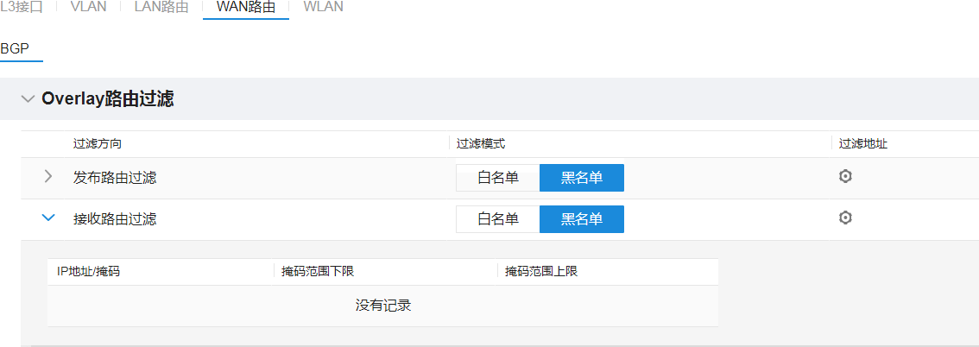
步骤7 单击“确定”，完成配置。

步骤8 单击“应用”，完成创建。
----结束

参数说明

表 5-92 “WAN 路由”页签，“BGP”界面

参数名称 |  | 说明
过滤方向 |  | 发布路由过滤：过滤WAN站点向WAN侧Overlay网络内发布的LAN侧路由。  接收路由过滤：过滤WAN站点从WAN侧Overlay网络学习到的其他站点发布的路由。
过滤模式 |  | 黑名单：只允许发布/接收“过滤地址”中所指定网段以外的BGP路由。白名单：只允许发布/接收“过滤地址”中所指定网段的BGP路由。
过滤地址 | IP地址/掩码 | 指定路由范围。几个参数之间的关系必须满足“掩码”≤“掩码范围下限”≤“掩码范围上限”。  - “IP地址/掩码”：指定IP地址和掩码长度。  - “掩码范围下限”：指定掩码长度匹配范围的下限。  - “掩码范围上限”：指定掩码长度匹配范围的上限。
 | 掩码范围下限
 | 掩码范围上限

        - 配置 Overlay WAN 侧路由（静态路由）

背景信息
在DSVPN隧道模式下，仅普通站点支持配置WAN侧静态路由，云站点暂不支持。
EVPN隧道模式下，不支持配置WAN侧静态路由。

前提条件

- 自定义Standby类型的站点模板。示例如下，选择单网关，配置WAN链路时，其中一条WAN链路的角色需设置为Standby。

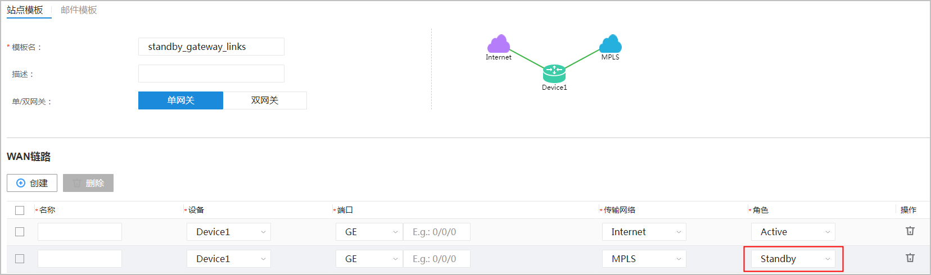
- 创建Standby类型的站点。站点模板选择自定义的Standby类型模板。
- 激活Standby类型的站点。

操作步骤
步骤1 在主菜单中选择“部署 > 虚拟网络 > Overlay网络”。
步骤2 在“VN”中，选择需要配置的部门。
步骤3 在站点区域选择站点。
步骤4 单击“WAN路由”页签，再单击“Static”页签。
步骤5 单击“创建”。
步骤6 在“创建静态路由”页面中，配置静态路由相关参数。
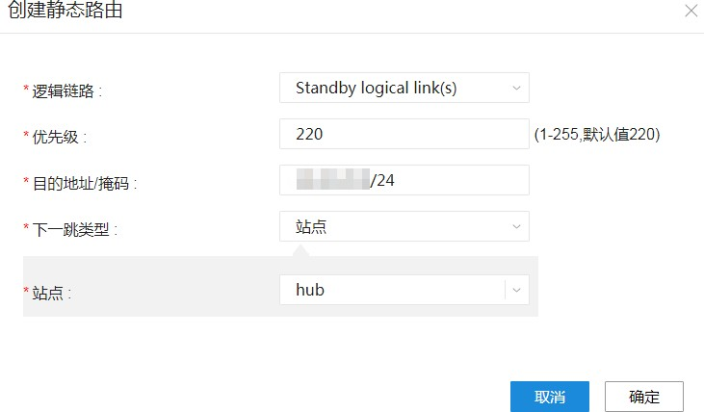

步骤7 单击“确定”，完成创建。
步骤8 单击“应用”，完成创建。
----结束

参数说明

表 5-93 “WAN 路由”页签，“创建静态路由”界面

参数名称 |  | 说明
逻辑链路 |  | 默认为Standby logical links。
优先级 |  | 静态路由的优先级（1～255），数字越小优先级越高。
目的网段/掩码 |  | 为静态路由指定目的IP地址和掩码。
下一跳 | 下一跳类型 | 仅支持站点类型。该类静态路由一般应用于本站点和下一跳站点都为Standby类型， 目的网络为下一跳站点的LAN侧网络的场景下。通过指定这样一条静态路由，从而保证当Active链路失效时数据流量可以通过Standby链路顺利转发。
 | 站点 | 下一跳的站点名称。

        - 配置 VN 流量分配
分配站点中各部门的Overlay网络的流量。如果不配置系统将平均分配每个部门的流量。

背景信息

VN流量的分配基数是物理接口的带宽，即WAN侧接口中指定的上下行流量。部门业务再以VN流量为基数，各自占用一定比例的带宽，比如用户可为上网业务配置占用部门带宽的比例，QoS基于应用定义带宽策略，其带宽基数也是部门带宽。

前提条件

- 已经创建站点。具体操作请参见网络设计中“创建站点”章节。
- 已经配置站点WAN侧链路。具体操作请参见网络设计中“配置站点接入网络的方式”章节。

操作步骤
步骤1 在主菜单中选择“部署 > 虚拟网络 > Overlay网络”。
步骤2 单击“流量分配”页签。
步骤3 单击“新建”按钮。
步骤4 设置每个部门的流量。
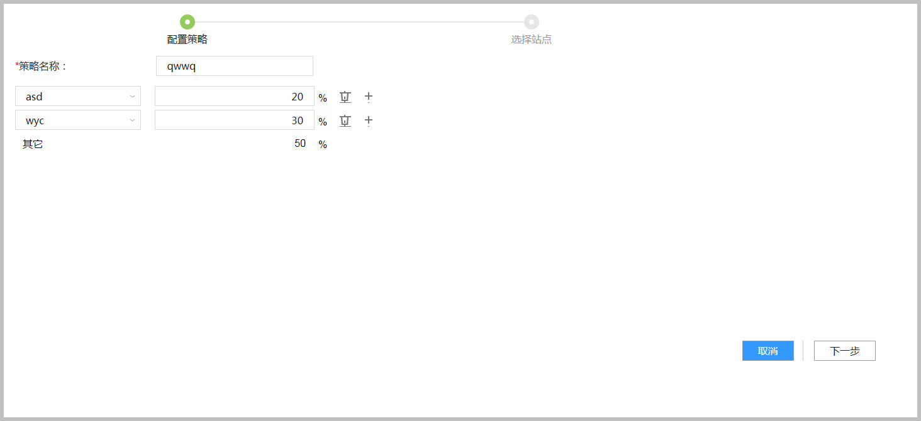
步骤5 单击“下一步”。
步骤6 选择需要分配的站点。

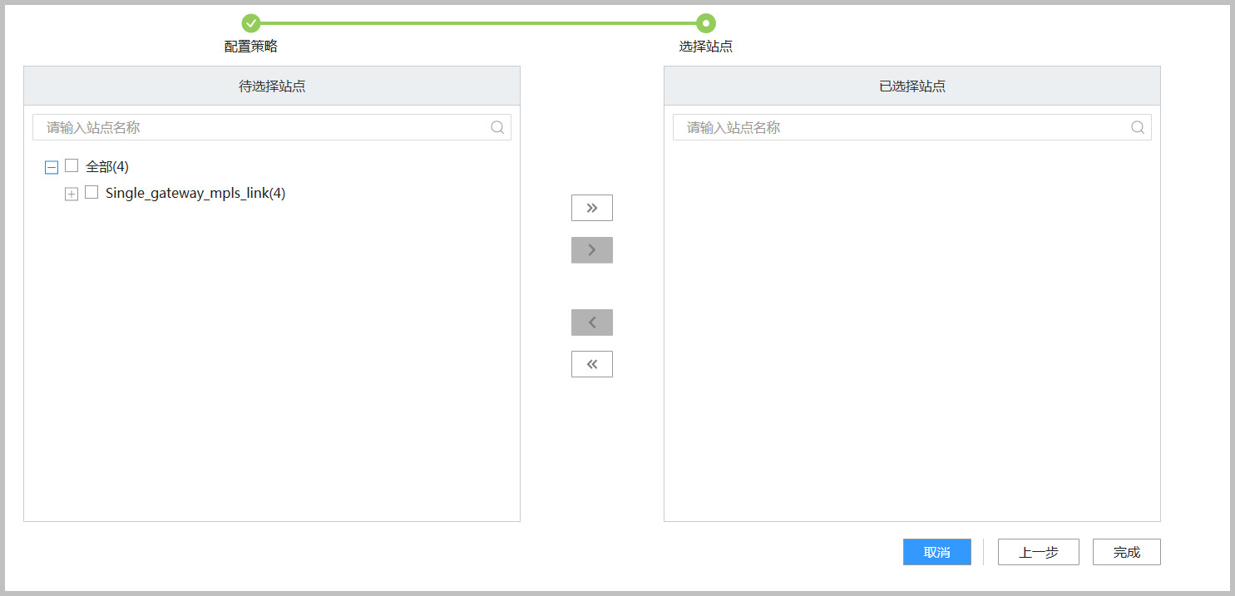

步骤7 单击“完成”，完成配置。
----结束

        - 配置 VAS 连接

背景信息

VAS功能应用于集中上网场景下，并且是集中上网站点采用WAN侧出接口接入Internet 的场景。默认情况下，上网流量直接通过Underlay网络出局，但是使能了VAS后，上网流量将绕行至uCPE中的vFW，经过防火墙处理后再通过Underlay出局。

前提条件

- 已经创建站点。具体操作请参见网络设计中“创建站点”章节。
- 已经配置站点WAN侧链路。具体操作请参见网络设计中“配置站点接入网络的方式”章节。

操作步骤
步骤1 在主菜单中选择“部署 > 虚拟网络 > Overlay网络”。
步骤2 单击“VAS连接”页签。
步骤3 在“VN”中，选择需要配置的部门。
步骤4 在站点区域选择站点。
步骤5 单击“创建”按钮。
步骤6 在“创建VAS连接”页签中，配置VAS连接的信息。

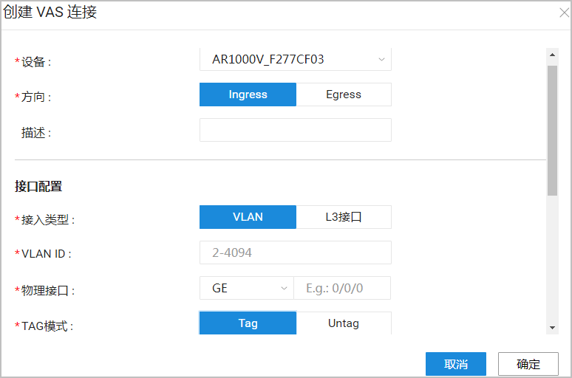

步骤7 单击“确定”，完成配置。
----结束

参数说明

表 5-94 VAS 连接

参数名称 | 说明
设备 | 选择站点设备。在单网关场景下，站点设备仅有一个，用户直接选择即可。在双网关场景 下，存在下面两种情况：  - 单出口：仅一个网关设备的WAN侧接口支持上网。这种情况下，仅在一个网关设备上配置VAS连接即可。  - 双出口：两个网关设备的WAN侧接口均支持上网。这种情况下，两个网关设备上都需要配置VAS连接。

参数名称 |  | 说明
方向 |  | 在一个VPN下，一个站点设备需要配置两条  VAS连接，一个Ingress方向和一个Egress方向。  - Ingress方向：上网流量由站点设备发送至  vFW的Ingress接口。  - Egress方向：上网流量经vFW处理完后，由Egress接口传回站点设备。  说明  - 用户需通过vFW管理系统，配置vFW中对应的  Ingress接口和Egress接口，同时启用对应路由协议，与下面的“接口配置”、“路由配置”相对应，从而实现Ingress和Egress的互连。  - 一个Ingress接口可对应多个Ingress连接，不同  Ingress连接分属于不同的VPN。
描述 |  | VAS连接的描述信息。
接口配置 | 接入类型 | 接口的接入类型。支持VLAN和L3接口两种类型。当前vFW仅支持VLAN方式对接，L3接口作为预留。以下接口配置的参数说明，均为  VLAN对接方式下的。
 | VLAN ID | 接入类型为VLAN时，站点设备与vFW之间二层通信所使用的VLAN。系统会根据VLAN ID 自动创建VLANIF接口。  说明  同一站点设备在不同VPN下与vFW通信的VLAN ID 不能重复，Ingress方向和Egress方向上的VLAN ID也不能重复。
 | 物理接口 | Ingress方向上，配置与vFW的Ingress接口对接的接口；Egress方向上，配置与vFW的Egress接口对接的接口。  当前站点设备与vFW对接所使用的物理接口的接口类型、接口编号均与vFW下创建的接口的接口类型、接口编号一致。
 | TAG模式 | 出口报文是否加VLAN Tag标签。
 | IP地址 | VLAN IF接口的IP地址。
 | 信任模式 | 指定安全域的类型，接口上收到的报文属于信任域还是非信任域，如果为非信任域，则接口上收到的报文需要转发至安全策略模块进行处理。当前对接的是uCPE上创建的vFW，建议用户按照系统默认值，选择信任域即可。
路由配置 | 路由 | 路由类型，支持OSPF或者静态路由。

参数名称 |  |  |  | 说明
 | 静态路由 | 目的网段/掩码 |  | 静态路由的目的网段。比如，对于上网业务流量，用户需要在Ingress方向上配置一条静态路由，目的网段为0.0.0.0，下一跳为vFW的  Ingress接口的IP地址；对于回程业务流量，用户需要在Egress方向上配置一条静态路由，目的网段为VPN下某个分支站点的地址段，下一跳为vFW的Egress接口的IP地址。  说明  用户还需要通过vFW管理系统，在vFW上配置相应的静态路由。
 |  | 下一跳类型 |  | 静态路由的下一跳类型，当前只支持IP地址类型。
 |  | IP地址 |  | 下一跳IP地址。
 |  | 优先级 |  | 静态路由优先级，数值越小优先级越高。
 |  | 探测 |  | 使能静态路由与NQA测试例联动。
 |  | 目标 |  | 静态路由与NQA联动时仅采用ICMP测试例来检测源端到目的端的路由是否可达。指定NQA 测试例的目的地址。
 | O SP F | 进程ID |  | OSPF进程的ID，系统规划给VAS使用OSPF路由，进程ID限制在60000~61000的范围内。
 |  | 通告默认路由 |  | 是否将缺省路由通告到普通OSPF区域。开启该开关后，设备会一直对外通告OSPF缺省路由。  须知  Ingress方向上默认去使能，Egress方向行默认使能。用户使用默认配置即可，非默认配置可能会导致流量不通。
 |  | 接口参数 | 区域ID | OSPF区域的ID号。
 |  |  | 验证模式 | OSPF支持报文验证功能，只有通过验证的  OSPF报文才能接收，否则将不能正常建立邻居。  设置OSPF区域所使用的认证模式。支持以下三种模式：  - 不认证（None）：不对OSPF报文进行验证。  - 简单认证（Simple）：需配置简单认证密码。  - 高级认证（Cryptographic）：需进一步选择加密模式。

参数名称 |  |  |  | 说明
 |  |  | 加密模式 | 支持MD5、HMAC-MD5或者HMAC-SHA256三  种加密模式。MD5、HMAC-MD5加密模式可能存在安全风险，推荐使用HMAC-SHA256加密模式。
 |  |  | （当“验证
 |  |  | 模式”为
“Cryptogra
phic”时，
 |  |  | 才需要配
 |  |  | 置）
 |  |  | Key（当 | 设置接口密文验证的验证字标识符。
 |  |  | “验证模
 |  |  | 式”为
“Cryptogra
phic”时，
 |  |  | 才需要配
 |  |  | 置）
 |  |  | 密码（当 | 设置密文验证字。
 |  |  | “验证模
 |  |  | 式”为
 |  |  | “Simple”
 |  |  | 或者
“Cryptogra
phic”时，
 |  |  | 才需要配
 |  |  | 置）

      - 配置 IWG 连接
租户管理员可配置连接IWG访问传统站点业务。

        - 配置接入网络

前提条件

  - 网络设置中“选择RR源”设置为“MSP RR”。
  - 已经创建站点。
  - 已经创建VN，具体操作请参见5.3.4.2.1 创建VN。
  - MSP管理员已使能IWG服务。具体操作请参见MSP管理员配置中网络设计的“配置租户接入”章节。

操作步骤
步骤1 在主菜单中选择“部署 > 虚拟网络 > 连接IWG”。
步骤2 单击“接入网络”页签。
步骤3 在“VN”下拉选框中选择一个VN。
步骤4 在“None-SDWAN VPN”下拉选框中选择一个接入网络。

步骤5 设置接入区。
单击“选择GW”右侧的“新增”，在“选择站点和GW”对话框中，设置一个接入区。
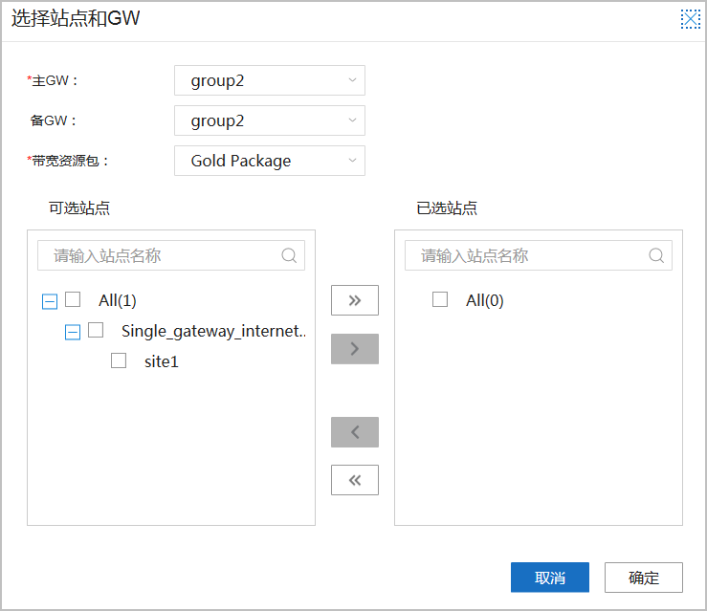

          - 在“主GW”或“备GW”中分别设置主备接入区。
          - 在“带宽资源包”中设置接入区的带宽资源包为“Gold Package”，“Silver Package”或“Bronze Package”。
          - 设置接入资源适用的站点。
说明
接入区最多只能创建2个。步骤6 单击“确定”，完成创建。步骤7 单击“应用”，配置生效。
----结束

        - 配置虚拟网络策略

前提条件

  - 已经创建站点。
  - 已经创建Overlay网络。

    - MSP管理员已使能IWG服务且租户接入IWG的方式为“OptionB”。具体操作请参见MSP管理员配置中网络设计的“配置租户接入”章节。

操作步骤
步骤1 在主菜单中选择“部署 > 虚拟网络 > 连接IWG”。
步骤2 单击“虚拟网络策略”页签。
步骤3 在“VN”下拉选框中选择一个VN。
步骤4 设置VN策略。
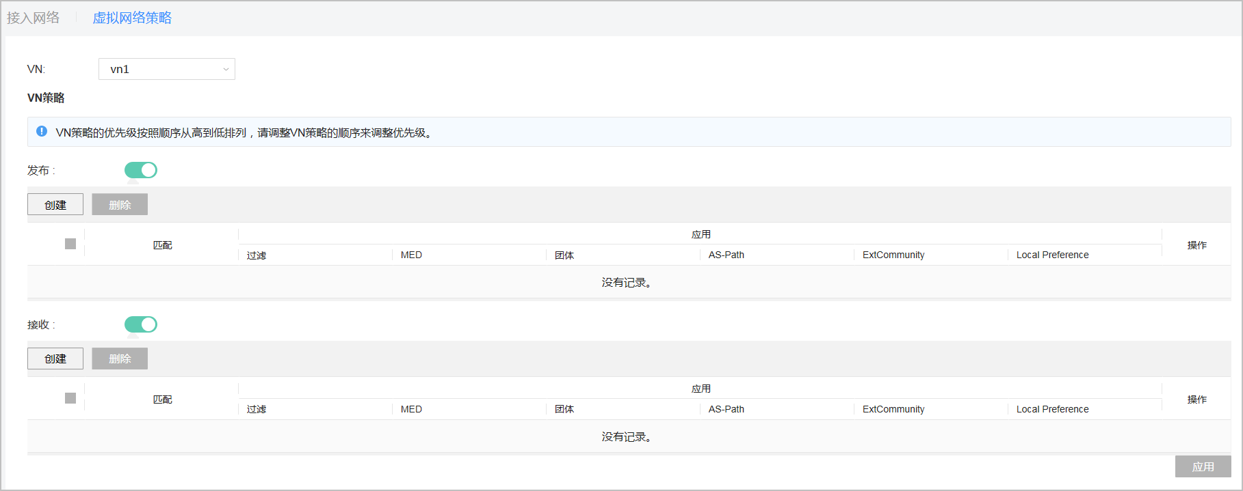
步骤5 单击“确定”，完成创建。
步骤6 单击“应用”，配置生效。
----结束

参数说明

表 5-95 “虚拟网络策略”页签，“创建路由策略”界面

参数名称 |  |  |  | 说明
路由策略 | 发布策略 | 发布 |  | 当SD-WAN站点与传统站点互访时，可以通过BGP控制访问路径。  SD-WAN站点与传统站点已经建立邻居关系。用于控制Underlay BGP路由信息的发布，站点只发布想要发布的或者对等体需要的路由，可限制传统站点对SD-WAN站点LAN侧网段的访问。
 |  | 索引 | 索引 | 仅支持通过IP地址前缀（IP-perfix）进行路由过滤。
 |  |  | Goto索引 | 设置该参数后，路由进入路由策略时，可以从索引编号直接跳转至设置的Goto索引编号。该参数的取值必须大于“索 引”的取值。  说明  必须配置至少2条索引后，才能设置该参数。

参数名称 |  |  |  | 说明
 |  | 匹配 | IP前缀列表 | 指定路由范围。几个参数之间的关系必须满足“掩码”≤“掩码范围下限”≤“掩码范围上限”。  - “IP地址/掩码”：指定IP地址和掩码长度。  - “掩码范围下限”：指定掩码长度匹配范围的下限。  - “掩码范围上限”：指定掩码长度匹配范围的上限。
 |  | Com munit y Filter | Communit y Filter | 团体属性过滤器。  - 名称：团体属性过滤器名称。  - 全匹配：使能时，表示完全匹配，即所有的团体都必须出现。  - 匹配模式：可指定团体属性过滤器的匹配模式为允许或拒绝。  - 成员：指定的团体号。
 |  | 应用 | 过滤类型 | 过滤BGP路由，使指定网段的BGP路由不会通过当前站点发布到Underlay网络中。  - 黑名单：只允许发布“IP前缀列表”中所指定网段以外的  BGP路由。  - 白名单：只允许发布“IP前缀列表”中所指定网段的BGP 路由。
 |  |  | MED（仅当“过滤类型”为“ 白 名 单”时， 才需要配置） | 修改“IP前缀列表”中的所指定网段的BGP路由的MED值。  MED属性相当于IGP使用的度量值（Metrics），它用于判断流量进入AS时的最佳路由。当一个运行BGP的设备通过不同的  EBGP对等体得到目的地址相同但下一跳不同的多条路由时， 在其它条件相同的情况下，将优先选择MED值较小者作为最佳路由。
 |  |  | 团体（仅当“过滤类型”为“ 白 名 单”时， 才需要配置） | 追加“IP前缀列表”中的所指定网段的BGP路由的团体属性。团体属性是BGP的私有属性，在BGP对等体之间传播，且不受  AS的限制。利用团体属性可以使多个AS中的一组BGP设备共享相同的策略，从而简化路由策略的应用和降低维护管理的难度。
 |  |  | ExtComm unity（仅当“过滤类型”为“ 白 名 单”时， 才需要配置） | 用来创建扩展团体属性过滤器。

参数名称 |  |  |  | 说明
 |  |  | Local Preference  （ 仅 当 “过滤类型”为  “ 白 名 单”时， 才需要配置） | 用来配置BGP的缺省本地优先级。
 |  |  | AS Path  （ 仅 当 “过滤类型”为  “ 白 名 单”时， 才需要配置） | 设置“IP前缀列表”中的所指定网段的BGP路由的AS Path。  AS_Path属性按矢量顺序记录了某条路由从本地到目的地址所要经过的所有AS编号。配置不同的AS_Path属性功能，可以实现灵活的路由选路。
 | 接收策略 | 接收 |  | 当SD-WAN站点与传统站点互访时，可以通过BGP控制访问路径。  SD-WAN站点与传统站点已经建立邻居关系。控制Underlay  BGP路由信息的接收：站点只接收自己想要接收的路由，限制SD-WAN站点对传统站点LAN侧网段的访问。
 |  | 匹配 | 类型 | 仅支持通过IP地址前缀（IP-perfix）进行路由过滤。
 |  |  | IP前缀列表 | 指定路由范围。几个参数之间的关系必须满足“掩码”≤“掩码范围下限”≤“掩码范围上限”。  - “IP地址/掩码”：指定IP地址和掩码长度。  - “掩码范围下限”：指定掩码长度匹配范围的下限。  - “掩码范围上限”：指定掩码长度匹配范围的上限。
 |  | 应用 | 过滤类型 | 过滤BGP路由，使当前站点不会从Underlay网络中接收指定网段的BGP路由。  - 黑名单：只允许接收“IP前缀列表”中所指定网段以外的  BGP路由。  - 白名单：只允许接收“IP前缀列表”中所指定网段的BGP 路由。

5.3.4.4 确认网络部署成功
完成Underlay和Overlay网络的配置后，可以通过如下操作查看部署的状态。

前提条件

已经配置WAN侧的Underlay路由。

操作步骤
步骤1 在主菜单中选择“维护 > 配置结果 > 站点配置状态”，单击“配置结果”页签，选择站点。
步骤2 在“设备配置状态”列确认为“成功”，则表示网络部署成功。
如果“设备配置状态”列不是“成功”，建议参考《故障处理》中“业务配置下发失败”的处理方式进行处理。
说明
“设备配置状态”的显示具有叠加性，只显示当下配置的成功与否，且显示状态会有一段时间延时。
----结束
    - 策略管理

      - 配置应用及应用组
在进行阻断、重定向、智能选路、QoS或者应用链路检测时，用户可以基于应用组来进行策略配置。Agile Controller-Campus收纳了市面上常见的应用，当这些预定义的应用不满足要求时，可以通过配置自定义应用的方式，并对预定义和自定义的应用进行分组，使Agile Controller-Campus能识别更多应用。
        - 配置 SAC
SAC（Smart Application Control）用于识别应用，默认不开启。
说明
用户可根据实际情况选择是否开启SAC。开启后，如果网络中存在比老旧设备，会对设备的转发性能产生较大影响。

背景信息

SAC配置包括应用识别和FPI。
  - 应用识别对报文中的第4～7层内容（如HTTP、RTP）进行检测和识别，根据分类结果实施精细化QoS策略控制。
  - 首包识别FPI（First Packet Identification）是通过匹配一条流量的第一个报文识别出对应应用的功能。
两者的区别是：FPI通过匹配流量的第一个报文即可识别出对应应用；而应用识别，通常需要匹配流量的多个报文才能识别出对应应用。

操作步骤
步骤1 在主菜单中选择“策略 > 应用管理 > 应用管理”。
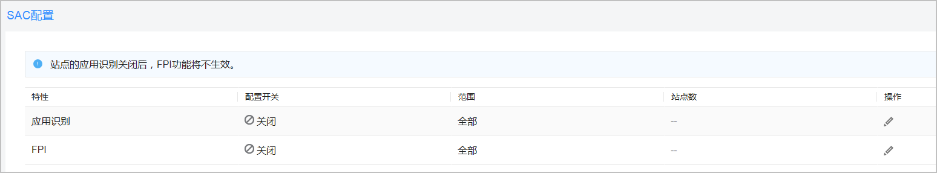
步骤2 单击“SAC配置”页签，查看SAC的配置。

步骤3 单击应用识别或FPI“操作”列下的 ，可修改应用识别或FPI的配置信息。应用识别与FPI的修改操作类似，下面以修改应用识别的操作为例：
          - 设置是否开启“配置开关”。
          - 在“范围”的下拉选框中设置该配置影响的站点范围。
            - 全部：设置为该选项时，应用识别的配置对现有及后续新加入的所有激活站点都生效。
            - 自定义：设置为该选项时，界面下方会显示自定义生效站点的配置。应用识别的配置仅对在“已选择站点”区域内的激活站点生效。
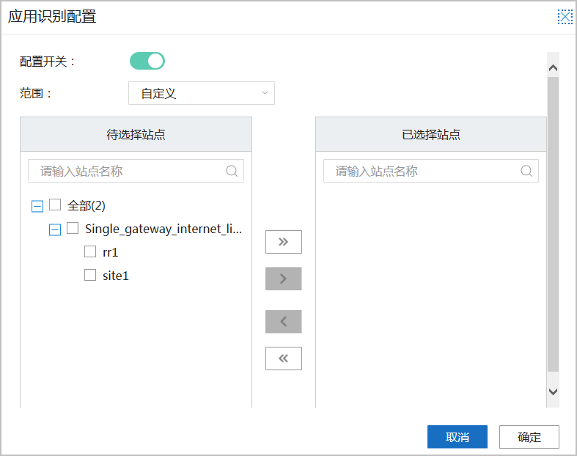
步骤4 单击“确定”。
----结束

        - 查看预定义应用
Agile Controller-Campus自带的应用识别特征库，能够很好的识别各种常见的应用即预定义应用。按照如下操作可以查看Agile Controller-Campus已经预定义的应用。

操作步骤
步骤1 在主菜单中选择“策略 > 应用管理 > 应用管理”。
步骤2 单击“预定义应用”页签。
步骤3 在预定义应用分类的导航中，选择SA功能库并单击所在分类，在界面右侧将显示该分类中所有的预定义应用。

说明
- 对于“SA功能库”为“SA_H30071000 (6000+)”或“SA_H30071002 (500+)”的应用，可以
下发到所有设备。
- 预定义应用分类包括SA和FPI两种。
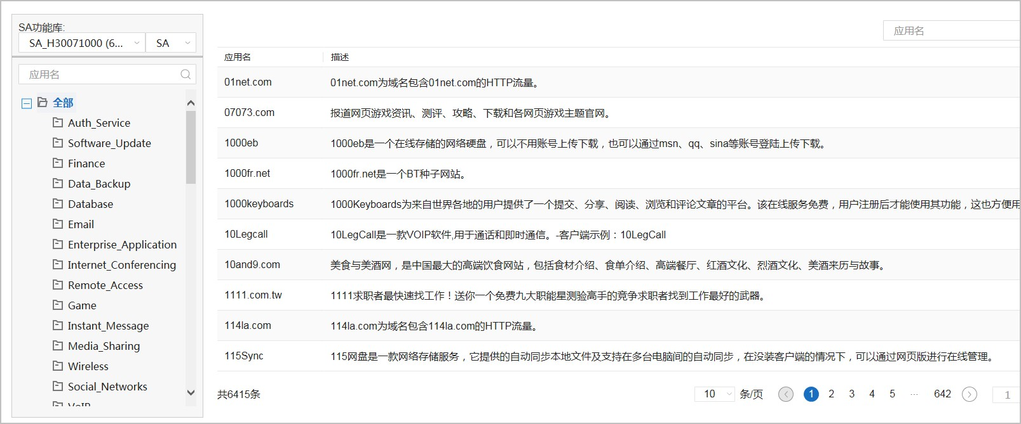
----结束

        - （可选）创建自定义应用

背景信息

当预定义应用不能满足要求时，用户可以根据该应用的特征自定义一个新的应用，即自定义应用。
自定义应用目前支持的应用类型为首包识别和业务感知识别，优先会按照首包识别应用，如果无法识别时，再用业务感知的方式进行识别。对应提供的规则创建方式如表5-96所示。

表 5-96 自定义应用中，标识应用的方式

自定义应用类型 | 标识应用的方式
首包识别的应用 | 三元组方式：通过服务器地址、协议类型，并且端口号固定的内容来标识该应用。
业务感知的应用 | 关键字方式：通过服务器地址、协议类型，端口号不固定的内容来标识该应用。
 | 三元组+关键字方式：通过服务器采用相同的端口号提供两种或两种以上服务来标识该应用。

说明
- 自定义应用的条数不应超过租户网络内所有设备支持的自定义应用数的最小值。
- 如果应用报文可以同时匹配好几个自定义应用的规则，那么设备会以先下发的自定义应用为准，即用户先配置的应用生效。
- 预定义应用中，应用识别特征库不包含企业自建服务器的应用，比如企业自建服务器上部署的outlook，office365等应用，如果需要识别这类应用，需要使用自定义应用。

操作步骤
步骤1 在主菜单中选择“策略 > 应用管理 > 应用管理”。
步骤2 单击“自定义应用”页签。
步骤3 单击“新建”，创建自定义应用。
步骤4 在“应用名”中，配置自定义应用名称。
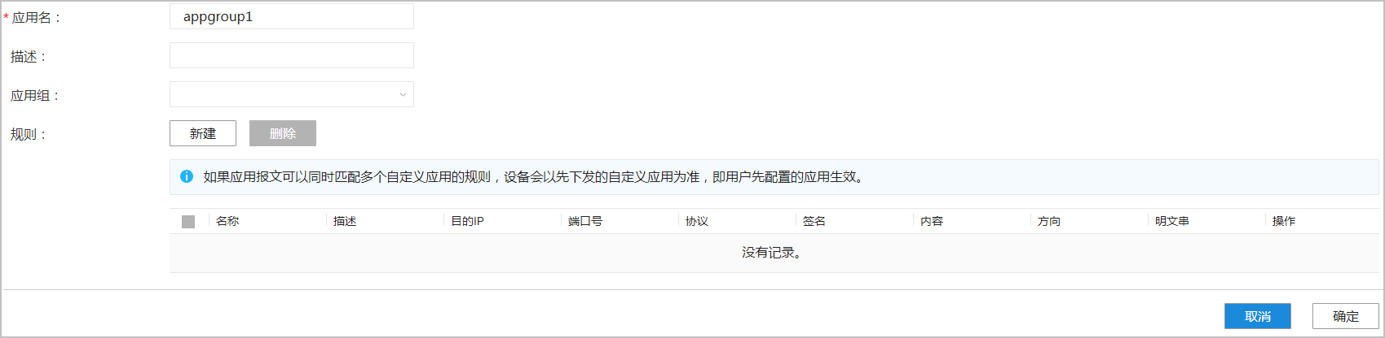
步骤5 选择自定义应用所在的应用组。
步骤6 单击“新建”，配置自定义应用的规则。

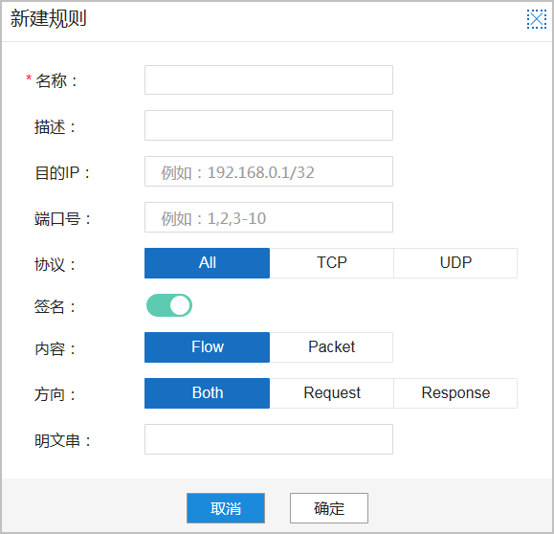

步骤7 单击“确定”，完成规则创建。
步骤8 单击“确定”，完成自定义应用创建。
----结束

后续处理

表 5-97 自定义应用后续处理

功能 | 操作场景及约束 | 操作步骤
查看自定义应用详情 | 查看自定义应用的详细信 息。 | - 在“自定义应用”页签，在需要查看自定义详情的行中，单击 。  - 在展开后的区域，查看自定义应用的详情。
修改自定义应用 | 正在被应用组引用的自定义应用的“应用名”不能被修改。 | - 在“自定义应用”页签，在需要修改的自定义应用的“操作”列中，单击 。  - 在新打开界面中修改自定义应用。  - 单击“确认”，完成修改。

功能 | 操作场景及约束 | 操作步骤
克隆自定义应用 | 在已有的自定义应用基础上通过简单的修改，可以快速的新建一条自定义应用。 | - 在“自定义应用”页签，在需要克隆的自定义应  用的“操作”列中，单击 。  - 修改克隆后的自定义应用。  - 单击“确认”，完成配置。
删除自定 | 正在被应用组 | - 在“自定义应用”页签，在需要删除的自定义应  用的“操作”列中，单击 。  - 单击“是”，完成删除。
义应用 | 引用的自定义
 | 应用不能被删
 | 除。

参数说明

表 5-98 自定义应用

参数名称 |  |  | 说明
应用名 |  |  | 自定义应用的名称。
描述 |  |  | 自定义应用的功能的简要描述。
应用组 |  |  | 添加到已有的应用组中。也可以完成应用自定义后，在应用组中进行添加。
规则 | 名称 |  | 通过定义规则来标识应用报文，规则一般包含应用所使用的协议号、端口号等基本属性。
 | 描述 |  | 对规则的简要描述。
 | 目的IP |  | 应用报文的目的IP地址。  应用服务器的IP地址一般是固定的公网IP，可以通过指定IP地址来标识该类应用报文。
 | 端口号 |  | 应用报文的目的端口号。
 | 协议 |  | 自定义应用规则的传输层协议类型。选择ALL、TCP或者UDP协议。
 | 签名 | 签名 | 一些应用的数据报文中含有相同的某一段字符串，这段字符串就相当于一个签名信息。
 |  | 内容 | 选择基于流或者基于包的方式识别签名信息。  基于包表示需检测应用的每个报文；基于流表示仅检测应用数据流的首个报文，如果后续报文通过五元组判断属于同一数据流，则不做检测。
 |  | 方向 | 选择识别方向。可以只识别请求报文中的签名，或者只识别响应报文的签名，或者请求响应报文都识别。

参数名称 |  |  | 说明
 |  | 明文串 | 签名的字符串，区分大小写。

        - 创建自定义应用组
用户在进行策略配置时，需要先选应用组再选应用。
在创建应用组时，需要把预定义或者自定义的应用加入到该自定义应用组中。同一个应用只能加入到一个应用组。但是在进行ACL策略、QoS策略、智能选路策略、站点上网和应用质量监测配置时有如下要求：
          - 同一个站点的ACL策略、QoS策略、站点上网策略之间，所选的流分类模板中的应用组内的应用不能重复。
          - 同一个站点的不同的ACL策略、QoS策略、智能选路策略、应用质量监测和站点上网策略，所选的流分类模板中的应用组内的应用不能重复。

前提条件

如果需要将自定义的应用加入自定义应用组，则需要首先创建自定义应用。具体请参见5.3.5.1.3 （可选）创建自定义应用。

操作步骤
步骤1 在主菜单中选择“策略 > 应用管理 > 应用管理”。
步骤2 单击“应用组”页签。
步骤3 单击“新建”。
步骤4 在“应用组”界面中，配置自定义应用组的相关信息。
设置应用组的名称，选择SA功能库，并将预定义应用/自定义应用加入该应用组。
说明
- 对于“SA功能库”为“SA_H30071000 (6000+)”或“SA_H30071002 (500+)”的应用，可以
下发到相应设备，具体款型请查看产品配套发布的版本说明书中的“相关产品版本配套说明”部分的描述。
- 预定义应用分类包括SA和FPI两种。
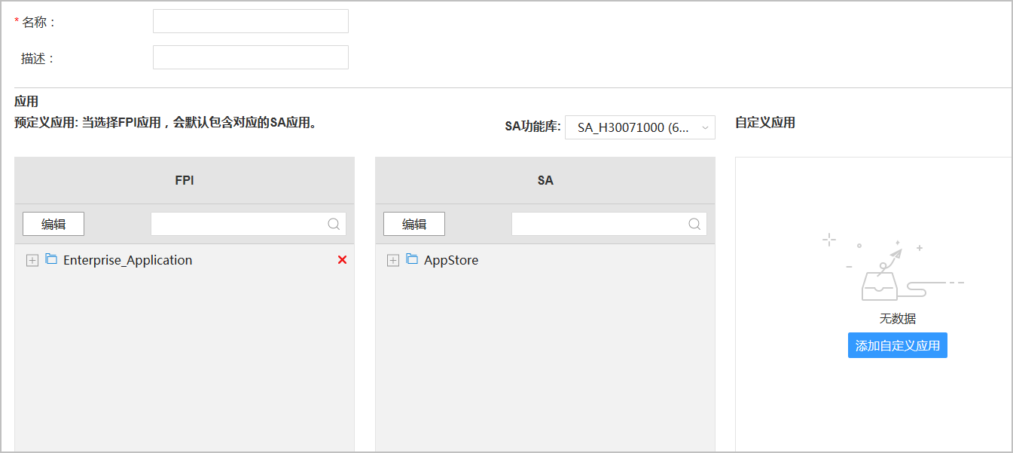

步骤5 单击“确定”。
----结束

后续处理

表 5-99 应用组后续处理

功能 | 操作场景及约束 | 操作步骤
查看应用组详情 | 查看应用组的详细信息。 | - 在“应用组”页签，在需要查看的应用组详情的行中，单击 。  - 在展开后的区域，查看应用组的详情。
修改应用组 | 正在被流分类模板或者应用质量监测引用的自定义应用的“名 称”不能被修 改。 | - 在“应用组”页签，在需要修改的应用组的“操作”列中，单击 。  - 在新打开界面中修改应用组。  - 单击“确定”，完成修改。
删除应用组 | 正在被流分类模板或者应用质量监测引用的自定义应用不能被删除。 | - 在“应用组”页签，在需要删除的应用组的“操  作”列中，单击 。  - 单击“确定”，完成删除。

参数说明

表 5-100 应用组

参数名称 |  |  | 说明
名称 |  |  | 应用组的名称。
描述 |  |  | 应用组的简要描述，比如视频类应用软件、或者社交类应用软件。
应用 | 预定义应用 | SA功能库 | 在选择FPI和SA之前，需先选择SA功能库。当前支持  SA_H30071000 (6000+)和SA_H30071002 (500+)两个库，前者  包含6000余个应用，后者包含500余个应用。不同的功能库下，FPI和SA的选择范围不同。
 |  | FPI | 单击“添加预定义应用”，选择FPI预定义应用加入到应用
 |  |  | 组。
 |  | SA | 单击“添加预定义应用”，选择SA预定义应用加入到应用
 |  |  | 组。
FPI（First Packet Inspection）首包识别对报文要求较高，而
SA深度识别可以识别出更多的应用，所以FPI应用是SA应用
 |  |  | 的子集。

参数名称 |  | 说明
 | 自定义应用 | 单击“添加自定义应用”，选择已配置的自定义应用。

      - 配置流量策略模板
在配置流量策略时，需要使用已经创建的流分类模板和生效时间模板。

        - 创建流分类模板
流分类：用来定义一组流量匹配规则，以对报文进行分类。
配置流分类模板，即将匹配一定规则的报文归为一类，对匹配同一流分类的报文进行相同的处理。

前提条件

已经创建应用组。具体请参见5.3.5.1.4 创建自定义应用组。

操作步骤
步骤1 在主菜单中选择“策略 > WAN策略 > 流量策略”。
步骤2 单击“流分类模板”。再单击“新建”，创建流分类模板。
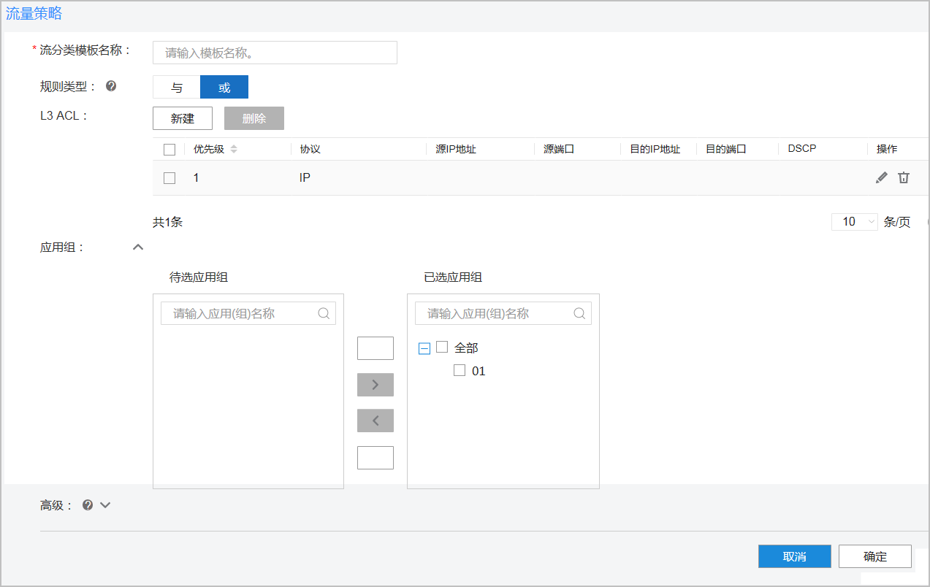
          - 在“规则类型”中，选择L3 ACL、应用组、高级这三种规则之间的关系，“与” 或者“或”。
          - 在“L3 ACL”中，单击“新建”，可定义多条ACL规则。
          - 在“应用组”中，选择数据流匹配的应用。
          - 在“高级”中，定义Vlan ID、802.1p、源MAC、目的MAC、L2协议等信息，对数据流进行分类。

          - 单击“确定”，完成创建。
----结束

后续处理

表 5-101 流分类模板后续处理

功能 | 操作场景及约束 | 操作步骤
修改流分类模板 | 被策略引用的流分类模板不允许被修改。修改流分类模板前，需要先删除关联流分类模板的流量策略或者解除与流量策略的绑定关系。 | 在“流分类模板”界面， 需要修改的流分类模板的“操作”列，单击，进行修改。
删除流分类模板 | 被策略引用的流分类模板不允许被修改。删除流分类模板前，需要先删除关联流分类模板的流量策略或者解除与流量策略的绑定关系。 | 在“流分类模板”界面， 勾选需要删除的流分类模板，单击，删除流分类模板。
克隆流分类模板 | 在已有的流分类模板上通过简单的修改，可以快速的新建一个模板。克隆模板后，仅仅在Agile Controller-Campus中新建，如果还需要在下发设备，还需要进行“提交”操 作。 | 在“流分类模板”界面， 勾选需要克隆的流分类模  板，单击 ，克隆流分类模板。

参数说明

表 5-102 流分类模板

参数名称 |  | 说明
流分类模板名称 |  | 流分类模板的名称。
规则类型 |  | - “与”：表示流分类中各规则之间关系为“逻辑与”，指定该逻辑关系后：  - 当流分类中有ACL规则时，报文必须匹配其中一条ACL规则以及所有非ACL规则才属于该 类。  - 当流分类中没有ACL规则时，则报文必须匹配所有非ACL规则才属于该类。  - “或”：表示流分类中各规则之间关系为“逻辑 或”，即报文只需匹配流分类中的一个或多个规则即属于该类。  缺省情况下，流分类中各规则之间的关系为“逻辑与”。
L3 ACL | 优先级 | 用户可配置多条三层ACL规则，报文优先匹配优先级高的三层ACL规则。默认为permit。

参数名称 |  |  | 说明
 | 源IP地址 |  | 指定匹配报文的源地址信息。如果不指定，表示报文的任何源IP地址都匹配。
 | 目的IP地址 |  | 指定匹配报文的目的地址信息。如果不指定，表示报文的任何目的IP地址都匹配。
 | DSCP |  | 指定匹配报文的区分服务代码点（Differentiated Services Code Point）。DSCP是定义在报文的IP头部的某个字段，标识该报文的服务类别、优先级，从而保证通信的QoS等级。
 | 协议 |  | 指定匹配报文的三层协议类型，目前支持TCP/UDP/  OSPF/IPinIP/IP/IGMP/ICMP/GRE等协议，也可以自定义协议号Protocol Number。
 | 源端口 |  | 指定匹配报文的源端口。如果不指定，表示报文的任何源端口都匹配。
 | 目的端口 |  | 指定匹配报文的目的端口。如果不指定，表示报文的任何目的端口都匹配。
应用组 |  |  | 指定匹配报文的应用。仅支持勾选应用组，没有加入到应用组的应用不做呈现，也不能只选择应用组中的部分应用。需要用户对应用组进行合理规划。
高级 | Vlan ID | 起始Vlan lD | 指定匹配VLAN报文的起始外层VLAN ID。
 |  | 截止Vlan lD | 指定匹配VLAN报文的结束外层VLAN ID。“截止Vlan lD”取值必须大于“起始Vlan lD”。若不指定“截止Vlan lD”参数，表示基于“起始Vlan lD”参数所指定的VLAN ID进行流分类。
 | 8021P |  | 指定匹配VLAN报文的802.1p优先级。
 | 源MAC |  | 指定匹配报文的源MAC地址。
 | 目的MAC |  | 指定匹配报文的目的MAC地址。
 | L2协议 |  | 指定匹配报文的二层协议类型，目前支持ARP/IP/  MPLS/RARP协议，也可以自定义协议号Protocol  Number。

        - （可选）创建生效时间模板
缺省情况下，流量策略一旦被应用到业务模块后是一直生效的。通过定义生效时间模板，并将时间段与流量策略关联，可以使流量策略在某段时间范围内生效，从而达到使用基于时间的流量策略来控制业务的目的。例如，在上班时间禁止员工访问互联网网站，避免影响工作；在网络流量高峰期，限制P2P/下载类业务的带宽，避免网络拥塞等。创建生效时间模板的目的就是为了定义策略生效的时间段。
在流量策略中引用的时间段存在如下两种模式：

- 周期时间段：以天/星期为参数来定义时间范围，表示规则以一天/一周为周期（如每天/每周一的8点至12点）循环生效。
- 绝对时间段：从某年某月某日的某一时间开始，到某年某月某日的某一时间结束，表示规则在这段时间范围内生效。

操作步骤
步骤1 在主菜单中选择“策略 > WAN策略 > 流量策略”。
步骤2 单击“生效时间模板”，再单击“新建”，创建“生效时间模板”。
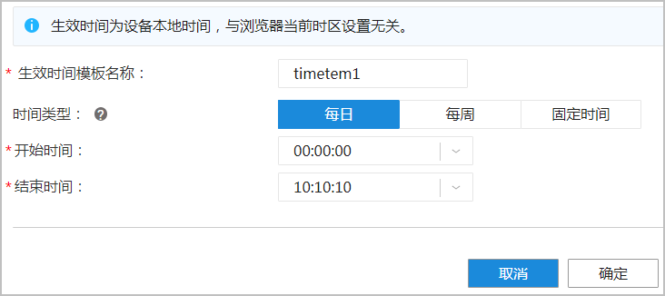
          - 在“生效时间模板名称”中，输入策略生效的时间段名称。
          - 在“时间类型”中，选择时效段的模式。
          - 当“时间类型”选择为“每周”时，需要在“每周”中选择每周生效的周期。否则请跳过此步。
          - 在“开始时间”和“结束时间”中，设置规则生效的开始和结束时间。
          - 单击“确定”，完成创建。
----结束

后续处理

表 5-103 时效模板后续处理

功能 | 操作场景及约束 | 操作步骤
修改生效时间模板 | 修改生效时间模板前，需要先删除关联生效时间模板的流量策略或者解除与流量策略的绑定关系。否则不允许修改。 | 在“流分类模板”界面， 需要修改的流分类模板的“操作”列，单击，进行修改。
删除生效时间模板 | 删除生效时间模板前，需要先删除关联生效时间模板的流量策略或者解除与流量策略的绑定关系。否则不允许删除。 | 在“流分类模板”界面， 勾选需要删除的流分类模板，单击，删除流分类模板。

参数说明

表 5-104 生效时间模板

参数名称 | 说明
生效时间模板名称 | 时间段名称。
时间类型 | - 每日：属于周期时间段。以天为单位来定义时间范围，表示规则以一天为周期（如每天的8至12点）循环生效。  - 每周：属于周期时间段。以星期为单位来定义时间范围，表示规则以一周为周期（如每周一的8至12点）循环生效。  - 固定时间：属于绝对时间段，从某年某月某日的某一时间开始，到某年某月某日的某一时间结束，表示规则在这段时间范围内生效。
每周  （当“时间类型”为 “每周” 时，配置） | 指定时间范围有效日期。可以是星期一、星期二、星期三、星期四、星期五、星期六、星期日中的一个或者几个的组合。
开始时间 | 策略生效的开始时间。
结束时间 | 策略生效的结束时间。

      - 配置站点上网策略
站点需要上网时，需要配置站点上网策略。当前主要支持集中上网和分布式上网（即对需要分布式上网的站点，配置本地上网）两种，对于同一个站点如果即配置了集中上网又配置了分布式上网，则优先本地上网（即采用分布式上网策略）。

背景信息

在EVPN隧道模式下，如果Overlay拓扑为分层拓扑，配置集中上网站点时，可指定全局集中上网网关和区域集中上网网关。如果用户要求上网流量满足以下要求：
- 在区域内，上网流量优先通过区域集中上网网关出局。
- 跨区域时，上网流量优先通过全局集中上网网关出局。则需要遵循以下原则：
- 建议将区域内拓扑配置为Full-Mesh模式。
如下图所示，Area1内为Hub-Spoke模式，Hub1为全局集中上网网关，Spoke2为区域集中上网网关。那么，Spoke1的上网流量不会经过Spoke2转发上网，而是流经
Hub1时，直接出局了。

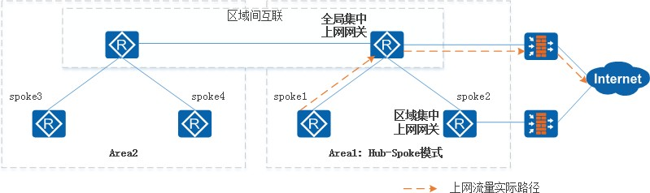

- 建议将区域间互联的站点配置为全局集中上网网关。
如下图所示，跨区域集中上网场景，Hub1为区域间互联站点，并且是Area1的区域集中上网网关，Spoke2为全局集中上网网关。Spoke3的上网流量经过Hub2转发至
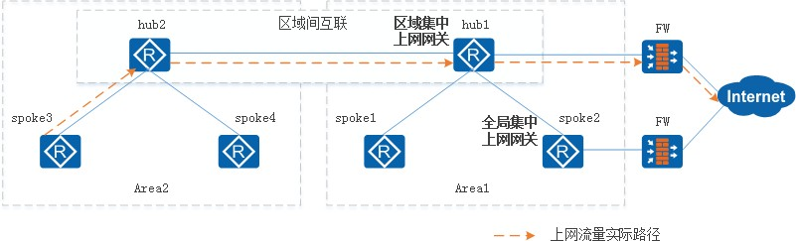
Hub1后就直接出局了，未经过全局集中上网网关Spoke2。

前提条件

- 已经添加站点。具体操作请参见网络设计中“创建站点”章节。
- 如果站点的上网策略为本地上网，则需要激活WAN侧链路。具体操作请参见网络设计中“配置站点接入网络的方式”章节。
- 已经创建虚拟网络且虚拟网络已关联站点，具体操作请参见WAN网络站点配置中“创建VN”章节。
- 已配置Overlay拓扑。具体操作请参见站点配置中“配置Overlay拓扑”章节。
- 已经配置流量策略模板。具体操作请参见5.3.5.2.1 创建流分类模板。

操作步骤
步骤1 在主菜单中选择“策略 > WAN策略 > 流量策略”。
步骤2 选择“Overlay”。
步骤3 在“VN”中，选择需要上网的部门。
步骤4 单击“站点上网”页签，配置站点上网策略。
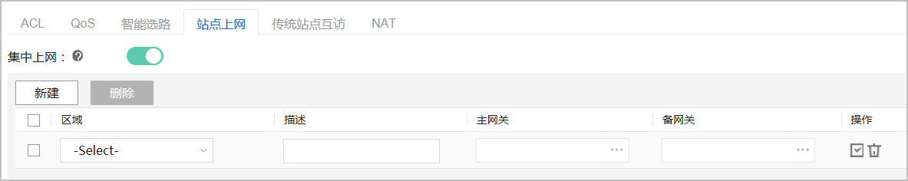
步骤5 如果需要集中上网，需要按照如下操作，配置集中上网策略。在EVPN隧道模式下：

  - 设置“集中上网”为 。
  - 单击“新建”，添加集中上网的网关。
  - 选择所属“区域”，“主网关”和“备网关”，单击操作列的。
  - 单击“应用变更”，完成配置。在DSVPN隧道模式下：
- 设置“集中上网”为。
- 单击，设置集中上网的网关。
- 在“选择站点”界面中，选择集中上网的网关所在的站点。
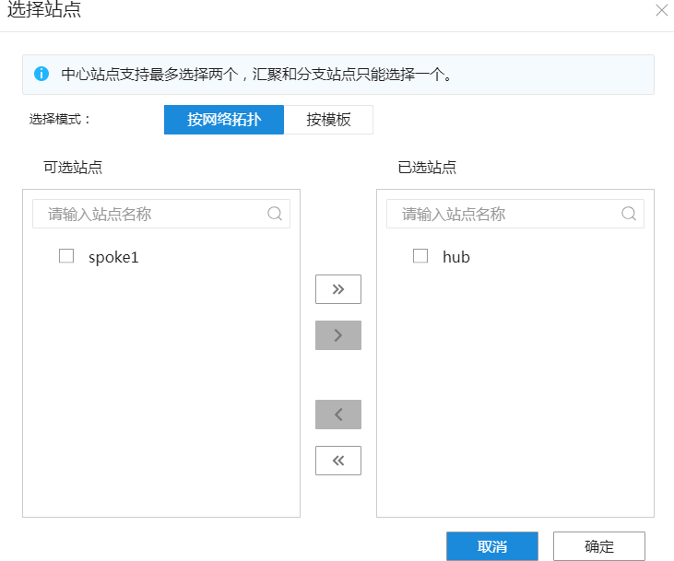

集中上网的站点只能是中心站点、汇聚站点或分支站点中的一种。其中，中心站点可以配置一个或者两个中心站点，汇聚站点和分支站点只能是一个站点。
- 单击“确定”，完成配置。
步骤6 如果需要本地上网，需要按照如下操作，配置本地上网策略。
- 设置“本地上网”为。
- 单击“新建”。
- 在“新建”界面中，选择策略需要下发的站点。

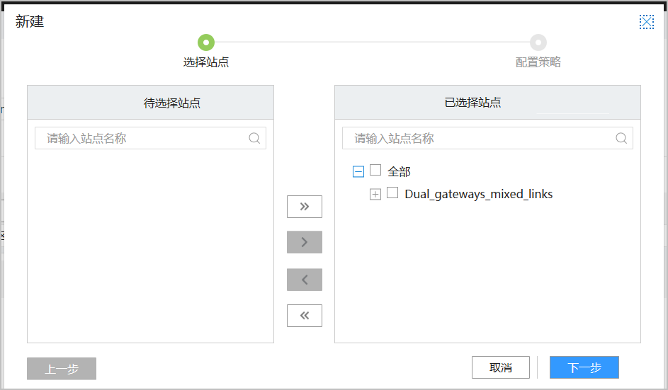
可以选择任意一个或者多个站点，作为本地上网的站点。
- 单击“下一步”。
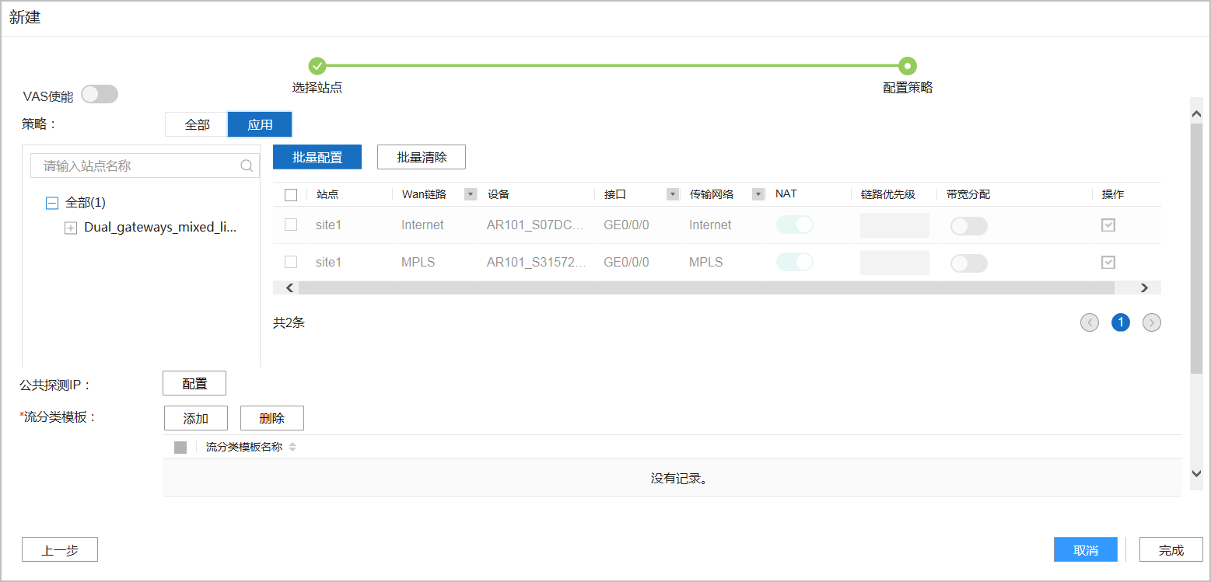
- 配置本地上网策略。
  - 选择本地上网策略。
选择“全部”时，系统不会创建PBR策略，用户应用通过默认路由上网。
选择“应用”时，系统会创建PBR策略并下发给设备，用户应用根据PBR策略匹配上网。
  - 在需要使用的链路的“操作”列，单击，激活链路。属于激活状态的链路如下配置的本地上网策略才能生效。
  - 如果WAN侧链路需要做NAT，需要使能NAT。
  - 配置WAN侧链路的优先级。
  - 用户进行本地上网和Overlay网络会共用带宽。默认情况下两者使用的带宽会随机占用。如果需要保证用户本地上网使用额定的带宽，可以在“带宽分 配”打开开关，并设置带宽分配比例。

  - 配置公共探测IP。
此参数只有在策略选择“应用”时可配。
所有站点使用公共的探测IP地址。当公共探测IP地址启用后，站点链路的探测IP将不生效。
  - 配置链路的探测IP。
只有当“公共探测IP”没启用时，链路的探测IP地址才能配置，且同一个设备的所有链路只能配置相同的探测IP。
  - 选择流分类模板，匹配应用流量并执行PBR策略。
  - 单击“完成”。
- 单击“应用变更”，完成配置。
----结束

参数说明

表 5-105 站点上网策略

参数名称 |  |  | 说明
集中上网 | 集中上网 |  | 站点的上网流量绕行至集中上网网关统一出口访问Internet。这种上网方式，便于部署独立的防火墙，配置完善的安全策略，能更好地进行安全审计与访问控制。
 | 上网网关  （EV  PN模式 下） | 区域 | 上网网关的所属区域。系统默认有两个ALL和  default两个区域。  - 当EVPN拓扑模式为简单模式时，有且仅有  ALL和default两个区域，且ALL和defaul区域没有差别，都表示加入到简单拓扑中的所有站点的集合。  - 当EVPN拓扑模式为高级模式时，除了ALL 和default两个区域以外，还有用户自定义的区域。default区域与用户自定义区域一样， 由用户指定站点范围。ALL区域则为所有区域的站点的集合。
 |  | 主网关 | 区域内集中上网的主用网关。
 |  | 备网关 | 区域内集中上网的备用网关。

参数名称 |  |  | 说明
集中上网 | 上网网关（DSVPN模式下） |  | 指定支持集中上网的站点。配置有如下约束：  - 只能选择中心站点、汇聚站点或分支站点中的一种。  - 如选择中心站点，则最多可以配置两个中心站点。  - 如选择汇聚站点或分支站点，则最多可以配置一个站点。  说明  如果集中上网站点采用LAN侧防火墙接入Internet，则不需要配置上网策略；如果采用WAN侧出接口接入Internet，则还需要将站点加入到本地上网站点，为其配置NAT、链路优先级等上网策略。
本地上网 | 本地上网 |  | 站点通过本地Underlay网络出局，快速接入Internet，相较于集中上网时延低，业务体验更优，适合Internet联接资源丰富（带宽大、时延小）的站点访问SaaS应用业务。
 | 选择站点 | 选择站点 | 指定支持本地上网的站点。  说明  例如，某租户下存在一个中心站点hub1，以及两个分支站点spoke1和spoke2。hub1配置了集中上网，  spoke1配置了本地上网，spoke2未配置上网方式。那么hub1的上网流量直接本地出局；sopke1的上网流量优先本地出局，如果本地出局失败，经由hub1出局；  spoke2的上网流量经由hub1出局。
 | 配置策略 | 策略 | 支持以下两种本地上网的策略：  - 全部：站点的LAN侧上网流量全部通过匹配  WAN侧路由出局。  - 应用：站点的某类LAN侧上网流量（通过流分类模板定义），通过匹配PBR（Policy- based Routing）策略路由出局。PBR策略路由由Agile Controller-Campus自动创建并下发给网关设备。未命中流分类模板的应用通过集中上网方式出局。
 |  | 公共探测IP（仅当“策略”为“应 用”时才可配置） | 指定NQA探测的IP地址。通过创建NQA实例发送ICMP报文，可检测通过WAN侧链路是否目的IP地址可达。  支持为多个站点指定使用公共的探测IP地址。当指定公共探测IP地址后，站点链路的探测IP 地址将不生效。
 |  | 站点模板 | 所选站点使用的站点模板。界面展示内容，无需配置。
 |  | WAN链路 | 所选站点的WAN链路。界面展示内容，无需配置。

参数名称 |  |  | 说明
 |  | NAT | 选择是否在WAN侧接口上启用NAT转换。如果上网流量的报文使用私网IP地址，那么网关设备转发报文到公网时需要将其转换为公网IP地
 |  |  | 址。
 |  |  | 当前默认使用Easy-IP地址转换，即所有上网报文的源IP地址替换为WAN接口的IP地址，源端
 |  |  | 口号则被映射为不同的端口号，确保转换前的
 |  |  | 五元组信息与转换后的五元组信息是一一对应
 |  |  | 的关系。
 |  | 链路优先级 | 为站点的WAN链路配置不同优先级。业务流量按照优先级从高到低的顺序选择WAN链路上
 |  |  | 网。
 |  |  | PBR策略路由仅支持主备路径，如果某个站点有三条WAN链路，当“策略”选择为“应用” 时，则仅有优先级较高的两条WAN链路生效； 而“策略”选择为“全部”时，三条WAN链路
 |  |  | 均生效。
 |  | 带宽分配 | 指定部门通过某条WAN链路上网时，可占用的
 |  |  | 带宽比例，基数为该部门在该接口下的可用带
 |  |  | 宽总数，这个数值在“Overlay网络” > “流量
 |  |  | 分配”下指定。
例如，站点的Internet接口带宽为100Mbps，通过流量分配，部门VPN1可占用10%的带宽，即
10Mbps，如果此处配置40%，则表示VPN1通过
Internet接口上网可占用的带宽为4Mbps，剩余的6Mbps用于WAN站点之间互访。
 |  |  | 需要注意的是，站点与传统站点的互访与上网
 |  |  | 流量共享带宽，在站点互访界面上，带宽分配
 |  |  | 的数值也会自动调整为40%。
 |  |  | 另外，上网流量默认使用AF（Assured Forwarding）确保转发队列，如果流量超出分配
 |  |  | 的带宽后还是可以占用剩余带宽的。
 |  | 操作 | 支持使能或者去使能WAN链路作为上网路径。一个站点下至少要使能一条WAN链路。
 |  | 流分类模板（仅当 | 对匹配流分类模板的报文应用PBR策略路由。
 |  | “策略”为“应
 |  | 用”时才可配置）

      - 配置传统站点互访策略

前提条件

- 已经添加站点。具体操作请参见网络设计中“创建站点”章节。
- 站点已经激活。具体操作请参见网络设计中“配置站点接入网络的方式”章节。

- 已经创建虚拟网络且虚拟网络已关联站点，具体操作请参见WAN网络站点配置中“创建VN”章节。
- 已配置Overlay拓扑。具体操作请参见站点配置中“配置Overlay拓扑”章节。
- 已经配置流量策略模板。具体操作请参见5.3.5.2.1 创建流分类模板。

操作步骤
步骤1 在主菜单中选择“策略 > WAN策略 > 流量策略”。
步骤2 选择“Overlay”。
步骤3 在“VN”中，选择需要进行传统站点进行互访的部门。
步骤4 单击“传统站点互访”页签。
步骤5 当传统站点的互访模式为集中式时，需要进行如下配置。
- 设置“集中互访”为。
- 单击“新建”。
- 在“新建”界面中，选择传统站点互访时需要经过的站点。
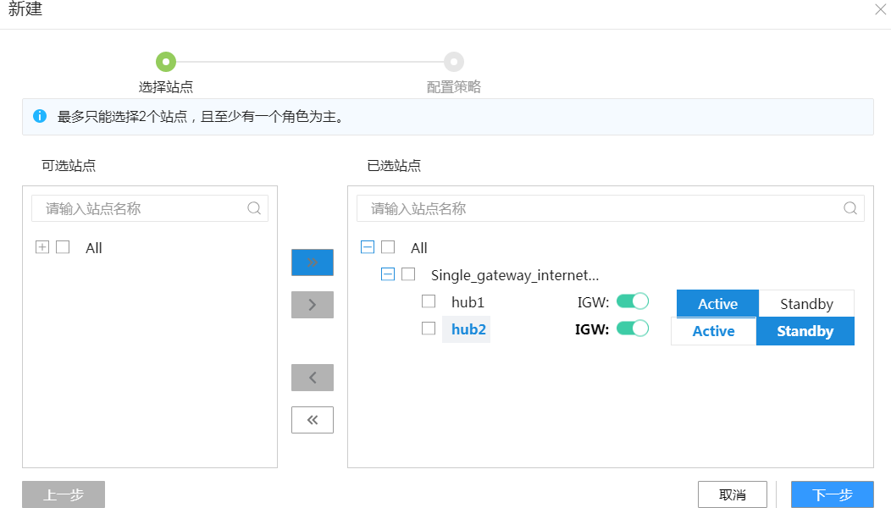
集中互访的站点只能是中心站点、汇聚站点或分支站点中的一种。其中，中心站点可以配置一个或者两个中心站点，汇聚站点和分支站点只能是一个站点。
- 单击“下一步”。
- 在“操作”列，单击，设置链路优先级和带宽分配。
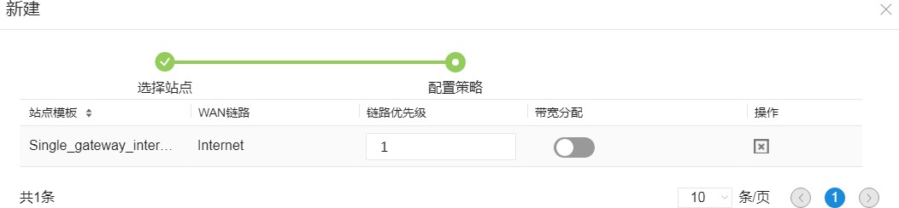

用户进行互访和Overlay网络会共用带宽。默认情况下两者使用的带宽会随机占用。如果需要保证用户本地互访用额定的带宽，可以在“带宽分配”打开开关， 并设置带宽分配比例。
- 单击“完成”，完成配置。
步骤6 当传统站点的互访模式为分布式时，需要选择“本地互访”，并进行如下配置。
- 设置“本地互访”为。
- 单击“新建”。
- 在“新建”界面中，选择传统站点互访时需要访问的站点。
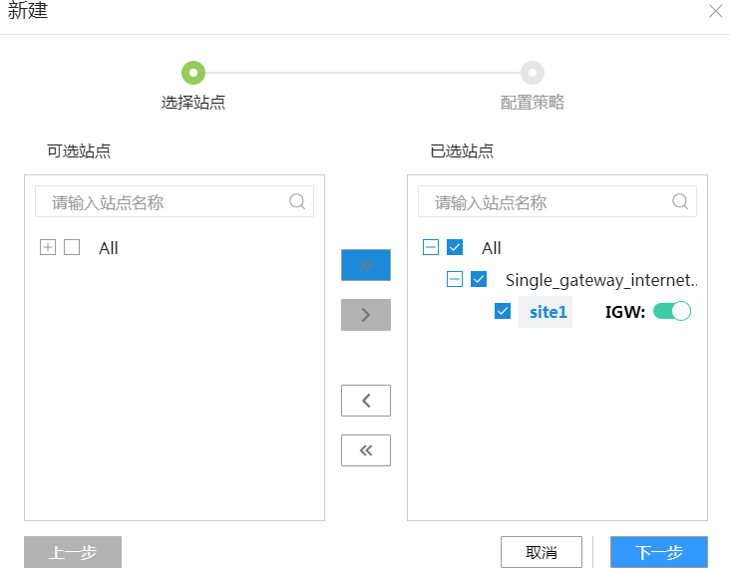

选择的分布式互访的站点可以是不同类型的站点。
- 单击“下一步”。
- 在需要使用的链路的“操作”列，单击激活链路。属于激活状态的链路如下配置的本地互访策略才能生效。
- 设置链路优先级和带宽分配。
用户进行互访和Overlay网络会共用带宽。默认情况下两者使用的带宽会随机占用。如果需要保证用户本地互访用额定的带宽，可以在“带宽分配”打开开关， 并设置带宽分配比例。
- 单击“完成”，完成配置。
说明
同一站点无法同时开启集中互访和本地互访。

步骤7 单击“应用变更”，完成配置。
----结束

参数说明

表 5-106 站点互访策略

参数名称 |  |  | 说明
集中互访 | 集中互访 |  | 企业现网中，存在大量Legacy设备及第三方设备不支持当前WAN的能力，需要支持传统分支和WAN互联，平滑演进。  集中互访方式下，WAN站点访问传统站点的流量从集中互访站点统一出局。
 | 选择站点 | 选择站点 | 指定支持集中互访的站点。配置有如下约束：  - 只能选择中心站点、汇聚站点或分支站点中的一种。  - 如选择中心站点，则最多可以配置两个中心站点。  - 如选择汇聚站点或分支站点，则最多可以配置一个站点。
 |  | IGW | 站点网关是否作为传统站点访问Internet的网关，即传统站点的上网流量通过WAN站点实现上网。
 |  | 角色 | 集中互访点的角色，Active或者Standby。最多只能选择  2个集中互访站点，且至少有一个角色为主，如果选择了2个站点，则必须为一主一备。
 | 配置策略 | 站点模板 | 所选站点使用的站点模板。界面展示内容，无需配置。
 |  | WAN链  路 | 所选站点的WAN链路。界面展示内容，无需配置。
 |  | 链路优先级 | 为站点的WAN链路配置不同优先级。站点访问传统站点的数据流量将按照优先级从高到低的顺序选择WAN 链路转发。如果为同一站点上的不同WAN链路配置相同的优先级，即表示采用负载分担的方式选择出接口。  说明  用户需要根据链路优先级设置WAN侧链路发布路由的优先 级，从而保证传统站点访问WAN站点的流量也优先选择级别高的链路。
 |  | 带宽分配 | 互访流量与上网流量共享带宽。具体可参见“站点上网”中对于“带宽分配”的描述。
 |  | 操作 | 支持使能或者去使能WAN链路作为互访路径。一个站点下至少要使能一条WAN链路。
本地互访 | 本地互访 |  | 本地互访模式下，WAN站点的流量本地直接出局访问传统站点。

参数名称 |  |  | 说明
 | 选择站点 | 选择站点 | 指定支持本地互访的站点。  说明  访问传统站点的流量默认从本地出局，当前本地连接传统网络链路故障后，可以通过Overlay隧道绕行集中互访站点出局， 实现与传统站点之间互访的可靠性。  在集中互访站点的WAN侧接口上配置路由策略，使集中互访站点发布的WAN站点LAN侧路由优先级低于本地互访站点发布的LAN侧路由优先级，从而保证传统站点访问WAN站点的流量也优先发送到本地互访站点。
 |  | IGW | 站点网关是否作为传统站点访问Internet的网关，即传统站点的上网流量通过WAN站点实现上网。  说明  如果同时使能了集中互访站点和本地互访站点作为IGW，需要在集中互访站点的WAN侧接口上配置路由策略，使集中互访站点发布的默认路由优先级低于本地互访站点发布的默认路由优先级，从而保证传统站点的上网流量优先发送到本地互访站点。
 | 配置策略 | 站点模板 | 与“集中互访”中“配置策略”的参数含义一致，可参见表格上面的说明。
WAN链
路
 |  | 链路优先级
 |  | 带宽分配
 |  | 操作

      - 配置流量策略
对Overlay网络的流量进行控制，可以根据需要进行配置。

        - 创建 ACL 策略（Underlay 网络）
如果需要对站点的WAN侧的入接口的业务报文进行阻断时，则需配置Underlay网络的
ACL策略。

前提条件

- 已经添加站点。具体操作请参见网络设计中“创建站点”章节。
- 站点已经激活。具体操作请参见网络设计中“配置站点接入网络的方式”章节。
- 已经配置流分类模板。具体操作请参见5.3.5.2.1 创建流分类模板。

操作步骤
步骤1 在主菜单中选择“策略 > WAN策略 > 流量策略”。
步骤2 单击“Underlay”页签，再单击“ACL”，默认进入到ACL的“策略配置”界面。

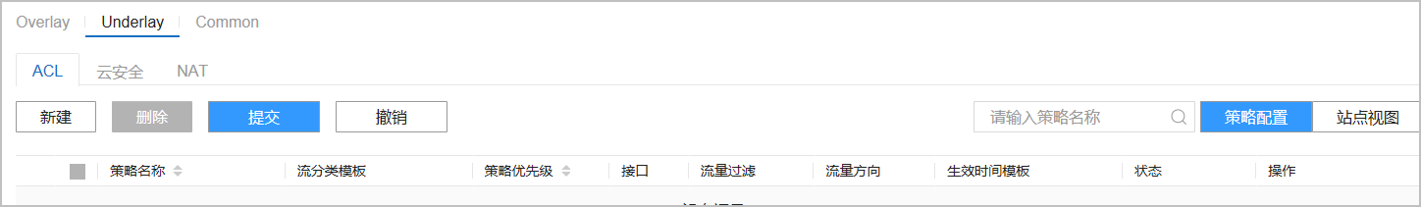

步骤3 单击“新建”，配置基于ACL的阻断策略。
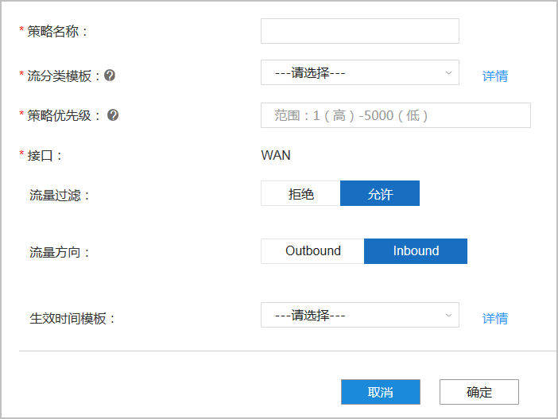
  - 在“策略名称”中，配置阻断策略的名称。
  - 在“流分类模板”中，选择流量的匹配规则。
说明
创建Underlay网络的ACL策略时，不识别L7类型的流量模板。
  - 在“策略优先级”中，配置策略优先级。
  - 在“流量过滤”中，设置流量过滤策略。
  - 如果需要策略在指定时间段内生效，则在“生效时间模板”中，选择生效的时间段。如果需要策略一直生效则跳过此步。
  - 单击“确定”，完成配置。
步骤4 关联ACL策略到站点。
- 在ACL策略的“操作”列，单击 。
- 在“关联站点”界面中，选择需要关联的站点。
- 单击“完成”，完成关联。
步骤5 下发ACL策略到站点，并设置策略开始执行时间。
- 在需要提交策略的勾选框中，选中需要下发的ACL策略。

- 单击“提交”，再选择“提交选中”或者“全部提交”
- 在“提交”界面中，设置策略开始执行时间，分为“立即执行”和“预约下发”。
- 单击“确定”，完成策略下发。
----结束

后续处理

对策略执行如下操作后，如果需要在站点中生效，必须要再进行“提交”操作。

表 5-107 ACL 策略后续处理

功能 | 操作场景及约束 | 操作步骤
撤销ACL策略 | 对于没有下发到站点的策略，即没有执行“提交”操作的策略（“状态”不是“已提交”的策略），可以进行撤销操作。对于已经执行提交操作的策略无法进行撤销操作。撤销操作的目的是为了取消对策略的上一步的操作，如取消对策略的修改、取消新建策略、取消删除策略。撤销后的策略仅仅对配置进行回退，即只修改在Agile Controller-  Campus中的操作，并不会对设备进行操作。 | 在“ACL”页签中，选中需要撤销的ACL策略，单击“撤销”， 再选择“撤销选中”，完成撤 销。
删除ACL策略 | 对于所有已经下发到站点和没有下发到站点的策略，可以进行删除操作。删除策略后，仅仅在Agile Controller-Campus将把这些策略删除，如果还需要在设备中删除这些策略，还需要进行“提交”操作。 | 在“ACL”页签中，选中需要删除的ACL策略，单击“删除”， 完成删除。
修改ACL策略 | 对于所有已经下发到站点和没有下发到站点的策略，可以进行修改操作。修改策略后，仅仅在Agile Controller-Campus将把这些策略修改，如果还需要在设备中修改这些策略，还需要进行“提交”操作。 | - 在“ACL”页签，在需要修改的策略的“操作”列中， 单击。  - 修改策略。  - 单击“确认”，完成配置。
克隆ACL策略 | 在已有的策略基础上通过简单的修改，可以快速的新建一条策略。克隆策略后，仅仅在Agile Controller-  Campus中新建，如果还需要在下发设备，还需要进行“提交”操作。 | - 在“ACL”页签，在需要克隆的策略的“操作”列中，  单击 。  - 修改克隆后策略。  - 单击“确认”，完成克隆。

功能 | 操作场景及约束 | 操作步骤
去使能/使能ACL策略 | - 去使能：对于暂时不需要使用的策略，可以进行去使能操作。对于所有已经下发到站点和没有下发到站点的策略，可以进行去使能操作。去使能策略后，仅仅在Agile Controller-Campus中把这些策略去使能，如果还需要在设备中去使能这些策略，还需要进行“提交”操作。  - 使能：对于去使能状态策略又需要使用，可以进行使能操作。对于所有已经下发到站点和没有下发到站点的策略，可以进行使能操作。使能策略后，仅仅在Agile Controller-Campus将把这些策略使能，如果还需要在设备中使能这些策略，还需要进行“提交” 操作。 | - 去使能：在“ACL”页签， 在需要使能/去使能的策略的  “操作”列中，单击 ， 对策略进行去使能操作。  - 使能：在“ACL”页签，在需要使能/去使能的策略的  “操作”列中，单击 ，对策略进行使能操作。
站点视图下绑定新策略 | 以站点为对象，绑定新的策略。 | - 在“ACL”页签，单击“站点视图”。  - 在站点区域，选择站点。  - 单击“绑定新策略”。  - 选择需要绑定到选中站点的策略。  - 单击“确认”，完成配置。
站点视图下批量配置策略 | 将已经绑定到站点的策略绑定到其他没有绑定过策略的站点中，使不同站点拥有同样的策略。 | - 在“ACL”页签，单击“站点视图”。  - 单击“批量配置”。  - 在“克隆站点”中，选择已经绑定了策略的站点。  - 在“站点”区域，选择需要绑定同样策略的目的站点。  - 单击“确认”，完成配置。
站点视图下全部提交 | 以站点为对象，提交全部的策略。 | - 在“ACL”页签，单击“站点视图”。  - 在站点区域，选择站点。  - 单击“全部提交”。  - 单击“确认”，完成配置。
站点视图下撤销所有 | 以站点为对象，撤销所有策略。 | - 在“ACL”页签，单击“站点视图”。  - 在站点区域，选择站点。  - 单击“撤销所有”。  - 单击“确认”，完成配置。

参数说明

表 5-108 ACL 策略

参数名称 |  | 说明
策略名称 |  | ACL策略的名称。
流分类模板 |  | 对匹配流分类模板的报文应用ACL策略。Underlay的ACL策略不能选择包含有应用组的流分类模板。Overlay的ACL策略可以选择任意流分类模板。
策略优先级 |  | ACL策略的优先级。CPE接收到报文后，按照策略的优先级从高到低的顺序依次与流分类模板进行匹配，如果匹配成功，执行策略定义的动作，即流量过滤；如果匹配失败，则与下一条策略的流分类模板进行匹配。
接口 | LAN | 只存在于Overlay网络；LAN侧的所有三层接口，包括L3接口/子接口、VLANIF口，均使能ACL策略。
 | WAN | 只存在于Underlay网络；WAN侧的所有接口均使能ACL策略。
流量过滤 |  | - 拒绝：拒绝匹配流分类模板的报文通过。  - 允许：允许匹配流分类模板的报文通过。
流量方向 |  | 流量方向默认为“Inbound”。  - Outbound：在接口的出方向上使能ACL策略。  - Inbound：在接口的入方向上使能ACL策略。
生效时间模板 |  | ACL策略仅在模板定义的时间段内生效。  说明  以上所有条件为“与”的关系，即对于underlay网络，ACL策略生效的条件为：  在指定时间段内，在指定站点的指定接口的入方向上，拒绝匹配流分类模板的报文进入，或者仅允许匹配流分类模板的报文进入。

        - 创建 ACL 策略（Overlay 网络）
如果需要对站点的LAN侧的入接口的业务报文进行阻断时，则需配置Overlay网络的
ACL策略。

前提条件

- 已经添加站点。具体操作请参见网络设计中“创建站点”章节。
- 站点已经激活。具体操作请参见网络设计中“配置站点接入网络的方式”章节。
- 已经创建虚拟网络且虚拟网络已关联站点，具体操作请参见站点配置中“创建
VN”章节。
- 已经配置LAN的信息。

- 已经配置流量策略模板。具体操作请参见5.3.5.2.1 创建流分类模板。

操作步骤
步骤1 在主菜单中选择“策略 > WAN策略 > 流量策略”。
步骤2 单击“Overlay”页签。
步骤3 在“VN”中，选择需要进行流量阻断的部门。
步骤4 单击“ACL”页签，默认进入“策略配置”界面。
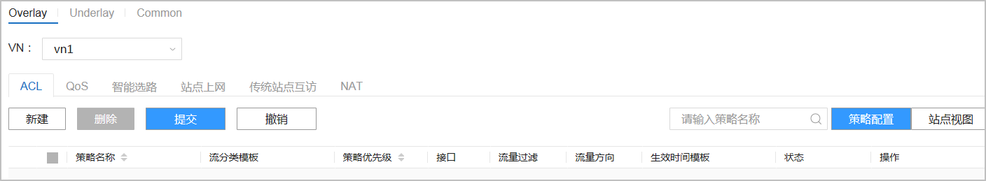
步骤5 单击“新建”。配置基于ACL的阻断策略。
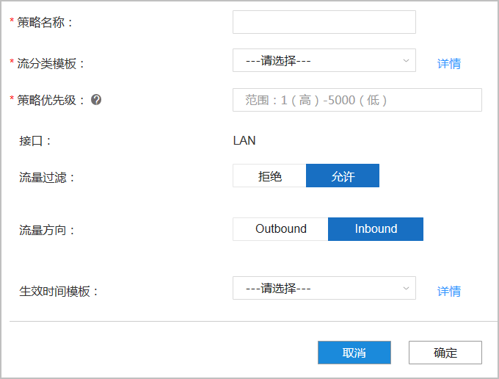
- 在“策略名称”中，配置阻断策略的名称。
- 在“流分类模板”中，选择流量的匹配规则。
- 在“策略优先级”中，配置策略优先级。
- 在“流量过滤”中，设置流量过滤策略。
- 如果需要策略一直生效则跳过此步。如果需要策略在指定时间段内生效，则在“生效时间模板”中，选择生效时间模板。
- 单击“确定”，完成配置。

步骤6 关联ACL策略到站点。

- 在ACL策略的“操作”列，单击关联站点的图标 。
- 在“关联站点”界面中，选择需要关联的站点。
- 单击“确定”，完成关联。
步骤7 下发ACL策略到站点，并设置策略开始执行时间。
- 在需要提交策略的勾选框中，选中需要下发的ACL策略。
- 单击“提交”，再选择“提交选中”或者“全部提交”
- 在“提交”界面中，设置策略开始执行时间，分为“立即执行”和“预约下发”。
- 单击“确定”，完成策略下发。

----结束

后续处理
对策略执行如下操作后，如果需要在站点中生效，必须要再进行“提交”操作。

表 5-109 ACL 策略后续处理

功能 | 操作场景及约束 | 操作步骤
撤销ACL策略 | 对于没有下发到站点的策略，即没有执行“提交”操作的策略（“状态”不是“已提交”的策略），可以进行撤销操作。对于已经执行提交操作的策略无法进行撤销操作。撤销操作的目的是为了取消对策略的上一步的操作，如取消对策略的修改、取消新建策略、取消删除策略。撤销后的策略仅仅对配置进行回退，即只修改在Agile Controller-  Campus中的操作，并不会对设备进行操作。 | 在“ACL”页签中，选中需要撤销的ACL策略，单击“撤销”， 再选择“撤销选中”，完成撤 销。
删除ACL策略 | 对于所有已经下发到站点和没有下发到站点的策略，可以进行删除操作。删除策略后，仅仅在Agile Controller-Campus将把这些策略删除，如果还需要在设备中删除这些策略，还需要进行“提交”操作。 | 在“ACL”页签中，选中需要删除的ACL策略，单击“删除”， 完成删除。
修改ACL策略 | 对于所有已经下发到站点和没有下发到站点的策略，可以进行修改操作。修改策略后，仅仅在Agile Controller-Campus将把这些策略修改，如果还需要在设备中修改这些策略，还需要进行“提交”操作。 | - 在“ACL”页签，在需要修改的策略的“操作”列中， 单击。  - 修改策略。  - 单击“确认”，完成配置。

功能 | 操作场景及约束 | 操作步骤
克隆ACL策略 | 在已有的策略基础上通过简单的修改，可以快速的新建一条策略。克隆策略后，仅仅在Agile Controller-  Campus中新建，如果还需要在下发设备，还需要进行“提交”操作。 | - 在“ACL”页签，在需要克隆的策略的“操作”列中，  单击 。  - 修改克隆后策略。  - 单击“确认”，完成克隆。
去使能/使能ACL策略 | - 去使能：对于暂时不需要使用的策略，可以进行去使能操作。对于所有已经下发到站点和没有下发到站点的策略，可以进行去使能操作。去使能策略后，仅仅在Agile Controller-Campus中把这些策略去使能，如果还需要在设备中去使能这些策略，还需要进行“提交”操作。  - 使能：对于去使能状态策略又需要使用，可以进行使能操作。对于所有已经下发到站点和没有下发到站点的策略，可以进行使能操作。使能策略后，仅仅在Agile Controller-Campus将把这些策略使能，如果还需要在设备中使能这些策略，还需要进行“提交” 操作。 | - 去使能：在“ACL”页签， 在需要使能/去使能的策略的  “操作”列中，单击 ， 对策略进行去使能操作。  - 使能：在“ACL”页签，在需要使能/去使能的策略的  “操作”列中，单击 ，对策略进行使能操作。
站点视图下绑定新策略 | 以站点为对象，绑定新的策略。 | - 在“ACL”页签，单击“站点视图”。  - 在站点区域，选择站点。  - 单击“绑定新策略”。  - 选择需要绑定到选中站点的策略。  - 单击“确认”，完成配置。
站点视图下批量配置策略 | 将已经绑定到站点的策略绑定到其他没有绑定过策略的站点中，使不同站点拥有同样的策略。 | - 在“ACL”页签，单击“站点视图”。  - 单击“批量配置”。  - 在“克隆站点”中，选择已经绑定了策略的站点。  - 在“站点”区域，选择需要绑定同样策略的目的站点。  - 单击“确认”，完成配置。

功能 | 操作场景及约束 | 操作步骤
站点视图下全部提交 | 以站点为对象，提交全部的策略。 | - 在“ACL”页签，单击“站点视图”。  - 在站点区域，选择站点。  - 单击“全部提交”。  - 单击“确认”，完成配置。
站点视图下撤销所有 | 以站点为对象，撤销所有策略。 | - 在“ACL”页签，单击“站点视图”。  - 在站点区域，选择站点。  - 单击“撤销所有”。  - 单击“确认”，完成配置。

参数说明

表 5-110 ACL 策略

参数名称 |  | 说明
策略名称 |  | ACL策略的名称。
流分类模板 |  | 对匹配流分类模板的报文应用ACL策略。Underlay的ACL策略不能选择包含有应用组的流分类模板。Overlay的ACL策略可以选择任意流分类模板。
策略优先级 |  | ACL策略的优先级。CPE接收到报文后，按照策略的优先级从高到低的顺序依次与流分类模板进行匹配，如果匹配成功，执行策略定义的动作，即流量过滤；如果匹配失败，则与下一条策略的流分类模板进行匹配。
接口 | LAN | 只存在于Overlay网络；LAN侧的所有三层接口，包括L3接口/子接口、VLANIF口，均使能ACL策略。
 | WAN | 只存在于Underlay网络；WAN侧的所有接口均使能ACL策略。
流量过滤 |  | - 拒绝：拒绝匹配流分类模板的报文通过。  - 允许：允许匹配流分类模板的报文通过。
流量方向 |  | 流量方向默认为“Inbound”。  - Outbound：在接口的出方向上使能ACL策略。  - Inbound：在接口的入方向上使能ACL策略。
生效时间模板 |  | ACL策略仅在模板定义的时间段内生效。  说明  以上所有条件为“与”的关系，即对于underlay网络，ACL策略生效的条件为：  在指定时间段内，在指定站点的指定接口的入方向上，拒绝匹配流分类模板的报文进入，或者仅允许匹配流分类模板的报文进入。

        - 创建 NAT 策略（Underlay 网络）
网络地址转换NAT（Network Address Translation）是将IP数据报文头中的IP地址转换为另一个IP地址的过程。NAT策略主要用于实现内部网络（私有IP地址）访问外部网络
（公有IP地址）的功能。

背景介绍

在Underlay页签下配置NAT策略，主要有下面几种使用场景：
- 站点上网：LAN侧用户访问Internet，Underlay出口设备将LAN侧的私网地址转换为公网地址。
- 外网访问内网服务器：LAN侧部署了对外的服务器，比如FTP服务器，Underlay出口设备将服务器的内网地址转换为公网地址，提供服务。Internet上的流量主动访问内网服务器时，将公网只转换为服务器实际的私网地址。
- 与传统站点互访：WAN站点与传统站点存在地址重复的情况，需要WAN站点上配置静态NAT，传统站点也配置静态NAT，在不更改LAN侧终端地址的情况下实现
WAN站点和传统站点的互通。
说明
如果访问流量是单向的，那么在被访问方配置静态NAT即可。比如，传统站点需要访问
WAN站点，而WAN站点不需要访问传统站点，那么在WAN站点上配置静态NAT即可，传统站点不需要配置。

前提条件

- 已经添加站点。具体操作请参见网络设计中“创建站点”章节。
- 站点已经激活。具体操作请参见网络设计中“配置站点接入网络的方式”章节。

操作步骤
步骤1 在主菜单中选择“策略 > WAN策略 > 流量策略”。
步骤2 单击“Underlay”页签。
步骤3 单击“NAT”页签，配置NAT策略。
步骤4 在站点区域，选择待配置NAT策略的站点。
步骤5 配置动态NAT策略。
  - 单击“新建”，创建策略。
  - 填写动态NAT策略的信息，主要包括绑定的接口，NAT模式，外部IP地址段以及匹配规则。

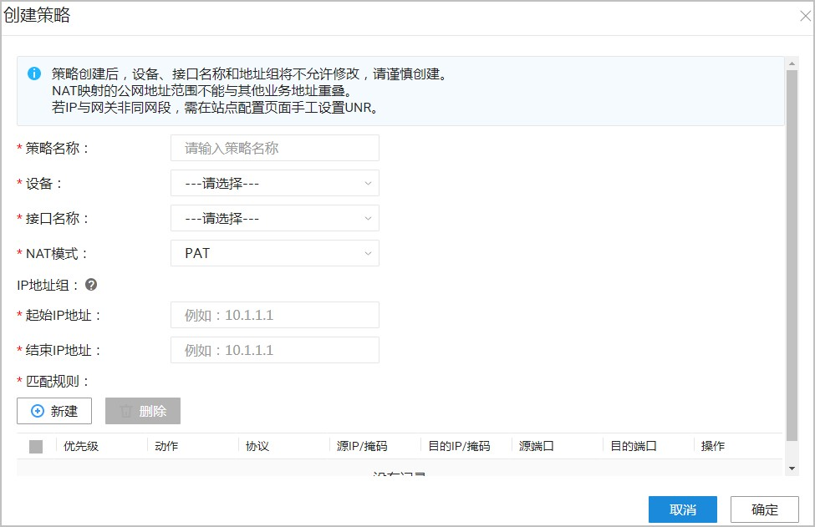
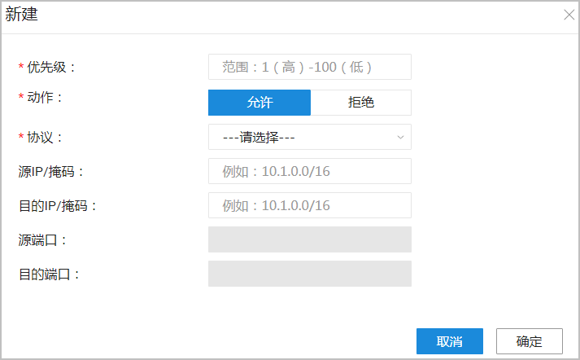
  - 单击“匹配规则”下的“新建”，设置动态NAT策略的匹配规则。
  - 单击“确定”，完成匹配规则配置。
  - 单击“确定”，完成动态NAT策略配置。
步骤6 配置静态NAT策略。
- 单击“静态NAT”页签，进入静态NAT策略配置页面。
- 单击“新建”，创建策略。
- 填写静态NAT策略的信息，主要包括绑定的接口，内外部IP地址等。

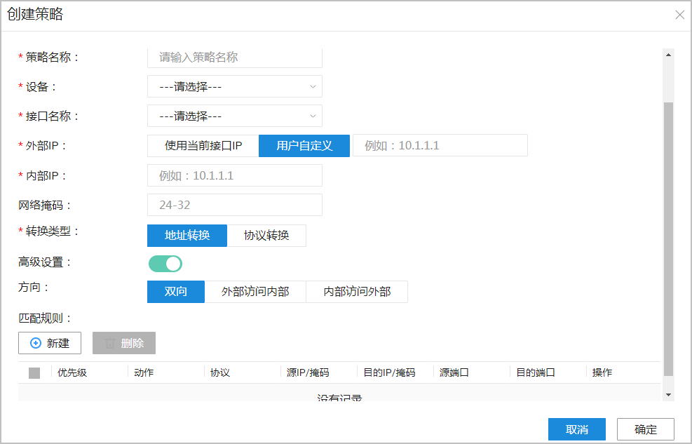

- 单击“确定”，完成配置。

----结束

后续处理

表 5-111 NAT 策略后续处理

功能 | 操作场景及约束 | 操作步骤
删除NAT策略 | 对于NAT策略，可以进行删除操作。 | 在“NAT”页签中，选中需要删除的NAT策略，单击“删除”，完成删除。
修改NAT策略 | 对于所有NAT策略， 可以进行修改操作。 | - 在“NAT”页签，在需要修改的策略的“操作”列中，单击。  - 修改策略。  - 单击“确认”，完成配置。

参数解释

表 5-112 “动态 NAT”页签，创建 NAT 策略

参数名称 | 说明
策略名称 | 动态NAT策略的名称。
设备 | 部署动态NAT策略的CPE设备的名称。
接口名称 | 使能动态NAT策略的接口。Underlay网络的WAN侧接口名称。

参数名称 |  | 说明
NAT模式 |  | - Easy IP：使用接口的地址作为NAT转换后的地址。  说明  同一接口下，Easy IP类型的动态NAT只能配置一条，如果站点上网的配置中，已经使能了NAT，则NAT策略中不可以再配置Easy IP类型动态  NAT，因为站点上网中的NAT默认为Easy IP类型。  - PAT：支持端口转换，地址转换为多对一。  - No-PAT：不支持端口转换，进行一对一的地址转换。
IP地址组 | 起始  IP地址 | NAT转换后的IP地址的范围，一般为公网IP。仅当NAT模式选择  PAT或者No-PAT时，才可配置。配置时有以下约束：  - 结束IP地址必须大于或等于起始IP地址。  - 地址范围不能超过255。  - 同一接口下，不同NAT策略的IP地址段不能重叠。
结束
IP地址
匹配规则 | 匹配规则 | 一个ACL访问控制列表，用户可定义多条ACL规则。匹配ACL的数据报文，CPE将对报文的源IP源端口进行NAT转换。  说明  如果两个NAT策略，配置了相同的ACL规则和不同的IP地址组，先配置的  NAT策略生效。
 | 优先级 | ACL规则的优先级。报文优先匹配级别高的规则，执行高优先级规则定义的动作。
 | 动作 | - 允许：表示匹配该ACL规则的报文可以通过。  - 拒绝：表示匹配该ACL规则的报文不可以通过。
 | 协议 | ACL规则匹配报文的协议类型。
 | 源IP/ 掩码 | ACL规则匹配报文的源IP地址。
 | 目的  IP/掩码 | ACL规则匹配报文的目的IP地址。
 | 源端口 | ACL规则匹配报文的源端口。仅当协议选择为TCP或者UDP时，才可配置。
 | 目的端口 | ACL规则匹配报文的目的IP端口。仅当协议选择为TCP或者UDP  时，才可配置。

表 5-113 “静态 NAT”页签，创建 NAT 策略

参数名称 | 说明
策略名称 | 静态NAT策略的名称。
设备 | 部署静态NAT策略的CPE设备的名称。
接口名称 | Underlay网络的WAN侧接口名称。

参数名称 |  | 说明
外部IP |  | NAT转换后的IP地址，一般是公网IP。  - 使用当前接口IP：使用接口IP地址作为外部IP。  - 用户自定义：使用配置的IP地址作为外部IP。
内部IP |  | NAT转换前的IP地址，一般是私网IP。
转换类型 |  | - 地址转换：对所有源IP地址为内部IP的报文，进行NAT转换。  - 协议转换：根据报文的协议类型做NAT转换。
协议类型 |  | 仅当转换类型为协议转换时，才可配置。  - TCP：对所有源IP地址为内部IP、源端口为内部端口、且协议类型为TCP的报文做NAT转换。内部IP转换为外部IP，内部端口转换为外部端口。  - UDP：对所有源IP地址为内部IP、源端口为内部端口、且协议类型为UDP的报文做NAT转换。内部IP转换为外部IP，内部端口转换为外部端口。  - ICMP：对所有源IP地址为内部IP且协议类型为ICMP的报文做  NAT转换。内部IP转换为外部IP。
外部端口 |  | NAT转换后的端口号。仅当转换类型为协议转换且协议类型为TCP  或者UDP，才可配置。
内部端口 |  | NAT转换前的端口号。仅当转换类型为协议转换且协议类型为TCP  或者UDP，才可配置。
高级设置 | 方向 | 缺省为“双向”，用户也可根据NAT转换的场景指定为“外部访问内部”或者“内部访问外部”。比如，某站点LAN侧部署了对外  FTP服务器，外部Internet主动访问内网服务器，则用户也可设置为“外部访问内部”。
 | 匹配规则 | 如果用户需要限制做静态NAT转换的报文的范围，比如目的端口为指定端口的TCP报文才做NAT转换，那么可以在通过配置ACL规则来实现。  具体各字段含义可参考“表 动态NAT页签，创建NAT策略”中动态  NAT的匹配规则。

        - 创建 NAT 策略（Overlay 网络）

背景介绍
在Overlay页签下配置NAT策略，一般用于SD-WAN站点之间互访的场景。两个SD-
WAN站点存在地址重复的情况，需要在每个站点上配置静态NAT，在不更改LAN侧终端地址的情况下实现SD-WAN站点间的互通。

说明

如果访问流量是单向的，那么在被访问方配置静态NAT即可。比如，站点A需要访问站点B，而站点B不需要访问站点A，那么在站点B上配置静态NAT即可，站点A不需要配置。

前提条件
          - 已经添加站点。具体操作请参见网络设计中“创建站点”章节。
          - 站点已经激活。具体操作请参见网络设计中“配置站点接入网络的方式”章节。
          - 已经创建虚拟网络且虚拟网络已关联站点，具体操作请参见WAN网络站点配置中“创建VN”章节。
          - 已经配置LAN的信息。具体操作请参见站点配置中创建Overlay网络中的“配置
LAN侧网络接入参数”章节。

操作步骤
步骤1 在主菜单中选择“策略 > WAN策略 > 流量策略”。
步骤2 单击“Overlay”页签。
步骤3 在“VN”中，选择需要配置QoS策略的部门。
步骤4 单击“NAT”页签，配置NAT策略。
步骤5 在站点区域，选择待配置NAT策略的站点。
步骤6 配置动态NAT策略。
- 单击“新建”，创建策略。
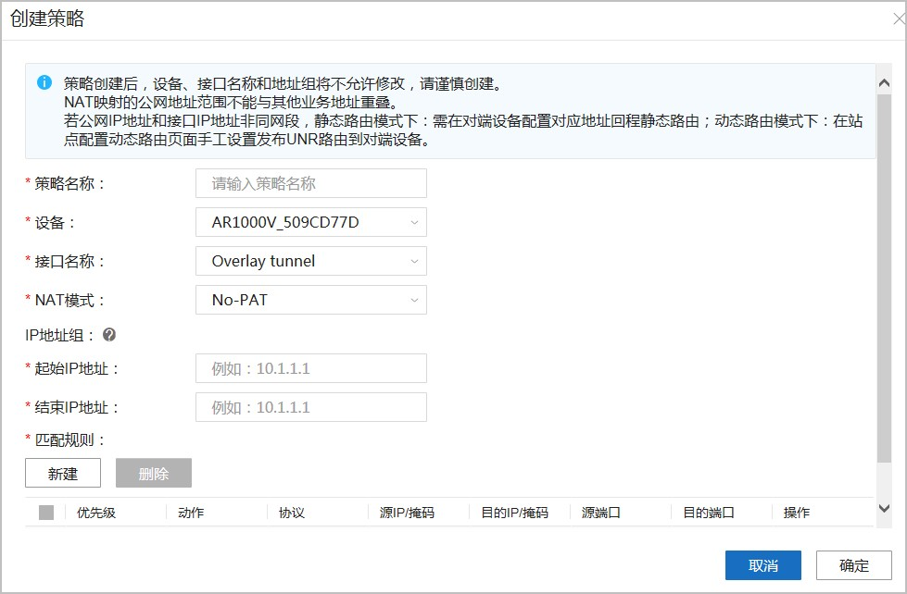
- 填写动态NAT策略的信息，主要包括绑定的接口，NAT模式，外部IP地址段以及匹配规则。
- 单击“确定”，完成配置。
步骤7 配置静态NAT策略。
- 单击“新建”，创建策略。
- 填写静态NAT策略的信息，主要包括绑定的接口，内外部IP地址等。

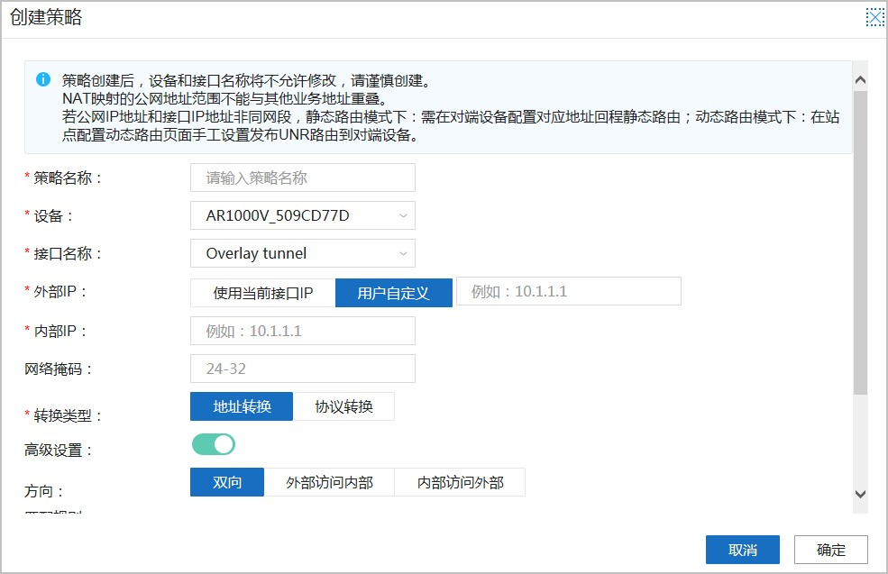

- 单击“确定”，完成配置。
----结束
说明
  - 单设备最多支持配置8条动态NAT策略。
  - Overlay网络的NAT策略不支持双网关站点配置。

后续处理

表 5-114 NAT 策略后续处理

功能 | 操作场景及约束 | 操作步骤
删除NAT策略 | 对于NAT策略，可以进行删除操作。 | 在“NAT”页签中，选中需要删除的NAT策略，单击“删除”，完成删除。
修改NAT策略 | 对于所有NAT策略， 可以进行修改操作。 | - 在“NAT”页签，在需要修改的策略的“操作”列中，单击。  - 修改策略。  - 单击“确认”，完成配置。

参数解释

表 5-115 NAT 策略（Overlay 网络）

参数名称 |  |  | 说明
动态  NAT | 策略名称 |  | 动态NAT策略的名称。
 | 设备 |  | 部署动态NAT策略的CPE设备的名称。
 | 接口名称 |  | 使能动态NAT策略的接口。  Overlay NAT策略，可选接口为Overlay Tunnnel口以及LAN侧接口。如果选择Overlay Tunnel口，表示在所有的Tunnel口上做NAT转换。
 | NAT模式 |  | - Easy IP：使用接口的地址作为NAT转换后的地址。  说明  同一接口下，Easy IP类型的动态NAT只能配置一条，如果站点上网的配置中，已经使能了NAT，则NAT策略中不可以再配置Easy  IP类型动态NAT，因为站点上网中的NAT默认为Easy IP类型。  - PAT：支持端口转换，地址转换为多对一。  - No-PAT：不支持端口转换，进行一对一的地址转换。
 | IP地址组 | 起始  IP地址 | NAT转换后的IP地址的范围，一般为公网IP。仅当NAT模式选择PAT或者No-PAT时，才可配置。配置时有以下约束：  - 结束IP地址必须大于起始IP地址。  - 地址范围不能超过255。  - 同一接口下，不同NAT策略的IP地址段不能重叠。
结束
IP地址
 | 匹配规则 | 匹配规则 | 一个ACL访问控制列表，用户可定义多条ACL规则。匹配  ACL的数据报文，CPE将对报文的源IP源端口进行NAT转换。  说明  如果两个NAT策略，配置了相同的ACL规则和不同的IP地址组，先配置的NAT策略生效。
 |  | 优先级 | ACL规则的优先级。报文优先匹配级别高的规则，执行高优先级规则定义的动作。
 |  | 动作 | - 允许：表示匹配该ACL规则的报文可以通过。  - 拒绝：表示匹配该ACL规则的报文不可以通过。
 |  | 协议 | ACL规则匹配报文的协议类型。
 |  | 源IP/ 掩码 | ACL规则匹配报文的源IP地址。
 |  | 目的  IP/掩码 | ACL规则匹配报文的目的IP地址。
 |  | 源端口 | ACL规则匹配报文的源端口。仅当协议选择为TCP或者UDP  时，才可配置。

参数名称 |  |  | 说明
 |  | 目的端口 | ACL规则匹配报文的目的IP端口。仅当协议选择为TCP或者  UDP时，才可配置。
静态  NAT | 策略名称 |  | 静态NAT策略的名称。
 | 设备 |  | 部署静态NAT策略的CPE设备的名称。
 | 接口名称 |  | 使能静态NAT策略的接口。  Overlay NAT策略，可选接口为Overlay Tunnel或者LAN侧接口。如果选择Overlay Tunnel口，表示在所有的Tunnel口上做  NAT转换。
 | 外部IP |  | NAT转换后的IP地址，一般是公网IP。  - 使用当前接口IP：使用接口IP地址作为外部IP。  - 用户自定义：使用配置的IP地址作为外部IP。
 | 内部IP |  | NAT转换前的IP地址，一般是私网IP。
 | 转换类型 |  | - 地址转换：对所有源IP地址为内部IP的报文，进行NAT转换。  - 协议转换：根据报文的协议类型做NAT转换。
 | 协议类型 |  | 仅当转换类型为协议转换时，才可配置。  - TCP：对所有源IP地址为内部IP、源端口为内部端口、且协议类型为TCP的报文做NAT转换。内部IP转换为外部IP，内部端口转换为外部端口。  - UDP：对所有源IP地址为内部IP、源端口为内部端口、且协议类型为UDP的报文做NAT转换。内部IP转换为外部IP，内部端口转换为外部端口。  - ICMP：对所有源IP地址为内部IP且协议类型为ICMP的报文做NAT转换。内部IP转换为外部IP。
 | 外部端口 |  | NAT转换后的端口号。仅当转换类型为协议转换且协议类型为TCP或者UDP，才可配置。
 | 内部端口 |  | NAT转换前的端口号。仅当转换类型为协议转换且协议类型为TCP或者UDP，才可配置。
 | 高级设置 | 方向 | 缺省为“双向”，用户也可根据NAT转换的场景指定为“外部访问内部”或者“内部访问外部”。比如，某站点LAN侧部署了对外FTP服务器，外部Internet主动访问内网服务器， 则用户也可设置为“外部访问内部”。
 |  | 匹配规则 | 如果用户需要限制做静态NAT转换的报文的范围，比如目的端口为指定端口的TCP报文才做NAT转换，那么可以在通过配置ACL规则来实现。  具体各字段含义可参考动态NAT的匹配规则。

        - 创建智能选路策略（Overlay 网络）
配置智能选路策略后，当发生链路拥塞、无法满足指定应用的要求时，流量可以自动在主链路之间切换，如果主链路都不可用，还可切换至逃生链路，确保关键应用的体验。

前提条件

- 已经添加站点。具体操作请参见网络设计中“创建站点”章节。
- 站点已经激活。具体操作请参见网络设计中“配置站点接入网络的方式”章节。
- 已经创建虚拟网络且虚拟网络已关联站点，具体操作请参见WAN网络站点配置中“创建VN”章节。
- 已经配置流量策略模板。具体操作请参见5.3.5.2.1 创建流分类模板。

操作步骤
步骤1 在主菜单中选择“策略 > WAN策略 > 流量策略”。
步骤2 单击“Overlay”页签。
步骤3 在“VN”中，选择需要进行智能选路的部门。
步骤4 单击“智能选路”页签，默认进入“策略配置”界面。
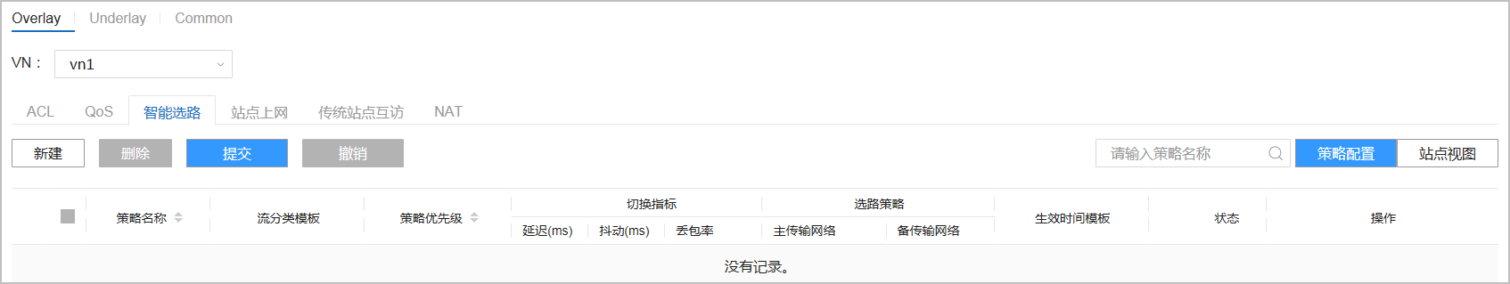
步骤5 单击“新建”，配置智能选路策略。
在DSVPN隧道模式下，如果“选路策略全局配置”中的“使能增强功能”使能，则配置界面如下所示；在EVPN隧道模式下，默认使能增强功能，配置界面为如下所示。
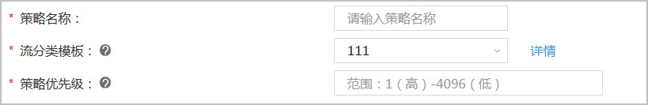
  - 配置“策略名称”，“流分类模板”以及“策略优先级”。
  - 在“切换指标”中，选择系统预定义的四类指标，或者选择自定义然后设置“延迟”、“抖动”和“丢包率”。系统将以此为依据评估网络健康度，从而判断是否需要切换链路。
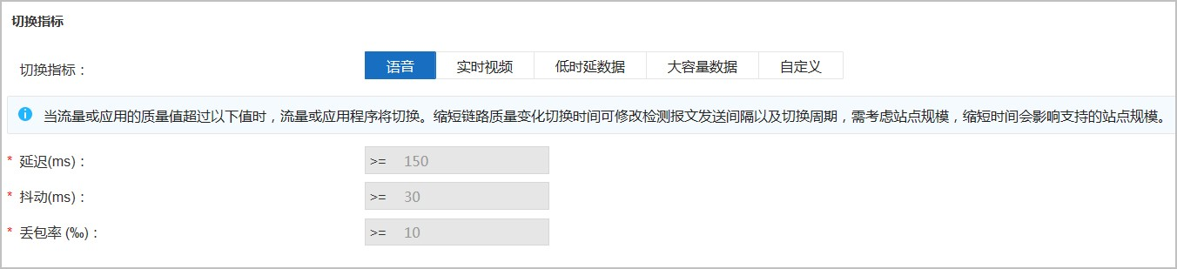

  - 在“传输网络优先级”中，设置主备传输网络。
说明
    - 如果链路组包含三个以上传输网络时，如果其中某一个链路发生变化（通断，增加，删除），此链路组内的所有流量可能会重新分布。
    - 该链路的突发尺寸大小为实际设置链路带宽值(kbps)*最大带宽利用率*12.5*应用优先级，单位为字节，大量突发可能会影响选路结果。
      - 链路带宽值：取值来源于“配置站点接入网络的方式”中“上行容量”或“下行容量”的值。
      - 最大带宽利用率：取值来源于“配置全局参数”中“最大带宽利用率”的值。
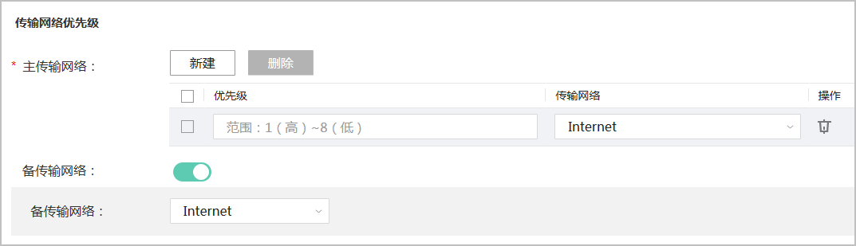
      - 应用优先级：取值来源于步骤5.4中“优先级”的值。
  - 在“高级设置”中，设置带宽选路，应用优先级等信息。系统会结合链路当前的带宽占用率、应用优先级以及切换阈值，来判断是否需要切换链路，并根据应用的优先级，决定切换哪条应用流量。
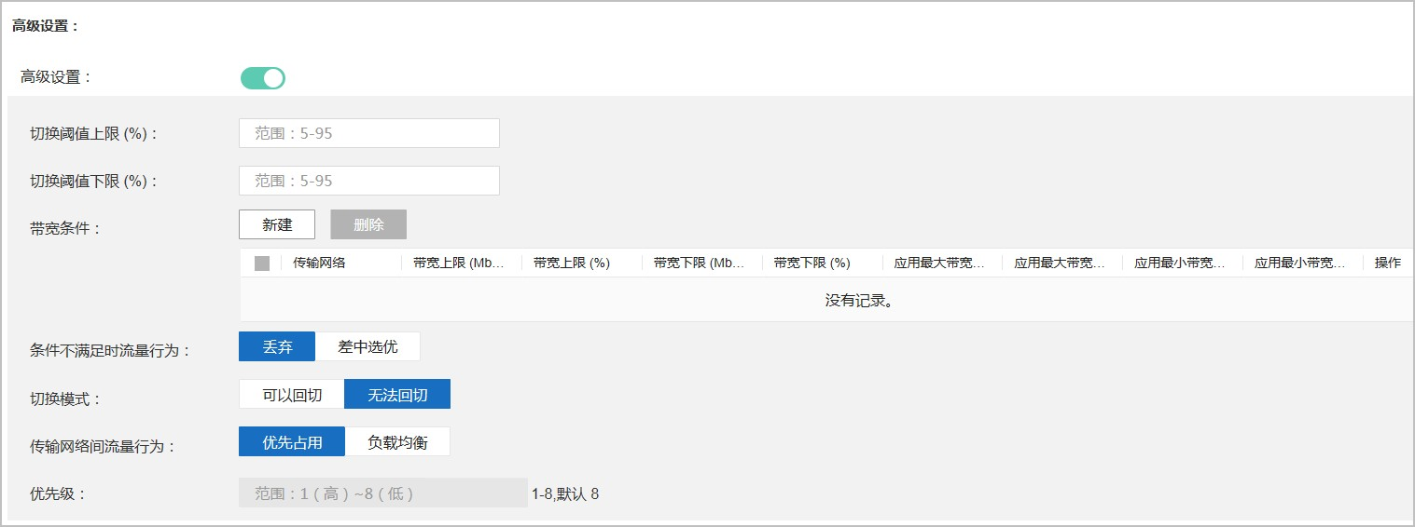
  - 如果需要策略立即生效则跳过此步。如果需要策略在制定时间段内生效，则在“生效时间模板”中，选择生效时间模板。
  - 单击“确定”，完成配置。
在DSVPN隧道模式下，“选路策略全局配置”中支持配置“使能增强功能”，如果“使能增强功能”去使能，则配置界面如下所示。

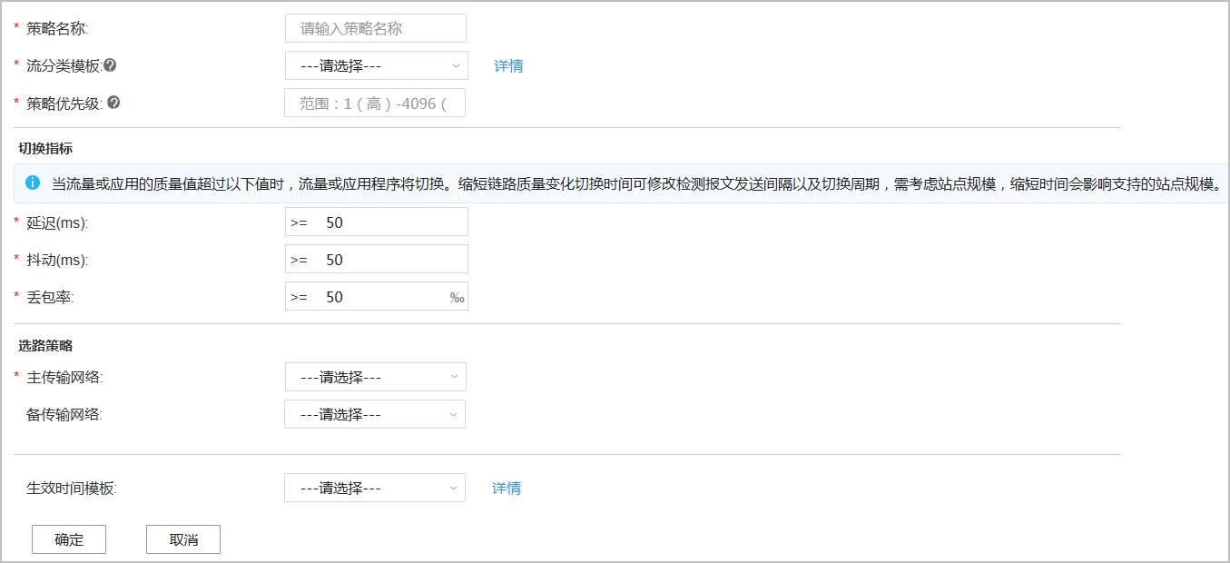

- 在“策略名称”中，配置智能选路策略的名称。
- 在“流分类模板”中，选择流量的匹配规则。
- 在“策略优先级”中，配置策略优先级。
- 在“链路切换指标”中，设置链路切换的延迟时间、抖动时间和丢包比例阈值。系统将以此为依据评估网络健康度，从而判断是否需要切换到备份链路。
- 在“选路策略”中，设置主备传输的网络。
- 如果需要策略一致生效则跳过此步。如果需要策略在制定时间段内生效，则在“生效时间模板”中，选择生效时间模板。
- 单击“确定”，完成配置。
步骤6 关联智能选路策略的站点。策略只对被选择的站点生效。

- 在智能选路策略的“操作”列，单击关联站点的图标 。
- 在“请选择站点”界面中，选择需要关联的站点。
- 单击“确定”，完成关联。
步骤7 下发智能选路策略到站点，并设置策略开始执行时间。
- 在需要提交策略的勾选框中，选中需要下发的智能选路策略。
- 单击“提交”，再选择“提交选中”或者“提交全部”
- 在“提交”界面中，设置策略开始执行时间，分为“立即执行”和“预约下发”。
- 单击“确定”，完成策略下发。
----结束

后续处理

对策略执行如下操作后，如果需要在站点中生效，必须要再进行“提交”操作。

表 5-116 智能选路策略的后续处理

功能 | 操作场景及约束 | 操作步骤
撤销智能选路策略 | 对于没有下发到站点的策略，即没有执行“提交”操作的策略（“状态”不是“已提交”的策略），可以进行撤销操作。对于已经执行提交操作的策略无法进行撤销操作。撤销操作的目的是为了取消对策略的上一步的操作，如取消对策略的修改、取消新建策略、取消删除策略。撤销后的策略仅仅对配置进行回退，即只修改在Agile Controller-  Campus中的操作，并不会对设备进行操作。 | 在“智能选路”页签中，选中需要撤销的智能选路策略，单击 “撤销”，再选择“撤销选  中”，完成撤销。
删除智能选路策略 | 对于所有已经下发到站点和没有下发到站点的策略，可以进行删除操作。删除策略后，仅仅在Agile Controller-Campus将把这些策略删除，如果还需要在设备中删除这些策略，还需要进行“提交”操作。 | 在“智能选路”页签中，选中需要删除的智能选路策略，单击 “删除”，完成删除。
修改智能选路策略 | 对于所有已经下发到站点和没有下发到站点的策略，可以进行修改操作。修改策略后，仅仅在Agile Controller-Campus将把这些策略修改，如果还需要在设备中修改这些策略，还需要进行“提交”操作。 | - 在“智能选路”页签，在需要修改的策略的“操作”列中，单击。  - 修改策略。  - 单击“确认”，完成配置。
克隆智能选路策略 | 在已有的策略基础上通过简单的修改，可以快速的新建一条策略。克隆策略后，仅仅在Agile Controller-  Campus中新建，如果还需要在下发设备，还需要进行“提交”操作。 | - 在“智能选路”页签，在需要克隆的策略的“操作”列  中，单击 。  - 修改克隆后策略。  - 单击“确认”，完成克隆。

功能 | 操作场景及约束 | 操作步骤
去使能/使能智能选路策略 | - 去使能：对于暂时不需要使用的策略，可以进行去使能操作。对于所有已经下发到站点和没有下发到站点的策略，可以进行去使能操作。去使能策略后，仅仅在Agile Controller-Campus中把这些策略去使能，如果还需要在设备中去使能这些策略，还需要进行“提交”操作。  - 使能：对于去使能状态策略又需要使用，可以进行使能操作。对于所有已经下发到站点和没有下发到站点的策略，可以进行使能操作。使能策略后，仅仅在Agile Controller-Campus将把这些策略使能，如果还需要在设备中使能这些策略，还需要进行“提交” 操作。 | - 去使能：在“智能选路”页签，在需要使能/去使能的策略的“操作”列中，单击  ，对策略进行去使能操作。  - 使能：在“智能选路”页 签，在需要使能/去使能的策略的“操作”列中，单击  ，对策略进行使能操作。
站点视图下绑定新策略 | 以站点为对象，绑定新的策略。 | - 在“智能选路”页签，单击“站点视图”。  - 在站点区域，选择站点。  - 单击“绑定新策略”。  - 选择需要绑定到选中站点的策略。  - 单击“确认”，完成配置。
站点视图下批量配置策略 | 将已经绑定到站点的策略绑定到其他没有绑定过策略的站点中，使不同站点拥有同样的策略。 | - 在“智能选路”页签，单击“站点视图”。  - 单击“批量配置”。  - 在“克隆站点”中，选择已经绑定了策略的站点。  - 在“站点”区域，选择需要绑定同样策略的目的站点。  - 单击“确认”，完成配置。
站点视图下全部提交 | 以站点为对象，提交全部的策略。 | - 在“智能选路”页签，单击“站点视图”。  - 在站点区域，选择站点。  - 单击“全部提交”。  - 单击“确认”，完成配置。
站点视图下撤销所有 | 以站点为对象，撤销所有策略。 | - 在“智能选路”页签，单击“站点视图”。  - 在站点区域，选择站点。  - 单击“撤销所有”。  - 单击“确认”，完成配置。

参数说明

表 5-117 智能选路策略

参数名称 |  |  | 说明
策略名称 |  |  | 智能选路策略的名称。
流分类模板 |  |  | 对匹配流分类模板的报文应用智能选路策略。
策略优先级 |  |  | 智能选路策略的优先级。对于同一个数据流，优先匹配高优先级的智能选路策略。
切换指标 | 切换指标 |  | 切换指标主要指链路的延迟、抖动和丢包率，不同的业务对链路质量的要求不同，比如语音和视频业务对时 延、丢包率的容忍度较低。CPE设备通过IPFMP协议实时监控应用流量的延迟、抖动以及丢包率，三个指标只要有其中一个超出阈值，就会触发链路切换。  系统为语音、实时视频、低时延数据、大容量数据这四种典型的业务定义了切换指标，用户直接选择业务类型即可。用户也可以根据业务需求自定义切换指标，选择“自定义”后，可对“延迟”、“抖动”、“丢包率” 进行设置。
 | 延迟(ms) |  | 延迟时间。
 | 抖动(ms) |  | 抖动时间。
 | 丢包率(‰) |  | 丢包比例阈值。
传输网络优先级 | 主传输网络 | 优先级 | 配置主传输网络的优先级，数值越小优先级越高，用户也可以为传输网络配置相同优先级。
 |  | 传输网络 | 用户可配置多条主传输网络，并指定其优先级。用户可通过设置“传输网络间流量行为”，定义不同传输网络间的调度模式。  - 对于相同优先级的传输网络，建议采用“负载分担” 的调度模式。  - 对于不同优先级的传输网络，建议采用“优先占用” 的调度模式。即应用流量转发时，首先选择优先级最高的传输网络，如果“切换指标”超出阈值或者带宽占用率超出“带宽上限”，则切换至优先级较低的传输网络。
 | 备传输网络 |  | 配置备传输网络。备传输网络提供的是逃生链路，只有当主传输网络全部不可用时，应用流量才切换到备传输网络。
高级设置 | 切换阈值上限 |  | 除了根据延迟、抖动和丢包率选择链路以外，用户还可以根据链路带宽利用率控制流量选路。  - 链路带宽占用率<下限值：当前应用流量通过该传输网络转发，新的应用流量也可以进入。

参数名称 |  |  | 说明
 | 切换阈值下限 |  | - 下限值<链路带宽占用率<上限值：仅保证当前应用流量的转发，新的应用流量不可以再进入。  - 链路带宽占用率>上限值：部分应用流量切换到其他传输网络，新的应用流量也不可以再进入。
 | 带宽条件 | 传输网络 | 为某个传输网络配置带宽条件，主要有下面两种应用场景。  - 配置带宽上限和带宽下限：“切换阈值上限”和“切换阈值下限”默认应用于所有传输网络，如果用户需要为某个传输网络做特殊的配置，则可以在带宽条件里进行配置。  - 配置应用最大带宽和应用最小带宽：根据应用占用链路带宽的情况来选择链路。  说明  应用带宽占用率是从应用的角度对流量进行选路控制，链路带宽利用率是从链路的角度对流量进行选路控制，建议用户不要叠加使用。应用带宽占用率超限后的设备行为与链路带宽利用率超限的设备行为一样。
 |  | 带宽上限  (%) | 链路带宽占用率，基数为当前传输网络的链路总带宽， 分子为链路上承载的所有应用占用的带宽之和。
带宽下限
(%)
 |  | 带宽上限  (MB) | 用户也可以通过数值的形式指定链路带宽上下限值。
带宽下限
(MB)
 |  | 应用最大带宽(%) | 应用带宽占用率，基数为当前传输网络的链路总带宽， 分子为流分类模板指定的应用所占用的带宽。
 |  | 应用最小带宽(%)
 |  | 应用最大带宽(MB) | 用户也可以通过数值的形式指定应用带宽上下限值。
 |  | 应用最小带宽(MB)

参数名称 |  | 说明
 | 条件不满足时流量行为 | 当主传输网络的SLA均不满足要求，或者带宽利用率均超出阈值的情况 ，流量的选路行为。  - “差中选优”：在“优先占用”调度模式下，会基于  CMI算法，从主传输网络中选择一条相对较好的链 路；在“负载分担”调度模式下，会查路由表进行报文转发。  - “丢弃”：如果配置了逃生链路，报文会通过逃生链路转发，如果未配置，报文将被丢弃。
 | 切换模式 | 发生了链路切换后，如果原链路质量恢复是否允许流量回切至原链路。链路切换，包括不同优先级的主传输网络之间的切换，以及主备传输网络之间的切换。  说明  如果用户配置了带宽条件，根据带宽占用率控制选路，建议不要将切换模式设置为“可以回切”。
 | 传输网络间流量行为 | 不同优先级的主传输网络，默认采用“优先占用”的调度模式，用户也可选择“负载均衡”的调度模式。
 | 优先级（仅当 “传输网络间流量行为”为“负载均衡”时可 配） | 应用优先级，数值越小优先级越高。如果在同一条链路上有多种业务报文，当链路拥塞时会优先保证高优先级应用的使用，低优先级应用避让高优先级应用。
生效时间模板 |  | 智能选路策略仅在模板定义的时间段内生效。

        - 创建 QoS 策略（Overlay 网络）
希望对应用或者流量进行带宽限制时，需要配置QoS策略。设备款型不一样，QoS策略支持的应用数量不一样。

前提条件

- 已经添加站点。具体操作请参见网络设计中“创建站点”章节。
- 站点已经激活。具体操作请参见网络设计中“配置站点接入网络的方式”章节。
- 已经创建虚拟网络且虚拟网络已关联站点，具体操作请参见WAN网络站点配置中“创建VN”章节。
- 已经配置流量策略模板。具体操作请参见5.3.5.2.1 创建流分类模板。

操作步骤
步骤1 在主菜单中选择“策略 > WAN策略 > 流量策略”。
步骤2 单击“Overlay”页签。
步骤3 在“VN”中，选择需要配置QoS策略的部门。
步骤4 单击“QoS”页签，默认进入“策略配置”界面。

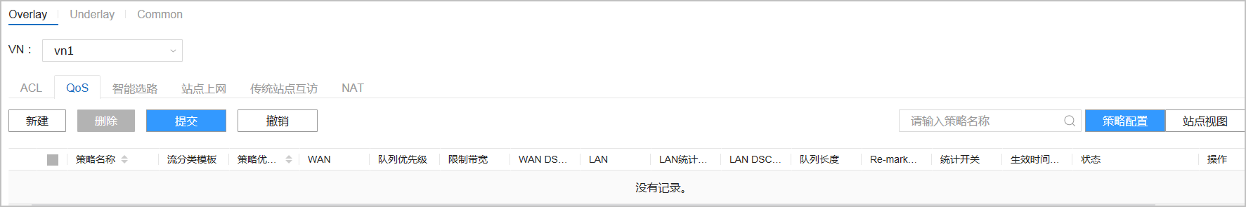

步骤5 单击“新建”，配置QoS策略。
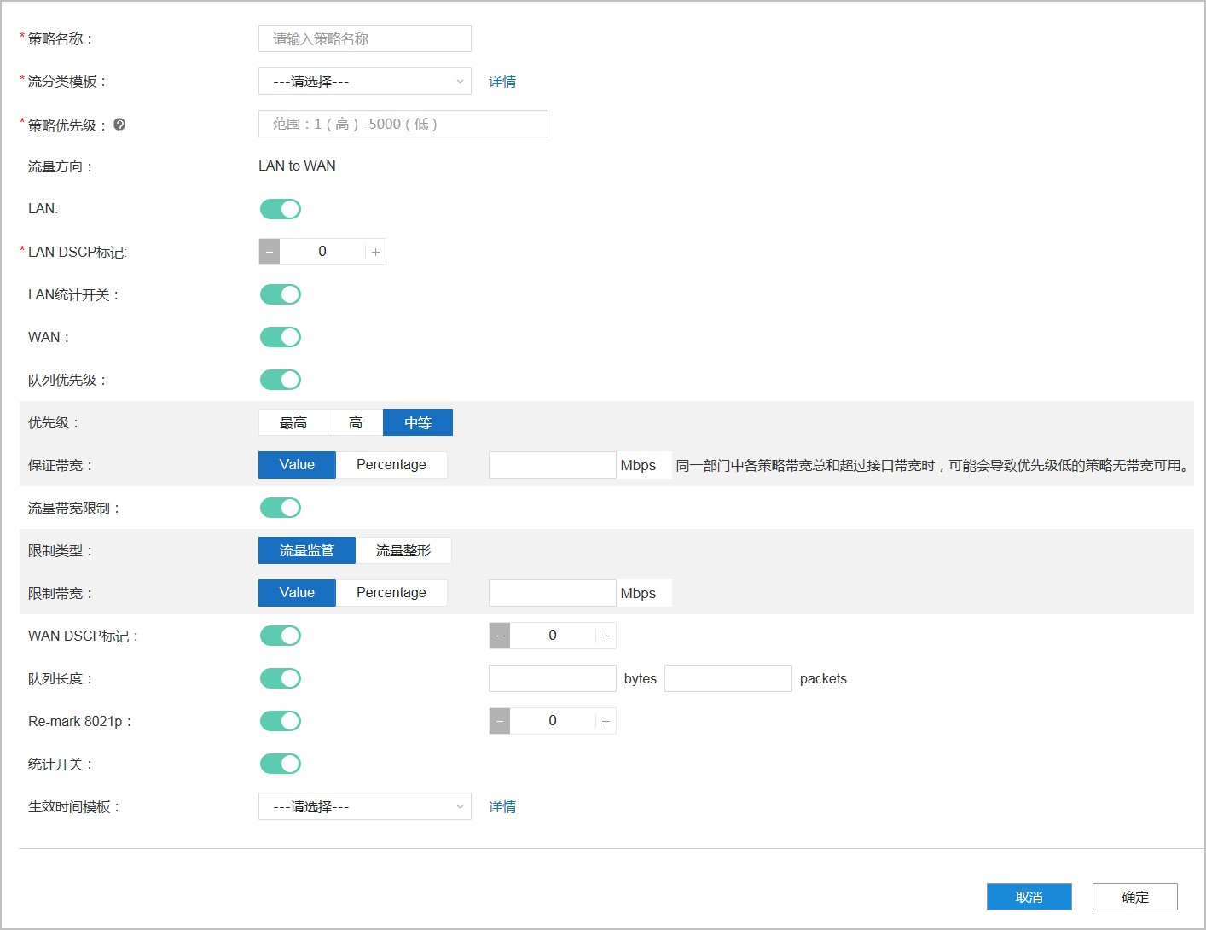

  - 在“策略名称”中，配置QoS策略的名称。
  - 在“流分类模板”中，选择流量的匹配规则。
  - 在“策略优先级”中，配置策略优先级。
  - 设置是否使能LAN侧或WAN侧接口。
如果使能了LAN侧或WAN侧接口，需设置“队列优先级”，“流量带宽限制”，
“DSCP标记”，“队列长度”等策略信息。
  - 如果需要策略一致生效则跳过此步。如果需要策略在制定时间段内生效，则在“生效时间模板”中，选择生效时间模板。
  - 单击“确定”，完成配置。
步骤6 关联QoS策略到站点。

- 在QoS策略的“操作”列，单击关联站点的图标 。
- 在“请选择站点”界面中，选择需要关联的站点。
这些站点中必须包含分支站点才能生效，如中心站点+分支站点，或者汇聚站点
+分支站点等。
- 单击“确定”，完成关联。

步骤7 下发QoS策略到站点，并设置策略开始执行时间。
- 在需要提交策略的勾选框中，选中需要下发的QoS策略。
- 单击“提交”，再选择“提交选中”或者“提交全部”
- 在“提交”界面中，设置策略开始执行时间，分为“立即执行”和“预约下发”。
- 单击“确定”，完成策略下发。
----结束

后续处理

对策略执行如下操作后，如果需要在站点中生效，必须要再进行“提交”操作。

表 5-118 QoS 策略后续处理

功能 | 操作场景及约束 | 操作步骤
撤销QoS策略 | 对于没有下发到站点的策略，即没有执行“提交”操作的策略（“状态”不是“已提交”的策略），可以进行撤销操作。对于已经执行提交操作的策略无法进行撤销操作。撤销操作的目的是为了取消对策略的上一步的操作，如取消对策略的修改、取消新建策略、取消删除策略。撤销后的策略仅仅对配置进行回退，即只修改在Agile Controller-  Campus中的操作，并不会对设备进行操作。 | 在“QoS”页签中，选中需要撤销的QoS策略，单击“撤销”， 再选择“撤销选中”，完成撤销。
删除QoS策略 | 对于所有已经下发到站点和没有下发到站点的策略，可以进行删除操作。删除策略后，仅仅在Agile Controller-Campus将把这些策略删除，如果还需要在设备中删除这些策略，还需要进行“提交”操作。 | 在“QoS”页签中，选中需要删除的QoS策略，单击“删除”， 完成删除。
修改QoS策略 | 对于所有已经下发到站点和没有下发到站点的策略，可以进行修改操作。修改策略后，仅仅在Agile Controller-Campus将把这些策略修改，如果还需要在设备中修改这些策略，还需要进行“提交”操作。 | - 在“QoS”页签，在需要修改的策略的“操作”列中， 单击。  - 修改策略。  - 单击“确认”，完成配置。
克隆QoS策略 | 在已有的策略基础上通过简单的修改，可以快速的新建一条策略。克隆策略后，仅仅在Agile Controller-  Campus中新建，如果还需要在下发设备，还需要进行“提交”操作。 | - 在“QoS”页签，在需要克隆的策略的“操作”列中，  单击 。  - 修改克隆后策略。  - 单击“确认”，完成克隆。

功能 | 操作场景及约束 | 操作步骤
去使能/使能QoS策略 | - 去使能：对于暂时不需要使用的策略，可以进行去使能操作。对于所有已经下发到站点和没有下发到站点的策略，可以进行去使能操作。去使能策略后，仅仅在Agile Controller-Campus中把这些策略去使能，如果还需要在设备中去使能这些策略，还需要进行“提交”操作。  - 使能：对于去使能状态策略又需要使用，可以进行使能操作。对于所有已经下发到站点和没有下发到站点的策略，可以进行使能操作。使能策略后，仅仅在Agile Controller-Campus将把这些策略使能，如果还需要在设备中使能这些策略，还需要进行“提交” 操作。 | - 去使能：在“QoS”页签， 在需要使能/去使能的策略的  “操作”列中，单击 ， 对策略进行去使能操作。  - 使能：在“QoS”页签，在需要使能/去使能的策略的  “操作”列中，单击 ，对策略进行使能操作。
站点视图下绑定新策略 | 以站点为对象，绑定新的策略。 | - 在“QoS”页签，单击“站点视图”。  - 在站点区域，选择站点。  - 单击“绑定新策略”。  - 选择需要绑定到选中站点的策略。  - 单击“确认”，完成配置。
站点视图下批量配置策略 | 将已经绑定到站点的策略绑定到其他没有绑定过策略的站点中，使不同站点拥有同样的策略。 | - 在“QoS”页签，单击“站点视图”。  - 单击“批量配置”。  - 在“克隆站点”中，选择已经绑定了而来的站点。  - 在“站点”区域，选择需要绑定同样策略的目的站点。  - 单击“确认”，完成配置。
站点视图下全部提交 | 以站点为对象，提交全部的策略。 | - 在“QoS”页签，单击“站点视图”。  - 在站点区域，选择站点。  - 单击“全部提交”。  - 单击“确认”，完成配置。
站点视图下撤销所有 | 以站点为对象，撤销所有策略。 | - 在“QoS”页签，单击“站点视图”。  - 在站点区域，选择站点。  - 单击“撤销所有”。  - 单击“确认”，完成配置。

参数说明

表 5-119 QoS 策略

参数名称 |  |  | 说明
策略名称 |  |  | QoS策略的名称。
流分类模板 |  |  | 对匹配流分类模板的报文应用QoS策略。
策略优先级 |  |  | QoS策略的优先级。
LA N | LAN DSCP标记 |  | 如果使能了“LAN”，则CPE会将封装在Overlay隧道内的IP头的DSCP字段设置为该值。
 | LAN统计开关 |  | 使能LAN口流量统计功能。使能流量统计功能后，可以在CPE设备上查看统计信息。
WA N | 队列优先级 | 队列优先级 | 对于需要重点保障的关键应用，建议使能“队列优先 级”。当使能“队列优先级”后，CPE会根据设置的队列优先级，自动将识别的报文设置为不同的队列类型。
 |  | 优先级  （ 使 能 “队列优先 级 ” 时，才需要配置） | QoS优先级。当发生网络拥塞时，系统将优先保证高优先级的应用报文正常传输。主要支持如下几种：  - 中等：中等优先级使用AF（Assured Forwarding）确保转发队列，可以保证在网络发送的业务流量没有超过最小可确保带宽的情况下，此队列中报文的丢失概率非常低。  - 高：高优先级使用EF（Expedited Forwarding）加速转发队列，匹配规则的报文进入EF队列后，进行绝对优先级调度，仅当EF队列中的报文调度完毕后， 才会调度其他队列中的报文。而且当AF或BE队列有空闲带宽时，EF队列可以对空闲带宽进行占用。  - 最高：最高优先级使用LLQ（Low Latency  Queuing）调度。LLQ队列一种特殊的EF队列，采用绝对优先调度，相较于EF队列而言，时延更低，可以为时延敏感的应用（如VoIP业务）提供良好的服务质量保证。但是LLQ队列不抢占剩余带宽。

参数名称 |  |  | 说明
 |  | 保证带宽  （ 使 能 “队列优先 级 ” 时，才需要配置） | 对于AF和EF队列，保证带宽为可确保的最小带宽，当流量超出保证带宽后可以占用剩余带宽。  对于LLQ队列，由于LLQ队列不抢占剩余带宽，所以保证带宽为可确保的最大带宽，当流量超出保证带宽后会被丢弃。  保证带宽的配置方式支持指定具体的带宽值，也可指定带宽占用比例。其中，百分比的基数为接口上某部门  （VPN）可用的带宽，如果直接指定保证带宽的值，也不能超过该基数。  例如，某WAN侧接口带宽为100M，经过流量分配后，  VPN1占用50M带宽，如果保证带宽配置20%，则匹配该流分类的报文可以占用10M的带宽。
 | 流量带宽限制 | 流量带宽限制 | 是否对流量的带宽做限制。当使能“流量带宽限制” 后，将对匹配一定规则的某一类报文进行低延时转发。
 |  | 限制类型  （ 使 能 “流量带宽限制” 时，才需要配置） | - 流量整形：（削峰填谷）是一种主动调整流量输出速率的措施。当下游设备的入接口速率小于上游设备的出接口速率或发生突发流量时，下游设备入接口处可能出现流量拥塞的情况，此时用户可以通过在上游设备的接口出方向配置流量整形，将上游不规整的流量进行削峰填谷，输出一条比较平整的流量，从而解决下游设备的拥塞问题。  - 流量监管：（削峰）对流量进行控制，通过监督进入网络的流量速率，对超出部分的流量进行丢弃， 使进入的流量被限制在一个合理的范围之内，从而保护网络资源和企业网用户的利益。目前使用CAR 进行流量监管。  如果使能了“队列优先级”，且优先级为“最高”或者“高”时，只能选择流量监管，不能选择流量整形。
 |  | 限制带宽  （ 使 能 “流量带宽限制” 时，才需要配置） | 限制带宽表示流量的上限值，如果超出了这个数值，报文会被限制——缓存起来稍后发送（整形）或者直接丢弃（监管）。  理论上，限制带宽要大于保证带宽。
 | WAN DSCP标记 |  | 当使能“WAN”后，需配置DSCP值，CPE会把报文最外层IP头的DSCP字段设置为该值。
 | 队列长度 |  | 队列的最大长度。只有当“队列优先级”配置为“高” 或者“中等”后才能配置队列长度。  用户可指定队列最多可存储报文字节数，或者指定队列最多可存储报文数，或者两者都指定。如果两者都指 定，表示当队列中的报文数达到队列总报文最大个数， 或队列中所有报文字节总数达到队列总报文最大字节数时，队列不再接受报文。

参数名称 |  | 说明
 | Re-mark 8021p | 重新标记VLAN报文的802.1p优先级，值越大优先级越
 |  | 高。由于流策略应用在接口出方向时，将不会影响当前
 |  | CPE设备对报文的QoS处理，仅会影响下游二层设备对
 |  | 报文的QoS处理。
 | 统计开关 | 使能流量统计功能。使能流量统计功能后，可以在CPE
 |  | 设备上查看统计信息。
生效时间模板 |  | QoS策略仅在模板定义的时间段内生效。

        - 创建 QoS 策略（通用配置）
希望对应用或者流量进行带宽限制时，需要配置QoS策略。业务报文通过Underlay网络从LAN侧发送到WAN侧时，推荐使用Common的WAN类型QoS策略。
设备款型不一样，QoS策略支持的应用数量不一样。比如AR1000V最大支持1024个应用。

前提条件

- 已经添加站点。具体操作请参见网络设计中“创建站点”章节。
- 站点已经激活。具体操作请参见网络设计中“配置站点接入网络的方式”章节。
- 已经配置流量策略模板。具体操作请参见5.3.5.2.1 创建流分类模板。

操作步骤
步骤1 在主菜单中选择“策略 > WAN策略 > 流量策略”。 步骤2 单击“Common”页签，默认进入“QoS”页签页面。步骤3 选择一个站点，单击“新建”，配置QoS策略。

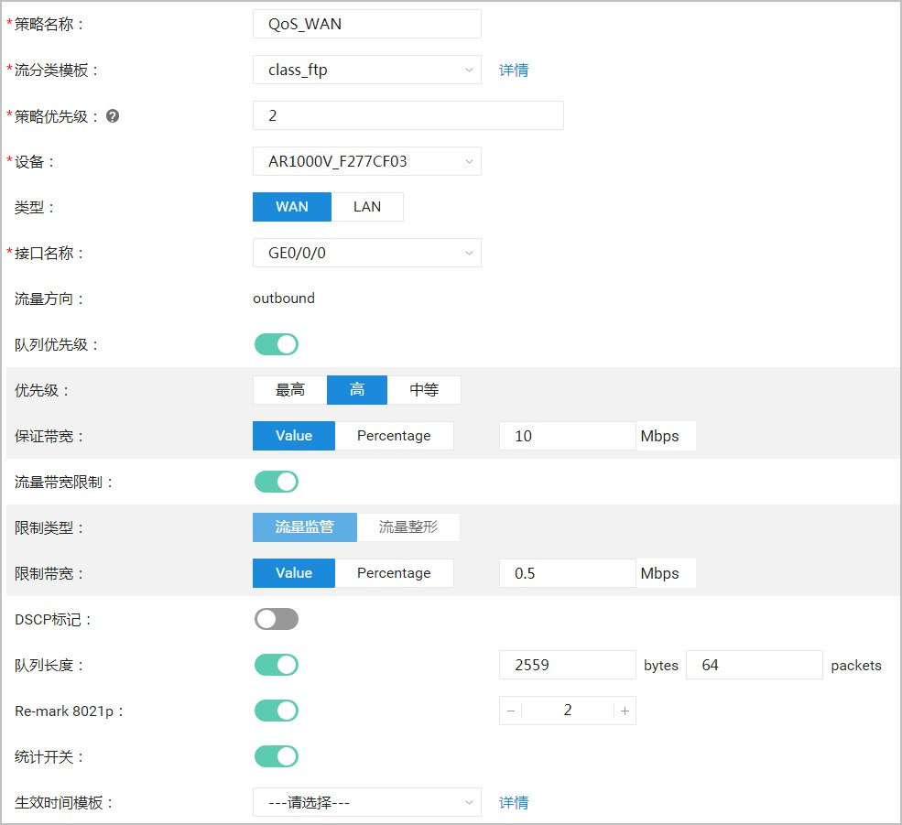

  - 在“策略名称”中，配置QoS策略的名称。
  - 在“流分类模板”中，选择流量的匹配规则。
  - 在“策略优先级”中，配置策略优先级。
  - 在“设备”中，选择需要配置QoS策略的设备。
  - 在“类型”中，选择需要配置QoS策略的接口类型。
  - 在“接口名称”中，选择需要配置QoS策略的接口名称。
  - 根据选择的接口类型设置相关信息，如“队列优先级”，“流量带宽限制”，
“DSCP标记”，“队列长度”等策略信息。
  - 如果需要策略一致生效则跳过此步。如果需要策略在制定时间段内生效，则在“生效时间模板”中，选择生效时间模板。
步骤4 单击“确定”，完成配置。
配置成功后，系统自动将QoS策略下发到对应站点的设备。
----结束

后续处理

表 5-120 QoS 策略后续处理

功能 | 操作场景及约束 | 操作步骤
删除QoS策略 | 对于所有已经下发到站点和没有下发到站点的策略，可以进行删除操作。删除策略后，仅仅在Agile Controller-Campus将把这些策略删除，如果还需要在设备中删除这些策略，还需要进行“提交”操作。 | 在“QoS”页签中，选中需要删除的QoS策略，单击“删除”， 完成删除。
修改QoS策略 | 对于所有已经下发到站点和没有下发到站点的策略，可以进行修改操作。修改策略后，仅仅在Agile Controller-Campus将把这些策略修改，如果还需要在设备中修改这些策略，还需要进行“提交”操作。 | - 在“QoS”页签，在需要修改的策略的“操作”列中， 单击。  - 修改策略。  - 单击“确认”，完成配置。

参数说明

表 5-121 QoS 策略_Common

参数名称 | 说明
策略名称 | QoS策略的名称。
流分类模板 | 对匹配流分类模板的报文应用QoS策略。
策略优先级 | QoS策略的优先级。
设备 | 选择需要配置QoS的设备。
类型 | 支持WAN接口和LAN接口类型。  - WAN：业务报文直接通过Underlay网络从LAN侧发送到  WAN侧时，推荐使用Common的WAN类型QoS策略。  - LAN：当需要修改DSCP的报文时，推荐使用Common的  LAN类型QoS策略。
接口名称 | 支持WAN接口和LAN接口。当前QoS策略（主要指“队列优先级”和“流量带宽限制”）仅支持作用在WAN侧接口的出方向上，而在LAN接口上仅支持配置“DSCP标记”。
流量方向 | 系统自动显示。  - 当“类型”设置为“WAN”时，该值自动显示为“outbound”。  - 当“类型”设置为“LAN”时，该值自动显示为“inbound”。

参数名称 |  | 说明
队列优先级  （当“类  型”设置为“WA  N”  时，才需要配置。） | 队列优先级 | 对于需要重点保障的关键应用，建议使能“队列优先级”。当使能“队列优先级”后，CPE会根据设置的队列优先级， 自动将识别的报文设置为不同的队列类型。
 | 优先级（使能“队列优先级”时， 才需要配 置。） | QoS优先级。当发生网络拥塞时，系统将优先保证高优先级的应用报文正常传输。主要支持如下几种：  - 中等：中等优先级使用AF（Assured Forwarding）确保转发队列，可以保证在网络发送的业务流量没有超过最小可确保带宽的情况下，此队列中报文的丢失概率非常 低。  - 高：高优先级使用EF（Expedited Forwarding）加速转发队列，匹配规则的报文进入EF队列后，进行绝对优先级调度，仅当EF队列中的报文调度完毕后，才会调度其他队列中的报文。而且当AF或BE队列有空闲带宽时，EF队列可以对空闲带宽进行占用。  - 最高：最高优先级使用LLQ（Low Latency Queuing）调度。LLQ队列一种特殊的EF队列，采用绝对优先调度， 相较于EF队列而言，时延更低，可以为时延敏感的应用  （如VoIP业务）提供良好的服务质量保证。但是LLQ队列不抢占剩余带宽。
 | 保证带宽  （使能“队列优先级” 时，才需要配置。） | 对于AF和EF队列，保证带宽为可确保的最小带宽，当流量超出保证带宽后可以占用剩余带宽。  对于LLQ队列，由于LLQ队列不抢占剩余带宽，所以保证带宽为可确保的最大带宽，当流量超出保证带宽后会被丢弃。  保证带宽的配置方式支持指定具体的带宽值，也可指定带宽占用比例。其中，百分比的基数为接口上某部门（VPN）可用的带宽，如果直接指定保证带宽的值，也不能超过该基 数。  例如，某WAN侧接口带宽为100M，经过流量分配后，VPN1 占用50M带宽，如果保证带宽配置20%，则匹配该流分类的报文可以占用10M的带宽。
流量带宽限制  （当“类  型”设置为“WA  N”  时，才需要配置。） | 流量带宽限制 | 是否对流量的带宽做限制。当使能“流量带宽限制”后，将对匹配一定规则的某一类报文进行低延时转发。
 | 限制类型  （使能“流量带宽限 制”时，才需要配  置。） | - 流量整形：（削峰填谷）是一种主动调整流量输出速率的措施。当下游设备的入接口速率小于上游设备的出接口速率或发生突发流量时，下游设备入接口处可能出现流量拥塞的情况，此时用户可以通过在上游设备的接口出方向配置流量整形，将上游不规整的流量进行削峰填谷，输出一条比较平整的流量，从而解决下游设备的拥塞问题。  - 流量监管：（削峰）对流量进行控制，通过监督进入网络的流量速率，对超出部分的流量进行丢弃，使进入的流量被限制在一个合理的范围之内，从而保护网络资源和企业网用户的利益。目前使用CAR进行流量监管。  如果使能了“队列优先级”，且优先级为“最高”或者“高”时，只能选择流量监管，不能选择流量整形。

参数名称 |  | 说明
 | 限制带宽  （使能“流量带宽限 制”时，才需要配  置。） | 限制带宽表示流量的上限值，如果超出了这个数值，报文会被限制——缓存起来稍后发送（整形）或者直接丢弃（监 管）。  理论上，限制带宽要大于保证带宽。
DSCP标记 |  | 当使能开关后，需配置DSCP值，CPE会把报文最外层IP头的DSCP字段设置为该值。
队列长度  （当“类型”设置为“WAN”时，才需要配置。） |  | 队列的最大长度。只有当“队列优先级”配置为“高”或者“中等”后才能配置队列长度。  用户可指定队列最多可存储报文字节数，或者指定队列最多可存储报文数，或者两者都指定。如果两者都指定，表示当队列中的报文数达到队列总报文最大个数，或队列中所有报文字节总数达到队列总报文最大字节数时，队列不再接受报文。
Re-mark 8021p |  | 重新标记VLAN报文的802.1p优先级，值越大优先级越高。
（当“类型”设置为“WAN”时，才需要配置。） |  | 由于流策略应用在接口出方向时，将不会影响当前CPE设备对报文的QoS处理，仅会影响下游二层设备对报文的QoS处理。
统计开关 |  | 使能流量统计功能。使能流量统计功能后，可以在CPE设备
（当“类型”设置为 |  | 上查看统计信息。
“WAN”时，才需要
配置。）
生效时间模板 |  | QoS策略仅在模板定义的时间段内生效。

        - 配置 NAT ALG
当用户需要对特定的应用层协议的报文信息进行转换时，可以配置NAT ALG
（Application Level Gateway）对特定的应用层协议进行NAT转换。转换过程中，通过
NAT的状态信息来改变封装在IP报文数据部分中的特定数据，使应用层协议可以跨越不同范围运行。

目前支持NAT ALG功能的协议包括：DNS、FTP、SIP、PPTP和RTSP。

前提条件

- 已经添加站点。具体操作请参见网络设计中“创建站点”章节。
- 站点已经激活。具体操作请参见网络设计中“配置站点接入网络的方式”章节。
- 已经配置流量策略模板。具体操作请参见5.3.5.2.1 创建流分类模板。

操作步骤
步骤1 在主菜单中选择“策略 > WAN策略 > 流量策略”。

步骤2 单击“Common”页签。
步骤3 单击“NAT ALG”页签，进入“NAT ALG”页签页面。
步骤4 选择一个站点，设置是否使能协议的NAT ALG功能。
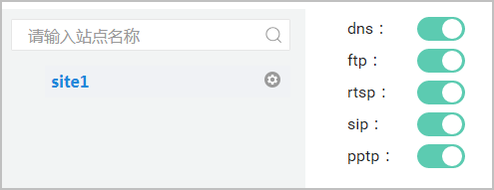
步骤5 单击“应用变更”，完成配置。
----结束

参数说明

表 5-122 NAT ALG 的不同协议支持的 NAT 转换字段

参数名称 | 说明
dns | 使能后，可以进行如下转换： 响应报文中的IP和Port
ftp | 使能后，可以进行如下转换：  - Port请求报文中载荷里的IP和Port  - Passive响应报文中载荷里的IP和Port
rtsp | 使能后，可以进行如下转换：  setup/reply OK报文中的端口字段
sip | 使能后，可以进行如下转换：  - Request line  - From  - To  - Contact  - Via  - O  - Message body的C字段地址和M字段的端口  - record-router

参数名称 | 说明
pptp | 使能后，可以进行如下转换：  分PPTP Client在私网还是PPTP Server在私网两种场景：  - PPTP Client在私网，PPTP Server在公网时，仅对Client-Call-ID进行端口替换。  - PPTP Server在私网，PPTP Client在公网时，仅对Server-Call-ID进行端口替换。

      - 配置安全策略

        - 创建网络安全策略
当需要对URL过滤策略、防火墙策略和IPS策略进行配置时，可以进行如下操作。

前提条件
          - 已经完成开局部署。
          - 已经完成网络部署。

操作步骤
步骤1 在主菜单中选择“策略 > WAN策略 > 安全策略”。当用户需要访问上网时，如果需要安全策略可以进行如下配置。
步骤2 单击“URL”页签，创建URL安全策略。
- 在“VN”中，选择需要配置安全策略的部门。
- 单击“新建”创建安全策略。
  - 配置安全策略名称。
在“策略名称”中，输出安全策略名称。
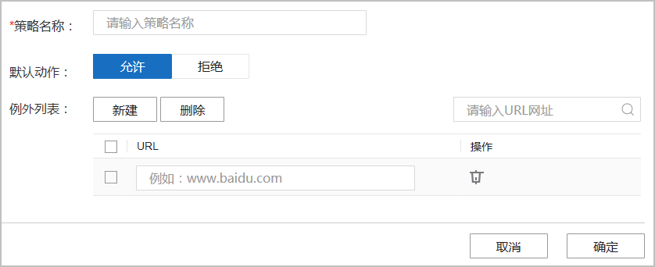
  - 如果需要开启HTTP异常报文检测功能时，需要配置URL策略。
    - 在“默认动作”中，设置对URL的过滤后的影响动作。

    - 在“例外列表”中，设置目标网络资源的URL。
  - 单击“确定”。
步骤3 单击“防火墙”页签，创建防火墙策略。
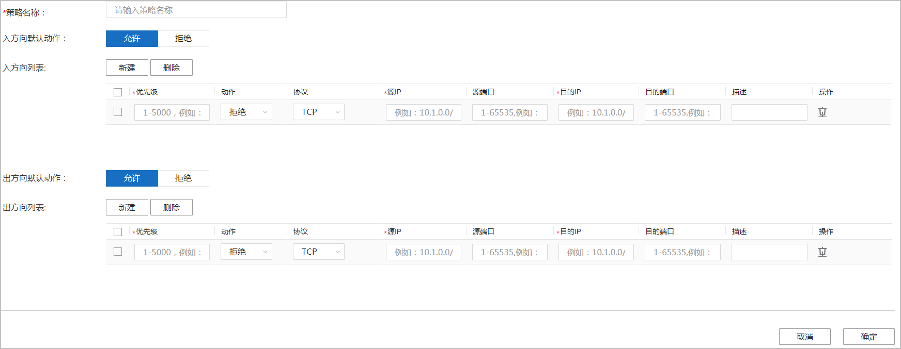
- 在“VN”中，选择需要配置安全策略的部门。
- 单击“新建”创建安全策略。
  - 在“策略名称”中，输入防火墙策略名称。
  - 在“入方向默认动作”中，设置入方向的报文的默认动作。一般情况下，使用缺省值即可。
  - 在“入方向列表”中，设置对入方向的报文进行过滤的ACL规则。
  - 在“出方向默认动作”中，设置出方向的报文的默认动作。一般情况下，使用缺省值即可。
  - 在“出方向列表”中，设置对出方向的报文进行过滤的ACL规则。
- 单击“确定”，完成防火墙策略的创建。
步骤4 单击“IPS”页签，创建IPS策略。分析网络流量检测出入侵行为。
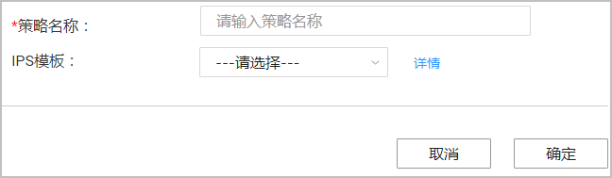
- 在“VN”中，选择需要配置安全策略的部门。
- 单击“新建”创建安全策略。
  - 在“策略名称”中，输入IPS策略名称。
  - 在“IPS模板”的右侧的下拉列表中选择安全配置文件名。单击“详情”，可以查看安全配置文件具体的控制策略。
- 单击“确定”，完成IPS策略的创建。
步骤5 关联安全策略到站点。

- 在安全策略的“操作”列，单击关联站点的图标 。

- 在“请选择站点”界面中，选择需要关联的站点。
- 单击“确定”，完成关联。
步骤6 下发安全策略到站点，并设置策略开始执行时间。
- 在需要提交策略的勾选框中，选中需要下发的安全策略。
- 单击“提交”，再选择“提交选中”或者“提交全部”
- 在“提交”界面中，设置策略开始执行时间，分为“立即执行”和“预约下发”。
- 单击“确定”，完成策略下发。

----结束

后续处理

表 5-123 安全策略后续处理

功能 | 操作场景及约束 | 操作步骤
撤销安全策略 | 对于没有下发到站点的策略，即没有执行“提交”操作的策略（“状态”不是“已提交”的策略），可以进行撤销操作。对于已经执行提交操作的策略无法进行撤销操作。撤销操作的目的是为了取消对策略的上一步的操作，如取消对策略的修改、取消新建策略、取消删除策略。撤销后的策略仅仅对配置进行回退，即只修改在Agile Controller-  Campus中的操作，并不会对设备进行操作。 | 在“安全策略”页签中，选中需要撤销的策略，单击“撤销”， 再选择“撤销选中”，完成撤 销。
删除安全策略 | 对于所有已经下发到站点和没有下发到站点的策略，可以进行删除操作。删除策略后，仅仅在Agile Controller-Campus将把这些策略删除，如果还需要在设备中删除这些策略，还需要进行“提交”操作。 | 在“安全策略”页签中，选中需要删除的策略，单击“删除”， 完成删除。
修改安全策略 | 对于所有已经下发到站点和没有下发到站点的策略，可以进行修改操作。修改策略后，仅仅在Agile Controller-Campus将把这些策略修改，如果还需要在设备中修改这些策略，还需要进行“提交”操作。 | - 在“安全策略”页签，在需要修改的策略的“操作”列中，单击。  - 修改策略。  - 单击“确认”，完成配置。
克隆安全策略 | 在已有的策略基础上通过简单的修改，可以快速的新建一条策略。克隆策略后，仅仅在Agile Controller-  Campus中新建，如果还需要在下发设备，还需要进行“提交”操作。 | - 在“安全策略”页签，在需要克隆的策略的“操作”列  中，单击 。  - 修改克隆后策略。  - 单击“确认”，完成克隆。

功能 | 操作场景及约束 | 操作步骤
去使能/使能安全策略 | - 去使能：对于暂时不需要使用的策略，可以进行去使能操作。对于所有已经下发到站点和没有下发到站点的策略，可以进行去使能操作。去使能策略后，仅仅在Agile Controller-Campus中把这些策略去使能，如果还需要在设备中去使能这些策略，还需要进行“提交”操作。  - 使能：对于去使能状态策略又需要使用，可以进行使能操作。对于所有已经下发到站点和没有下发到站点的策略，可以进行使能操作。使能策略后，仅仅在Agile Controller-Campus将把这些策略使能，如果还需要在设备中使能这些策略，还需要进行“提交” 操作。 | - 去使能：在“安全策略”页签，在需要使能/去使能的策略的“操作”列中，单击  ，对策略进行去使能操作。  - 使能：在“安全策略”页 签，在需要使能/去使能的策略的“操作”列中，单击  ，对策略进行使能操作。

参数说明

表 5-124 安全策略

参数名称 |  |  | 说明
策略名称 |  |  | 安全策略的名称。
安全策略 | URL  策略 | 默认动作 | 对URL的过滤后的影响动作。在查询到URL的分类后， 设备会根据配置的动作做出响应。目前，支持如下两种动作：  - 允许：除“例外列表”与“预定义分类”中包含的  URL以外，其余URL均允许通过。  - 拒绝：除“例外列表”与“预定义分类”中包含的  URL以外，其余URL均禁止通过。
 |  | 例外列表 | 添加不参与过滤的URL列表。  - 如果默认动作为“允许”，则列表中的URL都禁止通过。  - 如果默认动作为“拒绝”，则列表中的URL都允许通过。
 | 防火墙策略 | 入方向默认动作 | 未匹配入方向列表的数据报文，按照默认动作处理。缺省情况下，入方向拒绝任何报文通过，用户也可设置入方向报文的默认动作为允许。入方向是指从优先级低的安全区域到优先级高的安全区域。

参数名称 |  |  |  | 说明
 |  | 入方向列表 | 入方向列表 | 一个ACL访问控制列表，用户可定义多条ACL规则。
 |  |  | 优先级 | ACL规则的优先级。报文优先匹配级别高的规则，执行高优先级规则定义的动作。
 |  |  | 动作 | - 允许：表示入方向上匹配该ACL规则的报文可以通过。  - 拒绝：表示入方向上匹配该ACL规则的报文不可以通过。
 |  |  | 协议 | ACL规则匹配报文的协议类型。
 |  |  | 源IP | ACL规则匹配报文的源IP地址。
 |  |  | 源端口 | ACL规则匹配报文的源IP端口。
 |  |  | 目的  IP | ACL规则匹配报文的目的IP地址。
 |  |  | 目的端口 | ACL规则匹配报文的目的IP端口。
 |  | 出方向默认动作 |  | 未匹配出方向列表的数据报文，按照默认动作处理。缺省情况下，出方向允许任何报文通过，用户也可设置出方向报文的默认动作为拒绝。出方向是指从优先级高的安全区域到优先级低的安全区域。
 |  | 出方向列表 | 出方向列表 | 一个ACL访问控制列表，用户可定义多条ACL规则。
 |  |  | 优先级 | ACL规则的优先级。报文优先匹配级别高的规则，执行高优先级规则定义的动作。
 |  |  | 动作 | - 允许：表示出方向上匹配该ACL规则的报文可以通过。  - 拒绝：表示出方向上匹配该ACL规则的报文不可以通过。
 |  |  | 协议 | ACL规则匹配报文的协议类型。
 |  |  | 源IP | ACL规则匹配报文的源IP地址。
 |  |  | 源端口 | ACL规则匹配报文的源IP端口。
 |  |  | 目的  IP | ACL规则匹配报文的目的IP地址。
 |  |  | 目的端口 | ACL规则匹配报文的目的IP端口。

参数名称 |  |  | 说明
 | IPS  策略 | 安全配置文件 | Agile Controller-Campus缺省存在多个安全配置文件以适用于不同的应用场景，预置的安全配置文件可以查看或直接被安全策略引用。当前支持的安全配置文件如下：  - strict：包括所有签名，动作为阻断。适用于所有协议。适用于所有威胁类别。该配置文件适用于需要设备阻断所有命中签名的报文场景。  - web_server：包括所有签名，动作采用签名的缺省动作。适用于DNS、HTTP、FTP协议。适用于所有威胁类别。该配置文件适用于当设备部署在Web服务器前面的场景。  - file_server：包括所有签名，动作采用签名的缺省动作。适用于DNS、SMB、NFS、SUNRPC、  MSRPC、FILE、TELNET协议。适用于所有威胁类别。该配置文件适用于当设备部署在File服务器前面的场景。  - dns_server：包括所有签名，动作采用签名的缺省动作。适用于DNS协议。适用于所有威胁类别。该配置文件适用于当设备部署在DNS服务器前面的场  景。  - mail_server：包括所有签名，动作采用签名的缺省动作。适用于DNS、IMAP4、SMTP、POP3协议。适用于所有威胁类别。该配置文件适用于当设备部署在Mail服务器前面的场景。  - inside_firewall：包括所有签名，动作采用签名的缺省动作。适用于所有协议。适用于所有威胁类别。该配置文件适用于当设备部署在防火墙里面的场 景。  - dmz：包括所有签名，动作采用签名的缺省动作。适用于除NFS、SMB、TELNET和TFTP之外的所有协议。适用于所有威胁类别。该配置文件适用于当设备部署在DMZ区域前的场景。  - outside_firewall：包括所有签名，动作采用签名的缺省动作。适用于所有协议。适用于除Scanner之外的威胁类别。该配置文件适用于当设备部署在防火墙外面的场景。  - default：包括所有签名，动作采用签名的缺省动 作。适用于所有协议。适用于所有威胁类别。该配置文件适用于当设备以IPS（直路）模式部署时的通用场景。

        - 对接第三方云网关安全策略

背景介绍

为了提升访问Internet网络的安全性，可部署CPE与Zscaler、ForcePoint等第三方安全云网关对接，通过流分类模板指定业务通过第三方安全云网关访问Internet。

目前，支持通过GRE隧道与第三方安全云网关对接。单网关单ISP建议配置一主一备两条GRE隧道，双网关双ISP配置一主一备两对共四条GRE隧道。

前提条件

- 已经添加站点。具体操作请参见网络设计中“创建站点”章节。
- 站点已经激活。具体操作请参见网络设计中“配置站点接入网络的方式”章节。
- 已经配置流分类模板。具体操作请参见5.3.5.2.1 创建流分类模板。

操作步骤
步骤1 在主菜单中选择“策略 > WAN策略 > 流量策略”。
步骤2 单击“Underlay”页签。
步骤3 单击“云安全”页签，配置云安全策略。
步骤4 在站点区域，选择待配置云安全策略的站点。
步骤5 单击“新建”，创建策略。
步骤6 填写云安全策略的信息，主要包括隧道信息、报文分片。
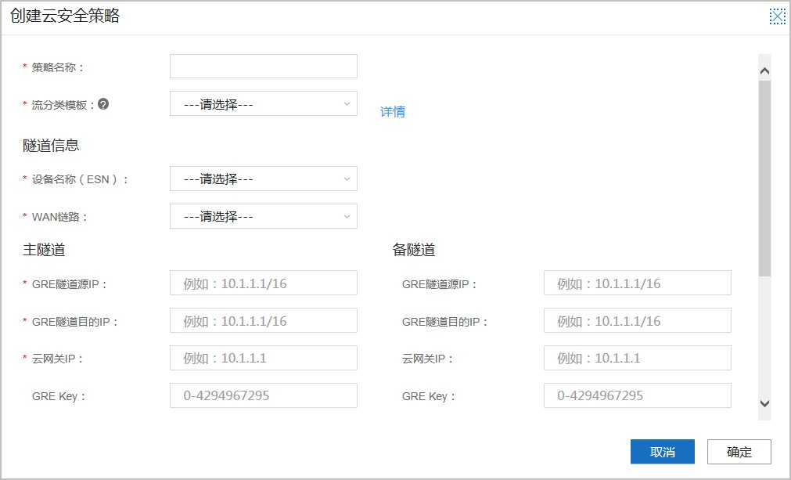
步骤7 单击“确定”。
步骤8 单击“应用变更”，完成配置。
----结束

后续处理

表 5-125 云安全策略后续处理

功能 | 操作场景及约束 | 操作步骤
删除云安全策略 | 对于云安全策略，可以进行删除操作。 | 在“云安全”页签中，选中需要删除的云安全策略，单击“删除”，完成删除。
修改云安全策略 | 对于所有云安全策 略，可以进行修改操作。 | - 在“云安全”页签，在需要修改的策略的  “操作”列中，单击。  - 修改策略。  - 单击“确认”，完成配置。

参数解释

表 5-126 云安全策略

参数名称 |  | 说明
策略名称 |  | 云安全的策略名称。通过GRE隧道与云访问安全代理对接，实现访问网络应用的安全性。
流分类模板 |  | 选择流分类模板，匹配流分类模板的报文经过GRE隧道转发。云安全策略场景下不支持选择包含有应用组的流分类模板，流分类模板的目的IP地址一般设置为云访问安全代理的IP地址。
隧道信息 | 设备名称  （ESN） | 与云访问安全代理对接的CPE设备。
 | WAN链路 | CPE设备的WAN链路。一条WAN链路可对应一主一备两条GRE隧道。当主GRE隧道故障，流量启动切换至备GRE隧道。
主隧道 | GRE隧道源IP | 主隧道的源端地址。
 | GRE隧道目的IP | 主隧道的目的端地址。
 | 云网关IP | 与GRE隧道对接的第三方安全云网关地址。
 | GRE Key | 主隧道的识别关键字。为了增强GRE隧道的安全性， 可以对GRE隧道两端设置GRE隧道的识别关键字，通过这种安全机制防止错误识别、接收其它地方来的报文。该值需与云访问安全代理的GRE Key保持一致。
 | GRE校验和 | 选择是否使能对封装的报文进行端到端校验。
备隧道 | GRE隧道源IP | 备隧道的接口IP地址。
 | GRE隧道目的IP | 备隧道的目的端地址。

参数名称 |  | 说明
 | 云网关IP | 与GRE隧道对接的第三方安全云网关地址。
 | GRE Key | 备隧道的识别关键字。
 | GRE校验和 | 选择是否使能对封装的报文进行端到端校验。
报文分片 | MTU | 隧道接口的MTU。对主备隧道同时生效。
 | MSS | 隧道接口的TCP最大报文段长度。对主备隧道同时生效。
Keepalive | 周期（秒） | GRE隧道发送Keepalive报文的定时器周期。默认5秒。每发送一个，不可达计数器加一。如果此计数器的值到达“重试次数”还没收到返回报文，就认为对端不可达。对主备隧道同时生效。
 | 重试次数 | 隧道对端不可达的重试次数。默认3次。对主备隧道同时生效。

      - （可选）查看策略任务
每条策略每次提交后，策略任务中都会增加一条任务。通过查看策略任务功能可以统一查看每条策略的执行状态。

背景信息

每个租户下的任务，最多呈现1000条，并且为一个月内的数据。

前提条件
已经配置策略，即如下策略的一个或者多个，并且针对创建的策略已经执行“提交” 操作。
        - 创建Underlay网络的ACL策略，具体请参见5.3.5.5.1 创建ACL策略（Underlay网络）。
        - 创建Overlay网络的流量策略，具体请参见5.3.5.5 配置流量策略。
        - 创建安全策略，具体请参见5.3.5.6.1 创建网络安全策略。

操作步骤
步骤1 在主菜单中选择“维护 > 维护 > 策略任务”。
步骤2 在显示的界面中，查看已经提交的策略的状态等信息。
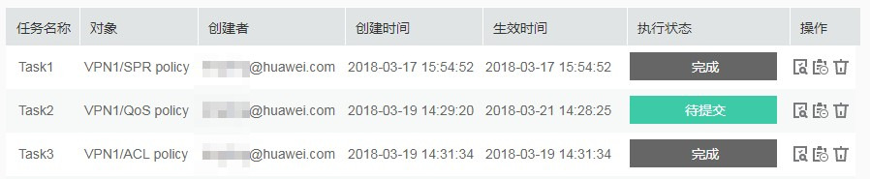

步骤3 单击 可以查看该任务中策略的详细配置。
----结束

后续处理

表 5-127 策略任务后续处理

功能 | 操作场景及约束 | 操作步骤
删除任务 | 对已经取消或者已经执行的任务（即只有“执行状 态”为“取消”或者“完成”时），不希望在任务管理界面中显示，可以执行“删除”操作。  删除任务只是在Agile Controller-Campus中删除，并不会删除设备上的数据。对策略任务进行删除操作 时，只会影响任务“管理界面”中的“执行状态”， 并不影响策略界面中的“状态”。 | 在“操作”列，单击  。
取消任务 | 对未执行的任务（即只有“执行状态”为“待提交” 或者“处理中”或者“失败”时），希望取消下发到设备，可以执行“取消”操作。  取消任务只是在Agile Controller-Campus中取消，并不会取消设备上的数据。对策略任务进行取消操作 时，策略中的“状态”将恢复到提交之前的状态，如“新增未提交”、“修改未提交”等。 | 在“操作”列，单击  。

参数说明

表 5-128 任务管理

参数名称 | 说明
任务名称 | 对每个策略执行“提交”操作后，都会在任务管理中添加一个新任务，“任务名称”会自动生成。
对象 | 该任务对应的策略部门的名称和策略类型。
创建者 | 创建策略的租户名称。
创建时间 | 提交策略的时间。
生效时间 | 提交策略的时候，如果选择“生效时间”为立即执行，则“生效时间”与“创建时间”一致；如果选择“预约下发”，则“生效时间”为预约的时间。

参数名称 | 说明
状态 | 任务的执行状态，当前支持如下几种类型：  - 待提交：策略已经执行“提交”操作但是没有执行的状态。  - 完成：策略已经执行“提交”操作并且已经执行的状态。  - 取消：对处于“待提交”状态的策略，执行“取消”操作之后的状态。
操作 | 当前支持对任务执行如下操作：   ：详情，查看任务中策略的配置详情。   ：取消，取消策略下发到设备。只有当“执行状态”为“待提交” 时，才可以执行“取消”操作。   ：删除，对已经取消或者完成的任务，不希望在任务管理界面中显  示，可以进行删除操作。只有“执行状态”为“取消”或者“完成”时， 才可以执行“删除”操作。

      - 确认策略部署成功

背景信息
在进行开局部署、网络部署、策略部署、维护的部分操作中，Agile Controller-Campus 会将配置下发到站点。Agile Controller-Campus首先需要生成配置，只有生成配置成 功，才会部署配置到设备。

前提条件
已经完成如下的一个或者多个的策略配置：

        - 已经创建Underlay网络的ACL策略。具体操作请参见5.3.5.5.1 创建ACL策略
（Underlay网络）。
        - 已经创建Overlay网络的流量策略。具体操作请参见5.3.5.5 配置流量策略。
        - 已经创建安全策略。具体操作请参见5.3.5.6.1 创建网络安全策略。
        - 已经配置站点上网策略。具体操作请参见5.3.5.3 配置站点上网策略。
        - 已经配置传统站点互访策略。具体操作请参见5.3.5.4 配置传统站点互访策略。

操作步骤
步骤1 在主菜单中选择“维护 > 配置结果 > 站点配置状态”，单击“配置结果”页签，选择站点。

步骤2 在“设备配置状态”列确认为“成功”，则表示策略配置成功。
如果“设备配置状态”列不是“成功”，建议参考《故障处理》中“业务配置下发失败”的处理方式进行处理。

说明
“设备配置状态”的显示具有叠加性，只显示当下配置的成功与否，且显示状态会有一段时间延时。

----结束

